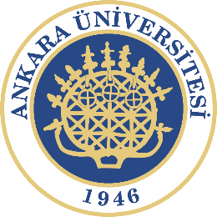

ANKARA ÜNİVERSİTESİ

2021-2022
EĞİTİM-ÖĞRETİM YILI
FAALİYET RAPORU

ANKARA ÜNİVERSİTESİ
Genel Sekreterlik

2022

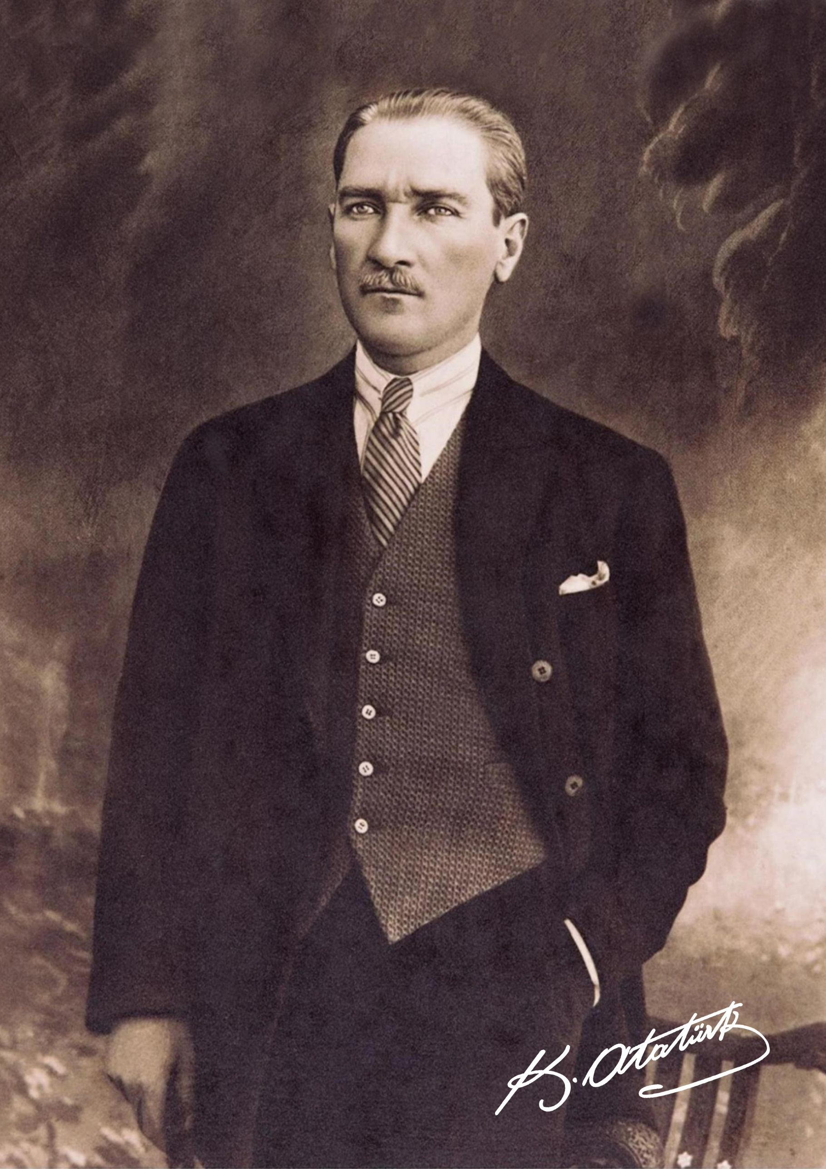

Millete gideceği yolu gösterirken dünyanın her türlü ilminden, keşiflerinden, gelişmelerinden yararlanalım, ama unutmayalım ki, asıl temeli kendi içimizden çıkarmak zorundayız.

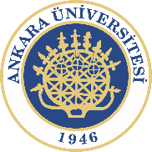
SUNUŞ
Ankara Üniversitesi

Ankara Üniversitesi kurulduğu günden bu yana alanının öncüsü olma anlamında çok önemli çalışmalar yapmaya devam etmektedir. Ülkemizin geleceği olan genç kuşakları milli değerlerine bağlı, günün koşullarına uygun, akademik ve teknolojik birikimi özümsemiş, donanımlı, uluslararası çalışmalar gerçekleştirebilen bireyler yetiştirmeyi vizyon edinmiş olan Ankara Üniversitesi, kültürel, sanatsal ve sportif faaliyetleri de hayatının bir parçası haline getirerek, farklılıkları bir zenginlik olarak değerlendirmiş ve emsalleri arasında daima farklı bir yere sahip olmuştur.
Ankara Üniversitesinin kuruluş tarihi her ne kadar 13 Haziran 1946 olsa da pek çok fakültenin temeli bir önceki yüzyılda atılmış ve Cumhuriyet döneminde kurulan yeni fakülteler ile üniversitemiz daha da zenginleşmiştir. Ankara Üniversitesinin temelini oluşturan tüm bu yükseköğretim kurumları, 1946 yılında bir çatı altında toplanarak Ülkemizin geleceği olan gençlerimizi yetiştirmeye başlamış, araştıran ve üreten bir bilim çınarı haline gelmiştir.
Eğitim-öğretim çalışmalarının yanında araştırma ve topluma hizmet noktasında da çok önemli bir potansiyeli bünyesinde barındıran Ankara Üniversitesi, saygın araştırma şirketlerinin raporlarına göre dünyada ilk 600 üniversite arasında, Ülkemizde ise ilk sıralarda yer alan üniversiteden biri olarak alanında çok önemli bir yerde bulunmaktadır.
Temelleri bizzat Cumhuriyetimizin Kurucusu Gazi Mustafa Kemal Atatürk tarafından atılan ve Cumhuriyetimizin İlk Üniversitesi olma unvanını taşıyan Ankara Üniversitesi, geçmişteki öncü çalışmaları ve ilklerini daha üst noktalara ulaştırmak ve hem Ülkemizdeki hem de dünyadaki marka değerini güçlendirmek için çalışmalarına sürekli artan bir heyecan ve özveri ile devam etmektedir.
75 binin üzerinde lisans, ön lisans, yüksek lisans ve doktora öğrencisine nitelikli bir eğitim- öğretim sunan Ankara Üniversitesi, saygın akademik ve idari personeli ile büyük ve köklü bir aile olarak geleceğe çok daha güçlü adımlarla ilerlemektedir.
Köklü bir üniversite olma sorumluluğu ile Ankara Üniversitesi olarak toplumumuzun tüm kesimlerine ulaşmak adına çok sayıda kurum ve kuruluş ile iş birliği içerisinde bulunmaktayız. Ankara Üniversitesinin bu zengin bilimsel ve kültürel mirasını geleceğe çok daha güçlü olarak taşıma hedefiyle Üniversitemizi yeni dönemde de daha ileriye taşımak için hiç durmadan çalışmaya devam edeceğiz.
Bu duygu ve düşüncelerle, Ankara Üniversitesini yarınlara çok daha güçlü ulaştırma hedefine katkı sağlayan tüm Ankara Üniversitelilere ve 2021-2022 Eğitim-Öğretim Yılı Faaliyet Raporunun hazırlanmasında emeği geçen tüm çalışanlarımıza teşekkür eder, sağlıklı, mutlu ve başarılı bir dönem dilerim.
Saygılarımla,

Prof. Dr. Necdet ÜNÜVAR
Rektör

İÇİNDEKİLER

1. GENEL BİLGİLER 3
1.1. ÜNİVERSİTENİN GENEL DURUMU 3
1.2. ANKARA ÜNİVERSİTESİ ÖRGÜT ŞEMASI 14
1.3. AKADEMİK YÖNETİM ÖRGÜTÜ VE YÖNETİM KADROSU 16
1.3.1. Üniversite Senatosu 16
1.3.2. Üniversite Yönetim Kurulu 18
1.4. ANKARA ÜNİVERSİTESİ AKADEMİK BİRİMLERİ 19
1.5. ANKARA ÜNİVERSİTESİ 20
2021-2022 EĞİTİM-ÖĞRETİM YILI AKADEMİK TAKVİMİ 20
1.6. EĞİTİM-ÖĞRETİM İLE İLGİLİ BİLGİLER 27
1.6.1. Öğretim Elemanı, Personel ve Öğrenci Durumu 27
1.6.2. Ders Açığı ve Kapasite Boşluğu 34
1.6.3. Yüksek Lisans ve Doktora Eğitimi 35
1.6.4. Baskı Olanakları 35
1.6.5. Yayınlar 36
1.6.6. Bilimsel Dergiler 38
1.7. KÜTÜPHANE HİZMETLERİ 39
1.7.1. Kütüphane Koleksiyonu 40
1.7.2. Akademik Açık Arşiv Sistemi 40
1.7.3. Açık Ders Malzemeleri 42
1.7.4. Çevirim İçi Katalog 42
1.7.5. Kütüphanelerarası İşbirliği Faaliyetleri 43
1.7.6. Kullanıcı Eğitimleri 43
1.8. SOSYAL HİZMETLER 44
1.8.1. Mutfak, Yemekhane ve Kantin Kapasiteleri 44
1.8.2. Öğrenci Evleri 44
1.8.3. Spor ve Dinlenme Tesisleri 45
1.8.4. Ankara Üniversitesi Radyoları 46
1.8.5. Uygulama Anaokulu I 47
1.8.6. Lojman Durumu 47
1.8.7. Öğretim Elemanı ve İdari Personel ile Öğrencilerin Taşınma Olanakları 47
1.8.8. Kültürel, Sanatsal ve Diğer Etkinlikler 47
1.8.9. Sağlık Hizmetleri 48
1.9. ANKARA ÜNİVERSİTESİ HASTANELERİ 49
1.9.1.Tıp Fakültesi Cebeci Araştırma ve Uygulama Hastanesi 49
1.9.2. Tıp Fakültesi İbn-i Sina Araştırma ve Uygulama Hastanesi 53
1.9.3. Diş Hekimliği Uygulama Hastanesi 54
1.9.4. Veteriner Fakültesi Hayvan Hastanesi 56
1.10. BÜTÇE İLE İLGİLİ BİLGİLER 58
1.10.1. 2022 Yılı Bütçe Ödenekleri ve Yıl Sonu Harcamaları 58
1.10.2. Ödeneklerin Ünitelere Dağılımı 58
1.10.3. 2022 Yılı Yatırımlarının Yıl Sonu Ödenek ve Harcama Gerçekleşmeleri 59
1.10.4. Öğrenci Maliyeti 60
1.11. YAPI İŞLERİ İLE İLGİLİ BİLGİLER 61
1.11.1 Eğitim Sektörü: 62
1.11.2 Sağlık Sektörü: 67
1.11.3 Kültür Sektörü: 68
1.11.4 Spor Sektörü: 69
1.12. TEKNOLOJİK KAYNAKLAR 69
1.13. BASIN HALKLA İLİŞKİLER 72
1.14. PROTOKOL İŞLERİ 95
1.15. DIŞ İLİŞKİLER 103
2. UYGULAMA VE ARAŞTIRMA MERKEZLERİ 109
2.1. TÜRKÇE VE YABANCI DİL ARAŞTIRMA VE UYGULAMA MERKEZİ (TÖMER) 111
2.2. OSMANLI TARİHİ ARAŞTIRMA VE UYGULAMA MERKEZİ (OTAM) 113
2.3. AVRUPA TOPLULUKLARI ARAŞTIRMA VE UYGULAMA MERKEZİ (ATAUM) 113
2.4. İLETİŞİM ARAŞTIRMALARI VE UYGULAMA MERKEZİ (İLAUM) 116
2.5. TÜRKİYE COĞRAFYASI ARAŞTIRMA VE UYGULAMA MERKEZİ (TÜCAUM) 117
2.6. OTİZM UYGULAMA VE ARAŞTIRMA MERKEZİ 118
2.7. ÇEVRE SORUNLARI UYGULAMA VE ARAŞTIRMA MERKEZİ (ÇEVSOR) 120
2.8. ÜREME SAĞLIĞI TEŞHİS, TEDAVİ, EĞİTİM, UYGULAMA VE ARAŞTIRMA MERKEZİ 121
2.9. KADIN SORUNLARI ARAŞTIRMA VE UYGULAMA MERKEZİ (KASAUM) 122
2.10. ASTRONOMİ VE UZAY BİLİMLERİ ARAŞTIRMA VE UYGULAMA MERKEZİ 126
2.11. ÇOCUK KÜLTÜRÜ ARAŞTIRMA VE UYGULAMA MERKEZİ (ÇOKAUM) 129
2.12. SU ÜRÜNLERİ ARAŞTIRMA VE UYGULAMA MERKEZİ (ASAUM) 133
2.13. FİKRİ VE SINAİ HAKLAR ARAŞTIRMA VE UYGULAMA MERKEZİ (FİSAUM) 134
2.14. DEPREM ARAŞTIRMA VE UYGULAMA MERKEZİ (ADAUM) 137
2.15. KARİYER PLANLAMA VE İNSAN KAYNAKLARI UYGULAMA VE ARAŞTIRMA MERKEZİ 138
2.16. ÖZEL EĞİTİM ARAŞTIRMA VE UYGULAMA MERKEZİ (ÖZEAUM) 144
2.17. DENİZ ARKEOLOJİSİ UYGULAMA VE ARAŞTIRMA MERKEZİ 145
2.18.AFRİKA ÇALIŞMALARI UYGULAMA VE ARAŞTIRMA MERKEZİ (AÇAUM) 151
2.19. LATİN AMERİKA ÇALIŞMALARI ARAŞTIRMA VE UYGULAMA MERKEZİ (LAMER) 151
2.20. BEYİN ARAŞTIRMALARI UYGULAMA VE ARAŞTIRMA MERKEZİ (BAUM) 152
2.21. ANKARA ÇALIŞMALARI ARAŞTIRMA VE UYGULAMA MERKEZİ (ANKAMER) 154
2.22. KALKINMA ÇALIŞMALARI UYGULAMA VE ARAŞTIRMA MERKEZİ 154
2.23. YER BİLİMLERİ UYGULAMA VE ARAŞTIRMA MERKEZİ (YEBİM) 155
2.24. ÇOCUK VE GENÇLİK EDEBİYATI UYGULAMA VE ARAŞTIRMA MERKEZİ (ÇOGEM) 159
2.25. ÖLÇME VE DEĞERLENDİRME UYGULAMA VE ARAŞTIRMA MERKEZİ (ANKÜDEM) 159
2.26. YAŞLILIK ÇALIŞMALARI UYGULAMA VE ARAŞTIRMA MERKEZİ (YAŞAM) 160
2.27. SÜPERİLETKEN TEKNOLOJİLERİ UYGULAMA VE ARAŞTIRMA MERKEZİ 166
2.28. KARŞILAŞTIRMALI MEDENİYET VE BARIŞ ÇALIŞMALARI UYGULAMA VE ARAŞTIRMA MERKEZİ (KAMMER) 169
2.29. ASYA- PASİFİK ÇALIŞMALARI UYGULAMA VE ARAŞTIRMA MERKEZİ (APAM) 169
2.30. AVRASYA, RUSYA VE DOĞU AVRUPA ÇALIŞMALARI UYGULAMA VE ARAŞTIRMA MERKEZİ (AVRUDAM) 171
2.31. ORTA DOĞU ÇALIŞMALARI UYGULAMA VE ARAŞTIRMA MERKEZİ (ODAM) 171
2.32. BAĞIMLILIK ve DOPİNGLE MÜCADELE UYGULAMA VE ARAŞTIRMA MERKEZİ (DOPMAM) 171
2.33. AFET YÖNETİMİ UYGULAMA VE ARAŞTIRMA MERKEZİ 171
2.34. CEZA, İNFAZ HUKUKU VE KRİMİNOLOJİ UYGULAMA VE ARAŞTIRMA MERKEZİ (CİKAUM) 173
2.35. AKILLI SİSTEMLER VE TEKNOLOJİLER UYGULAMA VE ARAŞTIRMA MERKEZİ 174
2.36. MEDİKAL TASARIM UYGULAMA VE ARAŞTIRMA MERKEZİ 174
2.37. ERNST REUTER İSKÂN VE ŞEHİRCİLİK UYGULAMA VE ARAŞTIRMA MERKEZİ 175
2.38. İNSAN HAKLARI UYGULAMA VE ARAŞTIRMA MERKEZİ 175
2.39. KAMU YÖNETİMİ UYGULAMA VE ARAŞTIRMA MERKEZİ 175
2.40. SOSYAL POLİTİKA VE GÖÇ ÇALIŞMALARI UYGULAMA VE ARAŞTIRMA MERKEZİ 175
2.41. ULUSLARARASI SİYASİ VE EKONOMİK İLİŞKİLER UYGULAMA VE ARAŞTIRMA MERKEZİ 176
2.42. NADİR HASTALIKLAR UYGULAMA VE ARAŞTIRMA MERKEZİ (NADİR) 176
2.43. SPORDA PERFORMANS ANALİZİ UYGULAMA VE ARAŞTIRMA MERKEZİ 177
3. MERKEZLER 181
3.1. SÜREKLİ EĞİTİM MERKEZİ (ANKÜSEM) 181
4. DİĞER BİRİMLER 185
4.1. AKREDİTASYON, AKADEMİK DEĞERLENDİRME VE KALİTE KOORDİNATÖRLÜĞÜ 185
4.2. AVRUPA BİRLİĞİ EĞİTİM PROGRAMLARI KOORDİNATÖRLÜĞÜ 186
4.2.1. Öğrenci Hareketliliği 187
4.2.2 Personel Hareketliliği 188
4.3. BİLİMSEL ARAŞTIRMA PROJELERİ KOORDİNASYON BİRİMİ KOORDİNATÖRLÜĞÜ (BAP) 188
4.4. BELGE YÖNETİMİ VE ARŞİV SİSTEMİ KOORDİNATÖRLÜĞÜ (BEYAS) 189
4.5. BOLOGNA SÜRECİ KOORDİNATÖRLÜĞÜ 193
4.6. ÇEVRE PLANLAMA VE GELİŞTİRME KOORDİNATÖRLÜĞÜ 194
4.7. ÇOCUK BİLİM MERKEZİ KOORDİNATÖRLÜĞÜ (ÇOCUK ÜNİVERSİTESİ) 195
4.8. ENGELSİZ ANKARA ÜNİVERSİTESİ (EAÜ) 198
4.9. FARABİ DEĞİŞİM PROGRAMI KURUM KOORDİNATÖRLÜĞÜ 201
4.10. İŞ SAĞLIĞI VE GÜVENLİĞİ KOORDİNATÖRLÜĞÜ 201
4.11. KADIN PLATFORMU KOORDİNATÖRLÜĞÜ 204
4.12. MEVLANA DEĞİŞİM PROGRAMI KURUM KOORDİNATÖRLÜĞÜ 204
4.13. ÖĞRETİM ÜYESİ YETİŞTİRME PROGRAMI KURUM KOORDİNATÖRLÜĞÜ (ÖYP) 204
4.14. ULUSLARARASI ÖĞRENCİ KOORDİNATÖRLÜĞÜ 205
4.15. EĞİTİM PROGRAMLARI KOORDİNATÖRLÜĞÜ 209
4.16. ÖĞRENCİ KONSEYİ 214
4.17. BİLGİ EDİNME ve CİMER BİRİMİ 215
4.18. ETİK KURULU 215
4.19. HAYVAN DENEYLERİ ETİK KURULU 216
4.20. TEKNOLOJİ GELİŞTİRME BÖLGESİ 216
5. SONUÇ VE ÖNERİLER 225

ÇİZELGELER TABLOSU

Çizelge 1. 2021-2022 Eğitim-Öğretim Yılında Öğretim Elemanı Durumu (Eylül 2022) 28
Çizelge 2. 2021-2022 Eğitim-Öğretim Yılında İdari Personel Kadro Durumu (Eylül 2022) 29
Çizelge 3. 2021-2022 Eğitim-Öğretim Yılında Sınıflardaki Mevcut Öğrenci Durumu 31
Çizelge 4. 2021-2022 Eğitim-Öğretim Yılı Toplam Öğrenci Sayısı 32
Çizelge 5. 2021-2022 Eğitim-Öğretim Yılı Mezun Olan Öğrenci Sayıları ve Yeni Kayıtlı Öğrenci Sayıları 32
Çizelge 6. 2021-2022 Eğitim-Öğretim Yılı Güz Dönemi Başarı Durumu 33
Çizelge 7. 2021-2022 Eğitim-Öğretim Yılı Bahar Dönemi Başarı Durumu 34
Çizelge 8. 2021-2022 Eğitim-Öğretim Yılında Lisansüstü Eğitimde, Yeni Kayıt Öğrenci ve Mezun Sayıları 35
Çizelge 9. Isı Web Of Knowledge Elektronik Veri Tabanında Yer Alan Dokümanların Kaynaklara Göre Dağılımı 36
Çizelge 10. Ankara Üniversitesi Adresli Tüm Dokümanların Türlerine Göre Dağılımı 36
Çizelge 11. Indexli Yayın Sayısı 37
Çizelge 12. 2022 Mali Yılı Giderlerin Ekonomik Sınıflandırması (TL) 58
Çizelge 13. 2022 Mali Yılı Ödeneklerinin Fonksiyonel Sınıflandırmaya Göre Dağılımı 58
Çizelge 14. 2022 Mali Yılı Ödeneklerinin Akademik ve İdari Birimlere Göre Dağılımı 59
Çizelge 15. 2022 Mali Yılı Yatırım Ödeneklerinin Ekonomik Sınıflandırması 59
Çizelge 16. 2022 Mali Yılı Yatırım Ödeneklerinin Sektörel Dağılımı ve Finans Kaynağı Tablosu 59
Çizelge 17. 2021-2022 Eğitim-Öğretim Yılında Öğrenci Başına Düşen Maliyet 60
Çizelge 18. 2021-2022 Eğitim-Öğretim Yılı Yapım ve Büyük Onarım İşlerinin Birimlere Dağılımı 61
Çizelge 19. Eğitim Sektöründe Yürütülen Bakım Onarım İşleri 62
Çizelge 20. Sağlık Sektöründe Yürütülen Bakım Onarım İşleri 67
Çizelge 21. Kültür Sektöründe Yürütülen Bakım Onarım İşleri 68
Çizelge 22. Spor Sektöründe Yürütülen Bakım Onarım İşleri 69
Çizelge 23. Sürekli Eğitim Merkezi Tarafından Gerçekleştirilen Etkinlik Sayıları 181
Çizelge 24. Üniversitemizde Engelli Bireyler İçin Var Olan Olanaklar 199
Çizelge 25. İş Sağlığı ve Güvenliği Kurulları 202
Çizelge 26. 2020-2021 Eğitim Öğretim Yılı Bahar ve Güz Döneminde Ankara Üniversitesinde ÖYP Kapsamında Lisansüstü Eğitim Gören ÖYP Araştırma Görevlisi Sayıları 205
Çizelge 27. Bilgi Edinme ve CİMER Verileri 215

Ankara Üniversitesi

GENEL BİLGİLER

1. GENEL BİLGİLER

1.1. ÜNİVERSİTENİN GENEL DURUMU
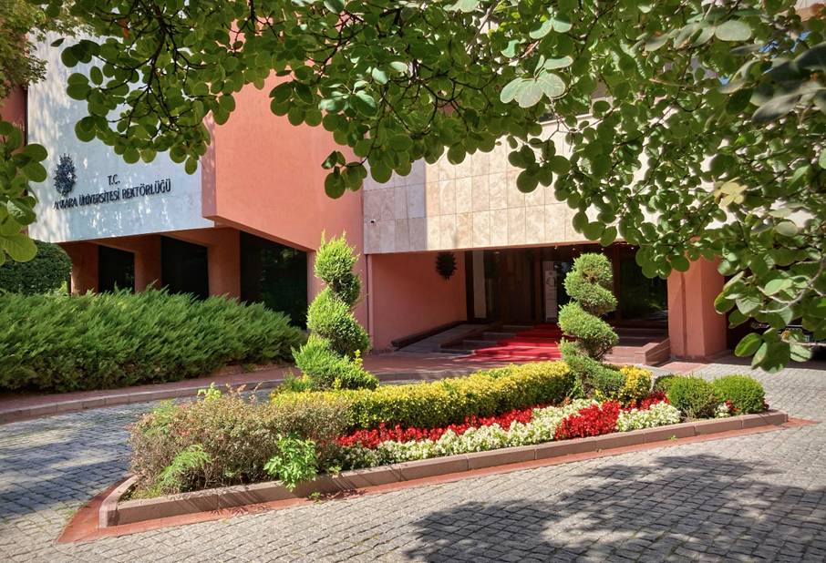

Cumhuriyetin ilanından kısa bir süre sonra, yeni başkent Ankara’da Atatürk’ün emirleriyle Hukuk Mektebi’nin kurulması, Ankara Üniversitesi’nin kuruluş sürecinin ilk adımı olmuştur. Ankara Üniversitesi’nin gelişim tarihi, Cumhuriyet ile bütünleşmiş Üniversitemiz, Cumhuriyetin dayandığı temel değerlerin korunması ve toplumda yaygınlaştırılmasını varoluş nedeni ve ana misyonu olarak kabul etmiştir.
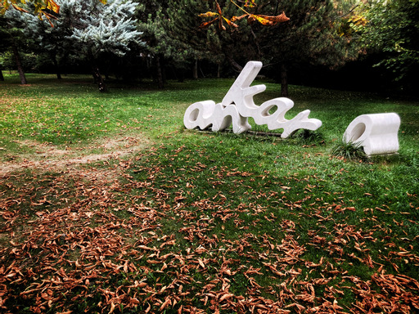
Laik ve demokratik Cumhuriyetin yeni hukuk düzenini gerçekleştirecek hukukçuları yetiştirmek için 1925'te Hukuk Mektebi, Türk çiftçisine hizmet etmek üzere 1933'te öğretimine başlayan Ziraat Fakültesi ve Veteriner Fakültesi’nden oluşan Yüksek Ziraat Enstitüsü, zengin Anadolu kültürünü araştırmak, Türkiye'nin dünya ile dil ve kültür köprüsü oluşturmasını sağlamak amacıyla 1935'te açılan Dil ve Tarih-Coğrafya Fakültesi, 1859'dan beri Mekteb-i Mülkiye adıyla üst düzey kamu yöneticileri yetiştiren ve Atatürk'ün özel emir ve ilgileri ile 1936'da Ankara'ya taşınan Siyasal Bilgiler Fakültesi’nin açılması, Cumhuriyetin ilk Üniversitesini kurma yönündeki adımlar olmuştur.
Ankara'daki Hukuk Fakültesi, Dil ve Tarih-Coğrafya Fakültesi, hazırlıkları Atatürk tarafından başlatılan ancak II. Dünya Savaşı nedeniyle 1943'te açılan Fen Fakültesi ile 1945 yılında kuruluşu tamamlanan Tıp Fakültesi’nden oluşan Ankara Üniversitesi, ilk Üniversiteler Kanunu ile 18 Haziran 1946'da kurulmuştur.
1948’de Veteriner Fakültesi ve Ziraat Fakültesi, 1949'da İlahiyat Fakültesi, 1950’de Siyasal Bilgiler Fakültesi, 1960'da Eczacılık Fakültesi, 1963'de Diş Hekimliği Fakültesi, 1965'te Eğitim Bilimleri Fakültesi ve yine 1965 yılında Basın Yayın Yüksekokulu (İletişim Fakültesi) kurulmuştur. 1981 yılında çıkarılan 2547 sayılı Yükseköğretim Kanunu’nun getirdiği yeni düzen içinde 12 fakülte, 6 yüksekokul, 5 enstitüden oluşan Ankara Üniversitesi’nde bugün 19 fakülte, 1 yüksekokul, 1 devlet konservatuvarı, 11 meslek yüksekokulu, 14 enstitü, 43 araştırma ve uygulama merkezi ile 1 merkez bulunmaktadır.
Ankara Üniversitesi 1960-1980 yıllarında yükseköğretimi Anadolu’ya yayma etkinliğini üstlenmiştir. Bu yıllarda Diyarbakır, Elazığ, Adana ve Antalya’da kurulan fakülteler ve yapılan yatırımlar bu illerde bulunan üniversitelerin temelini oluşturmuştur. Günümüzde de Kalecik, Beypazarı, Elmadağ, Haymana ve 2011 yılında açılan Nallıhan ve GAMA Meslek Yüksekokulları ile 2014 yılında açılan Ayaş Meslek Yüksekokulu, Kızılcahamam Sağlık Hizmetleri Meslek Yüksekokulu ve 2020 yılında eğitim-öğretime başlayan 1. Organize Sanayi Bölgesi Meslek Yüksekokulu bulunmaktadır.
Tıp, Veteriner, Diş Hekimliği, Hemşirelik, Eczacılık, Mühendislik, Fen, Ziraat, Uygulamalı Bilimler ve sosyal bilim dallarıyla sınırlı değil bilimin her alanında üstün nitelikli eğitim, öğretim ve araştırma yapmakta olan Ankara Üniversitesi’nde Fakültelerde, Devlet Konservatuvarı’nda 4 yıllık lisans, meslek yüksekokullarında ise 2 yıllık ön lisans eğitimi verilmektedir.
Yüksek lisans ve doktora çalışmaları Eğitim Bilimleri Enstitüsü, Fen Bilimleri Enstitüsü, Sosyal Bilimler Enstitüsü, Sağlık Bilimleri Enstitüsü, Türk İnkılap Tarihi Enstitüsü, Biyoteknoloji Enstitüsü, Nükleer Bilimler Enstitüsü, Adli Bilimler Enstitüsü ve Hepatoloji Enstitüsü’nce yürütülmektedir.
Ankara Üniversitesi, tercih döneminde öğrencilerin sorularını yanıtlamak ve karar vermelerine yardımcı olmak üzere fakülteler bünyesinde WhatsApp destek hattı kurulmuştur.
Spor bilimleri ve spor bilimleri ile ilgili alanlarda yürütülen ön lisans, lisans ve lisansüstü eğitim alanlarının desteklenmesi ve bu alanlara altyapı oluşturulması, araştırma ve yayın etiği ilkeleri çerçevesinde bilimsel araştırmalar yapmak ve yapılan araştırmaları ulusal ve uluslararası bilimsel alanlarda yayınlamak, sporda performansı belirleyen psikolojik, bilişsel, sosyal, fiziksel ve fizyolojik parametreleri disiplinler arası iş birliği sağlayarak her spor dalı için analiz etmek ve analizler sonucunda antrenman programlarını geliştirmek, farklı spor dalları için yetenek seçimi test bataryaları geliştirmek ve uygulamak, milli sporcuların tüm antrenman periyotlaması süresince takibini yaparak elit ve milli sporcuların başarısını artırmak, spor dallarına özgü sakatlanmaların önlenebilmesi için koruyucu antrenman programları geliştirmek ve uygulamak, sporda başarının artırılması için izleyici, sporcu, antrenör, spor kulüpleri ve federasyonları için eğitim/araştırma faaliyetleri ve projeler düzenlemek, egzersiz ve halk sağlığı ilişkisini güçlendirmek amacıyla fiziksel uygunluk ölçümleri yapmak, egzersiz programları geliştirmek ve uygulamak amacıyla Yükseköğretim Yürütme Kurulunun 04/08/2021 tarihli toplantısında Rektörlüğümüze bağlı olarak "Ankara Üniversitesi Sporda Performans Analizi Uygulama ve Araştırma Merkezi" kurulması uygun bulunmuş olup, Merkez Yönetmeliği 26/12/2021 tarih ve 31701 sayılı Resmi Gazete'de yayımlanmıştır.
Ankara Üniversitesi Teknokentinin bir parçası olan “Tarım, Hayvancılık ve Gıda Merkezi” içinde Avrupa Birliği ve Türkiye’nin mali iş birliğiyle, Sanayi ve Teknoloji Bakanlığının “Rekabetçi Sektörler Programı” çerçevesinde inşa edilen “Agrigenomik Merkezi-Hayvan ve Bitki Genomik Araştırmaları İnovasyan Merkezi”, Sanayi ve Teknoloji Bakanı Mustafa Varank, Tarım ve Orman Bakanı Bekir Pakdemirli, Rektörümüz Prof. Dr. Necdet Ünüvar, Ankara Valisi Vasip Şahin, KOSGEB Başkanı Hasan Basri Kurt, TÜBA Başkanı Prof. Dr. Muzaffer Şeker, Ankara Üniversitesi Teknokent Yönetim Kurulu Başkanı Prof. Dr. Mesut Güner ile öğretim üyelerinin katıldığı bir törenle 5 Ekim 2021 tarihinde açılmıştır. Avrupa Birliği ve Türkiye’nin mali iş birliğiyle inşaa edilen Agrigenomik Merkezi, yüksek teknolojili ürün üretimini artıracak çalışmalara imza atacaktır.

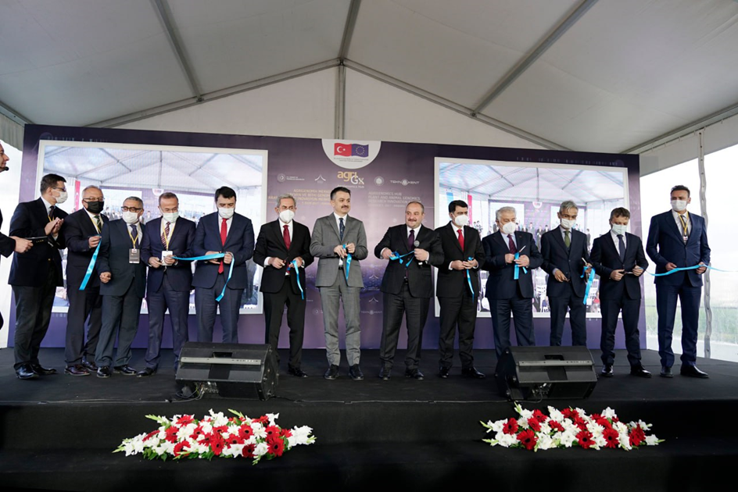

Üniversitelerdeki bilimsel araştırma ile gerçekleştirilen çalışmaları, projeleri, tezleri ve topluma hizmet faaliyetlerini teşvik etmek amacıyla, Yükseköğretim Kurulu tarafından 2017-
2018 eğitim-öğretim yılında ilk kez hayata geçirilen ve 2021 yılında beşincisi verilen “YÖK Üstün Başarı Ödülleri” sahiplerini bulmuştur. Yükseköğretim Kurulu Başkanlığı tarafından 5 Ekim 2021 tarihinde Cumhurbaşkanlığı Külliyesi Beştepe Kongre ve Kültür Merkezi’nde düzenlenen “2021-2022 Yükseköğretim Akademik Yıl Açılış Töreni”nde Cumhurbaşkanı Recep Tayyip Erdoğan tarafından verilen ödüller, bireysel ve kurumsal olmak üzere iki kategoride sahiplerini bulmuştur. “Bireysel Ödüller” kapsamının Sağlık Bilimleri Kategorisinde; “Santral Sinir Sistemine Yönelik Nanopartiküller İlaç Taşıyıcı Sistemlerin Geliştirilmesi ve Parkinson Hastalığında Tedavi Etkinliğinin Değerlendirilmesi” konusunda yaptıkları doktora teziyle Dr. Sema Arısoy ve tez danışmanı Üniversitemiz Eczacılık Fakültesi Farmasötik Teknoloji Anabilim Dalı öğretim üyesi Prof. Dr. Tansel Çomoğlu ödül almaya hak kazanmıştır.
1 Ekim Dünya Yaşlılar Günü dolayısıyla Üniversitemiz Yaşlılık Çalışmaları Uygulama ve Araştırma Merkezi (YAŞAM) tarafından Rektörlük Senato Salonunda 6 Ekim 2021 tarihinde düzenlenen “Küresel Krizler: Pandemi, Yaşlılar ve Dayanışma Konferansı”nda Sayın Cumhurbaşkanı Recep Tayyip Erdoğan’ın eşi Emine Erdoğan, yaşlılarla bir araya gelmiştir. Konferansın açılış konuşmasını yapan Emine Erdoğan, Covid-19 salgınında yaşlılığın ele alınıyor olmasından duyduğu memnuniyeti dile getirerek, ev sahipliği için Ankara Üniversitesine, bu konuyu ele aldığı için de Üniversitemiz Yaşlılık Çalışmaları Uygulama ve Araştırma Merkezi (YAŞAM)’ne teşekkür etmiştir.

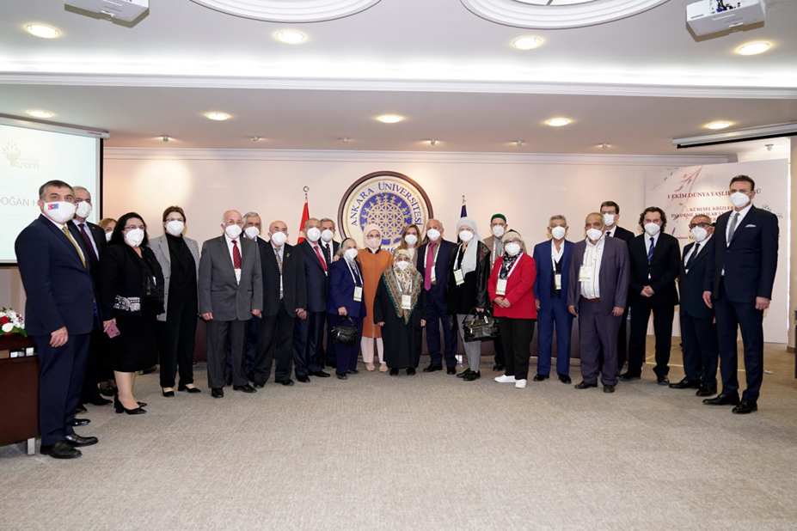

İran’ın en saygın uluslararası ödüllerinden “Hafız Nişanı”, Üniversitemiz Rektör Yardımcısı ve Dil ve Tarih-Coğrafya Fakültesi Fars Dili ve Edebiyatı Bölüm Başkanı Prof. Dr. Hicabi Kırlangıç’a verilmiştir. 2021 yılında 6’ncısı verilen uluslararası nişan için 12 Ekim 2021 tarihinde Ankara Üniversitesi Dil ve Tarih-Coğrafya Fakültesi Farabi Salonunda tören düzenlenmiştir. Prof. Dr. Hicabi Kırlangıç’a ayrıca İran İslami Kültür ve İletişim Kurumu, Fars Dili ve Edebiyatı Akademisi ve Sadi Vakfı tarafından da takdirnameler sunulmuştur. Ankara Üniversitesi Rektörü Prof. Dr. Necdet Ünüvar, İran’ın Ankara Büyükelçisi Muhammed Farazmend, Afganistan Büyükelçisi Amir Mohammad Ramın ve akademisyenler ile öğrencilerin katılım sağladığı Törende ödülün bir Türk profesöre verilmesinin iki ülke ilişkileri açısından önemli olduğuna dikkat çekilmiştir.

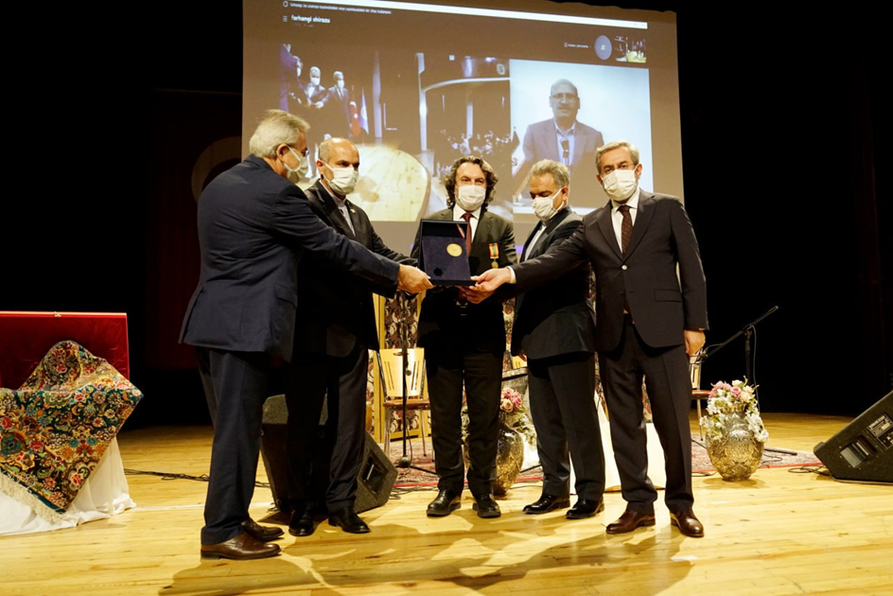

Ankara Üniversitesi Dil ve Tarih-Coğrafya Fakültesi Japon Dili ve Edebiyatı Anabilim Dalı’na, iki ülke arasındaki dostluk ilişkilerinin geliştirilmesine katkılardan dolayı verilen “Japonya Dışişleri Bakanı Ödülü”, 18 Ekim 2021 tarihinde Büyükelçilikte düzenlenen törenle, Büyükelçi Suzuki Kazuhiro tarafından Rektörümüz Prof. Dr. Necdet Ünüvar’a takdim edilmiştir.
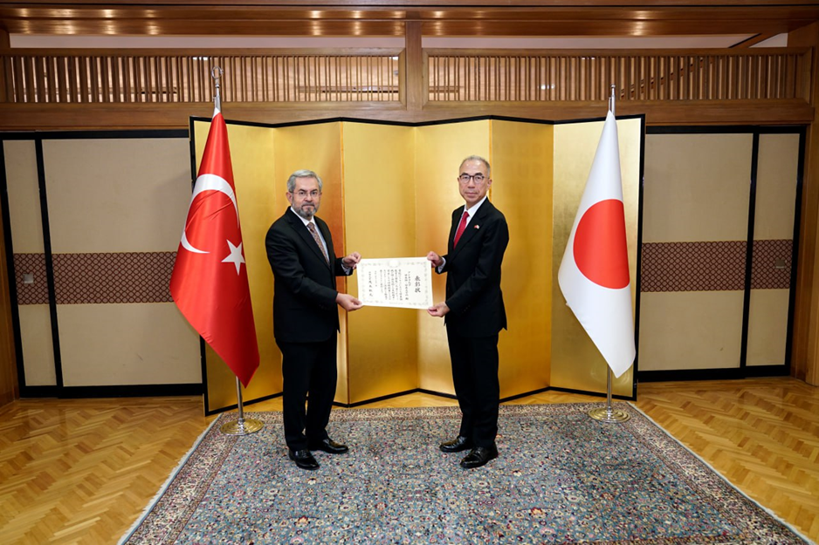

Cumhurbaşkanlığı himayelerinde yürütülen TÜBA-GEBİP Ödülü (Üstün Başarılı Genç Bilim İnsanı) 28 Aralık 2021 tarihinde Cumhurbaşkanlığı Külliyesinde düzenlenen törenle Sayın Cumhurbaşkanı Recep Tayyip Erdoğan tarafından verilmiştir. Üniversitemiz Nükleer Bilimler Enstitüsü öğretim üyesi Doç. Dr. Eren Şahiner de TÜBA-GEBİP Ödülünü almaya hak kazanmıştır.
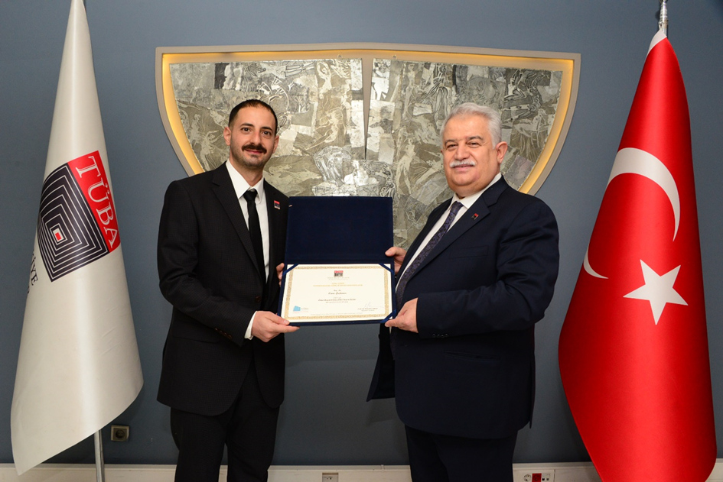

Ankara Üniversitesi, Yükseköğretim Kurulunca (YÖK) hayata geçirilen Araştırma Odaklı Misyon Farklılaşması Programı kapsamında yeniden “Araştırma Üniversitesi” statüsü almaya hak kazanmıştır. Bu yıl Yükseköğretim Kurulu tarafından Araştırma Odaklı Misyon Farklılaşması Programı’nda yapılan yenilikler, Bilkent Otel’de düzenlenen Araştırma Üniversiteleri Toplantısında Yükseköğretim Kurulu Başkanı Prof. Dr. Erol Özvar tarafından açıklanmıştır. “Aday Araştırma Üniversitesi” ve “Aday Araştırma Üniversitesi Adayı” gibi sınıflamalar kaldırılırken, Ankara Üniversitesinin de aralarında yer aldığı 20 devlet üniversitesi ile 3 vakıf üniversitesi “Araştırma Üniversitesi” seçilerek, Ankara Üniversitesi, yüksek düzey araştırma performansı gösteren üniversiteler arasında yer almıştır.

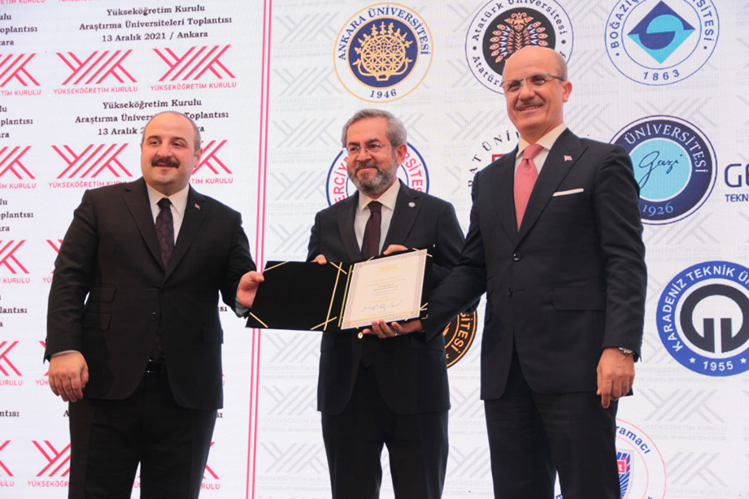

Sayın Cumhurbaşkanımız Recep Tayyip Erdoğan ile Azerbaycan Cumhurbaşkanı İlham Aliyev’in son 18 yıldaki görüşmeleri, ortak açıklamaları ve katıldıkları toplantılardaki notlardan oluşturulan ve danışmanlığını Rektörümüz Prof. Dr. Necdet Ünüvar’ın yaptığı “Şuşa: Beraber Yürüdük Biz Bu Yollarda” adlı kitap, 16 Aralık 2021 tarihinde Keçiören Belediyesi Estergon Kalesinde düzenlenen toplantıyla kamuoyuna tanıtılmıştır.

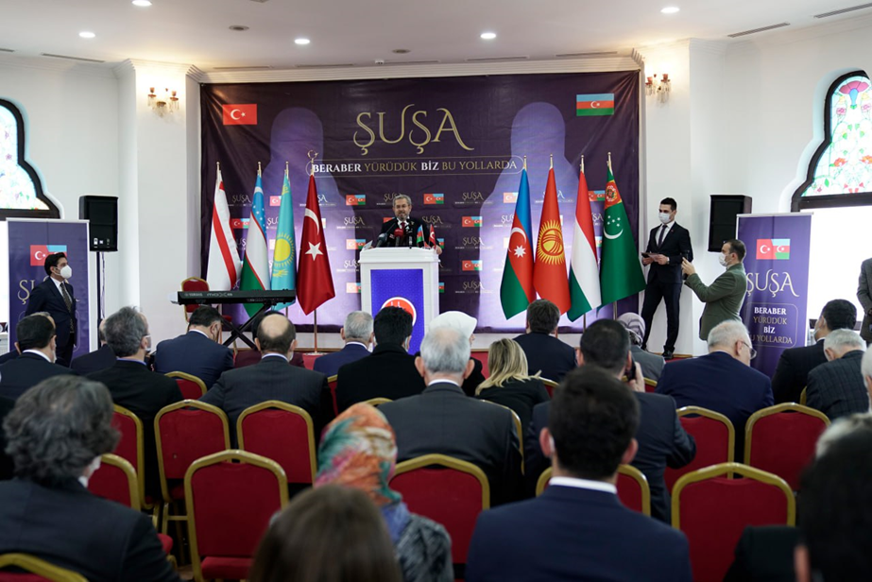

Ankara Üniversitesi Güzel Sanatlar Fakültesi Temel Sanat Eğitimi Bölümünün genel sosyal seçmeli dersler havuzuna eklenen “NFT’ye Giriş” dersinin ilki, 18 Şubat 2022 tarihinde Cumhurbaşkanlığı Millet Kütüphanesinde gerçekleştirilmiştir. “NFT’ye Giriş”in açılış dersine Kültür ve Turizm Bakan Yardımcısı Özgül Özkan Yavuz, Cumhurbaşkanlığı Dijital Dönüşüm Ofisi Başkanı Dr. Ali Taha Koç, Ankara Üniversitesi Rektörü Prof. Dr. Necdet Ünüvar, rektör yardımcıları, dekanlar, öğretim üyeleri ve öğrenciler katılım sağlamıştır.
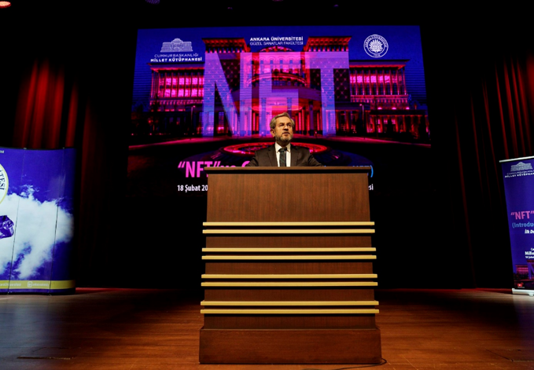
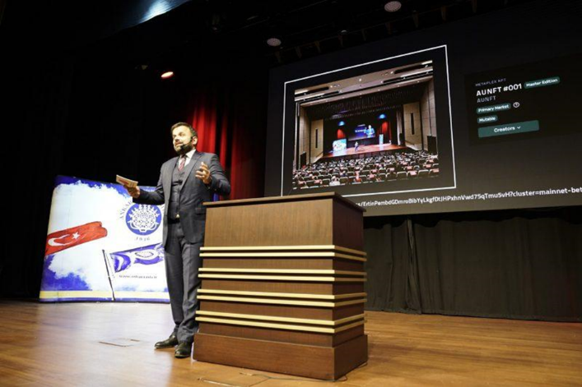

Türkiye Cumhuriyeti ile El Salvador Cumhuriyeti arasındaki ikili ilişkilerin gelişmesine yaptığı katkılar ve 21/01/2022 tarihindeki Üniversitemizi ziyaretlerinin nişanesi olmak üzere El Salvador Cumhurbaşkanı Nayib Armando Bukele Ortez’e “Ankara Üniversitesi Dostluk Payesi Beratı” takdim edilmiştir.

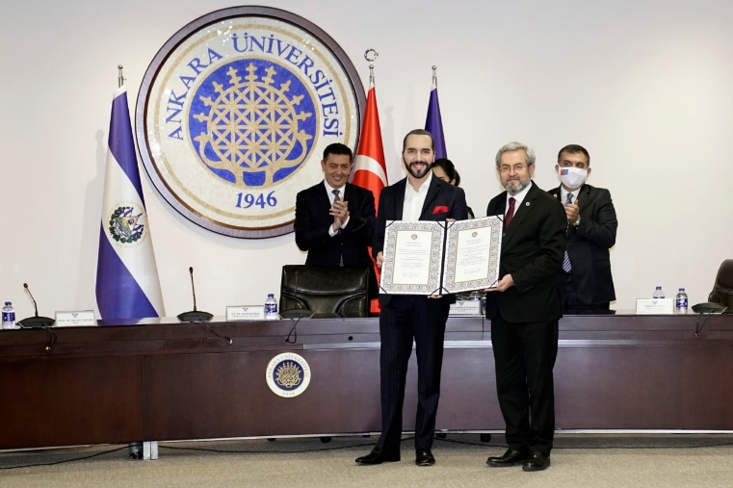

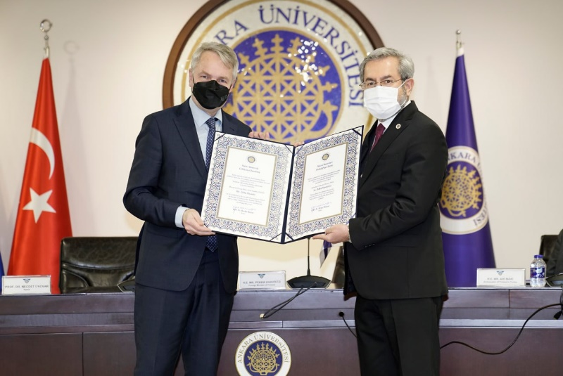
Finlandiya Dışişleri Bakanı Pekka Haavisto, Finlandiya’nın Ankara Büyükelçiliği ve Üniversitemiz Avrupa Toplulukları Araştırma ve Uygulama Merkezi (ATAUM) tarafından 8 Şubat 2022 tarihinde Üniversitemiz Rektörlüğünde düzenlenen “Avrupa’da Ortak Güvenliğimiz Mevzubahis” konulu konferansa Litvanya’nın Ankara Büyükelçisi Ricardas Degutis, İrlanda’nın Ankara Büyükelçisi Sonya McGuinness, Danimarka’nın Ankara Büyükelçisi Danny Annan, Letonya’nın Ankara Büyükelçisi Peteris Vaivars ve Ankara Üniversitesi Rektörü Prof. Dr. Necdet Ünüvar’ın yanı sıra yabancı misyon temsilcileri ve öğrenciler katılım sağlamıştır. Konferans sonunda Türkiye Cumhuriyeti ile Finlandiya Cumhuriyeti arasındaki ikili ilişkilerin gelişmesine yaptığı katkılar ve Üniversitemizi ziyaretlerinin nişanesi olmak üzere Finlandiya Cumhuriyeti Dışişleri Bakanı Pekka Haavisto’ya “Ankara Üniver-sitesi Dostluk Payesi Beratı” takdim edilmiştir.

Ankara Üniversitesi Astronomi ve Uzay Bilimleri Bölümü araştırmacıları, Dünyadan 1336 ışık yılı uzaklıktaki Kepler-451 çift yıldız sisteminde iki gezegen keşfetmişlerdir. Fen Fakültesi Astronomi ve Uzay Bilimleri Bölümünden Öğretim Üyesi Prof. Dr. Selim Osman Selam, Doç. Dr. Özgür Baştürk ve Araş. Gör. Ekrem Murat Esmer ile İstanbul Üniversitesi Astronomi ve Uzay Bilimleri Bölümünden Dr. Öğr. Üyesi Sinan Aliş tarafından gerçekleştirilen bu araştırma Ülkemiz bilim insanları tarafından gerçekleştirilen ikinci gezegen keşfi niteliğini taşımaktadır.

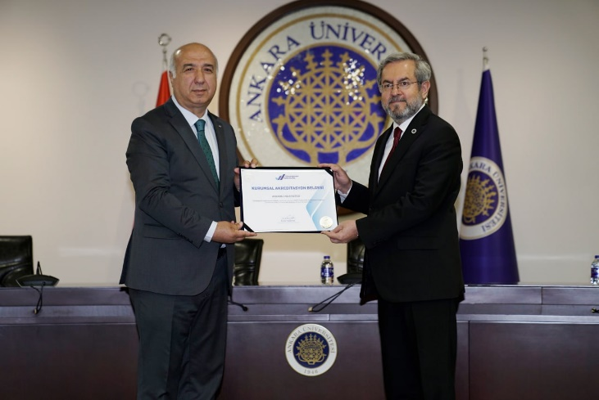
Yükseköğretim Kalite Kurulu (YÖKAK) tarafından yürütülen 2020 Yılı Kurumsal Akreditasyon Programı çerçevesinde 2 yıl süreyle akreditasyon almaya hak kazanan Ankara Üniversitesine, “Kurumsal Akreditasyon Belgesi” 23 Mayıs 2022 tarihinde Üniversitemiz Senato Salonunda düzenlenen törenle verilmiştir. Yükseköğretim kurumlarındaki kalite güvencesi, eğitim öğretim, araştırma-geliştirme, toplumsal katkı ve yönetim sistemi süreçlerinin “planlama, uygulama, kontrol etme ve önlemalma” döngüsü kapsamında değerlendirilmesini sağlayan bir dış değerlendirme yöntemi olan Kurumsal Akreditasyon Programı’na dahil olan Ankara Üniversitesi, YÖKAK tarafından yapılan değerlendirmeler sonucunda “Kurumsal Akreditasyon Belgesi” almaya hak kazanmıştır.
Ülkemizin ilk tematik teknokenti olan Ankara Üniversitesi Tarım, Hayvancılık ve Gıda Teknokentinde Ziraat Fakültesi Bahçe Bitkileri Bölümü tarafından kurulan mantar üretim tesisinde ilk hasat yapılmıştır. İki ayrı üretim odasında, hiçbir kimyasal madde kullanılmadan, tamamen biyolojik mücadele ile kestane mantarı ve beyaz şapkalı kültür mantarı yetiştirilmiştir.

Üniversitemiz Veteriner Fakültesi; “Sıfır Atık Yönetmeliği” çerçevesinde, 21 Nisan 2022 tarihinde “Sıfır Atık Belgesi”ni, ayrıca Çevre Yönetim Sistemi konusundaki yetkinliğini ortaya koyacak şekilde 12 Mayıs 2022’de de ISO 14001:2015 (Çevre Yönetim Sistemi) Kalite Belgesi almıştır.

Ankara Üniversitesi, Samsun’da 30 Ağustos-4 Eylül 2022 tarihlerinde düzenlenen dünyanın en büyük havacılık, uzay ve teknoloji festivali TEKNOFEST Karadeniz’e katılarak yenilikçi çalışmalarını sergilemiştir. Sanayi ve Teknoloji Bakanlığı ile T3 Vakfı tarafından Çarşamba Havalimanında gerçekleştirilen TEKNOFEST Karadeniz’in 4. Gününe Cumhurbaşkanı Recep Tayyip Erdoğan da katılarak, festival kapsamında düzenlenen teknoloji yarışmalarında dereceye girenlere ödüllerini verilmiştir. Ankara Üniversitesi standında akademisyen ve öğrenciler tarafından geliştirilen projeler sergilenirken, konukların katılımıyla çeşitli etkinlikler düzenlenmiştir. Küçük büyük herkesin ilgisini çeken astronomi ve uzay bilimi etkinliklerinde; güneş ışığından faydalanarak zaman ölçümü ve yön tayini yapılırken, ziyaretçiler güneş teleskobu ile güneşin görünür yüzeyi üzerindeki leke bölgeleri ve granüllü yüzey yapısını gözlemleme fırsatı bulunmuştur.

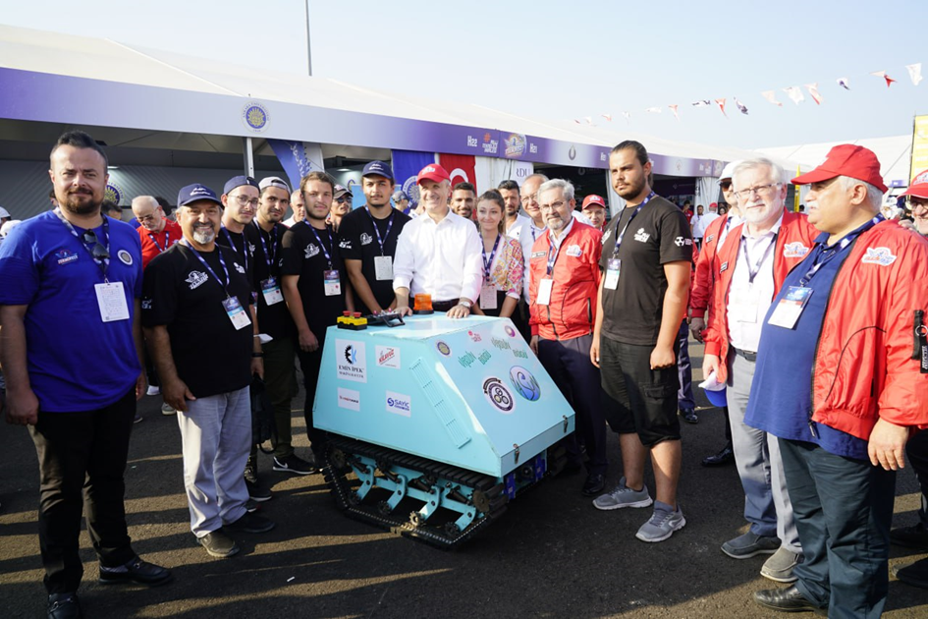

TEKNOFEST ile birlikte gerçekleştirilen “7. İstanbul Uluslararası Buluş Fuarında (ISIF22)”, Üniversitemiz Fen Fakültesi öğretim üyesi Doç. Dr. Burak Derkuş’un buluş sahipleri arasında yer aldığı “Rejeneratif ve Rekonstrüktif Tıp Uygulamaları için Hücresizleştirilmiş Beyin/ Omurilik Meninksi Kaynaklı Hidrojellerin ve Biyoiskelelerin Üretilmesi” başlıklı Patent Başvurusu Altın Madalya ile ödüllendirilmiştir.
Üniversitemiz Senatosunun 05.08.2022 tarihli toplantısında, Üniversitemizin köklü yapısı sayesinde sahip olduğu bilgi birikimi, dinamik öğrenci ve akademisyen potansiyeli ile araştırma altyapısının gücüyle; Üniversitemizi AR-GE, inovasyon ve araştırma alanında ulusal ve uluslararası düzeyde ileri seviyelere taşıma amacına yönelik olarak Üniversitemizin tüm birimleri arasında nitelikli akademik araştırmaları teşvik etmek, geliştirmek ve koordine etmek; araştırmacılarının başarısını teşvik edecek altyapıyı oluşturmak ve araştırmaların yürürlükteki tüm yasalara, yönetmeliklere ve üniversite politikalarına uygun olarak yürütülmesini sağlayarak Üniversitenin araştırma programlarının niteliğinin sürekliliğini sağlayacak şekilde kurumsal bir yapıyı oluşturmak üzere “Araştırma Dekanlığı” kurulmasına karar verilmiştir.
Üniversitemiz Senatosunun 05.08.2022 tarihli toplantısında, Üniversitemiz bünyesindeki tüm birimlerle işbirliği halinde öğrencilerimizin üniversite yaşamına uyum sağlamasına yönelik programlar geliştirip uygulamak, öğrencilerin eğitim-öğretim süreçlerinde karşılaşabilecekleri sorunlara çözüm aramak, sosyal ve kültürel gelişimleri için gereken imkanların yaratılabilmesine katkı sağlamak ve kişisel, kültürel, sosyal ve profesyonel gelişimleri için her alanda destek vererek başarılı, aktif ve kaliteli bir üniversite yaşamı için gereken ortamı oluşturmak amacıyla “Öğrenci Dekanlığı” kurulmasına karar verilmiştir.
Üniversite Yönetim Kurulunun 25/08/2022 tarihli toplantısında, Ankara Üniversitesi bilimsel yayın faaliyetlerinin değerlendirilmesi, etkisi yüksek dünya standartlarında kaliteli ve nitelikli yayın üretilmesi, ulusal ve uluslararası yayıncılık faaliyetlerine yönelik politika ve iş birliği çalışmalarının planlaması, geliştirilmesi için araştırmacılar, dergi editörleri, yayın kurulları, akademik topluluklar ile merkezi bir organizasyon çerçevesinde yürütülmesi amacıyla “Bilimsel Yayınlar Koordinatörlüğü”nün kurulmasına karar verilmiştir.
Üniversite Yönetim Kurulunun 25/08/2022 tarihli toplantısında, Üniversite bünyesinde yer alan birimlerdeki kurumsal veri ve bilgi varlıklarının belirlenen kurallar ve yöntemlere uygun olarak tanımlanması, üretilmesi, bütünleştirilmesi ve sürdürülebilirliğinin sağlanması, kurumsal veri sahipleri, kurumsal veri kullanıcıları ve kurumsal veri sorumluları ve diğer paydaşlara ilişkin süreçlerin yönetilmesi, kurum içi ve kurum dışı planlara, raporlara, belgelendirmelere, sıralamalara ve göstergelere girdi teşkil edecek kurumsal veri ve bilgilerin oluşturulması için gerekli planların, programların ve uygulamaların geliştirilmesi, yürütülmesi ve değerlendirilmesi faaliyetlerini ilgili birimler ile eşgüdüm sağlayarak yürütmek amacıyla “Ankara Üniversitesi Kurumsal Veri Yönetimi Koordinatörlüğü” kurulmasına karar verilmiştir.

1.2. ANKARA ÜNİVERSİTESİ ÖRGÜT ŞEMASI
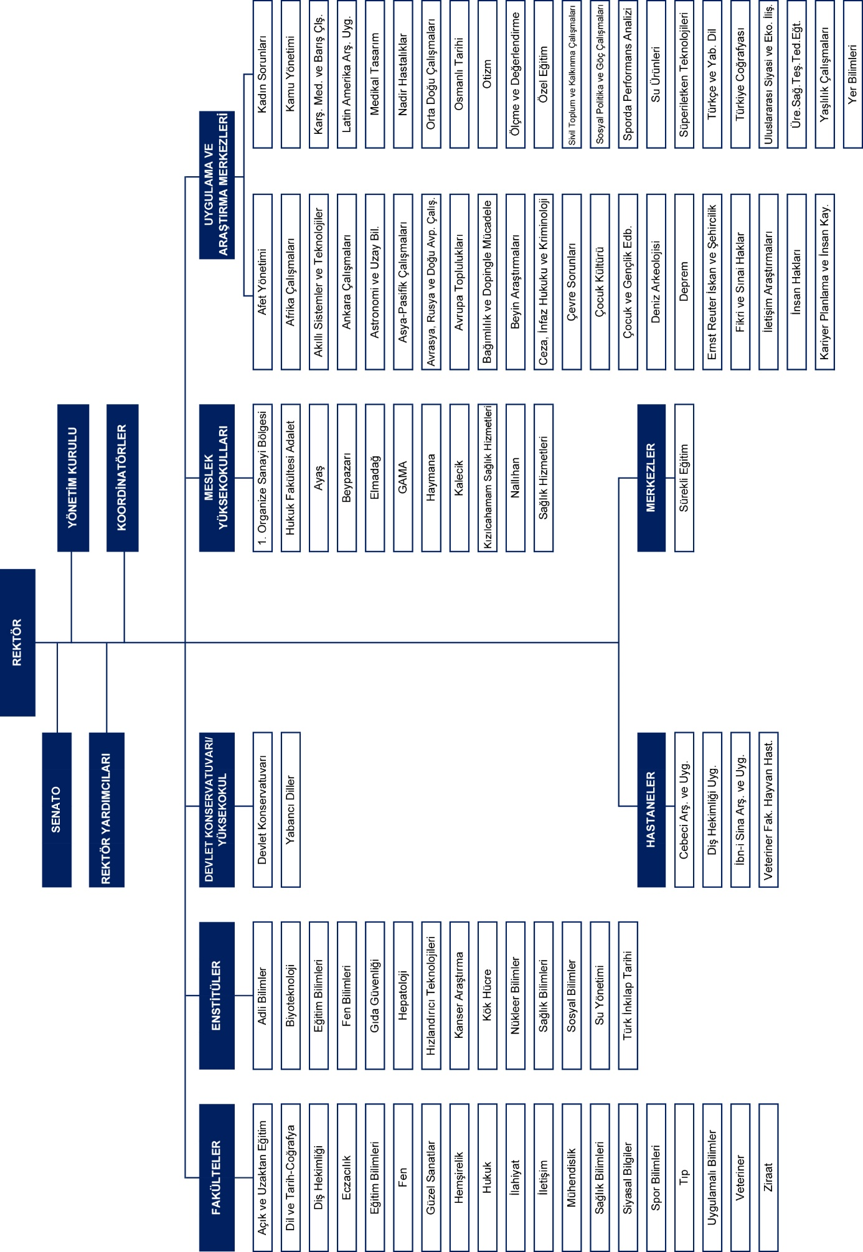
Şekil 1. Ankara Üniversitesi Örgüt Şeması

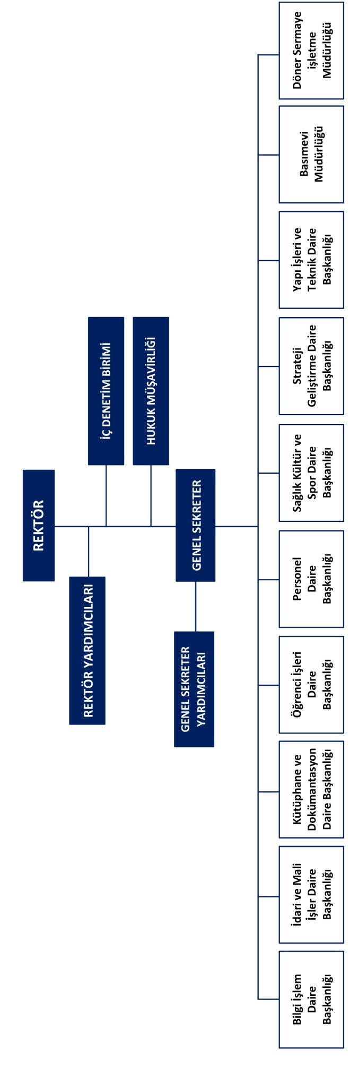
Şekil 2. İdari Örgüt Şeması

1.3. AKADEMİK YÖNETİM ÖRGÜTÜ VE YÖNETİM KADROSU

1.3.1. Üniversite Senatosu
Prof. Dr. Necdet ÜNÜVAR Rektör (Başkan)
Prof. Dr. Ayşen APAYDIN Rektör Yardımcısı
Prof. Dr. Ercan BAYAZITLI Rektör Yardımcısı
Prof. Dr. Hasan Serdar ÖZTÜRK Rektör Yardımcısı
Prof. Dr. Hicabi KIRLANGIÇ Rektör Yardımcısı
Prof. Dr. Mustafa FENER Rektör Yardımcısı
(24.12.2021 tarihinden itibaren)
Prof. Dr. Abdulkadir GÜRER Açık ve Uzaktan Eğitim Fakültesi Dekanı
Prof. Dr. Mualla SELÇUK Açık ve Uzaktan Eğitim Fakültesi Temsilcisi
Prof. Dr. Levent KAYAPINAR Dil ve Tarih-Coğrafya Fakültesi Dekanı
Prof. Dr. Neşe ÖZDEN Dil ve Tarih-Coğrafya Fakültesi Temsilcisi
Prof. Dr. Kaan ORHAN Diş Hekimliği Fakültesi Dekanı
Prof. Dr. Candan Semra PAKSOY Diş Hekimliği Fakültesi Temsilcisi
Prof. Dr. Asuman BOZKIR Eczacılık Fakültesi Dekanı
Prof. Dr. Hakan GÖKER Eczacılık Fakültesi Temsilcisi
Prof. Dr. Selahiddin ÖĞÜLMÜŞ Eğitim Bilimleri Fakültesi Dekanı
Prof. Dr. Ayşe ÇAKIR İLHAN Eğitim Bilimleri Fakültesi Temsilcisi
Prof. Dr. Sait HALICIOĞLU Fen Fakültesi Dekanı
Prof. Dr. Gülen BAŞCANBAZ TUNCA Fen Fakültesi Temsilcisi
Prof. Dr. Zeynep ERDOĞAN Güzel Sanatlar Fakültesi Dekanı
Prof. Dr. Kafiye Özlem ALP Güzel Sanatlar Fakültesi Temsilcisi
Prof. Dr. Ayfer TEZEL Hemşirelik Fakültesi Dekanı
Prof. Dr. Gülsüm ANÇEL Hemşirelik Fakültesi Temsilcisi
Prof. Dr. Muharrem ÖZEN Hukuk Fakültesi Dekanı
Prof. Dr. Şamil DAĞCI İlahiyat Fakültesi Dekanı
Prof. Dr. Sönmez KUTLU İlahiyat Fakültesi Temsilcisi
Prof. Dr. Abdulrezak ALTUN İletişim Fakültesi Dekanı
Prof. Dr. Gamze YÜCESAN ÖZDEMİR İletişim Fakültesi Temsilcisi
Prof. Dr. M. Emin CANDANSAYAR Mühendislik Fakültesi Dekanı
Prof. Dr. Ferruh ERDOĞDU Mühendislik Fakültesi Temsilcisi
Prof. Dr. Emine ÖZMETE Sağlık Bilimleri Fakültesi Dekanı
Prof. Dr. Figen GÜRSOY Sağlık Bilimleri Fakültesi Temsilcisi
Prof. Dr. Orhan ÇELİK Siyasal Bilgiler Fakültesi Dekanı
Prof. Dr. Mehmet Murat BASKICI Siyasal Bilgiler Fakültesi Temsilcisi
Prof. Dr. Semiyha TUNCEL Spor Bilimleri Fakültesi Dekanı
Prof. Dr. Hakan SUNAY Spor Bilimleri Fakültesi Temsilcisi
Prof. Dr. Zehra AYCAN Tıp Fakültesi Dekanı
Prof. Dr. Tahsin Murat TURGAY Tıp Fakültesi Temsilcisi
Prof. Dr. Harun TANRIVERMİŞ Uygulamalı Bilimler Fakültesi Dekanı
Prof. Dr. Ender YARSAN Veteriner Fakültesi Dekanı
Prof. Dr. Ahmet ÇAKIR Veteriner Fakültesi Temsilcisi
Prof. Dr. Hasan Hüseyin ATAR Ziraat Fakültesi Dekanı
Prof. Dr. F. Sara DOLAR Ziraat Fakültesi Temsilcisi
Prof. Dr. Halit Sinan SÜZEN Adli Bilimler Enstitüsü Müdürü
Prof. Dr. Aykut ÖZKUL Biyoteknoloji Enstitüsü Müdürü
Prof. Dr. Yasemin KEPENEKCİ Eğitim Bilimleri Enstitüsü Müdürü
(25.10.2021 tarihine kadar)
Prof. Dr. İlhan YALÇIN Eğitim Bilimleri Enstitüsü Müdür Vekili
(04.11.2021 tarihinden itibaren)
Prof. Dr. Özlem YILDIRIM Fen Bilimleri Enstitüsü Müdürü
Prof. Dr. Nevzat ARTIK Gıda Güvenliği Enstitüsü Müdür Vekili
(26.06.2022 tarihine kadar)
Prof. Dr. Ercan BAYAZITLI (Uhdesinde) Gıda Güvenliği Enstitüsü Müdürü
Prof. Dr. Hasan ÖZKAN Hepatoloji Enstitüsü Müdürü
Prof. Dr. Hatice YILDIZ Hızlandırıcı Teknolojileri Enstitüsü Müdürü
(21.01.2022 tarihine kadar)
Prof. Dr. Hasan Serdar ÖZTÜRK (Uhdesinde) Hızlandırıcı Teknolojileri Enstitüsü Müdürü
Prof. Dr. Hakan AKBULUT Kanser Araştırma Enstitüsü Müdürü
Prof. Dr. Günhan GÜRMAN Kök Hücre Enstitüsü Müdürü
Prof. Dr. Haluk YÜCEL Nükleer Bilimler Enstitüsü Müdürü
Prof. Dr. Fügen AKTAN Sağlık Bilimleri Enstitüsü Müdürü
Prof. Dr. Ziya Kenan BİLİCİ Sosyal Bilimler Enstitüsü Müdürü
Doç. Dr. Gökşen ÇAPAR Su Yönetimi Enstitüsü Müdürü
Prof. Dr. Temuçin Faik ERTAN Türk İnkılap Tarihi Enstitüsü Müdürü
Prof. Dr. Nalan YİĞİT Devlet Konservatuvarı Müdür Vekili
(25.04.2022 tarihine kadar)
Prof. Dr. Hicabi KIRLANGIÇ (Uhdesinde) Devlet Konservatuvarı Müdür Vekili
Doç. Dr. Zeynep Zeren ATAYURT FENGE Yabancı Diller Yüksekokulu Müdürü
Doç. Dr. Fikret ARI 1. Organize Sanayi Bölgesi Meslek Yüksekokulu Müdürü
Prof. Dr. Mutlu YILMAZ Ayaş Meslek Yüksekokulu Müdürü
Prof. Dr. Harun BAYRAKTAR Beypazarı Meslek Yüksekokulu Müdür Vekili
Doç. Dr. Aysuhan OZANSOY Elmadağ Meslek Yüksekokulu Müdürü
Prof. Dr. Ziya TELATAR GAMA Meslek Yüksekokulu Müdürü
(18.03.2022 tarihine kadar)
Prof. Dr. Hasan Serdar ÖZTÜRK (Uhdesinde) GAMA Meslek Yüksekokulu Müdürü
Öğr. Gör. Bayram GÖKTAŞ Haymana Meslek Yüksekokulu Müdür Vekili
Doç. Dr. Havva Eylem POLAT Kalecik Meslek Yüksekokulu Müdür Vekili
Prof. Dr. Seyhan AKISKA Kızılcahamam Sağlık Hizmetleri MYO Müdür Vekili
Prof. Dr. Bahadır GÖNENÇ Nallıhan Meslek Yüksekokulu Müdürü
(02.11.2021 tarihine kadar)
Öğr. Gör. Dr. Ayhan AYDIN Nallıhan Meslek Yüksekokulu Müdürü
Prof. Dr. Bahadır BOYACIOĞLU Sağlık Hizmetleri Meslek Yüksekokulu Müdürü
Ömer Nadir SOYLU (Raportör) Genel Sekreter

1.3.2. Üniversite Yönetim Kurulu
Prof. Dr. Necdet ÜNÜVAR Rektör (Başkan)
Prof. Dr. Ayşen APAYDIN Rektör Yardımcısı
Prof. Dr. Ercan BAYAZITLI Rektör Yardımcısı
Prof. Dr. Hasan Serdar ÖZTÜRK Rektör Yardımcısı
Prof. Dr. Hicabi KIRLANGIÇ Rektör Yardımcısı
Prof. Dr. Mustafa FENER Rektör Yardımcısı
(24.12.2021 tarihinden itibaren)
Prof. Dr. Abdulkadir GÜRER Açık ve Uzaktan Eğitim Fakültesi Dekanı
Prof. Dr. Levent KAYAPINAR Dil ve Tarih-Coğrafya Fakültesi Dekanı
Prof. Dr. Kaan ORHAN Diş Hekimliği Fakültesi Dekanı
Prof. Dr. Asuman BOZKIR Eczacılık Fakültesi Dekanı
Prof. Dr. Selahiddin ÖĞÜLMÜŞ Eğitim Bilimleri Fakültesi Dekanı
Prof. Dr. Sait HALICIOĞLU Fen Fakültesi Dekanı
Prof. Dr. Zeynep ERDOĞAN Güzel Sanatlar Fakültesi Dekanı
Prof. Dr. Ayfer TEZEL Hemşirelik Fakültesi Dekanı
Prof. Dr. Muharrem ÖZEN Hukuk Fakültesi Dekanı
Prof. Dr. Şamil DAĞCI İlahiyat Fakültesi Dekanı
Prof. Dr. Abdulrezak ALTUN İletişim Fakültesi Dekanı
Prof. Dr. M. Emin CANDANSAYAR Mühendislik Fakültesi Dekanı
Prof. Dr. Emine ÖZMETE Sağlık Bilimleri Fakültesi Dekanı
Prof. Dr. Orhan ÇELİK Siyasal Bilgiler Fakültesi Dekanı
Prof. Dr. Semiyha TUNCEL Spor Bilimleri Fakültesi Dekanı
Prof. Dr. Zehra AYCAN Tıp Fakültesi Dekanı
Prof. Dr. Harun TANRIVERMİŞ Uygulamalı Bilimler Fakültesi Dekanı
Prof. Dr. Ender YARSAN Veteriner Fakültesi Dekanı
Prof. Dr. Hasan Hüseyin ATAR Ziraat Fakültesi Dekanı
Prof.Dr.Sevgi BAŞKAN Tıp Fakültesi Öğretim Üyesi
Prof.Dr.Arzu OĞUZ Hukuk Fakültesi Öğretim Üyesi
Prof.Dr.Afife GÜVENÇ Mühendislik Fakültesi Öğretim Üyesi
Ömer Nadir SOYLU (Raportör) Genel Sekreter

(*) Rektör Yardımcıları Yönetim Kurulu toplantılarına oy hakları olmaksızın katılırlar.

1.4. ANKARA ÜNİVERSİTESİ AKADEMİK BİRİMLERİ
Birim Adı Bulunduğu Yer
Fakülteler
- Açık ve Uzaktan Eğitim Fakültesi Yenimahalle-Maltepe-ANKARA
- Dil ve Tarih-Coğrafya Fakültesi Sıhhiye-ANKARA
- Diş Hekimliği Fakültesi Beşevler-ANKARA
- Eczacılık Fakültesi Yenimahalle -ANKARA
- Eğitim Bilimleri Fakültesi Cebeci-ANKARA
- Fen Fakültesi Yenimahalle -ANKARA
- Güzel Sanatlar Fakültesi Keçiören-ANKARA
- Hemşirelik Fakültesi Altındağ-ANKARA
- Hukuk Fakültesi Cebeci-ANKARA
- İlahiyat Fakültesi Beşevler-ANKARA
- İletişim Fakültesi Cebeci-ANKARA
- Mühendislik Fakültesi Gölbaşı-ANKARA
- Sağlık Bilimleri Fakültesi Keçiören-ANKARA
- Siyasal Bilgiler Fakültesi Cebeci-ANKARA
- Spor Bilimleri Fakültesi Gölbaşı-ANKARA
- Tıp Fakültesi Sıhhıye-Dikimevi-ANKARA
- Uygulamalı Bilimler Fakültesi Cebeci-ANKARA
- Veteriner Fakültesi Dışkapı-ANKARA
- Ziraat Fakültesi Dışkapı-ANKARA
Enstitüler
- Adli Bilimler Enstitüsü Dikimevi-ANKARA
- Biyoteknoloji Enstitüsü Keçiören-ANKARA
- Eğitim Bilimleri Enstitüsü Cebeci-ANKARA
- Fen Bilimleri Enstitüsü Dışkapı-ANKARA
- Hepatoloji Enstitüsü Dikimevi-ANKARA
- Hızlandırıcı Teknolojileri Enstitüsü Gölbaşı-ANKARA
- Gıda Güvenliği Enstitüsü Dışkapı-ANKARA
- Kanser Araştırma Enstitüsü Dikimevi-ANKARA
- Kök Hücre Enstitüsü Cevizlidere-ANKARA
- Nükleer Bilimler Enstitüsü Beşevler-ANKARA
- Sağlık Bilimleri Enstitüsü Dışkapı-ANKARA
- Sosyal Bilimler Enstitüsü Yenimahalle -ANKARA
- Su Yönetimi Enstitüsü Keçiören-ANKARA
- Türk İnkılap Tarihi Enstitüsü Keçiören-ANKARA
Konservatuvar
1. Devlet Konservatuvarı Keçiören-ANKARA
Yüksekokullar
1. Yabancı Diller Yüksekokulu Gölbaşı-ANKARA
Meslek Yüksekokulları
- 1. Organize Sanayi Bölgesi Meslek Yüksekokulu Sincan-ANKARA
- Hukuk Fakültesi Adalet Meslek Yüksekokulu Cebeci-ANKARA
- Ayaş Meslek Yüksekokulu Ayaş-ANKARA
- Beypazarı Meslek Yüksekokulu Beypazarı-ANKARA
- Elmadağ Meslek Yüksekokulu Elmadağ-ANKARA
- GAMA Meslek Yüksekokulu Keçiören-ANKARA
- Haymana Meslek Yüksekokulu Haymana-ANKARA
- Kalecik Meslek Yüksekokulu Kalecik-ANKARA
- Kızılcahamam Sağlık Hizmetleri Meslek Yüksekokulu Kızılcahamam-ANKARA
- Nallıhan Meslek Yüksekokulu Nallıhan-ANKARA
- Sağlık Hizmetleri Meslek Yüksekokulu Keçiören-ANKARA

1.5. ANKARA ÜNİVERSİTESİ

2021-2022 EĞİTİM-ÖĞRETİM YILI AKADEMİK TAKVİMİ
ANKARA ÜNİVERSİTESİ  2021-2022 EĞİTİM-ÖĞRETİM YILI AKADEMİK TAKVİMİ |  | ÖNLİSANS VE LİSANS (TIP, HUKUK VE DİŞ HEKİMLİĞİ FAKÜLTELERİ HARİÇ) |  | HUKUK VE DİŞ HEKİMLİĞİ FAKÜLTELERİ
Azami Süre Sonu Ek Sınav Başvuru Tarihleri |  | 01-02 Eylül 2021 | 14-15 Eylül 2021 | 14-15 Eylül 2021
Azami Süre Sonu Ek Sınav Tarihleri |  | 06-11 Eylül 2021 | 20-25 Eylül 2021 | 20-25 Eylül 2021
Azami Süre Sonu Ek Sınav Not Giriş Başlama ve Bitiş Tarihleri |  | 06-12 Eylül 2021 | 20-26 Eylül 2021 | 20-26 Eylül 2021
BİLİM ATEŞİ YAKMA TÖRENİ* |  | 28 Eylül 2021 |  | 28 Eylül 2021
AKADEMİK YIL AÇILIŞI |  | 28 Eylül 2021 |  | 28 Eylül 2021
GÜZ YARIYILI | Yeni (ilk) Kayıt Başlama ve Bitiş Tarihleri
 | Üniversite Yaşamına Uyum Haftası | 22-24 Eylül 2021 |  | 22-24 Eylül 2021
 | Öğrenciler İçin Kayıt Yenileme ve Bitiş Tarihleri | 20-26 Eylül 2021 |  | 20-26 Eylül 2021
 | Katkı Payı/ Materyal/ Öğrenim Ücreti Yatırma Tarihleri | 20-26 Eylül 2021 |  | 20-26 Eylül 2021
 | Danışman Onayı | 20-27 Eylül 2021 |  | 20-27 Eylül 2021
 | Birim Başkanı Onayı | 28 Eylül 2021 |  | 28 Eylül 2021
 | Bölümlerde Öğrencilerle Danışmaların Yüz yüze Görüşme Tarihleri | 29-30 Eylül 2021 |  | 29-30 Eylül 2021
 | Öğrenciler İçin Ders Ekleme Bırakma ve Mazeret Başlama Bitiş Tarihleri | 04-10 Ekim 2021 |  | 04-10 Ekim 2021
 | Danışman Onayı | 04-11 Ekim 2021 |  | 04-11 Ekim 2021
 | Birim Başkanı Onayı | 12 Ekim 2021 |  | 12 Ekim 2021
 | Derslerin Başlama ve Bitiş Tarihleri | 27 Eylül-31 Aralık 2021 |  | 27 Eylül-31 Aralık 2021
 | TATİL | 28 Ekim 2021 |  | 28 Ekim 2021
 | Uzaktan Öğretim Yöntemi ile Okutulan 5(ı) Derslerin Ara Sınav Tarihleri | 15-21 Kasım 2021 |  | 15-21 Kasım 2021
 | Final Sınavı Tarihleri | 03-16 Ocak 2022 |  | 03-16 Ocak 2022
 | Final Sınavı Not Giriş Başlama ve Bitiş Tarihleri | 03-20 Ocak 2022 |  | 03-20 Ocak 2022
 | Uzaktan Öğretim Yöntemi ile Okutulan 5(ı) Derslerin Final Sınavı Tarihleri | 03-09 Ocak 2022 |  | 03-09 Ocak 2022
 | Bütünleme Sınav Tarihleri | 29 Ocak-04 Şubat 2022 |  | 29 Ocak-04 Şubat 2022
 | Bütünleme Not Giriş Başlama ve Bitiş Tarihleri | 29 Ocak-06 Şubat 2022 |  | 29 Ocak-06 Şubat 2022
 | Uzaktan Öğretim Yöntemi ile Okutulan 5(ı) Derslerin Büt. Sınav Tarihleri | 24-30 Ocak 2022 |  | 24-30 Ocak 2022
 | Üç Ders Sınav Başvuru Tarihleri | 04-07 Şubat 2022 |  | 04-07 Şubat 2022
 | Üç Ders Sınav Tarihleri | 08-12 Şubat 2022 |  | 08-12 Şubat 2022
 | Üç Ders Sınav Not Giriş Başlama ve Bitiş Tarihleri | 08-13 Şubat 2022 |  | 08-13 Şubat 2022
*Uyum Programı kapsamında Üniversitemize yeni başlayan 1. sınıf öğrencilerinin katılımı zorunludur (Açıktan ve Uzaktan Eğitim Fakültesi öğrencileri hariç) .

ANKARA ÜNİVERSİTESİ  2020-2021 EĞİTİM-ÖĞRETİM YILI AKADEMİK TAKVİMİ |  | ÖNLİSANS VE LİSANS (TIP, HUKUK VE DİŞ HEKİMLİĞİ FAKÜLTELERİ HARİÇ) | HUKUK VE DİŞ HEKİMLİĞİ FAKÜLTELERİ
BAHAR YARIYILI | Öğrenciler İçin Kayıt Yenileme ve Bitiş Tarihleri | 07-13 Şubat 2022 | 07-13 Şubat 2022
 | Katkı Payı/ Materyal/ Öğrenim Ücreti Yatırma Tarihleri | 07-13 Şubat 2022 | 07-13 Şubat 2022
 | Danışman Onayı | 07-14 Şubat 2022 | 07-14 Şubat 2022
 | Birim Başkanı Onayı | 15 Şubat 2022 | 15 Şubat 2022
 | Bölümlerde Öğrencilerle Danışmaların Yüz Yüze Görüşme Tarihleri | 16-17 Şubat 2022 | 16-17 Şubat 2022
 | Öğrenciler İçin Ders Ekleme Bırakma ve Mazeret Başlama Bitiş Tarihleri | 21-27 Şubat 2022 | 21-27 Şubat 2022
 | Danışman Onayı | 21-28 Şubat 2022 | 21-28 Şubat 2022
 | Birim Başkanı Onayı | 01 Mart 2022 | 01 Mart 2022
 | Derslerin Başlama ve Bitiş Tarihleri | 14 Şubat-20 Mayıs 2022 | 14 Şubat-20 Mayıs 2022
 | TATİL | 22 Nisan 2022 | 22 Nisan 2022
 | Uzaktan Öğretim Yöntemi ile Okutulan 5(ı) Derslerin Ara Sınav Tarihleri | 04-10 Nisan 2022 | 04-10 Nisan 2022
 | Final Sınavı Tarihleri | 23 Mayıs-12 Haziran 2022 | 23 Mayıs-12 Haziran 2022
 | Final Sınavı Not Giriş Başlama ve Bitiş Tarihleri | 23 Mayıs-16 Haziran 2022 | 23 Mayıs-16 Haziran 2022
 | Uzaktan Öğretim Yöntemi ile Okutulan 5(ı) Derslerin Final Sınavı Tarihleri | 30 Mayıs-05 Haziran 2022 | 30 Mayıs-05 Haziran 2022
 | Bütünleme Sınav Tarihleri | 18 Haziran-01 Temmuz 2022 | 18 Haziran-01 Temmuz 2022
 | Bütünleme Not Giriş Başlama ve Bitiş Tarihleri | 18 Haziran-03 Temmuz 2022 | 18 Haziran-03 Temmuz 2022
 | Uzaktan Öğretim Yöntemi ile Okutulan 5(ı) Derslerin Büt. Sınav Tarihleri | 20-26 Haziran 2022 | 20-26 Haziran 2022
 | Üç Ders Sınav Başvuru Tarihleri | 04-05 Temmuz 2022 | 04-05 Temmuz 2022
 | Üç Ders Sınav Tarihleri | 18-23 Temmuz 2022 | 18-23 Temmuz 2022
 | Üç Ders Sınav Not Giriş Başlama ve Bitiş Tarihleri | 18-24 Temmuz 2022 | 18-24 Temmuz 2022

ANKARA ÜNİVERSİTESİ 2021-2022 EĞİTİM-ÖĞRETİM YILI TIP FAKÜLTESİ AKADEMİK TAKVİMİ

 |  | DÖNEM I | DÖNEM II | DÖNEM III | DÖNEM IV | DÖNEM V | DÖNEM VI
GÜZ YARIYILI | Üniversite Yaşamına Uyum Haftası | 22-24 Eylül 2021
 | Öğrenciler İçin Kayıt Yenileme Baş.ve Bitiş Tar Tarihleri | 20-26 Eylül 2021 | 20-26 Eylül 2021 | 20-26 Eylül 2021 | 20-26 Eylül 2021 | 20-26 Eylül 2021 | 20-26 Eylül 2021
 | Danışman Onayı | 20-27 Eylül 2021 | 20-27 Eylül 2021 | 20-27 Eylül 2021 | 20-27 Eylül 2021 | 20-27 Eylül 2021 | 20-27 Eylül 2021
 | Birim Başkanı Onayı | 28 Eylül 2021 | 28 Eylül 2021 | 28 Eylül 2021 | 28 Eylül 2021 | 28 Eylül 2021 | 28 Eylül 2021
 | Öğrenciler İçin Ders Ekleme Bırakma ve Mazeret Başlama Bitiş Tarihleri | 04-10 Ekim 2021 | 04-10 Ekim 2021 | 04-10 Ekim 2021 | 04-10 Ekim 2021 | 04-10 Ekim 2021 | 04-10 Ekim 2021
 | Danışman Onayı | 04-11 Ekim 2021 | 04-11 Ekim 2021 | 04-11 Ekim 2021 | 04-11 Ekim 2021 | 04-11 Ekim 2021 | 04-11 Ekim 2021
 | Birim Başkanı Onayı | 12 Ekim 2021 | 12 Ekim 2021 | 12 Ekim 2021 | 12 Ekim 2021 | 12 Ekim 2021 | 12 Ekim 2021
 | Derslerin Başlama ve Bitiş Tarihleri | 27 Eylül 2021-  28 Ocak 2022 | 27 Eylül 2021-  28 Ocak 2022 | 06 Eylül 2021-  28 Ocak 2022 | 01 Eylül 2021-  28 Ocak 2022 | 06 Eylül 2021-  28 Ocak 2022 | 01 Temmuz 2021-  30 Haziran 2022
 | TATİL | 28 Ekim 2021 Perşembe | 28 Ekim 2021 Perşembe | 28 Ekim 2021 Perşembe | 28 Ekim 2021 Perşembe | 28 Ekim 2021 Perşembe | 28 Ekim 2021 Perşembe
 | Yarıyıl Tatili | 29 Ocak-13 Şubat 2022 | 29 Ocak-13 Şubat 2022 | 29 Ocak-13 Şubat 2022 | 29 Ocak-13 Şubat 2022 | 29 Ocak-13 Şubat 2022 | 29 Ocak-13 Şubat 2022
 | UÖ ile Okutulan 5(ı) Derslerin ve Alan Seçmeli Derslerin Ara Sınav Tarihleri | 15-21 Kasım 2021 | 15-21 Kasım 2021 | 15-21 Kasım 2021 | 15-21 Kasım 2021 | 15-21 Kasım 2021 | 15-21 Kasım 2021
 | UÖ ile Okutulan 5(ı) Derslerin ve Alan Seçmeli Derslerin Final Sınav Tarihleri | 03-16 Ocak 2022 | 03-16 Ocak 2022 | 03-16 Ocak 2022 | 03-16 Ocak 2022 | 03-16 Ocak 2022 | 03-16 Ocak 2022
 | UÖ ile Okutulan 5(ı) Derslerin ve Alan Seçmeli Derslerin Final Sınav Not Giriş Başlama ve Bitiş Tarihleri | 03-20 Ocak 2022 | 03-20 Ocak 2022 | 03-20 Ocak 2022 | 03-20 Ocak 2022 | 03-20 Ocak 2022 | 03-20 Ocak 2022
 | UÖ ile Okutulan 5(ı) Derslerin ve Alan Seçmeli Derslerin Bütünleme Sınav Tarihleri | 24-28 Ocak 2022 | 24-28 Ocak 2022 | 24-28 Ocak 2022 | 24-28 Ocak 2022 | 24-28 Ocak 2022 | 24-28 Ocak 2022
 | UÖ ile Okutulan 5(ı) Derslerin ve Alan Seçmeli Derslerin Bütünleme Not Giriş Başlama ve Bitiş Tarihleri | 24 Ocak-01 Şubat 2022 | 24 Ocak-01 Şubat 2022 | 24 Ocak-01 Şubat 2022 | 24 Ocak-01 Şubat 2022 | 24 Ocak-01 Şubat 2022 | 24 Ocak-01 Şubat 2022
 | Üç Ders Sınavı Başvuru Tarihleri |  |  |  | 04-07 Şubat 2022 | 04-07 Şubat 2022 | 04-07 Şubat 2022
 | Üç Ders Sınavı Tarihleri |  |  |  | 08-12 Şubat 2022 | 08-12 Şubat 2022 | 08-12 Şubat 2022
 | Üç Ders Sınavı Not Giriş Başlama ve Bitiş Tarihleri |  |  |  | 08-13 Şubat 2022 | 08-13 Şubat 2022 | 08-13 Şubat 2022
 |  | DÖNEM I | DÖNEM II | DÖNEM III | DÖNEM IV | DÖNEM V | DÖNEM VI
BAHAR YARIYILI | Öğrenciler İçin Kayıt YenilemeBaş.veBitiş Tar Tarihleri | 07-13 Şubat 2022 | 07-13 Şubat 2022 | 07-13 Şubat 2022 | 07-13 Şubat 2022 | 07-13 Şubat 2022 | 07-13 Şubat 2022
 | Danışman Onayı | 07-14 Şubat 2022 | 07-14 Şubat 2022 | 07-14 Şubat 2022 | 07-14 Şubat 2022 | 07-14 Şubat 2022 | 07-14 Şubat 2022
 | Birim Başkanı Onayı | 15 Şubat 2022 | 15 Şubat 2022 | 15 Şubat 2022 | 15 Şubat 2022 | 15 Şubat 2022 | 15 Şubat 2022
 | Öğrenciler İçin Ders Ekleme Bırakma ve Mazeret Başlama Bitiş Tarihleri | 21-27 Şubat 2022 | 21-27 Şubat 2022 | 21-27 Şubat 2022 | 21-27 Şubat 2022 | 21-27 Şubat 2022 | 21-27 Şubat 2022
 | Danışman Onayı | 21-28 Şubat 2022 | 21-28 Şubat 2022 | 21-28 Şubat 2022 | 21-28 Şubat 2022 | 21-28 Şubat 2022 | 21-28 Şubat 2022
 | Birim Başkanı Onayı | 01 Mart 2022 | 01 Mart 2022 | 01 Mart 2022 | 01 Mart 2022 | 01 Mart 2022 | 01 Mart 2022
 | Derslerin Başlama ve Bitiş Tarihleri | 14 Şubat 2022-  17 Haziran 2022 | 14 Şubat 2022-  17 Haziran 2022 | 14 Şubat 2022-  10 Haziran 2022 | 14 Şubat 2022-  07 Haziran 2022 | 14 Şubat 2022-  07 Haziran 2022 | 01 Temmuz 2021-  30 Haziran 2022
 | TATİL | 22 Nisan 2022 Cuma | 22 Nisan 2022 Cuma | 22 Nisan 2022 Cuma | 22 Nisan 2022 Cuma | 22 Nisan 2022 Cuma | 22 Nisan 2022 Cuma
 | UÖ ile Okutulan 5(ı) Derslerin ve Alan Seçmeli Derslerin Ara Sınav Tarihleri | 04-10 Nisan 2022 | 04-10 Nisan 2022 | 04-10 Nisan 2022 | 04-10 Nisan 2022 | 04-10 Nisan 2022 | 04-10 Nisan 2022
 | UÖ ile Okutulan 5(ı) Derslerin ve Alan Seçmeli Derslerin Final Sınav Tarihleri | 30 Mayıs-05 Haziran 2022 | 30 Mayıs-05 Haziran 2022 | 30 Mayıs-05 Haziran 2022 | 30 Mayıs-05 Haziran 2022 | 30 Mayıs-05 Haziran 2022 | 30 Mayıs-05 Haziran 2022
 | UÖ ile Okutulan 5(ı) Derslerin ve Alan Seçmeli Derslerin Final Sınav Not Giriş Başlama ve Bitiş Tarihleri | 30 Mayıs-12 Haziran 2022 | 30 Mayıs-12 Haziran 2022 | 30 Mayıs-12 Haziran 2022 | 30 Mayıs-12 Haziran 2022 | 30 Mayıs-12 Haziran 2022 | 30 Mayıs-12 Haziran 2022
 | UÖ ile Okutulan 5(ı) Derslerin ve Alan Seçmeli Derslerin Bütünleme Sınav Tar. | 18 Haziran-01 Temmuz 2022 | 18 Haziran-01 Temmuz 2022 | 18 Haziran-01 Temmuz 2022 | 18 Haziran-01 Temmuz 2022 | 18 Haziran-01 Temmuz 2022 | 18 Haziran-01 Temmuz 2022
 | UÖ ile Okutulan 5(ı) Derslerin ve Alan Seçmeli Derslerin Bütünleme Not Giriş Başlama ve Bitiş Tarihleri | 18 Haziran-03 Temmuz 2022 | 18 Haziran-03 Temmuz 2022 | 18 Haziran-03 Temmuz 2022 | 18 Haziran-03 Temmuz 2022 | 18 Haziran-03 Temmuz 2022 | 18 Haziran-03 Temmuz 2022
 | Final Sınav Tarihleri (Yıllık Tıp Dersleri) | 27 Haziran-01 Temmuz 2022 | 27 Haziran-01 Temmuz 2022 | 27 Haziran-01 Temmuz 2022 | Her staj sonu | Her staj sonu | Sınav Yok
 | Final Sınav Not Giriş Baş.ve Bitiş Tarihleri | 27 Haziran-08 Temmuz 2022 | 27 Haziran-08 Temmuz 2022 | 27 Haziran-08 Temmuz 2022 | Her staj sonu | Her staj sonu | Sınav Yok
 | Bütünleme Sınav Tar.(Yıllık Tıp Dersleri) | 18-22 Temmuz 2022 | 18-22 Temmuz 2022 | 18-22 Temmuz 2022 | 08-30 Haziran 2022 | 08-30 Haziran 2022 | Sınav Yok
 | Bütünleme Not Giriş Başlama ve Bitiş Tarihleri (Yıllık Tıp Dersleri) | 18-25 Temmuz 2022 | 18-25 Temmuz 2022 | 18-25 Temmuz 2022 | 08 Haziran-03 Temmuz 2022 | 08 Haziran-03 Temmuz 2022 | Sınav Yok
 | Üç Ders Sınavı Başvuru Tarihleri |  |  |  | 04-05 Temmuz 2022 | 04-05 Temmuz 2022 | 04-05 Temmuz 2022
 | Üç Ders Sınavı Tarihleri |  |  |  | 18-23 Temmuz 2022 | 18-23 Temmuz 2022 | 18-23 Temmuz 2022
 | Üç Ders Sınavı Not Giriş Baş.ve Bitiş Tar. |  |  |  | 18-24 Temmuz 2022 | 18-24 Temmuz 2022 | 18-24 Temmuz 2022
* DÖNEM 4 VE DÖNEM 5 FİNAL SINAVLARI HER STAJIN SON GÜNÜ YAPILACAKTIR.
**Bütünleme Sınavları, stajların FİNAL sınavlarından sonra en erken 5 iş günü sonra yapılacaktır.

ANKARA ÜNİVERSİTESİ 2021-2022 EĞİTİM-ÖĞRETİM YILI TIP FAKÜLTESİ (İNGİLİZCE) AKADEMİK TAKVİMİ

 |  | DÖNEM I | DÖNEM II | DÖNEM III | DÖNEM IV
GÜZ YARIYILI | Üniversite Yaşamına Uyum Haftası | 22-24 Eylül 2021
 | Öğrenciler İçin Kayıt Yenileme Baş.ve Bitiş Tarihleri | 20-26 Eylül 2021 | 20-26 Eylül 2021 | 20-26 Eylül 2021 | 20-26 Eylül 2021
 | Danışman Onayı | 20-27 Eylül 2021 | 20-27 Eylül 2021 | 20-27 Eylül 2021 | 20-27 Eylül 2021
 | Birim Başkanı Onayı | 28 Eylül 2021 | 28 Eylül 2021 | 28 Eylül 2021 | 28 Eylül 2021
 | Öğrenciler İçin Ders Ekleme Bırakma ve Mazeret Başlama Bitiş Tarihleri | 04-10 Ekim 2021 | 04-10 Ekim 2021 | 04-10 Ekim 2021 | 04-10 Ekim 2021
 | Danışman Onayı | 04-11 Ekim 2021 | 04-11 Ekim 2021 | 04-11 Ekim 2021 | 04-11 Ekim 2021
 | Birim Başkanı Onayı | 12 Ekim 2021 | 12 Ekim 2021 | 12 Ekim 2021 | 12 Ekim 2021
 | Derslerini Başlama ve Bitiş Tarihleri | 27 Eylül 2021-21 Ocak 2022 | 27 Eylül 2021-14 Ocak 2022 | 27 Eylül 2021-21 Ocak 2022 | 27 Eylül 2021-21 Ocak 2022
 | TATİL | 28 Ekim 2021 Perşembe | 28 Ekim 2021 Perşembe | 28 Ekim 2021 Perşembe | 28 Ekim 2021 Perşembe
 | Final Sınav Tarihleri | Modül Sonunda | Modül Sonunda | Modül Sonunda | Modül Sonunda
 | Final Sınavı Not Giriş Başlama ve Bitiş Tarihleri | 17-24 Ocak 2022 | 17-24 Ocak 2022 | 17-24 Ocak 2022 | 17-24 Ocak 2022
 | Bütünleme Sınav Tarihleri | 29 Ocak-04 Şubat 2022 | 29 Ocak-04 Şubat 2022 | 29 Ocak-04 Şubat 2022 | 29 Ocak-04 Şubat 2022
 | Bütünleme Not Giriş Başlama ve Bitiş Tarihleri | 29 Ocak-06 Şubat 2022 | 29 Ocak-06 Şubat 2022 | 29 Ocak-06 Şubat 2022 | 29 Ocak-06 Şubat 2022
 | UÖ ile Okutulan 5(ı) Derslerin ve Alan Seçmeli Derslerin Ara Sınav Tarihleri | 15-21 Kasım 2021 | 15-21 Kasım 2021 | 15-21 Kasım 2021 | 15-21 Kasım 2021
 | UÖ ile Okutulan 5(ı) Derslerin ve Alan Seçmeli Derslerin Final Sınav Tarihleri | 03-16 Ocak 2022 | 03-16 Ocak 2022 | 03-16 Ocak 2022 | 03-16 Ocak 2022
 | UÖ ile Okutulan 5(ı) Derslerin ve Alan Seçmeli Derslerin Final Sınav Not Giriş Başlama ve Bitiş Tar. | 03-20 Ocak 2022 | 03-20 Ocak 2022 | 03-20 Ocak 2022 | 03-20 Ocak 2022
 | UÖ ile Okutulan 5(ı) Derslerin ve Alan Seçmeli Derslerin Bütünleme Sınav Tarihleri | 24-28 Ocak 2022 | 24-28 Ocak 2022 | 24-28 Ocak 2022 | 24-28 Ocak 2022
 | UÖ ile Okutulan 5(ı) Derslerin ve Alan Seçmeli Derslerin Bütünleme Not Giriş Başlama ve Bitiş Tar. | 24 Ocak-01 Şubat 2022 | 24 Ocak-01 Şubat 2022 | 24 Ocak-01 Şubat 2022 | 24 Ocak-01 Şubat 2022
 | Yarıyıl Tatili | 29 Ocak-13 Şubat 2022 | 29 Ocak-13 Şubat 2022 | 29 Ocak-13 Şubat 2022 | 29 Ocak-13 Şubat 2022
BAHAR YARIYILI | Öğrenciler İçin Kayıt Yenileme ve Bitiş Tarihleri | 07-13 Şubat 2022 | 07-13 Şubat 2022 | 07-13 Şubat 2022 | 07-13 Şubat 2022
 | Danışman Onayı | 07-14 Şubat 2022 | 07-14 Şubat 2022 | 07-14 Şubat 2022 | 07-14 Şubat 2022
 | Birim Başkanı Onayı | 15 Şubat 2022 | 15 Şubat 2022 | 15 Şubat 2022 | 15 Şubat 2022
 | Öğrenciler İçin Ders Ekleme Bırakma ve Mazeret Başlama Bitiş Tarihleri | 21-27 Şubat 2022 | 21-27 Şubat 2022 | 21-27 Şubat 2022 | 21-27 Şubat 2022
 | Danışman Onayı | 21-28 Şubat 2022 | 21-28 Şubat 2022 | 21-28 Şubat 2022 | 21-28 Şubat 2022
 | Birim Başkanı Onayı | 01 Mart 2022 | 01 Mart 2022 | 01 Mart 2022 | 01 Mart 2022
 | Derslerin Başlama ve Bitiş Tarihleri | 14 Şubat-10 Haziran 2022 | 14 Şubat-17 Haziran 2022 | 14 Şubat-17 Haziran 2022 | 14 Şubat-17 Haziran 2022
 | TATİL | 22 Nisan 2022 Cuma | 22 Nisan 2022 Cuma | 22 Nisan 2022 Cuma | 22 Nisan 2022 Cuma
 | UÖ ile Okutulan 5(ı) Derslerin ve Alan Seçmeli Derslerin Ara Sınav Tarihleri | 04-10 Nisan 2022 | 04-10 Nisan 2022 | 04-10 Nisan 2022 | 04-10 Nisan 2022
 | UÖ ile Okutulan 5(ı) Derslerin ve Alan Seçmeli Derslerin Final Sınav Tarihleri | 30 Mayıs-05 Haziran 2022 | 30 Mayıs-05 Haziran 2022 | 30 Mayıs-05 Haziran 2022 | 30 Mayıs-05 Haziran 2022
 | UÖ ile Okutulan 5(ı) Derslerin ve Alan Seçmeli Derslerin Final Sınav Not Giriş Başlama ve Bitiş Tar. | 30 Mayıs-12 Haziran 2022 | 30 Mayıs-12 Haziran 2022 | 30 Mayıs-12 Haziran 2022 | 30 Mayıs-12 Haziran 2022
 | UÖ ile Okutulan 5(ı) Derslerin ve Alan Seçmeli Derslerin Bütünleme Sınav Tarihleri | 18 Haziran-01 Temmuz 2022 | 18 Haziran-01 Temmuz 2022 | 18 Haziran-01 Temmuz 2022 | 18 Haziran-01 Temmuz 2022
 | UÖ ile Okutulan 5(ı) Derslerin ve Alan Seçmeli Derslerin Bütünleme Not Giriş Başlama ve Bitiş Tar. | 18 Haziran-03 Temmuz 2022 | 18 Haziran-03 Temmuz 2022 | 18 Haziran-03 Temmuz 2022 | 18 Haziran-03 Temmuz 2022
 | Final Sınav Tarihleri | Modül Sonunda | Modül Sonunda | Modül Sonunda | Modül Sonunda
 | Final Sınav Not Giriş Başlama ve Bitiş Tarihleri | 20-24 Haziran 2022 | 20-24 Haziran 2022 | 20-24 Haziran 2022 | 20-24 Haziran 2022
 | Bütünleme Sınav Tarihleri | 27 Haziran-01 Temmuz 2022 | 27 Haziran-01 Temmuz 2022 | 27 Haziran-01 Temmuz 2022 | 27 Haziran-01 Temmuz 2022
 | Bütünleme Not Giriş Başlama ve Bitiş Tarihleri | 04-08 Temmuz 2022 | 04-08 Temmuz 2022 | 04-08 Temmuz 2022 | 04-08 Temmuz 2022
* FİNAL SINAVLARI HER MODÜLÜN SON GÜNÜ YAPILACAKTIR.
**Bütünleme sınavları, stajların FİNAL sınavlarından sonra en erken 5 gün sonra yapılacaktır.

ANKARA ÜNİVERSİTESİ 2021-2022 EĞİTİM-ÖĞRETİM YILI AKADEMİK TAKVİMİ

 |  |  | LİSANSÜSTÜ
AKADEMİK YIL AÇILIŞI |  |  | 28 Eylül 2021
GÜZ YARIYILI | LİSANSÜSTÜ ÖĞRENCİ KABULÜ | Başvuru Tarihleri | 28 Haziran-12 Temmuz 2021
 |  | Başvuruların Değerlendirilmesi | 13-17 Temmuz 2021
 |  | Kazanan İlan Tarihi | 19 Temmuz 2021
 |  | Kesin Kayıt Tarihleri | 26-30 Temmuz 2021
 |  | *Özel Öğrenci Başvuru Tarihleri | 13-15 Eylül 2021
 |  | *Özel Öğrenci Kabul, Kayıt, Ders Seçme Tarihleri | 20-22 Eylül 2021
 | Öğrenciler İçin Kayıt Yenileme ve Bitiş Tarihleri |  | 20-26 Eylül 2021
 | Danışman Onayı |  | 20-27 Eylül 2021
 | Birim Başkanı Onayı |  | 28 Eylül 2021
 | Bölümlerde Öğrencilerle Danışmaların Yüz yüze Görüşme Tarihleri |  | 29-30 Eylül 2021
 | Öğrenciler İçin Ders Ekleme Bırakma ve Mazeret Başlama Bitiş Tarihleri |  | 04-10 Ekim 2021
 | Danışman Onayı |  | 04-10 Ekim 2021
 | Birim Başkanı Onayı |  | 12 Ekim 2021
 | Derslerin Başlama ve Bitiş Tarihleri |  | 27 Eylül 2021-02 Ocak 2022
 | TATİL |  | 28 Ekim 2021
 | Final Sınavı Sınav Tarihleri |  | 03-23 Ocak 2022
 | Final Sınavı Not Giriş Başlama ve Bitiş Tarihleri |  | 03-24 Ocak 2022
BAHAR YARIYILI | LİSANSÜSTÜ ÖĞRENCİ KABULÜ | Başvuru Tarihleri | 15-25 Ocak 2022
 |  | Sınav Tarihleri | 26 Ocak-02 Şubat 2022
 |  | Kazanan İlan Tarihi | 04 Şubat 2022
 |  | Kesin Kayıt Tarihleri | 07-09 Şubat 2022
 |  | *Özel Öğrenci Başvuru Tarihleri | 01-03 Şubat 2022
 |  | *Özel Öğrenci Kabul, Kayıt, Ders Seçme Tarihleri | 08-10 Şubat 2022
 | Öğrenciler İçin Kayıt Yenileme ve Bitiş Tarihleri |  | 07-13 Şubat 2022
 | Danışman Onayı |  | 07-14 Şubat 2022
 | Birim Başkanı Onayı |  | 15 Şubat 2022
 | Bölümlerde Öğrencilerle Danışmaların Yüz Yüze Görüşme Tarihleri |  | 16-17 Şubat 2022
 | Öğrenciler İçin Ders Ekleme Bırakma ve Mazeret Başlama Bitiş Tarihleri |  | 21-27 Şubat 2022
 | Danışman Onayı |  | 21-28 Şubat 2022
 | Birim Başkanı Onayı |  | 01 Mart 2022
 | Derslerin Başlama ve Bitiş Tarihleri |  | 14 Şubat-22 Mayıs 2022
 | TATİL |  | 22 Nisan 2022
 | Final Sınavı Tarihleri |  | 23 Mayıs-19 Haziran 2022
 | Final Sınavı Not Giriş Başlama ve Bitiş Tarihleri |  | 23 Mayıs-19 Haziran 2022

*Bir yüksek lisans, doktora ya da sanatta yeterlik programına kayıtlı olan öğrenciler, diğer yükseköğretim kurumlarındaki lisansüstü derslere kayıtlı olduğu enstitü anabilim/anasanat dalı başkanlığının onayı ile özel öğrenci olarak kabul edilebilir.

AZAMİ SÜRE SONU EK SINAV TARİHLERİ
 | Azami Süre Sonu Ek Sınav Başvuru Tarihleri | Azami Süre Sonu Ek Sınav Tarihleri | Azami Süre Sonu Ek Sınav Not Giriş Başlama ve Bitiş Tarihleri
1 | 31 Ağustos-01 Eylül 2022 | 06-11 Eylül 2022 | 06-13 Eylül 2022
2 | 14-15 Eylül 2022 | 20-25 Eylül 2022 | 20-27 Eylül 2022

YATAY GEÇİŞ BAŞVURU TARİHLERİ
GÜZ YARIYILI | Ortalama ve Özel Yetenek ile Yatay Geçiş | Merkezi Yerleştirme Puanı ile Yatay Geçiş
 | 12-14 Temmuz 2021 | 02-13 Ağustos 2021
BAHAR YARIYILI | 19-21 Ocak 2022

ÇİFT ANADAL – YAN DAL BAŞVURUTARİHLERİ
GÜZ YARIYILI | 16-18 Ağustos 2021
BAHAR YARIYILI | 03-04 Şubat 2022

ÖN LİSANS-LİSANS ÖZEL ÖĞRENCİ SON BAŞVURU TARİHLERİ
GÜZ YARIYILI | 20 Ağustos 2021
BAHAR YARIYILI | 17 Aralık 2021

DERS MUAFİYETLERİ İÇİN SON BAŞVURU TARİHİ: 20 Mayıs 2022

YAZ ÖĞRETİMİ
KAYIT BAŞLAMA VE BİTİŞ TARİHLERİ | 04-05 Temmuz 2022
DERSLERİN BAŞLAMA VE BİTİŞ TARİHLERİ | 18 Temmuz-19 Ağustos 2022
SINAV TARİHLERİ | 22-28 Ağustos 2022
NOT GİRİŞ VE BAŞLAMA VE BİTİŞ TARİHLERİ | 22-29 Ağustoos 2022

ÖZEL YETENEK SINAVI
BAŞVURU TARİHLERİ | 02-13 Ağustos 2021
SINAV TARİHLERİ | 23-29 Ağustos 2021
KAYIT TARİHLERİ | YKS Kayıt Tarihleri

YABANCI DİLLER YÜKSEKOKULU
TEMEL YABANCI DİL DERSLERİ MUAFİYET SINAVI | 21 Eylül 2021
YABANCI DİL DÜZEY BELİRLEME SINAVI | 15-17 Eylül 2021
GÜZ YARIYILI - YABANCI DİL YETERLİK SINAVI | 19-20 Ocak 2022
BAHAR YARIYILI - YABANCI DİL YETERLİK SINAVI | 15-17 Haziran 2022
(YABANCI DİLLER YÜKSEKOKULU)  DERS BAŞLAMA VE BİTİŞ TARİHLERİ | 27 Eylül 2021-14 Ocak 2022
 | 14 Şubat 2022-10 Haziran 2022

2021-2022 EĞİTİM-ÖĞRETİM YILI RESMİ TATİL GÜNLERİ
DEMOKRASİ VE MİLLİ BİRLİK GÜNÜ | 15 Temmuz 2021 Perşembe
KURBAN BAYRAMI | 19 Temmuz 2021 (Pazartesi-Arife-yarım gün) 20-21-22-23 Temmuz 2021 (Salı, Çarşamba, Perşembe, Cuma)
ZAFER BAYRAMI | 30 Ağustos 2021 Pazartesi
CUMHURİYET BAYRAMI | 28 Ekim 2021 (Perşembe-yarım gün) 29 Ekim 2021 Cuma
YILBAŞI | 01 Ocak 2022 Cumartesi
ULUSAL EGEMENLİK VE ÇOCUK BAYRAMI | 23 Nisan 2022 Cumartesi
EMEK VE DAYANIŞMA GÜNÜ | 01 Mayıs 2022 Pazar
RAMAZAN BAYRAMI | 01 Mayıs 2022 (Pazar -Arife) 02-03-04 Mayıs 2022 (Pazartesi, Salı Çarşamba)
ATATÜRK’Ü ANMA GENÇLİK VE SPOR BAYRAMI | 19 Mayıs 2022 Perşembe
DEMOKRASİ VE MİLLİ BİRLİK GÜNÜ | 15 Temmuz 2021 Perşembe
KURBAN BAYRAMI | 08 Temmuz 2022 (Cuma-Arife-yarım gün) 09-10-11-12 Temmuz 2022 (Cumartesi, Pazar, Pazartesi, Salı)
ZAFER BAYRAMI | 30 Ağustos 2022 Salı

1.6. EĞİTİM-ÖĞRETİM İLE İLGİLİ BİLGİLER

1.6.1. Öğretim Elemanı, Personel ve Öğrenci Durumu
Ankara Üniversitesi’nde, 2021-2022 eğitim-öğretim yılında lisans ve ön lisans düzeyinde 1.802 öğretim üyesi, 633 öğretim görevlisi, 1.611 araştırma görevlisi olmak üzere toplam 4.046 öğretim elemanı görev almıştır (Çizelge 1). Yine Ankara Üniversitesi’nde 2021-2022 eğitim-öğretim yılında 7.930 idari personel görev almıştır. İdari personel kadro durumu Çizelge 2’de sunulmuştur. Ayrıca, sözleşmeli öğretici olarak 93, sözleşmeli yabancı uyruklu olarak da 53 öğretim elemanı görev yapmıştır. Üniversitemiz kadrolarında bu yıl 77 emeklilik, 69 istifa ve 1 vefat nedeniyle toplam 147 kadro boşalmış, 214 öğretim elemanımız diğer üniversitelere geçerek naklen, 48 öğretim elemanımız ise diğer nedenlerle Üniversitemizden ayrılmıştır. 2021-2022 eğitim-öğretim yılında Üniversitemize 313 öğretim elemanı katılmıştır. 2021-2022 eğitim-öğretim döneminde, 2.308 öğretim elemanımız 2547 sayılı Kanun’un 36., 38., 40/a, 40/b ve 40/c maddeleri uyarınca bazı kamu kuruluşlarında görev almış, ayrıca Üniversitemizin diğer fakültelerinde de görev yapmışlardır.

Çizelge 1. 2021-2022 Eğitim-Öğretim Yılında Öğretim Elemanı Durumu (Eylül 2022)
Birim | Öğretim Elemanları
 | Prof. | Doç. | Dr.Öğr.Üyesi | Öğr.Gör. | Araş.Gör. | Toplam
Rektörlük | - | - | - | 81 | - | 81
Dil ve Tarih-Coğrafya Fakültesi | 127 | 41 | 71 | 25 | 72 | 336
Diş Hekimliği Fakültesi | 53 | 10 | 8 | 7 | 141 | 219
Eczacılık Fakültesi | 45 | 19 | 6 | 4 | 43 | 117
Eğitim Bilimleri Fakültesi | 34 | 22 | 20 | 12 | 23 | 111
Fen Fakültesi | 95 | 44 | 20 | 13 | 29 | 201
Hemşirelik Fakültesi | 4 | 4 | 14 | 5 | 1 | 28
Hukuk Fakültesi | 27 | 15 | 16 | 1 | 32 | 91
Güzel Sanatlar Fakültesi | 3 | 2 | 5 | 3 | 5 | 18
İlahiyat Fakültesi | 60 | 15 | 14 | 10 | 27 | 126
İletişim Fakültesi | 16 | 4 | 9 | 12 | 13 | 54
Mimarlık Fakültesi | - | - | - | - | - | -
Mühendislik Fakültesi | 62 | 23 | 35 | 13 | 54 | 187
Sağlık Bilimleri Fakültesi | 23 | 7 | 2 | 9 | 15 | 56
Siyasal Bilgiler Fakültesi | 54 | 11 | 21 | 12 | 33 | 131
Spor Bilimleri Fakültesi | 9 | 5 | 6 | 4 | 3 | 27
Tıp Fakültesi | 311 | 60 | 38 | 102 | 717 | 1.228
Uygulamalı Bilimler Fakültesi | 5 | 3 | 6 | 6 | 10 | 29
Veteriner Fakültesi | 71 | 21 | 7 | 5 | 39 | 143
Ziraat Fakültesi | 110 | 18 | 15 | 9 | 40 | 192
Adli Bilimler Enstitüsü | 1 | 2 | - | 1 | 1 | 5
Biyoteknoloji Enstitüsü | 5 | 3 | 2 | 2 | - | 12
Eğitim Bilimleri Enstitüsü  (2547/35. Madde Kapsamında Görev Yapan Araştırma Görevlileri) | - | - | - | - | 22 | 22
Fen Bilimleri Enstitüsü | - | - | - | - | 1 | 1
Fen Bilimleri Enstitüsü  (2547/35. Madde Kapsamında Görev Yapan Araştırma Görevlileri) | - | - | - | - | 21 | 21
Gıda Güvenliği Enstitüsü | - | - | - | - | - | -
Hepatoloji Enstitüsü | 1 | - | - | 1 | - | 2
Hızlandırıcı Teknolojileri Enstitüsü | 1 | - | 1 | 3 | - | 5
Kanser Araştırma Enstitüsü | - | - | - | 2 | - | 2
Kök Hücre Enstitüsü | 1 | 2 | 3 | 5 | 1 | 12
Nükleer Bilimler Enstitüsü | 1 | 3 | - | 2 | 2 | 8
Sağlık Bilimleri Enstitüsü |  |  |  |  | 1 | 1
Sağlık Bilimleri Enstitüsü  (2547/35. Madde Kapsamında Görev Yapan Araştırma Görevlileri) | - | - | - | - | 50 | 50
Sosyal Bilimler Enstitüsü  (2547/35. Madde Kapsamında Görev Yapan Araştırma Görevlileri) | - | - | - | - | 212 | 212
Su Yönetimi Enstitüsü | - | 1 | - | 2 | - | 3
Türk İnkılap Tarihi Enstitüsü | 4 | 1 | 1 | 4 | 3 | 13
Devlet Konservatuvarı | 3 | 4 | 3 | 9 | - | 19
1. Organize Sanayi Bölgesi Meslek Yüksekokulu | - | - | 2 | 3 | - | 5
Ayaş Meslek Yüksekokulu | - | - | - | 9 | - | 9
Beypazarı Meslek Yüksekokulu | - | - | 3 | 28 | - | 31
Elmadağ Meslek Yüksekokulu | - | - | 1 | 16 | - | 17
GAMA Meslek Yüksekokulu | - | - | - | 6 | - | 6
Haymana Meslek Yüksekokulu | - | - | - | 6 | - | 6
H.F.Adalet Meslek Yüksekokulu | - | 1 | 1 | 10 | - | 12
Kalecik Meslek Yüksekokulu | - | - | 1 | 15 | - | 16
Kızılcahamam Sağlık Hizmetleri M.Y.O | - | - | - | 3 | - | 3
Nallıhan Meslek Yüksekokulu | - | - | - | 6 | - | 6
Sağlık Hizmetleri Meslek Yüksekokulu | 3 | 1 | 1 | 10 | - | 15
Yabancı Diller Yüksekokulu | - | - | - | 157 |  | 157
Toplam | 1.129 | 342 | 331 | 633 | 1.611 | 4.046

Çizelge 2. 2021-2022 Eğitim-Öğretim Yılında İdari Personel Kadro Durumu (Eylül 2022)

Birim | Tesis Edilen Sınıf |  |  |  |  |  |  |  |  |  |  | Toplam
 | Gen. İd. | Teknik Hiz. | SağlıkHiz. | Eğitim Öğr. | Avk. | Din Hiz. | Yrd. Hiz. | İdari Söz. | Daimi İşçi | Geçici İşçi | Sürekli İşçi
Açık ve Uzaktan Eğitim Fakültesi | 4 | - | - | - | - | - | - | - | - | - | - | 4
Dil ve Tarih-Coğrafya Fakültesi | 66 | 7 | 1 | - | - | - | 6 | 2 | 2 | - | - | 84
Diş Hekimliği Fakültesi | 37 | 8 | 27 | - | - | - | 11 | 51 | - | - | - | 134
Eczacılık Fakültesi | 31 | 10 | 8 | - | - | - | 8 | - | - | - | - | 57
Eğitim Bilimleri Fakültesi | 28 | 6 | - | - | - | - | 5 | - | - | - | - | 39
Fen Fakültesi | 49 | 33 | 1 | - | - | - | 8 | - | - | - | - | 91
Güzel Sanatlar Fakültesi | 7 | - | - | - | - | - | 1 | - | - | - | - | 8
Hemşirelik Fakültesi | 5 | - | - | - | - | - | - | - | - | - | - | 5
Hukuk Fakültesi | 38 | 3 | - | - | - | - | 7 | - | - | - | - | 48
İlahiyat Fakültesi | 34 | 1 | - | - | - | - | 2 | - | - | - | - | 37
İletişim Fakültesi | 23 | 5 | - | - | - | - | 4 | - | - | - | - | 32
Mühendislik Fakültesi | 39 | 5 | - | - | - | - | 4 | 1 | - | - | - | 49
Sağlık Bilimleri Fakültesi | 14 | - | 2 | - | - | - | 4 | - | - | - | - | 20
Siyasal Bilgiler Fakültesi | 40 | 5 | - | - | - | - | 9 | - | 5 | - | - | 59
Spor Bilimleri Fakültesi | 8 | 2 | - | - | - | - | - | - | - | - | - | 10
Tıp Fakültesi | 25 | 2 | - | - | - | - | 11 | 1.179 | 362 | - | 1 | 1.580
Hastaneler Baş Müdürlüğü | 275 | 94 | 894 | - | - | - | 143 | - | - | - | - | 1.386
Uygulamalı Bilimler Fakültesi | 7 | - | - | - | - | - | - | - | - | - | - | 7
Veteriner Fakültesi | 56 | 16 | 20 | - | - | - | 14 | 9 | 8 | - | - | 123
Ziraat Fakültesi | 83 | 38 | 5 | - | - | - | 43 | 11 | 58 | - | - | 238
Adli Bilimler Enstitüsü | 3 | 1 | 1 | - | - | - | - | - | - | - | - | 5
Biyoteknoloji Enstitüsü | 4 | - | 2 | - | - | - | - | - | - | - | - | 6
Eğitim Bilimleri Enstitüsü | 8 | 1 | - | - | - | - | - | - | - | - | - | 9
Fen Bilimleri Enstitüsü | 13 | - | - | - | - | - | - | - | - | - | - | 13
Gıda Güvenliği Enstitüsü | 2 | - | - | - | - | - | 1 | - | - | - | - | 3
Hepatoloji Enstitüsü | 1 | - | 3 | - | - | - | - | - | - | - | - | 4
Hızlandırıcı Teknolojileri Enstitüsü | 4 | 2 | - | - | - | - | - | - | - | - | - | 6
Kanser Araştırma Enstitüsü | 1 | - | - | - | - | - | - | - | - | - | - | 1
Kök Hücre Enstitüsü | 6 | 3 | 10 | - | - | - | - | - | - | - | - | 19
Nükleer Bilimler Enstitüsü | 7 | 1 | - | - | - | - | 1 | - | - | - | - | 9
Sağlık Bilimleri Enstitüsü | 11 | 1 | - | - | - | - | 1 | - | - | - | - | 13
Sosyal Bilimler Enstitüsü | 20 | 1 | - | - | - | - | 1 | - | - | - | - | 22
Su Yönetimi Enstitüsü | 4 | - | - | - | - | - | - | - | - | - | - | 4
Türk İnkılap Tarihi Enstitüsü | 13 | - | - | - | - | - | 1 | - | - | - | - | 14
Devlet Konservatuvarı | 7 | 1 | - | - | - | - | 1 | - | - | - | - | 9
1. Organize Sanayi Bölgesi Meslek Yüksekokulu | 7 | 2 | - | - | - | - | 1 | - | - | - | - | 10
Ayaş Meslek Yüksekokulu | 1 | - | - | - | - | - | - | - | - | - | - | 1
Beypazarı Meslek Yüksekokulu | 13 | 3 | - | - | - | - | - | - | - | - | - | 16
Elmadağ Meslek Yüksekokulu | 11 | 1 | - | - | - | - | 2 | - | - | - | - | 14
GAMA Meslek Yüksekokulu | 5 | 2 | - | - | - | - | - | - | - | - | - | 7
Haymana Meslek Yüksekokulu | 2 | 1 | - | - | - | - | - | - | - | - | - | 3
H.F.Adalet Meslek Yüksekokulu | 7 | - | - | - | - | - | 1 | - | - | - | - | 8
Kalecik Meslek Yüksekokulu | 9 | - | - | - | - | - | 2 | - | - | - | - | 11
Kızılcahamam S.H.M.Y.O | 2 | - | - | - | - | - | - | - | - | - | - | 2
Nallıhan Meslek Yüksekokulu | 5 | - | - | - | - | - | 2 | - | - | - | - | 7
Sağlık Hizmetleri Meslek Yüksekokulu | 13 | 1 | 2 | - | - | - | 1 | - | - | - | - | 17
Yabancı Diller Yüksekokulu | 7 | - | - | - | - | - | 1 | - | - | - | - | 8
Türkçe ve Yabancı Dil Araştırma ve Uygulama Merkezi | - | - | - | - | - | - | - | - | - | 11 | - | 11
Genel Sekreterlik | 104 | - | - | - | - | - | - | 2 | - | - | - | 106
Bilgi İşlem Daire Başkanlığı | 13 | 11 | - | - | - | - | 1 | 9 | - | - |  | 34
İdari ve Mali İşler Daire Başkanlığı | 61 | 10 | 1 | - | - | - | 45 | 111 | - | - | 514 | 742
Kütüphane ve Dokümantasyon Daire Başkanlığı | 7 | 7 | - | - | - | - | - | - | - | - | - | 14
Öğrenci İşleri Daire Başkanlığı | 49 | 1 | - | - | - | - | 2 | 3 | - | - | - | 55
Personel Daire Başkanlığı | 50 | 1 | - | - | - | - | - | 3 | - | - | - | 54
Sağlık Kültür ve Spor Daire Başkanlığı | 74 | 5 | 25 | 1 | - | - | 5 | 15 | - | - | 117 | 242
Strateji Geliştirme Daire Başkanlığı | 46 | 1 | - | - | - | - | - |  | - | - |  | 47
Yapı İşleri ve Teknik Daire Başkanlığı | 11 | 116 | - | - | - | - | - | 12 | - | - | - | 139
Hukuk Müşavirliği | 8 | - | - | - | 8 | - | - | 1 | - | - | - | 17
Bilimsel Araştırma Projeleri Koordinasyon Birimi Koordinatörlüğü | - | - | - | - | - | - | - | 3 | - | - | - | 3
Döner Sermaye İşletme Müdürlüğü | 398 | 29 | 434 | - | - | - | 80 | - | - | 12 | 1.244 | 2.197
Basımevi Müdürlüğü | - | - | - | - | - | - | - | - | 17 | - | - | 17
Toplam | 1.876 | 437 | 1.416 | 1 | 8 | - | 429 | 1.412 | 452 | 23 | 1.876 | 7.930

Ankara Üniversitesi’nde 2021-2022 eğitim-öğretim yılında sınıflardaki mevcut öğrenci durumu Çizelge 3’te sunulmuştur.

Çizelge 3. 2021-2022 Eğitim-Öğretim Yılında Sınıflardaki Mevcut Öğrenci Durumu
BİRİM | Hazırlık | 1.Sınıf | 2.Sınıf | 3.Sınıf | 4.Sınıf | 5.Sınıf | 6.Sınıf | Toplam | Yabancı Öğrenci
Açık ve Uzaktan Eğitim Fakültesi | 336 | 883 | 828 | - | - | - | - | 2047 | 19
Dil ve Tarih-Coğrafya Fakültesi | 1008 | 1679 | 1619 | 1456 | 4650 | - | - | 10412 | 450
Diş Hekimliği Fakültesi | 28 | 216 | 204 | 210 | 234 | 205 | - | 1097 | 147
Eczacılık Fakültesi | 65 | 245 | 253 | 233 | 218 | 284 | - | 1298 | 158
Eğitim Bilimleri Fakültesi | 31 | 394 | 421 | 437 | 822 | - | - | 2105 | 106
Fen Fakültesi | 221 | 521 | 542 | 486 | 1800 | - | - | 3570 | 176
Güzel Sanatlar Fakültesi | 5 | 42 | 40 | 46 | 88 | - | - | 221 | 4
Hemşirelik Fakültesi | 24 | 338 | 338 | 359 | 331 | - | - | 1390 | 85
Hukuk Fakültesi | 15 | 637 | 639 | 628 | 1489 | - | 1 | 3409 | 201
İlahiyat Fakültesi⁽*⁾ | 416 | 298 | 300 | 588 | 2181 | - | - | 3783 | 285
İletişim Fakültesi | 45 | 239 | 224 | 171 | 573 | - | - | 1252 | 135
Mühendislik Fakültesi | 710 | 691 | 785 | 516 | 1719 | - | - | 4421 | 441
Sağlık Bilimleri Fakültesi | 43 | 475 | 511 | 498 | 714 | - | - | 2241 | 170
Siyasal Bilgiler Fakültesi | 181 | 567 | 520 | 436 | 1300 | - | - | 3004 | 452
Beden Eğitimi ve Spor Y.O | - | - | - | - | 83 | - | - | 83 | -
Spor Bilimleri Fakültesi | 12 | 106 | 162 | 180 | 272 | - | - | 732 | 5
Tıp Fakültesi | 39 | 430 | 460 | 455 | 417 | 403 | 501 | 2705 | 285
Uygulamalı Bilimler Fakültesi | 21 | 147 | 126 | 156 | 270 | - | - | 720 | 24
Veteriner Fakültesi | 82 | 281 | 288 | 276 | 481 | 265 | - | 1673 | 123
Ziraat Fakültesi | 138 | 461 | 630 | 521 | 1581 | - | - | 3331 | 133
Devlet Konservatuvarı | - | 34 | 26 | 21 | 83 | - | - | 164 | 4
1.Organize Sanayi Bölgesi M.Y.O | 3 | 43 | 38 | - | - | - | - | 84 | 1
Açık ve Uzaktan Eğitim Fakültesi (Önlisans) | 5 | 1438 | 1389 | - | - | - | - | 2832 | 5
H.F.Adalet M.Y.O* | 5 | 222 | 866 | - | - | - | - | 1093 | 7
Ayaş M.Y.O. | 3 | 133 | 126 | - | - | - | - | 262 | -
Beypazarı M.Y.O* | 69 | 558 | 1274 | - | - | - | - | 1901 | 33
Elmadağ M.Y.O.* | 11 | 332 | 862 | - | - | - | - | 1205 | 13
GAMA M.Y.O. | 9 | 252 | 602 | - | - | - | - | 863 | 7
Haymana M.Y.O. | 7 | 135 | 164 | - | - | - | - | 306 | 12
Kalecik M.Y.O. | 8 | 209 | 290 | - | - | - | - | 507 | 2
Kızılcahamam Sağlık Hiz. M.Y.O | 3 | 65 | 102 | - | - | - | - | 170 | 4
Nallıhan M.Y.O. | 4 | 119 | 152 | - | - | - | - | 275 | 6
Sağlık Hizmetleri M.Y.O* | 42 | 548 | 1120 | - | - | - | - | 1710 | 100
Toplam | 3589 | 12738 | 15901 | 7673 | 19306 | 1157 | 502 | 60866 | 3593
*Uzaktan Eğitim Programı öğrenci sayıları dahil edilmiştir.
*Yabancı öğrenci sayıları dahil edilmiştir.
Ankara Üniversitesi’nde 2021-2022 eğitim-öğretim yılında önlisans düzeyinde 11.208 lisans düzeyinde 49.658 ve lisansüstü düzeyde 14.788 olmak üzere toplam 75.654 öğrenci eğitim görmüştür (Çizelge 4).

Çizelge 4. 2021-2022 Eğitim-Öğretim Yılı Toplam Öğrenci Sayısı
Önlisans/Lisans/Lisansüstü |  | Öğrenci Sayısı | Toplam
Önlisans* | Meslek Yüksekokulu* | 11.208 | 11.208
Lisans | Fakülte* | 49.494 | 49.658
 | Konservatuvar | 164
Lisansüstü  (Enstitü) | Yüksek Lisans | 7912 | 14788
 | Doktora | 6876
Toplam |  | 75.654
*Uzaktan Eğitim Programı öğrenci sayıları dahil edilmiştir.

Üniversitemizde 2021-2022 eğitim-öğretim yılında 8.833 öğrenci mezun olmuş, 13.869 öğrenci ise yeni kayıt yaptırmıştır. (Çizelge 5).

Çizelge 5. 2021-2022 Eğitim-Öğretim Yılı Mezun Olan Öğrenci Sayıları ve

Yeni Kayıtlı Öğrenci Sayıları
FAKÜLTE/YÜKSEKOKUL/  KONSERVATUVAR | 2021-2022  ÖĞRENCİ SAYISI | 2021-2022  MEZUN | 2021-2022  YENİ KAYIT
Açık ve Uzaktan Eğitim Fakültesi | 2047 | - | 969
Dil ve Tarih-Coğrafya Fakültesi | 10412 | 837 | 1970
Diş Hekimliği Fakültesi | 1097 | 189 | 219
Eczacılık Fakültesi | 1298 | 203 | 254
Eğitim Bilimleri Fakültesi | 2105 | 373 | 446
Fen Fakültesi | 3570 | 365 | 561
Güzel Sanatlar Fakültesi | 221 | 18 | 43
Hemşirelik Fakültesi | 1390 | 293 | 357
Hukuk Fakültesi | 3409 | 681 | 639
İlahiyat Fakültesi⁽*⁾ | 3783 | 889 | 646
İletişim Fakültesi | 1252 | 110 | 234
Mühendislik Fakültesi | 4421 | 603 | 765
Sağlık Bilimleri Fakültesi | 2241 | 359 | 511
Siyasal Bilgiler Fakültesi | 3004 | 487 | 568
Beden Eğitimi ve Spor Yüksekokulu | 83 | 7 | -
Spor Bilimleri Fakültesi | 732 | 125 | 122
Tıp Fakültesi | 2705 | 402 | 448
Uygulamalı Bilimler Fakültesi | 720 | 80 | 158
Veteriner Fakültesi | 1673 | 274 | 296
Ziraat Fakültesi | 3331 | 472 | 567
Devlet Konservatuvarı | 164 | 23 | 23
1.Organize Sanayi Bölgesi M.Y.O | 84 | 22 | 43
Açık ve Uzaktan Eğitim Fakültesi (Önlisans) | 2832 | 345 | 1435
H.F.Adalet M.Y.O* | 1093 | 177 | 227
Ayaş M.Y.O. | 262 | 58 | 135
Beypazarı M.Y.O* | 1901 | 318 | 551
Elmadağ M.Y.O.* | 1205 | 207 | 335
GAMA M.Y.O. | 863 | 154 | 251
Haymana M.Y.O. | 306 | 101 | 133
Kalecik M.Y.O. | 507 | 74 | 215
Kızılcahamam Sağlık Hiz. M.Y.O | 170 | 56 | 65
Nallıhan M.Y.O. | 275 | 67 | 120
Sağlık Hizmetleri M.Y.O* | 1710 | 464 | 563
GENEL TOPLAM | 60.866 | 8.833 | 13.869
*Uzaktan Eğitim Programı öğrenci sayıları dahil edilmiştir.
Üniversitemiz Fakülte ve Yüksekokullarında 2021-2022 eğitim-öğretim yılı güz ve bahar yarıyılı başarı oranları aşağıda sunulmuştur. (Çizelge 6-7).

Çizelge 6. 2021-2022 Eğitim-Öğretim Yılı Güz Dönemi Başarı Durumu
GÜZ DÖNEMİ | Toplam  Not Sayısı | Başarılı Not Sayısı | Oran
1. Organize Sanayi Bölgesi Meslek Yüksekokulu | 579 | 446 | 77,029361
Açık ve Uzaktan Eğitim Fakültesi (Ön Lisans) | 15972 | 10236 | 64,087153
Ayaş Meslek Yüksekokulu | 1937 | 1548 | 79,917398
Beypazarı Meslek Yüksekokulu | 8945 | 6503 | 72,699832
Elmadağ Meslek Yüksekokulu | 6076 | 4737 | 77,962475
GAMA Meslek Yüksekokulu | 4630 | 3547 | 76,609071
Haymana Meslek Yüksekokulu | 2240 | 1965 | 87,723214
Hukuk Fakültesi Adalet Meslek Yüksekokulu | 4420 | 3079 | 69,660633
Kalecik Meslek Yüksekokulu | 2812 | 1738 | 61,806543
Kızılcahamam Sağlık Hizmetleri Meslek Yüksekokulu | 1089 | 962 | 88,337925
Nallıhan Meslek Yüksekokulu | 1820 | 1380 | 75,824176
Sağlık Hizmetleri Meslek Yüksekokulu | 10476 | 9149 | 87,332952
Açık ve Uzaktan Eğitim Fakültesi | 10950 | 6694 | 61,13242
Beden Eğitimi ve Spor Yüksekokulu | 7 | 6 | 85,714286
Devlet Konservatuvarı | 1185 | 994 | 83,881857
Dil ve Tarih - Coğrafya Fakültesi | 46426 | 31781 | 68,455176
Diş Hekimliği Fakültesi | 4701 | 4598 | 97,808977
Eczacılık Fakültesi | 13212 | 12078 | 91,416894
Eğitim Bilimleri Fakültesi | 13878 | 12172 | 87,707162
Fen Fakültesi | 18246 | 11852 | 64,956703
Güzel Sanatlar Fakültesi | 1518 | 1005 | 66,205534
Hemşirelik Fakültesi | 10337 | 9727 | 94,098868
Hukuk Fakültesi | 12494 | 11641 | 93,172723
İlahiyat Fakültesi | 20267 | 16337 | 80,608872
İletişim Fakültesi | 7048 | 4818 | 68,359818
Mühendislik Fakültesi | 23786 | 19016 | 79,946187
Sağlık Bilimleri Fakültesi | 15635 | 13390 | 85,64119
Siyasal Bilgiler Fakültesi | 17670 | 12444 | 70,424448
Spor Bilimleri Fakültesi | 5670 | 4552 | 80,282187
Tıp Fakültesi | 9292 | 8733 | 93,984072
Uygulamalı Bilimler Fakültesi | 4660 | 2790 | 59,871245
Veteriner Fakültesi | 15564 | 13539 | 86,989206
Ziraat Fakültesi | 22390 | 16623 | 74,242966
TOPLAM (Üniversite Geneli) | 335932 | 260080 | 77,42043

Çizelge 7. 2021-2022 Eğitim-Öğretim Yılı Bahar Dönemi Başarı Durumu
BAHAR DÖNEMİ | Toplam  Not Sayısı | Başarılı Not Sayısı | Oran
1. Organize Sanayi Bölgesi Meslek Yüksekokulu | 546 | 413 | 75,64102564
Açık ve Uzaktan Eğitim Fakültesi (Ön Lisans) | 13573 | 8819 | 64,97458189
Ayaş Meslek Yüksekokulu | 1527 | 1321 | 86,50949574
Beypazarı Meslek Yüksekokulu | 7115 | 5435 | 76,38791286
Elmadağ Meslek Yüksekokulu | 5550 | 3995 | 71,98198198
GAMA Meslek Yüksekokulu | 4076 | 2950 | 72,37487733
Haymana Meslek Yüksekokulu | 1698 | 1427 | 84,04004711
Hukuk Fakültesi Adalet Meslek Yüksekokulu | 3875 | 2797 | 72,18064516
Kalecik Meslek Yüksekokulu | 2121 | 1650 | 77,79349364
Kızılcahamam Sağlık Hizmetleri Meslek Yüksekokulu | 710 | 637 | 89,71830986
Nallıhan Meslek Yüksekokulu | 1482 | 1091 | 73,61673414
Sağlık Hizmetleri Meslek Yüksekokulu | 9471 | 8386 | 88,54397635
Açık ve Uzaktan Eğitim Fakültesi | 8553 | 5102 | 59,65158424
Beden Eğitimi ve Spor Yüksekokulu | 7 | 4 | 57,14285714
Devlet Konservatuvarı | 1005 | 850 | 84,57711443
Dil ve Tarih - Coğrafya Fakültesi | 41254 | 28207 | 68,37397586
Diş Hekimliği Fakültesi | 13926 | 13564 | 97,40054574
Eczacılık Fakültesi | 10463 | 9381 | 89,65879767
Eğitim Bilimleri Fakültesi | 14385 | 13089 | 90,99061522
Fen Fakültesi | 15977 | 10380 | 64,96839206
Güzel Sanatlar Fakültesi | 1140 | 841 | 73,77192982
Hemşirelik Fakültesi | 8530 | 8083 | 94,75967175
Hukuk Fakültesi | 28876 | 24977 | 86,49743732
İlahiyat Fakültesi | 17864 | 13740 | 76,91446485
İletişim Fakültesi | 6154 | 4266 | 69,32076698
Mühendislik Fakültesi | 21172 | 16603 | 78,41961081
Sağlık Bilimleri Fakültesi | 13172 | 11442 | 86,86607956
Siyasal Bilgiler Fakültesi | 16297 | 11362 | 69,71835307
Spor Bilimleri Fakültesi | 5629 | 4321 | 76,76319062
Tıp Fakültesi | 27207 | 25447 | 93,53107656
Uygulamalı Bilimler Fakültesi | 4669 | 2651 | 56,77875348
Veteriner Fakültesi | 14666 | 12326 | 84,04472931
Ziraat Fakültesi | 21038 | 15961 | 75,8674779
TOPLAM (Üniversite Geneli) | 343728 | 271518 | 78,99211004

1.6.2. Ders Açığı ve Kapasite Boşluğu
Ankara Üniversitesi’nde 2021-2022 eğitim-öğretim yılında lisans düzeyindeki programlarda ders açığı olan alanlarda her yıl olduğu gibi Ankara’daki diğer üniversitelerde görevli öğretim elemanlarından ve konusunda uzmanlığı ile tanınan bazı meslek mensuplarından yararlanıl-mıştır. Üniversiteye bağlı yüksekokullar ile yüksek lisans ve doktora çalışmalarını yürüten enstitülerin dersleri, ilgili kanun maddeleri gereğince fakültelerimizden görevlendirilen öğretim elemanları tarafından karşılanmıştır. Lisansüstü düzeyde açılacak ders programla-rında, mevcut öğretim üye sayısı ve kapasite esas alındığı için ders açığı bulunmamaktadır.

1.6.3. Yüksek Lisans ve Doktora Eğitimi
Üniversitemizde yüksek lisans ve doktora çalışmaları; Adli Bilimler, Biyoteknoloji, Eğitim Bilimleri, Sağlık Bilimleri, Fen Bilimleri, Sosyal Bilimler, Türk İnkılap Tarihi, Hepatoloji ve Nükleer Bilimler Enstitüleri tarafından programlanmaktadır. Bu enstitülerde 2021-2022 eğitim-öğretim yılında devam eden ve tamamlanmış olan çalışmaların durumu Çizelge 8’de sunulmuştur.
2021-2022 eğitim-öğretim yılında yüksek lisans düzeyinde 7.912, doktora düzeyinde 6.876 olmak üzere toplam 14.788 öğrenci eğitim görmüş, 1.186 yüksek lisans, 601 doktora çalışması tamamlanmış, 3.140 lisansüstü öğrenci kaydı alınmıştır.

Çizelge 8. 2021-2022 Eğitim-Öğretim Yılında Lisansüstü Eğitimde, Yeni Kayıt Öğrenci ve Mezun Sayıları
Enstitüler | Öğrenci Sayısı |  | Mezun |  | Yeni  Kayıt
 | Yüksek Lisans | Doktora | Yüksek Lisans | Doktora
Biyoteknoloji Enstitüsü | 37 | 76 | 12 | 6 | 26
Eğitim Bilimleri Enstitüsü | 508 | 479 | 96 | 62 | 246
Fen Bilimleri Enstitüsü | 2152 | 1317 | 267 | 108 | 841
Hızlandırıcı Teknolojileri Enstitüsü | 8 | - | - | - | 8
Nükleer Bilimler Enstitüsü | 35 | 25 | 15 | 1 | 9
Sağlık Bilimleri Enstitüsü | 1150 | 1392 | 255 | 148 | 596
Sosyal Bilimler Enstitüsü | 3931 | 3444 | 536 | 265 | 1350
Türk İnkılap Tarihi Enstitüsü | 91 | 143 | 5 | 11 | 64
Toplam | 7.912 | 6.876 | 1.186 | 601 | 3.140

1.6.4. Baskı Olanakları
Ankara Üniversitesi Basımevi, Üniversitemize bağlı fakülte, enstitü ve yüksekokul öğrencilerine ucuz kitap sağlama ve bu birimlerin her türlü basım işlerini en ekonomik şekilde karşılamak amacıyla ilk kez 1962 yılında Ziraat ve Veteriner Fakülteleri yerleşkesinde çalışmaya başlamıştır. İhtiyaçların artmasıyla yeni araç ve makinelerle donatılarak 1983 yılından bugüne Beşevler 10.Yıl Yerleşkesindeki yeni binasında hizmet vermektedir.
60 yılı geçen bu sürede Basımevi; tecrübesi, yetişmiş personeli, makine parkı ve baskı kalitesi sayesinde Ankara’nın sayılı matbaaları arasında hak ettiği yeri almıştır. Halen Ankara Üniversitesi Rektörlüğü ve bağlı birimlerinin yanı sıra birçok resmi ve özel kuruluşa hizmet vermektedir. Yapılan işlerde kalite ve estetiği ön planda tutan Basımevi, bu sayede portföyüne yeni müşteriler eklemekte, teknolojik gelişmeleri takip ederek bilgisayar, dijital baskı sistemlerini ve makine parkını yenilemektedir.
Monotype dizgi ve döküm (kurşun) sistemiyle çalışmaya başlayan Basımevi, günümüzde modern ofset baskı makineleri ve bilgisayar sistemleriyle donatılmıştır. Bünyesinde bulunan dijital baskı sistemi sayesinde işlerin daha hızlı ve kaliteli çıkması sağlanmış, işçilik ve sarf malzemelerinde önemli ölçüde tasarruf edilmiştir.2019 yılında devir alınan 2 adet Ofset Baskı Makinesi sayesinde baskı kapasitesinde %35 oranında artış gerçekleşmiştir.
Dijital Baskı bölümünde bulunan Geniş Formatlı Yazıcılar sayesinde iç mekân afişleri, özel malzemelere baskılar ve baskı öncesi provalar alınabilmektedir. Basımevi kendi imkânlarıyla dijital baskı bölümüne yeni yatırımlar yaparak makine parkını güçlendirmiş; afiş, broşür, kitapçık, sertifika vb. baskıları hızlı bir şekilde ve düşük maliyetlerle yapabilir hale gelmiştir. Her geçen gün büyüyen, yenilenen ve Üniversitemize önemli katkılarda bulunan Basımevi Müdürlüğü “Koca Çınar Ankara Üniversitesi”nin dallarından biri olmanın gururunu taşımaktadır.
2022 yılında Üniversitemiz Basımevinde 56 kitap, 33 dergi, 1245 görsel materyal ve matbu evrak basılmış olup, basılan kitapların forma sayısı 546.579 ’dir.

1.6.5. Yayınlar
Web of Science veri tabanında bulunan indekslerde yer alan 2021-2022 eğitim-öğretim yılında Ankara Üniversitesi adresli tüm dokümanlar 2290 adet olup, bunun 1524 adedi SCI-Exp., SSCI ve A&HCI indekslerinde yer alan bilimsel makale türü yayınlardır. Web of Science veritabanında yer alan 2021-2022 eğitim-öğretim yılına ait Ankara Üniversitesi adresli dokümanların indekslere göre dağılımı ve toplamlarının dökümü Çizelge 9’da verilmektedir.

Çizelge 9. Isı Web Of Knowledge Elektronik Veri Tabanında Yer Alan Dokümanların Kaynaklara Göre Dağılımı
SCI-Exp. + SSCI + A&HCI + CPCI-S + CPCI-SSH+ESCI | SCI-Exp. + SSCI + A&HCI  (Makale) | SCI-Exp.  (Makale) | SSCI  (Makale) | A&HCI  (Makale)
1857 | 1524 | 1411 | 177 | 20
Web of Science veritabanında yer alan indekslerde 2021-2022 eğitim-öğretim yılına ait Ankara Üniversitesi adresli tüm dokümanların tür ve sayılarının dağılımı Çizelge 10’da verilmektedir.

Çizelge 10. Ankara Üniversitesi Adresli Tüm Dokümanların Türlerine Göre Dağılımı
SCI-Exp. + SSCI + A&HCI + CPCI-S + CPCI-SSH+ ESCI+BCI-SSH+BCI-S
Doküman Türü | Doküman Sayısı
Makale | 1857
Toplantı Özeti | 186
Bildiri Yayını | 13
Mektup | 36
Derleme | 129
Editöryal Materyal | 46
Kitap Derleme | 6
Düzeltme | 15
Kitap Bölümü | 8
Biyografik Materyal | 1
Toplam | 2297

Çizelge 11. Indexli Yayın Sayısı
BİRİMLER | SCI | SSCI | AHCI | TOPLAM
1. Organize Sanayi Bölgesi Meslek Yüksekokulu | 2 | - | - | 2
Açık ve Uzaktan Eğitim Fakültesi | 7 | 4 | - | 11
Adli Bilimler Enstitüsü | 6 | 1 | - | 7
Ayaş Meslek Yüksekokulu | - | - | - | -
Beyin Araştırmaları Uygulama ve Araştırma Merkezi | 11 | 5 | - | 16
Beypazarı Meslek Yüksekokulu | 1 | - | - | 1
Biyoteknoloji Enstitüsü | 42 |  | - | 42
Dil ve Tarih- Coğrafya Fakültesi | 15 | 34 | 10 | 59
Diş Hekimliği Fakültesi | 62 | - | - | 62
Eczacılık Fakültesi | 191 | - | - | 191
Eğitim Bilimleri Enstitüsü | - | - | 1 | 1
Eğitim Bilimleri Fakültesi | 6 | 26 | 2 | 34
Elmadağ Meslek Yüksekokulu | - | - | - | -
Fen Bilimleri Enstitüsü | - | - | 1 | 1
Fen Fakültesi | 236 | 2 | - | 238
Gama Meslek Yüksekokulu | 1 | - | - | 1
Gıda Güvenliği Enstitüsü | 1 | - | - | 1
Güzel Sanatlar Fakültesi | - | 1 | - | 1
Haymana Meslek Yüksekokulu | 1 |  | - | 1
Hemşirelik Fakültesi | 16 | 17 | - | 33
Hepatoloji Enstitüsü | - | - | - | -
Hızlandırıcı Teknolojileri Enstitüsü | 8 | - | - | 8
Hukuk Fakültesi | 1 | 3 | 1 | 5
İlahiyat Fakültesi | - | - | - | -
İletişim Fakültesi | - | 2 | - | 2
Kalecik Meslek Yüksekokulu | 6 | - | - | 6
Kanser Araştırmaları Enstitüsü | 9 | - | - | 9
Kızılcahamam Sağlık Hizmetleri Meslek Yüksekokulu | - | - | - | -
Kök Hücre Enstitüsü | 23 | 1 | - | 24
Medikal Tasarım Uygulama ve Araştırma Merkezi | 21 |  | -- | 21
Deniz Arkeolojisi Uygulama ve Araştırma Merkezi | 1 | 1 | - | 2
Mühendislik Fakültesi | 177 | 5 | 2 | 184
Nanoteknoloji Araştırma Merkezi | 1 | - | -- | 1
NÖROM | 1 | - | - | 1
Nükleer Bilimler Enstitüsü | 13 | - | 1 | 14
Rektörlük | - | 1 | - | 1
Sağlık Bilimleri Enstitüsü | 23 | 1 | - | 24
Sağlık Bilimleri Fakültesi | 37 | 21 | - | 58
Sağlık Hizmetleri Meslek Yüksekokulu | 9 | - | - | 9
Siyasal Bilgiler Fakültesi | 3 | 12 |  | 15
Sosyal Bilimler Enstitüsü | - | 1 | 1 | 2
Spor Bilimleri Fakültesi | 18 | 6 |  | 24
Su Yönetimi Enstitüsü | 3 | - | - | 3
Tıp Fakültesi | 765 | 47 | 1 | 813
Uygulamalı Bilimler Fakültesi | 10 | 1 | 2 | 13
Veteriner Fakültesi | 118 | 1 | - | 119
Yer Bilimleri Araştırma ve Uygulama Merkezi | 2 | - | - | 2
Ziraat Fakültesi | 120 | 2 | - | 122
Toplam | 1967 | 195 | 22 | 2184
Ankara Üniversitesi’nde akademik ve idari birimler tarafından çıkarılan dergiler hakkında izlenecek politikaları belirlemek, bu politikaların uygulanmasını sağlamak ve bunları denetlemek amacıyla 07/12/2010 tarihinde “Ankara Üniversitesi Bilimsel Dergiler Kurulu Çalışma Esasları” yürürlüğe girmiştir. Üniversitemizde çıkarılan dergiler aşağıda sıralanmıştır:

1.6.6. Bilimsel Dergiler
- Anadolu (Anatolia) Dergisi
- Ankara Üniversitesi Afet ve Risk Dergisi
- Ankara Avrupa Çalışmaları Dergisi
- Ankara Sağlık Bilimleri Dergisi
- Ankara Sağlık Hizmetleri Dergisi
- Ankara Üniversitesi Çevre Bilimleri Dergisi
- Ankara Üniversitesi Dil ve Tarih-Coğrafya Fakültesi Antropoloji Dergisi
- Ankara Üniversitesi Dil ve Tarih-Coğrafya Fakültesi Dergisi
- European Annals of Dental Sciences (Eski adı: Ankara Üniversitesi Diş Hekimliği Fakültesi Dergisi)
- Ankara Üniversitesi Eczacılık Fakültesi Dergisi
- Ankara Üniversitesi Eğitim Bilimleri Fakültesi Dergisi
- Ankara Üniversitesi Eğitim Bilimleri Fakültesi Özel Eğitim Dergisi
- Ankara Üniversitesi Hukuk Fakültesi Dergisi
- Ankara Üniversitesi İlahiyat Fakültesi Dergisi
- Ankara Üniversitesi Siyasal Bilgiler Fakültesi Dergisi
- Ankara Üniversitesi Sosyal Bilimler Enstitüsü Dergisi
- Ankara Üniversitesi Spor Bilimleri Fakültesi Spormetre Dergisi
- Ankara Üniversitesi Tıp Fakültesi Mecmuası
- Ankara Üniversitesi Türk İnkılap Tarihi Enstitüsü Atatürk Yolu Dergisi
- Ankara Üniversitesi Veteriner Fakültesi Dergisi
- Ankara Üniversitesi Ziraat Fakültesi Tarım Bilimleri Dergisi
- Archivum Anatolicum-Anadolu Arşivleri
- Bilgi Yönetimi Dergisi
- Bankacılık ve Sigortacılık Araştırmaları Dergisi
- Coğrafi Bilimler Dergisi
- Communications, Series A1: Mathematics and Statistics
- Communications, Series A2-A3: Physical Sciences and Engineering
- Communications, Series B: Chemistry and Chemical Engineering
- Communications, Series C: Biology
- Dil Dergisi
- Doğu Dilleri Dergisi
- fe dergi: feminist eleştiri (Kadın Sorunları Araştırma ve Uygulama Merkezi Feminist Eleştiri Dergisi)
- İLEF Dergisi (İletişim Araştırmaları Dergisi)
- İletişim: Araştırmaları Dergisi (2017’ye kadar yayınlanmış)
- Journal of Nuclear Sciences (Ankara Üniversitesi Nükleer Bilimler Dergisi)
- Kriz Dergisi
- Modern Türklük Araştırmaları Dergisi (Journal of Mpdern Turkish Studies)
- OTAM Dergisi (Ankara Üniversitesi Osmanlı Tarihi Araştırma ve Uygulama Merkezi Dergisi)
- Performance in Sport And Exercise
- Tarih Araştırmaları Dergisi
- The Turkish Yearbook of International Relations (Milletlerarası Münasebetler Türk Yıllığı)
- Tiyatro Araştırmaları Dergisi
- Türkoloji Dergisi

1.7. KÜTÜPHANE HİZMETLERİ
Bilgi hizmetleri bilimsel çalışma ve araştırmaların vazgeçilmez öğelerindendir. Bilimsel çalışmalarda eğitim-öğretimin desteklenmesi açısından bilgi hizmetleri önemli bir yer tutmaktadır.
Ankara Üniversitesi tarihsel gelişiminin kendine özgü koşulları nedeni ile etkinliklerini çok yerleşkeli bir sistem içerisinde sürdürmektedir. Bunun sonucu olarak tüm birimlere hizmet veren bir Merkez Kütüphane bulunmamaktadır. Bilgi kaynaklarının satın alınması, dergi aboneliklerinin gerçekleştirilmesi, bütçelendirilmesi, elektronik veri tabanı hizmetleri, Üniversitemiz Kütüphane Otomasyon Programı (SirsiDynix) ile ilgili işlemler ve açık erişim sistemi hizmetleri Kütüphane ve Dokümantasyon Daire Başkanlığı tarafından yürütülmektedir. Üniversitemizde 18 fakültede (Fen ve Mühendislik Fakülteleri ortak) kütüphane vardır. Ayrıca, 7 yüksekokul, 7 uygulama ve araştırma merkezi, 1 Devlet Konservatuvarı ve 1 enstitü kütüphanesi olmak üzere toplam 34 kütüphane bulunmaktadır. Ankara Üniversitesi fakülteleri, enstitü, yüksekokulları, araştırma ve uygulama merkezleri kütüphaneleri verdikleri hizmet açısından Kütüphane ve Dokümantasyon Daire Başkanlığına bağlı çalışırken, idari hizmetler açısından kendi birimlerine bağlıdır.
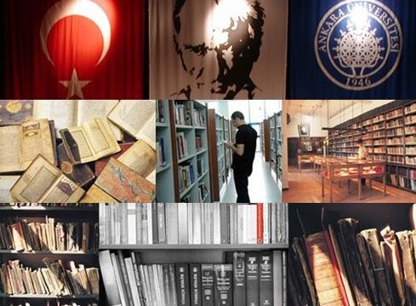

Ankara Üniversitesi Kütüphaneleri, Üniversitemizde eğitim verilen bilim dalları sayısına paralel olarak zengin bir kitap ve yayın koleksiyonuna sahiptir. Güncel yayınların yanı sıra sahip olduğu nadir eserleriyle de diğer üniversite kütüphaneleri arasında öne çıkmaktadır. Kütüphanelerimiz geleneksel bilgi hizmetlerinin yanı sıra elektronik bilgi hizmetleriyle de araştırmacılarına 7 gün 24 saat kesintisiz hizmet verebilmektedir.

1.7.1. Kütüphane Koleksiyonu
Elektronik ve basılı kaynaklardan oluşan koleksiyonumuz, kullanıcılarımızla etkileşimli olarak geliştirilmektedir. Derme geliştirme politikasında seçilen bu yöntem sayesinde tüm kullanıcılarımızın ihtiyaçları eksiksiz olarak karşılanmaya çalışılmakta ve kullanıcılarımıza etkin kullanım olanakları yaratılmaktadır. 2022 yılı içinde Kütüphane ve Dokümantasyon Daire Başkanlığımız tarafından birimlerin ve kullanıcıların talepleri doğrultusunda doğrudan temin yöntemiyle farklı zamanlarda 718 Türkçe, 38 yabancı dilde olmak üzere toplam 756 adet basılı kitap dâhil edilmiştir.
Ayrıca, 2022 eğitim-öğretim yılında 62 bilimsel dergiye basılı ve elektronik olarak abonelik sağlanmıştır.
Ankara Üniversitesi elektronik kütüphane aracılığıyla dünyanın önde gelen yayınevleri tarafından hizmete sunulan veritabanları ile kullanıcılara zaman ve mekan sınırlaması olmaksızın hizmet verilmektedir.
2021-2022 eğitim-öğretim yılında Almanal, Brill Reference, Brill E-journal, Brittanica, China Dissertations, Complated Anatomy, Gale, Eikon, Index Islamicus, McGrawhill Pharmacy, McGrawhill Medicine, Reaxys, Jove, APA PsycArticle, BioOne, Ulrich ve Annual Reviews veri tabanlarının 2022 yılı için aboneliği sonlandırılmıştır. Oxford e-book, PoolText, Edward Elgar ebook ve Sirsi Dynix Symphony Enterprice veri tabanına abonelik yapılarak erişim sağlanmıştır. 2021 yılında toplam 123, 2022 yılı itibari ile 128 veri tabanına erişim sağlanmıştır.
2015 yılından itibaren öğrenci tez ve ödevlerinin kontrolü için kullanılan “Turnitin” intihal tespit programına aboneliğimiz devam etmiş, 2021 yılında 2013, 2022 yılında ise 172 yeni kullanıcı eklenmiştir.
Tübitak-Ulakbim tarafından sağlanan ve akademik makalelerin kontrolü için kullanılan Ithenticate intihal programına 120 kişi eklenmiştir.
Kullanıcılarımızın ihtiyaç ve taleplerin tespitine yönelik, akademik takvim dikkate alınarak farklı zamanlarda koleksiyonumuzda yer almayan veri tabanları deneme erişimine açılarak değerlendirmeye alınmıştır. 2021 yılı içerisinde 44, 2022 yılında ise 20 farklı veritabanı için deneme erişimi sağlanmıştır.
Üniversitemiz sunduğu bilgi hizmetlerinin kalitesini artırmak, daha çok araştırmacıya daha geniş zaman dilimlerinde hizmet sunabilmek amacıyla basılı dermesinin yanı sıra elektronik dermesini de her geçen gün geliştirmektedir.

1.7.2. Akademik Açık Arşiv Sistemi
“Açık erişim”, kamu kaynaklarıyla desteklenen araştırmalardan üretilen yayınlara erişim de standart bir yöntem olarak kabul edilmektedir. Açık erişim sistemleri, bilginin daha hızlı ve kolay erişim imkânı ile yeni çalışmaları destekleyerek, görünürlüğün artması ile yayınlara daha çok atıf yapılmasına katkı sağlamaktadır.
Ankara Üniversitesi akademik arşiv sisteminde Üniversitemiz mensupları tarafından üretilen bilimsel makale, bildiri, rapor, tez, dergi, tanıtım ve benzeri bilimsel çalışmalar her yıl belirli bir oranda artış göstermektedir. Bu yayınlar ulusal ve uluslararası tanınmış yayınevleri tarafından yayınlanan bilimsel dergilerde ve/veya yurtiçi ve yurtdışı çeşitli yayınlarda yer almaktadır.
Ankara Üniversitesi internette Türkçe içeriğe ulusal destek sağlamak ve üniversitenin bilimsel potansiyelini tüm araştırmacıların hizmetine sunmak amacıyla başlattığı telifi Ankara Üniversitesinde olan bilimsel dergiler ile Fakülteler tarafından yayınlanan kitapları tam metin olarak kullanıma açmıştır.
Dergi ve kitaplara ek olarak üniversite tarafından yayınlanan 6 adet bülten 412 sayı tam metin olarak erişime açılmıştır. Ankara Üniversitesi haberler bültenine 41. sayısından son sayısına kadar erişime açılmışken, diğer bültenlerin mevcut tüm sayıları erişime açıktır. Ayrıca her yıl Ankara Üniversitesi bünyesinde üretilen yüksek lisans ve doktora tezleri ile bilimsel araştırma raporları akademik arşiv sistemine eklenmektedir.
2009 yılında gazeteler ve yazma eserler de açık erişim sistemine eklenerek kapsamı genişletilmiştir. Üniversitenin Siyasal Bilgiler Fakültesi (SBF) kütüphanesinde bulunan gazetelerin 1890’lı yıllara kadar olan sayıları taranarak bilgisayar ortamında tam metin hizmete sunulmaktadır.
Milli Kütüphane Başkanlığı ile yapılan protokol ile Milli Kütüphane tarafından dijital ortama atılan gazeteler de üniversitemiz sayfasından kullanıcı hizmetine sunulmaktadır. Ulusal kaynakların tasarruflu kullanılması ve aynı gazetelerin farklı kütüphanelerde tekrar tekrar taranmasının önüne geçilmesi amacıyla gerçekleştirilen protokolün diğer kütüphanelere de yaygınlaştırılması planlanmaktadır.
Ankara Üniversitesi Açık Erişim Sistemi’nin internet ortamında kullanıma açılması ayrıca, ulusal ve uluslararası açık erişim çalışmalarına katkı sağlamanın yanında bilgiye erişimde geleneksel yöntemlerin yanı sıra bilgi teknolojilerinin sunduğu olanaklardan da yararlanarak internet ortamında isteyen herkesin Üniversite akademisyenleri tarafından üretilmiş bilgilere serbest erişimini sağlamaktadır.
Ankara Üniversitesi Akademik Arşiv Sistemi, OAI, OpenDOAR, OpenAIRE, RoarMap’e kayıtlıdır.
Üniversitemiz, araştırmacıların telif hakkını koruyarak bilimsel bilginin, araştırmaların görünürlüğünün, tanınırlığının ve bilim dünyası ile toplumdaki etkisinin artırılacağı bir yapının kurulması, planlanması ve yönetilmesini sağlamak amacıyla “Ankara Üniversitesi Açık Bilim Politikası”nı 04.07.2019 tarihinde kabul etmiştir.
Akademik Arşiv Sisteminde ilgili materyale yazar adı, başlık, anahtar kelime ve konu gibi farklı erişim uçlarından rahatlıkla ulaşabilir. Google Akademik, OAISTER gibi çeşitli tarama motorları tarafından da taranan Ankara Üniversitesi Akademik Arşiv Sistemi, ulusal ve uluslararası harmanlama sistemlerine kayıtlıdır. 2020 yılında handle üyeliği tamamlanan Akademik Arşiv Sistemine 2022 yılında, 2021 yılında, 1733 makale, 7659 tez, 51 kitap,23 proje raporu, 4 bülten vb. yayınlar olmak üzere toplam 9474 yayın eklenmiştir.
2022 yılı itibariyle Ankara Üniversitesi Akademik Arşiv Sistemin’de (Dspace) 30.717 makale, 80 kitap içinde bölüm, 1089 proje raporu, 1164 konferans, çalıştay metinleri ve bildiriler, 957 kitap, 20.626 tez, 17.868 gazete, 410 bülten olmak üzere toplamda 72.915 yayın bulunmaktadır.
Ankara Üniversitesi açık erişim sistemi yurt içi ve yurt dışı araştırmacılar tarafından yoğun olarak kullanılmaktadır.

1.7.3. Açık Ders Malzemeleri
Açık Ders Malzemeleri (ADM) bir üniversitede verilen derslerin internet ortamında açık ve ücretsiz olarak erişimine ve kullanımına imkân sağlayan her türlü ders kaynaklarıdır. Açık ders malzemesi, ders izlencesi, ders notları, ders sunumları (powerpoint sunumlar, video, animasyon, vb), örnek sınav ve çözümleri, örnek ödev ve çözümleri, proje ve uygulamalar, ek okuma parçalarından oluşmaktadır.
Açık Ders Malzemeleri öğrencilerin dersle ilgili kaynaklarını zenginleştirirken öğretim üyelerine de verdikleri derslerin içeriklerini benzer dersleri verenlerle karşılaştırma, bunlardan yararlanma ve bunları geliştirme olanağı sağlamaktadır.
Ülkemizde üniversite sayısı sürekli artmaktadır. Buna karşılık öğretim elemanı ve Türkçe ders kaynaklarının eksikliği de o oranda kendisini hissettirmektedir. Ülkemiz genelinde öğrenci ve öğretim elemanlarının kullanabileceği ders materyallerinin oluşturulması fikri TÜBA tarafından 2006 yılının ortalarında ortaya konulmuştur (TÜBA açık ders). Ulusal Açık Ders Malzemeleri Konsorsiyumu (UADMK) 25 Mayıs 2007 tarihinde yapılan ve 45 üniversitenin temsil edildiği ilk Genel Kurul Toplantısında konsorsiyum protokolünün imzalanması ile kurulmuş ve bir Yönetim Kurulu oluşturulmuştur.
Bu bağlamda 2007 yılında oluşturulan Üniversitemiz Açık Ders Malzemeleri platformunda 2021-2022 eğitim-öğretim yılında 280 yeni ders eklenerek toplam 8151 ders kullanıcıların hizmetine sunulmuştur.

1.7.4. Çevirim İçi Katalog
Çevrim içi kataloğumuzda Üniversitemizde yer alan 34 birim kütüphanesine ait 1.036.641 bibliyografik künye yer almaktadır.
Kütüphane ve Dokümantasyon Daire Başkanlığında, kullanılan kütüphane otomasyon programı (SirsiDynix) ile üniversitemizin sahip olduğu tüm kaynaklara ait katalog bilgilerine internet üzerinden erişim olanaklıdır. Kullanıcılarımız, çevrim içi katalog üzerinden tüm kütüphanelerimizin ya da seçecekleri herhangi bir birim kütüphanesinin koleksiyonunu tarayabilmektedir. Çevrim içi katalog üzerinden yazar adı, eser adı, konu vb. erişim uçları ile arama yapılabilmektedir.
Yapılan tarama sonucunda kullanıcılarımız aradıkları bir kaynağın kütüphanelerimizde olup olmadığını, varsa hangi kütüphanemizde yer aldığını, rafta mı; yoksa kullanıcı üzerinde mi olduğunu kütüphaneye gitmeden öğrenebilir. Aynı ekrandan kaynağın ödünç alınıp alınamayacağı bilgisine de ulaşabilmektedir. Aynı zamanda kullanıcılarımız, kullanıcı adı ve şifre ile sisteme giriş yaparak, ödünç aldıkları yayınların takibini ve süre uzatma işlemlerini sistem üzerinden online yapabilmektedir.
Bu kütüphanelerden Üniversitemizin tüm çalışanları ve öğrencileri üniversite kimliği ile yararlanabilmektedir. Ankara Üniversitesi kütüphaneleri, ILL ve işbirliği protokolleri ile üniversitemiz mensubu olmayan dış kullanıcılara da hizmet verebilmektedir.

1.7.5. Kütüphanelerarası İşbirliği Faaliyetleri
Yükseköğretim kurumlarının kütüphane/bilgi merkezleri arasında kaynak paylaşımı, ödünç yayın belge sağlama süreçlerini çevrimiçi olarak takip etmeyi sağlayan ANKOS-KİTS sistemine üyeliğimiz devam etmektedir.
ANKOS-KİTS sisteminin daha etkin kullanımının sağlanması amacıyla, 2018 Temmuz itibari ile sisteme Dil ve Tarih-Coğrafya Fakültesi, Eczacılık Fakültesi, Eğitim Bilimleri Fakültesi, Hukuk Fakültesi, İlahiyat Fakültesi, İletişim Fakültesi, Sağlık Bilimleri Fakültesi, Siyasal Bilgiler Fakültesi, Spor Bilimleri Fakültesi, Veteriner Fakültesi kütüphanelerimiz tanımlanmıştır.
Kütüphaneler arası işbirliği çalışmaları dâhilinde üniversiteler ve/veya kurumlar ile yapılan işbirliği protokolleri sayısı 12’dir.

1.7.6. Kullanıcı Eğitimleri
Bilgiye erişim etkililiğin artırılması, satın aldığımız veya abone olduğumuz e-kaynaklarının kullanımına yönelik kullanıcı eğitim çalışmalarına 2021-2022 yıllarında da devam edilmiştir. Kullanıcı eğitimi çalışmalarının yanı sıra birim kütüphanelerimizde görevli kütüphaneci ve diğer personele yönelik eğitim çalışmaları ile Başkanlık personelinin günümüz bilgi ve teknolojilerine uyum sağlaması ve kişisel gelişimi maksadıyla konferans, çalıştay ve eğitim toplantılarına katılmaları ile gerçekleşmiştir.
Aynı zamanda Açık Bilim hakkında farkındalığı artırmak amacıyla Üniversitemiz akademik birimlerine yönelik eğitim faaliyetleri gerçekleştirilmiştir.
Aynı zamanda Açık Bilim hakkında farkındalığı artırmak amacıyla Üniversitemiz akademik birimlerine yönelik eğitim faaliyetleri gerçekleştirilmiştir. 2020 yılında Mart ayı itibari ile uzaktan eğitime geçilmesiyle birlikte 189, 2021 yılında 108, 2022 yılında ise 95 kullanıcı eğitimi düzenlemiştir.
Kütüphane ve Dokümantasyon Daire Başkanlığı web sayfası Türkçe ve İngilizce veri tabanları, deneme veri tabanları, elektronik dergiler, yeni abonelikler doğrultusunda güncellenmiştir. Ankara Üniversitesi erişimine açılan veri tabanları, deneme veri tabanları ile Kütüphane ve Dokümantasyon Daire Başkanlığı tarafından düzenlenen eğitim ve etkinlik duyuruları sosyal medya üzerinden, herkese mail sisteminden ve kütüphane listesinden duyuruları yapılmıştır.
2020 Mart itibari ile Başkanlığımız Youtube kanalı açılmış olup, veritabanları hakkında eğitici videolar yüklenmektedir.

1.8. SOSYAL HİZMETLER

1.8.1. Mutfak, Yemekhane ve Kantin Kapasiteleri
Gölbaşı 50.Yıl Yerleşkesi’nde faaliyet gösteren merkez mutfakta IS0 9001 ve 22000 standartlarına göre hazırlanan yemeklerimiz yemekhanelerimizde ekonomik fiyatlarla servise sunulmaktadır.
Yemek hizmetleri Üniversitemiz Sağlık Kültür ve Spor Daire Başkanlığı bünyesinde görevli 5 diyetisyen, 1 gıda mühendisi ve 4 gözetmen aşçı tarafından denetlenmektedir.
Üniversitemiz yerleşkelerinde bulunan toplam 34 yemekhanede yemek hizmeti verilmiştir.
2021-2022 öğretim yılında yemek bursu alan öğrencilerimiz dahil toplam 1.446,042 kişiye yemek hizmeti verilmiştir. Ayrıca, gereksinim sahibi olan öğrencilerimize yemek bursu verilmektedir.

1.8.2. Öğrenci Evleri
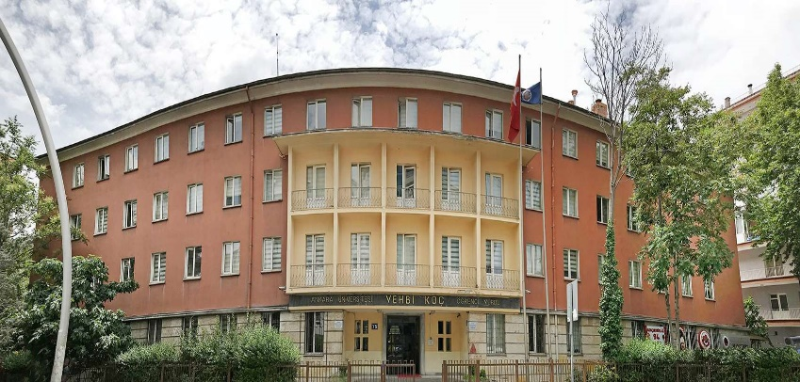
Üniversitemizin merkezde bulunan yurdu olan “Ankara Üniversitesi Vehbi Koç Erkek Öğrenci Evi” işadamı Vehbi Koç tarafından 1949 yılında yaptırılarak 1951 yılında Ankara Üniversitesine hibe edil-miştir. 200 kişilik kapasiteye sahip Öğrenci Evinde 152 tek kişilik, 24 çift kişilik odalar bulunmaktadır.
Üniversitemiz Cebeci Tıp Yerleşkesi içerisinde bulunan "Ankara Üniversitesi Cumhuriyet Kız Öğrenci Evi"nde 2 ve 3 kişilik olmak üzere toplam 62 oda mevcut olup, öğrenci evi 172 yatak kapasitelidir.
Üniversitemiz Cebeci Yerleşkesi içerisinde bulunan "Ankara Üniversitesi Milli Piyango Kız Öğrenci Evi", 372 kız öğrencinin kalmakta olduğu öğrenci bölümü ve 24 yatak kapasiteli misafir odalarının bulunduğu bölüm olmak üzere iki kısımdan oluşmaktadır. Ayrıca Gölbaşı Yerleşkesi’nde Milli Piyango Öğrenci Evi Ek Hizmet Binası bulunmakta olup, 47 yatak kapasitelidir.
Üniversitemiz Dışkapı Yerleşkesi içerisinde bulunan "Ankara Üniversitesi Yıldırım Beyazıt Erkek Öğrenci Evi 160 yatak kapasitelidir. Aynı kampüs içerisinde bulunan “Yıldırım Beyazıt Kız Öğrenci Evi” ise 234 yatak kapasitelidir.
Öğrenci Evlerimizde öğrencilerin ortak kullanabilecekleri Banyo+WC mutfak, fitness odası, uydu yayınlı TV odası, çamaşır odası, çalışma salonu ile wireless sistemi bulunmaktadır.

1.8.3. Spor ve Dinlenme Tesisleri
Üniversitemiz Beşevler 10.Yıl Yerleşkesi’nde 5 açık ve 1 kapalı tenis kortu, 1 halı saha, 2 açık basketbol sahası, 1 açık voleybol sahası bulunmaktadır.
Üniversitemiz Cebeci Yerleşkesi’nde bulunan spor salonu içerisinde egzersiz (Fitness) salonu ile birlikte ayrıca masa tenisi, halk oyunları, modern danslar ve aerobik çalışma sahaları bulunmaktadır. Spor salonu basketbol, voleybol, hentbol ve badminton branşlarında kullanılmaktadır.
Üniversitemiz Dışkapı Yerleşkesi’nde bulunan Dışkapı Spor Salonu ve Ziraat Fakültesi açık sahaları; basketbol, futbol, tenis, voleybol ve hentbol branşlarında kullanılmaktadır.
Üniversitemiz Gölbaşı 50. Yıl Yerleşkesi’nde 1 halı saha, 1 basketbol sahası, 1 tenis kortu ve 1 stadyum bulunmaktadır.
Üniversitemiz Sıhhiye Yerleşkesi’nde, Dil ve Tarih-Coğrafya Fakültesinin açık sahalarında 1 basketbol ve 1 voleybol sahası bulunmaktadır.
Üniversitemiz Beypazarı Meslek Yüksekokulu Yerleşkesi ile Elmadağ Meslek Yüksekokulu Yerleşkesi’nde Yüksekokulların açık sahaları basketbol, voleybol ve tenis branşlarında kullanılmaktadır.
Üniversitemiz Tıp Fakültesi morfoloji binası arkası açık sahalarında 1 tenis kortu, 1 basketbol ve voleybol sahası bulunmaktadır.
Üniversitemiz öğrencilerinin boş zamanlarını değerlendirmek onların beden, ruh ve zihin bakımından dengeli ve sağlıklı gelişmelerine yardımcı olmak amacıyla, sportif etkinliklere bu yıl da devam edilmiştir. Bu amaçla fakülte ve yüksekokullarımızın spor etkinlikleri düzenlenerek tüm fakülte ve yüksekokullarının katılabileceği yarışma ve müsabakalar düzenlenmiştir. Öğrencilerimizden oluşturulan takımlarla üniversitelerarası yarışma ve müsabakalara katılım sağlanmıştır. Çok sayıda öğrencimize sportif etkinliklere katılarak hem bedensel hem de zihinsel gelişimlerini geliştirme olanağı sağlamıştır.
Farklı spor dallarından oluşan Üniversitemiz Takımları, Türkiye Üniversite Sporları Federasyonu tarafından Ülkemizin çeşitli illerinde düzenlenen Üniversitelerarası yarışmalara katılmış ve çeşitli dereceler kazanmışlardır.

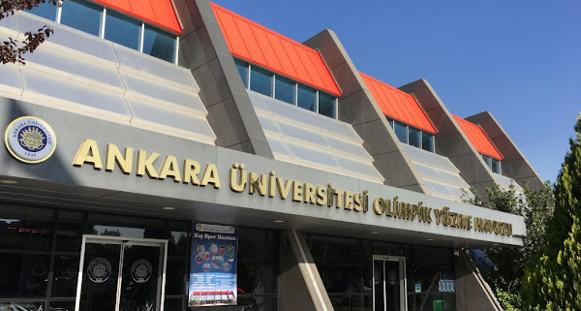
1.8.3.1. Olimpik Yüzme Havuzu
Ankara Üniversitesi Olimpik Yüzme Havuzu, Uluslararası Yüzme Federasyonu (FINA) standartlarına uygun, 50 m boyunda, 25 m eninde, 2,25 m sabit derinlikte ve 10 kulvarlıdır. Yüzme havuzu haftanın 6 günü 07.00-20.00 saatleri arasında hizmet vermektedir. Yüzme havuzu pazartesi günleri tüm gün kapalıdır ancak egzersiz salonumuz hizmet vermeye devam etmektedir.

1.8.3.2. Manavgat, Didim, Ilgaz ve Elmadağ Öğrenci Rehabilitasyon Spor Eğitim Merkezi
Kastamonu-Ilgaz'da bulunan "Ankara Üniversitesi Ilgaz Öğrenci Rehabilitasyon, Spor Eğitim Merkezi" Üniversitemiz yüksekokullarının Turizm Rehberliği, Turizm-Otelcilik, Beden Eğitimi öğrencilerin uygulama ve staj merkezi olarak kullanılmaktadır. Üniversitemiz mensupları ile öğrencilerine kayak ve kış sporları yapma imkanı sağlanmaktadır. Ilgaz Örsem ve Ankara Üniversitesi Uluslararası Öğrenci Değişim Tabanlı Rehabilitasyon Kültür, Dil ve Spor Uygulama Merkezi (Didim Örsem)’in Üniversitemiz Yönetim Kurulunun 17/12/2021 tarihli toplantısında alınan 1348/35040 sayılı kararına göre üç yıllık süreyle Ankara Üniversitesi Sosyal ve Ticari Tesisler İktisadi İşletmesi tarafından işletilmesine karar verilmiştir.
Elmadağ eteklerinde yer alan "Ankara Üniversitesi Elmadağ Öğrenci Rehabilitasyon, Spor Eğitim Merkezi" öğrencilerimizin günü birlik teknik gezi, uygulamalı dersler ve rekreaktif faaliyetleri için kullanılan bir merkez haline gelmiştir.
Didim Altınkum’da bulunan “Ankara Üniversitesi Didim Öğrenci Rehabilitasyon, Spor Eğitim Merkezi” 30/08/2018 tarihinde hizmete açılmıştır. Personel için her bir devre 5, öğrenciler için ise 5 gece 6 günlük devreler şeklinde hizmet vermektedir. Ayrıca Üniversitemiz fakülte ve yüksekokul öğrencileri teknik staj amacıyla yararlanmıştır.

1.8.4. Ankara Üniversitesi Radyoları

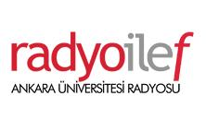
1.8.4.1. Radyo İLEF
24 saat kesintisiz yayın yapan Ankara Üniversitesi Radyosu “Radyo İLEF”in yayınlarını İletişim Fakültesi Radyo Atölyesi yürütmektedir. İletişim Fakültesi öğrencilerinin hazırladıkları radyo programlarından örnekler İLEF radyo kanalından dinlenebilmektedir.

1.8.4.2. Ankara Üniversitesi WEB TV
Ankara Üniversitesi Web Televizyonu http://webtv.ankara.edu.tr adresinden 2 Nisan 2015 Perşembe günü test yayınına başlamıştır.
Ankara Üniversitesi Web Televizyonu Üniversitemiz bünyesinde gerçekleştirilen bilimsel, kültürel ve sosyal alanlardaki etkinlikleri tüm Ankara Üniversitesi akademik ve idari personeline, öğrencilerine iletmeyi amaçlamaktadır. Web Televizyon aynı zamanda Ankara Üniversitesi’nin topluma açılan, toplumu bilgilendiren penceresi de olacaktır. Ankara Üniversitesi Web Televizyonu yayınları üniversitemiz bilgi birikiminin arşivlenmesini sağlayacak dijital bir bilgi havuzu yaratmayı da amaçlamaktadır.
Üniversite içindeki bilgi dolaşımını hızlandıracak ve bilgiye erişimi kolaylaştıracak Ankara Üniversitesi Web Televizyonu yayınları önceden hazırlanmış görsel-işitsel içeriklerle yapılacak ve bunun yanı sıra canlı yayın olanakları da kullanılabilecektir.

1.8.5. Uygulama Anaokulu I
Ankara Üniversitesi Uygulama Anaokulu I Ankara Valiliği ile Ankara Üniversitesi arasında 29.06.2022 tarihinde imzalanan protokol ile Milli Eğitim Bakanlığına devredilmiştir.

1.8.6. Lojman Durumu
Üniversitemizdeki konutların tamamı hizmet tahsisli konutlardır. Ankara Üniversitesi Konut Yönergesi doğrultusunda, bu konutlar makam şoförleri, hizmet şoförleri, koruma görevlileri ile konutlarda görevli kapıcı ve kaloriferci personelimizin aileleri ile birlikte kalmaları amacıyla verilmektedir.

1.8.7. Öğretim Elemanı ve İdari Personel ile Öğrencilerin Taşınma Olanakları
Ankara Üniversitesine bağlı Ankara’daki eğitim-öğretim birimlerinde öğretim elemanı ve idari personel ile öğrencilerin taşınması için verilmiş araç bulunmamaktadır. Rektörlüğümüz tarafından Gölbaşı 50. Yıl Kampüsü çalışanları için sağlanan servis hizmetinden, Başkanlığımız personeli de faydalanabilmektedir. Ancak birimlerin özelliklerine göre görevli personel ile öğrencilerin taşınmasında özel hizmet araçlarından yararlanılmaktadır.

1.8.8. Kültürel, Sanatsal ve Diğer Etkinlikler
Ankara Üniversitesi; öğrencilerinin bilimsel gelişimlerinin yanı sıra kültürel ve sanatsal gelişimlerine de önem vermektedir.
Sağlık, Kültür ve Spor Daire Başkanlığı Kültür Şubesi tarafından yürütülen çalışmaların amacı; öğrencilerin ilgi alanlarına göre ders dışı zamanlarını değerlendirmek, yeni ilgi alanları edinmelerini sağlayacak ortamlar yaratmak, kültürel ve sanatsal etkinliklere katılımlarını özendirerek kişisel gelişimlerine katkıda bulunmaktır.
Sağlık, Kültür ve Spor Daire Başkanlığı Kültür Şubesi tarafından her yıl Nisan ayında Geleneksel Kültür Sanat Günleri etkinlikleri gerçekleştirilmektedir. Kurslar ve öğrenci toplulukları aracılığı ile kendilerini geliştiren öğrencilerimiz çalışmalarını bir ay boyunca üniversitemiz salonlarında sergilemektedir. Çok sayıda öğrenci ve öğretim elemanının görev aldığı Kültür Sanat Günleri etkinliklerinde; dans gösterileri, tiyatro oyunları, film gösterimleri, resim, fotoğraf, seramik, ebru sergileri ile konserler yer almaktadır.
Kültür Sanat Merkezinde; Bağlama (Kısa Sap-Uzun Sap), Gitar, Keman, Vurmalı Çalgılar, Türk Halk Müziği Korosu, Türk Sanat Müziği Korosu, Resim, Seramik, Ebru, Fotoğraf, Beden ve Zihin Dili, İşaret Dili, Diksiyon, Tiyatro, Türk Halk Dansları, Latin Dansları, Yoga, Plates, Bilgisayar İşletmenliği, 3 Boyutlu Şekillendirici- heykel, Tango, Modern Danslar, Salon Dansları, Satranç, Piyano, Temel Network Eğitimi, Yazılım gibi lanlarda toplam 27 kurstan 2407 öğrencimiz ücretsiz olarak faydalanmaktadır. Her eğitim-öğretim yılı başında ve sonunda gerçekleştirilen anketler aracılığıyla öğrencilerimizin görüşleri-önerileri alınmakta ve bu çerçevede açılacak kurslar belirlenmektedir. Öğrencilerimizin bu kurslarda eğitim gördükleri süre içerisindeki sarf malzeme ihtiyaçları ile performatif kursların üretimlerinde kullanılacak kostüm, dekor ve aksesuar gibi ihtiyaçları Sağlık Kültür ve Spor Daire Başkanlığı bütçesinden karşılanmaktadır.
Kültür Sanat Merkezinde kurslarının yanında Güzel Sanatlar Fakültemiz tarafından Üniversitemiz genelinde açılan Seçmeli Güzel Sanatlar (GUS) derslerinden Resim, Heykel ve Müzik dersleri Kültür Sanat Merkezimizde yürütülmektedir.
Yanı sıra, öğrencilerimizin bireysel olarak ve gruplar halinde çalışmalarını yürütebilecekleri çalışma odaları bulunmaktadır. Bu odaları aynı zamanda Öğrenci Toplulukları da proje ve toplantı odaları biçiminde kullanabilmektedir.
Kültür Sanat Merkezimiz içerisinde kurulan bir de Kütüphane oluşturulmuştur. Birçok yayınevi ve kitabevinin yanı sıra, gönüllü bağışları ile bir araya getirilen edebiyat eserleri, kişisel gelişim konulu kitaplar, ansiklopediler ve özellikle de kültür sanat alanında araştırma yapacak öğrencilerimizin faydalanabileceği kaynak kitaplardan oluşan Kütüphanemizin arşivi gün geçtikçe büyümeye devam etmektedir.
Kültür Sanat Merkezimizde oluşturulan 80 koltuk kapasiteli çok amaçlı salon, yenilenen ses, ışık ve 3D görüntü sistemi ile hem Başkanlığımız hem öğrenci topluluklarımız hem de Üniversitemizin ilgili bölümlerinin organize ettikleri söyleşi, panel, konferans, atölye çalışması, film gösterimi, oda tiyatrosu, dinleti gibi birçok toplu etkinliklerin gerçekleştirilmesinde ücretsiz olarak hizmet vermektedir.

1.8.9. Sağlık Hizmetleri
Sağlık, Kültür ve Spor Daire Başkanlığı Sağlık Birimi’nde, beslenme ve diyet danışmanlık hizmetleri, psikolojik danışmanlık hizmetleri verilmektedir. Birimimizde 5 diyetisyen, 4 psikolog ve 1 hemşire görev yapmaktadır.

1.8.9.1. İlk Yardım ve EKG Servisi
Psikolojik Danışma birimimiz, öğrencilerimizin kişisel gelişimine katkıda bulunmayı hedefleyen psikolojik hizmetler sunmaktadır. Bu hizmetler, ruh sağlığı ile ilgili sorunların çözümleri, stresle baş etme yolları, kendini tanıma, psikososyal çevreleri ile daha iyi iletişim kurabilme ve uyum sağlama konularında öğrencilerimizin kendilerini geliştirmelerini sağlayan hizmetlerdir. Öğrencilerimiz bu hizmetten, öğrenci kimlikleri ile hafta içi her gün 09.00-16.30 saatleri arasında online randevu alarak Gölbaşı Yerleşkesinde ise telefonla randevu alarak yararlanabilmektedirler. Bu görüşmeler gizlilik ilkesi içinde yapılmaktadır. Birimimizde 4 psikolog ve 1 hemşire görev yapmaktadır. İleri tetkik ve tedavi gerektiren olgular ilgili hastanelere yönlendirilmektedir.

1.8.9.2. Beslenme ve Diyet Birimi
Birimimize bağlı çalışan diyetisyenlerimiz yemek hizmetinin sağlıklı ve kaliteli olarak verilmesini sağlamak amacıyla görev yapmaktadırlar.
Yemeklerimiz Gölbaşı 50. Yıl Yerleşkesi’nde bulunan mutfağımızda temizlik/hijyen kurallarına dikkat edilerek hazırlanmakta ve Fakülte/Yüksekokullarda bulunan yemekhanelerimizde sunulmaktadır.

1.9. ANKARA ÜNİVERSİTESİ HASTANELERİ
Üniversitemiz, Tıp Fakültesi İbn-i Sina Araştırma ve Uygulama Hastanesi, Cebeci Araştırma ve Uygulama Hastanesi ile Diş Hekimliği Hastanesi ve Veteriner Hastanesi olmak üzere dört modern hastane ile sağlık ve eğitim-öğretim hizmeti vermektedir.

1.9.1.Tıp Fakültesi Cebeci Araştırma ve Uygulama Hastanesi

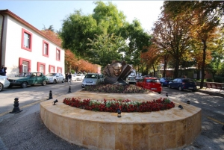
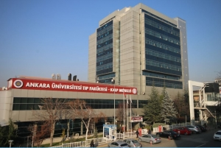

Cebeci Araştırma ve Uygulama Hastanesi, Türkiye Cumhuriyeti’nin Mustafa Kemal Atatürk’ün emriyle kurulan ilk Tıp Fakültesinin ilk hastanesidir. 19 Ekim 1945 tarihinde Cebeci Gülhane Hastanesi Konferans Salonunda 2. Cumhurbaşkanı İsmet İnönü tarafından törenle açılan Tıp Fakültesi, kendi binalarını oluşturana kadar Cebeci Gülhane Askeri Hastanesi ve Numune Hastanesi binalarından yararlanmıştır. Hastane, taşıdığı tarihsel ve ulusal değerler ile bir “Gazi Hastane”dir. Başhekimlik binası ve arkasında yer alan yerleşkeler, 2005 yılında Kültür ve Turizm Bakanlığı Ankara Kültür ve Tabiat Varlıklarını Koruma Bölge Kurulu tarafından “Koruma Alanı” olarak belirlenmiştir.
Türkiye’nin önde gelen üçüncü basamak sağlık kuruluşu olan ve Ülkemizin her bölgesinden hasta talebini karşılayan Hastanede; son teknoloji görüntüleme ve tıbbi cihazlar ile yılda yaklaşık 715.000 poliklinik hastasına ve 40.000 yatan hastaya hizmet verilmektedir. Ameliyathanelerde bulunan 25 ameliyat masası ile yılda ortalama 25.000 ameliyat gerçekleşti-rilmektedir. Sağlık hizmetleri alanında yaşanılan gelişmeler doğrultusunda Hastane; kaliteli, verimli, etkili ve etkin hizmet sunabilmek için sürekli olarak yenilenmektedir.
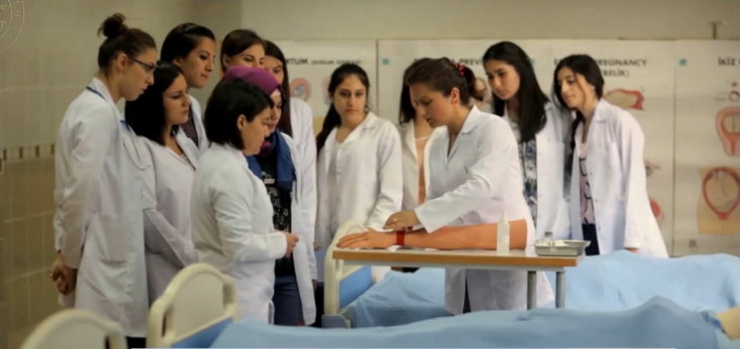

Hastane yerleşkesinde bulunan anabilim ve bilim dalları ile bunlara bağlı üniteler, gerçekleştirdikleri projeler ile sağlık hizmetlerinde teknolojiyi yakından takip etmektedir. Bu bağlamda; Hematoloji Bilim Dalı Kemik İliği Transplantasyon Ünitesi, Çocuk Hematoloji Bilim Dalı Kemik İliği Transplantasyon Ünitesi, Üremeye Yardımcı Tedavi Merkezi (ÜYTE), Gastroenteroloji Bilim Dalı Hepatoloji Enstitüsü, Tıbbi Onkoloji Bilim Dalı Kanser Araştırma Laboratuvarı ve Otistik Çocuklar Merkezi, gerek ulusal gerek uluslararası ses getiren uygulamalar olarak ön plana çıkmaktadır. Beyin Araştırmaları Uygulama ve Araştırma Merkezi ve Akraba Dışı Doku ve Kordon Kanı Bankası ile yeni uygulamalara yönelik çalışmalar sürdürülmektedir. Ayrıca Hastane; Cerrahi Onkoloji, Tıbbi Onkoloji, Radyasyon Onkoloji, Hematoloji, Çocuk Hematoloji, Çocuk Onkoloji, Jinekolojik Onkoloji ve Radyoloji/Tanı Üniteleriyle onkoloji hastaları için bir başvuru ve referans merkezidir.
Çocuk Hastanesinde modern yapısı ve donanımı ile hastalara konforlu hizmet sunulmaktadır. Çocuk Acil Servisinde kesintisiz olarak 24 saat, günlük ortalama 350-400 hastaya hizmet verilmektedir. Çocuk Radyolojisi Bilim Dalı, son teknoloji cihazlar ile tanısal ve girişimsel radyoloji hizmetlerini bu bina içerisinde sürdürmektedir. Çocuk Cerrahisi Ana Bilim Dalı, Çocuk Kalp ve Damar Cerrahisi, Çocuk Ürolojisi, Çocuk KBB, Çocuk Beyin ve Sinir Cerrahisi ve Çocuk Göğüs Hastalıkları, Yeni Çocuk Hastanesi binasında hizmet vermektedir.
3. seviye tescilli 20 Yataklı Çocuk Yoğun Bakım Ünitesine ülke genelinde farklı illerden kritik hasta kabulü yapılmaktadır. Yenidoğan Yoğun Bakım; 12 adet 4B Seviye, 12 adet 3. seviye ve 4 adet 1. seviye toplam 28 yatak-kuvöz ile en üst düzeyde hizmet vermektedir. Poliklinik hizmetlerinde gerçekleştirilen fiziki yeni düzenlemelerle poliklinikler katında 3 yeni poliklinik hizmete girmiştir. Ayrıca, Akademik Yerleşke zemin katta ilk kez Ergen Sağlığı polikliniği açılmıştır. Yine Akademik Yerleşke Binası içinde yer alan Öğretim Üyeleri Muayene alanı yeni alanına taşınmıştır. Yeni alanda poliklinik oda sayısının artışının yanında fiziksel şartların da iyileştirilmesi ile çocuk hastalar ve ailelerine daha iyi şartlarda sağlık hizmeti sunulabilecektir. Hastaların tetkik süreçlerinde bekleme süresini azaltarak, memnuniyetlerini artırmak amacıyla Çocuk Hastanesi genel polikliniğinde ikinci bir kan alma ünitesi ve EKG alanı kurularak hizmete açılmıştır.
Alanında Ülkemizde en eski merkez olma gururunu taşıyan ve birçok ilklerin uygulamaya konulduğu Nükleer Tıp Anabilim Dalı’nda medikal hızlandırıcı sistemin hastane şartlarında kurulmasının ilk örneği olan Siklotron (Parçacık Hızlandırıcı) ve PET Görüntüleme Binasının hizmete girmesiyle; radyoaktif maddelerin yurt dışından getirilmesi önlenerek hastaların kaybettikleri zaman en aza indirilmiş, hastaların tedavileri erken dönemde planlanıp yaşam süreleri ve kalitelerinde artış sağlanmış ve elde edilen bilimsel kazanımlarla yurtdışı bağımlılığı ortadan kaldırılmıştır. Radyofarmasötik Üretim, Araştırma ve Geliştirme Tesisinde (RÜAG) Kardiyoloji, Kalp ve Damar Cerrahi, Nöroloji, Beyin Cerrahisi ve Onkoloji gibi alanlarda kullanılan radyoaktif maddelerin üretimi gerçekleştirilmektedir.
Kalp Merkezi modern binası; Kalp ve Damar Cerrahisi Anabilim Dalı ve Kardiyoloji Anabilim Dalı Başkanlıkları, 2. Basamak Koroner Yoğun Bakım Ünitesi, Hemogreft Laboratuvarı, yenilenen Hemodinami Anjiografi ve Elektrofizyoloji Laboratuvarı ile ileri teknolojiyi uygulayan bir merkez konumunda kaliteli sağlık hizmeti sunmaya odaklanmıştır. En yüksek düzeyde sağlık hizmeti hedefinde önemli bir paradigma değişimi amaçlanan hibrit ameliyathane ve 3.basamak 21 yataklı entegre yoğun bakım ünitesi ile girişimsel radyoloji, girişimsel kardiyoloji ve cerrahi işlemlerin tek ameliyat odasında multidisipliner biçimde gerçekleştirilmesi mümkün hale gelmiştir. Bu kompleksin aynı zamanda hastanın ameliyat ve genel anestezi kaynaklı risklerini, yoğun bakım gereksinimini ciddi oranda azaltacağı, toplam hastanede kalış süresini kısaltarak sağlık ekonomisi anlamında ciddi kaynak tasarrufu sağlayacağı öngörülmektedir. Hastane genelinde en çok kan/kan ürünü kullanılan bölüm olan KVC yoğun bakım ameliyathane katında Serpil Akdağ Kan Merkezine bağlı olarak güvenli biçimde transfüzyon hizmetlerinin yürütülmesine yönelik KVC Kan İstasyonu oluşturularak tefrişatı ve personel gereksinimi karşılanmıştır. Personelin gerekli hizmet içi eğitimi verilmiştir.
Ülkemizin en modern göz kliniği niteliğini taşıyan Göz Hastalıkları Anabilim Dalı genel poliklinik, Retina, Tümör, Uvea, Şaşılık, Glokom, Oküloplasti, Kornea-Kontakt Lens, Travma, Nörooftalmoloji birimleri ile dünyada göz cerrahisinde adını duyuran yalnızca 5 ülkenin akredite olabildiği Avrupa Birliği Göz Hastalıkları Üst İhtisas Okulu’nun (ESASO) altıncı eğitim merkezi seçilmiştir. Diğer eğitim merkezlerinin ABD, İspanya, Belçika, Almanya ve Avusturya’da bulunduğu ve Türkiye’nin eğitim üyeliğine seçilen altıncı ülke olduğu okulda göz cerrahisinde ileri düzey simülasyon ve canlı ameliyat eğitimleri verilmektedir. Görme Araştırmaları ve Az Görme Rehabilitasyonu Birimi ile birim içinde yer alan, “Biyonik Göz” ve “Biyofizik” laboratuvarları ile Türkiye’de ilk olma özelliğini taşımaktadır. Bilimsel Araştırma Projeleri (BAP) destekli lazer refraktif cerrahi uygulamaları ile daha fazla hastaya ileri düzey sağlık hizmetinin verilmesi amaçlanmaktadır. Prematüre Retinopatisi (ROP) Hizmetleri, 21 Aralık 2022 tarihli ve 3166 sayılı Bakanlık Makamı Onayı ile Hastane yeni faaliyet izni belgesine eklenmiştir.
1967 yılında hizmete giren Kadın Hastalıkları ve Doğum Ana Bilim Dalı binasında her türlü modern teşhis ve tedavi bölümleri, Sağlıkta Kalite Standartları doğrultusunda yenilenen ameliyathane ve doğum salonlarının yanı sıra lazer ünitesi ve elektronik santralize fetal monitorizasyon ünitesi, “Perinatoloji”, “Tüp Bebek”, “Menopoz” üniteleri çalışmalarını sürdürmektedir. Yine bu bina içerisinde Kısırlık Teşhis ve Tedavi Araştırma Uygulama Merkezi de hizmet vermektedir.
Göğüs Hastalıkları Anabilim Dalı, modern cihazlarla donatılmış 3. Seviye Yoğun Bakım Ünitesi, Bronkoloji, Solunum Fonksiyon Testleri, Kateter Laboratuvarı, Uyku Laboratuvarı, Sigarayı Bırakma Polikliniği, KOAH İzleme Polikliniği hizmetleri ile Türkiye’nin önde gelen kurucu kliniklerindendir. İmmünoloji ve Alerji Bilim dalında ise alerji testleri, allerjenspesifikimmünoterapi, ilaç provokasyon testleri ile ilaç desensitizasyonu gibi ileri işlemler yapılmaktadır. Göğüs Hastalıkları Anabilim Dalı’nda ‘COVID-19 Uzun Süreli İzlem Polikliniği’ hizmete açılmıştır. Poliklinikte, COVID-19 pnömonisi tanısı alarak tetkik ve tedavi edilip taburcu edilen hastaların uzun dönem takipleri yapılmaktadır. Uzun takiplerde hastaların muayeneleri, gerekli kan tetkiklerinin incelenmesi, akciğer grafisi ve gerekli görülürse bilgisayarlı torakstomografisi ile değerlendirilmeleri ve kapsamlı olarak solunum fonksiyon testleri yapılmaktadır. Hasta erişimini kolaylaştırıp işleyişi hızlandırarak hasta memnuniyetini artırmak amacıyla giriş katta bulunan kantin yeri hemşire ve kan alma odası olarak yeniden düzenlenerek hizmete açılmıştır.
Ruh Sağlığı ve Hastalıkları Anabilim Dalında, Konsültasyon Liyezon Psikiyatrisi Bilim Dalı, Geriatrik Psikiyatri Birimi, Psikoz Servisleri, Rehabilitasyon ve Uğraş Merkezi ile çeşitli birimlerde modern psikiyatri hizmetleri verilmektedir.
Çocuk Ergen ve Ruh Sağlığı Anabilim Dalında, 0-18 yaşları arasındaki bebek, çocuk ve gençlerin ruhsal sorunları değerlendirilmekte; aile, öğretmen, okul ve ilgili kurumlarla işbirliği içerisinde hastalara ayakta değerlendirmeler yapılmakta, danışma ve tedavi hizmetinin yanı sıra etkileşim rehberliği, oyun terapisi, aile terapisi, bilişsel davranışçı tedavileri sağlanmaktadır.
Hematoloji Bilim Dalı Binası Gündüz Tedavi Ünitesi’nde Sağlık Bakanlığı Kalite standartlarına uygun hale getirilerek hastalara daha nitelikli sağlık hizmeti sunmak amaçlı başlatılan tadilat süreci tamamlanarak 04 Temmuz 2022 tarihinde tekrar hizmete açılmıştır. Kemik İliği Transplantasyonu Ünitesinde 2022 yılında ortalama 70 otolog, 39 Allojenik nakil, Çocuk Kemik İliği Transplantasyon Ünitesinde ise akraba dışı vericiden 7, aile içi vericiden 12 ve otolog 1 olmak üzere 20 nakil gerçekleşmiştir. Bu konuda Hastane, bir referans merkez haline gelmiş olup Avrupa Kemik İliği Transplantasyon Birliği’ne 117. Merkez olarak kabul edilmiştir.
Serpil Akdağ Kan Merkezinde sağlıklı kişilerden alınan ve modern tıpta “tek kaynağı insan olan, temini güç ve pahalı bir ilaç” kan, yasal olarak HIV 1/2, HCV, HBsAg ve VDRL yönünden incelenmektedir. 2022 yılında Merkezde, laboratuvar faaliyetleri; Cebeci Hastanesi hastalarına Transfüzyon Sayısı 28.308, İbni Sina hastalarına kullanılan bileşen sayısı 1.643, hasta ve donörlere yapılan İmmünohematoloji test sayısı 147.950, tedarik ve kullanıma sunulan bileşen sayısı 34.411, alınan toplam kan Sayısı 8.614, Merkeze başvuran toplam donör sayısı 12.805’tir.
Gastroenteroloji Bilim Dalında 4.275 metrekare kapalı alanda gastro-intestinal sistem hastalıkları, karaciğer hastalıkları ve pankreatiko-biliyer hastalıklar gibi çeşitli çalışma grupları ve Gastroenteroloji, karaciğer hastalıkları ve inflamatuar bağırsak hastalıkları tanı, tedavi ve izlem poliklinikleri ve Endoskopik Ultrason (EUS) Polikliniği ile devam etmektedir. Temel bilim, klinik ve tez çalışmaları, Gastroenteroloji Kliniği çalışma grupları ve Moleküler Hepatoloji Araştırma Laboratuvarı ile iş birliği halinde yürütülmektedir.
Çok çeşitli tedavi yöntemlerini başarı ile uygulayabilen, konusunda lider olmuş uzmanlardan oluşan Genel Cerrahi Ana Bilim Dalı; Meme ve Endokrin Cerrahisi, Hepatopankreatikobiliyer Cerrahi, Transplantasyon Cerrahisi (karaciğer - böbrek - pankreas), Kolorektal Cerrahi, Üst Gastrointestinal Sistem Cerrahisi, Cerrahi Onkoloji Bilim Dalı, Periferik Damar Cerrahisi Bilim Dalı birimleriyle gerek kendilerine ait laboratuvar birimleri gerekse de laparoskopik cerrahi olanaklarıyla günümüzde yapılan tüm ameliyatları başarıyla gerçekleştirmektedir. Cerrahi Onkoloji Kliniğinde, genel cerrahi kapsamındaki kanser ameliyatlarının yanı sıra; İnterskapulo-Torasik Amputasyon, Hemipelvektomi, Pelvik Ekzentrasyon, İntraarterial Kemoterapi, İzole Hipertermik Ekstremite Perfüzyonu, Hipertermik İntraperitoneal Perfüzyon, Radyoloji bölümüyle ortak olarak karaciğer tümörlerinde kemoembolizasyon işlemleri uygulanmaktadır. Ortopedi ve Travmatoloji Anabilim Dalı, Cerrahi binası 1. katta 25 yataklı olarak hizmet vermekte olup Müşterek Cerrahi Ameliyathanesi içerisinde ayrılan ameliyat masasında ameliyatlarını başarı ile devam ettirmektedir.
Hastane Laboratuvarı, hastalara 24 saat kesintisiz olarak hizmet vermektedir. Çocuk Acil Servis, Çocuk Yoğun Bakım ve Hematoloji Binaları ile bağlantılı pnömatik sistem numunelerin daha hızlı ve güvenli biçimde laboratuvara ulaşmasını sağlamaktadır.
Probleme Dayalı Öğrenimin gerçekleştirildiği Probleme Dayalı Öğrenme Merkezi, bilgisayarlarla donatılmış 36 PDÖ odası ile yerleşke içerisinde yer almaktadır. Mesleksel Beceri ve İletişim Laboratuvarı da bu binada tıp eğitimine hizmet etmektedir.
Radyoloji Anabilim Dalı, yürütmekte olduğu radyolojik tetkik hizmetleri yanında gebe hastaların takip edildiği Obstetrik ve Jinekolojik Ultrason Ünitesi ile hizmete devam etmektedir. Üniversitemiz çalışanlarına yönelik Aile Hekimliği Ana Bilim Dalı polikliniği, Başhekimlik ana binası karşısındaki Abidinpaşa Nizamiyesi yanında bulunan binada sağlık hizmeti sunmaya devam etmektedir.

1.9.2. Tıp Fakültesi İbn-i Sina Araştırma ve Uygulama Hastanesi
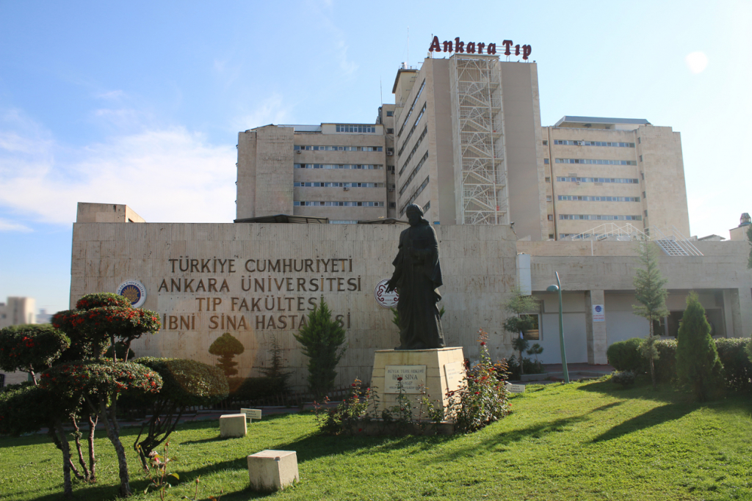

Türkiye’nin en modern hastanelerinden birisi olan Ankara Üniversitesi Tıp Fakültesi İbn-i Sina Araştırma ve Uygulama Hastanesi, halkımıza nitelikli sağlık hizmeti sunabilmek için 13 Mart 1985 tarihinde açılmış olup büyük bir özveri ile hizmet vermeye devam etmektedir. İbn-i Sina Hastanesi Akademik Yerleşke Binası 25 Kasım 2004 tarihinde hizmete açılmıştır. Bu binada öğretim üyeleri odaları, döner sermaye birimi, Hastaneler Baş Müdürlüğü ve Hastaneler Başhekimliği makamı bulunmaktadır. Her geçen gün tıp teknolojisinin en son ürünlerinin birimlere eklenmesi ile verilen hizmetin daha kaliteli olmasına çalışılmaktadır. Dünyadaki bilimsel gelişmelere uygun biçimde yeni kurulan merkezleri ile hastaların yakınmalarını değerlendirecek çok özel uzmanlık alanları bulunmaktadır. Bunlar arasında Robotik Cerrahi, Terapötik Aferez Merkezi, Akraba Dışı Doku ve Kordon Kanı Bankası, EEG Laboratuvarı, İşitme Denge ve Konuşma Bozuklukları Tanı Rehabilitasyon Merkezi, Organ Nakli Merkezi, Beyin ve Sinir Cerrahisi Anabilim Dalı Fonksiyonel Nöroşirürji Ünitesi, Anesteziyoloji Anabilim Dalı Reanimasyon Ünitesi, Algoloji Bilim Dalı, Üroloji Anabilim Dalı Lazer Tedavi Ünitesi, Ürodinami Laboratuvarı ve ESWL Ünitesi, Nefroloji Bilim Dalı Periton Hemodiyaliz Ünitesi, Ortopedi ve Travmatoloji Anabilim Dalı El Cerrahi Bilim Dalı’nca dünyadaki en son teknolojilerinin kullanıldığı mikrocerrahi, rekonstriksiyon, küçük eklem artroskopisi ve minimal invaziv girişimler sayılabilir.
Polikliniklerde günde ortalama 2.100 hasta muayenesi ve günde yaklaşık 50-80 arası ameliyat yapılmaktadır. Merkez, Hematoloji, Endokrinoloji ve Tüberküloz Laboratuvarları son teknoloji ile yeniden düzenlenmiştir. Merkez laboratuvar modernize edilmiştir. Uluslararası kalite kontrolü ile daha da kusursuz sonuçları sayesinde her geçen gün müracaat eden hasta sayısının artması sağlanmıştır. Uluslararası Sağlık Turizm birimi kurularak hizmete açılmıştır.
Türkiye’nin en modern 4 katlı ve 8.450 metrekarelik kullanım alanına sahip olan Acil Servis, 2006 yılında hizmete girmiştir. Acil Serviste yılda ortalama 75.000 hastaya ayaktan ve yatarak tedavi hizmeti verilmektedir. Hastaların tüm değerlendirilmeleri, radyolojik incelemeleri ve gerektiğinde cerrahi girişimleri acil servis içinde yapılmaktadır.
Hemodiyaliz Ünitesinde, 33 cihaz ile 819 yatan ve 110 ayakta hastaya 17.573 seans hemodiyaliz uygulanmış ve ev diyalizi yapılmaya başlanmıştır. Periton Diyaliz Ünitesinde de halen 66 hastaya kronik periton diyalizi uygulanmaktadır. Transplantasyon Ünitesinde canlı vericilerden ve kadavradan 25 hastaya böbrek transplantasyonu yapılmıştır. Ayrıca kadavradan olduğu gibi canlı vericilerden de karaciğer transplantasyon uygulamaları başarı ile sürdürülmektedir.
Her türlü teknik donanıma sahip olan Hasan Ali Yücel Konferans Salonu, hizmete girdiği günden itibaren yurt içi ve yurt dışından çok sayıda bilim adamının katıldığı bilimsel toplantılara ev sahipliği yapmıştır.

1.9.3. Diş Hekimliği Uygulama Hastanesi

Fakültenin kuruluş çalışmalarının başlangıcı, 1959 yılına dayanmaktadır. Bu çalışmaların sonucunda program, 1963 yılında Tıp Fakültesine bağlı Diş Hekimliği Yüksekokulu olarak 21 öğrencisi ile eğitime başlamıştır. İlk etapta Ağız ve Çene Cerrahisi, Protez, Tedavi ve Ortodonti olmak üzere dört kürsü kurulmuş, daha sonra Pedodontinin de eklenmesi sonucu beş kürsü ile eğitim ve sağlık hizmeti vermeye devam etmiştir. 1967 yılında Ağız ve Çene Cerrahisi kürsüsü içinde kurulan 10 yatak kapasiteli servis ile Ülkemizde diş hekimliği bünyesinde ilk yataklı servis oluşturulmuştur. Yüksekokul, 1968 yılında da ilk mezunlarını vermiştir.
25 Haziran 1973 tarihinde Yüksekokul, Tıp Fakültesinden ayrılarak Diş Hekimliği Fakültesine dönüşmüştür. Sağlık Sokak’ta kiralanan bir binaya idari birimler ile Temel Tıp Kürsüsü, Ziya Gökalp Caddesinde kiralanan başka bir binaya ise Klinik Bilimler Kürsüleri taşınmıştır. 1977 yılında ise halen hizmet verilmekte olan Beşevler 10. Yıl Yerleşkesindeki binaya taşınılmıştır.

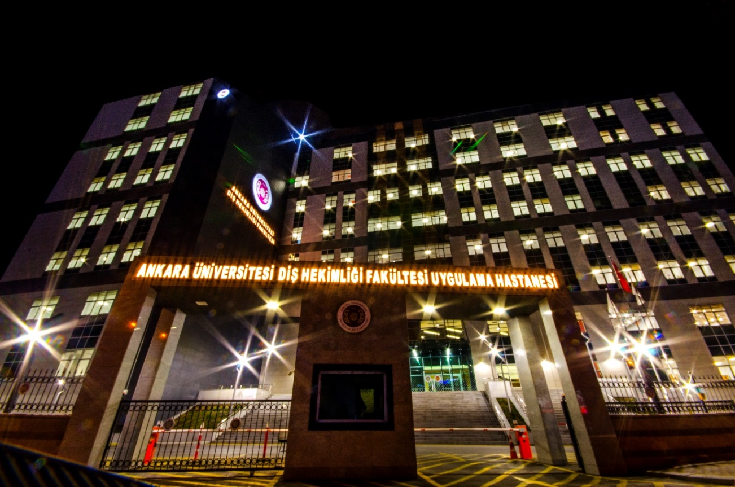

Fakültede, Türkçe Diş Hekimliği Programının yanı sıra 2020-2021 eğitim-öğretim yılında başlatılan İngilizce Diş Hekimliği Programı olmak üzere iki program, Temel Bilimler ve Klinik Bilimler olmak üzere de iki bölüm bulunmaktadır. Temel Bilimler Bölümünün altında Temel Tıp Bilimleri Anabilim Dalı; Klinik Bilimler Bölümünün altında ise Ağız Diş ve Çene Radyolojisi, Ağız Diş ve Çene Cerrahisi, Diş Hastalıkları ve Tedavisi, Endodonti, Ortodonti, Pedodonti, Periodontoloji, Protetik Diş Tedavisi olmak üzere toplam dokuz anabilim dalından oluşan bir akademik yapıya sahiptir. Beş yıllık eğitim programı verilen Fakültede ilk üç yıl temel bilimler dersleri ağırlıkta olup, ayrıca diş hekimliği ile ilgili mesleki derslere de giriş yapılır. 4. ve 5. sınıflarda tüm klinik bilimler derslerinin pratik uygulamaları tamamlanır. Beş yılın sonunda tüm derslerden başarılı olan öğrenciler “diş hekimi” unvanı ile mezun olurlar.
Güçlü akademik yapısı ve kadrosu ile Fakülte, Ülkemizin gereksinim duyduğu nitelikli diş hekimlerini yetiştirmenin yanı sıra, Uygulama Hastanesi ile tüm branşlarda ağız ve diş sağlığı hizmeti de sunmaktadır.
Fakültede halen 53 profesör (bunların 9’u, 2547 sayılı Yükseköğretim Kanunu’nun 36. maddesinin ek fıkrası kapsamında mesai saatleri dışında mesleki faaliyette bulunmakta ve mesleklerini serbest olarak icra etmektedir), 16 doçent (12 kadrolu, 4 unvan sahibi), 8 doktor öğretim üyesi, 2547 sayılı Yükseköğretim Kanunu’nun 33/e maddesine göre çalışan 7 öğretim görevlisi, 141 araştırma görevlisi (2547 sayılı Yükseköğretim Kanunu’nun 33/a maddesine uyarınca 1, aynı Kanunun 50/d maddesi uyarınca da 140 kişi görev yapmaktadır), 6 yabancı uyruklu Yükseköğretim Kurumu uzmanlık öğrencisi ve 2 diş tabibi tarafından; 224 dental ünit, bir genel ameliyathane ve 13 hasta yataklı servis ile eğitim ve sağlık hizmeti verilmektedir. Ayrıca, Üniversitemiz Sağlık Bilimleri Enstitüsü aracılığıyla 67 doktora öğrencisi, Fakültede lisansüstü eğitim görmektedir.
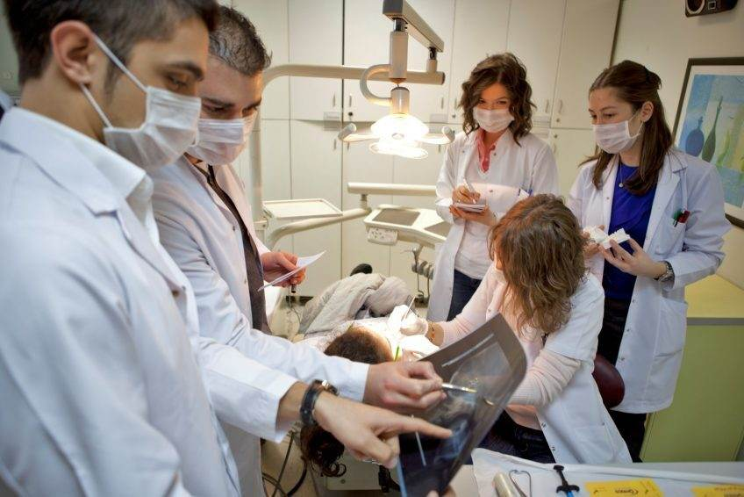

Temel Tıp Bilimleri Ana Bilim Dalında görev yapmakta olan 1 profesör ve 3 doktor öğretim üyesi haricindeki tüm akademik personel aynı zamanda Diş Hekimliği Uygulama Hastanesinin de akademik personelidir.

1.9.4. Veteriner Fakültesi Hayvan Hastanesi

Üniversitemiz Veteriner Fakültesi, Veteriner Hekimliği Eğitim Kurumları ve Programları Değerlendirme ve Akreditasyon Derneği (VEDEK) ve Avrupa Veteriner Eğitim Kurumları Birliği’nce (EAEVE) akredite olmuş fakülteler arasında yer almaktadır.
Fakültede ev hayvanları, küçük ve büyükbaş hayvanlar ile kümes hayvanlarına ilişkin temel bilgiler uygulamalı bir biçimde aktarılmaktadır. Ayrıca, evcil hayvanların yetiştiriciliği, nesillerinin iyileştirilmesi, var olan gen kaynaklarının korunması yönünde eğitim, uygulama ve araştırmalar gerçekleştirilmektedir. "Tek Tıp, Tek Sağlık" konsepti çerçevesinde, hayvanlardan insanlara geçen hastalıklara ilişkin koruyucu hekimlik bilgileri sunulmaktadır. Çiftlikten sofraya gıda güvenliği, hayvansal ürünlerin pazarlanması ve bunun sağladığı ekonomik kazanımlar da önemli çalışma alanlarını oluşturmaktadır.
Bunların yanı sıra, hastalıkların sağaltımı ve salgın hastalıkların önlenmesi konusunda çalışmalar yapılmakta ve bu konularda donanımlı veteriner hekimler yetiştirilmektedir. Bu teorik ve uygulamalı bilgiler Veteriner Fakültesi Araştırma ve Uygulama Çiftliği'nde öğrencilere yönelik mesleki uygulama programlarıyla gerçek yaşama aktarılmaktadır.

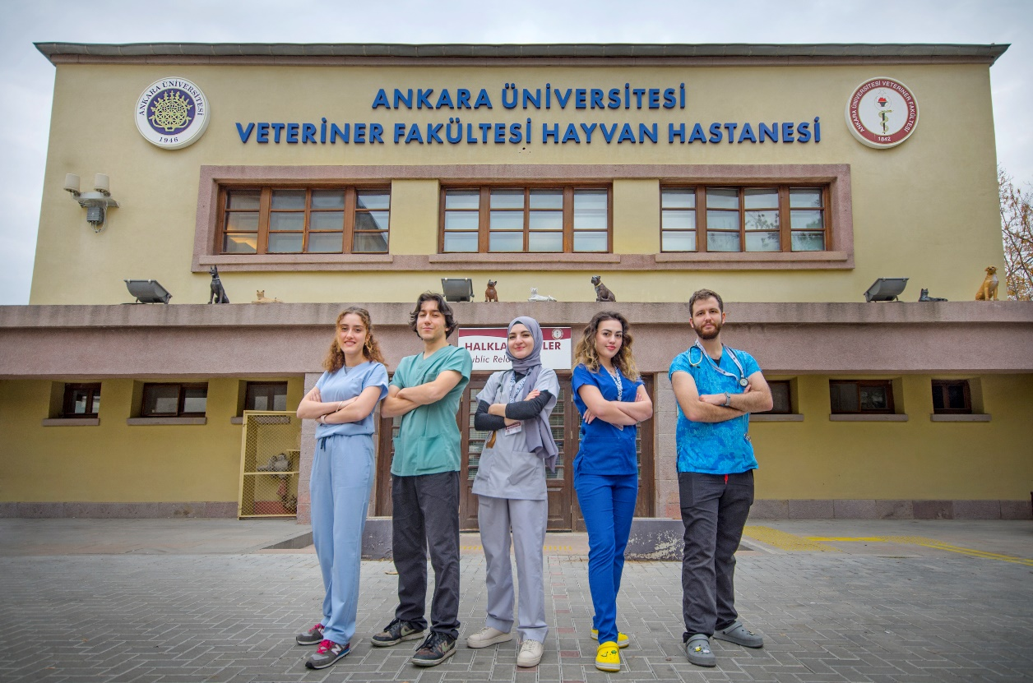

2021-2022 eğitim-öğretim yılında faaliyetlerini sürdüren Veteriner Fakültesi, bünyesinde bulundurduğu Veteriner Kliniğinde 2022 yılında toplam 36.409 adet hayvanın muayene ve tedavisi yapılmıştır.
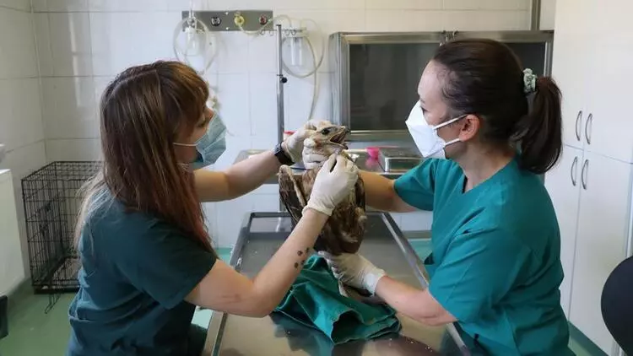

1.10. BÜTÇE İLE İLGİLİ BİLGİLER

1.10.1. 2022 Yılı Bütçe Ödenekleri ve Yıl Sonu Harcamaları

Ankara Üniversitesinin 2022 mali yılı bütçe giderlerinin ekonomik sınıflandırması Çizelge 12’de sunulmuştur.

Çizelge 12. 2022 Mali Yılı Giderlerin Ekonomik Sınıflandırması (TL)
HARCAMA TÜRÜ |  |  | KBÖ  (BÜTÇE ÖDENEĞİ-TL) | TOPLAM ÖDENEK (TL) | HARCAMA (TL)
Cari  Harcamalar | 01 | Personel Giderleri | 1.175.917.000,00 | 1.742.604.265,33 | 1.736.443.973,97
 | 02 | Sosyal Güvenlik Kurumlarına Devlet Primi Giderleri | 198.508.000,00 | 276.744.840,00 | 276.446.262,93
 | 03 | Mal ve Hizmet Alım Giderleri | 92.808.000,00 | 309.033.021,79 | 292.186.845,49
Transfer Harcamaları | 05 | Cari Transferler | 108.921.000,00 | 164.522.511,40 | 162.584.741,78
Yatırım Harcamaları | 06 | Sermaye Giderleri | 238.004.000,00 | 644.295.464,00 | 513.061.894,07
Transfer Harcamaları | 07 | Sermaye Transferleri | 0,00 | 0,00 | 0,00
Toplam |  |  | 1.814.158.000,00 | 3.137.200.102,52 | 2.980.723.718,24

1.10.2. Ödeneklerin Ünitelere Dağılımı
Ankara Üniversitesi 2022 mali yılı bütçe ödeneklerinin, fonksiyonel sınıflandırmaya göre dağılımı Çizelge 13’te, Akademik ve İdari Birimlere göre dağılımı ise Çizelge 14’te gösterilmiştir.

Çizelge 13. 2022 Mali Yılı Ödeneklerinin Fonksiyonel Sınıflandırmaya Göre Dağılımı
2022 MALİ YILI ÖDENEKLERİNİN FONKSİYONEL SINIFLANDIRMAYA GÖRE DAĞILIMI (TL)
Genel Yönetim ve Destek Hizmetleri (Genel Kamu Hizmetleri) | 354.387.143,54
Eğitim ve Öğretim Hizmetleri (Eğitim Hizmetleri) | 1.842.325.323,98
Dinlenme, Kültür ve Din Hizmetleri | 80.826.270,00
Sağlık Hizmetleri | 859.661.365,00
Kamu Düzeni ve Güvenlik Hizmetleri | 0,00
Savunma Hizmetleri | 0,00
Toplam | 3.137.200.102,52

Çizelge 14. 2022 Mali Yılı Ödeneklerinin Akademik ve İdari Birimlere Göre Dağılımı
2022 MALİ YILI ÖDENEKLERİNİN AKADEMİK VE İDARİ BİRİMLERE GÖRE DAĞILIMI (TL)
İdari Birimler | 1.248.592.375,80
Fakülteler | 1.143.042.848,67
Yüksekokullar | 89.398.773,01
Enstitüler | 162.815.600,04
Diğer Merkezler ve Diğer Birimler | 798.000,00
Hastaneler | 485.361.365,00
Devlet Konservatuvarı | 7.191.140,00
Toplam | 3.137.200.102,52

1.10.3. 2022 Yılı Yatırımlarının Yıl Sonu Ödenek ve Harcama Gerçekleşmeleri
Ankara Üniversitesi 2022 mali yılı yatırım ödeneklerinin ekonomik sınıflandırması Çizelge 15’te sunulmuştur.

Çizelge 15. 2022 Mali Yılı Yatırım Ödeneklerinin Ekonomik Sınıflandırması
06. SERMAYE GİDERLERİ |  | KBÖ  (BÜTÇE ÖDENEĞİ-TL) | TOPLAM ÖDENEK (TL) | HARCAMA (TL)
06.1 | Mamul mal alımları | 92.137.000,00 | 275.394.660,00 | 182.406.034,39
06.2 | Menkul sermaye üretim | 3.067.000,00 | 3.067.000,00 | 3.067.000,00
06.3 | Gayri maddi hak alımları | 2.855.000,00 | 3.945.340,00 | 3.945.339,89
06.4 | Gayrimenkul alımları ve kamulaştırma | 0 | 0 | 0
06.5 | Gayrimenkul sermaye üretim | 51.700.000,00 | 144.351.000,00 | 137.261.958,66
06.6 | Menkul malların büyük onarım | 840.000,00 | 4.745.000,00 | 4.255.903,91
06.7 | Gayrimenkul büyük onarım | 87.000.000,00 | 212.387.464,00 | 181.720.657,22
06.9 | Diğer sermaye | 405.000,00 | 405.000,00 | 405.000,00
TOPLAM |  | 238.004.000,00 | 644.295.464,00 | 513.061.894,07

Ankara Üniversitesi 2022 mali yılı yatırım ödeneklerinin sektörel dağılımı ve finans kaynağı Çizelge 16’da sunulmuştur.

Çizelge 16. 2022 Mali Yılı Yatırım Ödeneklerinin Sektörel Dağılımı ve Finans Kaynağı Tablosu
FİNANS KAYNAĞI | SEKTÖRLER |  |  |  |  | TOPLAM
 | EĞİTİM | BEDEN EĞİTİMİ | KÜLTÜR | SAĞLIK | TEKN. ARAŞ.
Hazine Yardımı | 44.017.000,00 | 1.000.000,00 | 15.000.000,00 | 92.000.000,00 | 77.589.000,00 | 229.606.000,00
Öz Gelir | 683.000,00 | - | - | - | - | 683.000,00
Döner Sermaye | - | - | - | 2.340.000,00 | - | 2.340.000,00
Döner Ser. Katkı Payı | - | - | - | - | 7.715.000,00 | 7.715.000,00
TOPLAM | 44.700.000,00 | 1.000.000,00 | 15.000.000,00 | 94.340.000,00 | 85.304.000,00 | 240.344.000,00

Üniversitemiz 2022 yılı yatırım programında eğitim sektörü için 44.700.000,00 TL ödenek tahsis edilmiş olup, 44.017.000,00 TL’si hazine yardımı 683.000,00 TL’si öz gelirlerimizle finanse edilmiştir.
Beden eğitimi ve spor sektörü için ise tamamı hazine yardımı karşılığı olarak 1.000.000,00 TL ödenek tahsis edilmiştir.
Kültür sektörü için ise tamamı hazine yardımı karşılığı olarak 15.000.000,00 TL ödenek tahsis edilmiştir.
Sağlık sektörü için 94.340.000,00 TL ödenek tahsis edilmiş olup, 92.000.000,00 TL’si hazine yardımı, 2.340.000,00 TL’si döner sermaye gelirleri ile finanse edilmiştir.
Bilimsel araştırma projelerinde kullanılmak üzere teknolojik araştırmalar sektöründe 85.304.000,00 TL ödenek tahsis edilmiş olup 77.589.000,00 TL’si hazine yardımı ile 7.715.000,00 TL’si Bilimsel Araştırma Projeleri Yönetmeliği’nin 11. maddesi gereği döner sermaye gelirlerinden özel ödenek kaydedilen tutarlarla finanse edilmiştir.

1.10.4. Öğrenci Maliyeti
Ankara Üniversitesine bağlı fakülte ve yüksekokullarda 2021-2022 eğitim-öğretim yılında kayıtlı öğrencilerin 2022 yılı bütçe gider gerçekleşmelerine göre maliyetleri Çizelge 17’de sunulmuştur.
Üniversite genelinde, 2022 yılı bütçe gider gerçekleşmelerine göre, lisans ve ön lisans düzeyinde kayıtlı öğrencilerinin genel ortalama maliyeti 19.717,84 TL olarak gerçekleşmiştir.

Çizelge 17. 2021-2022 Eğitim-Öğretim Yılında Öğrenci Başına Düşen Maliyet
FAKÜLTELER/  YÜKSEKOKULLAR | 2022 Yılı Gerçekleşen Harcama (TL) | Kayıtlı  Öğrenci | Bir Öğrencinin Maliyeti (TL)
Açık ve Uzaktan Eğitim Fakültesi (Ön Lisans-Lisans) | 9.456.774,90 | 4.879 | 1.938,26
Dil ve Tarih-Coğrafya Fakültesi | 108.455.220,96 | 10.412 | 10.416,37
Diş Hekimliği Fakültesi | 75.036.693,23 | 1.097 | 68.401,73
Eczacılık Fakültesi | 42.015.012,05 | 1.298 | 32.369,04
Eğitim Bilimleri Fakültesi | 42.124.351,36 | 2.105 | 20.011,57
Fen Fakültesi | 93.469.665,90 | 3.570 | 26.181,98
Güzel Sanatlar Fakültesi | 5.491.503,42 | 221 | 24.848,43
Hemşirelik Fakültesi | 9.475.155,91 | 1.390 | 6.816,66
Hukuk Fakültesi | 37.823.998,46 | 3.409 | 11.095,34
İlahiyat Fakültesi* | 45.634.355,86 | 3.783 | 12.063,01
İletişim Fakültesi | 19.122.181,18 | 1.252 | 15.273,31
Mühendislik Fakültesi | 60.781.367,05 | 4.421 | 13.748,33
Sağlık Bilimleri Fakültesi | 20.594.433,27 | 2.241 | 9.189,84
Siyasal Bilgiler Fakültesi | 47.109.087,61 | 3.004 | 15.682,12
Spor Bilimleri Fakültesi | 10.224.857,36 | 732 | 13.968,38
Tıp Fakültesi | 319.120.133,86 | 2.705 | 117.974,2
Uygulamalı Bilimler Fakültesi | 8.998.636,16 | 720 | 12.498,11
Veteriner Fakültesi | 73.005.338,73 | 1.673 | 43.637,38
Ziraat Fakültesi | 112.593.074,21 | 3.331 | 33.801,58
Devlet Konservatuvarı | 7.186.839,28 | 164 | 43.822,19
Yabancı Diller Yüksekokulu | 41.800.627,91 | - | -
I. Organize Sanayi Bölgesi Meslek Yüksekokulu | 3.323.507,82 | 84 | 39.565,57
H.F. Adalet Meslek Yüksekokulu* | 3.662.456,22 | 1.093 | 3.350,83
Ayaş Meslek Yüksekokulu | 2.216.167,22 | 262 | 8.458,65
Beypazarı Meslek Yüksekokulu* | 9.886.236,26 | 1.901 | 5.200,54
Elmadağ Meslek Yüksekokulu* | 6.155.373,67 | 1.205 | 5.108,19
GAMA Meslek Yüksekokulu | 2.735.952,93 | 863 | 3.170,28
Haymana Meslek Yüksekokulu | 2.402.509,98 | 306 | 7.851,34
Kalecik Meslek Yüksekokulu | 5.263.054,64 | 507 | 10.380,78
Kızılcahamam Sağlık Hizmetleri Meslek Yüksekokulu | 1.082.130,42 | 170 | 6.365,47
Nallıhan Meslek Yüksekokulu | 2.649.287,34 | 275 | 9.633,77
Sağlık Hizmetleri Meslek Yüksekokulu* | 6.623.658,71 | 1.710 | 3.873,48
TOPLAM | 1.235.519.643,88 | 60.866 | 20.299,01
(*) Uzaktan Eğitim ile Açık Öğretim Programı öğrenci sayıları dahil edilmiştir.
(**) Hazırlık sınıfı öğrencileri sayısı diğer birimlerden düşülmüş olup Yabancı Diller Yüksekokulu öğrenci sayısında gösterilmiştir.

1.11. YAPI İŞLERİ İLE İLGİLİ BİLGİLER
Üniversitemiz 2021-2022 eğitim-öğretim döneminde yoğun bir iş programı ile hizmetlerini yürüten Başkanlığımızda toplam 150 adet etüd-proje, yapım ve büyük bakım onarım işi toplam 189.381.826,94 TL maliyetle ihale edilmiş, yapılmış ve bir kısmının ise yapım süreci devam etmektedir. Pek çok tarihi değere sahip hizmet binası ile hizmet sunan üniversitemizde özellikle büyük bakım onarım işlerinin yoğunlukta olduğu yapım işlerine ait detay bilgiler aşağıda yer almaktadır.
Toplam 189.381.826,94 TL tutarındaki yapım işlerinin 24.601.224,42 TL'si Eğitim Sektöründe 133.794.500,68 TL'si Sağlık Sektöründe 30.390.586,84 TL’si Kültür Sektöründe 404.827,00 TL’si Spor Sektöründe ve 190.688,00 TL’si Etüd Projeden oluşmakta olup detay bilgileri 2021-2022 Eğitim-Öğretim yılında yürütülen yapım işleri tablosunda yer almaktadır. (Çizelge 18)

Çizelge 18. 2021-2022 Eğitim-Öğretim Yılı Yapım ve Büyük Onarım İşlerinin Birimlere Dağılımı
YAPIM VE BÜYÜK ONARIM İŞLERİNİN BİRİMLERE DAĞILIMI TABLOSU
BİRİM ADI | YAPIM İŞİ MALİYETİ (TL)
MERKEZ İDARİ BİRİMLER | 38.573.976,57
Rektörlük ve Bağlı Birimler | 36.405.894,22
ANKEV | 136.998,00
Sağlık Kültür Ve Spor Daire Başkanlığı | 1.640.209,35
ANKÜSEV | 390.875,00
HASTANELER TOPLAMI | 115.153.510,66
Diş Hekimliği Hastanesi İnşaatı | 115.153.510,66
ENSTİTÜLER TOPLAMI | 643.100,00
Kök Hücre Enstitüsü | 277.418,00
Nükleer Bilimler Enstitüsü | 252.520,00
Türk İnkılap Tarihi Enstitüsü | 113.162,00
FAKÜLTELER TOPLAMI | 17.167.293,36
Veteriner Fakültesi | 754.787,00
Dil ve Tarih-Coğrafya Fakültesi | 972.325,35
Ziraat Fakültesi | 1.817.377,00
Sağlık Bilimleri Fakültesi | 261.288,64
Eğitim Bilimleri Fakültesi | 3.409,30
Gümüşdere Yerleşkesi | 399.135,00
İlahiyat Fakültesi | 137.824,00
Tıp Fakültesi | 11.321.774,17
Hemşirelik Fakültesi | 390.998,90
Uygulamalı Bilimler Fakültesi | 106.200,00
Güzel Sanatlar Fakültesi | 245.440,00
Hukuk Fakültesi | 364.620,00
Spor Bilimleri Fakültesi | 392.114,00
YERLEŞKELER | 12.055.078,47
Gölbaşı 50. Yıl Yerleşkesi | 1.742.152,00
Beşevler 10. Yıl Yerleşkesi | 557.657,80
Cebeci Yerleşkesi | 9.279.398,53
Dışkapı Yerleşkesi | 223.055,14
Keçiören Yerleşkesi | 252.815,00
MESLEK YÜKSEKOKULLARI | 5.788.867,88
Yabancı Diller Yüksekokulu | 253.523,00
Ayaş Meslek Yüksekokulu | 34.775,60
Adalet M.Y.O | 251.340,00
Kalecik Meslek Yüksekokulu | 2.718.257,94
Gama M.Y.O | 138.001,00
Kızılcahamam M.Y.O | 1.643.953,54
Yıldırım Beyazıt Erkek Öğrenci Yurdu | 135.700,00
Yıldırım Beyazıt Kız Öğrenci Yurdu | 479.434,00
Vehbi Koç Öğrenci Evi | 82.600,00
Milli Piyango Kız Yurdu | 51.282,80
GENEL TOPLAM | 189.381.826,94

1.11.1 Eğitim Sektörü:

Çizelge 19. Eğitim Sektöründe Yürütülen Bakım Onarım İşleri
EĞİTİM SEKTÖRÜNDE YÜRÜTÜLEN BAKIM ONARIM İŞLERİ | TOPLAM (TL)
Gölbaşı 50.Yıl Yerleşkesi Enerji Mühendisliği Bölümü Doğalgaz Tesisatı Revizyonu Yapılması İşi | 23.600,00
2021/425533 İkn. Ankara Üniversitesi Ilgaz Örsem Tesisi Kazan Dairesi Tadilatı İşi | 1.370.252,71
Yıldırım Beyazıt Erkek Öğrenci Yurdu Islak Hacim Tadilatları ve Boya Yapılması İşi | 135.700,00
Ankara Üniversitesi Video İçerik Üretim ve Yayın Stüdyosu Dekor Uygulaması Yapılması İşi | 124.549,00
Yıldırım Beyazıt Kız Öğrenci Yurdu ve Cumhuriyet Kız Öğrenci Yurdu Muhtelif Tadilatlar Yapım İşi | 137.175,00
Gama Meslek Yüksekokulu Çatı Tadilatı ve Wc Yapım İşi | 138.001,00
Türk İnkılap Tarihi Enstitüsüiİle Diş Hekimliği Fakültesi Yemekhane Tadilatı Yapılması İşi | 113.162,00
Dışkapı Yerleşkesi Giriş Nizamiyelerine Fiber Altyapı Oluşturulması İşi | 135.700,00
Ord.Prof.Dr.Şevket Aziz Kansu Binası B Blok Asansörlerinin Arızalarının Giderilmesi İşi | 22.420,00
Personel ve Öğrenci Yemekhanelerinin İdare Malı Boya ile Boya Tadilatları Yapılması İşi | 137.293,00
2021/474502 İhale Kayıt Numaralı Ankara Üniversitesi Tıp Fakültesi Genetik Laboratuvarı Onarım İşi | 1.786.067,00
101 Kalem Elektrik İnşaat ve Tesisat Malzemesi Alımı | 137.792,02
Gümüşdere Yerleşkesi Kullanma Suyu Tesisatı Tadilatı, Ziraat Fakültesi Mevcut Bahçe Sulama Sistemi Havalandırma, Hukuk Fakültesi Kütüphane Temiz Su Tesisatı Değişimi, Eczacılık ve Kalp Merkezi Muhtelif Tesisat Tadilatlar Yapılması İşi | 139.240,00
İletişim Fakültesi Mutfak Tadilatı Enerji Mühendisliği Cephe ve Çevre Tadilatı Yrd.Doç.Dr.Zekariya Müyesseroğlu Teleskopu Tadilatı Yapılması İşi | 136.644,00
Kök Hücre Enstitüsü Tadilatları ile Eğitim Bilimleri Fakültesi Yalıtım ve Boya İmalatları Yapılması İşi | 138.178,00
Sağlık Kültür ve Spor Daire Başkanlığı Kültür Sanat Merkezi Tadilatı Yapılması İşi | 125.080,00
Gümüşdere Yerleşkesi Personel Lojmanları Dış Cephe ve Merdiven Boşlukları Tadilatı ile Toprak Bölümü A ve B Blok Yağmur İniş Boruları Tadilatı İşi | 127.145,00
Yabancı Diller Yüksekokulu, Spor Bilimleri Fakültesi, İdari ve Mali İşler Daire Başkanlığı, Gama Meslek Yüksekokulu, Siyasal Bilgiler Fakültesi ile Rektörlüğe Bağlı Muhtelif Birimlerde Data Hattı Yapım İşi | 137.706,00
Tıp Fakültesi Dekanlığı Patoloji A.B.D. Otomatik Kayar Kapı Yapılması İşi | 28.910,00
Muhtelif Jeneratörlerin Ağır Bakımlarının Yapılması İşi | 93.102,00
10.Yıl Cebeci Ahlatlıbel 50.Yıl Ziraat Fakültesi Yerleşkeleri ve Muhtelif Mahallerde Pis Temiz Su Tesisatı Kanalizasyon Hattı Yağmur Suyu Hattı Tadilatları Yapılması İşi | 135.700,00
2021/738670 İkn; Ankara Üniversitesi Muhtelif Bakım Onarım İşlerinde Kullanılmak Üzere İnşaat Elektrik ve Mekanik Tesisat Malzemesi | 432.118,36
Dışkapı Yerleşkesi Otomatik Demir Kapı ve Korkuluk Yapılması İşi | 80.240,00
62 Kalem İnşaat Malzemesi Alımı | 139.249,33
ANKEV Binasının Tömer Ek Binası Olarak Düzenlenmesi İşi | 136.998,00
Vehbi Koç Öğrencievi Tesisat Değişim ve Tadilat Yapılması İşi | 82.600,00
Morfoloji Binası Giriş Holü Düşen Mermer Kaplamaların Tadilatları Yapılması İşi | 79.650,00
TÖMER ve Bakım Onarım Biriminin İhtiyacı Olan 100 Kalem İnşaat, Tesisat Ve Elektrik Malzemesi Alımı | 138.007,02
Ziraat Fakültesi Spor ve Sauna Salonu Tadilatları, Cebeci Yerleşkesi Spor Salonu İle Çatı Tadilatları ve Sağlık Bilimleri Fakültesi Giriş Nizamiye Tadilatları Yapılması İşi | 130.154,00
50.Yıl Yerleşkesi 10.Yıl Yerlşkesi Güzel Sanatlar Fakültesi ve Muhtelif Mahallerde Tesisat Tadilatları Yapılması İşi | 135.700,00
Yıldırım Beyazıt Kız Öğrenci Yurdu Kazan Dairesi Tesiatı ve Pompaların Tadilatları ile Şevket Aziz Kansu Binası Kazan Dairesi Tesisatı ve Pompalarının Tadilatı ve Bakımlarının Yapılması İşi | 89.444,00
İlahiyat Fakültesi B Blok Boya Tadilatları Yapılması İşi | 137.824,00
Veteriner Fakültesi, Fen Fakültesi Öğrenci Yemekhaneleri ve Muhtelif Mahallerde Doğalgaz Tadilatı Yapılması İşi | 139.240,00
Hemşirelik Fakültesi, Ataum Binası, Mühendislik Fakültesi, Astronomi ve Uzay Bilimleri Bölümü, Fen Fakültesi Binalarında Altyapı Tadilatları Yapılması İşi | 138.006,90
Milli Piyango Kız Yurdu Yangın Tesisatı ve Muhtelif Binaların Elektrik Arızalarının Giderilmesi İşi | 51.282,80
Ziraat Fakültesi Dekanlık Jeneratörünün Arızasının Giderilmesi İşi | 139.830,00
76 Kalem İnşaat Malzemesi Alımı | 139.260,42
2020/367239 İkn Ankara Üniversitesi Eğitim Bilimleri Fakültesi Cephe Onarımı ve Pdr Bölümü Tadilatı Yapılması İşi | 3.409,30
10.Yıl Yerleşkesi Marangozhanaesi Üretim Aletlerinin Bakım ve Onarımı Yapılması İşi | 30.774,40
Adalet Meslek Yüksekokulu, Rektörlük Ana Bina, Devlet Konservatuarı ile Dışkapı Yerleşkesi ve 10.Yıl Yerleşkesi Muhtelif Binalarda Data Hattı Yapılması İşi | 135.464,00
Patoloji Laboratuvarı Havalandırma Tesisatı Yapılması İşi | 100.300,00
Başhekimlik Ek Bina Çatı ve Wc Tadilatı Yapılması İşi | 70.800,00
Yabancı Diller Yüksekokulu, Kök Hücre Enstitüsü, Konservatuar, Ataum Binaları Çatı Tadilatları Yapılması İşi | 94.400,00
Uluslararası Merkez Binası Dış Cephe Onarımı Yapılması İşi | 53.100,00
Gölbaşı 50.Yıl Yerleşkesi Biyomedikal Mühendisliği Binası 60 Kva Lık Kesintisiz Güç Kaynağının Akülerinin Temini ve Montajı İşi | 38.350,00
Gümüşdere Yerleşkesi, Fen Fakültesi, Hemşirelik Fakültesi Öğrenci ve Personel Yemekhaneleri ile Cebeci Yerleşkesi Öğrenci Yemekhanesi Atık Su Tesisatı Yenilenmesi İşi | 132.750,00
Hukuk Fakültesi Yemekhanesi Isıtma Sistemi, Ziraat Fakültesi ve Veteriner Fakültesi Brülör Tamirleri ile 10.Yıl Yerleşkesi Çatı Tadilatları Yapılması İşi | 112.100,00
ANKÜSEV Binasının İdare Malı Malzeme ile Ankara Forum Binasına Dönüştürülmesi Hizmet Alım İşi | 137.175,00
Cebeci Tıp Fakültesi Çocuk Hastanesi Havalandırma Tesisatı Validasyon Ölçümü ve Gerekli Tesisat Revizyonlarının Yapılması İşi | 129.800,00
Uygulama Bilimler Fakültesi Sundurma Yapılması İşi | 106.200,00
Veteriner Fakültesi Gıda Kontrol Binası Pis Su Tesisatı Yenilenmesi İşi | 137.942,00
Tıp Fakültesi Morfoloji Yerleşkesi Giriş Köprüsü Tadilatı Yapılması İşi | 139.004,00
10.Yıl Yerleşkesi Merkez Kantin Kalorifer Besleme Hattı Yenilenmesi Gıda Mühendisliği Duvar Tipi Kazan Yenileme ve Tamiri İle Radyofizyoloji Binası Isıtma Tesisatı Yenileme İşi | 126.732,00
Nadir Hastalıklar Uygulama ve Araştırma Merkezi Elektrik ve Mekanik Projeleri Hazırlanması Hizmet Alım İşi | 82.600,00
Bağlıca Kök Hücre Merkezi Bsl2, Bsl3 ve Gmp Laboratuvarları Projesi Hazırlanması İşi | 139.240,00
5388 Ada 1 Parsel İmar Planı Revizyonu Yapılması Hizmet Alım İşi | 29.500,00
Ankara İli Çankaya İlçesi Fakülteler Mahallesi 8425 Ada 4 Parsele İlişkin İmar Planı Değişikliği Yapılması Hizmet Alım İşi | 21.948,00
2022 Yılı Muhtelif Asansörlerin Periyodik Bakımlarının Yapılması İşi | 130.272,00
2022 Yılı Muhtelif Jeneratörlerin Periyodik Bakımlarının Yapılması İşi | 83.260,80
Gölbaşı 50.Yıl Yerleşkesi Orta Gerilim Aboneliğine Bağlı 2 Adet Trafo ve 3 Adet Trafo Kompanzasyon Panosunun 2022 Yılı Periyodik Takibinin Yapılması | 26.904,00
2022 Yılı Muhtelif Binaların Yangın Sistemlerinin Periyodik Bakımlarının Yapılması İşi | 94.282,00
50.Yıl Yerleşkesi,10.Yıl Yerleşkesi, Ziraat Fakültesi ve Veteriner Fakültesi, Cebeci Yerleşkesi, Uygulamalı Bilimler Fakültesi, 60.Yıl Yerleşkesi Isıtma Soğutma ve İklimlendirme Sistemlerinin 2022 Yılı Periyodik Bakımları Yapılması Hizmet Alım İşi | 252.520,00
2022 Yılı Ord.Prof.Dr.Şevket Aziz Kansu Binası Ek Hizmet (A Giriş) Asansörlerinin Periyodik Bakımlarının Yapılması Hizmet Alım İşi (D.T) | 15.222,00
Sağlık Kültür ve Spor Daire Başkanlığına Bağlı Muhtelif Binaların Paratoner ve Topraklama Ölçümleri ile Fen Fakültesi İncek Lojmanlarının Sayaç Panolarının Yenilenmesi İşi | 76.936,00
Spor Bilimleri Fakültesi Öğrenci Kantini Yapılması İşi | 253.287,00
Yabancı Diller Yüksekokulu Otomatik Kapı Yapılması ve Peyzaj Mimarlığı Boya Yapılması İşi | 253.523,00
Dil ve Tarih -Coğrafya Fakültesi Melahat Özgü Tiyatro Salonu Duvar ve Zemin Tadilatları Yapılması İşi | 79.060,00
Forum Binası Isıtma Sistemlerinin Yenilenmesi ve Ayaş Meslek Yüksekokulu Bloklar Arası Kalorifer Hattı Değişimi Yapılması İşi | 248.980,00
Güzel Sanatlar Fakültesi Kalorifer Besleme Hattı Yenilenmesi, Uygulamalı Bilimler Fakültesi Yemekhanesi Isıtma Sistemi Tadilatı Yapılması ve Enerji Mühendisliği 2.Kat Laboratuvarı Batarya ve Fleks Bağlantıları Yenilenmesi Yapım İşi | 245.440,00
H.F.Adalet Meslek Yüksekokulu Mescit ve Eski Kantin Tadilatları, İşkur Ofisi Yapımı, Sağlık Bilimleri Fakültesi Elektrik ve Data Hatları Yapımı ile Rektörlük Senato Salonu Elektrik ve Görüntü Sistemleri Kablolama yapılması İşi | 251.340,00
Ziraat Fakültesi Haymana Araştırma ve Uygulama Çiftliği Yem Fabrikası Çatı Tadilatı Yapılması İşi | 251.340,00
Nükleer Bilimler Enstitüsü Ek Binası Dış Cephe ve Çatı Tadilatı Yapılması İşi | 252.520,00
Cebeci Öğrenci Yemekhanesi, Aziz Köklü Konferans Salonu, Astronomi ve Uzay Bilimleri Bölümü Binası ve Muhtelif Mahallerde Çatı Tadilatı Yapılması İşi | 252.933,00
Kızılcahamam Sağlık Hizmetleri Meslek Yüksekokulu Bina Tadilatı Yapılması İşi | 1.643.953,54
Tıp Fakültesi Cebeci Yerleşkesi Tıp Fakültesi Genel Cerrahi Birimine Ait Soğutma Grubunun Onarımının Yapılması | 102.188,00
Dil ve Tarih -Coğrafya Fakültesi Ofis Tadilatı Yapılması İşi | 253.110,00
Eczacılık Fakültesi Kimya Mühendisliği Bölümü Konservatuar Binası Gölbaşı Yemekhanesi Fayans Tadilatları Yapılması İşi | 252.225,00
Keçiören Konferans Salonu Çatı Tadilatları ve Milli Piyango Yurdu Temiz Su Tesisatı Tadilatı Yapılması İşi | 252.815,00
Gölbaşı 50.Yıl Yerleşkesi Spor Salonu Aydınlatmaları Yenilenmesi, Hukuk Fakültesi, Su Ürünleri Fakültesi ve Personel Daire Başkanlığı Ofisleri Data Hatları Yapım İşi | 252.520,00
Beşevler 10.Yıl Yerleşkesi Tenis Kortu Ofis Binası Tadilatları İle Olimpik Yüzme Havuzu Turnike Tadilatı Yapılması İşi | 251.812,00
Sağlık Hizmetleri Meslek Yüksekokulu Laboratuvar Tadilat İşi | 10.774,64
Ziraat Fakültesi Toprak Bilimi ve Bitki Besleme Bölümü Sera Tadilatı Yapılması İşi | 253.700,00
Yıldırım Beyazıt Öğrenci Yurtları-Pri Reis Meydanı ve Muhtelif Yerlerde Pis Su Hatları Yenilenmesi İşi | 234.230,00
Dil ve Tarih Coğrafya Fakültesi Isı Merkezi Tadilat İşi | 387.635,35
63 Kalem İnşaat Elektir ve Tesisat Malzemesi Alımı | 37.027,05
Üniversitemiz Ilgaz Örsem Tesisi Kazan Dairesi Tadilatı İşi | 67.940,64
Kültür ve Sanat Evi Mutfak ve Danışma Mahali Yapılması İşi | 253.700,00
Yapı İşleri ve Teknik Daire Başkanlığı Ofis Tadilatları ve Muhtelif Mahallerde Tesisat Tadilatları Yapılması İşi | 253.405,00
Okçuluk Açık Atış Alanı Yapımı Ziraat Fakültesi Moleküler Entomoloji Laboratuvarı Binası Çatı ve Klima Hatları Tadilatı Yapılması İşi | 147.708,00
BEYAS Binası Enerji Mühendisliği Binası Gıda Mühendisliği Binası Klima Santralleri Tadilatı İle Kalorifer Tesisatları Yapılması İşi | 252.697,00
Dil ve Tarih -Coğrafya Fakültesi, Hemşirelik Fakültesi ve Kalecik Meslek Yüksekokulu Cebeci Tıp Yerleşkesi Mescit Tadilatları Yapım İşi | 252.520,00
Dışkapı Yerleşkesi ve Morfoloji Yerleşkesi Çevre Duvarı Tadilatı İşi | 7.115,14
Rektörlük Binası Kameriye Yapım İşi | 251.340,00
Sağlık Hizmetleri Meslek Yüksekokulu Data Hattı, 10.Yıl Yerleşkesi Kreş Binası Tuvalet Tadilatı ile Rektörlük Binası Alüminyum Pencere Tadilatları Yapılması İşi | 250.514,00
TÖMER Binası Muhtelif İnşaat Tadilatları ile Kalorifer ve Temiz Su Tesisatı Tadilatları Yapılması İşi | 252.520,00
Beşevler 10.Yıl Yerleşkesi Tenis Kortları Tadilatı, Spor Bilimleri Fakültesi Mescit ve Abdesthane Tadialtları ve Muhtelif Birimlerde Parke Yapılması İşi | 252.166,00
Gölbaşı 50.Yıl Yerleşkesi Sosyal Tesisleri Dış ve İç Cephede Sıva Tadilatları ve Boya İşleri Yapılması ile Yağmur Suyu Toplama Hattı Yapılması İşi | 252.402,00
2022/616584 İhale Kayıt Numaralı Fen Fakültesi ve Siyasal Bilgiler Fakültesi Merkezi Kazan Daireleri Doğalgaz Abonelikleri Ayrılması İşi
Gölbaşı 50.Yıl Yerleşkesi ve Ahlatlıbel Yerleşkesi Kanal Mazgalları Yapımı ile Haymana Araştırma ve Uygulama Çiftliği Sosyal Tesisleri İnşaat Tadilatı Yapılması İşleri | 253.995,00
Basımevi Binası Kanalizasyon Hattı Yadilatı ve Biyoteknoloji Enstitüsü Binası Muhtelif İnşaat Tadilatları Yapılması İşi | 252.402,00
Gölbaşı 50.Yıl Yerleşkesi Merkez Mutfak Doğalgaz Tadilat İşi | 252.520,00
Gölbaşı 50.Yıl Yerleşkesi Mescit Abdesthane ve Wc Tadilatlarıiİle Muhtelif Birimlerde Data Hatları Yapılması İşi | 253.759,00
Ziraat Fakültesi Süt Teknolojisi Peynir Suyu Tankı Betonarma Kaide Yapılması ile Yıldırım Beyazıt Kız Yurdu Cephe ve Teras Tadilatı Yapılması İşi | 252.225,00
Yıldırım Beyazıt Yurdu Islak Mahallerde Tesisat Tadilatları Yapılması Herbaryum Polinoloji Laboratuvarı Temiz Su Tesisatı Yapılması ile İdari ve Mali İşler Daire Başkanlığı Wc Tadilatı Yapılması İşi | 252.815,00
Beşevler 10.Yıl Yerleşkesi Muhtelif Mahallerde Andezit Kaplama Tamir ve Yapım İşi | 251.989,00
2022 Yılı Muhtelif Jeneratörlerin Ağır Bakımlarının ve Arızalarının Giderilmesi İşi | 168.032,00
Gölbaşı 50. Yıl Yerleşkesi Yıl Yerleşkesi ve Beşevler 10. Yıl Yerleşkesi Cebeci Yerleşkesi Muhtelif AsansörlerininvArızalarının Onarılması ve Muayene Eksikliklerinin Tamamlanması İşi | 47.200,00
Ayaş Meslek Yüksekokulunun Doğalgaz Abone Bağlantı Bedelinin Ödenmesi | 34.775,60
Deniz Hukuku Ulusal Araştırma Merkezinin Doğalgaz Aboneliğinin Yaptırılabilmesi İçin Güvence Bedelinin Ödenmesi | 51.294,46
Rektörlük Binası Mutfak Yapım İşi | 252.402,00
Hemşirelik Fakültesi Simülasyon Odası Yapılması İşi | 252.992,00
2022/869418 İkn. Ankara Üniversitesi Beşevler 10 Yıl Yerleşkesi F Bloğun 2018 Deprem Yönetmeliğine Göre Analizinin Yapılması, Güçlendirme ve Mimari, Statik, Elektrik, Mekanik Projeleri ile İhale Dokümanlarının Hazırlanmasına Ait Hizmet Alım İşi | 684.400,00
Veteriner Fakültesi Ameliyathaneleri Döşeme Tadilatları Yapılması İşi | 253.405,00
Yapı İşleri ve Teknik Daire Başkanlığı 2022 Yılı E-Hakediş Programı İçin Güncel Sürüm Hizmet Alım İşi | 31.000,00
Kalecik Meslek Yüksekokulu Kazan Dairesi Yapım ve Doğalgaz Dönüşüm İşi | 2.718.257,94

1.11.2 Sağlık Sektörü:

Çizelge 20. Sağlık Sektöründe Yürütülen Bakım Onarım İşleri
SAĞLIK SEKTÖRÜNDE YÜRÜTÜLEN BAKIM ONARIM İŞLERİ | TOPLAM (TL)
Doğalgaz Abone Bağlantı Bedeli | 169.577,18
Tıp Fakültesi Cebeci Araştırma Uygulama Hastanesi Pdö Binası Onarım İşi | 480.333,69
Tıp Fakültesi Genetik Laboratuvarı Onarım İşi
Tıp Fakültesi Kalp Merkezi Soğutma Grubu Ses İzolasyonu Yapılması İşi | 76.700,00
Tıp Fakültesi Cebeci Araştırma ve Uygulama Hastanesi Çocuk Hastalıkları Abd Binası Zemin Kat Tadilat İşi | 410.418,08
Tıp Fakültesi İbni Sina Hastanesi Kbb, Üroloji ve Genel Cerrahi Ameliyathaneleri Büyük Onarım İşi
102 Kalem İnşaat Malzemesi Alımı | 139.184,94
6 Kalem Aydınlatma Malzemesi Alımı | 139.853,60
Diş Hekimliği Fakültesi Uygulama Hastanesi İkmal İnşaatı İşi | 115.153.510,66
Kanser Araştırma Merkezi Mimari ve Mühendislik Projeleri ile İhale Dökümanlarının Hazırlanmasına Ait Hizmet Alım İşi | 395.300,00
Psikyatri A.B.D. Binası Muhtelif Mahallerde Tadilat Yapılması İşi | 247.800,00
96 Kalem İnşaat Elektrik ve Tesisat Malzemesi Alımı | 252.969,02
Cebeci Tıp Yerleşkesi Mutfak Tadilatı Yapılması İşi | 112.100,00
Cebeci Tıp Fakültesi Nadir Hastalıklar Araştırma Uygulama Merlezi Bina Onarımı İşi | 9.167.298,53
63 Kalem İnşaat Elektir ve Tesisat Malzemesi Alımı | 217.451,58
Tıp Fakültesi Cebeci Araştırma Uygulama Hastanesi Pdö Binası Onarım İşine Ait Ek Fiyat Farkı İçin Düzenlenen Hakediş Ödemesi, | 6.702,85
Tıp Fakültesi Cebeci Araştırma ve Uygulama Hastanesi Çocuk Hastalıkları Abd Binası Zemin Kat Tadialt İşine Ait Ek Fiyat Farkı İçin Düzenlenen Hakediş Ödemesi, | 41.203,51
Tıp Fakültesi Cebeci Araştırma ve Uygulama Hastanesi Psikiyatri Abd Binası Tadilat İşine Ait Ek Fiyat Farkı İçin Düzenlenen Hakediş Ödemesi, | 265.648,01
Tıp Fakültesi Cebeci Ruh Sağlığı Anabilim Dalı Binasının Asansörlerinin Yenilenmesi İşi Kesin Hakediş Ödemesi | 21.833,73
Morfoloji Kampüsü Tıbbi Patoloji Anabilim Dalı Asansörüne Kapı Takılması, Açık ve Uzaktan Eğitim Fakültesi Dekanlığı Yangın Santralinin Taşınması ve Bakımının Yapılması İşi | 77.762,00
29 Kalem İnşaat, Elektrik ve Tesisat Malzemesi Alımı | 254.342,84
Beyin Araştırmaları Uygulama ve Araştırma Merkezi Klima Santralleri Tadilatları ile Kadın Hastalıkları Ameliyathanesi Giderine Tadilat Yapılması İşi | 249.216,00
68 Kalem İnşaat, Elektrik ve Tesisat Malzemesi Alımı | 252.723,72
İbn-İ Sina Hastanesi Güç Artırımı ve Trafo Tesisi Yapım İşi | 4.651.434,68
ERASMUS Binası Çevre Düzenlemesi Yapılması ve Kalp Merkezi Yoğun Bakım Ünitesi Pvc Zemin Döşemesi Yapılması İşi | 252.402,00
Morfoloji Binası Dış Cephe Tadilatı ile Çevre Düzenlemesi Yapılması İşi | 252.520,00
100 Kalem Elektrik, İnşaat ve Tesisat Malzemesi Alınması | 253.027,25
87 Kalem İnşaat ve Tesisat Malzemesi Alımı | 253.186,81
26 Kalem İnşaat ve Elektrik Malzemesi Alımı (Çift Bütçe Sağlık Ve Eğitim Büyük Onarım)

1.11.3 Kültür Sektörü:

Çizelge 21. Kültür Sektöründe Yürütülen Bakım Onarım İşleri
KÜLTÜR SEKTÖRÜNDE YÜRÜTÜLEN BAKIM ONARIM İŞLERİ | TOPLAM
Beşevler 10.Yıl Yerleşkesi Fen Fakültesi Tescilli A ve B Bloklara Ait Restorasyon İşi | 8.481.868,06
Beşevler 10.Yıl Yerleşkesi Fen Fakültesi Tescilli A ve B Bloklara Ait Restorasyon İşi | 755.200,00
Ankara İli, Yenimahalle İlçesi, 43372 ada, 3 parsel Sürdürülebilir Koruma ve Kontrollü Kullanım Alanı ile 43372 parsel Etkileşim Geçiş Sahası Alanlarını Kapsayan Kentsel Tasarım Projesinin Hazırlanması Hizmet Alım İşi | 755.200,00
Tıp Fakültesi Tescilli Hematoloji Binası Ayaktan Tedavi Ünitesi Restorasyon İşi | 53.502,80
Beşevler 10.Yıl Yerleşkesi Galaeri Hatları Yapım İşi Kesin Hakediş Ödemesi | 224.200,00
Veteriner Fakültesi Tescilli Anatomi ve Patoloji Binası Elektrik, Mekanik ve Mimari Revizyon Projelerinin Hazırlanması ile İhale Dökümanlarının Hazırlanması Hizmet Alım İşi | 538.080,00

1.11.4 Spor Sektörü:

Çizelge 22. Spor Sektöründe Yürütülen Bakım Onarım İşleri
ETÜD PROJE İŞLERİ | TOPLAM (TL)
Spor Bilimleri Fakültesi Ofis Yapım İşi | 138.827,00
Beşevler 10.Yıl Yerleşkesi Yüzme Havuzu Logolu Ürün Satış Ofisi Onarım Yapulması İşi | 161.660,00
Okçuluk Açık Atış Alanı Yapımı Ziraat Fakültesi Moleküler Entomoloji Laboratuvarı Binası Çatı ve Klima Hatları Tadilatı Yapılması İşi | 104.340,00

1.12. TEKNOLOJİK KAYNAKLAR

Bilgi teknolojilerinden en üst düzeyde yararlanma, Ankara Üniversitesi’nin en önemli ilkelerinden birisidir. Bu amaçla Bilgi İşlem Daire Başkanlığı, günümüzün gereksinimleri ve geleceğe yönelik doğru öngörüler doğrultusunda, eğitim-öğretim, araştırma-geliştirme ve idari etkinlikleri destekleyici/geliştirici, altyapı, hizmet ve yazılım üretmekte, bunları güncel tutmaktadır. Bilgi İşlem Daire Başkanlığı’nın temel etkinlikleri aşağıda gösterilmiştir:
- Kalite süreçlerinde değerlendirilmek üzere çevrimiçi “Çalışan Memnuniyet Anketi” hazırlanarak yayına alınmıştır.
- ISO 27001 BGYS denetlemesi başarı ile sonuçlanmış ve sertifikamız yenilenmiştir.
- ISO 9001 KYS denetlemesi başarı ile sonuçlanmış ve sertifikamız yenilenmiş.
- Sokak hayvanları komisyonu için politika öneri çalışması yapılmıştır.
- Üniversite tanıtım kataloğu için bilişim hizmetleri alanı güncellenmiştir.
- bid.ankara.edu.tr ve kvkk.ankara.edu.tr sayfalarında ihtiyaç duyulan içerik güncellemeleri yapılmıştır.
- KVKK Çerez politikası devreye alınmıştır.
- Sürekli Eğitim Merkezi bünyesinde mesai saatleri dışında ve online olarak 2 dönem Adli Bilişim Uzmanlık Eğitimi verilmiştir.
- Güvenlik duvarı üzerindeki kurallar uygulama bazlı hale getirilmiştir.
- Kurum internet erişim hızı yükseltme çalışmaları yalımıştır.
- Üniversitemizin birimlerinin ağ altyapı ve güvenlik duvarlarında iyileştirmeler çalışmaları yapılmıştır.
- E-posta sisteminde iyileştirme çalışması yapılmıştır.
- Tıp Fakültesi HBYS sisteminde iyileştirme çalışması yapılmıştır.
- Üniversitemiz kullanıcılarına IP dağıtan sistemde (DHCP) iyileştirme çalışması yapılmıştır.
- İbn-i Sina Araştırma ve Uygulama Hastanesi sistem odası geçiş projesine başlanmıştır.
- BGYS denetimi tamamlanmıştır.
- Tıp Fakültesi İbn-i Sina Hastanesi Kardiyoloji Bölümü Pacs Projesi devreye alınmıştır.
- Web sunucularda ve Anti-Spam sisteminde iyileştirme çalışması yapılmıştır.
- Webmail uygulaması ve Dosyam uygulaması yenilenmiştir.
- Cumhurbaşkanlığı Dijital Ofisinin talep ettiği BGYS düzenlemeleri için çalışma yapılmıştır.
- SSL sertifikamız 1 yıllığına yenilenerek sunuculara kurulmuştur.
- İbn-i Sina Araştırma ve Uygulama Hastanesi yük dengeleme sistemi devreye alınmıştır.
- Üniversitemiz veri merkezinde bulunan sunucuların sağlık durumlarının izlendiği Zabbix yazılımı yeni sürüme yükseltilmiştir.
- Wordpress multi site sunucularının güncellenmesi projesi kapsamında son sunucu da taşınarak proje tamamlanmış ve Poseidon isimli sunucu güncellenerek, sitelerin taşınması sağlanmıştır.
- Süreç yönetimi otomasyon yazılımı (Avesis) ve ASOS yazılımı devreye alınmıştır.
- CrptoSIEM yazılımı için PoC çalışması yapılmıştır.
- Üniversite ana sayfasının güncellenmesi çalışmalarında kullanılmak üzere yeni bir web sunucu kurulumu yapılmıştır.
- Yazılım ve network gruplarının talepleri üzerine test çalışmalarında kullanılmak üzere bazı sanal sunucular klonlanarak test sunucuları oluşturulmuştur.
- Zafiyet tarama ve yönetim araçları ile düzenli olarak sunucular ve personel bilgisayarları taranarak, ilgili araçların kullanımı konusunda Some ekibindeki personele eğitim verilmiştir.
- Felaketten Kurtarma Merkezi için depolama alanı ve replikasyonlarda değişiklikler yapılmıştır.
- anket.ankara.edu.tr sistemi versiyon güncelleştirme ve taşıma yapılmıştır.
- PaloAlto güvenlik duvarı log kayıtlarının harici bir sisteme günlük aktarılması sürecinde ağ grubuna destek verilmiştir.
- E-devlet entegrasyon uygulamaları için yazılım ekiplerine destek verilerek, yük dengeleyici ve sunucu ayarlamaları yapılmıştır.
- Kapigecis (kampuskartyukleme) sunucusu planlı kesinti yapılarak sanallaştırma sistemleri arasında taşınarak, kaynak düzenlemesi yapılmıştır.
- Share.ankara.edu.tr dosya paylaşım alanlarında kullanıcı taleplerine göre değişiklikler yapılmış olup, UZEM paylaşım alanları Gölbaşı 50. Yıl Yerleşkesinden Beşevler 10. Yıl Yerleşkesine taşınmıştır.
- Nix isimli web sunucuda yayınlanmakta olan 30 yakın web sayfası daha modern bir sisteme taşınarak, kullanıcılarına teknik destek verilmiştir.
- E-BEYAS taranan arşiv verilerinin dijital ortama aktarımı tamamlanmış, 12 TB tarama verisi ayrıca kasete yedeklenerek ikinci bir kopyası oluşturulmuştur.
- SSL sertifikasının yenilenmesi için gerekli teknik prosedürler tamamlanarak yeni sertifika alınmıştır. Sertifika kullanılan kurum içi ve dışı tüm servis ve sistemlerin envanteri çıkarıldı ve sertifika kurulumları tamamlanmıştır.
- ARSIVNET canlı sistem için Load Balancer tanımlamaları yapılmıştır.
- Veri merkezine konumlandırılan 2 adet Simplivity Hiperbütünleşik sanallaştırma sisteminin kurulum ve testlerine devam edilmektedir.
- Personel Bilgi Sistemi için test ortamı oluşturulması çalışmalarına destek verilmiştir.
- Dış kurumlardan bildirilen siber güvenlik bildirimleri incelenerek gerekli işlemler yapılmıştır.
- Kimdost sisteminde çalışmayan betikler düzenlenerek çalışır hale getirilmiştir.
- Webmail arayüzünün güncellenerek yayına alınmıştır.
- Ulakbim Radius monitör uygulamasının kablosuz kimlik doğrulama yapabilmesi için gerekli düzenlemeler yapılmıştır.
- Dosyam.ankara.edu.tr sayfası yeniden yapılandırılarak modernize edilmiştir.
- Ağ gurubunun kullanımı için yeni bir Dhcp sunucusu oluşturulmuştur.
- OBS-YÖKSİS entegrasyonunda gerekli güncellemeler yapılmıştır.
- Mobil uygulamada kullanılmak üzere öğrencilerimize ait bilgileri sunan servis metotları hazırlanmıştır.
- Üniversitemiz web sitesi rehberi için PBS’deki iletişim bilgilerini sunan servis metodu hazırlanmıştır.
- Meteoroloji Genel Müdürlüğü ve Fen Fakültesi Biyoloji Bölümü iş birliği protokolü kapsamında Polen Alerji Bülteni uygulaması geliştirilmiş ve yayınlanmıştır.
- Ankara Üniversitesi Sürekli Eğitim Merkezi için Sınav Yönetim Sistemi uygulaması ve Sınav Görevli Bilgi Sistemi uygulaması geliştirilerek yayına alınmıştır.
- E-Devlet için Sertifika ve Belge Doğrulama ve Sorgulama servisleri hazırlanmıştır. Geliştirilen yazılımlar aracılığı ile başta Sürekli Eğitim Merkezi tarafından sunulan eğitimlerle ilgili sertifika, katılım ve başarı belgeleri e-Beyas üzerinden e-imzalı belge haline getirilmiş ve igili kişi, kurum ve kuruluşların E-Devlet üzerinden sorgulama ve doğrulama yapabilmesine olanak sağlanmıştır.
- E-Devlet için Sertifika ve Belge Doğrulama ve Sorgulama servislerine entegrasyon kapsamında TÖMER diplomalarının e-imzalı hale getirilmesi ile ilgili çalışmalar yapılmış olup, 2022 Yılı içerisinde TÖMER diplomalarının E-Devlet üzerinden erişilebilir olması hedeflenmektedir.
- Anket Sisteminde birimlerden gelen anket talepleri karşılanmış ve kullanıcılara eğitim verilmiştir.
- Dil ve Tarih-Coğrafya Fakültesi Tiyatro Bölümü Özel Yetenek Sınavı ile Devlet Konservatuvarı Özel Yetenek Sınavında Başvuru Sisteminde yeni taleplere göre yazılım güncelleştirilmiş ve başvuru sürecinde teknik destek verilmiştir.
- Memur Maaş Programı ve İşçi Maaş Programında hesaplamalar ile ilgili güncelleme yapılmış ve son kullanıcı desteği verilmiştir.
- e-posta Başvuru Uygulamasında son kullanıcıdan gelen talepler doğrultusunda geliştirme yapılmıştır.
- Tıp Fakültesi Eğitim Bilgi Sisteminde İngilizce Tıp programı için geliştirme yapılmıştır.
- Gelen talepler üzerine Üniversitemiz Birimlerinin web sayfasının tasarımı yapılmış ve yayına alınmıştır. Yayına alınan Tüm web sayfaları için sayfaların altında görüntülenecek çerez politikası eklentisi kurulup yapılandırılmıştır. GDPR Cookie üzerinden örnek web sayfalarının çerezleri taratılmış, çıkan çerezler Türkçeleştirilip kategorize edilerek, çerezlerin devre dışı bırakılabilmesi için sistem revize edilmiştir.

1.13. BASIN HALKLA İLİŞKİLER
Basın Halkla İlişkiler Birimimizin 2021-2022 eğitim-öğretim yılı içinde organize ettiği ve birim-lere destek verdiği etkinlikleri aşağıda sıralanmıştır:
- 6 Eylül 2021 tarihinde Üniversitemiz Geliştirme Vakfı Özel Okulları 2021-2022 Eğitim-Öğretim Yılı Açılış Töreni,
- 7-8 Eylül 2021 tarihlerinde Üniversitemiz Rektörü Prof. Dr. Necdet Ünüvar’dan Keçiören, Mamak, Altındağ, Yenimahalle ve Çankaya Belediye Başkanlıklarına “ÜniversiTEMİZe Hoş Geldiniz” Projesi Kapsamında İş Birliği Ziyareti,
- 11 Eylül 2021 tarihinde Üniversitemiz İş Birliğinde Gerçekleştirilen “Sakarya Meydan Muharebesi’nin 100. Yılı: 1921 Yılının Askeri ve Siyasi Gelişmeleri” Sempozyumu,
- 11 Eylül 2021 tarihinde Üniversitemiz İlahiyat Fakültesi İlitam Programı
2020-2021 Eğitim-Öğretim Yılı Mezuniyet Töreni,
- 13 Eylül – 21 Eylül 2021 tarihleri arasında Üniversitemiz Rektörü Prof. Dr. Necdet Ünüvar’ın Tıp Fakültesi Göz Hastalıkları Anabilim Dalı, Veteriner Fakültesi, Diş Hekimliği Fakültesi Akademisyenleriyle Toplantıları,
- 13 Eylül 2021 tarihinde Üniversitemiz Rektörü Prof. Dr. Necdet Ünüvar’dan Panama ve Guatemala Büyükelçiliklerine İş Birliği Ziyareti,
- 14 Eylül 2021 tarihinde Üniversitemiz Hukuk Fakültesi 2019-2020 ve 2020-2021 Eğitim Öğretim Yılı Mezuniyet Töreni,
- 16 Eylül 2021 tarihinde Üniversitemiz İş Birliğinde, Afyonkarahisar Sağlık Bilimleri Üniversitesi Tarafından Düzenlenen “6. Tıbbî ve Aromatik Bitkiler” Çalıştayı,
- 16 Eylül 2021 tarihinde Üniversitemiz Rektörü Prof. Dr. Necdet Ünüvar’dan Ziraat Fakültesi Eskişehir Çifteler Su Ürünleri Araştırma Uygulama Merkezi İstasyonuna İnceleme Ziyareti,
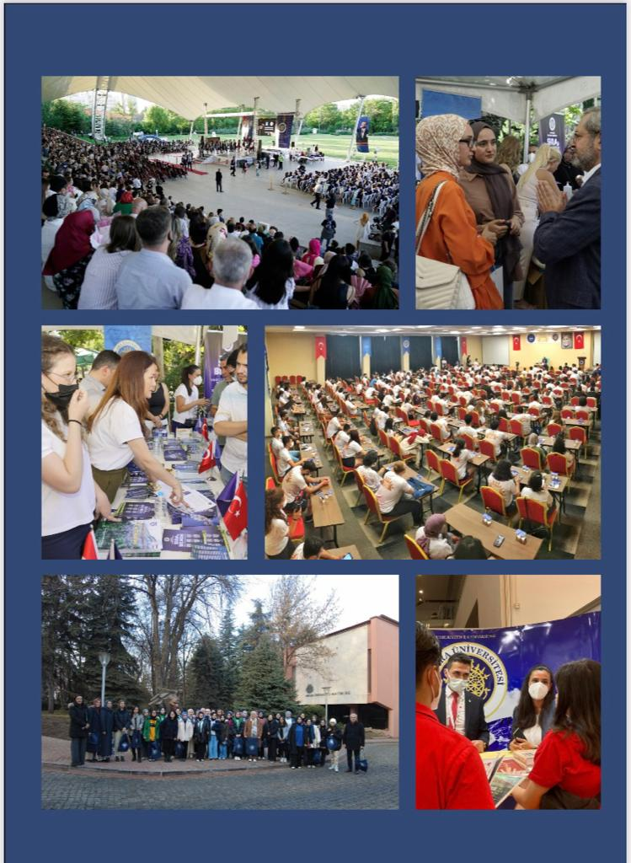

- 17 Eylül 2021 tarihinde Üniversitemiz ile Azerbaycan Teknik Üniversitesi Arasında Çift Diplomaya Yönelik Protokol Töreni,
- 17 Eylül 2021 tarihinde Üniversitemiz Diş Hekimliği Fakültesi 2019-2020 ve 2020-2021 Eğitim-Öğretim Yılı Mezuniyet Töreni,
- 18 Eylül 2021 tarihinde Üniversitemiz Sağlık, Kültür ve Spor Daire Başkanlığı Tarafından Düzenlenen ve Down Sendorumlu Öğrencilerin de Katıldığı “Sağlıklı Yaşam İçin Haydi Pedallayalım” Etkinliği,
- 20 Eylül 2021 tarihinde Üniversitemiz Geliştirme Vakfı Özel Okulları Öğrencileri İçin Düzenlenen Cambridge IGCSE ve AS Level Uluslararası Sertifika Töreni,
- 20 Eylül 2021 tarihinde Üniversitemiz Eğitim Bilimleri Fakültesi 2019-2020 ve 2020-2021 Eğitim Öğretim Yılı Mezuniyet Töreni,
- 20 Eylül 2021 tarihinde Üniversitemiz Rektörü Prof. Dr. Necdet Ünüvar ve Üniversite Yönetiminin TOBB Ekonomi ve Teknoloji Üniversitesi Diseksiyon Laboratuvarı ile Ankara Şehir Hastanesine İnceleme Ziyareti,
- 21 Eylül 2021 tarihinde Üniversitemiz Uygulamalı Bilimler Fakültesi 2019-2020 ve 2020-2021 Eğitim-Öğretim Yılı Mezuniyet Töreni,
- 22 Eylül 2021 tarihinde Üniversitemiz Ziraat Fakültesi 2020-2021 Eğitim-Öğretim Yılı Mezuniyet Töreni,
- 22 Eylül 2021 tarihinde Üniversitemiz ile Ziraat Bankası Arasında İş Birliği Protokolü Töreni,
- 23 Eylül 2021 tarihinde Üniversitemiz ile T.C. Tarım ve Orman Bakanlığı Arasında İş Birliği Protokolü Töreni,
- 23 Eylül 2021 tarihinde Üniversitemiz Tıp Fakültesi Uyum Programı Kapsamında Gerçekleştirilen Beyaz Önlük Giyme Töreni ve Tıp Fakültesi Dekanlık Devir Teslim Töreni,
- 23 Eylül 2021 tarihinde Üniversitemiz Rektörü Prof. Dr. Necdet Ünüvar’ın Katılımıyla, Jandarma ve Sahil Güvenlik Akademisi Başkanlığı Ev Sahipliğinde Düzenlenen “2. Uluslararası Güvenlik Kongresi”,
- 23 Eylül 2021 tarihinde “COVID-19 Aşıları” Başlıklı Webinar,
- 25 Eylül 2021 tarihinde Üniversitemiz Rektörü Prof. Dr. Necdet Ünüvar’ın, Havacılık, Uzay ve Teknoloji Festivaline (TEKNOFEST) Katılımı,
- 27 Eylül 2021 tarihinde Senegal Cheikh Anta Diop Üniversitesinin
Üniversitemiz Ziyareti ve İki Üniversite Arasında Gerçekleşen Toplantı,
- 27 Eylül 2021 tarihinde Üniversitemiz ile Dışişleri Bakanlığı Afrika Genel Müdürlüğü Tarafından Ortaklaşa Düzenlenen “Ülkemizin Afrika Politikası” Başlıklı Toplantı,
- 27 Eylül 2021 tarihinde Üniversitemiz ile Ege Üniversitesi Arasında İş Birliği Protokolü Töreni,
- 28 Eylül 2021 tarihinde Üniversitemiz 2021-2022 Eğitim-Öğretim Yılı Uyum Programı, Bilim Ateşi Yakma Töreni ve Anıtkabir Ziyareti,
- 28 Eylül 2021 tarihinde Üniversitemiz Rektörü Prof. Dr. Necdet Ünüvar’ın Etimesgut Belediye Başkanı Sn. Enver Demirel’i Ziyareti ve Kök Hücre Enstitüsü’nün İnşaatı Devam Eden 100 Yataklı Hastanesine İnceleme Ziyareti,
- 1-26 Ekim 2021 tarihleri arasında Üniversitemiz Rektörü Prof. Dr. Necdet Ünüvar’ın Dil ve Tarih-Coğrafya Fakültesi Psikoloji Bölümü, Tıp Fakültesi Hematoloji Bilim Dalı, Eğitim Bilimleri Fakültesi, Mühendislik Fakültesi Akademisyenleriyle Toplantıları,
- 4 Ekim 2021 tarihinde Türksat e-Devlet ve Bilgi Toplumu Direktörü Ahmet Yapıcı’nın Katılımlarıyla Gerçekleştirilen Üniversitemiz Aylık Değerlendirme Toplantısı,
- 4 Ekim 2021 tarihinde Üniversitemiz Latin Amerika Çalışmaları Araştırma ve Uygulama Merkezi ile Guatemala Türkiye Büyükelçiliği Tarafından Ortaklaşa Düzenlenen, Yazar Euda Morales’in “Guatemala Lezzetleri Türkiye’de” Kitabı Tanıtım Toplantısı,
- 4 Ekim 2021 tarihinde Üniversitemizin 4 Ekim Dünya Hayvanları Koruma Günü Etkinlikleri,
- 5 Ekim 2021 tarihinde Üniversitemiz Hayvan ve Bitki Genomik Araştırmaları İnovasyon Merkezi (Agrogenomic Hub) Açılış Töreni,
- 6 Ekim 2021 tarihinde 1 Ekim Dünya Yaşlılar Günü Dolayısıyla Üniversitemiz Yaşlılık Çalışmaları Uygulama ve Araştırma Merkezi (YAŞAM) Tarafından Cumhurbaşkanı Eşi Sn. Emine Erdoğan Hanımefendi’nin Teşrifleriyle, T.C. Aile ve Sosyal Hizmetler Bakanı Sn. Derya Yanık’ın Katılımıyla Gerçekleştirilen “Küresel Krizler: Pandemi, Yaşlılar ve Dayanışma” Konulu Konferans,
- 7 Ekim 2021 tarihinde Üniversitemiz Kültür Sanat Merkezi Açılış Töreni,
- 11 Ekim 2021 tarihinde Üniversitemiz İletişim Fakültesi “Avrupa Birliği: Üniversite Öğrencilerine Bir Perspektif” Başlıklı Konferans,
- 12 Ekim 2021 tarihinde Yükseköğretim Kalite Kurulu Başkanlığı Tarafından Düzenlenen “Ankara Üniversitesi Kurumsal Akreditasyon Çıkış Bildirimi” Toplantısı,
- 12 Ekim 2021 tarihinde Üniversitemiz Rektörü Prof. Dr. Necdet Ünüvar’dan Çocuk ve Gençlik Edebiyatı Uygulama ve Araştırma Merkezi’ne (ÇOGEM) Ziyareti,
- 12 Ekim 2021 tarihinde Üniversitemiz Rektör Yardımcısı Prof. Dr. Hicabi Kırlangıç’a, İran Hafız Enstitüsünce Lâyık Görülen Uluslararası Hafız Nişanı Takdim Töreni,
- 14 Ekim 2021 tarihinde Cumhurbaşkanlığı Sözcüsü Sn. İbrahim Kalın’ın Teşrifleriyle Gerçekleştirilen “Dünya İnsanlığı İçin Ortak Değer: Yunus Emre” Paneli Açılış Töreni,
- 14 Ekim 2021 tarihinde Üniversitemiz ile Sanofi İlaç Şirketi Arasında Nadir Hastalıklar Merkezi Konusunda İş Birliği Protokolü Töreni,
- 16 Ekim 2021 tarihinde Üniversitemiz Rektörü Prof. Dr. Necdet Ünüvar’dan Kızılcahamam Sağlık Hizmetleri Meslek Yüksekokuluna Ziyaret,
- 16 Ekim 2021 tarihinde Üniversitemiz Spor Bilimleri Fakültesi “Sürdürülebilir Spor” Çalıştayı,
- 16 Ekim 2021 tarihinde Üniversitemiz Halkbilim Topluluğu “1 Merhaba” Başlıklı Hediyeleşme Etkinliği,
- 16 Ekim 2021 tarihinde Üniversitemiz ile Beyazay Arasında İş Birliği Protokolü Töreni,
- 18 Ekim 2021 tarihinde Üniversitemiz Dil ve Tarih-Coğrafya Fakültesi Japon Dili ve Edebiyatı Ana Bilim Dalına Japonya Dışişleri Bakanı Ödülü Takdim Töreni (Tören Japonya Ankara Büyükelçiliğinde Düzenlendi),
- 19 Ekim 2021 tarihinde Üniversitemiz Kadın Platformu Koordinatörlüğü “Covid-19 Pandemisinde Sağlık Çalışanlarımız” Başlıklı Program,
- 20 Ekim 2021 tarihinde Üniversitemiz Tıp Fakültesi ile Sağlık Bilimleri Fakültesi Arasında İş Birliği Protokolü Töreni,
- 21 Ekim 2021 tarihinde Üniversitemiz Yönetiminin Cebeci Millî Piyango Kız Öğrenci Yurdunda Kalan Öğrencilerle Buluşma Etkinliği,
- 21 Ekim 2021 tarihinde Ankara Üniversitesi 75. Yıl Kutlama Programı ve 2021-2022 Akademik Yıl Açılış Töreni,
- 22 Ekim 2021 tarihinde Üniversitemiz Veteriner Fakültesi “Türkiye’de Veteriner Hekimliği Öğretiminin 179. Yıl Dönümü” Programı,
- 25 Ekim 2021 tarihinde Üniversitemiz Mühendislik Fakültesinin 20. Kuruluş Yıl Dönümü Etkinlikleri Kapsamında Düzenlenen “2. Arkeoloji Jeofiziği” Çalıştayı Açılış Töreni,
- 25 Ekim 2021 tarihinde Üniversitemiz ile Türkiye Belediyeler Birliği Tarafından Ortaklaşa Düzenlenen “6. Ulusal Yerel Yönetimler” Sempozyumu Açılış Töreni,
- 29 Ekim 2021 tarihinde Üniversitemiz Sağlık, Kültür ve Spor Daire Başkanlığı ile Girişimcilik ve İnovasyon Öğrenci Topluluğu Tarafından Düzenlenen 29 Ekim Cumhuriyet Bayramı Kutlama Etkinlikleri,
- 29 Ekim 2021 tarihinde Üniversitemiz Spor Bilimleri Fakültesi 29 Ekim Cumhuriyet Bayramı Spor Şöleni Programı,
- 1 Kasım 2021 tarihinde Üniversitemiz Sağlık Bilimleri Fakültesi 75. Yıl Konferans Salonu Açılış Töreni ve Aylık Değerlendirme Toplantısı,
- 1 Kasım 2021 tarihinde Üniversitemiz Rektörü Prof. Dr. Necdet Ünüvar ve Üniversite Yönetiminin, Tanıtım Gezisi Kapsamında Üniversite Beşevler 10. Yıl Yerleşkesini Ziyaret Eden Kocaeli Servetiye Cephesi Anadolu Lisesi Öğrencileriyle Buluşma Etkinliği,
- 1 Kasım 2021 tarihinde Üniversitemiz Güzel Sanatlar Fakültesi “Yüksek Ziraat Enstitüsü Dönemine Ait Tekstiller” Sergisi Açılış Töreni,
- 4-5 Kasım 2021 tarihinde Üniversitemiz Rektörü Prof. Dr. Necdet Ünüvar ve Beraberindeki Üniversite Yönetiminin Azerbaycan Tıp Üniversitesi, İktisat Üniversitesi, Teknik Üniversitesi, Mimarlık ve İnşaat Üniversitesi ile Azerbaycan Bakü TRT ve Anadolu Ajansı Temsilcilikleri ile Bakü Türk Şehitliği Ziyaretleri,
- 8 Kasım 2021 tarihinde Üniversitemiz ile Kırgızistan-Türkiye Manas Üniversitesi Arasında İş Birliği Protokolü Töreni,
- 8 Kasım 2021 tarihinde Azerbaycan Zorunlu Sağlık Sigortası Kurumu ile Azerbaycan Tıbbî Bölgesel Birimler Yönetim Birliği’nden Üniversitemizi Ziyaret,
- 9 Kasım 2021 tarihinde Kültür ve Turizm Bakan Yardımcısı Nadir Alpaslan’ın Teşrifleri, Kültür Varlıkları ve Müzeler Genel Müdürü Gökhan Yazgı’nın Katılımlarıyla Gerçekleştirilen Üniversitemiz Dil ve Tarih-Coğrafya Fakültesi Kazı Başkanları Toplantısı,
- 9 Kasım 2021 tarihinde Üniversitemiz Hukuk Fakültesi “Help In Turkey” Kursları Açılış Töreni,
- 10 Kasım 2021 tarihinde Üniversitemiz Sağlık, Kültür ve Spor Daire Başkanlığı 10 Kasım Atatürk’ü Anma Programı,
- 10 Kasım 2021 tarihinde Kahramankazan Kız Anadolu İmam Hatip Lisesi Fen ve Sosyal Bilimler Proje Okulu Tanıtım Gezisi,
- 11 Kasım 2021 tarihinde Ankara Valisi Vasip Şahin’in Ankara Üniversitesi Kültür ve Sanat Evi (ANKÜSEV) ile Ankara Üniversitesi Evine (ANKEV) İnceleme Ziyaretleri,
- 14 Kasım 2021 tarihinde Üniversitemiz Rektörü Prof. Dr. Necdet Ünüvar’ın Katılımıyla Ankara İl Sağlık Müdürlüğü Tarafından Dünya Diyabet Günü Nedeniyle Düzenlenen “Sağlık İçin Yürüyoruz” Etkinliği,
- 15 Kasım 2021 tarihinde Üniversitemiz ile Azerbaycan Büyükelçiliği Tarafından Ortaklaşa Düzenlenen, Şuşa Toprağı Programı ve Prof. Dr. Hasan Aziz-Oğlu Hasanov’un Yazdığı “Atropatena-Adorbaygan Adlı Devletin Doğuşu” Kitabı Tanıtım Toplantısı,
- 16 Kasım 2021 tarihinde Üniversitemiz Ziraat Fakültesi “Süt Endüstrisinde Gelenek ve Teknoloji Buluşması: Geleneksel Ürünler, Global Trendler ve Yenilikçi Yaklaşımlar” Konulu Toplantı,
- 16 Kasım 2021 tarihinde Denizli Çivril Emine Özcan Anadolu Lisesi Tanıtım Gezisi,
- 17 Kasım 2021 tarihinde Güney Koreli POSCO Firması Tarafından Burs Desteği Sağlanan Ankara Üniversiteli 15 Öğrenciye Burs Belgeleri Takdim Töreni,
- 18 Kasım 2021 tarihinde Adalet Bakanlığı ile Üniversitemiz Arasında İnsan Hakları Sertifika Programları Düzenlenmesine Dair İş Birliği Protokolü Töreni,
- 18 Kasım 2021 tarihinde Üniversitemiz ile Mamak Belediyesi Arasında İş Birliği Protokolü Töreni,
- 18 Kasım 2021 tarihinde TBMM ile Üniversitemiz TÖMER Arasında Yabancı Dil Eğitimine Yönelik İş Birliği Protokolü Töreni,
- 18 Kasım 2021 tarihinde Üniversitemiz Rektörü Prof. Dr. Necdet Ünüvar’ın Tıp Fakültesi İbni Sina Araştırma ve Uygulama Hastanesi Ziyareti,
- 18 Kasım 2021 tarihinde Sivas Şehit Muhammet Onur Demir Anadolu Lisesi Tanıtım Gezisi,
- 19 Kasım – 2 Aralık 2021 tarihleri arasında Üniversitemiz Rektörü Prof. Dr. Necdet Ünüvar’ın Hemşirelik Fakültesi, Tıp Fakültesi Dermatoloji Ana Bilim Dalı, Hukuk Fakültesi ve İletişim Fakültesi Akademisyenleriyle Toplantıları,
- 19 Kasım 2021 tarihinde, Yaşama Veda Eden Üniversitemiz Eczacılık Fakültesi Emekli Öğretim Üyesi Prof. Dr. Mekin Tanker’i Anma Programı,
- 19 Kasım 2021 tarihinde Üniversitemiz Mühendislik Fakültesi Öğretim Üyesi Prof. Dr. Asım Egemen Yılmaz Tarafından Verilen “Disiplinlerarası Çalışmaların Dünya Medeniyetine Katkı ve Etkileri” Semineri,
- 19 Kasım 2021 tarihinde Ankara Şehit Velit Bekdaş Anadolu Lisesi Tanıtım Gezisi,
- 22 Kasım 2021 tarihinde Üniversitemiz Uygulamalı Bilimler Fakültesi “Uluslararası Uygulamalı Bilimler Eğitimi, Öğretimi ve Araştırmaları” Konferansı,
- 23 Kasım 2021 tarihinde Üniversitemiz Ayaş Meslek Yüksekokulu Değerlendirme Toplantısı,
- 23 Kasım 2021 tarihinde Üniversitemiz Rektörü Prof. Dr. Necdet Ünüvar’dan Teknokent ve Teknoloji Transfer Ofisine Ziyaret,
- 23 Kasım 2021 tarihinde İmranlı Kaymakamı Hüseyin Çamkerten’in Katılımıyla Gerçekleştirilen Sivas İmranlı Çok Programlı Anadolu Lisesi Tanıtım Gezisi,
- 24 Kasım 2021 tarihinde, Yaşama Veda Eden Üniversitemiz Eğitim Bilimleri Fakültesi Emekli Öğretim Üyesi Prof. Dr. Mehmet Ali Kısakürek’i Anma Toplantısı ve 24 Kasım Öğretmenler Günü Programı,
- 24 Kasım 2021 tarihinde, Yaşama Veda Eden Üniversitemiz Dil ve Tarih-Coğrafya Fakültesi Öğrencisi Mehmet Gür’ün Fakülte Sınıflığına İsminin Verilmesi Töreni,
- 24 Kasım 2021 tarihinde, Yaşama Veda Eden Üniversitemiz Eğitim Bilimleri Fakültesi Öğrencisi Ceren Yıldırım’ın Fakülte Sınıflığına İsminin Verilmesi Töreni,
- 24 Kasım 2021 tarihinde Üniversitemiz Geliştirme Vakfı Özel Okulları
24 Kasım Öğretmenler Günü Kutlama Programı,
- 25 Kasım 2021 tarihinde Üniversitemiz Kurumsal İletişim Birim İletişim Temsilcileri Toplantısı,
- 26 Kasım 2021 tarihinde Üniversitemiz ile Gençlerbirliği Spor Kulübü Arasında İş Birliği Protokolü Töreni,
- 26 Kasım 2021 tarihinde Üniversitemiz Siyasal Bilgiler Fakültesinde Gerçekleştirilen “Romanya-Türkiye: 10 Yıllık Stratejik Ortaklık” Başlıklı Seminer,
- 26 Kasım 2021 tarihinde, Geçtiğimiz Yıl Vefat Eden Üniversitemiz İlahiyat Fakültesi Öğretim Üyesi Prof. Dr. Hasan Onat’ın İsminin Verildiği Kütüphanenin Açılışı ve Prof. Dr. Hasan Onat’a Vefa Paneli,
- 26 Kasım 2021 tarihinde İzmir Bergama Yusuf Kemalettin Perin Fen Lisesi Tanıtım Gezisi,
- 26 Kasım 2021 tarihinde Malatya Anadolu Lisesi Tanıtım Gezisi,
- 29 Kasım 2021 tarihinde Üniversitemiz İş Birliğinde Düzenlenen “Uluslararası Yaklaşımlar Işığında 16. Yılında Denetimli Serbestlik Sistemi ve Gelecek Vizyonu” Çalıştayı,
- 30 Kasım 2021 tarihinde Üniversitemiz Sağlık, Kültür ve Spor Daire Başkanlığı 44. Geleneksel Spor Oyunları Açılış Töreni,
- 2 Aralık 2021 tarihinde Türkiye İnsan Hakları ve Eşitlik Kurumu Tarafından Üniversitemiz Hukuk Fakültesinde Düzenlenen “Koronavirüs Salgınında Engelli Hakları” Çalıştayı Açılış Töreni,
- 2 Aralık 2021 tarihinde Üniversitemiz Rektörü Prof. Dr. Necdet Ünüvar’ın Katılımıyla, Cumhurbaşkanlığı Dijital Dönüşüm Ofisi Başkanlığı Himayelerinde Düzenlenen “Sağlık Sektöründe Bilişim Altyapısı ve Siber Tehditler” Başlıklı Paneli,
- 2 Aralık 2021 tarihinde Sivas Merkez Halis Gülle Anadolu Lisesi Tanıtım Gezisi,
- 3 Aralık 2021 tarihinde TED Eskişehir Koleji Tanıtım Gezisi,
- 4 Aralık 2021 tarihinde Üniversitemiz Rektörü Prof. Dr. Necdet Ünüvar ve Mamak Belediye Başkanı Murat Köse’den Ankara Üniversitesi Elmadağ Öğrenci Rehabilitasyon Spor Eğitim Merkezine Ziyaret,
- 4 Aralık 2021 tarihinde Üniversitemiz Siyasal Bilgiler Fakültesi 162. Kuruluş Yıl Dönümü Kutlama Programı,
- 5 Aralık 2021 tarihinde Eket Fuarcılık Üniversite Çevrim İçi Tanıtım Fuarı,
- 6-30 Aralık 2021 tarihleri arasında Üniversitemiz Fakülteleri II. Atölye Çalışmaları Toplantıları,
- 8 Aralık 2021 tarihinde Üniversitemiz Rektörü Prof. Dr. Necdet Ünüvar ve Üniversite Yönetiminin GAMA Holding Yönetim Kurulu Başkanı Ömer Tunçata ve Beraberindeki Heyet ile GAMA Meslek Yüksekokulunda Gerçekleştirdiği Toplantı,
- 9 Aralık 2021 tarihinde Üniversitemiz Tıp Fakültesi İbni Sina Köşesi Açılış Töreni ve Prof. Dr. Esin Kahya Tarafından Verilen “Büyük Hekim ve Filozof İbni Sina” Konferansı,
- 10 Aralık 2021 tarihinde Mersin Özel Toros Fen Lisesi Tanıtım Gezisi,
- 12 Aralık 2021 tarihinde Üniversitemiz Rektörü Prof. Dr. Necdet Ünüvar ve Sincan Belediye Başkanı Murat Ercan’dan 1. Organize Sanayi Bölgesi Meslek Yüksekokuluna Ziyaret,
- 12 Aralık 2021 tarihinde Üniversitemiz Spor Bilimleri Fakültesi ve Spor Kulübü Tarafından Düzenlenen Yetenek Taraması Programı,
- 12 Aralık 2021 tarihinde Üniversitemiz Rektörü Prof. Dr. Necdet Ünüvar’dan Yer Bilimleri Uygulama ve Araştırma Merkezine Ziyaret,
- 13-14 Aralık 2021 tarihlerinde EKET Fuarcılık Adana Üniversite Tercih Fuarı,
- 15 Aralık 2021 tarihinde, Yaşama Veda Eden Üniversitemiz Diş Hekimliği Fakültesi Öğretim Üyesi Prof. Dr. Erdal Erdem İçin Düzenlenen Cenaze Töreni,
- 15 Aralık 2021 tarihinde Üniversitemiz ile Etimesgut Belediyesi Arasında, Türk Tarih Parkı ve Müzesinde Görev Yapan Personellerin Eğitimine Yönelik İş Birliği Protokolü Töreni,
- 15 Aralık 2021 tarihinde Üniversitemiz Tıp Fakültesi, Tıp Kökleri ve Emekli Öğretim Üyeleri Plaket Takdim Töreni,
- 15 Aralık 2021 tarihinde Hasan Celal Güzel Anadolu İmam Hatip Lisesi Tanıtım Gezisi,
- 16 Aralık 2021 tarihinde, Danışmanlığını Üniversitemiz Rektörü Prof. Dr. Necdet Ünüvar’ın Üstlendiği, Azerbaycan Milletvekili Melahat İbrahimkızı Tarafından Yazılan “Şuşa: Beraber Yürüdük Biz Bu Yollarda” Kitabı Tanıtım Toplantısı,
- 16 Aralık 2021 tarihinde Üniversitemiz Rektörü Prof. Dr. Necdet Ünüvar ve Üniversite Yönetiminden, Vehbi Koç Erkek Öğrenci Yurduna Ziyaret,
- 16 Aralık 2021 tarihinde Üniversitemiz Veteriner Fakültesi Prof. Dr. Ferruh Dinçer Veteriner Hekimliği Tarihi Müzesi Macar Meteorolog Antal Rethly Anısına Oluşturulan Köşenin Açılış Töreni,
- 18 Aralık 2021 tarihinde Üniversitemiz Ev Sahipliğinde Düzenlenen “Yükseköğretimde Veriye Dayalı Stratejik Yönetim Uygulamaları ve Ankara Üniversitesinin Durumuna Genel Bakış” Konulu Konferans,
- 21 Aralık 2021 tarihinde Üniversitemiz Dil ve Tarih-Coğrafya Fakültesi
Prof. Dr. Pulat Otkan Koreanoloji Laboratuvarı Açılış Töreni,
- 21 Aralık 2021 tarihinde Üniversitemiz ile Panama Üniversitesi Arasında İş Birliği Protokolü Töreni,
- 22 Aralık 2021 tarihinde Üniversitemiz Tercih ve Kariyer Fuarı,
- 23 Aralık 2021 tarihinde Üniversitemiz Rektörü Prof. Dr. Necdet Ünüvar’ın, 17-19 Aralık 2021 Tarihlerinde Edirne’de Gerçekleştirilen Türkiye Finallerinde Madalya Kazanan Ankara Üniversitesi Su Sporları Kulübü Öğrencileriyle Buluşması,
- 25 Aralık 2021 tarihinde Üniversitemiz Rektörü Prof. Dr. Necdet Ünüvar’dan Hayvan Dostları Öğrenci Topluluğuna Ziyaret,
- 28 Aralık 2021 tarihinde Kültür ve Turizm Bakanlığı ile Üniversitemiz İş Birliğinde, Çivi Yazılı Tabletlerin 3 Boyutlu Taranarak Yapay Zekâ İle Okunmasına Yönelik Projenin Tanıtımı ve Protokol Töreni,
- 28 Aralık 2021 tarihinde Üniversitemiz ile Türkiye Dağcılık Federasyonu Arasında İş Birliği Protokolü Töreni,
- 31 Aralık 2021 tarihinde Üniversitemiz Sağlık Hizmetleri Meslek Yüksekokulu Temel ve Klinik Uygulama Laboratuvarı Açılış Töreni,
- 3 Ocak 2022 tarihinde Türkiye Büyük Millet Meclisi Sağlık, Aile, Çalışma ve Sosyal İşler Komisyonu Başkanı ve Erzurum Milletvekili Prof. Dr. Recep Akdağ Tarafından Ankara Üniversitesi Yöneticilerine Yönelik Verilen “Dönüşümsel Liderlik” Konulu Konferans,
- 4 Ocak 2022 tarihinde Üniversitemiz Rektörü Prof. Dr. Necdet Ünüvar ve Üniversite Yönetiminin Beşevler 10. Yıl Yerleşkesi Öğrenme Merkezi Ziyareti,
- 10 Ocak 2022 tarihinde Üniversitemiz ile Anayasa Mahkemesi İş Birliğinde Düzenlenen “Anayasal Bir Güvence Olarak Silahların Eşitliği İlkesi” Konulu Sempozyum Açılış Töreni,
- 10 Ocak 2022 tarihinde Üniversitemiz Ziraat Fakültesi “Türkiye’de Tarım Öğreniminin 176. Yıl Dönümü” Programı Açılış Töreni ve “Tarım Gazeteciliği” Çalıştayı,
- 10 Ocak 2022 tarihinde Üniversitemiz Dil ve Tarih-Coğrafya Fakültesinin Eğitim-Öğretime Başlamasının 86. Yıl Dönümü Nedeniyle Düzenlenen Program ve Prof. Dr. Semih Baskan Tarafından Verilen “Üniversitemiz ile Dil ve Tarih-Coğrafya Fakültesi’nin Kuruluşu” Başlıklı Konferans,
- 11 Ocak 2022 tarihinde, Yaşama Veda Eden Ankara Üniversitesi 14. Rektörü
Prof. Dr. Necdet Serin Cenaze Töreni,
- 11-12 Ocak 2022 tarihinde Üniversitemiz Yüksekokullar Atölye Çalışması,
- 14-15 Ocak 2022 tarihleri arasında, Üniversitemiz Rektörü Prof. Dr. Necdet Ünüvar’ın Kuzey Kıbrıs Türk Cumhuriyeti Cumhurbaşkanı Ersin Tatar, Maliye Bakanlığı, İTÜ Öğrenci Gelişim ve Kariyer Akademisi, Uluslararası Final Üniversitesi, Girne Üniversitesi, Doğu Akdeniz Üniversitesi, Yakın Doğu Üniversitesi, Uluslararası Kıbrıs Üniversitesi, Millî Eğitim ve Kültür Bakanlığı, Din İşleri Başkanlığı, Tika Koordinatörlüğü ile Alparslan Türkeş Müzesine Gerçekleştirilen Ziyaretler,
- 18 Ocak 2022 tarihinde TBMM Kamu Denetçiliği Kurumu Kamu Başdenetçisi Şeref Malkoç ve Beraberindeki Heyetin Hukuk Fakültesi ile Deniz Hukuku Ulusal Araştırma Merkezi (DEHUKAM)’ı Ziyaret,
- 20 Ocak 2022 tarihinde Üniversitemiz Nükleer Tıp Anabilim Dalı “Ankükolin” İsimli Radyoaktif Görüntülemeyi Sağlayan İlacın Tanıtım Toplantısı,
- 21 Ocak 2022 tarihinde Üniversitemiz Rektörü Prof. Dr. Necdet Ünüvar, Üniversite Yönetimi ile Sanayi ve Teknoloji Bakanlığı Destekli Nükleer Sanayi Kümelenmesi Projesi’nin Koordinatörlüğünü Yürüten Ankara Sanayi Odası Başkanı M. Nurettin Özdebir ile Genel Sekreter Prof. Dr. Yavuz Cabbar’ın Ankara Üniversitesi Nükleer Bilimler Enstitüsü Ziyareti,
- 21 Ocak 2022 tarihinde El Salvador Cumhurbaşkanı Sayın Nayıb Armando Bukele Ortez’e Ankara Üniversitesi Dostluk Payesi Beratı Takdim Töreni,
- 22 Ocak 2022 tarihinde Üniversitemiz İletişim Araştırmaları ve Uygulama Merkezi Tarafından Gerçekleştirilen Araştırma Politikası Arama Bulma Konferansı,
- 23-27 Ocak 2022 tarihleri arasında, Yükseköğretim Kurulu Başkanı Prof. Dr. Erol Özvar, Üniversitemiz Rektörü Prof. Dr. Necdet Ünüvar ve Türkiye’deki Üniversite Rektörlerinden Oluşan Heyetin Özbekistan’da Gerçekleştirdikleri Bir Dizi Ziyaretler,
- 27 Ocak 2022 tarihinde Ankara Şehir Hastanesi’nde Gerçekleştirilen Ankara Üniversitesi Adenoviral Vektör Tabanlı COVID-19 Aşısının Tanıtımı,
- 31 Ocak 2022 tarihinde Üniversitemiz ile Cumhurbaşkanlığı Devlet Arşivleri Başkanlığı Arasında Düzenlenen İş Birliği Protokolü İmza Töreni,
- 2022 yılı Ocak ayında Eket Fuar İzmir Üniversite Tanıtım Fuarı, İzmir ve Manisa Online Üniversite Tanıtım Günleri, Bursa, Balıkesir ve Çanakkale Online Üniversite Tanıtım Günleri ve İstanbul Online Üniversite Tanıtım Günleri,
- 1 Şubat 2022 tarihinde Üniversitemiz Sağlık, Kültür ve Spor Daire Başkanlığınca Gerçekleştirilen Kar Topu Savaşı Etkinliği,
- 1 Şubat 2022 tarihinde Üniversitemiz Rektörü Prof. Dr. Necdet Ünüvar’ın Katılımıyla Gerçekleştirilen Türk Hızlandırıcı ve Işınım Laboratuvarı (TARLA) Yönetim Kurulu Toplantısı,
- 2-4 Şubat 2022 tarihleri arasında Üniversitemiz Araştırma ve Uygulama Merkezleri Atölye Çalışmaları,
- 3 Şubat 2022 tarihinde Üniversitemiz TEKNOFEST 2022 Danışma Kurulu Toplantısı,
- 7 Şubat 2022 tarihinde Üniversitemiz ile Ankara Kalkınma Ajansı Arasında İş Birliği Protokolü Töreni,
- 8 Şubat 2022 tarihinde Üniversitemiz Rektörü Prof. Dr. Necdet Ünüvar ve Üniversite Yönetiminin, Eğitim Bilimleri Enstitüsü Akademisyenleriyle Toplantısı,
- 8 Şubat 2022 tarihinde Finlandiya Dışişleri Bakanı Pekka Haavisto’ya Ankara Üniversitesi Dostluk Payesi Beratı Takdim Töreni,
- 9 Şubat 2022 tarihinde Üniversitemiz Rektörü Prof. Dr. Necdet Ünüvar ve Üniversite Yönetiminin Ziraat Fakültesi Müzesi Ziyareti,
- 9 Şubat 2022 tarihinde Üniversitemiz Veteriner Fakültesi VR-LAB Sanal Gerçeklik Laboratuvarı Lansmanı ve Açılış Töreni,
- 9 Şubat 2022 tarihinde Üniversitemiz Veteriner Fakültesi Bilgisayarlı Tomografi Cihazı Açılış Töreni,
- 11 Şubat 2022 tarihinde Üniversitemiz Rektörü Prof. Dr. Necdet Ünüvar’ın Karadağ ve Moldova Büyükelçiliklerine İş Birliği Ziyaretleri,
- 11 Şubat 2022 tarihinde Üniversitemiz Rektörü Prof. Dr. Necdet Ünüvar’ın İletişim Fakültesi Radyosu Radyo İlef’i Ziyareti,
- 15 Şubat 2022 tarihinde Azerbaycan Mimarlık ve İnşaat Üniversitesi Heyetinin
Ankara Üniversitesi Ziyaretleri,
- 15 Şubat 2022 tarihinde Üniversitemiz ile TBMM Kamu Denetçiliği Kurumu Arasında İş Birliği Protokol Töreni,
- 15 Şubat 2022 tarihinde Üniversitemiz ile Sosyal Güvenlik Kurumu Arasında İş Birliği Protokol Töreni,
- 17 Şubat 2022 tarihinde Üniversitemiz Rektörü Prof. Dr. Necdet Ünüvar’dan Türkmenistan Büyükelçiliğine Ziyaret,
- 18 Şubat 2022 tarihinde Cumhurbaşkanlığı Millet Kütüphanesinde Düzenlenen, Ankara Üniversitesi NFT’ye Giriş İlk Dersi Açılış Programı,
- 18 Şubat 2022 tarihinde Üniversitemiz ile Cumhurbaşkanlığı Dijital Dönüşüm Ofisi Başkanlığı Arasında İmzalanan, Epileptik Yapısal Bozuklukların Yapay Zekâ İle Teşhisine Yönelik Geliştirilen Sistemin Kullanımına İlişkin Protokol Töreni,
- 18 Şubat 2022 tarihinde Samsun Atakum Onur Ateş Anadolu Lisesi Okul Ziyareti,
- 21 Şubat 2022 tarihinde Üniversitemiz Rektörü Prof. Dr. Necdet Ünüvar ve Üniversite Yönetiminin, Tıp Fakültesi Tıbbî Mikrobiyoloji Anabilim Dalı Akademisyenleriyle Toplantısı,
- 22 Şubat 2022 tarihinde Üniversitemiz ile Filipinler Mindanao Devlet Üniversitesi Arasında İş Birliği Protokolü İmza Töreni,
- 23 Şubat 2022 tarihinde Üniversitemiz Ziraat Fakültesi Genişletilmiş Genel Akademik Kurul Toplantısı,
- 23 Şubat 2022 tarihinde Üniversitemiz “Asya Konuşmaları: Singapur” Başlıklı Panel,
- 24 Şubat 2022 tarihinde Üniversitemiz Rektörü Prof. Dr. Necdet Ünüvar’dan Kırgızistan ve Özbekistan Büyükelçiliklerine Ziyaretler,
- 24 Şubat 2022 tarihinde Üniversitemiz Rektörü Prof. Dr. Necdet Ünüvar’ın, Değişim Programı ile Türkiye’ye Gelen Öğrencilerle Toplantısı,
- 24 Şubat 2022 tarihinde Üniversitemiz Enstitüler Atölye Çalışmaları Toplantısı,
- 24 Şubat 2022 tarihinde Üniversitemiz Hukuk Fakültesinden 82 Yaşında Bitiren Mustafa Yavuz Yalçınkaya İçin Düzenlenen Mezuniyet Belgesi Takdim Töreni,
- 25 Şubat 2022 tarihinde Azerbaycan Büyükelçiliği ile Keçiören Belediyesinin Ortaklaşa Düzenlediği, Üniversitemiz Rektörü Prof. Dr. Necdet Ünüvar’ın Katılımıyla Gerçekleştirilen “Azerbaycan Hocalı Soykırımını Anma Programı”,
- 25 Şubat 2022 tarihinde Azerbaycan Büyükelçiliği ile Kızılcahamam Belediyesinin Ortaklaşa Düzenlediği, Üniversitemiz Rektörü Prof. Dr. Necdet Ünüvar’ın Katılımıyla Gerçekleştirilen “Hocalı Şehitlerini Anma Programı”,
- 25 Şubat 2022 tarihinde Üniversitemiz Rektörü Prof. Dr. Necdet Ünüvar’dan Kızılcahamam Meslek Yüksekokulu’nun Yeni (Eski Ayşe Bezci Mesleki ve Teknik Anadolu Lisesi) Binasına İnceleme Ziyareti,
- 26 Şubat 2022 tarihinde Üniversitemiz Desteğiyle TADİV Ev Sahipliğinde Düzenlenen “30. Yılında Her Yönüyle Hocalı Soykırımı” Başlıklı Panel,
- 28 Şubat 2022 tarihinde Kosova Cumhurbaşkanı Dr. Vjosa Osmani Sadriu’ya Ankara Üniversitesi Fahri Doktora Unvanı Tevdi Töreni,
- Şubat 2022’de TED Koleji Tanıtım Fuarı,
- 1 Mart 2022 tarihinde Üniversitemiz Nadir Hastalıklar Uygulama ve Araştırma Merkezi “Renginle Nadir Olanı Keşfet” Etkinliği,
- 1 Mart 2022 tarihinde Üniversitemiz İş Birliğiyle Düzenlenen “Gazilerin ve Şehit Yakınlarının Güçlendirilmesi Projesi” Açılış Programı,
- 1 Mart 2022 tarihinde Üniversitemiz Rektörü Prof. Dr. Necdet Ünüvar’ın Katılımıyla, Uşak Üniversitesi Tarafından Çevrim İçi Düzenlenen “Karabağ Zaferi Sonrası Hocalı Soykırımının Değerlendirilmesi” Başlıklı Toplantı,
- 2 Mart 2022 tarihinde Üniversitemiz ile Türkiye İş Kurumu (İŞKUR) İş Birliğiyle Düzenlenen “İŞKUR İş Kulübü” Açılış Töreni,
- 2 Mart 2022 tarihinde Üniversitemiz Rektörü Prof. Dr. Necdet Ünüvar’ın Katılımıyla Gerçekleştirilen “Türkiye’de Bağımlılıkla Mücadele” Konferanslar Dizisi İlk Toplantısı (Çevrim İçi),
- 2 Mart 2022 tarihinde Aile ve Sosyal Hizmetler Bakanı Derya Yanık’ın Ankara Üniversitesi Sağlık Bilimleri Fakültesi Öğrencileriyle Söyleşi Etkinliği,
- 2 Mart 2022 tarihinde Üniversitemiz Tıp Fakültesi “Kalın Bağırsak Kanseri” Farkındalık Toplantısı,
- 3 Mart 2022 tarihinde Üniversitemiz Eğitim Bilimleri Fakültesinin Kuruluşunun 57. Yıl Dönümü Kutlama Programı ve Uluslararası Öğrenci Değerlendirme Programı PİSA’dan Güncel Bulgular ve Yansımalar Başlıklı Panel,
- 3 Mart 2022 tarihinde İtalya Ankara Büyükelçisi Giorgio Marrapodi’nin Üniversitemiz Rektörü Prof. Dr. Necdet Ünüvar’ı Ziyareti (Ziyarette Ankara Üniversitesi Tarihi Müzesi de Gezilmiştir),
- 3 Mart 2022 tarihinde Üniversitemiz Siyasal Bilgiler Fakültesi “Montrö Boğazlar Sözleşmesi ve Türkiye’nin Yetkileri” Başlıklı Açık Doktora Dersi Toplantısı,
- 4 Mart 2022 tarihinde Üniversitemiz Uygulamalı Bilimler Fakültesi, Ulaştırma ve Altyapı Bakanı Adil Karaismailoğlu Tarafından Verilen “Türkiye’nin Ulaştırma Politikaları” Başlıklı Panel,
- 4 Mart 2022 tarihinde Üniversitemiz Rektörü Prof. Dr. Necdet Ünüvar ve Üniversite Yönetiminin Katılımıyla Gerçekleştirilen, Bilimsel Dergi Editörleri Kurulu Toplantısı,
- 4 Mart 2022 tarihinde Üniversitemiz İlahiyat Fakültesinden Merhum Prof. Dr. İbrahim Çalışkan ile Eczacılık Fakültesinden Merhum Prof. Dr. Kandemir Canefe İçin Düzenlenen Anma Programları,
- 7 Mart 2022 tarihinde Üniversitemiz Rektörü Prof. Dr. Necdet Ünüvar’dan Macaristan’ın Ankara Büyükelçisi Viktor Mâtis’e Ziyaret,
- 8 Mart 2022 tarihinde Üniversitemiz Kadın Platformu Koordinatörlüğü
8 Mart Dünya Kadınlar Günü Anıtkabir Ziyareti,
- 8 Mart 2022 tarihinde Üniversitemiz Rektörü Prof. Dr. Necdet Ünüvar ve Üniversite Yönetiminden Ankara Üniversiteli Kadınlara 8 Mart Dünya Kadınlar Günü Ziyareti ve Karanfil Takdimi,
- 8 Mart 2022 tarihinde Üniversitemiz Kadın Platformu Koordinatörlüğü Tarafından 8 Mart Dünya Kadınlar Günü Nedeniyle Düzenlenen “Kadın-Erkek Fırsat Eşitliğini Konuşuyoruz” Etkinliği,
- 10 Mart 2022 tarihinde Üniversitemiz Rektörü Prof. Dr. Necdet Ünüvar’dan Yargıtay Başkanı Mehmet Akarca’ya Ziyaret,
- 11 Mart 2022 tarihinde Üniversitemiz Tıp Fakültesi Bilim Dalları Atölye Çalışması Toplantısı,
- 11 Mart 2022 tarihinde Üniversitemiz Uygulamalı Bilimler Fakültesi Tarafından Düzenlenen, Çalışma ve Sosyal Güvenlik Bakanı Prof. Dr. Vedat Bilgin Tarafından Verilen “Türkiye’deki Ekonomik Gelişme Süreçleri ve Sosyal Politikalar” Konulu Panel,
- 11 Mart 2022 tarihinde Üniversitemiz ile Van Yüzüncü Yıl Akademisyenleri Tarafından Yürütülen, Hacettepe Üniversitesi Ev Sahipliğinde Gerçekleştirilen, “Seramik Sanatını Tanıyorum” Projesi Kapsamında Üretilen Seramik Eserler Sergisi Etkinliği,
- 14 Mart 2022 tarihinde Üniversitemiz Rektörü Prof. Dr. Necdet Ünüvar ve Üniversite Yönetiminin 14 Mart Tıp Bayramı Kapsamında Düzenlenen İbni Sina Acil ve Cebeci Çocuk Acil Ziyaretleri,
- 15 Mart 2022 tarihinde Üniversitemiz ile Mamak Belediyesi İş Birliğiyle Düzenlenen “Sağlıklı Dişler Güzel Gülüşler Sosyal Destek Projesi” Tanıtım Etkinliği,
- 16 Mart 2022 tarihinde Üniversitemiz ile Astana Bilgi Teknolojileri Üniversitesi Arasında İş Birliği Protokolü İmza Töreni,
- 17 Mart 2022 tarihinde Üniversitemiz ile Ticaret Bakanlığı Personel Genel Müdürlüğü Arasında İş Birliği Protokolü İmza Töreni,
- 18 Mart 2022 tarihinde Üniversitemiz Eğitim Bilimleri Fakültesi “Çanakkale: Centilmenlerin Son Muharebesi” Başlıklı Panel,
- 18 Mart 2022 tarihinde Üniversitemiz Girişimcilik ve İnovasyon Öğrenci Topluluğu Tarafından Düzenlenen “Hult Prize Ankara Üniversitesi Kampüs Finali” Etkinliği,
- 22 Mart 2022 tarihinde Üniversitemiz Su Yönetimi Enstitüsü ile Çevre Sorunları Araştırma ve Uygulama Merkezi Tarafından 22 Mart Dünya Su Günü Nedeniyle Çevrim İçi Olarak Düzenlenen “Ülkemizde Yeraltı Suyu Yönetimi” Paneli,
- 22-23 Mart 2022 tarihleri arasında Eket Fuar Ankara Üniversite Tanıtım Fuarı,
- 23 Mart 2022 tarihinde Üniversitemiz Rektörü Prof. Dr. Necdet Ünüvar’dan Türk Tarih Kurumu Başkanı Prof. Dr. Birol Çetin’e Ziyaret,
- 25 Mart 2022 tarihinde Üniversitemiz IEEE Öğrenci Topluluğu ve Ankara Bilim Üniversitesi Öğrenci Toplulukları Koordinasyonunda Düzenlenen “CSCON 22” Etkinliği,
- 27 Mart 2022 tarihinde Üniversitemiz Teknokent Tarafından 26-27 Mart 2022 Tarihlerinde Düzenlenen “Startup Yarışması Camptech Anka” Finali Etkinliği,
- 28 Mart 2022 tarihinde Üniversitemiz Rektörü Prof. Dr. Necdet Ünüvar, TÜBİTAK Başkanı Prof. Dr. Hasan Mandal ve Beraberindeki Heyetin, Bağlıca’da Bulunan Kök Hücre Enstitüsü’nün Yeni Binasına İnceleme Ziyareti,
- 28 Mart 2022 tarihinde Üniversitemiz Rektörü Prof. Dr. Necdet Ünüvar’ın Sportif Faaliyetlerde Madalya ve Kupa Kazanan Öğrencilerle Buluşma Etkinliği,
- 28 Mart 2022 tarihinde Ankara Üniversitesi Öğrenci Toplulukları Başkanları Yerel Yönetimlerle Buluşuyor Etkinliği,
- 29 Mart 2022 tarihinde Üniversitemiz Tıp Fakültesi Histoloji ve Embriyoloji Anabilim Dalı “Prof. Dr. Meral Tekelioğlu Geçirimli Elektron Mikroskobu Ünitesi” Açılış Töreni,
- 29 Mart 2022 tarihinde Ankara Üniversitesi 58. Kütüphane Haftası Kapsamında Düzenlenen Kitap Okuma Etkinliği,
- 30-31 Mart 2022 tarihleri arasında Üniversitemizin Katılımıyla Gerçekleştirilen Ekonomi ve İklim Değişikliği Zirvesi ve Fuarı (Eko İklim),
- 31 Mart 2022 tarihinde Üniversitemiz Rektörü Prof. Dr. Necdet Ünüvar ve Beraberindeki Üniversite Rektörlerinin Nahçıvan Ali Meclis Başkanı Vasif Talibov’a Ziyareti,
- 31 Mart 2022 tarihinde Üniversitemiz Rektörü Prof. Dr. Necdet Ünüvar ve Beraberindeki Üniversite Rektörlerinin Nahçıvan’da “31 Mart Azerbaycan Soykırım Günü” Nedeniyle Düzenlenen, Haydar Aliyev’in Anıtına Karanfil Bırakma Töreni,
- 31 Mart 2022 tarihinde Üniversitemiz Rektörü Prof. Dr. Necdet Ünüvar ve Beraberindeki Üniversite Rektörlerinin Haydar Aliyev Müzesini Ziyareti,
- 31 Mart 2022 tarihinde Üniversitemiz ile Nahçıvan Devlet Üniversitesi Arasında İş Birliği Protokolü İmza Töreni,
- 31 Mart 2022 tarihinde Üniversitemiz Rektörü Prof. Dr. Necdet Ünüvar ve Beraberindeki Üniversite Rektörlerinin Nahçıvan Türkiye Konsolosluğuna Ziyareti,
- 31 Mart 2022 tarihinde Aydın Özel Dörtgen Anadolu Lisesi Okul Gezisi,
- 31 Mart 2022 tarihinde Üniversitemiz Rektörü Prof. Dr. Necdet Ünüvar ve Beraberindeki Üniversite Rektörlerinin, Nahçıvan Tahsil Nazırı Rehman Memmedov, Muhtar Respublikasının Sehhıye Nazırı Niyazi Novruzov ile Azerbaycan Dışişleri Bakanlığı Nahçıvan Muhtar Respublikası İdare Reisi Vusal Alakbarlı’yı Ziyaretleri ve Nahçıvan Gezisi,
- Mart 2022’de Nesibe Aydın Okulları Gölbaşı ve Yıldızlar Kampüsü Tanıtım Fuarları,
- Mart 2022’de Antalya ve Konya Online Üniversite Tanıtım Günleri,
- Mart 2022’de Ankara ve Eskişehir Online Üniversite Tanıtım Günleri,
- 1 Nisan 2022 tarihinde Üniversitemiz Rektörü Prof. Dr. Necdet Ünüvar ve Beraberindeki Üniversite Rektörlerinin Ağrı İbrahim Çeçen Üniversitesi Rektörü Prof. Dr. Abdulhalik Karabulut’a Ziyareti,
- 1 Nisan 2022 tarihinde Üniversitemiz Rektörü Prof. Dr. Necdet Ünüvar ve Beraberindeki Üniversite Rektörlerinin Erzurum Atatürk Üniversitesi Rektörü Prof. Dr. Ömer Çomaklı’ya Ziyareti,
- 1 Nisan 2022 tarihinde Üniversitemiz Rektörü Prof. Dr. Necdet Ünüvar ve Beraberindeki Üniversite Rektörlerinin Erzurum Teknik Üniversitesi Rektörü Prof. Dr. Bülent Çakmak’a Ziyareti,
- 1 Nisan 2022 tarihinde Üniversitemiz Rektörü Prof. Dr. Necdet Ünüvar ve Beraberindeki Üniversite Rektörlerinin Iğdır Üniversitesi Rektörü Prof. Dr. Mehmet Hakkı Alma’ya Ziyareti,
- 4 Nisan 2022 tarihinde Üniversitemizin Nisan Ayı, Aylık Değerlendirme Toplantısı,
- 4 Nisan 2022 tarihinde Üniversitemiz ile Bolivya Mayor de San Simon Üniversitesi Arasında İş Birliği Protokolü İmza Töreni,
- 6 Nisan 2022 tarihinde Üniversitemiz ile Milli Eğitim Bakanlığı İl Milli Eğitim Müdürlüğü Arasında İş Birliği Protokolü İmza Töreni,
- 6 Nisan 2022 tarihinde Üniversitemiz ile Küçük ve Orta Ölçekli İşletmeleri Geliştirme ve Destekleme İdaresi Başkanlığı (KOSGEB) Arasında İş Birliği Protokolü İmza Töreni,
- 7 Nisan 2022 tarihinde Üniversitemiz Sağlık Bilimleri Fakültesi Tarafından Dünya Sağlık Günü Nedeniyle Düzenlenen “Sürdürülebilir Sağlıklı Toplumlar” Konulu Konferans,
- 8 Nisan 2022 tarihinde Üniversitemiz Tıp Fakültesi ile Eczacılık Fakültesi Arasında İş Birliği Protokolü İmza Töreni,
- 8 Nisan 2022 tarihinde Üniversitemiz ile Jandarma ve Sahil Güvenlik Akademisi Arasında İş Birliği Protokolü İmza Töreni,
- 8 Nisan 2022 tarihinde Üniversitemiz Uygulamalı Bilimler Fakültesi Gayrimenkul Geliştirme ve Yönetimi Bölümü Tarafından Düzenlenen, Keçiören Belediye Başkanı Turgut Altınok’un Verdiği “Türkiye’de Belediye Yönetimleri ve Sorunları” Başlıklı Seminer,
- 8 Nisan 2022 tarihinde Üniversitemiz Rektörü Prof. Dr. Necdet Ünüvar ve Beraberindeki Üniversite Yönetiminin Üniversitenin Dans Topluluğuna Ziyareti,
- 8 Nisan 2022 tarihinde Üniversitemiz Rektörü Prof. Dr. Necdet Ünüvar ve Beraberindeki Üniversite Yönetiminin Cebeci Kız Öğrenci Yurdu Öğrencileriyle İftar Programı Etkinliği,
- 11 Nisan 2022 tarihinde Ankara Valiliği ile Üniversitemiz İş Birliğiyle Hayata Geçirilen “Liselilerarası Algoritmik Programlama Projesi” Kapsamında 8000 Öğrenci Arasından İlk 100’e Giren Lise Öğrencilerinin Beşevler 10. Yıl Yerleşkesini Ziyareti,
- 11 Nisan 2022 tarihinde Yükseköğretim Kurulu Başkanı Prof. Dr. Erol Özvar’ın Teşrifleriyle Üniversitemiz Vehbi Koç Erkek Öğrenci Yurdu’nda Gerçekleştirilen İftar Programı Etkinliği,
- 12 Nisan 2022 tarihinde Üniversitemiz Latin Amerika Araştırma ve Uygulama Merkezi Tarafından Gerçekleştirilen, “Meksika’nın Yeni Kısa Tarihi” Başlıklı Kitabın Tanıtım Toplantısı,
- 12 Nisan 2022 tarihinde Üniversitemiz Rektörü Prof. Dr. Necdet Ünüvar ve Üniversite Yönetiminin Hukuk Fakültesi Ziyareti,
- 12 Nisan 2022 tarihinde Antalya Gülveren Anadolu Lisesi Okul Ziyareti,
- 13 Nisan 2022 tarihinde Antalya Bahçeşehir Lara Koleji Anadolu Lisesi Okul Ziyareti,
- 14 Nisan 2022 tarihinde Üniversitemiz Türk İnkılâp Tarihi Enstitüsü “80. Yılında Mezunlarının Gözünden Türk İnkılâbı” Başlıklı Sempozyum Açılış Töreni,
- 14 Nisan 2022 tarihinde Üniversitemiz Rektörü Prof. Dr. Necdet Ünüvar’dan Gümüşdere Yerleşkesinde Bulunan Moleküler Entomoloji Araştırma Laboratuvarı’na İnceleme Ziyareti,
- 14 Nisan 2022 tarihinde Kahramanmaraş Doğa Koleji Okul Ziyareti,
- 15 Nisan 2022 tarihinde Üniversitemiz Rektörü Prof. Dr. Necdet Ünüvar ve Üniversite Yönetiminin Gölbaşı Millî Piyango Öğrenci Yurdunda Kalan Öğrencilerle Sahur Programı Etkinliği,
- 15 Nisan 2022 tarihinde Tarım ve Orman Bakanı Prof. Dr. Vahit Kirişci’nin Teşrifleriyle Üniversitemiz Ziraat Fakültesi’nde Gerçekleştirilen İftar Programı Etkinliği,
- 18 Nisan 2022 tarihinde Üniversitemiz ile Yurtdışı Türkler ve Akraba Topluluklar Başkanlığı Arasında İş Birliği Protokolü İmza Töreni,
- 18 Nisan 2022 tarihinde Üniversitemiz ile Çimento Endüstrisi İşverenleri Sendikası Arasında İş Birliği Protokolü İmza Töreni,
- 18 Nisan 2022 tarihinde Özel LÖSEV Eğitim Kurumları Okul Ziyareti,
- 18 Nisan 2022 tarihinde İzmir Aybers Hikmet Karabacak Anadolu Lisesi Okul Ziyareti,
- 19 Nisan 2022 tarihinde Üniversitemiz Dil ve Tarih-Coğrafya Fakültesi “Ermeni Terörü ve Şehit Diplomatlarımız” başlıklı Konferans,
- 19 Nisan 2022 tarihinde Üniversitemiz Rektörü Prof. Dr. Necdet Ünüvar’dan İbni Sina Hastanesine İnceleme Ziyareti,
- 20 Nisan 2022 tarihinde Üniversitemiz Çocuk Bilim Merkezi Koordinatörlüğü ile TÜBİTAK İş Birliğiyle, TBMM Ev Sahipliğinde Düzenlenen Çocuk Bahçesi Bilim Şenliği Programı Açılış Töreni,
- 20-21 Nisan 2022 tarihinde İzmir Çiğli Tuğba Özbek Anadolu Lisesi 11. ve 12. Sınıflar Okul Ziyareti,
- 21 Nisan 2022 tarihinde Üniversitemiz ile Özbekistan Jeoloji ve Maden Kaynakları Devlet Komitesi Jeoloji Bilimler Üniversitesi Arasında İş Birliği Protokolü İmza Töreni,
- 22 Nisan 2022 tarihinde Üniversitemiz Rektörü Prof. Dr. Necdet Ünüvar ve Üniversite Yönetiminin Öğrenci Toplulukları İle Değerlendirme Toplantısı,
- 22 Nisan 2022 tarihinde Üniversitemiz Akademik Veri Yönetimi Sistemi (AVESİS) Programı Bilgilendirme Toplantısı,
- 22 Nisan 2022 tarihinde Üniversitemiz ile Akyurt Belediyesi Arasında İş Birliği Protokolü İmza Töreni,
- 22 Nisan 2022 tarihinde Üniversitemiz Rektörü Prof. Dr. Necdet Ünüvar ve Üniversite Yönetiminin Veteriner Fakültesi Yönetimi ve Öğrencileriyle İftar Programı Etkinliği,
- 23 Nisan 2022 tarihinde Üniversitemiz Geliştirme Vakfı Özel Okulları 23 Nisan Ulusal Egemenlik ve Çocuk Bayramı Kutlama Töreni,
- 23 Nisan 2022 tarihinde Üniversitemiz Rektörü Prof. Dr. Necdet Ünüvar’ın 23 Nisan Ulusal Egemenlik ve Çocuk Bayramı Dolayısıyla, Rektörlük Koltuğunu Ankara Üniversitesi Geliştirme Vakfı Özel Okulları 4. Sınıf Öğrencisi Kaan Yılmaz’a Devri Töreni,
- 23 Nisan 2022 tarihinde Üniversitemiz Tıp Fakültesi Çocuk Hastanesi 23 Nisan Ulusal Egemenlik ve Çocuk Bayramı Kutlama Programı,
- 24 Nisan 2022 tarihinde Üniversitemiz Rektörü Prof. Dr. Necdet Ünüvar ve Üniversite Yönetiminin, İbni Sina Hastanesine İnceleme Ziyareti,
- 24 Nisan 2022 tarihinde Türkiye Geneli Online Üniversite Tanıtım Günleri,
- 25 Nisan 2022 tarihinde Üniversitemiz Eğitim Bilimleri Fakültesi ile Türk İnkılâp Tarihi Enstitüsü Tarafından Ortaklaşa Düzenlenen “1915’ten Günümüze Türk-Ermeni İlişkileri: Yol Ayrımından Normalleşmeye” Başlıklı Panel,
- 26 Nisan 2022 tarihinde Millî Eğitim Bakanlığı, Üniversitemiz ve UNİCEF İş Birliğiyle Düzenlenen “Sosyal ve Duygusal Beceriler Çerçevesinde Karne Davranış Notlarının Değerlendirilmesi Projesi Açılış Çalıştayı”,
- 26 Nisan 2022 tarihinde Üniversitemiz Veteriner Fakültesi Dergi Editörleri Teşekkür Belgesi Takdim Töreni,
- 26 Nisan 2022 tarihinde Özel Aksaray Bahçeşehir Koleji Lisesi Okul Ziyareti,
- 27 Nisan 2022 tarihinde Üniversitemiz Yönetimi, Akademisyenleri ve İdari Personeli ile İlahiyat Fakültesi İftar Programı,
- 28 Nisan 2022 tarihinde Üniversitemiz Sağlık Bilimleri Fakültesi “Psikososyal Destek Merkezi’nin Açılış Töreni” ve İftar Programı,
- Nisan 2022’de Üniversitemiz Geliştirme Vakfı Özel Okulları “V. Kariyer Günleri” Etkinliği,
- Nisan 2022’de Muğla, Aydın ve Denizli Online Üniversite Tanıtım Günleri,
- 3 Mayıs 2022 tarihinde Üniversitemiz Rektörü Prof. Dr. Necdet Ünüvar’dan İbni Sina ve Cebeci Hastanelerindeki Hasta ve Çalışanlara Bayram Ziyareti,
- 3 Mayıs 2022 tarihinde Üniversitemiz Rektörü Prof. Dr. Necdet Ünüvar, Üniversite Yönetimi, Akademik ve İdari Personelinin Online Bayramlaşma Programı,
- 6 Mayıs 2022 tarihinde Üniversitemiz Rektörü Prof. Dr. Necdet Ünüvar ve Üniversite Yönetiminin, Tıp Fakültesi Cebeci Hastanesi Psikiyatri Anabilim Dalı Akademisyenleriyle Toplantısı,
- 7 Mayıs 2022 tarihinde Üniversitemiz Sinir Bilim Topluluğunca Düzenlenen “3. Multidisipliner Sinirbilim Kongresi” Açılış Programı,
- 7 Mayıs 2022 tarihinde Üniversitemiz Espor Öğrenci Topluluğunca Düzenlenen “ANKA-CON” Etkinliği,
- 9 Mayıs 2022 tarihinde Üniversitemiz Mayıs Ayı Dekanlar-Enstitü Müdürleri Aylık Değerlendirme Toplantısı,
- 9 Mayıs 2022 tarihinde Bursa Ahmet Erdem Anadolu Lisesi Okul Ziyareti,
- 10 Mayıs 2022 tarihinde Üniversitemiz Veteriner Fakültesi VetAnkara Öğrenci Topluluğu Tarafından Düzenlenen “8. Kariyer ve Sektörle Buluşma Günleri” Etkinliği,
- 10 Mayıs 2022 tarihinde Üniversitemiz Ziraat Fakültesi “16. Öğrenci Etkinlikleri Haftası” Kapsamında Düzenlenen Öğrenci Kongresi,
- 10 Mayıs 2022 tarihinde Üniversitemiz Sağlık Bilimleri Fakültesi “Mesleğim Geleceğim” Temasıyla Düzenlenen 2022 Yılı Kariyer Günleri,
- 11 Mayıs 2022 tarihinde Üniversitemiz İletişim Fakültesi “Radyo Yayıncılığının 40. Yılı” Programı,
- 11 Mayıs 2022 tarihinde Sağlık Bakanlığı ile Üniversitemiz İş Birliğinde “Hareket Et, Genç Kal” Sloganıyla Düzenlenen “Sağlıklı Yaşam Şenliği” Programı,
- 11 Mayıs 2022 tarihinde, Yaşama Veda Eden Üniversitemiz Tıp Fakültesi Genel Cerrahi Anabilim Dalı Emekli Öğretim Üyesi Prof. Dr. Sabri Cihan Bumin İçin Düzenlenen Cenaze Töreni,
- 11 Mayıs 2022 tarihinde Üniversitemiz Ziraat Fakültesi 16. Öğrenci Etkinlikleri Haftası Programları,
- 12 Mayıs 2022 tarihinde Üniversitemiz Latin Amerika Çalışmaları Araştırma ve Uygulama Merkezi Tarafından Gerçekleştirilen, Kolombiya’nın Türkiye’deki İlk Büyükelçisi Fernando Panesso Serna’nın Kaleme Aldığı “Kalbimdeki Türkiye” İsimli Kitabın Tanıtım Toplantısı,
- 12 Mayıs 2022 tarihinde Üniversitemiz Rektörü Prof. Dr. Necdet Ünüvar’ın Katılımlarıyla, Sağlık Bilimleri Üniversitesince Gerçekleştirilen “Spor Festivali – SPORFEST 2022”,
- 12 Mayıs 2022 tarihinde Üniversitemiz Rektörü Prof. Dr. Necdet Ünüvar ve Üniversite Yönetiminin, Sosyal Medyadan Paylaşılan Üniversite Fotoğraflarının Mekânlarını Doğru Tahmin Edenlerle Buluşma Etkinliği,
- 13 Mayıs 2022 tarihinde Yükseköğretim Kurulu Başkanı Prof. Dr. Erol Özvar’ın Teşrifleri, Üniversitemiz Rektörü Prof. Dr. Necdet Ünüvar ve Beraberindeki Heyetin Katılımıyla Anadolu Üniversitesi Tarafından Gerçekleştirilen “Açık Öğretim Sistemi 40. Yılı Etkinlikleri Paneli” Etkinliği,
- 13 Mayıs 2022 tarihinde İzmir Özel Çakabey Lisesi Okul Ziyareti,
- 13 Mayıs 2022 tarihinde Yabancı Uyruklu Kız Öğrencilerin Okula Devam Etme Motivasyonunun Arttırılması” Türk Kızılayı Ankara Toplum Merkezi Projesi,
- 13 Mayıs 2022 tarihinde Adana Ceyhan Anadolu Lisesi Okul Ziyareti,
- 16 Mayıs 2022 tarihinde Üniversitemiz Hukuk Fakültesi “Ombudsmanlar Gençlerle Buluşuyor” Programı,
- 16-18 Mayıs tarihleri arasında Ankara Üniversitesi Bahar ve Bilim Şenliği,
- 17 Mayıs 2022 tarihinde Azerbaycan Sağlık Bakanı Teymur Musayev ve Beraberindeki Heyetin Üniversitemizi Ziyareti,
- 17 Mayıs 2022 tarihinde Üniversitemiz Afrika Çalışmaları Araştırma ve Uygulama Merkezi Tarafından Düzenlenen “Afrika’da Eğitimin Güncel Meseleleri” Konulu Toplantı,
- 18 Mayıs 2022 tarihinde Üniversitemiz Rektörü Prof. Dr. Necdet Ünüvar’ın Katılımıyla, Hemşireler Haftası Nedeniyle Sağlık-Sen Tarafından Düzenlenen “Ebelik ve Hemşirelik Mesleğinin Geleceği Forumu” Programı,
- 18-21 Mayıs 2022 tarihleri arasında Üniversitemizin Katılımıyla Gerçekleştirilen “4. Verimlilik ve Teknoloji Fuarı”,
- 19 Mayıs 2022 tarihinde Üniversitemiz Geliştirme Vakfı Özel Okulları Tarafından Düzenlenen “19 Mayıs Atatürk’ü Anma, Gençlik ve Spor Bayramı” Kutlama Programı,
- 21 Mayıs 2022 tarihinde Üniversitemiz ile Çukurova Üniversitesi Arasında İş Birliği Protokolü İmza Töreni,
- 23 Mayıs 2022 tarihinde YÖKAK Başkanı Prof. Dr. Muhsin Kar’ın Katılımıyla Gerçekleştirilen, “Ankara Üniversitesi Kurumsal Akreditasyon Belgesi Takdim Töreni”,
- 24 Mayıs 2022 tarihinde Üniversitemiz Rektörü Prof. Dr. Necdet Ünüvar’ın Katılımıyla BTHaber Tarafından Bilgi Teknolojileri ve İletişim Kurumunda Düzenlenen “Veri Yönetimi Teknolojileri Platformu” Programı,
- 25 Mayıs 2022 tarihinde Ankara Üniversitesi 17. Tanıtım Günü
- 25 Mayıs 2022 tarihinde Ankara Üniversitesi 17. Tanıtım Günü’ne 11 lisenin katılımı,
- 28-30 Mayıs 2022 tarihinde Üniversitemiz Rektörü Prof. Dr. Necdet Ünüvar ve Beraberindeki Heyetin Katılımıyla Azerbaycan’da Düzenlenen Havacılık, Uzay ve Teknoloji Festivali (TEKNOFEST 2022),
- 30 Mayıs 2022 tarihinde Üniversitemiz Rektörü Prof. Dr. Necdet Ünüvar’ın Azerbaycan Bakü Devlet Üniversitesi ile Bakü Ali Neft Mektebi’ne Ziyareti,
- 2022 Mayıs ayında Ankara Sınav Koleji Üniversite Tanıtım Günleri,
- 1 Haziran 2022 tarihinde Üniversitemiz Rektörü Prof. Dr. Necdet Ünüvar’ın Azerbaycan Türk İş Birliği ve Koordinasyon Ajansı Başkanlığı (TİKA) Bakü Koordinatörlüğü, TRT Bakü Temsilciliği, Anadolu Ajansı Bakü Temsilciliği, Türk Standartları Enstitüsü Bakü Temsilciliği, Azerbaycan Ombudsmanlığı, Yunus Emre Enstitüsü Bakü Temsilcilikleri ve Bakü Pediatri Enstitüsü Ziyaretleri,
- 2 Haziran 2022 tarihinde “SAHA İSTANBUL, Ankara Üniversitesi Teknokent’te Buluşuyor” Etkinliği,
- 2 Haziran 2022 tarihinde TBMM Başkanı Prof. Dr. Mustafa Şentop ile Azerbaycan Cumhuriyeti Millî Meclisi Başkanı Prof. Dr. Sabihe Gafarova’nın Himayelerinde, Üniversitemiz Rektörü Prof. Dr. Necdet Ünüvar’ın Katılımıyla Gerçekleştirilen “VII. Uluslararası Sosyal Bilimler Kongresi” Programı,
- 3 Haziran 2022 tarihinde Ankara Nahit Menteşe Anadolu Lisesi Okul Ziyareti,
- 3 Haziran 2022 tarihinde Gaziantep Kolej Vakfı Özel Okulları Okul Ziyareti,
- 6 Haziran 2022 tarihinde Ankara Üniversitesi Rektörü Prof. Dr. Necdet Ünüvar ve Üniversite Yönetiminin, Azerbaycan İcbari Tıbbî Sigorta Başkan Yardımcısı Nigar Bayramova ve Hastane Yöneticileriyle Toplantı Programı,
- 7 Haziran 2022 tarihinde Üniversitemiz ile Türkiye Voleybol Federasyonu Arasında İş Birliği Protokolü İmza Töreni,
- 7 Haziran 2022 tarihinde Üniversitemiz Toplumsal Katkı Koordinatörlüğü Birim Temsilcileri 2. Olağan Koordinasyon ve Bilgilendirme Toplantısı,
- 8 Haziran 2022 tarihinde Üniversitemiz ile PTT Genel Müdürlüğü Arasında
İş Birliği Protokolü İmza Töreni,
- 8 Haziran 2022 tarihinde Tacikistan’ın Ankara Büyükelçisi Ashrafjon Gulov’un Üniversitemiz Rektörü Prof. Dr. Necdet Ünüvar’a Ziyareti,
- 9 Haziran 2022 tarihinde Üniversitemiz Yaşlılık Çalışmaları Uygulama ve Araştırma Merkezi Tarafından Gerçekleştirilen “Aktif ve Sağlıklı Yaşam Buluşmaları” Etkinliği,
- 9 Haziran 2022 tarihinde Ankara Aktepe Şehit Köksal Kaşaltı Anadolu Lisesi Okul Ziyareti,
- 10 Haziran 2022 tarihinde Üniversitemiz 1.Organize Sanayi, Ayaş, Beypazarı, Elmadağ ve Kalecik Meslek Yüksekokulları Mezuniyet Töreni,
- 10 Haziran 2022 tarihinde Üniversitemiz ile TİKA İş Birliğiyle Düzenlenen “Kemik İliği Nakli” ve “Sağlık Yönetimi” Sertifika Töreni,
- 11 Haziran 2022 tarihinde Üniversitemiz Hemşirelik Fakültesi Mezuniyet Töreni,
- 11 Haziran 2022 tarihinde Üniversitemiz Hukuk Fakültesi Adalet, Sağlık Hizmetleri, GAMA, Kızılcahamam Sağlık Hizmetleri, Haymana ve Nallıhan Meslek Yüksekokulları Mezuniyet Töreni,
- 13 Haziran 2022 tarihinde Üniversitemiz Aylık Değerlendirme Toplantısı,
- 14 Haziran 2022 tarihinde Üniversitemiz Güzel Sanatlar Fakültesi ve Devlet Konservatuvarı Mezuniyet Töreni,
- 14 Haziran 2022 tarihinde Üniversitemiz Eczacılık Fakültesi Mezuniyet Töreni,
- 14 Haziran 2022 tarihinde Üniversitemiz Diş Hekimliği Fakültesi Mezuniyet Töreni,
- 14 Haziran 2022 tarihinde Ankara Yenikent İlksan Anadolu Lisesi Okul Ziyareti,
- 15 Haziran 2022 tarihinde Üniversitemiz Eğitim Bilimleri Fakültesi Mezuniyet Töreni,
- 15 Haziran 2022 tarihinde Cumhurbaşkanlığı İnsan Kaynakları Ofisi ile Ankara Üniversitesi İletişim Fakültesi Tarafından Ortaklaşa Düzenlenen “İletişim Kampanyası Proje Yarışması” Değerlendirme ve Ödül Töreni,
- 16 Haziran 2022 tarihinde Üniversitemiz İletişim Fakültesi Mezuniyet Töreni,
- 16 Haziran 2022 tarihinde Üniversitemiz Veteriner Fakültesi Mezuniyet Töreni,
- 17 Haziran 2022 tarihinde Üniversitemiz Uygulamalı Bilimler Fakültesi Mezuniyet Töreni,
- 18 Haziran 2022 tarihinde Üniversitemiz Rektörü Prof. Dr. Necdet Ünüvar’ın Katılımıyla, “Düş Peşine” Temasıyla Düzenlenen TEDX Hacettepe Üniversitesi Programı,
- 20 Haziran 2022 tarihinde Üniversitemiz Spor Bilimleri Fakültesi Mezuniyet Töreni,
- 20 Haziran 2022 tarihinde Şili’nin Ankara Büyükelçisi Rodrigo Enrique Arcos Castro ve Kültür Ataşesi Paulino Toledo’nun Üniversitemiz Rektörü Prof. Dr.
Necdet Ünüvar’ı Ziyareti,
- 20 Haziran 2022 tarihinde Üniversitemiz Tıp Fakültesi Mezuniyet Töreni,
- 21 Haziran 2022 tarihinde Üniversitemiz Mühendislik Fakültesi Mezuniyet Töreni,
- 21 Haziran 2022 tarihinde Üniversitemiz Ziraat Fakültesi Mezuniyet Töreni,
- 22 Haziran 2022 tarihinde Üniversitemiz Sağlık Bilimleri Fakültesi Mezuniyet Töreni,
- 22 Haziran 2022 tarihinde Üniversitemiz Dil ve Tarih-Coğrafya Fakültesi Mezuniyet Töreni,
- 22 Haziran 2022 tarihinde Gençlik ve Spor Bakanı Mehmet Muharrem Kasapoğlu’nun Teşrifleri, Ankara Üniversitesi Rektörü Prof. Dr. Necdet Ünüvar’ın Katılımıyla, Van Yüzüncü Yıl Üniversitesi’nin 40. Kuruluş Yıl Dönümü Nedeniyle Gazi Üniversitesi Kongre Salonu’nda Düzenlenen “Gelenekten Geleceğe” Başlıklı Etkinlik,
- 23 Haziran 2022 tarihinde Üniversitemiz Geliştirme Vakfı Özel Okulları (ANKÜ) Anadolu ve Fen Liseleri Mezuniyet Töreni,
- 24 Haziran 2022 tarihinde Yükseköğretim Kurulu Başkanı Prof. Dr. Erol Özvar’ın Teşrifleri, Üniversitemiz Rektörü Prof. Dr. Necdet Ünüvar ve Üniversite Rektörlerinin Katılımıyla TUSAŞ’ta Gerçekleştirilen “Türk Havacılık Uzay Sanayi ve Yükseköğretim Kurulu Başkanlığı Arasında İş Birliği Protokolü İmza Töreni”,
- 24 Haziran 2022 tarihinde Üniversitemiz Siyasal Bilgiler Fakültesi Mezuniyet Töreni,
- 24 Haziran 2022 tarihinde Üniversitemiz ile Türk Hızlandırıcı ve Işınım Laboratuvarı (TARLA) Arasında İş Birliği Protokolü İmza Töreni,
- 24 Haziran 2022 tarihinde Üniversitemiz Fen Fakültesi Mezuniyet Töreni,
- 25 Haziran 2022 tarihinde Üniversitemiz İlahiyat Fakültesi Mezuniyet Töreni,
- 25 Haziran 2022 tarihinde Üniversitemiz Ziraat Fakültesi “10. Mezunlar Buluşması” Etkinliği,
- 25 Haziran 2022 tarihinde Üniversitemiz Enstitüleri Doktora Mezuniyet Töreni,
- 26 Haziran 2022 tarihinde Üniversitemiz Rektörü Prof. Dr. Necdet Ünüvar ve Beraberindeki Heyetin Katılımıyla, Almanya MÜSİAD Berlin Tarafından Düzenlenen Toplantı,
- 27 Haziran 2022 tarihinde Üniversitemiz Sağlık Bilimleri Enstitüsü Yüksek Lisans Mezuniyet Töreni,
- 27 Haziran 2022 tarihinde Üniversitemiz Rektörü Prof. Dr. Necdet Ünüvar ve Beraberindeki Heyetin Almanya Berlin Freie Üniversitesi Ziyareti,
- 27 Haziran 2022 tarihinde Üniversitemiz Rektörü Prof. Dr. Necdet Ünüvar ve Beraberindeki Heyetin Almanya Berlin Büyükelçisi Ahmet Başar Şen’i Ziyareti,
- 27 Haziran 2022 tarihinde Üniversitemiz Rektörü Prof. Dr. Necdet Ünüvar ve Beraberindeki Heyetin Almanya Berlin Brandenburg Bilimler Akademisi, Charite Hastanesi ile Potsdam Sanssouci Sarayı ve Bahçesine Ziyaretleri,
- 28 Haziran 2022 tarihinde Üniversitemiz Rektörü Prof. Dr. Necdet Ünüvar ve Beraberindeki Heyetin Almanya Hannover Veteriner Üniversitesi ile Köln’de Bulunan Diyanet İşleri Türk İslam Birliği’ne Ziyaretleri,
- 29 Haziran 2022 tarihinde Üniversitemiz Rektörü Prof. Dr. Necdet Ünüvar ve Beraberindeki Heyetin Almanya Karlsruhe Başkonsolosluğu’na ve Hohenheim Üniversitesine Ziyaretleri,
- 30 Haziran 2022 tarihinde Üniversitemiz Rektörü Prof. Dr. Necdet Ünüvar ve Beraberindeki Heyetin Almanya Karlsruhe Teknoloji Enstitüsü’ne Ziyareti,
- 30 Haziran 2022 tarihinde Avrupa Birliği Erasmus+ Projesi Kapsamında Ankara Üniversitesi Tarafından Düzenlenen “Digital Transformation in Higher Education” Başlıklı Seminer,
- 4 Temmuz 2022 tarihinde Üniversitemiz Hukuk Fakültesi Mezuniyet Töreni,
- 5 Temmuz 2022 tarihinde Ankara Üniversitesi ile TÜBA Tarafından Ortaklaşa Düzenlenen “III. Gıda ve Sağlıklı Beslenme Sempozyumu”,
- 5 Temmuz 2022 tarihinde Üniversitemiz Rektörü Prof. Dr. Necdet Ünüvar’ın Katılımıyla, Yurtdışı Türkler ve Akraba Topluluklar Başkanlığı Tarafından Düzenlenen “11. Uluslararası Öğrenci Mezuniyet Töreni”,
- 7 Temmuz 2022 tarihinde Üniversitemiz Temmuz Ayı, Aylık Değerlendirme Toplantısı,
- 9 Temmuz 2022 tarihinde Üniversitemiz Rektörü Prof. Dr. Necdet Ünüvar’dan İbni Sina ve Cebeci Hastanelerine Bayram Ziyareti,
- 9 Temmuz 2022 tarihinde Ankara Üniversitesi Çevrim İçi Bayramlaşma Etkinliği,
- 14 Temmuz 2022 tarihinde Üniversitemiz Rektörü Prof. Dr. Necdet Ünüvar ve Üniversite Yönetiminin, Akademik ve İdari Personelle Bayram Yemeği Programı,
- 15 Temmuz 2022 tarihinde Üniversitemiz ile TBMM Tarafından Ortaklaşa Düzenlenen “15 Temmuz Paneli”,
- 18 Temmuz 2022 tarihinde Üniversitemiz Rektörü Prof. Dr. Necdet Ünüvar’dan İstanbul Teknik Üniversitesi’ne Ziyaret,
- 19 Temmuz 2022 tarihinde Üniversitemiz Rektörü Prof. Dr. Necdet Ünüvar ve Beraberindeki Heyetin Tanzanya’da Gerçekleştirdiği, Türkiye’nin Darusselam Büyükelçiliği ile Muhimbili Üniversitesi Ziyaretleri,
- 20 Temmuz 2022 tarihinde Üniversitemiz Yönetiminin Nahçıvan Devlet Üniversitesi Tıp Fakültesi Öğretim Üyeleri ve Öğrencileriyle Buluşma Toplantısı,
- 20 Temmuz 2022 tarihinde Üniversitemiz Heyetinden Darüsselam’daki Üniversite ve Enstitülere Gerçekleştirdiği Bir Dizi Ziyaretler,
- 21 Temmuz 2022 tarihinde Üniversitemiz Heyetinden Zanzibar’da Gerçekleştirdiği Bir Dizi Ziyaretler,
- 22-24 Temmuz 2022 tarihleri arasında Üniversitemizin Katılımıyla Başkent Millet Bahçesi’nde Gerçekleştirilen Üniversite Tercih Fuarı,
- 23-24 Temmuz 2022 tarihleri arasında Üniversitemizin Katılımıyla ATO Congresium’da Gerçekleştirilen Üniversite Tercih Fuarı,
- 24 Temmuz 2022 tarihinde Üniversitemiz Rektörü Prof. Dr. Necdet Ünüvar’dan Bolu’dan Gelen ve İbni Sina Hastanesinde Tedaviye Alınan Hastalara Ziyaret,
- 26 Temmuz 2022 tarihinde KKTC Millî Eğitim Bakanı Nazım Çavuşoğlu ve Beraberindeki Heyetin Üniversitemizi Ziyareti,
- 27 Temmuz 2022 tarihinde Üniversitemiz Rektörü Prof. Dr. Necdet Ünüvar ve Üniversite Yönetiminin, TÖMER’de Türkçe Eğitimi Alan ABD’li Öğrencilerle Gül Fidanı Dikme Etkinliği,
- 29 Temmuz 2022 tarihinde Üniversitemiz ile Tanzanya Ulusal Tıp Araştırmaları Enstitüsü Arasında Geleneksel Tıp Alanında İş Birliğine İlişkin Gerçekleştirilen Çevrim İçi Toplantı,
- 30 Temmuz 2022 tarihinde Üniversitemiz Rektörü Prof. Dr. Necdet Ünüvar’ın Katılımıyla, Kırşehir’de Gerçekleştirilen “Anadolu Üniversiteler Birliği Tanıtım ve Tercih Fuarı Açılış Töreni”,
- 30-31 Temmuz 2022 tarihinde Üniversitemizin Katılımıyla Gençlik Parkı Kültür Merkezi’nde Gerçekleştirilen Üniversite Tercih Fuarı,
- 1-3 Ağustos 2022 tarihleri arasında Üniversitemizin Katılımıyla YÖK Tarafından Düzenlenen “Üniversiteni Keşfet YÖK Sanal Fuarı 2022”,
- 2 Ağustos 2022 tarihinde “Ankara Üniversitesi Yönetimi, Aday Öğrencilerle Buluşuyor” Çevrim İçi Etkinliği,
- 3 Ağustos 2022 tarihinde Üniversitemiz Yönetiminin “Herkes Gitti, Ben Kaldım” Diyen Öğrencilerle Buluşma Etkinliği,
- 7 Ağustos 2022 tarihinde Üniversitemiz Rektörü Prof. Dr. Necdet Ünüvar ve Beraberindeki Heyetin Kızılcahamam Sağlık Hizmetleri Meslek Yüksekokulu’nun Yeni Hizmet Binası ile Çamlıdere Müzelerine Gerçekleştirdikleri Ziyaretler,
- 8 Ağustos 2022 tarihinde Üniversitemiz Rektörü Prof. Dr. Necdet Ünüvar ve Beraberindeki Heyetin Katılımıyla, "2023 ve Ötesinde Akil ve Müşfik Türk Diplomasisi" Temasıyla Düzenlenen “13. Büyükelçiler Konferansı” Açılış Töreni,
- 11 Ağustos 2022 tarihinde Üniversitemiz ile Huawei Türkiye Arasında, Huawei ICT Akademi ve Muhtemel İş Birliğine Yönelik Düzenlenen Değerlendirme Toplantısı,
- 16 Ağustos 2022 tarihinde Üniversitemiz ile Azerbaycan Bakü Devlet Üniversitesi Arasında İş Birliği Protokolü İmza Töreni,
- 24 Ağustos 2022 tarihinde Ankara Üniversitesi 2024-2028 Stratejik Planlama Toplantısı,
- 27 Ağustos 2022 tarihinde Üniversitemiz Rektörü Prof. Dr. Necdet Ünüvar ve Beraberindeki Üniversite Yönetiminden, Üniversitenin Ankara’nın 6 Farklı Yerleşkesinde Bulunan Öğrenci Evlerine İnceleme Ziyaretleri,
- 28 Ağustos 2022 tarihinde Üniversitemiz Rektörü Prof. Dr. Necdet Ünüvar’dan Kayseri Kültepe Kazı Alanına İnceleme Ziyareti,
- 31 Ağustos 2022 tarihinde Üniversitemiz Yönetiminden, Sosyal Sorumluluk Projesi Kapsamında İstihdam Edilen 8 Özel Gereksinimli Çocuk İçin Gerçekleştirilen Veda Toplantısı.
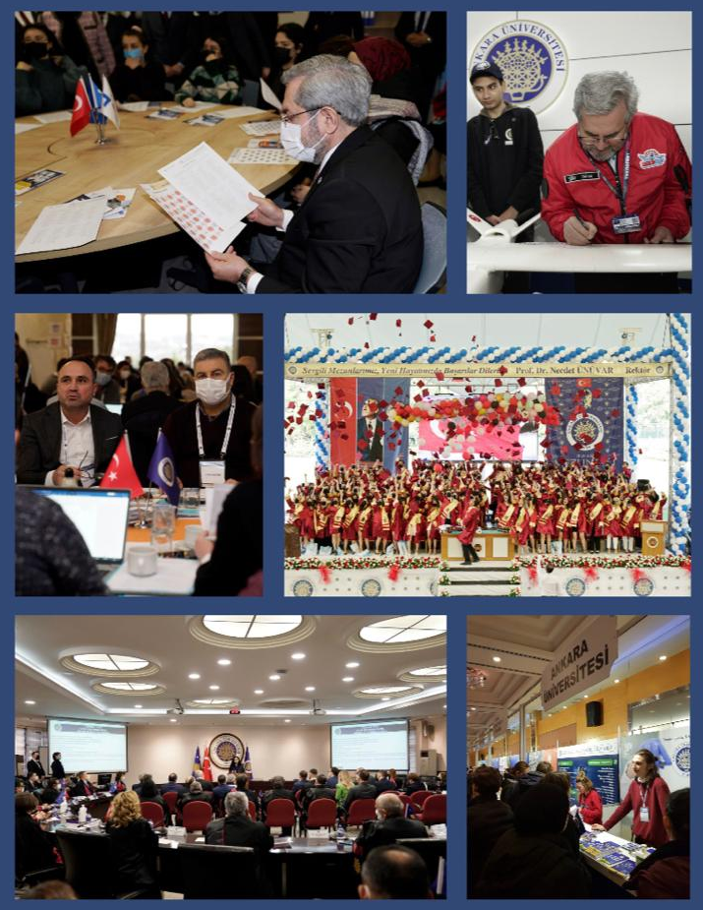

1.14. PROTOKOL İŞLERİ

Üniversitemizin taraf olduğu ulusal/uluslarası protokol/sözleşme v.b. anlaşmalarını belirli bir disiplin altına almak ve tek merkezden koordinasyonu sağlamak amacıyla Üniversite Yönetim Kurulunun 21/06/2021 tarihli toplantısında Üniversitemiz Genel Sekterliğine bağlı olarak kurulan Protokol Şube Müdürlüğü kurulmuştur.
2021-2022 eğitim öğretim yılında kurum ve kuruluşlarla toplam 255 adet protokol/sözleşme imzalanmıştır. Rektörlüğümüz tarafından imzalanan protokoller/sözleşmeler şunlardır:

- 13/09/2021 tarihinde “Ankara Üniversitesi ile FMV Işık Üniversitesi Arasında İş Birliği Protokolü”,
- 20/09/2021 tarihinde “Ankara Üniversitesi ile Hasan Kalyoncu Üniversitesi Arasında İş Birliği Protokolü”,
- 22/09/2021 tarihinde “Ankara Üniversitesi ile Türk Hava Kurumu Üniversitesi Arasında İş Birliği Protokolü”,
- 22/09/2021 tarihinde “Ankara Üniversitesi ile Türkiye Cumhuriyeti Ziraat Bankası Anonim Şirketi Arasında Mesleki Ve Teknik Eğitim İş Birliği Protokolü”,
- 23/09/2021 tarihinde Ankara Üniversitesi ile Tarım ve Orman Bakanlığı Meteoroloji Genel Müdürlüğü Arasında Atmosferik Alerjik Polen Gözlem, Tahmin Ve Uyarılar Konusunda İş Birliği Protokolü,
- 23/09/2021 tarihinde “Tarım ve Orman Bakanlığı Tarımsal Araştırmalar ve Politikalar Genel Müdürlüğü ile Ankara Üniversitesi Arasında Akademik ve Ar-Ge İş Birliği Protokolü”,
- 23/09/2021 tarihinde “Ankara Üniversitesi ile Türkiye Yeşilay Cemiyeti-Türkiye Yeşilay Vakfı Arasında İş Birliği Protokolü”,
- 24/09/2021 tarihinde “Ankara Üniversitesi ile Türkiye Petrolleri Anonim Ortaklığı Arasında İş Birliği Protokolü”
- 24/09/2021 tarihinde “Ankara Üniversitesi ile Ege Üniversitesi Arasında İş Birliği Protokolü,
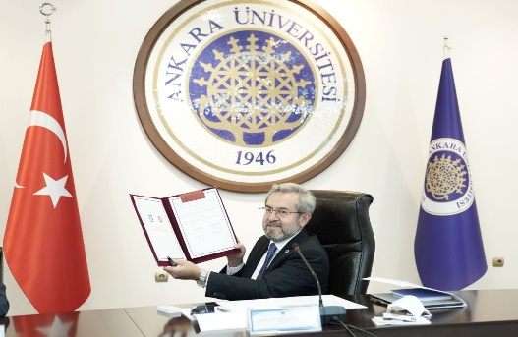
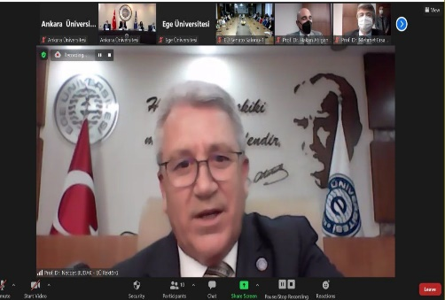

- 13/10/2021 tarihinde “Ankara Üniversitesi ile Atılım Üniversitesi Arasında Kütüphanelerin Ortak Kullanımı İş Birliği Protokolü”,
- 15/10/2021 tarihinde “Elektrik Üretim Anonim Şirketi ile Ankara Üniversitesi Arasında Eğitim İş Birliği Protokolü”,
- 16/10/2021 tarihinde “Ankara Üniversitesi İle Türkiye Beyazay Derneği Arasında Eğitim İş Birliği Protokolü,
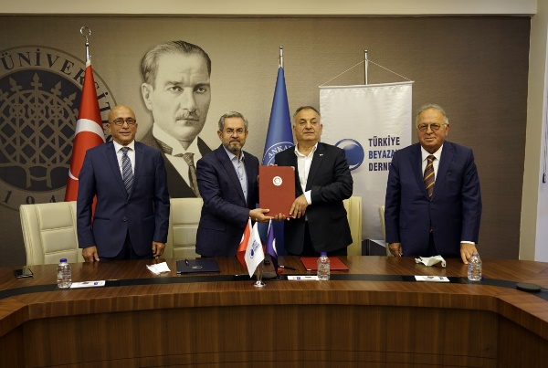

- 01/11/2021 tarihinde “Ankara Üniversitesi ile Çankaya Üniversitesi Arasında Kütüphanelerin Ortak Kullanımı İş Birliği Protokolü”,
- 18/11/2021 tarihinde “Ankara Üniversitesi ile Mamak Belediyesi İş Birliği Protokolü”
- 18/11/2021 tarihinde Türkiye Büyük Millet Meclisi İle Ankara Üniversitesi Arasında İş Birliği Protokolü,
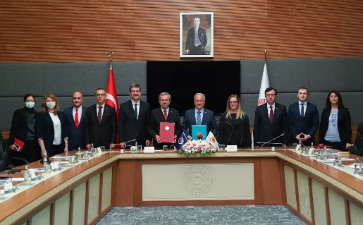

- 18/11/2021 tarihinde “Adalet Bakanlığı ile Ankara Üniversitesi Arasında İnsan Hakları Sertifika Programları Düzenlenmesine Dair İş Birliği Protokolü”,
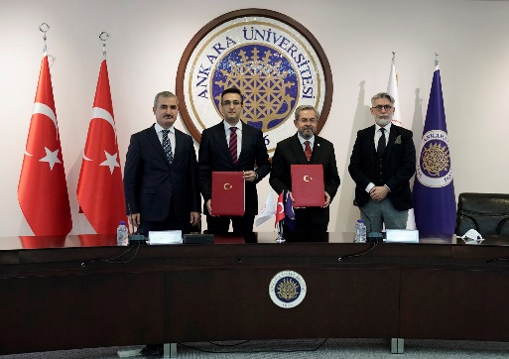

- 26/11/2021 tarihinde “Sosyal Güvenlik Kurumu Başkanlığı ile Ankara Üniversitesi Arasında Geçici İş Göremezlik Ödeneklerinin Mahsuplaşma İşlemlerine İlişkin Protokol”,
- 26/11/2021 tarihinde “Ankara Üniversitesi ile Gençlerbirliği Spor Kulübü Arasında Spor Altyapısının Güçlendirilmesi ve Eğitim İş Birliğine İlişkin Protokol”,
- 15/12/2021 tarihinde “Ankara Üniversitesi ile Etimesgut Belediyesi Arasında Eğitim İş Birliği Protokolü”,
- 28/12/2021 tarihinde “Kültür Ve Turizm Bakanlığı ile Ankara Üniversitesi Rektörlüğü Arasında Hitit Çivi Yazılı Tabletlerin Okuma Çalışmalarına Destek Verilmesine İlişkin Protokol”
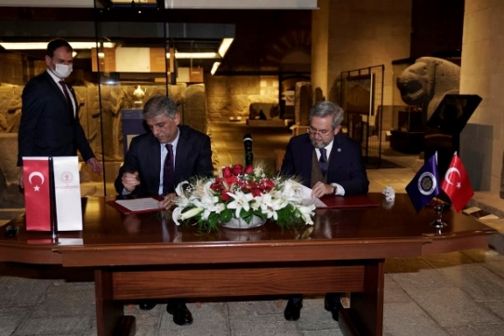

- 28/12/2021 tarihinde “Ankara Üniversitesi ile Ankara Çalışma Ve İş Kurumu İl Müdürlüğü Arasında İş Kulübü İçin Yer Tahsisi Protokolü”,
- 31/12/2021 tarihinde “Cumhurbaşkanlığı Savunma Sanayii Başkanlığı ile Ankara Üniversitesi Arasında Sürü Sistemleri İçin Dağıtık Karar Verme Altyapısı Geliştirme Projesi Âhenk Projesi Sözleşmesi”
- 01/01/2022 tarihinde “Ankara Üniversitesi ile Radyo ve Televizyon Üst Kurulu Arasında Kütüphanelerin Ortak Kullanımına İlişkin İş Birliği Protokolü”,
- 01/01/2022 tarihinde “Ankara Üniversitesi ile Yurtdışı Türkler ve Akraba Toplulukları Başkanlığı Arasında Lisansüstü Eğitim Alanında İş Birliği Protokolü”
- 01/01/2022 tarihinde “Ankara Üniversitesi ile TUSAŞ-Türk Havacılık Ve Uzay Sanayii Anonim Şirketi Arasında İş Birliği Protokolü”,
- 03/01/2022 tarihinde “Ankara Üniversitesi ile Sağlık Bakanlığı İstanbul İl Sağlık Müdürlüğü Araştırma İzinleri Protokolü”,
- 03/01/2022 tarihinde “Ankara Üniversitesi İle Türkiye Voleybol Federasyonu Arasında Kurumsal İş Birliği Protokolü”,
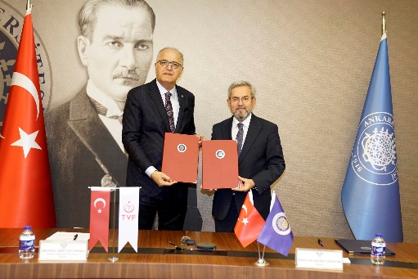
- 27/01/2022 tarihinde “Cumhurbaşkanlığı Dijital Dönüşüm Ofisi ve Ankara Üniversitesi Arasında Test Amaçlı Sistem Kurulumuna İlişkin Protokol”,
- 31/01/2022 tarihinde Ankara Üniversitesi ile İçişleri Bakanlığı Afet ve Acil Durum Yönetimi Başkanlığı Arasında “AFAD-Türkiye Deprem Veri Merkezi Sistemi” Üyelik Protokolü,
- 31/01/2022 tarihinde “Cumhurbaşkanlığı Devlet Arşivleri Başkanlığı İle Ankara Üniversitesi Arasında Kurumsal İş Birliği Protokolü”,
- 07/02/2022 tarihinde “Ankara Üniversitesi İle Ankara Kalkınma Ajansı Arasında İş Birliği Protokolü”,
- 15/02/2022 tarihinde “Türkiye Büyük Millet Meclisi Kamu Denetçiliği Kurumu İle Ankara Üniversitesi Arasında Eğitim İş Birliği Protokolü”,

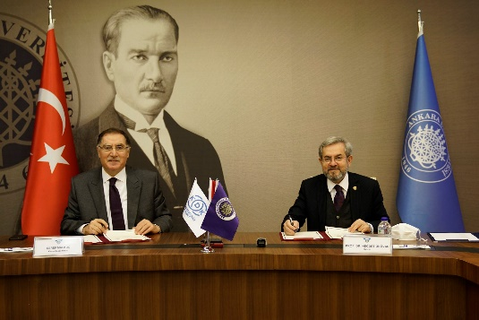
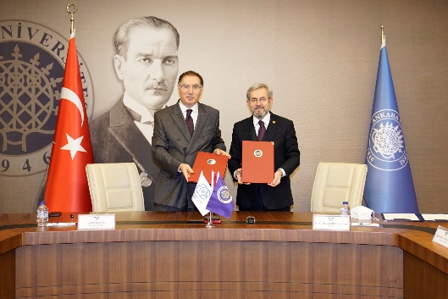

- 15/02/2022 tarihinde “Ankara Üniversitesi ile Sosyal Güvenlik Kurumu Arasında Eğitim İş Birliği Protokolü”,
- 15/02/2022 tarihinde “Ankara Valiliği İle T.C. Ankara Üniversitesi Arasında Liselilerarası Algoritmik Programlama (Algoritm Ankara) Projesine İlişkin İş Birliği Protokolü”
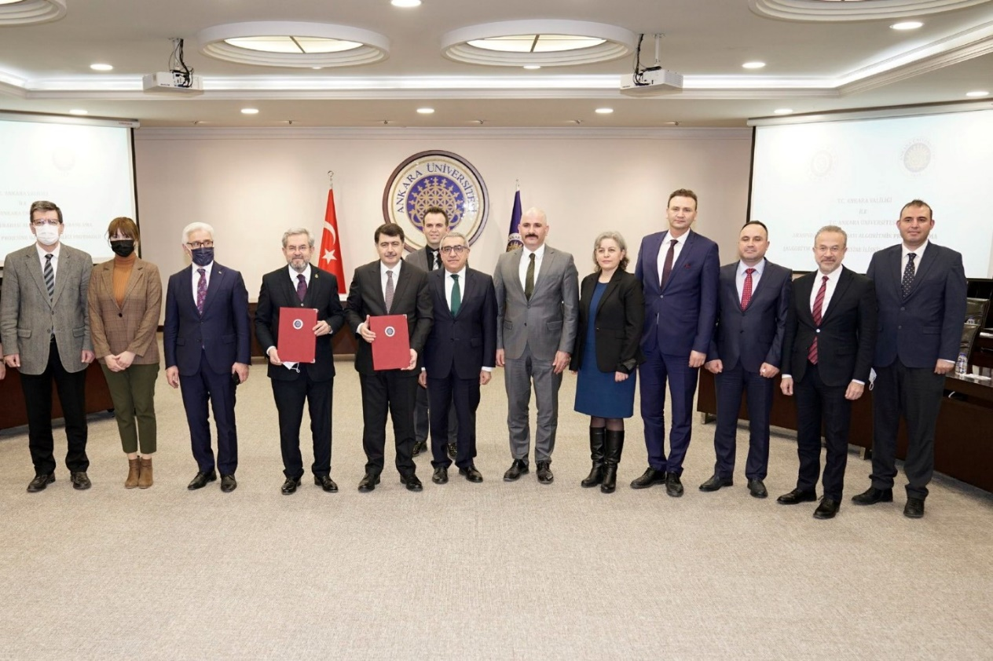

- 09/03/2022 tarihinde “Teknofest Havacılık, Uzay ve Teknolojik Festivali (TEKNOFEST) Paydaş İş Birliği Protokolü”,
- 18/02/2022 tarihinde “T.C. Cumhurbaşkanlığı Dijital Dönüşüm Ofisi ve T.C. Ankara Üniversitesi Arasında Epileptik Yapısal Bozuklukların, Beyin Tümörlerinde Who Derecelerinin ve/veya Moleküler Alt Tiplerinin Tespitine İlişkin Test ve Geçerleme Amaçlı Sistem Kurulumu Hakkında Protokol”,
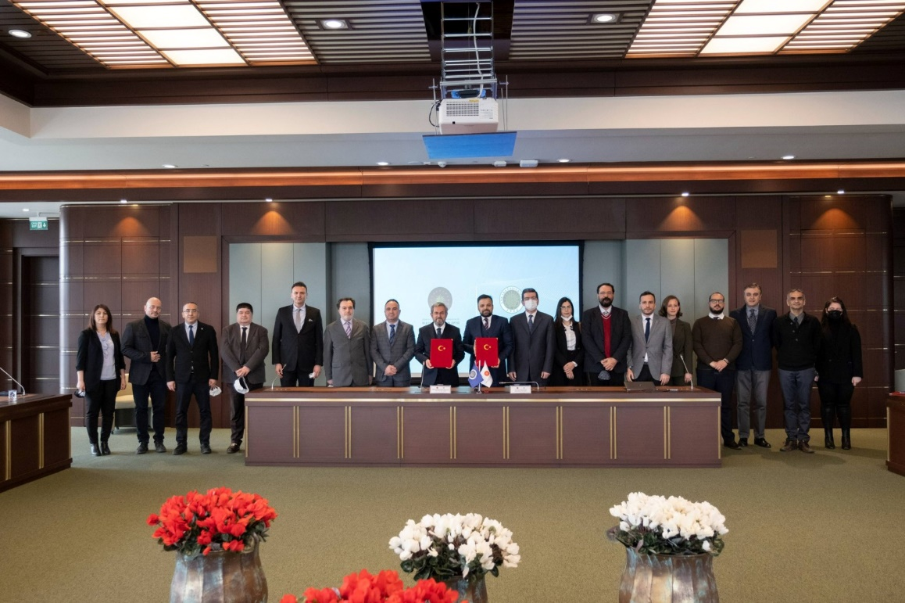

- 14/02/2022 tarihinde “Ankara Üniversitesi ile Konya Gıda ve Tarım Üniversitesi Arasında İş Birliği Protokolü”,
- 18/02/2022 tarihinde “Ankara Üniversitesi İle Radyo Ve Televizyon Üst Kurulu Arasında Eğitim İş Birliği Protokolü”,
- 18/02/2022 tarihinde “Aile ve Sosyal Hizmetler Bakanlığı ile Ankara Üniversitesi Arasında İş Birliği Protokolü,
- 21/02/2022 tarihinde “Ankara Üniversitesi ile Lokman Hekim Üniversitesi Arasında İş Birliği Protokolü”,
- 01/04/2022 tarihinde “Ankara Üniversitesi ile Ağrı İl Özel İdaresi Arasında Ortak Hizmet Projesi Protokolü”,
- 01/04/2022 tarihinde “Milli Savunma Bakanlığı ile Ankara Üniversitesi Arasında Düzenlenen Eğitim İş Birliği Protokolü”,
- 06/04/2022 tarihinde “Ankara İl Milli Eğitim Müdürlüğü ve Ankara Üniversitesi İş Birliği Protokolü”,

- 06/04/2022 tarihinde “Ankara Üniversitesi Rektörlüğü ile Küçük ve Orta Ölçekli İşletmeleri Geliştirme ve Destekleme İdaresi Başkanlığı Arasında İş Birliği Protokolü”,
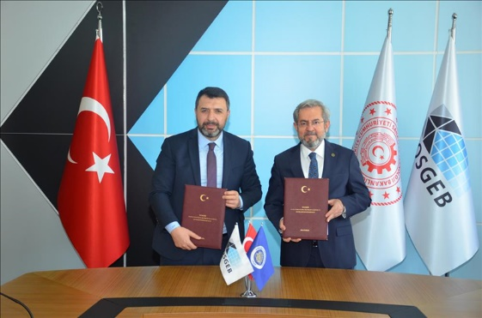

- 08/04/2022 tarihinde “Jandarma ve Sahil Güvenlik Akademisi ile Ankara Üniversitesi Arasında Kurumsal İş Birliği Protokolü”,
- 22/04/2022 tarihinde “Ankara Üniversitesi ile Akyurt Belediyesi Arasında İş Birliği Esaslarına İlişkin Protokol”,
- 29/04/2022 tarihinde “Ankara Üniversitesi ile Abdullah Gül Üniversitesi Arasında İş Birliği Protokolü”
- 09/05/2022 tarihinde “Ankara-Çukurova-Gazi-Hakkari-İstanbul Teknik-İstanbul-Van Yüzüncü Yıl Üniversitesi Arasında Ortak İş Birliği Protokolü”
- 21/05/2022 tarihinde “Ankara Üniversitesi ile Çukurova Üniversitesi Arasında İş Birliği Protokolü”,
- 24/05/2022 tarihinde “Ankara Üniversitesi ile Zonguldak Bülent Ecevit Üniversitesi Arasında Aerobiyolojik Çalışmalarda Ortaklık Yapılması Konusunda İş Birliği Protokolü”,
- 08/06/2022 tarihinde “Posta ve Telgraf Teşkilatı Anonim Şirketi ile Ankara Üniversitesi Arasında Eğitim İş Birliği Protokolü”,
- 24/06/2022 tarihinde “Çevre Şehircilik ve İklim Değişikliği Bakanlığı ile Ankara Üniversitesi Arasında İş Birliği Protokolü”,
- 01/07/2022 tarihinde “Ankara Üniversitesi ile İhsan Doğramacı Bilkent Üniversitesi Arasında Kütüphanelerin Ortak Kullanımı İş Birliği Protokolü”
- 01/08/2022 tarihinde “Ankara Üniversitesi Rektörlüğü ile TUSAŞ-Türk Havacılık Uzay Sanayii Anonim Şirketi Arasında İş Birliği Protokolü”,
- 15/08/2022 tarihinde “Ankara Üniversitesi ile TOBB Ekonomi ve Teknoloji Üniversitesi Arasında İş Birliği Protokolü”,
- 16/08/2022 tarihinde “Ankara Üniversitesi ile Atılım Üniversitesi Arasında İş Birliği Protokolü”
- 19/08/2022 tarihinde “Adalet Bakanlığı ile Ankara Üniversitesi Arasında Taşınır Devrine İlişkin Protokol”
- 26/08/2022 tarihinde “Ankara Üniversitesi ile Bilkent Üniversitesi Arasında İş Birliği Protokolü”,
- 29/08/2022 tarihinde “Ankara Üniversitesi ile Ufuk Üniversitesi Arasında İş Birliği Protokolü”,
- 01/09/2022 tarihinde “Ankara Üniversitesi ile TED Üniversitesi Arasında İş Birliği Protokolü”,
- 06/09/2022 tarihinde “Ankara Üniversitesi ile Lokman Hekim Üniversitesi Arasında İş Birliği Protokolü”
- 06/09/2022 tarihinde “Ankara Üniversitesi ile Tarım ve Orman Bakanlığı Tarım Reformu Genel Müdürlüğü İş Birliği Protokolü”
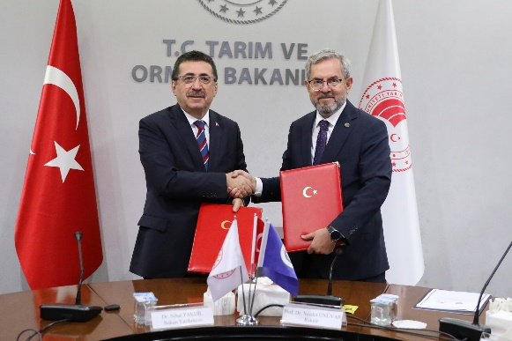

- 20/09/2022 tarihinde “Ankara Üniversitesi ile Ankara Yıldırım Beyazıt Üniversitesi Arasında Kütüphanelerin Ortak Kullanımı İş Birliği Protokolü”,
- 28/09/2022 tarihinde “Ankara Üniversitesi İle Türkiye İnsan Hakları ve Eşitlik Kurumu Arasında İnsan Hakları Alanında İş Birliği Protokolü”
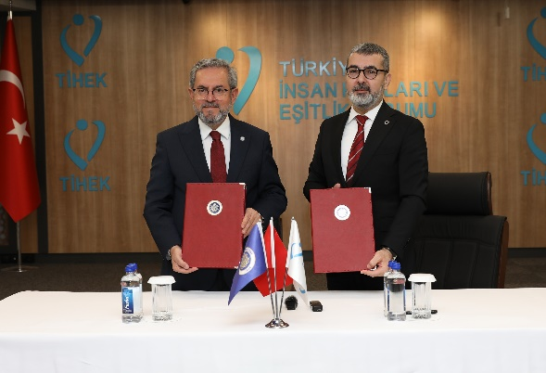
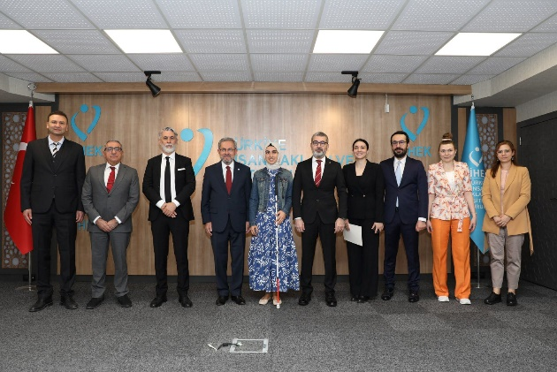

1.15. DIŞ İLİŞKİLER
2021-2022 eğitim-öğretim döneminde, Üniversitemizin yabancı ülkelerden çeşitli kurumlar ile imzalamış olduğu akademik işbirliği protokolleri kapsamında Üniversitemizden öğrenci ve öğretim üyeleri yurt dışına gitmiş, yurt dışından gelen heyetler de Üniversitemizde misafir edilmiş, ortak toplantı, çalışma ve projeler yapılmış, öğretim elemanı ve öğrenci değişimi gerçekleştirilmiştir.
Mali Bamako Siyaset ve Hukuk Bilimleri Üniversitesi Kardeş Üniversite olma teklifi, Asya-Pasifik Uzay İş Birliği Örgütü çevrim içi etkinliklerine davet, Tanzanya’da ilaç üretimi için Ulusal Tıp Araştırmaları Enstitüsü ile iş birliği teklifi, APSCO Uzay Hukuku Birliği etkinliğine katılım. Kolombiya Arap Ticaret Odası Heyeti ziyaret talebi, Tacikistan Bilimler Akademisi iş birliği önerisi, Endonezya Aceh Vilayeti Temsilciler Meclisi Heyeti ziyaret talebi, Cezayir’deki Türk Kültürel Mirası Envanterinin Çıkarılması ve Kitap Halinde Yayınlanması Projesi teklifi gibi Yükseköğretim Kurulu Başkanlığı ve Dışişleri Bakanlığı kaynaklı teklif ve talepler koordine edilerek sonuçlandırılmıştır.
Ülkemizde yerleşik çok sayıda büyükelçilik temsilcisinin Rektörümüzle görüşme talepleri koordine edilmiştir.
Yükseköğretim Kurulu Başkanlığı tarafından hazırlanan “Türkiye’de Yükseköğretim Sistemi” kitapçığının Almanca, Fransızca, İspanyolca ve Rusça dillerinde hazırlanacak nüshaları için gerekli tercümeler Dil ve Tarih Coğrafya Fakültesi Dekanlığı ile koordine edilerek hazırlatılmış ve YÖK’e iletilmiştir.
Yükseköğretim Kurulu Başkanlığından 2022 yılında alınan yazı çerçevesinde, imzalanan uluslararası akademik iş birliği protokollerimiz YÖKSİS Anket Çalışmaları ve Veri Girişleri sayfasına düzenli olarak girilmektedir.
2021-2022 Eğitim-Öğretim Yılında Üniversitemiz ile 26 Yabancı Ülkeden Kurumlar Arasında Yeni İmzalanan/Yenilenen Akademik İş Birliği Protokolleri:
- Bordeaux Üniversitesi, Fransa
- Hoca Ahmet Yesevi Üniversitesi Avrasya Araştırma Enstitüsü, Kazakistan
- Urgenç Devlet Üniversitesi, Özbekistan
- Ulusal Mirzo Ulugbek Üniversitesi, Özbekistan
- Doğu Akdeniz Üniversitesi, KKTC
- Pathfinder Vakfı (APAM anlaşması), Sri Lanka
- Ryukoku Üniversitesi, Japonya
- Azerbaycan Tıp Üniversitesi, Azerbaycan
- Azerbaycan Devlet İktisat Üniversitesi, Azerbaycan
- Azerbaycan teknik Üniversitesi, Azerbaycan
- Azerbaycan Mimarlık ve İnşaat Üniversitesi, Azerbaycan
- Kırgızistan-Türkiye Manas Üniversitesi, Kırgızistan
- Girne Üniversitesi (Tıp Fakültesi), KKTC
- Kookmin Üniversitesi, Güney Kore
- Panama Üniversitesi, Panama
- Karadağ Üniversitesi, Karadağ
- Pisa Üniversitesi, İtalya
- Paraiba Federal Üniversitesi, Brezilya
- Girne Üniversitesi, KKTC
- Uluslararası Final Üniversitesi, KKTC
- Uluslararası Kıbrıs Üniversitesi, KKTC
- Yakın Doğu Üniversitesi, KKTC
- İşletme ve Bilim Üniversitesi, Malezya
- Bamako Hukuk ve Siyasi Bilimler Üniversitesi, Mali
- Mindanao Devlet Üniversitesi (NAAWAN), Filipinler
- Birleşmiş Milletler Gıda ve Tarım Örgütü (FAO), Merkez İtalya
- Saskatchewan Üniversitesi, Kanada

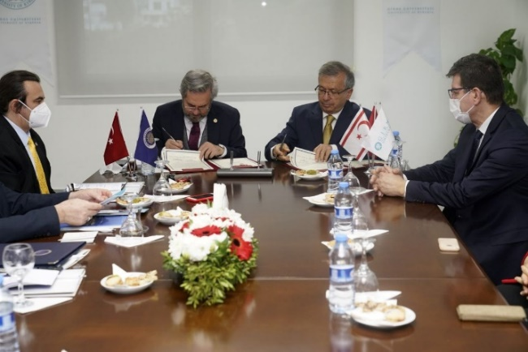
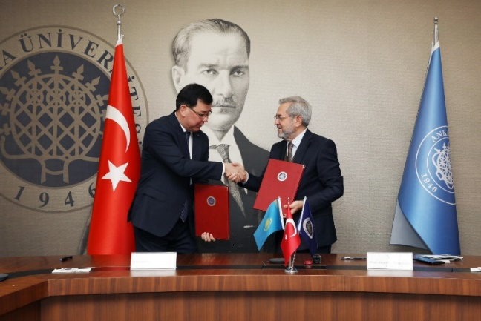

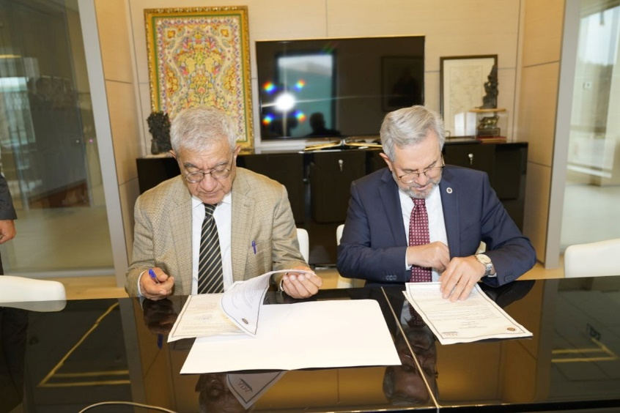

- Avrupa Nükleer Araştırma Merkezi (CERN) CTF3 MoU Eki, Merkez İsviçre
- Astana IT Üniversietsi, Kazakistan
- Milagro Devlet Üniversitesi, Ekvador
- Nahçıvan Devlet Üniversitesi, Azerbaycan
- Mayor de San Simon Üniversitesi, Bolivya
- Ali Şir Nevai Taşkent Devlet Özbek Dili ve Edebiyatı Üniversitesi, Özbekistan
- Azerbaycan Zorunlu Sağlık Sigortası Kurumu, Azerbaycan
- Jeoloji ve Maden Kaynakları Devlet Komitesi Jeoloji Bilimleri Üniversitesi, Özbekistan
- Moğolistan Ulusal Üniversitesi, Moğolistan
- Chungnam Ulusal Üniversitesi, Güney Kore
- Ulusal Pintung Bilim ve Teknoloji Üniversitesi, Tayvan
- Semerkand Devlet Üniversitesi (Agrobiyoteknoloji ve Gıda Güvenliği Fakültesi), Özbekistan
- Avrupa Nükleer Araştırma Merkezi (CERN), merkez İsviçre
- Caribe Üniversitesi, Dominik Cumhuriyeti
- Ada Üniversitesi, Azerbaycan
- Unitelma Sapienza Roma Üniversitesi, İtalya
- Lahor Yönetim Bilimleri Üniversitesi, Pakistan
- Santiago de Chile Üniversitesi, Şili
- Bakü Devlet Üniversitesi, Azerbaycan
- Notre Dame Seishin Üniversitesi, Japonya
- Ochanomizu Üniversitesi, Japonya
- Siedlce Üniversitesi, Polonya

Ankara Üniversitesi

UYGULAMA VE ARAŞTIRMA MERKEZLERİ

2. UYGULAMA VE ARAŞTIRMA MERKEZLERİ
2547 sayılı Kanunun yayımından sonra Rektörlüğe bağlı olarak kurulan Araştırma ve Uygulama Merkezleri aşağıda gösterilmektedir.

 | Merkezin Adı | Kuruluş Tarihi | Merkezin Yeri
1 | Türkçe ve Yabancı Dil Araştırma ve Uygulama Merkezi | 29/08/1984 | Yenimahalle
2 | Osmanlı Tarihi Araştırma ve Uygulama Merkezi | 17/10/1984 | D.T.C.F.-Sıhhiye
3 | Avrupa Toplulukları Araştırma ve Uygulama Merkezi | 16/09/1986 | Cebeci
4 | İletişim Araştırmaları ve Uygulama Merkezi | 19/02/1987 | Yenimahalle
5 | Türkiye Coğrafyası Araştırma ve Uygulama Merkezi | 31/08/1988 | D.T.C.F.-Sıhhiye
6 | Otizm Uygulama ve Araştırma Merkezi | 20/01/1989 | Tıp Fakültesi-Dikimevi
7 | Çevre Sorunları Uygulama ve Araştırma Merkezi | 02/03/1990 | Ziraat Fakültesi-Dışkapı
8 | Üreme Sağlığı, Teşhis, Tedavi, Eğitim Uygulama ve Araştırma Merkezi | 29/07/1991 | Tıp Fakültesi-Dikimevi
9 | Kadın Sorunları Araştırma ve Uygulama Merkezi | 13/05/1992 | İletişim Fakültesi-Cebeci
10 | Astronomi ve Uzay Bilimleri Araştırma ve Uygulama Merkezi | 11/08/1994 | Fen Fakültesi Kreiken Rasathanesi/Ahlatlıbel
11 | Çocuk Kültürü Araştırma ve Uygulama Merkezi | 23/09/1994 | Yenimahalle
12 | Su Ürünleri Araştırma ve Uygulama Merk. | 27/08/1996 | Ziraat Fakültesi-Dışkapı
13 | Fikri ve Sınai Haklar Araştırma ve Uygulama Merkezi | 16/04/1997 | Hukuk Fakültesi-Cebeci
14 | Deprem Araştırma ve Uygulama Merkezi | 16/01/2003 | Fen Fakültesi-Tandoğan
15 | Kariyer Planlama ve İnsan Kaynakları Uygulama ve Araştırma Merkezi | 19/02/2003 | Yenimahalle
16 | Özel Eğitim Araştırma ve Uygulama Merkezi | 24/09/2004 | Eğitim Bil. Fak.-Cebeci
17 | Deniz Arkeolojisi Uygulama ve Araştırma Merkezi | 21/10/2005 | İzmir-Urla
18 | Afrika Çalışmaları Uygulama ve Araştırma Merkezi | 15/09/2008 | Cebeci
19 | Latin Amerika Çalışmaları Araştırma ve Uygulama Merkezi | 25/03/2009 | Yenimahalle
20 | Beyin Araştırmaları Uygulama ve Araştırma Merkezi | 01/04/2009 | Tıp Fakültesi-Dikimevi
21 | Ankara Çalışmaları Araştırma ve Uygulama Merkezi | 07/05/2009 | D.T.C.F.-Sıhhiye
22 | Kalkınma Çalışmaları Uygulama ve Araştırma Merkezi | 01/07/2009 | Ziraat Fak.-Dışkapı
23 | Yer Bilimleri Uygulama ve Araştırma Merk. | 25/08/2009 | Gölbaşı
24 | Çocuk ve Gençlik Edebiyatı Uygulama ve Araştırma Merkezi | 04/11/2009 | Eğitim Bil. Fak.-Cebeci
25 | Ölçme ve Değerlendirme Uygulama ve Araştırma Merkezi | 31/03/2010 | Maltepe
26 | Yaşlılık Çalışmaları Uygulama ve Araştırma Merkezi | 20/10/2010 | Yenimahalle
27 | Süperiletken Teknolojileri Uygulama ve Araştırma Merkezi | 05/04/2012 | Gölbaşı
28 | Karşılaştırmalı Medeniyet ve Barış Çalışmaları Uygulama ve Araştırma Merkezi | 20/02/2013 | D.T.C.F.-Sıhhiye
29 | Asya Pasifik Çalışmaları Uygulama ve Araştırma Merkezi | 08/07/2014 | Yenimahalle
30 | Avrasya, Rusya ve Doğu Avrupa Çalışmaları Uygulama ve Araştırma Merkezi | 10/09/2014 | Cebeci
31 | Orta Doğu Çalışmaları Uygulama ve Araştırma Merkezi | 10/09/2014 | Cebeci
32 | Bağımlılık ve Dopingle Mücadele Uygulama ve Araştırma Merkezi | 01/07/2015 | Tıp Fakültesi –Dikimevi
33 | Afet Yönetimi Uygulama ve Araştırma Merkezi | 18/01/2017 | Yenimahalle
34 | Ceza, İnfaz Hukuku ve Kriminoloji Uyg. ve Araştırma Merkezi | 01/02/2017 | Hukuk Fakültesi-Cebeci
35 | Akıllı Sistemler ve Teknolojiler Uyg. ve Araştırma Merkezi | 04/10/2017 | Mühendislik Fakültesi-Gölbaşı
36 | Medikal Tasarım Uyg. ve Araştırma Merkezi | 04/10/2017 | Mühendislik Fakültesi-Gölbaşı
37 | Ernst Reuter İskan ve Şehircilik Uyg. ve Araştırma Merkezi | 09/10/2017 | Siyasal Bilgiler Fakültesi-Cebeci
38 | İnsan Hakları Uyg. ve Araştırma Merkezi | 09/10/2017 | Hukuk Fakültesi-Cebeci
39 | Kamu Yönetimi Uyg. ve Araştırma Merkezi | 09/10/2017 | Siyasal Bilgiler Fakültesi-Cebeci
40 | Sosyal Politika ve Göç Çalışmaları Uyg. ve Araştırma Merkezi | 09/10/2017 | Siyasal Bilgiler Fakültesi-Cebeci Araştırma Merkezi
41 | Uluslararası Siyasi ve Ekonomik İlişikler Uyg. ve Araştırma Merkezi | 09/10/2017 | Siyasal Bilgiler Fakültesi-Cebeci
42  43 | Nadir Hastalıklar Uygulama ve Araştırma Merkezi  Sporda Performans Analizi Uygulama ve Araştırma Merkezi | 02.06.2021  04.08.2021 | Cebeci  Gölbaşı

2.1. TÜRKÇE VE YABANCI DİL ARAŞTIRMA VE UYGULAMA MERKEZİ (TÖMER)
Yurt içi ve yurt dışında Türkçe öğretmek, Türkiye’yi ve Türk kültürünü tanıtmak amacıyla şubeler açmak, yabancılara, yurt dışındaki Türk çocuklarına ve diğer isteklilere Türkçeyi öğretmek, Türk İşaret Dili ile birlikte 17 farklı yabancı dilde eğitim vermek ve bu konuda bütün kamu kuruluşlarıyla ve özel hizmetler sektöründe faaliyet gösteren birçok organizasyonla ilişkide bulunmak, projeler yürütmek gibi amaçlarla Yükseköğretim Yürütme Kurulu’nun 29/08/1984 tarihli toplantısında alınan karar doğrultusunda kurulmuş olan TÖMER’in Kuruluş Yönetmeliği, yapılan son değişikliklerle 29/06/2011 tarih 27979 sayılı Resmi Gazete’de yayımlanarak yürürlüğe girmiştir.
TÖMER aşağıdaki şubelerde eğitim-öğretim ve araştırma faaliyetlerini sürdürmüştür.

- Ankara Merkez | - İzmir
- Ankara Kızılay | - Antalya (iletişim ofis)
- Ankara Nene Hatun | - Güney Kore Ofisi
- İstanbul Kadıköy | - Bursa
- İstanbul Taksim

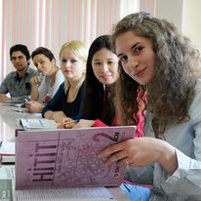
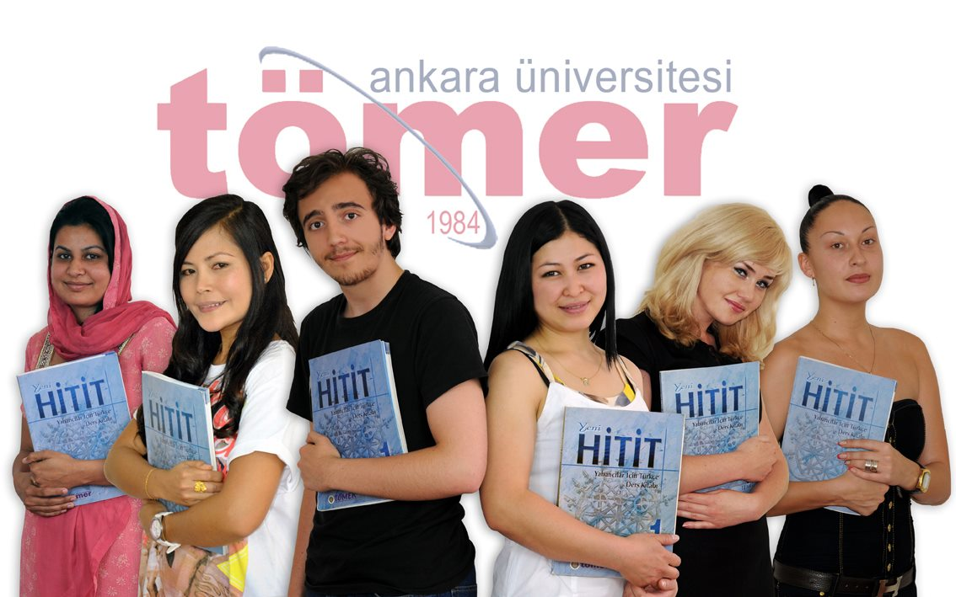

2021-2022 eğitim-öğretim yılında TÖMER’de, Türkçenin yanı sıra İngilizce, Almanca, Fransızca, Rusça, İtalyanca, İspanyolca, Çince, Bulgarca, Arapça, Korece, Japonca, Farsça, Hintçe, Kırgızca, Özbekçe, Kazakça, Türk İşaret Dili, YDS Hazırlık, YÖKDİL Hazırlık, IELTS Hazırlık ve TOEFL Hazırlık olmak üzere yabancı dilde eğitim programları düzenlenmiş, diksiyon ve hitabet, hızlı okuma ve yaratıcı yazarlık kursları ve ilköğretim öğrencilerine yönelik Yaz Okulu Programı açılmıştır.
2021-2022 eğitim-öğretim yılında Yabancı Dil Olarak Türkçe Öğretimi Sertifika Programına 361 kursiyer katılmış ve Merkez Müdürlüğümüzde gerçekleştirilen törenle kursiyerlere sertifikaları verilmiştir.
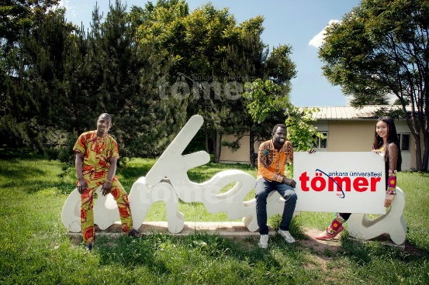
Devlet ve Özel hizmetler sektöründe çalışmakta olan tüm sağlık personeli Almanca derslerinden %40 indirim ile faydalanmaya başlamıştır. Bu öğrenciler A1, A2 ve B1 seviyelerinde mevcut Almanca sınıflarında derslere devam ederken istedikleri takdirde B2 seviyesinden itibaren “Sağlık Almancası” sınıflarında eğitimlerine devam edeceklerdir. B2 ve C1 Sağlık Almancası için Hueber yayınevinin hazırlamış olduğu ‘MENSHEN IM BERUF MEDİZİN’ kitabı seçilmiş ve bu kitaba göre yeni ders müfredatı oluşturulmuştur.
Yurtdışı Türkler ve Akraba Topluluklar Başkanlığı (YTB) ve Diyanet İşleri Başkanlığı iş birliğinde yabancı uyruklu öğrencilerimize hem Türkçe hem de ülkemizin kültürel yönleri gerek akademik derslerle gerek gezilerle öğretilmiştir.
Üniversitemiz Rektörlüğü ile Sağlık Bakanlığı arasında yapılan 5 yıllık protokol kapsamında yılda 2 defa yapılan TUS, DUS ve EUS sınavında gerekli olan dil yeterliliğini belgeleyen TIPDİL sınavı 2022 yılında iki kez gerçekleştirilmiştir. Sınav İngilizce, Almanca ve Fransızca olarak gerçekleştirilmiştir.
Üniversitemizde 2022 yılında öğrenim görecek olan yabancı uyruklu öğrencilere Türkçe Yeterlilik Sınavı uygulanmış, sınavda başarılı olan öğrencilerin diplomaları hazırlanmıştır.
E-YADİS Sınavı kapsamında toplam 400 adet soru sisteme girilmiş olup, bu kapsamda toplam 1233 sınav uygulanmıştır.
Sağlık Bakanlığı ve Ankara Üniversitesi arasında imzalanan protokol ile Sağlık Turizmi kapsamında bünyelerinde çalışmakta olan personelin B2 düzeyinde dil yeterliliğini belgelendirmek amacı ile tüm Şubelerde Türkçe, İngilizce, Almanca, Fransızca, Rusça, Arapça, İspanyolca, Çince, Japonca, Yunanca ve Bulgarca dillerinde diploma sınavları uygulanmaktadır ve başarılı olan adaylara diploma verilmektedir.
Almanca, Arapça, Farsça, Çince, Japonca, Fransızca, İtalyanca, İspanyolca, Rusça dillerinde A1-A2-B1-B2 düzeylerinde 2 takım seviye belirleme sınavı hazırlanmış ve dinlemeleri ile birlikte sisteme yüklenmiştir.
TUSAŞ iş alımlarına ve görevde yükselmeye dair olan sınavlar tarafımızdan şubelerimizde yapılmaktadır. TUSAŞ ile ortaklaşa yapılan protokol gereği belirli alanlar çerçevesinde özel olarak belirlenen C1 Seviyesinde 4 dil becerisini (okuma, dinleme, yazma ve konuşma) içeren kâğıt tabanlı sınav hazırlanmıştır. 2022 yılı içinde TUSAŞ’ın Kahramankazan’da bulunan kampüsünde yetkilendirilmiş personel için 6 ayrı oturum Teknik İngilizce sınavı yapılmıştır.
Merkez tarafından Yeni Hitit 1-2-3 Yabancılar İçin Ders ve Çalışma Kitabı revize edilerek bastırılmıştır. Dil Dergisi’nin Ocak ve Haziran 2022 sayıları yayımlanmıştır.
Birleşmiş Milletler ile merkezimiz arasında düzenlenen Arapça ve Farsça A1 ve A2 uzaktan eğitim projesi tamamlanmıştır. Eğitimlere 360 kişi girmiş olup başarılı olanlara sertifika ve diploma verilmiştir.
UNICEF- ASAM ile merkezimiz arasında düzenlenen eğitim protokolü kapsamında 11 farklı ilde Türkçe yüz yüze eğitimi uygulanmıştır.
2021-2022 eğitim-öğretim yılında çeşitli kurum ve kuruluşların personel, üye ve öğrencilerine yönelik Merkez Müdürlüğünce 60 protokol yapılmıştır.
Diğer kurum ve kuruluşlar tarafından düzenlenen bilimsel etkinliklere katılım sağlanmıştır.

2.2. OSMANLI TARİHİ ARAŞTIRMA VE UYGULAMA MERKEZİ (OTAM)
Osmanlı tarihi alanında araştırma ve çalışmalar yapmak ve bunları yurt içi ve yurt dışına tanıtmak amacıyla Yükseköğretim Yürütme Kurulu’nun 17/10/1984 tarihli toplantısında alınan karar doğrultusunda kurulmuştur.
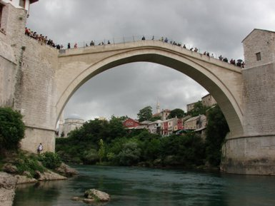
Bugüne kadar birçok eseri bilim dünyasına sunan Merkez, 1989 tarihinden itibaren her yıl düzenli olarak Ankara Üniversitesi Osmanlı Tarihi Araştırma ve Uygulama Merkezi Dergisini yayımlamıştır. 2002 yılından itibaren hakemli dergiler statüsüne geçen derginin, yine bu tarihten itibaren yılda iki kez basılması kararı alınmıştır. 2002 yılından beri “Hakemli Dergi” olarak yayımlanan Osmanlı Tarihi ve Araştırma ve Uygulama Merkezi Dergisi (OTAM), ULAKBİM, İndex İslamicus, Turkologischer Anzeiger, MLA ve Index Copernicus tarafından taranmaktadır.
Merkezde 2021-2022 Eğitim-Öğretim Döneminde;
- Tarih Bölümü Türkiye Cumhuriyeti Anabilim Dalı ile ortak 17 Mayıs 2022 tarihinde Büyükelçi İlhan Saygılı’nın “Türkiye ve Balkanlar” konferansı düzenlenmiştir.
- 18 Mayıs 2022 tarihinde Emekli Büyükelçi Numan Hazar’ın verdiği “Afrika ve Türkiye Afrika İlişkileri” konferansı düzenlenmiştir.
- 02 Kasım 2022 tarihinde “Konferans Etkinliği” ile de Büyükelçi Nur Sağman’ın “ Afrika ve Türkiye-Afrika İlişkileri” başlıklı konferans düzenlenmiştir.
- OTAM Dergisi’nin 51. ve 52. sayıları yayımlanmıştır.

2.3. AVRUPA TOPLULUKLARI ARAŞTIRMA VE UYGULAMA MERKEZİ (ATAUM)
Avrupa hareketlerini yakından izlemek ve Avrupa Birliği (AB)’ne siyasi, iktisadi ve hukuki yönden uyum sağlamak amacıyla kamu ve özel kesimin her kademesinde görev alacak elemanların eğitilmesi ve her türlü araştırma etkinliklerinin yapılması amacıyla Yükseköğretim Yürütme Kurulu’nun 16/09/1986 tarihli toplantısında alınan karar doğrultusunda kurulmuştur.

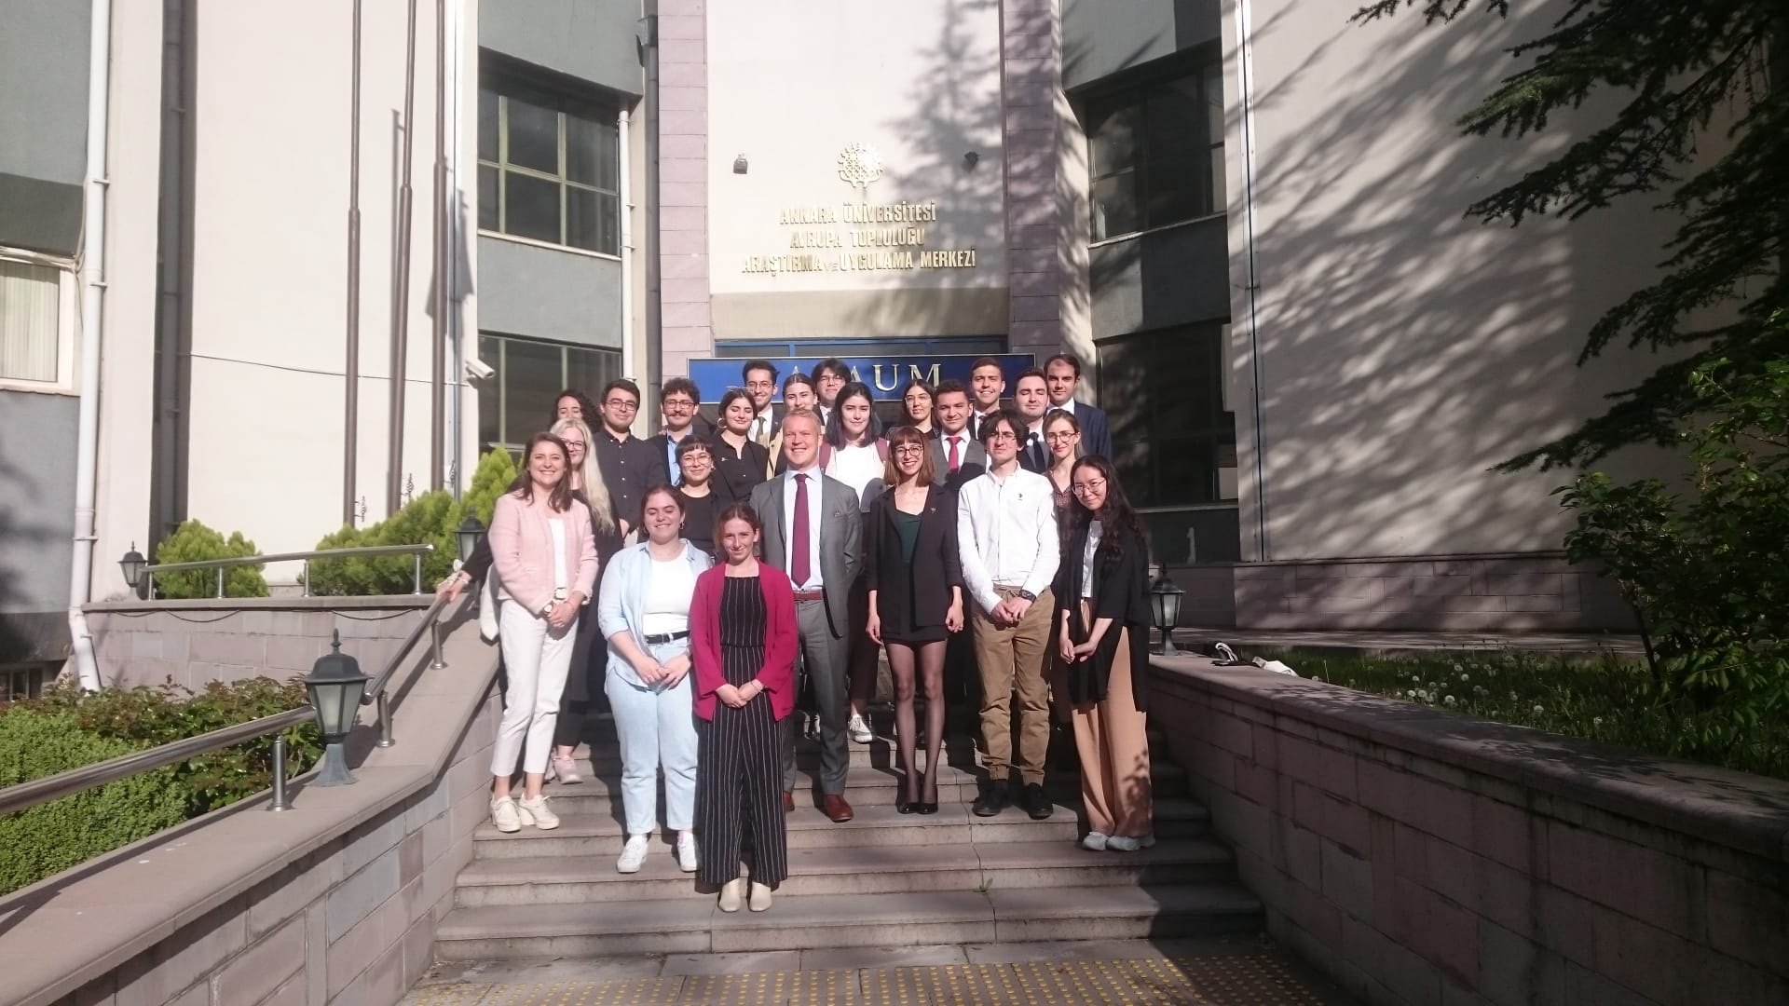

Merkezde 2021-2022 Eğitim-Öğretim Döneminde;
- 69. Dönem AB Temel Eğitim Kursu 04 Ekim 2021-13 Aralık 2021 tarihleri arasında düzenlenmiştir ve 54 kursiyer katılmıştır.
- 12. Dönem Mali İşler AB Programları ve Proje Döngüsü kursu 23 Kasım-21 Aralık 2021 tarihleri arasında düzenlenmiştir ve 35 kursiyer katılmıştır
- Editörlüğünü İlke Göçmen, Hatice Yazgan, İmre Ersoy, Mesut Eren, Çisel İleri’nin yaptığı “Avrupa Birliği Ansiklopedisi” İKV ve ATAUM ortak çalışması olarak Aralık 2021’de yayınlanmıştır.
- Hakemli bilimsel Ankara Avrupa Çalışmaları Dergisi Yıl: 2021 Cilt: 20 Sayı: 2 Aralık ayı sayısı çıkarılmıştır.
- ATAUM ile Avrupa Birliği ve Küresel Araştırmalar Derneği iş birliğinde Merkezde “Roundable Discussion on Migration and Security: A Cooperation Between Turkey and the EU” başlıklı uluslararası çalıştay 9 Aralık 2021 tarihinde düzenlenmiştir.
- AB Erasmus + Programı tarafından desteklenmekte olan 609661-EPP-1-2019-1-TR-EPPJMO-CHAIR numaralı “Legal Issues in Turkey-European Union Relations” başlıklı Jean Monnet Chair projesi Ekim 2019 tarihinden itibaren yürütülmektedir.
- Ekim 2021 –Mayıs 2022 tarihleri arasında ATAUM’da üniversitemiz öğrencilerine yönelik olarak Merkezimizde Avrupa Dayanışma Programı gönüllülük hizmeti kapsamında görev yapan yabancı öğrenciler tarafından “Speaking Club” (Konuşma Klubü) adı altında haftada 2 gün yüz yüze İngilizce pratik yapma eğitimi düzenlenmiştir.
- ATAUM ile Ankara Üniversitesi Kariyer Merkezi ve Belçika’da yer alan Bruxircle sivil toplum örgütü iş birliğinde internet ortamında “Avrupa’da Eğitim ve Kariyer Olanakları” başlıklı bilgilendirme etkinliği 26 Ekim 2021 tarihinde düzenlenmiştir.
- Üniversitemiz Türk ve yabancı öğrencilerinin konuşmacı oldukları “Violence Against Women Beyond Borders” Etkinliği 25 Kasım 2021 tarihinde ATAUM’da düzenlenmiştir.
- Üniversitemiz Türk ve yabancı öğrencilerinin konuşmacı oldukları “International Migrants Day” Etkinliği 17 Aralık 2021 tarihinde ATAUM ‘da düzenlenmiştir.
- 70. Dönem AB Temel Eğitim Kursu 02 Mart 2022-23 Mayıs 2022 tarihleri arasında düzenlenmiş ve 52 kursiyer katılmıştır.
- 13. Dönem Mali İşler AB Programları ve Proje Döngüsü kursu 15 Şubat- 15 Mart 2022 tarihleri arasında düzenlenmiş ve 41 kursiyer katılmıştır
- 14. Dönem Mali İşler AB Programları ve Proje Döngüsü kursu 05 Nisan-28 Nisan 2022 tarihleri arasında düzenlenmiş ve 19 kursiyer katılmıştır.
- 15. Dönem Mali İşler AB Programları ve Proje Döngüsü kursu 20 Eylül-18 Ekim 2022 tarihleri arasında düzenlenmiş ve 13 kursiyer katılmıştır.
- AB Hukuku Eğitimi kursu özel eğitim programı olarak Bilgi Teknolojileri ve İletişim Kurumu Başkanlığı’na (BTK) verilmiştir. Eğitim 19 Eylül 2022- 29 Eylül 2022 tarihleri arasında düzenlenmiş ve 9 kursiyer katılmıştır.
- Hakemli bilimsel Ankara Avrupa Çalışmaları Dergisi Yıl: 2022 Cilt: 21 Sayı: 1 Haziran ayı sayısı çıkarılmıştır.
- Prof. Dr. İlke Göçmen’in, “Türkiye-Avrupa Birliği İlişkileri: Hukuki Boyut”, başlıklı eser ATAUM Araştırma Dizisi No:45 olarak basılmıştır.
- Türkiye-Avrupa Birliği İlişkilerinde Hukuki Meseleler: 5 Mart 1921 ve 17 Mart 1922 tarihlerinde gerçekleşen uluslararası konferansların tebliğ kitabı basılmıştır.
- 17 Mart 2022 tarihinde Ankara Üniversitesi Hukuk Fakültesi Avrupa Birliği Hukuku Anabilim Dalı ve ATAUM iş birliğinde AB Jean Monnet Chair Projesi kapsamında “Legal Issues in Turkey-European Union Relations” Uluslararası Konferans düzenlenmiştir.
- 12 Mayıs 2022 tarihinde Ankara Üniversitesi Hukuk Fakültesi Avrupa Birliği Hukuku Anabilim Dalı ve ATAUM iş birliğinde “Avrupa Birliği Hukuku ve Hukuki Boyutuyla Türkiye-Avrupa Birliği İlişkileri” Ulusal Konferansı düzenlenmiştir.
- ATAUM ile Finlandiya Büyükelçiliği arasındaki işbirliği çerçevesinde Finlandiya Dışişleri Bakanı Pekka Haavisto tarafından 8 Şubat 2022 tarihinde Ankara Üniversitesi Rektörlüğünde “Our Common Security at Stake in Europe” başlıklı konferans verilmiştir.
- “AB Eğitim Programları ve Gençliğe Kariyer Fırsatları” Konferansı: AB Gençlik Yılı kapsamında 16 Mayıs 2022 tarihinde ATAUM’da İktisadi Kalkınma Vakfı (İKV), Ankara Üniversitesi AB Eğitim Programları Koordinatörlüğü, Ankara Üniversitesi Erasmus Student Network (ESN), Jean Monnet Bursiyerler Derneği işbirliğinde düzenlendi. Dışişleri Bakan Yardımcısı ve Avrupa Birliği Başkanı Faruk Kaymakcı ve Macaristan’ın Ankara Büyükelçisi Viktor Matis konferans konuşmacıları arasında yer almıştır.
- 9 Mayıs 2022 tarihinde “International Relations in Practice: Finland and the EU and Negotiation Skills” başlıklı seminer ATAUM’da Finlandiya Büyükelçiliği 2. Sekreteri Janne Leskinen tarafından öğrencilere yönelik verilmiştir.
- Prof. Dr. Tuğrul Arat Akıllı Sınıfının Yenilenerek Açılışı: 1 Temmuz 2022 tarihinde ilk olarak 2011 yılında Prof. Dr. Çağrı Erhan tarafından açılan Ankara Üniversitesi ATAUM Prof. Dr. Tuğrul Arat Akıllı Sınıfı, günün teknolojik yeniliklerine uygun olarak yeniden düzenlenmiştir. Açılış Dışişleri Bakan Yardımcısı ve AB Başkanı Büyükelçi Sayın Faruk Kaymakcı, ATAUM ve ABKAD Kurucu Üyesi Prof. Dr. Tuğrul Arat, ABKAD Başkanı Murat Kavalalı’nın katılımlarıyla ATAUM’da gerçekleştirilmiştir.

2.4. İLETİŞİM ARAŞTIRMALARI VE UYGULAMA MERKEZİ (İLAUM)
İletişimin teknik ve hukuksal alanlarında bilimsel araştırma, üretim, uygulama ve yayın etkinlikleri yapmak ve bu alanlarda etkinlik gösteren ulusal ve uluslararası kuruluşlarla iş birliği kurmak amacıyla Yükseköğretim Yürütme Kurulu’nun 19/02/1987 tarihli toplantısında alınan karar doğrultusunda kurulmuştur.
Merkezde 2021-2022 Eğitim-Öğretim Döneminde;
- Aile, Çalışma ve Sosyal Hizmetler Bakanlığı Şehit Yakınları ve Gaziler Genel Müdürlüğü’ne Yönelik Kurumsal Sosyal Sorumluluk Projesi hazırlanmıştır. Proje şehit yakınlarıyla iletişim kuran personelin iletişim becerilerinin geliştirilmesi ve kurumun iletişim kapasitesinin artırılmasına odaklanılmıştır.
- Sağlık Bakanlığı’na “Sağlık Çalışanlarına Şiddeti Önlemeye” yönelik Arama/Bulma Konferansı teklifi hazırlanmış ve sunulmuştur.
- Kültür ve Turizm Bakanlığı’na “Yeni Turist” odaklı Arama/Bulma Konferansı teklifi hazırlanmış ve sunulmuştur.
- İthal Edilen Dizilerde Türkiye İmajı Araştırması projesi, Turizm ve Kültür Bakanlığı’na sunulmak üzere hazırlanmıştır.
- Anadolu Medeniyetleri Müzesi – Müzelerde Kurumsal İletişim ve Pazarlama Kapasitesinin Geliştirilmesi Projesi hazırlandı. Turizm ve Kültür Bakanlığı’na sunulması planlanmaktadır.
- ANKÜSEM İşbirliğinde “Kurumsal İletişim Yönetimi” Sertifika Programı düzenlenmiştir.
- ANKÜSEM İşbirliğinde “Kaos ve Kriz Yönetimi” Eğitim Programı düzenlenmiştir.
- Üniversitemizin “Yeni Bir Bakış Açısı, Yeni Bir Dil” İletişim Yönetimi Değerlendirme raporu oluşturulmuştur.
- Ankara Üniversitesi Araştırma Politikası Arama Bulma Konferası hazırlıkları (konunun araştırılması, soruların hazırlanması) yapılmıştır.
- Ankara Ticaret Odası’na İletişim Çözüm Ortaklığı Projesi ve Ankara Sözlü Kültür Projesi hazırlanmış ve sunulmuştur.
- Ankara Ticaret Odası İşbirliği Protokolü için görüşme yapılmıştır.
- Dışişleri Bakanlığı Yurtdışı Türklerin “Soft Power”a (Yumuşak güç) dönüştürülmesi projesi hazırlanmıştır.
- Sanayi ve Ticaret Bakanlığı “Kurumsal Sosyal Sorumluluk Projeleri”ni Belgelendirme Çalışması Projesi hazırlanmıştır.
- TBMM iletişim danışmanlığı projesi hazırlanmıştır. 28.06.2021 tarihinde taraflarca imzalanarak yürürlüğe girmiştir. Protokol kapsamında;
- TBMM kurumsal iletişimi, toplumla olan bağını güçlendirmek için iletişim stratejileri oluşturulmuştur.
- TBMM Çalışanlarına Yönelik İletişim Eğitimi düzenlenmiştir.
- TBMM iletişim kanallarının daha etkili ve amaca hizmet eden biçimde kullanılması konusunda stratejiler geliştirilmiştir.
- TBMM iletişimle ilgili konularda durum tespiti yapılmış, veri oluşturulmuştur.
- TBMM etkinliklerinin organizasyonlarına destek sağlanmış, yeni etkinlik önerileri geliştirilmiştir.
- TBMM kurumsal iletişim danışmanlığı hizmeti verilmiştir.
- Ankara Büyükşehir Belediyesi "Yaşlılar" konulu proje için ön çalışmaları tamamlanmıştır

2.5. TÜRKİYE COĞRAFYASI ARAŞTIRMA VE UYGULAMA MERKEZİ (TÜCAUM)
Türkiye coğrafyası ile ilgili bilimsel araştırmalar ve incelemeler yapmak, araştırıcılar yetiştirilmesine katkıda bulunmak, araştırma sonuçlarını yayımlamak, araştırma yapmak isteyen bilim insanlarının projelerini desteklemek üzere Yükseköğretim Yürütme Kurulu’nun 31/08/1988 tarihli toplantısında alınan karar doğrultusunda kurulmuştur.
Merkezde 2021-2022 Eğitim-Öğretim Döneminde;
- Merkezin süreli yayını olan ve “TÜBİTAK-ULAKBİM Sosyal Bilimler Veri Tabanı (SBVT)”, “Social Science Research Network (SSRN)'', “SOBIAD Atıf Dizini” ve ''DOAJ'' ve ''ERIH PLUS'' tarafından düzenlenen Coğrafi Bilimler Dergisi’nin 2020 yılı 18. Cilt 2. Sayısı ve 2021 yılı 19. Cilt 1. sayıları yayımlanmıştır.
- Coğrafi Bilimler Dergisi’nin 19. Cilt 2. (Ekim sayısı) sayısının hazırlıkları yürütülmüştür.
- Coğrafya Bölümü emekli öğretim üyelerinden Prof.Dr. Hamdi Kara 19 Şubat 2021 tarihinde Piri Reis Salonu’nda “Birinci Beş Yılık Sanayi Planı ve Bursa Merinos İplik Fabrikası” başlıklı bir konferans vermiştir.
- Coğrafya Bölümü emekli öğretim üyelerinden Prof.Dr. Mesut Elibüyük 7 Mayıs 2021 tarihinde Piri Reis Salonu’nda “Coğrafya’nın Tanımı, Sistematiği ve Önemi” başlıklı bir konferans vermiştir.
- 12-14 Ekim 2022 tarihleri arasında Ankara Üniversitesi, Dil ve Tarih-Coğrafya Fakültesi’nde TÜCAUM 2022 Uluslararası Coğrafya Sempozyumu’nun (TÜCAUM 2022 International Geography Symposium) gerçekleştirilmesi planlanmıştır.

2.6. OTİZM UYGULAMA VE ARAŞTIRMA MERKEZİ
Otistik çocuklarla, zihinsel özürlü çocukların eğitim ve tedavilerinin yapılmasını ve bu çocukları eğitecek olan elemanları yetiştirecek diğer fakülte ve kuruluşların ilgili bölümlerine uygulama ve eğitim alanını sağlamak amacıyla Yükseköğretim Yürütme Kurulu’nun 20/01/1989 tarihli toplantısında alınan karar doğrultusunda kurulmuştur.
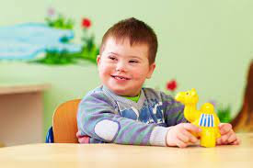

Merkez, Ankara Üniversitesi Tıp Fakültesi Çocuk Ruh Sağlığı ve Hastalıkları Anabilim Dalı’nın girişimleriyle kurulmuş ve 31 Mart 1991 tarihinde etkinliklerine başlamıştır. Merkezin temel amaçlarından biri, Otizm tanısı almış ya da otizm şüphesiyle kliniğimize başvurmuş olan çocukların muayene ve değerlendirmesini yapmak, tanı konan çocukların tedavilerinin yapılmasını ve eğitimlerinin düzenlenmesini sağlamaktır.
1989 yılında kurulan Otizm Uygulama ve Araştırma Merkezi, ülkemizde otizm ve diğer yaygın gelişimsel bozuklukların tanısı, tedavisi ve konuya ilişkin araştırmalar yapmak için ülkemizde kurulan ilk ve henüz tek Merkez olma özelliğini taşımaktadır.
Merkezin faaliyet alanları aşağıda yer almaktadır;
- Otizm tanısı almış çocuklar için grup ve bireysel tedavi ve eğitim programlarını hazırlamak ve uygulamak,
- Bu çocukların her türlü ruhsal, zihinsel ve organik tetkiklerini yapmak, yaptırmak ve izlemek,
- Ankara Üniversitesi bünyesindeki ilgili fakültelerin ve diğer üniversitelerin ilgili fakülte ve birimleri ile ilişki kurmak, lisansüstü öğrencilerin kuramsal ve uygulamalı eğitimlerine katkıda bulunmak,
- Milli Eğitim Bakanlığı ve Sağlık Bakanlığına bağlı anaokulları, ilkokulların özel alt sınıfları ve özürlülerle ilgili diğer okullarda görevli öğretmen ve eğiticilerin eğitilmesine yardımcı olmak,
- Konferans, panel, sempozyum, seminer vb. bilimsel toplantılar düzenlemek,
- Konuyla ilgili araştırmalar yapmak, yönetmek ve yayımlamak,
- Rektörlük tarafından çocuk psikiyatrisi eğitimi ve tedavi alanlarında öngörülen çalışmaları yapmak,
- Tedaviye alınan çocukların ailelerine danışmanlık yapmak ve grup tedavisi uygulamak.
Otizm Araştırma ve Uygulama Merkezinde çalışan tüm tedavi ekibi, Çocuk Ergen Ruh Sağlığı ve Hastalıkları Anabilim Dalı öğretim üyelerinden, araştırma görevlilerinden, rotasyon araştırma görevlilerinden, psikologlardan, çocuk gelişim uzmanından ve hemşirelerden oluşmaktadır.
Merkezde 2021-2022 Eğitim-Öğretim Döneminde;
- 127 otizm spektrum bozukluğu (OSB) kuşkusu olan çocuk kliniğimize ilk kez başvuruda bulunmuştur.
- 102 (OSB) çocuğun gelişim değerlendirmesi AGTE (Ankara Gelişim Tarama Envanteri) yapılmış, 33 (OSB) çocuğa Stanford Binet (L-M Formu) Zeka ölçeği, 8 (OSB) çocuğa Wechsler çocuklar için WISC-R zeka ölçeği uygulanmıştır.
- 542 (OSB) çocuğun (6 yaş ve üstü) otizm polikliniğinde ilaç ve uyum kontrolü yapılmıştır.
- 114 ön tanısı otizm ve benzeri durumu olan bebeğe (3,5 yaşın altında) bebek ekibiyle birlikte Crowel gözlemi (anne-baba-bebek oyun değerlendirmesi) yapılmıştır.
- 148 otizm (OSB) ve benzeri durumu olan bebeğe anne-baba oyun etkileşim rehberliği (2-3,5 yaş arası ) uygulanmıştır.
- 247 OSB bulgusu olan çocuğun özel eğitim raporu çıkarılmıştır.

Otizm Spektrum Bozukluğu Bilimsel, Topluma Yönelik ve Çevrim İçi Etkinlikler
- 2021 Eylül ayında Dr. Tuğba Menteşe Babayiğit’in tez çalışması kapsamında otizm tanılı çocukların kan tetkiki ile psikiyatrik değerlendirmeleri yapılmıştır.
- 6 Aralık 2021 tarihinde Tıp Fakültesi Kulak Burun ve Boğaz Anabilim Dalı Öğr.Gör.Dr. Emre Ocak, zoom üzerinden ‘Nöropsikiyatrik Bozukluklarda İşitme Kayıpları’nı anlatmıştır.
- 12 Ocak 2022 tarihinde Tıp Fakültesi Ruh Sağlığı ve Hastalıkları Anabilim Dalı Emekli Öğretim Üyesi Cem Atbaşoğlu, zoom üzerinden ‘Yetişkinlikte Otizm Spektrum Bozuklukları, Tanı ve Ayırıcı Tanı’ konusunda çalışmalarını ve tecrübelerini aktarmıştır.
- 11-12 Şubat 2022 tarihinde Geleneksel Prof.Dr. Mualla Öztürk anısına düzenlenen ‘Nörobilim Penceresinden Çocuk ve Ergen Ruh Sağlığı’ konulu 31. Çocuk ve Ergen Ruh Sağlığı Sempozyumu düzenlenmiştir.
- 1 Mart 2022 tarihinde Hacettepe Üniversitesi Eğitim Fakültesi Özel Eğitim Bölümü Öğretim Üyesi Dr. Gökhan Töret, zoom üzerinden çok güncel ve gelişen bir alan olan Otizmde Robotik Uygulamalardan bahsetmiştir.
- 7 Nisan 2022 tarihinde Tıp Fakültesi Çocuk ve Ergen Ruh Sağlığı ve Hastalıkları Anabilim Dalı Başkanı Prof.Dr. Didem Behice Öztop moderatörlüğünde zoom üzerinden düzenlenen panelde;
- Tıp Fakültesi Çocuk ve Ergen Ruh Sağlığı ve Hastalıkları Anabilim Dalı öğretim üyesi Doç.Dr. Merve Çıkılı Uytun tarafından, ‘Çocuk ve Ergenlerde Teknoloji Kullanımı ve Teknoloji Temelli Uygulamalar’
- Eğitim Bilimleri Fakültesi Özel Eğitim Bölümü öğretim üyesi Doç.Dr. Meral Ökçün Akçamuş tarafından, ‘Otizm Spektrum Bozukluğunda Geçmişten Günümüze Müdahale Yaklaşımlar’
- Universitat Oberta da Cataluna İspanya, Klinik Psikolog Kevser Çakmak tarafından, ‘Otizm Spektrum Bozukluğunda Teknoloji Okur Yazarlığı’
konuları konuşulmuştur.
- 10 Mayıs 2022 tarihinde Dokuz Eylül Üniversitesi Tıp Fakültesi Ruh Sağlığı ve Hastalıkları Anabilim Dalı öğretim üyesi Prof.Dr. Emre Bora, zoom üzerinden ‘Otizm Spektrum Bozukluğunda Psikotik ve Bipolar Bozukluk Riski ve Erken Tanı’ konulu sunum gerçekleştirilmiştir.
Ayrıca, Merkezde Tıp Fakültesi Çocuk Ruh Sağlığı ve Hastalıkları Anabilim Dalı ve Otizm Uygulama ve Araştırma Merkezi olarak 2021-2022 öğretim yılında da her hafta cuma günleri 09:00 - 12:00 saatleri arasında otizm ve diğer nörogelişimsel bozukluklarla ilişkili güncel literatür ve yayın bilgileri sunularak tartışılmıştır.

2.7. ÇEVRE SORUNLARI UYGULAMA VE ARAŞTIRMA MERKEZİ (ÇEVSOR)
Genel olarak çevre ile canlıların etkileşmesinden doğan sorunları bilimsel olarak saptamak ve çözümleme yöntemlerini geliştirmek, uygulamak, geliştirilen yöntemleri ve bu arada ortaya çıkan yeni durumları ilgililere iletmek, gelecekte çevre yönünden sorun olabilecek konularda araştırma sonuçlarını yetkililere duyurmak ve onları uyarmak, kamu ve özel her türlü kuruluşun çevre sorunları ile ilgili başvurularını ele almak, bunlar üzerinde araştırma yapmak ve yaptırmak veya gereğinde alan uygulaması yapmak, çevre sorunları alanında araştırmacılar yetiştirmek amacıyla Yükseköğretim Yürütme Kurulu’nun 02/03/1990 tarihli toplantısında alınan karar doğrultusunda kurulmuştur.
Merkezde 2021-2022 Eğitim-Öğretim Döneminde;
- Merkez Müdürü Prof.Dr. Mehmet Somuncu 7 Ekim 2021 tarihinde TRT “Haber Gece Bakışı Programı”na katılarak Türkiye’nin Paris Anlaşmasını onay sürecinin tamamlanması konusunu yorumlamıştır.
- ÇEVSOR ile Çevre, Şehircilik ve İklim Değişikliği Bakanlığı tarafından düzenlenen “İklim Şûrası” çalışmalarına katkı verilmiştir.
- 21-25 Şubat 2022 tarihinde Konya’da yapılan “İklim Şûrası”nda Merkez Müdürü Prof.Dr. Mehmet Somuncu Yerel Yönetimler Komisyonunda Komisyon Başkan Yardımcılığı görevini yürütmüştür.
- Merkez Müdürü Prof.Dr. Mehmet Somuncu 17 Mart 2022 tarihinde Cumhurbaşkanlığı Yerel Yönetim Politikaları Kurulu’na “İklim Değişikliği ile Mücadelede Türkiye’deki Yerel Yönetimlerin Durumu” konulu konferans vermiştir.
- ÇEVSOR ve Su Yönetimi Enstitüsü ortaklığında 22 Mart 2022 tarihinde “Ülkemizde Yeraltı Suyu Yönetimi” konulu çevrim içi panel gerçekleştirilmiştir.
- 5 Haziran Dünya Çevre Gününde Etimesgut Belediyesi Kent Konseyi Gençlik Meclisi üyelerine bir günlük doğa eğitimi verilmiştir.
- Ankara Üniversitesi Çevrebilimleri Dergisi’nin Cilt 9 1 ve 2 sayıları yayınlanmıştır.

2.8. ÜREME SAĞLIĞI TEŞHİS, TEDAVİ, EĞİTİM, UYGULAMA VE ARAŞTIRMA MERKEZİ
Üreme sağlığı, biyoteknolojisi ve infertilite alanlarında ulusal ve uluslararası bilimsel çalışmaları da içeren epidemiyolojik, klinik ve laboratuvar araştırmaları ve çalışmaları yapmak, hizmet sunmak, üreme sağlığı, reprodüktif tıp ve infertilite alanlarında uzman, yan dal uzmanı, teknik eleman, biyolog, hemşire, laborant, yardımcı sağlık personeli için kurslar, seminerler ve sertifikasyon programları düzenlemek ve halk eğitimi yapmak, eğitici eğitimleri düzenlemek ve konu ile ilgili eğitim ve öğretim programlarına katılmak amacıyla Yükseköğretim Yürütme Kurulu’nun 29/07/1991 tarihli toplantısında alınan karar uyarınca kurulmuştur.
Merkezde üremeye yardımcı tekniklerle tedaviye alınan çiftlerin sayısı yıllık 800 civarındadır. Günlük hasta muayene ve tedavileri yanı sıra üreme sağlığı konusunda çok yönlü bilimsel aktiviteler yapılmaktadır.
Üniversitemiz Üroloji Anabilim Dalı ile Kadın Hastalıkları ve Doğum Anabilim Dalından gelen araştırma görevlileri, bilgi ve tecrübelerini artırıp, rutin çalışmalara katkıda bulunmaktadırlar. Aynı zamanda, değişik hastanelerden üroloji uzmanları ve biyologlar da klinik deneyimlerini artırmak üzere değişik sürelerle Merkezi ziyaret ederek, Merkez bünyesindeki Androloji Laboratuvarında eğitim görmektedirler.
Merkezin Hizmet Alanları:
- Bilimsel Hizmetler: Yardımcı Üreme Teknikleri Kursları, Öğrenci ve Stajyer Dersleri, Asistan Eğitimi, Meslek İçi Eğitim, Bilimsel Araştırma ve Projeler.
- Klinik Hizmetler: Ovülasyon İndüksiyonu, İnfertilite Teşhis Yaklaşımları, İntra-uterin İnseminasyon, İn-Vitro Fertilizasyon Uygulamaları, Androloji Polikliniği, Androloji Cerrahisi, MESA/PESA/TESE/TESA.
Merkezin Operasyon ve Tüp Bebek Vaka İşlemleri ve Sayıları:
2021-2022 tarihleri arasında kliniğe başvuran 5279 hastaya gerekli tetkikler yapılarak (hormon profili HSG, spermiyogram) yardımcı üreme tedavilerine alınmıştır.
Androloji Laboratuvarında Yapılan Çalışmalar:
2021-2022 tarihleri arasında Merkezde yapılan tetkiler:
- Poliklinik hasta sayısı : 5279
- Androloji laboratuvarı : 1447
- Yapılan tüp bebek işlemi : 340
- Yapılan ameliyatlar (TESE, Testis biyopsisi, varikosel, H/S): 16

Merkezde Yürütülen ve Planlanan Çalışmalar:
Merkezde yıllık ortalama 4-6 bilimsel/klinik çalışma yürütülmektedir. Yürütülen proje desteklerinden TUBİTAK, BAP gibi kurumlardan destek alınmakta, multi disipliner yaklaşım ile diğer branşlar ve Kadın Hastalıkları ve Doğum Anabilim Dalı ile bilimsel projeler yürütülmektedir.
Merkezde devam eden/yürütülen ve planlanan çalışmalar;
- Endometrioma ve endometrioma dışı azalmış over rezervli infertil ve IVF tedavisi uygulanan hastalarda embriyo kalitesi ve klinik sonuçlarının araştırılması,
Merkezde yürütülen bilimsel çalışmalar yurt içi ve dışı uluslararası kongrelerde Merkezin akademik personeli tarafından ulusal ve uluslararası bildirilerle sunulmuştur.

2.9. KADIN SORUNLARI ARAŞTIRMA VE UYGULAMA MERKEZİ (KASAUM)
Yurt içi ve yurt dışında kadın çalışmalarıyla ilgili her alanda araştırma yapmak ve eğitime yönelik etkinliklerde bulunmak, Atatürk ilke ve devrimleriyle kazanılmış hakları ve kadınların çağdaş bireyler olmasını temel alarak, kadın sorunları konusunda ulusal ve uluslararası düzeyde kurs, seminer, konferans, kongre, sempozyumlar vb. düzenlemek, üniversitelerde lisans, yüksek lisans ve doktora düzeyinde kadın çalışmaları ile ilgili ders ve seminerler verilmesini ve öğrencilerin bu konulara yönelmesini özendirmek ve her türlü desteği sağlamak, yayın yapmak ve yaptırmak, kadın sorunları konusunda kitaplık ve arşiv oluşturmak, kadın sorunları ile ilgili bütün kuruluşların çalışmalarına katkıda bulunmak, danışmanlık yapmak, veri sağlamak, kadın sorunları konusunda kamuoyunun oluşmasına yardımcı olmak amacıyla KASAUM, Yükseköğretim Yürütme Kurulu’nun 13/05/1992 tarihli toplantısında alınan karar doğrultusunda kurulmuştur.
Merkez, 2009’dan bu yana akademik, bilimsel ve hakemli bir dergi olan Fe Dergi: Feminist Eleştiri’yi çevrim içi yayımlamaktadır. Ankara Üniversitesi Kadın Çalışmalarının akademi ile siyaset arasındaki konumu Fe Dergi’yi beslemektedir. Fe Dergi: Feminist Eleştiri, TR Dizin’de 2011 yılından bu yana taranmaktadır. https://search.trdizin.gov.tr/tr/dergi/detay/1365/fe-dergi
Dergiye http://federgi.ankara.edu.tr/ linkinden ulaşılabilmektedir.
Ankara Üniversitesi Sosyal Bilimler Enstitüsü Kadın Çalışmaları Anabilim Dalı 1996 yılından itibaren Yüksel Lisansa öğrenci kabul etmektedir. 2011 yılından itibaren Toplumsal Cinsiyet ve Kadın Çalışmaları Doktora Programı açılmıştır ve 2011 güz yarıyılı itibarıyla eğitim-öğretim dönemlerinde belirlenen kontenjanlar dahilinde öğrenci kabul edilmektedir.
Kadın Çalışmaları Anabilim Dalı’nın öğretim üyeleri iki akademik dönemde toplamda on yüksek lisans dersi, yedi de doktora dersi vermektedir.

Sertifika Programları:
KASAUM, Kadın Çalışmaları Anabilim Dalı ile işbirliği içerisinde 2012-2013 eğitim öğretim yılında Toplumsal Cinsiyet Eşitliği Katılım Belgeli Sertifika Programı açmıştır. 2013 Aralık ayından itibaren devam etmekte olan sertifika programı her yıl güz ve bahar yarıyılında olmak üzere iki kez yapılmaktadır. Hafta sonları yapılan bu eğitime tam gün çalışan ya da şehir dışında yaşayan birçok kişi rahatlıkla başvurabilmektedir. 2013-2019 yılları aralığında eğitime katılan kişi sayısı toplam 284 olmuştur ve katılımcılar sertifika almıştır. 2020 yılının başında COVİD 19 Pandemisi nedeniyle ertelenen eğitimler, 2021 güz yarıyılında çevrim içi olarak devam etti; 2021-2022 güz ve bahar döneminde ise açılamadı.
Cinsel Taciz ve Saldırıya Karşı Destek Birimi:
Cinsel Tacize ve Cinsel Saldırıya Karşı Destek Birimi, Ankara Üniversitesi Kadın Sorunları Araştırma ve Uygulama Merkezi (KASAUM) bünyesinde çalışan; Birim Koordinatörü, Birim Kurulu ve uzmanlardan oluşan bir birim olarak düzenlenmiştir. Cinsel Tacize ve Cinsel Saldırıya Karşı Destek Birimi Kurulu Rektör tarafından görevlendirilen on bir üyeden oluşur.
Cinsel Tacize ve Cinsel Saldırıya Karşı Destek Biriminin görevi, üniversite mensuplarının (akademik, idari personel, öğrenciler ve taşeron şirket çalışanları) cinsel taciz veya şiddet olaylarına karşı, üniversitenin soruşturma yürütmesine aracı olmak; mağdurlara ve tüm üniversite bileşenlerine bu konularda hukuki, tıbbi ve psikolojik destek vermektir.
Satı Atakul Toplumsal Cinsiyet Çalışmaları Makale Ödülü Yarışması
Ankara Üniversitesi Kadın Sorunları Araştırma ve Uygulama Merkezi (KASAUM) ve Ankara Üniversitesi Kadın Çalışmaları Anabilim Dalı öğrencilerimizden Satı Atakul genç yaşta hayatını kaybettiğinde onun anısına iki yılda bir tüm sosyal ve beşeri bilimler lisans, yüksek lisans ve doktora öğrencilerine açık olan, toplumsal cinsiyet alanında özgün bir araştırmanın verilerine dayanması veya bu alana özgün bir kuramsal tartışmaya katkıda bulunması koşuluyla öğrencilerin katılabileceği makale yarışması düzenlenmiştir.
KASAUM ve Cinsel Taciz ve Saldırıya Karşı Destek (CTS) Birimi olarak;
2021-2022 Eğitim-Öğretim Döneminde;
- 1-30 Eylül 2021 tarihinde, Merkezimiz web sayfası yenilenmiş olup, yeni web sayfamıza http://kasaum.ankara.edu.tr/ linkinden ulaşılabilmektedir.
- 15 Eylül 2021 tarihinde, Dünden Bugüne “…10 Yıldır Beraberiz” CTS Etkinlikleri 2011/2021 Moderatör Prof. Dr. Gülriz Uygur, Konuşmacılar: Prof. Dr. Alev Özkazanç, Prof. Dr. L.Funda Şenol Cantek, Prof. Dr. Tamay Başağaç Gül’ün katıldığı panel (çevrim içi) düzenlenmiştir.
- 29 Eylül 2021 tarihinde, Dünden Bugüne “…10 Yıldır Beraberiz” CTS Etkinlikleri 2011/2021 Moderatör Prof. Dr. Güzin Yamaner, Konuşmacılar: Maviye Kaya, Yusuf Enes Karataş, Muhammet Koçakgöl, Nisa Göçmenoğlu’nun katıldığı panel (çevrim içi) düzenlenmiştir.
- 9 Ekim 2021 tarihinde, Ankara Üniversitesi Kadın Sorunları Araştırma ve Uygulama Merkezimiz (KASAUM), Kadın Çalışmaları Anabilim Dalı öğretim üyeleri ile Toplumsal Cinsiyet Eşitliği Sertifika Eğitim Programı yapılmıştır. Sertifika programı eğitimi, 09 Ekim-25 Aralık 2021 tarihleri arasında 12 hafta olarak (çevrim içi) düzenlenmiştir.
- 13 Ekim 2021 tarihinde, Prof. Dr. Serpil Sancar’ın katıldığı, Kadın Çalışmaları Anabilim Dalı Açış Dersimizde "Türkiye'de Kadın Hareketinin Gündemi Ne Olmalı?" üzerine bir konferans (çevrim içi) gerçekleşmiştir.
- Dünden Bugüne “…10 Yıldır Beraberiz” CTS Etkinlikleri 2011/2021, Prof. Dr. Elif Ekin Akşit Vural moderatörlüğünde konuşmacı olarak Prof. Dr. Tuğrul Erbaydar ve Muhammet Koçakgöl’ün katıldığı panel (çevrim içi) düzenlenmiştir.
- 8 Kasım 2021 tarihinde, Ankara Üniversitesi akademik ve idari toplam 139 personele Cinsel Taciz ve Cinsel Saldırıyla Mücadele Eğitimi, Prof. Dr. Gülriz Uygur, Prof. Dr. Elif Ekin Akşit Vural, Prof. Dr. Şennur Kışlak, Prof. Dr. Güzin Evliyaoğlu, Prof. Dr. Serap Şahinoğlu ve CTS birimi tarafından eğitim (çevrim içi) düzenlenmiştir.
- 25 Kasım 2021 tarihinde, CTS/KASAUM işbirliği ile Doç. Dr. Emel Memiş’in katıldığı, 25 Kasım Kadına Yönelik Şiddeti Önleme Günü’nde Konferans (çevrim içi) düzenlenmiştir.
- 25 Kasım-6 Aralık 2021 tarih aralığında, Cinsel Taciz ve Saldırıya Karşı (CTS) Bilgilendirme Etkinlikleri (çevrim içi) düzenlenmiştir.
- Aile ve Sosyal Hizmetler Bakanlığı tarafından hazırlanan "Kadının Güçlenmesi Strateji Belgesi ve Eylem Planında (2018-2023)" üniversite öğrencilerine yönelik medyada kadın temsili konusunda farkındalık çalışmasına ve etkinliklere yer verilmesi istenmiştir, bu çerçevede medyada kadın temsilini de kapsayacak şekilde toplumsal cinsiyet eşitliğine duyarlılık eğitimi Üniversitemizin tüm öğrencilerine açık olarak, KASAUM tarafından 1-2-3 Aralık 2021 tarihlerinde “Medyada Kadın Temsili ve Toplumsal Cinsiyet Eşitliğine Duyarlılık” çevrim içi olarak düzenlenmiştir. 1-2-3 Aralık 2021 tarihleri arasında derslere katılım sağlayan öğrenci sayısı toplamda 436 kişi oldu.
- 15 Aralık 2021 tarihinde, KASAUM-Fe Dergi’nin yeni sayısı çıkarılmıştır.
- 16 Şubat 2022 tarihinde, Sosyal Güvenlik Kurumu/Sigorta Primleri Genel Müdürlüğü’nün düzenlediği Kayıt Dışı İstihdamla Mücadele Daire Başkanlığı’nın Kayıtlı Kadın İstihdamının Desteklenmesi Projesi Açılış Konferansına merkezimizi temsilen Doç. Dr. Emel MEMİŞ katılmıştır.
- 16 Şubat 2022 tarihinde, Üniversitemiz CTS yönetim kurulu üyeleri ve KASAUM öğretim üyelerimizden Prof. Dr. Gülriz Uygur, Prof. Dr. Şennur Kışlak, Prof. Dr. Serap Şahin ve Prof. Dr. Güzin Yamaner tarafından Mimar Sinan Üniversitesi'nde yeni kurulan Cinsel Tacize ve Cinsel Saldırıya Karşı Destek (CTS) Birimine eğitim (çevrim içi) düzenlenmiştir.
- 7 Mart 2022 tarihinde, 8 Mart Dünya Emekçi Kadınlar Günü Etkinlikleri-Kadın Sorunları Araştırma ve Uygulama Merkezi (KASAUM) -Cinsel Tacize ve Cinsel Saldırıya Karşı Destek Birimi (CTS) -Kadın Platformu Koordinatörlüğü iş birliği ile Hale Gönültaş ile “Yurttaş Gazeteciliği ve Kadın” üzerine konferans (çevrim içi) düzenlenmiştir.
- 8 Mart 2022 tarihinde, Ankara Üniversitesi Tıp Fakültesi, Kadın Sorunları Araştırma ve Uygulama Merkezi (KASAUM) Kadın Platformu Koordinatörlüğü iş birliği ile “Kadın-Erkek Fırsat Eşitliğini Konuşuyoruz” paneli düzenlenmiştir.
- 8 Mart 2022 tarihinde, 8 Mart Dünya Emekçi Kadınlar Günü Etkinlikleri-Kadın Sorunları Araştırma ve Uygulama Merkezi (KASAUM) -Cinsel Tacize ve Cinsel Saldırıya Karşı Destek Birimi (CTS) -Kadın Platformu Koordinatörlüğü iş birliği ile Prof. Dr. Gülriz Uygur, Dr. Olcay Karacan ve Hukuk Kliniği Öğrencilerinin katıldığı bir panel (çevrim içi) düzenlenmiştir.
- 9 Mart 2022 tarihinde, 8 Mart Dünya Emekçi Kadınlar Günü Etkinlikleri-Kadın Sorunları Araştırma ve Uygulama Merkezi (KASAUM) -Cinsel Tacize ve Cinsel Saldırıya Karşı Destek Birimi (CTS) -Kadın Platformu Koordinatörlüğü iş birliği ile Prof. Dr. S. Ruken ÖZTÜRK’ün katıldığı “Sinemada Kadın Olmak” konulu panel (çevrim içi) düzenlenmiştir.
- 9 Mart 2022 tarihinde, 8 Mart Dünya Emekçi Kadınlar Günü Etkinlikleri-Kadın Sorunları Araştırma ve Uygulama Merkezi (KASAUM) -Cinsel Tacize ve Cinsel Saldırıya Karşı Destek Birimi (CTS) -Kadın Platformu Koordinatörlüğü iş birliği ile Doç. Dr. Fahri Gökçen Taner’in katıldığı “Israrlı Takip Neden Suç Olmalı?” konulu konferans (çevrim içi) düzenlenmiştir.
- 10 Mart 2022 tarihinde, 8 Mart Dünya Emekçi Kadınlar Günü Etkinlikleri-Kadın Sorunları Araştırma ve Uygulama Merkezi (KASAUM) -Cinsel Tacize ve Cinsel Saldırıya Karşı Destek Birimi (CTS) -Kadın Platformu Koordinatörlüğü iş birliği ile Tübitak SOBAG 120k613 Araştırma Projesi’nde yer alan Mutlu Binark, Özgür Arun, Duygu Özsoy Taylan, Beren Kandemir, Gül Şahinkaya Sunuş: Prof. Dr. Mutlu BİNARK & Doç. Dr. Özgür ARUN “Covid-19 Salgınında Yaşlı Kadınların Dijital Sermayeleri ve Bağlantıda Kalma Pratikleri” konulu konferans (çevrim içi) düzenlenmiştir.
- 11 Mart 2022 tarihinde, 8 Mart Dünya Emekçi Kadınlar Günü Etkinlikleri-Kadın Sorunları Araştırma ve Uygulama Merkezi (KASAUM) -Cinsel Tacize ve Cinsel Saldırıya Karşı Destek Birimi (CTS) -Kadın Platformu Koordinatörlüğü iş birliği ile Prof. Dr. Çiler Dursun tarafından"Medya Dili ve Medyada Kadın" konulu konferans (çevrim içi) verilmiştir.
- 7 Haziran 2022 tarihinde, Ankara Üniversitesi adına toplumsal katkı üreten tüm birimlerin son 1 yıllık faaliyetlerini analiz etmek adına, Toplumsal Katkı Birim Temsilcileri Koordinasyon ve Bilgilendirme Toplantısı’na Merkezimizi temsilen idari personelimiz Fidan Tanışman katılmıştır.
- 15 Haziran 2022 tarihinde, KASAUM-Fe Dergi’nin yeni sayısı çıkarılmıştır.
- 15 Haziran 2022 tarihinde, Çalışma ve Sosyal Güvenlik Bakanlığı’nın düzenlediği Geleceğin İşleri Projesi Kadın İstihdamı Etki Analizi Değerlendirme ve Görüş Çalıştayı’na Merkezi temsilen Doç. Dr. Emel Memiş katılmıştır.
Merkezimiz Öğretim Üyeleri Tarafından 2022 Yılında Yürütülen Projeler;
- Mayıs-Aralık 2022 tarihleri arasında, Avrupa Konseyi iş birliği ile Prof. Dr. Gülriz Uygur’un yürüttüğü “Kız Çocuklarının Adalete ve Adli Yardım Hizmetlerine Erişimi” Projesi gerçekleştirilmiştir.
- Mart 2022-Mart 2023 tarihleri arasında KASAUM, Uçan Süpürge Vakfı ve Kanada Büyükelçiliği iş birliği ile Prof. Dr. Gülriz Uygur’un yürüttüğü “Kadına Yönelik Şiddetle Mücadelede Stratejik Davalama Eğitimi (Feminist Lawyer Academy)” Projesi.

2.10. ASTRONOMİ VE UZAY BİLİMLERİ ARAŞTIRMA VE UYGULAMA MERKEZİ
Astronomi ve Uzay Bilimleri alanlarında bilimsel araştırma ve uygulama çalışmaları ve yayınlar yapmak ve bunun için ilgili alanda etkinlik gösteren ulusal ve uluslararası kuruluşlarla iş birliği kurmak amacıyla Yükseköğretim Yürütme Kurulu’nun 11/08/1994 tarihli toplantısında alınan karar doğrultusunda kurulmuştur.
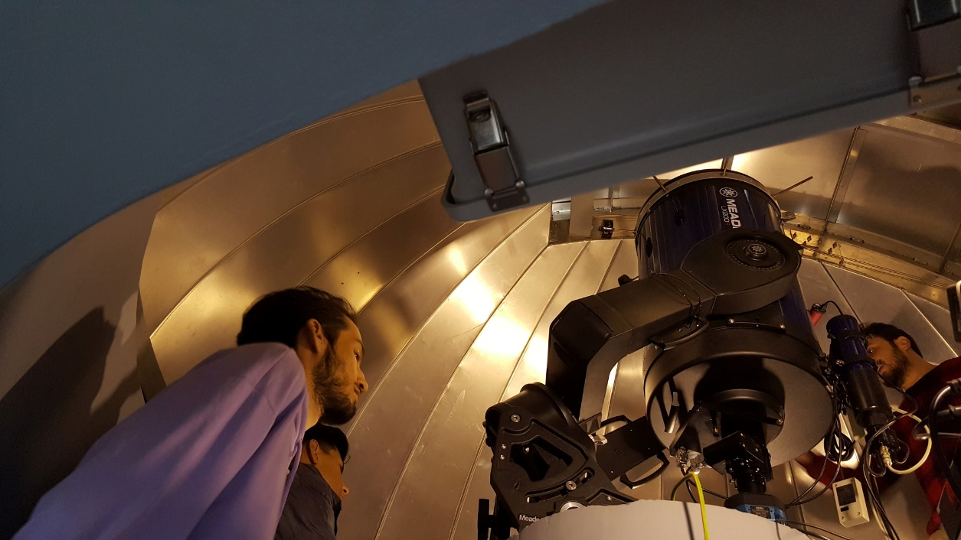

İstekli Astronomi ve Uzay Bilimleri lisans/lisansüstü öğrencilerinin bilimsel araştırma sürecine katılımlarının sağlanması amacıyla her gece deneyimli bir gözlemcinin sorumluluğunda lisans ve lisansüstü öğrencilerinden oluşan gözlem grupları, belirlenmiş bir gözlem programı kapsamında bilimsel gözlemler yapmaktadır. Bu bağlamda haftalık olarak yaklaşık 40-45 lisans/lisansüstü öğrenci gözlem yapmakta ve yapılan gözlemlerden ulaşılan sonuçlar uluslararası düzeyde yayınlara dönüştürülmektedir. Bu bağlamda merkezimiz Eylül 2021-2022 eğitim-öğretim yılında toplam 42 lisans ve lisansüstü öğrenci gözleme aktif olarak katılmıştır.
Rasathanede sürdürülen ve merkez elemanları tarafından düzenlenen randevulu etkinlikler kapsamında 2021-2022 eğitim-öğretim yılında 89 okuldan toplam 2259 öğrenci merkezimizi ziyaret etmiştir. Katılımcı okul ve kurumlara yaş grubuna uygun olarak birer gökbilim sunumu yapılmış, gündüz gelen okullar için Güneş, akşam ziyaret edenler için ise gözlenebilme durumlarına göre Venüs, Mars, Jüpiter (ve uyduları), Satürn (ve halkası) gezegenleri, Andromeda galaksisi, Ülker açık yıldız kümesi, bulutsular, bazı görsel çift yıldızlar vb. gök cisimleri teleskoplarla bizzat izlettirilmiştir. Merkezimizde ayrıca toplumu gök bilim konularında bilgilendirmek amacıyla her yıl Nisan-Ekim ayları arasında her yaştan katılımcıya açık olan halk günleri ve önemli gök olaylarına (Ay tutulması, Güneş Tutulması, Meteor Yağmuru gibi) ilişkin özel etkinlikler de düzenlenmektedir. 2021-2022 eğitim-öğretim yılında 3 Halk Günü ve 5 çevrim içi etkinlik düzenlendi ve bu etkinliklere toplam 2421 kişi katıldı. Bunun yanı sıra 20-22 Nisan 2022 tarihinde TBMM Bilim Şenliğinde 600 kadar katılımcıya teleskoplarla Güneş gözlemi yaptırıldı. Ayrıca, 09-12 Mayıs 2022 tarihlerinde Ankara Üniversitesi Bilim Şenliğinde 300’den fazla kişiye teleskoplarla gözlem yapma fırsatı verildi. Ek olarak 30 Ağustos – 04 Eylül 2022 tarihlerinde Samsun’da düzenlenen Teknofest kapsamında 1300 kadar kişi de teleskoplarımızı kullanma olanağına erişmiştir.
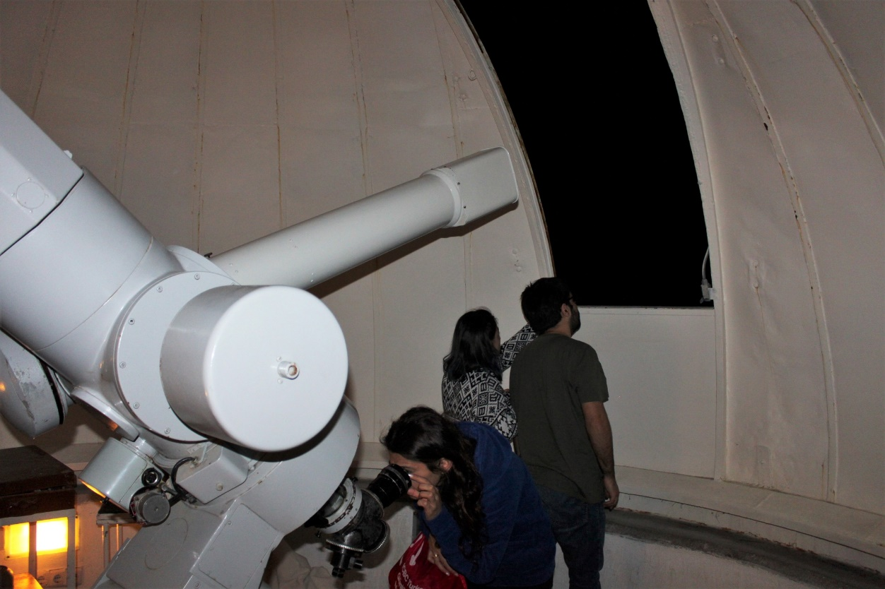

Merkezimizin bir diğer önemli faaliyet alanı da Üniversitemiz Çocuk Üniversitesi kapsamında gerçekleştirdiği Gök Bilim Okulu etkinlikleridir. Bununla birlikte her yıl Haziran veya Temmuz aylarında 5-8. sınıf öğrencilerine yönelik yaz okulu etkinlikleri de düzenlemektedir. 2022 yılında Gökbilim Okulu faaliyetleri kapsamında 2 okuldan toplam 26 öğrenci faydalanmış ve öğrencilere birer sertifika verilmiştir.
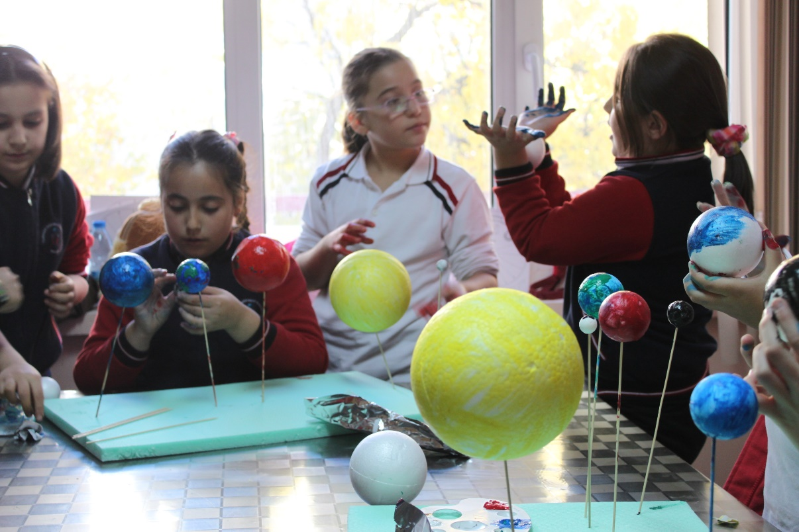

Üniversitemiz Astronomi ve Uzay Bilimleri Bölümü’nde okutulmakta olan AST404 Gözlemsel Astronomi dersinin tamamı, AST201 Astronomi-I, AST202 Astronomi-II ve AST203 Gözlem Araçları derslerinin bazı uygulamaları düzenli olarak rasathanede bulunan gözlem araçlarını kullanılarak gerçekleştirilmektedir. Bu kapsamda 50 kadar lisans öğrencisi merkezimiz laboratuvarlarını kullanma fırsatı yakalamıştır. Merkezimiz bilim-toplum etkinliklerinde görevlendirilmek üzere 2021-2022 dönemi arasında toplam 12 lisans ve lisansüstü öğrenciye kısmi zamanlı olarak destek verilmiştir.
Merkezimizde yapılan gözlemler ve kurulan iş birliklerine dayalı 2021-2022 eğitim-öğretim yılında tamamı SCI kapsamında olmak üzere toplam 4 yayın üretilmiştir. Ayrıca bu dönem aralığında merkez verisine dayalı gözlemlerden üretilen yayınlara da 55 adet atıf yapılmıştır.
Merkezimize 2021-2022 eğitim-öğretim yılında toplam 32 gözlem başvurusu yapılmıştır. Bu projeler kapsamında teleskoplarımızı kullanarak toplam 155 gece gözlem yapıldı.

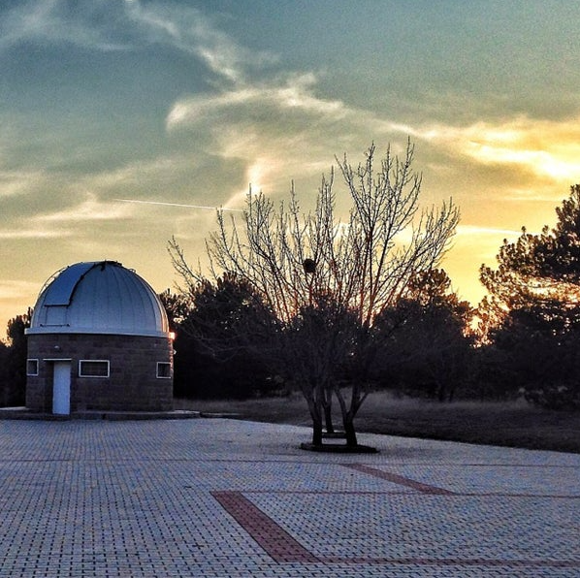

2.11. ÇOCUK KÜLTÜRÜ ARAŞTIRMA VE UYGULAMA MERKEZİ (ÇOKAUM)
Çocuk kültürüyle ilgili olarak yurt içi ve yurt dışında araştırma yapmak ve etkinlikler düzenlemek, telif, çeviri yayını yapmak ve yaptırmak, kitaplık müze kurmak, arşiv oluşturmak, kurulmuş olanlarla iş birliği yapmak, katkıda bulunmak, ulusal ve uluslararası bilimsel toplantılar düzenlemek, kamuoyunu bilgilendirmek, görüş bildirmek, açıklama yapmak, kuruluşların çalışmalarına katılmak, danışmanlık yapmak, bilgi alışverişinde bulunmak amacıyla Yükseköğretim Yürütme Kurulu’nun 23/09/1994 tarihli toplantısında alınan karar ile kurulmuştur.
Merkez kuruluğu 1994 yılından bu yana 9 adet ulusal çocuk kültürü kongresi düzenlemiş, çok sayıda çalıştay ve atölye çalışmasına ev sahipliği yapmıştır. Merkez bünyesinde T.C. Kültür ve Turizm Bakanlığı’na bağlı bir özel müze olan Ankara Oyuncak Müzesi de bulunmaktadır.
Üniversitemiz Ankara Oyuncak Müzesi 23 Nisan 1990 tarihinde Türkiye’nin ilk oyuncak müzesi olarak ziyarete açılmıştır. Ankara Oyuncak Müzesi üç temel işlevi gerçekleştirmek üzere kurulmuştur:
  - Hızlı değişim süreci içinde kaybolma tehdidi altında bulunan oyuncakları korumak,
  - Oyuncak aracılığıyla sanayi tarihi, kültür tarihi, eğitim tarihi, çocukluk tarihi ve oyun tarihi alanlarında araştırma yapmak
  - Oyuncak aracılığıyla çocuklarla müze, sanat, tarih ve bilim alanlarında eğitim yapmak
Bu amaçlar bağlamında müze oyuncak aracılığıyla, sanayi tarihi, kültür tarihi, eğitim tarihi ve çocukluk tarihi konularında yapılan araştırmalara destek vermektedir. Oyuncak müzesi geleneksel çocuk oyun ve oyuncaklarının çeşitli örneklerinin de sergilendiği bir müze olmasıyla Türkiye’de çocuk kültürünün araştırılmasına hizmet eden bilimsel bir kuruluştur. Müze koleksiyonu 1990 – 2015 yılları arasında geleneksel oyuncaklar, fabrikasyon oyuncaklar, yabancı oyuncaklar, antik oyuncaklar ve yeni oyuncaklardan oluşan beş ana bölümde sergilenmiştir. 5000’e yakın oyuncağı içeren bu koleksiyonun en önemli özelliği geleneksel oyuncaklara sahip olması, yerli oyuncak üreticilerine ilişkin önemli örnekleri ve oyuncak tarihine tanıklık eden çok sayıda yabancı örneği de içermesidir.
Misyon
Müzenin misyonu, “Türkiye’de oyun ve oyuncağın tarihi ile çocuk kültürünün araştırılması, korunması, müzeleştirilmesi ve geliştirilmesi için gerekli kaynakları ve bu kaynakların sürdürülebilirliğini sağlamak”tır. Müze misyonunu belirlerken; Türkiye’nin hızlı değişim süreci içinde kaybolma tehdidi altında bulunan oyuncakları korumak, sanayi tarihi, kültür tarihi ve eğitim tarihi konusunda araştırma yapmak, çocukluğun toplumsal tarihine odaklanmak ve çocuklara tarih bilinci kazandırmak, kuşaklar arasında ilişki kurulmasına yardımcı olmak ve oyuncağın çocuk gelişimindeki önemini vurgulamak gibi misyonları da göz önünde bulundurmaktadır.
Vizyon
Müze vizyonunu, “Oyuncağın tarihine ve çocuk kültürüne odaklanan, yaparak ve yaşayarak öğrenmeye yönelik program ve etkinlikler sunan, çocuklar için ve çocuklarla birlikte üretmeyi amaçlayan çocuk dostu bir müze olmak” şeklinde belirlemiştir.
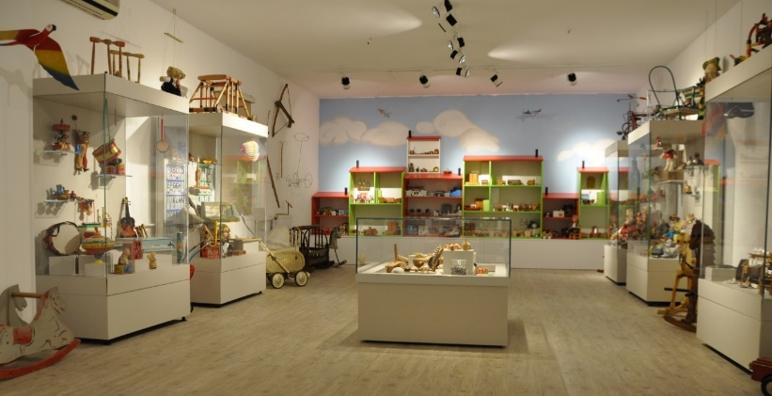

Ankara Oyuncak Müzesi’nde ziyaretler rehber eşliğinde etkileşimli olarak gerçekleşmekte ve 5-12 yaş aralığındaki çocuklara tema bul ile farklı olanı bul gibi eğlenceli oyunlar müze eğitimi etkinlikleri bağlamında oynatılmaktadır. Müzede ayrıca drama çalışmaları (oyuncak müzesi ile ilgili oyunlar), arabul çalışmaları, tema bul ve farklı olanı bul çalışmaları ile artık malzemelerden oyuncak yapımı, müze afişi ve logosu tasarlama etkinlikleri kapsayan müze koleksiyonuna ilişkin müze eğitimi etkinlikleri gerçekleştirilmektedir.
Ankara Oyuncak Müzesi 360 derece sanal müze turu (T.C. Kültür ve Turizm Bakanlığı Sanal Müze Portali): https://sanalmuze.gov.tr/TR-317638/ankara-universitesi-oyuncak-muzesi.html
Ankara Oyuncak Müzesi Uluslararası bir müze kuruluşu olan Museum With No Frontiers (MWNF) üyesidir: https://www.museumwnf.org/
Ankara Oyuncak Müzesi, Google Arts & Culture Platformuna sanal müze ile katılım için 2022 yılı Eylül ayında başvuru yapmıştır, süreç devam etmektedir.
2021-2022 Eğitim-Öğretim Döneminde;
- 1-3 Eylül 2021 tarihinde Ankara Üniversitesi Oyuncak Müzesi Direnişte: Covid-19 Zamanlarında Bir Müze İçin Yeni Zorluklar. ICOM Uluslararası Üniversite Müzeleri ve Koleksiyonları Komitesi UMAC-Universeum Yıllık Konferansı online olarak düzenlenmiştir.
- 2021-2023: "Oyunlaştırılmış Mobil Destekli Müze Eğitimi Uygulamalarına Yönelik Çerçevenin Geliştirilmesi ve Sosyal Bilgiler Dersindeki Bilişsel-Duyuşsal Kazanımlara Etkisinin İncelenmesi",
- TÜBİTAK KOBİ Ar-Ge Başlangıç Destek Programı Proje Değerlendirme ve İzleme Sistemi kapsamında “Eğitim Amaçlı 3 Boyutlu Dijital Öyküleme Yazılımı Geliştirilmesi ve Sanal/Artırılmış Gerçeklik Uygulaması” isimli projede akademik danışmanlık.
- 24 Kasım 2021 tarihinde Merkez Müdürü Doç. Dr. Ceren Güneröz, Merkez Müze Rehber Personeline Müze Oryantasyon Eğitimi vermiştir.
- 01 Aralık 2021 tarihinde Merkez Müdürü Doç. Dr. Ceren Güneröz ve Merkez Müdür Yardımcısı Dr. Öğr. Üyesi Eylem Gökçe Cengiz, Merkez Müze Rehber Personeline Müze Oryantasyon Eğitimi vermiştir.
- 17 Aralık 2021 tarihinde Sincan Yenikent Özel Eğitim Uygulama Okulu ile Merkez arasında bir iş birliği yapılarak “Oyuncak Müzesi Bavulu ve Tanıtım Etkinliği” başlıklı eğitim verilmiştir.
- 24 Aralık 2021 tarihinde Merkeze bağlı Ankara Oyuncak Müzesi olarak Kapadokya Üniversitesi iş birliğiyle Kültür Turizm Bakanlığı’nın Gelecek Gençlerin hibe programına “Müze Müze Oyuncakla Geleneksel Oyuncaklarımızın Öyküleştirilmesi ve Ortak Öykü Portalinin Oluşturulması” ve “Genç Kültür Elçileri” isimli projeleriyle başvurmuştur.
- Sincan Yenikent Özel Eğitim Uygulama Okulu ile Merkez arasında Ankara Oyuncak Müzesi’nin Otistik bireyler için eğitimde kullanılması kapsamında bir iş birliği olup, bu bağlamda TÜBİTAK 4006 Bilim Fuarları Destekleme Programına başvurmak üzere bir çalışma grubu oluşturulmuştur.
- Merkez ile Güzel Sanatlar Fakültesi Kültür Varlıklarını Koruma ve Onarım Bölümü arasında iş birliği yapılarak TÜBİTAK 2237 Eğitim Etkinlikleri Destekleme Programı kapsamında bir başvuru hazırlamak üzere çalışma grubu oluşturulmuştur.
- Merkezimize bağlı Ankara Oyuncak Müzesi ile Güzel Sanatlar Fakültesi Kültür Varlıklarını Koruma ve Onarım Bölümü arasında konservasyon iş birliğine bahar yarıyılında devam edilmiştir. Oyuncak konservasyonu çalışmalarının ortak bir poster sergiye dönüştürülmesi ve serginin 18 Mayıs 2023 tarihinde Oyuncak Müzesi’nde açılması planlanmaktadır.
- Kumbaramdaki Oyuncaklar Oyun Bahçemde Sergisi’nin Türkçe sergi kitabının hazırlık çalışmaları sürdürülmektedir. Kitabın lansmanının 18 Mayıs 2023 Uluslararası Müzeler Günü’nde Ankara Oyuncak Müzesi’nde yapılması planlanmaktadır.
- Prof. Dr. İnci San koleksiyonuyla ilgili bir söyleşi ve derleme çalışmasını e-kitap olarak yayımlamak düşünülmektedir.
- Avusturya Vorarlberg Müzesi ile bir iş birliği Protokolü ve Avrupa Birliği projesi başvurusu planlanmaktadır.
- Oyuncak Müzesi envanter, koleksiyon yönetimi ve müze rehberliği çalışmaları konuya ilişkin oryantasyon ve hizmet içi eğitim almış kısmi zamanlı öğrenciler tarafından gerçekleştirilmektedir. Kısmi zamanlı öğrencilerin çalışma saatlerinin azalması Merkezimizin çalışma potansiyelini düşürmekte, müzecilik faaliyetleri aksatmaktadır. Ek kontenjan talebimiz bulunmaktadır.
- Merkez Müdür Yardımcısı Dr. Öğr. Üyesi Eylem Gökçe Cengiz’in “Çocukluk Çağı Duygusal İhmal ve İstismarının Duygu Düzenleme, Umut, Okul Bağlılığı ve Akran İlişkileri Üzerine Etkisi” konulu araştırma projesi Milli Eğitim Bakanlığı ortaklığında 03 Ocak 2022 tarihinden itibaren çalışmalara başlamıştır.
- 11 Ocak 2022 tarihinde Sincan Yenikent Özel Eğitim Uygulama Okulu öğretmen ve öğrencileri ile müzede “Ankara Oyuncak Müzesi ve Müze Bavulu” isimli müzede etkinlik gerçekleştirmiştir. Müze bavulu çalışmasının sürdürülmesi planlanmaktadır.
- Ankara Oyuncak Müzesi 11.01.2022 tarihinde Anadolu Ajansı tarafından ziyaret edilmiş ve müze hakkında çevrim içi haber yapılmıştır.
- 14 Ocak 2022 tarihinde Merkez Yönetim Kurulu 10. Ulusal Çocuk Kültürü Kongresi bilgilendirme toplantısı yapılarak Cumhuriyetin 100. Yılını kutladığımız 2023 yılında Cumhuriyet ve Çocuk başlıklı kongrenin yapılmasına, ayrıca Cumhuriyet ve Çocuk konulu katılımlı bir oyuncak sergi açılması planlanmaktadır.
- Kültür Müzeler Dairesi Genel Müdürlüğü tarafından 18-19 Ocak 2022 tarihlerinde Erimtan Arkeoloji ve Sanat Müzesinde gerçekleştirilen Özel Müzecilik Çalıştayına katılım sağlanmıştır.
- 24 Ocak 2022 tarihinde Kültür Bakanlığı Etnografya Müzesi Müdürlüğü önderliğinde hazırlanan çok paydaşlı Ankara Kültür Yolu Projesi protokolü imzalanmış ve 8 Haziran 2022’de Başkent Kültür Yolu Festivali kapsamında “Geleneksel Kaşık Bebek Yapımı” isimli atölye düzenlenmiştir.
- Merkeze bağlı Ankara Oyuncak Müzesi ile Ankara Üniversitesi Güzel Sanatlar Fakültesi Kültür Varlıklarını Koruma ve Onarım Bölümü öğretim üyesi Doç. Dr. Ayşem Yanar ve beraberindeki 4. sınıf öğrencileri iş birliğinde Ankara Oyuncak Müzesi koleksiyonundan konservasyon ihtiyacı bulunan oyuncaklar seçilip konservasyonu tamamlanmıştır.
- 19 Mart 2022 tarihinde Sincan Organize Sanayi Bölgesi Anaokulunda 20 öğretmenin katılımıyla “Ankara Oyuncak Müzesi ve Müze Bavulu” konulu öğretmen eğitimi gerçekleşmiştir.
- 4 Mart 2022 tarihinde “Codes of My Future: Museums” başlıklı E- Twinning Projesi kapsamında çevrim içi öğretmen eğitimi gerçekleştirilmiştir.
- 9 Nisan 2022 tarihinde Diyanet TV Minik Seyyah TV Programı çekimi gerçekleştirilmiştir.
- Ankara Büyükşehir Belediyesi Turizm Şube Müdürlüğü müzemizi ziyaret ederek bilgi almıştır.
- 5 Nisan 2022 tarihinde E-Twinning Projesi kapsamında “Toys are Us” başlıklı çevrim içi öğretmen eğitimi gerçekleştirilmiştir (Ankara Bilim Lisesi, Şehir Oğuzhan Yaşar Anadolu Lisesi, 6 Nisan Anadolu Lisesi, INS Gabriela Mistral, Srednja škola Jastrebarsko, Srednja Skola Paktac).
- 11 Nisan 2022 tarihinde Gaziantep Büyükşehir Belediyesi Oyun ve Oyuncak Müzesi ile çevrim içi söyleşi gerçekleştirilmiştir.
- Ankara Oyuncak Müzesi 360 derece Matterport Sanal Müze uygulaması 13 Nisan 2022 tarihinde Kültür ve Turizm Bakanlığı SANAL MÜZE (sanalmuze.gov.tr) portaline yerleşmiştir ve yayına başlamıştır.
- 28 Nisan 2022 tarihinde E-Twinning Projesi kapsamında çevrim içi platformda “Velilere Yönelik Ankara Oyuncak Müzesi’nde Oyun ve Oyuncağın Öyküsü” başlıklı eğitim verilmiştir.
- 20-22 Nisan 2022 tarihleri arasında Meclis Bahçesi Çocuk Bahçesi, Çocuk Bahçesi Bilim Şenliği Programı kapsamında Ankara Oyuncak Müzesi Geleneksel Kaşık Bebek Yapımı ve Oyuncak Müzesi Bavulu çalışmasıyla 600 çocukla buluşmuştur.
- 18 Mayıs - 18 Haziran 2022 tarihlerinde Ankara Oyuncak Müzesi’nde “Kumbaralar Müzede” isimli geçici sergi açılmıştır.
- 18 Mayıs 2022 tarihinde Ankara Oyuncak Müzesi’nde Uluslararası Müzeler Günü kapsamında Işılay Baysak tarafından “Müzede Masal” etkinliği gerçekleştirilmiştir.
- Kumbaramdaki Oyuncaklar Oyun Bahçemde Sergisi’nin Türkçe ve İngilizce sergi kitabının hazırlık çalışmaları sürdürülmektedir.
- 1 Haziran 2022 tarihinde Kumbaralar Müzede sergisi kapsamında kumbara ve oyuncak konservasyonu isimli atölye çalışması gerçekleştirilmiştir.
- 7 Haziran – 01 Temmuz 2022 tarihleri arasında Mamak Belediyesi Kültür Merkezi’nde “Oyuncaklar Mamak’ta” isimli geçici sergi açılmış ve Geleneksel Kaşık Bebek Atölyesi düzenlenmiştir.
- Ağustos 2022 tarihinde Ankara Oyuncak Müzesi, Sınırları Olmayan Müzeler Ağı (Museums with No Frontiers - MWNF)’na üye olarak kabul edilmiştir. Müzenin bilgileri https://www.museumwnf.org/ adresine İngilizce olarak yerleştirilmiştir.
- Ankara Oyuncak Müzesi, T.C. Kültür ve Turizm Bakanlığı bünyesinde “Turkish Museums” adı altında Türkiye Müzeleri tanıtım ve paylaşım platformu olarak hazırlanan bilgi ağına katılmıştır. Müzenin bilgileri www.turkishmuseums.com adresine Türkçe ve İngilizce olarak yerleştirilmiştir.
- Ankara Oyuncak Müzesi’nin Google Arts & Culture Platformuna üyelik başvurusu başlatılmıştır ve Google’dan geribildirim beklenmektedir.

2.12. SU ÜRÜNLERİ ARAŞTIRMA VE UYGULAMA MERKEZİ (ASAUM)
Türkiye’nin iç sularında, kara sularında, uluslararası sularda, ülkenin gereksinim duyduğu kirlenme ve oşinoğrafi araştırmaları yapmak, su kaynaklarının kullanılması, kontrolü ve bitkisel veya hayvansal kaynaklı ürünlerin üretimi, toplanması, avlanması, işlenmesi teknolojilerini araştırmak, geliştirmek, uygulamak veya bunların uygulanmasına yardımcı olmak; kıyılardaki üst yapı tesislerinin etüd edilmesi, planlanması veya projelendirilmesi konularında bilimsel ve teknik verileri toplamak, değerlendirmek; ulusal ve uluslararası kurumlarla bilimsel ve teknik çalışmalar yapmak amacıyla Yükseköğretim Yürütme Kurulu’nun 27/08/1996 tarihli toplan-tısında alınan karar doğ-rultusunda kurulmuştur.

Merkezde 2021-2022 Eğitim-Öğretim Döneminde;
- TÜBİTAK 1004 Programı kapsamında açılan “Yüksek Teknoloji Platformları Çağrısı” başlıklı çağrıya merkezin yürütücülüğünde 22AG009 numaralı ve “TR.AQUA: Gıda Arzı Güvenliği Çerçevesinde Su Ürünlerinde Yenilikçi ve Sürdürülebilir Uygulamalar" başlıklı proje önerisi kabul edilerek sözleşme imzalanmıştır.
- International Conference on DNA Barcoding and Biodiversity etkinliğinde sunulan bildiriler, Ankara Üniversitesi Ziraat Fakültesi Su Ürünleri Mühendisliği Bölümü Evrimsel Genetik Laboratuvarı (eGL) ve AgriGenomik Hub iş birliğinde düzenlenen Journal Club etkinliğinde güz ve bahar yarıyılı boyunca her ayın ilk Pazartesi günleri 17:00’da herkese açık olarak sunulmuştur:
- Identification of extremophilic microorganisms in four different thermal springs with environmental DNA metabarcoding,
- Molecular analysis of mucilage formation at Aegean Sea via metabarcoding,
- In vitro and in silico integration of metabarcoding into species-level diatom biomonitoring,
- Diet analysis with DNA metabarcoding for Antarctic Peninsula seal species,
- DNA Metabarcoding as an alternative method for pollinator biomonitoring.

2.13. FİKRİ VE SINAİ HAKLAR ARAŞTIRMA VE UYGULAMA MERKEZİ (FİSAUM)
Fikri ve sınai hakların uygulanmasını yaygınlaştırmak ve geliştirmek, toplumun ilgili kesimlerini bu hakların neler olduğu, önemi ve korunması konusunda bilinçlendirmek, böylece toplumda fikri ve sınai haklar kültürü oluşturmak, geliştirmek, sanayiye, hukuki altyapı hazırlanmasına katkıda bulunmak amacıyla Yükseköğretim Yürütme Kurulu’nun 16/04/1997 tarihli toplantısında alınan karar doğrultusunda kurulmuştur.
Fikri Mülkiyet Hakları, Teknoloji Politikaları ve İnovasyon Yönetimi Tezsiz Yüksek Lisans Programı (II. Öğretim)
Türkiye’de alana ilişkin ilk yüksek lisans programı 2013-2014 eğitim öğretim yılı bahar yarıyılından itibaren FİSAUM koordinatörlüğünde yürütülmektedir. 2021-2022 Eğitim Öğretim Yılı Güz Yarıyılında 16 kişi kayıt yaptırmıştır. Yüksek lisans programının sıhhatli bir şekilde gerçekleştirilebilmesi için programın tanıtımının yapılması, broşür ve afişlerin hazırlanması, jürilerin belirlenmesi, ders programının oluşturulması, bilim sınavı yapılması, kayıt işlemlerinin yürütülmesi ve sair işlemler Merkez aracılığıyla yürütülmüştür.
Fikri Mülkiyet Hukuku İngilizce Tezli ve Tezsiz Yüksek Lisans Programı (LLM in Intellectual Property Law)
Üniversitemiz, Türk Patent ve Marka Kurumu ile Dünya Fikri Mülkiyet Teşkilatı iş birliğinde ve Merkez koordinatörlüğünde yürütülen İngilizce yüksek lisans programı 2016-2017 eğitim öğretim yılı güz yarıyılında öğretime başlamıştır ve mezunlarımız arasında Peru, Mısır, Vietnam, Gürcistan, Hindistan, Bangladeş, Endonezya, Pakistan gibi dünyanın çeşitli ülkelerinden gelen öğrenciler bulunmaktadır. 2021-2022 Eğitim öğretim yılında programa WIPO bursiyeri olarak Azerbaycan, Brezilya, Etiyopya, Hindistan, Pakistan ve Tanzanya’dan beş öğrenci, TÜRKPATENT bursiyeri olarak Rusya, İran, Hindistan, Kenya, Nijerya’dan beş öğrenci kayıt yaptırmıştır. Tezli yüksek lisans programa ise; 4 öğrenci kabul edilmiştir. Programın yürütülmesi kapsamında gerek TÜRKPATENT’de, gerek WIPO’da gerek Merkezde düzenlenen toplantılara katılınmış veya ev sahipliği yapılmıştır.
Fikri Mülkiyet Hukuku Doktora Programı
2020-2021 Eğitim-Öğretim yılı itibarıyla öğrenci kabulüne başlayan Doktora programına 2021-2022 Eğitim-Öğretim Yılında Güz Yarıyılında toplamda 3 öğrenci programa kayıt yaptırmıştır. Ders programının hazırlanması, kayıt işlemleri ve sair işlemler Merkezimiz aracılığıyla yürütülmüştür.
Fikri ve Sınai Haklar, Ulusal ve Uluslararası Uygulamalar Kursu
Her yıl düzenlenen Fikri ve Sınai Haklar Ulusal ve Uluslararası Uygulamalar Kursu 2022 yılında 07 Mart 2022-22 Nisan 2022 tarihleri arasında gerçekleşmiştir. ANKÜZEF iş birliği ile yapılan kursa ilgi bu yıl toplamda 29 kişi kayıt yaptırmıştır.
2021-2022 Eğitim-Öğretim Döneminde Projeler
- 01 Ağustos 2021-01 Ağustos 2024 tarihleri arasında yürütülecek olan TÜBİTAK 1004 Rejeneratif ve Restoratif Tıp Araştırmaları ve Uygulamaları Projesi-Türkiye’de Rejeneratif ve Restoratif Tıp Uygulamalarının “Sosyo- Kültürel, İktisadi, Ruh Sağlığı, Etik ve Hukuki” Etki değerlendirme Çalışması Projesinde Müdürümüz Prof. Dr. Arzu Oğuz araştırmacı olarak yer almaktadır.
- ULAK A.Ş. ile Yerli Baz İstasyonu Üretimi Projesinde SEP’lerin Araştırılması ve Bu SEP’lerin Mevzuata Uygun Kullanımı için Çözüm Önerileri Geliştirilmesi Ar-Ge Projesi yürütülmektedir. Proje kapsamında patent istemlerinin incelenmekte ve lisans sözleşmelerine danışmanlık yapılmaktadır. Proje Merkez Müdürü koordinatörlüğünde yürütülmekte olup, Merkez müdür yardımcıları ve Araş. Gör. Koray Güven araştırmacı olarak çalışmaktadır.
Merkezce 2021-2022 Eğitim-Öğretim Döneminde Düzenlenen Etkinlikler;
- 10 Aralık 2021 “Sanat ve Telif Hakları Konferansı”
- 27 Nisan 2022 “Coğrafi İşaretler, Ulusal ve Uluslararası Düzenleme ve Uygulamalar” Webinarı
- 23 Haziran 2022 “The Scope of Protection and Limitations in the Field of Design Law” (Tasarım Hukuku Alanında Koruma Konusu ve Sınırlamalar) Konferansı
- 29 Eylül-30 Eylül 2022 “Uluslararası Ticarette Alternatif Çözüm Yollarına ilişkin Güncel Meseleler” Sempozyumu
Merkezin 2021-2022 Eğitim-Öğretim Döneminde Katkıda Bulunduğu Etkinlikler;
- 07 Eylül 2021 tarihinde Türk-Alman Ticaret ve Sanayi Odası tarafından düzenlenen Fikri Mülkiyet-Marka Hukuku-Kripto Sanat ve Telif Hukuku Web Seminerinde Prof. Dr. Arzu Oğuz tarafından “Türk Marka Hukukuna Giriş” konulu bir tebliğ sunulmuştur.
- 26 Ekim 2021 tarihinde Ankara Üniversitesi Yıldırım Beyazıt Üniversitesi Hukuk Fakültesi tarafından düzenlenen IV. Fikri Mülkiyet Hukuku Uluslararası Sempozyumu’nda Bilim Kurulu üyesi olarak da görev yapan Müdür Prof. Dr. Arzu Oğuz, oturum başkanlığı yapmış olup, Müdür Yardımcısı Dr. Öğr. Üyesi Zehra Özkan Üner, “AB Telif Hukukunda Haber Medyası ve Dijital Platformlar” başlıklı bir tebliğ sunmuştur.
- 30 Kasım 2021 tarihinde Müdür Prof. Dr. Arzu Oğuz, TOBB Patent ve Marka Vekilleri Sektör Meclisi tarafından düzenlenen Yazılım Dünyasında Fikri ve Sınai Mülkiyet Hakları Webinarında “Yazılım Sektöründe Marka, Tasarım Hukuku ve Telif Hakları” konulu bir tebliğ sunmuştur.
- 22 Aralık 2021 tarihinde TOBB Patent ve Marka Vekilleri Sektör Meclisi’nde FİSAUM YK üyesi Prof. Dr. Cenker Göker ve Arş. Gör. Koray Güven tarafından “Fikri Hakların Ticarileştirilmesi, Marka Rehni ve Fikri Hakların Değer Tespiti” konularında sunum yapılmıştır.
- FİSAUM, 9-12 Şubat 2022 tarihlerinde gerçekleştirilen IV. Asya IP&İnovasyon Araştırmacıları Konferansına destek veren kuruluşlar arasında yer almaktadır. Ayrıca, Müdür Prof. Dr. Arzu Oğuz Bilim Kurulu üyeleri arasındadır. FİSAUM Müdürü Prof. Dr. Arzu Oğuz “Telif Hakları ve Kültür” oturumunda moderatörlük yapmıştır. Konferansta müdür yardımcıları tarafından aşağıdaki tebliğler sunulmuştur:
-Dr. Öğr. Üyesi Selin Özden Merhacı “The Regime of Standard Essential Patents Licensing in Turkey -A Comment on the Turkish Competition Board’s Decision” (Türkiye’de Standarda Esas Patentlerin Lisanslanması Rejimi-Rekabet Kurulu Kararına ilişkin Bir Yorum)
- Dr. Öğr. Üyesi Zehra Özkan Üner “Using Trademarks in Keyword Advertising in Turkish Law: Focusing on Double Identity Cases” (Türk Hukukunda Anahtar Kelime Reklamlarında Markaların Kullanılması: Çifte Ayniyet Davaları) konulu bir sunum yapmıştır.
-Arş. Gör. Koray Güven “Characterization of ‘Intellectual Property’ in International Investment Agreements” (Uluslararası Yatırım Anlaşmalarında Fikri Mülkiyetin Nitelendirilmesi”) konulu bir sunum yapmıştır.
- 05 Şubat 2022 tarihinde Merkez Müdürü, Marka Akademi tarafından düzenlenen webinarda “Fikri ve Sınai Mülkiyet Hukukunun Dünü, Bugünü ve Yarını” konulu bir konferans vermiştir.
- 26 Nisan 2022 tarihinde Merkez Müdürü Yrd. Dr. Öğr. Üyesi Zehra Özkan Üner, AIIPI Türkiye’nin Dünya Fikri Haklar Günü kapsamında düzenlediği NFT: Yeni Gelecek mi? webinarında “NFT ve Telif Hakları: Teorik Bir Yaklaşım” konulu tebliğ sunmuştur.
- 16-18 Mayıs 2022 tarihlerinde Adalet Akademisi, Türk Patent ve Marka Kurumu ile Telif Hakları Genel Müdürlüğü işbirliğinde düzenlenen “Fikri Mülkiyet Hukuku Çalıştayı”nda Merkez Müdürü, “Sessiz Kalma Yoluyla Hak Kaybı” başlıklı, Müdür Yardımcısı, “NFT’lerin Telif Haklarına Yansımaları” başlıklı bir tebliğ sunmuştur.

2.14. DEPREM ARAŞTIRMA VE UYGULAMA MERKEZİ (ADAUM)
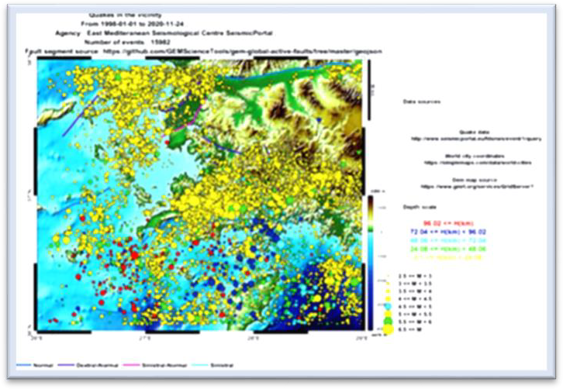
Deprem ile deprem zararlarının azaltılması konularında bilimsel ve uygulamalı, jeofizik ve jeolojik araştırmaları yapmak, yayınlamak, yerleşim alanlarının jeoteknik özelliklerinden kaynaklanan sorunları incelemek ve duyurmak, bu konular üzerinde bilimsel, eğitsel ve uygulamalı etkinlikler yapmak üzere Yükseköğretim Yürütme Kurulu’nun 16/01/2003 tarihli toplantısında alınan karar ile kurulmuştur.
Merkezde 2021-2022 Eğitim-Öğretim Döneminde;
İçişleri Bakanlığı Afet ve Acil Durum Yönetimi Başkanlığı Ulusal Deprem Araştırma Programı kapsamında UDAP-Ç- 19-20 numaralı “Gökova Körfezi ve Çevresi Derin Sismik Hız Yapısının Tomografik Yöntemlerle Araştırılması ve Bölgenin Tektonik Yapısal Unsurları ile İlişkilendirilmesi” başlığıyla Nisan 2020 tarihinde başlatılan proje etkinlikleri sürdürülmüştür. Projenin tamamlanma tarihi Ekim 2023’ye kadar uzatılmıştır.
Eylül 2021 – Eylül 2022 döneminde bölgede mevcut sismik gözlem istasyonlarının bakımı ve bölgenin yapısal jeolojik unsurlarını araştırmak amacıyla üç arazi çalışması gerçekleştirilmiştir. Merkez Müdürü ve Proje Yürütücüsü Prof. Dr. Bülent Kaypak, Prof. Dr. Gürol Seyitoğlu (Ankara Üniv. Jeoloji Müh. Bölümü ve Proje Araştırmacısı) ve Öğr. Gör. Dr. Tolga Karabıyıkoğlu tarafından 21 – 29 Mayıs 2022, 31 Temmuz ve 06 Ağustos 2022 tarihleri arasında geziler gerçekleştirilmiştir. Modemler aracılığıyla söz konusu istasyonlardan AFAD Deprem Araştırma Daire Başkanlığı’na iletilen sismik veriyi proje ekibinin değerlendirmesi için Üniversitemiz ve İçişleri Bakanlığı Afet ve Acil Durum Yönetimi Başkanlığı arasında “AFAD – Türkiye Deprem Veri Merkezi Sistemi” Üyelik Protokolü Ocak 2022 tarihinde imzalanmıştır. Bu kapsamda gözlem istasyonlarından edinilen sismik veri proje ekibince incelenmektedir. Çalışmada Gökova Körfezi ve çevresinde derin sismik hız yapısının belirlenmesi hedeflenmektedir. Projenin ilksel sonuçları 11 Nisan 2022 ve 19 Eylül 2022 tarihlerinde sırasıyla ‘Uluslararası Katılımlı 74. Türkiye Jeoloji Kurultayı’nda ve ‘37th General Assembly of the European Seismological Comission’da iki bildiri ile paylaşılmıştır.
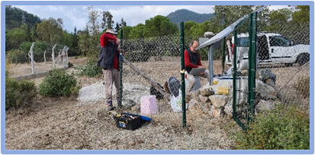
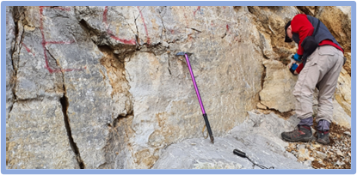
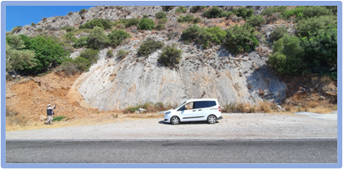

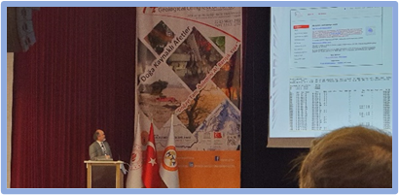

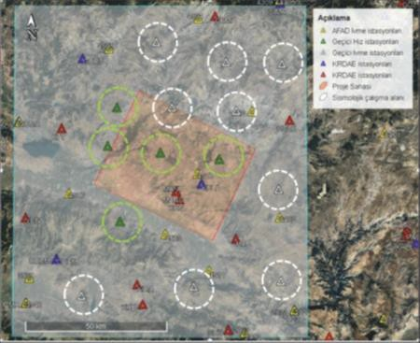
Merkez Yönetim ve Danışma Kurulu’nda yer alan bazı öğretim üyeleri Eskişehir Osmangazi Üniversitesi öğretim üyesi Doç. Dr. Özgür Karaoğlu’nun yürütücülüğündeki 120Y237 numaralı “Kula Volkanizmasını Besleyen Magma Rezervuarlarının Jeofiziksel Yöntemlerle Belirlenmesi ve Nümerik Modelleme ile Püskürme Risklerinin Araştırılması” başlıklı TÜBİTAK ARDEB 1001 projesine araştırmacı ve danışman olarak katılmıştır. Söz konusu projenin 2021-2024 tarihleri arasında tamamlanması öngörülmüştür.
Projenin sismolojik çalışmalarını yürüten ekip ilk etabı oluşturan Mevcut İstasyon Verilerinin Derlenmesi ve Yeni İstasyonların Kurulumu aşamaları tamamlamıştır. Projenin esas hedefleri arasında yer alan bölgenin 1-B & 3-B kabuk hız yapısının belirlenmesi aşamasına geçmek için mevcut istasyonlar ve proje kapsamında kurulan istasyonların verisinden P- ve S-sismik dalga fazlarının varış zamanları bir arada değerlendirmek üzere birleştirilmiştir. Bu amaçla, bölgede mevcut istasyonların verileri derlenerek gerekli veri işlem adımları uygulanmış, P- ve S-sismik dalga fazlarının varış zamanları okunmuş ve 1-B & 3-B kabuk hız yapısının belirlenmesi aşamasına geçilmiştir. Alıcı fonksiyon analizi için günümüze kadar olan telesismik deprem kayıtları derlenerek gerekli veri işlem adımları uygulanmıştır. Mevcut ve yeni istasyonlarda alıcı fonksiyon analizi için tüm istasyonların verisi derlenmiş, işlenmiş ve yer içi süreksizliklerini belirlemek üzere son aşamaya gelinmiştir.

2.15. KARİYER PLANLAMA VE İNSAN KAYNAKLARI UYGULAMA VE ARAŞTIRMA MERKEZİ
28 Mart 2003 yılında Ankara Üniversitesi İnsan Kaynakları Yönetimi ve Kariyer Danışmanlığı Araştırma ve Uygulama Merkezi olarak sadece akademik bir birim olarak kurulan Merkez, 2009 yılından itibaren öğrencilere doğrudan hizmet sunmaya başlamıştır. 15 Haziran 2019 yılından itibaren ise ismini Kariyer Planlama ve İnsan Kaynakları Uygulama ve Araştırma Merkezi (KARMER) olarak değiştirmiştir. Merkez halihazırda, Ord. Prof. Dr. Şevket Aziz Kansu Binası B Blok asma katında bulunan yerinde hizmetlerine devam etmektedir.
Merkez Tarafından Sunulan Hizmetler:
- Her öğretim yılında fakülte ve meslek yüksekokulu bünyesinde Kariyer Günlerinin düzenlenmesi,
- Bireysel kariyer danışmanlığı hizmetinin sunulması,
- Öğrencilere iş arama ve bulma becerilerini geliştirme eğitimlerinin verilmesi,
- Etkili özgeçmiş (CV) yazma konusunda bireysel veya gruplar halinde eğitimler verilmesi,
- İş mülakatlarında başarılı olmak için bilgilendirme seminerlerinin düzenlenmesi,
- İş gücü piyasası hakkında bilgilendirme toplantılarının yapılması,
- Kariyer farkındalığı eğitiminin verilmesi,
- Stajlar (yurt içi-yurt dışı) hakkında bilgilendirme ve yönlendirme desteği sunulması,
- Öğrencilere çift dal/yan dal seçimi konusunda rehberlik hizmetinin sunulması,
- 21. yüzyıl becerileri eğitiminin verilmesi,
- Mezunlarımıza ulaşmak amacıyla ”Mezun Takip Süreci”nin etkinleştirilmesi.
Kariyer Merkezi Tarafından Yapılan Etkinlikler ile Öğrencilere ve Mezunlara Sunulan Hizmetler
- 23 Eylül 2021 tarihinde uyum haftasında Dil ve Tarih-Coğrafya Fakültesi öğrencileri ile biraraya gelinilmiştir. Öğrencilerin yoğun ilgi gösterdiği bu konferansta ayrıca Merkez ve TCBİKO’nun yetenek kapısı ile kariyer kapısı uygulamalarını tanıtılmıştır.
- 06 Ekim 2021 tarihinde MAN Türkiye A.Ş. İK Direktörü ve İnsan Kaynakları Meslek Derneği (İKMD) Başkanı Sayın Mustafa İskifoğlu’nu ziyaret edilerek Merkez tanıtılmış ve birlikte işbirliği içerisinde yürütülebilecek çalışmalar hakkında istişarelerde bulunulmuştur.
- Üniversitemiz Uluslararasılaşma Koordinatörü Doç. Dr. Özge Ülker, 12 Ekim 2021 tarihinde Merkezi ziyaret ederek Üniversitemizde okuyan yabancı uyruklu öğrencilere yönelik projelerin geliştirilmesi ile ilgili olarak istişarelerde bulunmuşlardır.
- Merkez Müdürü öncülüğünde Üniversitemiz akademisyenleri olarak 12 Ekim 2021 tarihinde Ankara Sanayi Odası 1. Organize Sanayi Bölgesi Yönetim Kurulu Başkanı Sayın Niyazi Akdaş’ı ziyaret edilerek Merkez tanıtılmış ve birlikte iş birliği içerisinde yürütülebilecek ortak projeler hakkında verimli bir görüşme gerçekleştirilmiştir.
- Üniversitemiz Siyasal Bilgiler Fakültesi’nde 15 Ekim 2021 tarihinde, İŞKUR-Kariyer Merkezi ortaklığı ile İş Kulübü etkinliği gerçekleştirilmiştir.
- Merkez Müdürü ve Merkez Yönetim Kurulu üyesi Doç. Dr. Erdem Cam, 15 Ekim 2021 tarihinde SGK Başkanı Sayın Cevdet Ceylan’ı ziyaret ederek Merkezi tanıtmış ve birlikte iş birliği içerisinde yürütülebilecek çalışmalar hakkında istişarelerde bulunmuşlardır.
- Merkez Müdürü, 21 Ekim 2021 tarihinde Türkiye İş Kurumu (İŞKUR) Genel Müdürü Sayın Oğuz Kağan Güldoğan ile biraraya gelerek Merkez ile İŞKUR işbirliği içerisinde yürütülebilecek çalışmalar hakkında fikir alışverişinde bulunmuştur.
- İŞKUR İl Müdür Yardımcısı ve İŞKUR uzmanları 05 Kasım 2021 tarihinde Merkezi ziyaret etmişler ve birlikte yürütülecek ortak çalışmalar hakkında istişarelerde bulunmuşlardır.
- Merkez Müdürü ile Müdür Yardımcısı, 10 Kasım 2021 tarihinde İŞKUR İl Müdür Yardımcısı Oğuz Oto ile beraber Ankara İŞKUR İş Kulübü’nü ziyaret ederek Tıbbi Dokümantasyon ve Sekreterlik Bölümü öğrencilerimizle gerçekleşen oturuma katılmışlardır. Aynı zamanda İŞKUR ile üniversitemiz arasındaki olası işbirliği süreçleri hakkında fikir alışverişinde bulunmuşlardır.
- İŞKUR İş ve Meslek Danışmanlığı Daire Başkanı Sayın Doç. Dr. Yavuz Kağan Yasım, 11 Kasım 2021 tarihinde Merkezi ziyaret etmiş, birlikte yürütülecek ortak çalışmalar hakkında Merkez yöneticilerimizle istişarelerde bulunmuşlardır.
- MAN Türkiye A.Ş. İK Direktörü ve İnsan Kaynakları Meslek Derneği (İKMD) Başkanı Sayın Mustafa İskifoğlu, 17 Kasım 2021 tarihinde Merkezi ziyaret ederek birlikte iş birliği içerisinde yürütülebilecek çalışmalar hakkında istişarelerde bulunmuşlardır.
- Üniversitemiz Öğrenci Konseyi Yönetim Kurulu, 24 Kasım 2021 tarihinde Merkezi ziyaret etmiş, birlikte yürütülecek ortak çalışmalar hakkında Merkez yöneticilerimizle istişarelerde bulunmuşlardır.
- Merkez Müdürü, 26 Kasım 2021 tarihinde Durukan Şekerleme San. ve Tic. A.Ş. Yönetim Kurulu Başkanı Sayın Nedim Durukan’ı ziyaret ederek birlikte iş birliği içerisinde yürütülebilecek çalışmalar hakkında istişarelerde bulunmuşlardır.
- Merkez ile Yönetim ve Çalışma Dergisi arasında 30 Kasım 2021 tarihinde yayın iş birliği protokolü imzalanmıştır. Yönetim ve Çalışma Dergisi’nin her yıl yayımlanan iki sayısından biri; Ankara Üniversitesi Kariyer Merkezi iş birliği ile yayımlanacaktır.
- Merkez ile Yönetim ve Çalışma Dergisi arasında 30 Kasım 2021 tarihinde yayın iş birliği protokolü imzalanmıştır. Bu kapsamda, Yönetim ve Çalışma Dergisi’nin 2.sayısı da Merkez işbirliği ile Aralık ayında yayımlanmıştır.
- Ankara Üniversitesi Teknokent ve Teknoloji Transfer Ofisi (TTO) yöneticileri, 02 Aralık 2021 tarihinde Merkezi ziyaret ederek, Merkez Yönetim Kurulu üyeleriyle birlikte üniversite-sanayi iş birliğini geliştirecek projeler hakkında istişarelerde bulunmuşlardır.
- Merkez Müdürü, 03 Aralık 2021 tarihinde “Koçluk Nedir? İnsan Kaynaklarında Nasıl Uygulanabilir?” konulu seminerde moderatörlük yapmıştır.
- Merkez Yönetim Kurulu, 09 Aralık 2021 tarihinde Ankara Üniversitesi Teknokent ve Teknoloji Transfer Ofisi (TTO) yöneticileri ile bir araya gelerek Üniversitemiz öğrencilerinin girişimcilik kariyerlerini desteklemek üzere toplantı yapmıştır.
- Üniversitemiz Eczacılık Fakültesi Dekanı Prof. Dr. Asuman Bozkır, 10 Aralık 2021 tarihinde Merkezi ziyaret etmiş olup kendisine Merkezimiz ve faaliyetlerimiz hakkında bilgi verilmiştir. Ayrıca Eczacılık Fakültesi’nde düzenlenebilecek kariyer etkinlikleri hakkında fikir alışverişinde bulunulmuştur.
- 15 Aralık 2021 tarihinde, SMARTA modelleme hamuru üreticisi NureArt markası kurucusu Nurhan Durukan ile yapılan görüşmede Merkez ile yapılabilecek ortak projeler hakkında fikir alışverişinde bulunulmuştur. Bu kapsamda, Üniversitemiz Meslek Yüksekokullarının ilgili bölümlerinde etkinlik ve atölye çalışmalarının yapılmasına yönelik istişarelerde bulunulmuştur.
- Webhelp yöneticileri ve çalışanları, 20 Aralık 2021 tarihinde Merkezimizi ziyaret etmiş olup, birlikte işbirliği içerisinde düzenlenebilecek kariyer etkinlikleri hakkında istişarelerde bulunmuşlardır.
- Üniversitemiz Öğrenci Konseyi Yönetim Kurulu üyeleri ve Koordinatörlük üyeleri 21 Aralık 2021 tarihinde Merkez ile 2022 yılı içerisinde yapılacak kariyer etkinlikleri ile ilgili olarak istişare toplantısı gerçekleştirmiştir.
- İnsan Kaynakları Meslek Derneği’nin (İKMD) gerçekleştirdiği toplantıya 22 Aralık 2021 tarihinde katılım göstererek Türkiye’nin önde gelen firmalarının İK yöneticileri ile bir araya geldik. Ayrıca, Türkiye A.Ş. İK Direktörü ve İKMD Başkanı Sayın Mustafa İskifoğlu ile 2022 yılında yapılacak kariyer zirvesi ve birlikte işbirliği içerisinde gerçekleştireceğimiz projeler hakkında ön görüşme gerçekleştirdik.
- Merkez Yönetimi, 23 Aralık 2021 tarihinde Ankara Sanayi Odası-Sürekli Eğitim Merkezi’ni (ASO-SEM) ve Model Fabrikası’nı ziyaret ederek ASO 1.Organize Sanayi Bölgesi Yönetim Kurulu Başkanı Sayın Niyazi Akdaş ve ASO-SEM Müdürü Sayın Ruhi Kılıç ile birlikte yapılabilecek işbirliği çalışmalarını planlamıştır. Ayrıca, protokol hazırlanması konusunda karşılıklı görüş birliğine varılmıştır.
- Merkez Müdürü, 28 Aralık 2021 tarihinde Çalışma ve İş Kurumu İl Müdürü Arif Ay’ı ziyaret etmiştir. Bu ziyarette, Ankara Üniversitesi ile Ankara Çalışma ve İş Kurumu İl Müdürlüğü Arasında İş Kulübü İçin Yer Tahsis Protokolü imzalanmıştır.
- Merkez Müdürü, Yükseköğretim Kalite Kurulu Başkanı Prof. Dr. Sn. Muzaffer Elmas'ı makamında ziyaret ederek kendisine Merkez çalışmaları hakkında bilgi vermiş, görüşmede kariyer planlama hizmetlerinde kalite süreçleri de değerlendirilmiştir.
- 2022 yılı içerisinde iş ve staj ilanı yayımlanması için Merkeze başvuru yapan firmalar, Cumhurbaşkanlığı İnsan Kaynakları Ofisi’nin açmış olduğu Yetenek Kapısı’na yönlendirilerek kayıt olmaları sağlanmış; ilgili görülen iş ve staj ilanları ayrıca Kariyer Merkezinin Twitter, Instagram ve Linkedin sosyal medya hesaplarında yayımlanarak bunların öğrencilere duyurulması sağlanmıştır. Cumhurbaşkanlığı İnsan Kaynakları Ofisi’nin açmış olduğu yetenek kapısı platformu tanıtımı hakkında bilgilendirme maili Merkez aracılığıyla toplam 65.720 öğrencimize gönderilmiş olup, 2022 yılı itibariyle yetenek kapısında kayıtlı aktif öğrenci sayımız 11.258’dir. Ayrıca, her gün Cumhurbaşkanlığı İnsan Kaynakları Ofisi’nin açmış olduğu Yetenek Kapısı platformuna girilerek öğrenci ve mezunlarımızın ulaşabilmesi için düzenli olarak firma iş ve staj ilanları ile etkinliklerin duyuruları kontrol edilmekte ve onaylanmaktadır. Bu kapsamda da, 2022 yılında toplam 1115 firmaya onay verilmiştir. Firmalar sektör bazlı olarak ayrıştırılarak takip edilmektedir. Merkezimizin 2022 yılı itibariyle 1.436 twitter takipçisi; 1.586 instagram takipçisi ve 455 Linkedin takipçisi bulunmaktadır. Ayrıca 3 Şubat 2021 tarihinde Karmer Youtube kanalı açılmış olup toplam 17 abonesi bulunmaktadır. TCBİKO tarafından tarafımıza gönderilen firmaların iş/staj ilanları ile kariyer planlaması ve istihdama yönelik etkinlikler tüm sosyal medya hesaplarımızda yayımlanmaktadır. Ayrıca ilgili duyurular toplu mail sistemi ile öğrenci ve mezunlarımıza gönderilmektedir.
- Cumhurbaşkanlığı İnsan Kaynakları Ofisi’nin düzenlediği Staj Seferbirliği Programı’na Üniversitemizden toplam 6.024 öğrenci başvuru yapmıştır. Staj başvurusu yapan bu öğrencilerin belgeleri ise Merkez tarafından detaylı bir şekilde kontrol edilerek sistemden onaylanmıştır.
- Üniversitemiz Güneş Topluluğu Yönetim Kurulu, 04 Şubat 2022 tarihinde Merkezi ziyaret etmiş, birlikte yürütülecek ortak kariyer etkinlikleri hakkında Merkez yöneticilerimizle istişarelerde bulunmuşlardır.
- Kariyer Merkezi yöneticileri, 16 Şubat 2022 tarihinde MYU-302 dersinden sorumlu öğretim üyeleriyle bir araya gelerek, ilgili dersin 2021-2022 bahar dönemi yürütülmesi hususunda bilgi paylaşımı toplantısını çevrim içi olarak gerçekleştirmişlerdir.
- Ankara Üniversitesi Girişimcilik ve İnovasyon Öğrenci Topluluğu (AGİT) 18 Şubat 2022 tarihinde Merkezi ziyaret etmiş, birlikte yürütülecek kariyer etkinlikleri hakkında merkez yöneticilerimiz ile istişarelerde bulunmuşlardır.
- Öğr. Gör. Merve Arslan, 21 Şubat 2022 tarihinde Üniversitemiz Siyasal Bilgiler Fakültesi İşletme ve ÇEEİ Bölümleri'nde okuyan 3. ve 4. sınıf öğrencileriyle bir araya gelerek Merkezi tanıtmış, gerçekleştirdikleri faaliyetler, verdikleri hizmetler ve bu yıl planladıkları kariyer etkinlikleri hakkında bilgilendirme toplantısı yapmıştır.
- Üniversitemiz ve Türkiye İş Kurumu (İŞKUR) Genel Müdürlüğünce yapılan ortak çalışmayla Beşevler 10. Yıl Yerleşkesi Şevket Aziz Kansu Binası’ndaki Kariyer Planlama ve İnsan Kaynakları Uygulama ve Araştırma Merkezi (KARMER) bünyesinde kurulan İş Kulübü’nün ilk oturumu 04 Mart 2022 tarihinde gerçekleşmiştir. 2022 yılı itibarıyla 411 öğrenci ve mezunumuza istihdam becerisi eğitimleri verilmiştir. Bu eğitimlere öğrencilerimiz ve mezunlarımız büyük ilgi göstermiş olup, eğitim oturumlarına başvuru ve talep devam etmektedir.
- Çalışma ve Sosyal Güvenlik Bakanı Sayın Vedat Bilgin ve Ankara Üniversitesi Rektörü Sayın Prof. Dr. Necdet Ünüvar, 11 Mart 2022 tarihinde Beşevler 10. Yıl Yerleşkesinde bulunan İş Kulübünü ziyaret ederek eğitime katılan öğrencilere sertifikalarını vermiştir.
- Kariyer Merkezimizin düzenlediği kariyer etkinlikleri kapsamında Üniversitemiz öğrencilerine yönelik olarak Öğr. Gör. Fulya Akbuğa tarafından 28 Nisan 2022 tarihinde 14:00-16:00 saatleri arasında Şevket Aziz Kansu Binası Giriş Katı'ndaki İŞKUR Ofisi'nde "Temel Diksiyon Kuralları" atölye çalışması düzenlenmiştir.
- Türkiye Barolar Birliği Kariyer ve Mesleki Gelişim Merkezi Sözcüsü Av. Serdar Ülkü, Yürütme Kurulu üyesi Av. Kemal Cihan ve Av. Nurhan Ünal, 29 Nisan 2022 tarihinde Ankara Üniversitesi Kariyer Merkezi'ni ziyaret ederek Kariyer Eğitimleriyle ilgili karşılıklı görüş alışverişinde bulunmuşlardır.
- Merkez tarafından 9 Mayıs 2022 tarihinde, moderatörlüğünü merkez müdür yardımcımız Prof. Dr. Metin Pişkin’in yaptığı “İş Yaşamına Hazırlanmada Temel Beceriler” konulu çevrim içi seminer düzenlenmiştir.
- Öğr. Gör. Merve Arslan, 11 Mayıs 2022 tarihinde Üniversitemiz Veteriner Fakültesi tarafından düzenlenen “VetAnka 2022 8. Kariyer ve Sektörle Buluşma Günleri”ne katılarak Merkezin öğrencilere ve mezunlara yönelik düzenlediği faaliyetler, sunduğu hizmetler ve sağlanan iş birlikleri ile organize edilen eğitimler hakkında bilgi vermiştir.
- 12 Mayıs 2022 tarihinde Prof. Dr. İlkay Savcı ve Prof. Dr. Recep Varçın’ın katılımıyla, Prof. Dr. Metin Pişkin moderatörlüğünde “21. Yüzyılın Ortalarına Doğru Yeni İşyerleri ve Kariyere İlişkin Beklentiler”, “21. Yüzyıl Becerileri” konulu çevrim içi söyleşi gerçekleştirilmiştir.
- Kariyer Merkezi etkinlikleri kapsamında 16 Mayıs 2022 tarihinde Hukuk Fakültemizin son sınıf öğrencileri, Doç. Dr. Fahri Gökçen Taner ile birlikte Türkiye Adalet Akademisi'ni ziyaret ederek, hakim ve savcıların staj eğitimleri hakkında bilgi almış ve eğitimden kesitler içeren demonstrasyonlara katılmışlardır.
- Sağlık Bilimleri Enstitüsü ile iş birliği dahilinde hazırlanan 21. Yüzyıl Becerileri ile ilgili seminerler Merkez tarafından hazırlanmıştır. İlgili seminerler, her hafta Enstitü’nün zoom hesabından ve youtube kanalından yayımlanmıştır.
- 23 Mayıs 2022 tarihinde Üniversitemiz Uygulamalı Bilimler Fakültesi tarafından düzenlenen “Kariyer Günleri” etkinliğine Merkez Müdürü ve Merkez Müdür Yardımcıları katılım göstermişlerdir. İlgili etkinlikte öğrencilere “Geleceğe Bir Adım: Kariyer Planlamaya Çok Yönlü Bakış”, “Özgeçmiş Hazırlama ve İş Görüşmelerinde Beden Dili” ile Merkezimizin sunduğu hizmetler ve eğitimler konularında bilgi vermişlerdir.
- Merkez Müdür Yardımcısı Prof. Dr. Metin Pişkin tarafından, 25 Mayıs 2022 tarihinde Ankara Üniversitesi 17. Tanıtım Günü'nde lise öğrencilerine yönelik olarak düzenlenen seminerde kendini tanıma, doğru meslek seçimi ve kariyer planlama konularında önemli bilgiler aktarılmıştır.
- Üniversitemiz Girişimcilik ve İnovasyon Öğrenci Topluluğu tarafından “Hult Prize Ankara Üniversitesi Kampüs Finali”ne Merkez Müdürü Prof. Dr. Müge Kart’ın da katılım gösterdiği proje yarışmasında Öğr. Gör. Merve Arslan da ayrıca jüri üyesi olarak görev almıştır.
- Merkez Müdürü Prof. Dr. Müge Kart tarafından, 24 Haziran 2022 tarihinde Türkiye Barolar Birliği’nde avukat adaylarına “Avukat Oldum! Peki ya Şimdi?” konusunda seminer verilmiştir.
- Merkez personeli Öğr. Gör. Merve Arslan, 22 Eylül 2022 tarihinde Üniversitemiz Siyasal Bilgiler Fakültesi ile Dil ve Tarih-Coğrafya Fakültesi öğrencileriyle bir araya gelerek Merkezimizi tanıtmış, gerçekleştirdiğimiz faaliyetler, verdiğimiz hizmetler ve bu sene planladığımız kariyer etkinlikleri hakkında bilgilendirme toplantısı yapmıştır.
- 2022 yılında da Merkezin kariyer danışmanları tarafından yetenek kapısı platformu üzerinden yüz yüze ve online olarak bireysel kariyer danışmanlığı hizmeti verilmiştir. 2022 yılı içerisinde Merkezimiz kariyer danışmanları tarafından CBİKO yetenek kapısı platformu üzerinden toplam 47 danışma oturumu gerçekleştirilmiştir. 33 öğrenciye ve 1 mezuna yüz yüze ve online olarak danışmanlık yapılmıştır. Bunlar arasında 8 erkek (7 öğrenci ve 1 mezun) ve 26 kadın öğrenci bulunmaktadır.
- Üniversite Mezun Takip Sistemi Geliştirme Çalışmaları sürmektedir. Bu kapsamda:
  - Üniversite Mezun Takip Sistemi’ne üye olunması için belli aralıklarla sosyal medya hesaplarımızda çağrı yayınlanmaktadır.
  - OBS mobil uygulama sistemine mezun takip uygulamasının da entegrasyonu için ön görüşmeler yapılmıştır.
  - Mezunlara iş ilanı ve/veya etkinlik bildirimleri için herkese mail sistemi ile geliştirilmekte olan “Kimlik Sisteminin” entegrasyonu talebi Bilgi İşlem Daire Başkanlığına iletilmiştir.
  - Mezun takip sistemi üyeliği ile verilen kartları işlevsel hale getirme çalışmaları sürmektedir (Ziraat Fakültesi ürünleri ile Logolu ürünlerde indirim sağlanması, havuz vb. sosyal tesislerden indirimli yararlanma vb.)
- Kariyer danışmanlığı için öğrenci başvurularının ve öğrenci bilgilerinin girişini yaparak “KARMER VERİ TABANI” oluşturup saklanmasına hizmet edecek bir yazılımın geliştirilmesi ve Merkez çalışanlarının kullanımına sunulması amacıyla yazılım geliştirilmesi için Rektörlüğümüze sunulmak üzere Merkez Müdürü Prof. Dr. Nükhet Müge Kart tarafından bilgi notu hazırlanmıştır. Bu yazılım ile ayrıca, irtibat halinde bulunulan özel sektörde faaliyette bulunulan firma yetkilileri, staj ilanları, kariyer fuarları vb. bilgilerini kapsayan bir veri tabanı oluşacak; firmalar yetenek kapısına yönlendirilerek sisteme kayıt olmaları istenecek ve öğrencilerimiz için kariyer etkinlikleri düzenleme amacıyla iş birliği yapılabilecektir. Bu yazılım ile mezunların da sisteme girişi teşvik edilerek mezun veri tabanından firma sahibi/üst düzey yönetici gibi hem potansiyel işveren olma özelliği taşıyan hem de staj imkânı yaratması muhtemel kişiler ile Merkez arasındaki iş birliği güçlenecektir.

2.16. ÖZEL EĞİTİM ARAŞTIRMA VE UYGULAMA MERKEZİ (ÖZEAUM)
Özel eğitim gereksinimi olan bireylere ve ailelerine destek hizmetleri, Ankara Üniversitesi Eğitim Bilimleri Fakültesi Özel Eğitim Bölümü öğrencileri ile diğer fakülte ve kuruluşların ilgili bölümlerine, uygulama ve eğitim olanağı sağlamak, özel eğitim alanında karşılaşılan sorunların çözümüne yardımcı olmak için özel eğitim ile ilgili yurt içinde ve yurt dışında inceleme, araştırma ve uygulamalar yapmak ve bunları desteklemek amacıyla Yükseköğretim Yürütme Kurulu’nun 24/09/2004 tarihli toplantısında alınan karar ile kurulmuştur.
Merkezde 2021-2022 Eğitim-Öğretim Döneminde;
Eylül 2021 ile Eylül 2022 tarihleri arasında Merkezimizin amaçlarından olan özel gereksinimli öğrencilerin bireysel eğitim çalışmalarının yürütülmesi kapsamında 7 özel gereksinimli çocuk haftalık olarak bireysel eğitim seanslarına devam etmiştir. Bu dönemde Merkezde 13 kısmi zamanlı ve 4 gönüllü öğrenci çalışmalara katılmıştır. Merkeze devam eden bu çocuklara her hafta bir ya da iki saat eğitim verilmiştir. Merkezde ayrıca her hafta iki ila üç çocuğun gelişimsel ve eğitsel değerlendirmesi yapılmış ve ailelerine danışmanlık hizmetleri sunulmuştur. Bu dönemde merkezde 43 özel gereksinimli öğrencinin gelişimsel ve eğitsel değerlendirmesi yapılmıştır.
Merkezin bilgiyi yayma amacı doğrultusunda bir dizi bilgilendirme toplantısı düzenlenmiştir. Eylül 2021-2022 tarihleri arasında merkezde biri panel, sekizi webinar olmak üzere toplam dokuz etkinlik düzenlenmiştir. Bu etkinliklere, lisans-lisansüstü öğrenciler, aileler, alanda çalışan uzmanlar ve öğretmenler katılım göstermiştir. Etkinlik kayıtları merkezin YouTube hesabında da yayınlanmakta, böylece daha geniş kitlelere ulaşmaktadır.
- 22 Ekim 2021 tarihinde “Okuma Temelinde Öğrenme Güçlüğünün Erken Dönem Belirtileri” Webinarı,
- 4 Kasım 2021 tarihinde “Öğrenme Beyinde Nasıl Oluşur? Nörolojik Bakış Açısıyla Öğrenme Güçlüğü” Webinarı,
- 3 Aralık 2021 tarihinde “Engelsiz Üniversitelerin Dünü, Bugünü, Yarını” Paneli,
- 29 Aralık 2021 tarihinde “Öğrenme Güçlüğü ve Tanılama Süreci” Webinarı,
- 18 Ocak 2022 tarihinde “Özel Öğrenme Güçlüğü Olan Çocuklarda Okuma Güçlüklerine Müdahale” Webinarı,
- 11 Şubat 2022 tarihinde “Yazma Güçlükleri: Özellikleri ve Desteklemeye Yönelik Öneriler” Webinarı,
- 11 Mart 2022 tarihinde “Matematik Güçlükleri: Değerlendirme ve Desteklemeye Yönelik Pratik Öneriler” Webinarı,
- 20 Nisan 2022 tarihinde “Öğrenme Güçlüğü Olan Üstün Yetenekliler” Webinarı,
- 18 Mayıs 2022 tarihinde “Öğrenme Güçlüğünde Bilişsel Stratejiler ve Akademik Başarının Desteklenmesi” Webinarı,
düzenlenmiştir.

2.17. DENİZ ARKEOLOJİSİ UYGULAMA VE ARAŞTIRMA MERKEZİ
Tarihsel süreç içerisinde su altı kültürel ve biyolojik zenginliklerini ve denizle ilişkili kültürleri tüm yönleriyle, disiplinlerarası bir çerçevede saptamak, tanımlamak, araştırmak, tanıtmak, korumak ve yayınlamak; bu kapsamda nitelikli eleman ve uzman yetiştirilmesi ve istihdamı için çalışmalar yapmak; bu çalışmalar ışığında ulusal ve uluslararası politikaların oluşturulmasına katkıda bulunmak amacıyla Yükseköğretim Genel Kurulu’nun 21/10/2005 tarihli toplantısında alınan karar doğrultusunda kurulmuştur.
Merkezin 2021-2022 eğitim-öğretim yılı çalışmaları kapsamında, İzmir Bölgesi’nde, Urla’daki kıyı kenti olan Liman Tepe’de, arkeolojik arazi çalışmaları gerçekleştirilmiştir. Yıllık projeler şeklinde gerçekleştirilen bu bilimsel çalışmalar kapsamında, uluslararası katılımlı disiplinlerarası araştırmalar gerçekleştirilmiştir. Gerçekleştirilen arazi çalışmalarında çok sayıda öğrencinin arkeolojik kazı alanlarında pratik eğitim alması sağlanmış, gerçekleştirilen yayın çalışmalarıyla da yeni bilimsel sonuçlar ortaya konmuştur.
Arkeolojik kazılar yanında Merkezin eğitim faaliyetleri kapsamında 11-14 Ekim 2021 tarihlerinde Kültür ve Turizm Bakanlığı, Kültür Varlıkları ve Müzeler Genel Müdürlüğü personelinin deniz arkeolojisi konusundaki eğitimine yönelik bir adet dalış eğitim programı yapılmıştır.
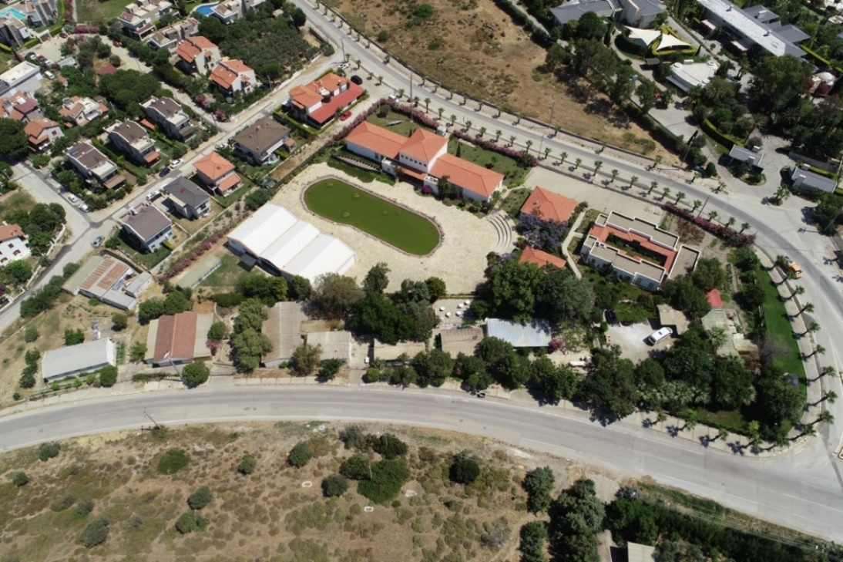

Arkeolojik Kazı Projeleri
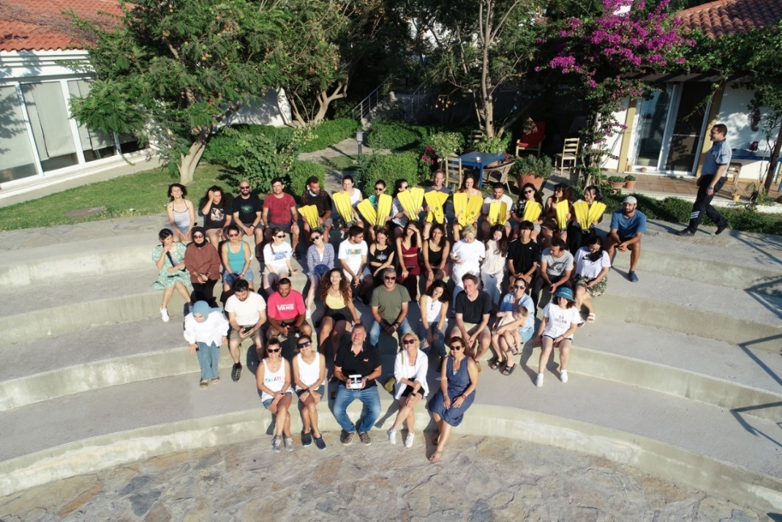
Merkez Koordinatörlüğünde gerçekleştirilen Liman Tepe (kara ve su altı), arkeolojik kazılarında, Üniversitemiz ve yerli yabancı birçok Üniversiteden öğretim üyeleri ile öğrenciler yer alarak, yaz aylarında görev yapmaktadır. Liman Tepe kazılarının Kültür ve Turizm Bakanlığı nezdinde 12 aylık kazı statüsüne geçmesiyle birlikte, Liman Tepe’deki arazi çalışmaları 2020 yılı kasım ayına kadar yürütülmüş, laboratuvar ve yayına yönelik depo çalışmaları ise yıl boyunca kesintisiz olarak devam etmiştir. Arazi çalışmaları 2021 yılında da Haziran ayında başlamış olup halen devam etmektedir. Bu çalışmalar çerçevesinde kazılara katılan öğrenciler, arkeolojik kazı çalışmaları hakkında bilgilendirilerek, bu çalışmalarda bizzat görev almaktadırlar. Bu kapsamda da mesleki eğitim açısından çok önemli bir bilgi ve deneyim kazanmaktadırlar. Üniversitemiz öğrencileri, katıldıkları kazıda resmi stajlarını da tamamlayarak Üniversitedeki eğitimlerini pratikle desteklemektedir.

Liman Tepe Kara Kazıları
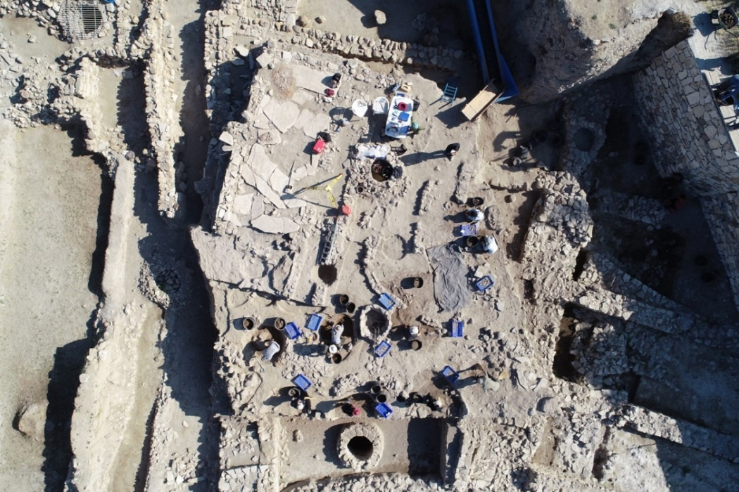
1992 yılından bu yana önce 2019 yılında kaybettiğimiz Merkezimizin Kurucu Müdürü Prof. Dr. Hayat Erkanal’ın Başkanlığında yürütülen Liman Tepe kazıları, 2020 yılından itibaren aynı zamanda Merkez Müdürü de olan Prof. Dr. Vasıf Şahoğlu’nun Başkanlığında yürütülmüştür. Ege dünyasının en önemli tarih öncesi yerleşmelerinden biri olan Liman Tepe M.Ö 5. Bin yıldan itibaren denizaşırı ilişkilere olanak veren doğal limanı ve stratejik konumu sayesinde, binlerce yıl kesintisiz bir şekilde iskân edilmiş ve Geç Tunç Çağı’ndan sonra da Klazomenai antik kenti olarak yaşamına devam etmiştir. 2021 ve 2022 yılı çalışmalarında özellikle M.Ö 3. Binyıl savunma sistemlerinin birbiri üzerine bindiği ve Liman Tepe’nin yukarı şehrinin güney doğu köşesindeki dönüşü oluşturan alanda çalışılmaya devam edilmiştir. Liman Tepe arazi çalışmalarına ülkemizdeki birçok Üniversiteden öğretim üyeleri ve öğrenciler yanında yurt dışındaki Üniversitelerden gelen öğretim üyeleri ile öğrenciler de katılmıştır. 2021 - 2022 yılı içerisindeki çalışmalarda özellikle Tunç Çağı tabakalarına yoğunlaşılmış ve Orta Tunç ile Erken Tunç Çağı’na ait yerleşim kalıntıları açığa çıkarılmıştır. Liman Tepe’de arazideki mimari kalıntıların konservasyonuna yönelik çalışmalar da yine yıl boyunca uzman Konservatör ve öğrenciler tarafından gerçekleştirilmiştir. 2022 yılı çalışmalarında Liman Tepe’nin Erken Tunç Çağı savunma sistemlerinin evreleri detaylı bir şekilde ortaya konabilmiştir.

Liman Tepe Su Altı Kazıları
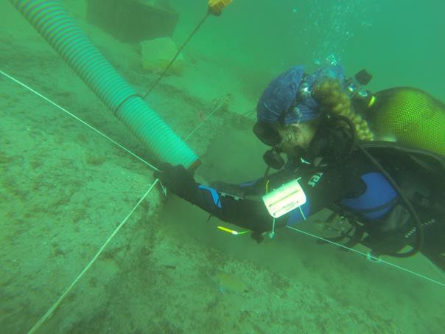
Liman Tepe’de su altında yürütülen çalışmalar, Arkaik liman içerisinde yürütülen çalışmalar, Karantina Adası’na bağlanan ‘Alexander Yolu’ ve karantina Adası’ndaki Batık Roma Limanı olmak üzere 3 farklı alanda gerçekleştirilmiştir. Arkaik liman içerisinde 2000 yılından bu yana devam eden kazılar yerli yabancı, çeşitli Üniversitelerden öğretim üyeleri ve öğrencilerin katılımıyla yürütülmektedir. Bu öğrenciler kazılardaki katılımları sayesinde su altında yürütülen arkeolojik çalışmaların nasıl yapıldığına dair pratik bilgilerle donatılmaktadır. Arkaik Çağ liman tabanından daha eski hangi döneme ait kalıntılar bulabileceğimizi görmek amacıyla 2020 yılında başlattığımız sondaj içerisindeki kazılara 2021 ve 2022 yıllarında da devam edilmiştir. Bu sondaj içerisindeki derinleşmede, 2022 yılı çalışmaları sonunda M.Ö 3. bin yıla ait bir tabana ulaşılmış ve bu döneme ait seramik örnekleri ele geçmiştir. Binlerce yıl içerisinde kıyı şeridinde meydana gelen önemli değişikliklerin ortaya konmaya başladığı bu çalışmalara 2023 yılında daha da geniş alanda devam edilmesi planlanmaktadır.
Karantina Adası Roma Liman Tesisi Belgeleme Çalışmaları
Liman Tepe’nin hemen karşısında yer alan Karantina Adası’nın çevresinde, günümüzde su altında kalmış mendirek yapısının belgelenmesine yönelik çalışmalara, 2021 ve 2022 yılı yaz aylarında devam edilmiştir. Günümüzde su altında kalmış görkemli Roma Dönemi liman tesisinde yürütülen çalışmalarda, su altında kalan mendirek mimarisinin Fotomozaik çalışmalarına devam edilmiştir. Liman tesisinin üst kısmı oldukça sığ bir derinlikte olduğu için, belgeleme çalışmaları oldukça yavaş ilerleyebilmektedir. Bu çalışmalar sırasında Üniversitemize ait ANKÜ küçük araştırma teknemiz de aktif olarak kullanılmıştır.
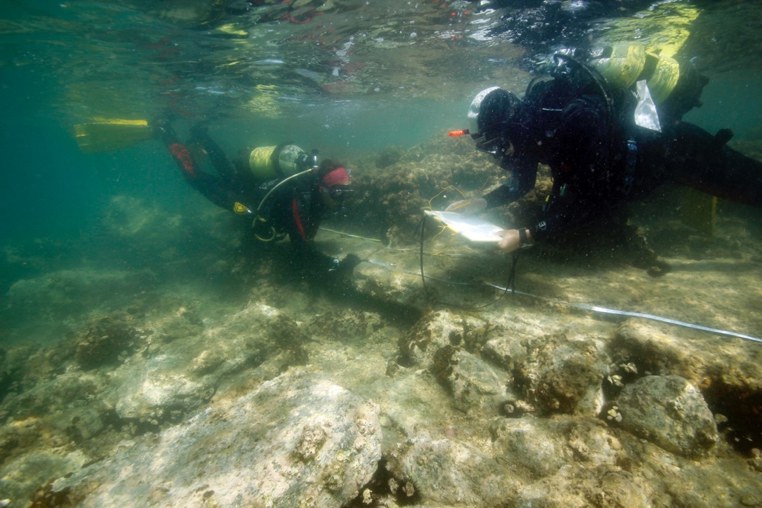

Karantina Adası’nı Anakaraya Bağlayan ‘Alexander Yolu’ Belgeleme Çalışmaları
Urla’da Liman Tepe’nin hemen karşısında, Anakarayı Karantina Adası’na bağlayan antik bir yol, modern karayolunun hemen batısında, bu yola paralel olarak uzanmaktadır. Günümüzde büyük ölçüde su altında kalmış olan bu yolun ilk kez hangi dönemde inşa edildiği ve daha sonra hangi dönemlerde yenilenerek kullanıldığı soruları, bu alandaki çalışmamızın ana araştırma sorusunu oluşturmaktadır. 2020 yılında bu alanda başlayan belgeleme çalışmalarımızı 2021 ve 2022 yıllarında Koç Üniversitesi Öğretim Üyeleri ve öğrencilerinin de katılımıyla ANKÜSAM – KUDAR iş birliği içerisinde yapılmaya başlanmıştır. Sistematik bir şekilde yürütülen belgeleme çalışmalarına farklı Üniversitelerden öğrenciler de katılmaktadır. İlk izlenimler, büyük ihtimalle M.Ö 4. Yüzyılda ilk kez inşa edilmiş olan yolun daha sonra Karantina Adası’ndaki Roma dönemi limanının yoğun olarak kullanıldığı dönemde yeniden yapıldığı ve Osmanlı Dönemi’nde de yeniden elden geçirilerek sürekli bir şekilde kullanıldığını göstermektedir. Bu yolun inşasıyla birlikte, İzmir Körfezi içerisinden Urla’ya doğru gelen sediman birikimi bu yola takılmaya başlamış ve bu alandaki sığ denizin oluşumu tetiklenmiştir. Bu alandaki belgeleme çalışmalarımıza 2023 yılında çok daha kapsamlı olarak devam edilmesi planlanmaktadır.
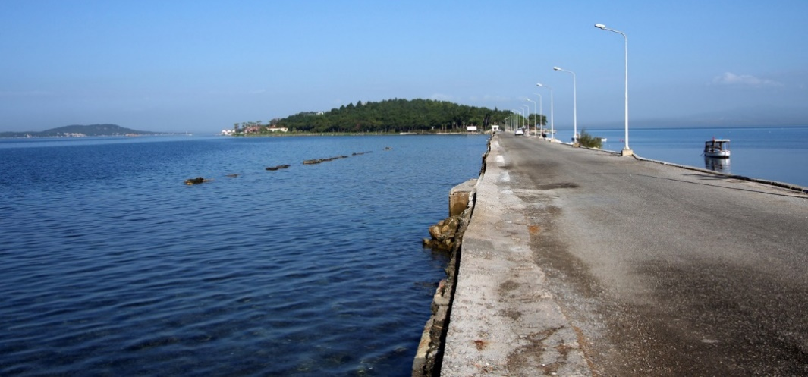

Restorasyon – Konservasyon Çalışmaları
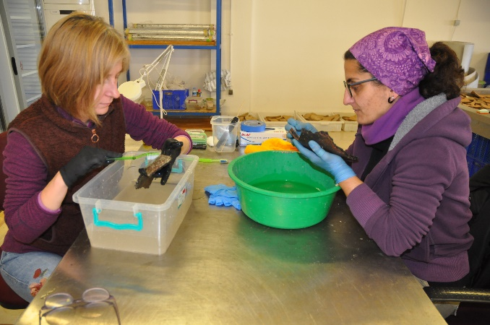
Merkezin Urla yerleşkesinde bulunan restorasyon ve konservasyon laboratuvarı yıl boyu hizmet vermeye devam etmektedir. Liman Tepe’nin kara ve su altı kazılarda, Çeşme- Bağlararası ve Karaburun, Kömür Burnu kazılarında ele geçen malzemelerin konservasyonu ve restorasyonu; önceki yıllarda olduğu gibi 2021-2022 Eğitim-Öğretim yıllarında yıl boyunca devam etmiştir. 2020 yılından itibaren Liman Tepe kazıları üzerinden Türk Tarih Kurumu’nun destekleriyle Merkez laboratuvarında yıl boyu görev yapmaya başlayan uzman Konservatörümüz gözetiminde artık çok daha verimli bir şekilde konservasyon çalışmaları sürdürülebilmektedir. Üniversitemizin ve ülkemizdeki diğer Üniversitelerin koruma-onarım öğrencileri de yaz aylarında Merkez Laboratuvarlarında staj ve eğitimler yapmak-tadır.

Merkezin 2021-2022 Eğitim Faaliyetleri
Kültür ve Turizm Bakanlığı Personeline Su Altı Dalış Eğitimi
Merkez ile Kültür ve Turizm Bakanlığı Kültür Varlıkları ve Müzeler Genel Müdürlüğü arasında 2011 yılından beri karşılıklı imza altına alınan protokoller çerçevesinde eğitim programları düzenlenmektedir. 2021-2022 öğretim yılında da yine imzalı protokoller çerçevesinde 11-14 Ekim 2021 tarihinde tekrar dalış eğitimleri düzenlenmiştir. Bu eğitimler kapsamında Kültür Varlıkları ve Müzeler Genel Müdürlüğü’ne bağlı farklı illerdeki Müzelerde görevli Kültür ve Turizm Bakanlığı personeline 1 veya 2 yıldız balık adam kursları verilmiştir.
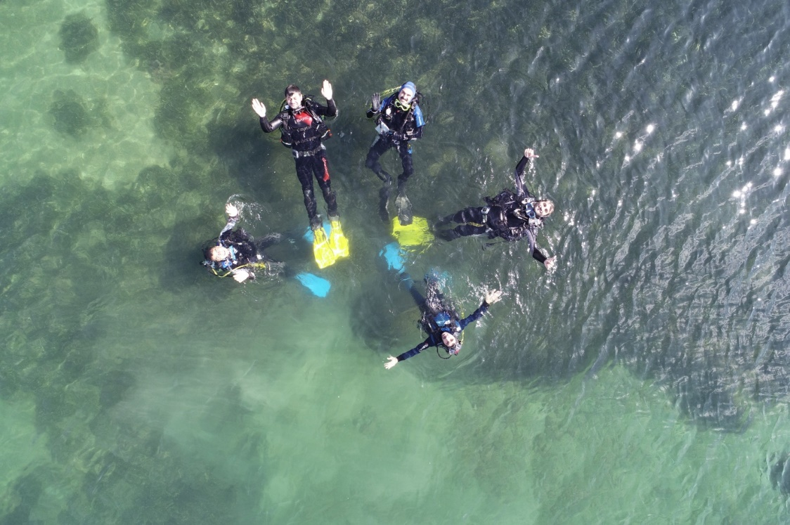

Merkez faaliyetleri kapsamında görev yapan çeşitli bilim insanları çok sayıda ulusal ve uluslararası toplantıya katılarak bildiriler sunmuştur. Kazı projeleri ile ilgili özellikle Amerikan Bilimler Akademisi (PNAS) olmak üzere Q1 dergileri yanında National Geographic ve Current World Archaeology gibi uluslararası popüler bilim dergilerinde Merkezin bilimsel çalışmaları ile ilgili çeşitli yeni yayınlar da yapılmıştır.
Özellikle Merkez faaliyetleri kapsamında 2009-2019 yılları arasında kazıları yürütülen Çeşme – Bağlararası’nda, Ege Denizindeki Thera adasında günümüzden 3500 yıl önce patlayan volkana ait küllerle ve tsunami kalıntıları ile bu patlamanın dünyada bu güne kadar bulunan ilk kurbanına ait keşifler, Ankara Üniversitesi isminin dünyanın her yerinde zikredilmesini ve bu önemli bilimsel keşfin hem bilimsel hem de popüler anlamda büyük ses getirmesini sağlamıştır.
2022 yılı Ağustos ayında Merkezin Urla Yerleşkesinde, Londra Üniversitesi (UCL) öğretim Üyesi Dr. Andrew Bevan tarafından Sakız Adası’nda yürütülen arkeolojik araştırmalar üzerine bilimsel bir konferans da verilmiştir.

Sorumluluk Projeleri
2021 ve 2022 yılları içerisinde sosyal sorumluluk projesi olarak Urla’da yer alan Merkez Yerleşkemizde sürekli olarak küçük öğrencilerimizin ziyaretleri gerçekleştirilmiş ve onlara yapılan çalışmalar hakkında eğitici ve öğretici kısa bilgiler verilerek arkeoloji ile aralarında bir bağ oluşturulması için çaba harcanmıştır.

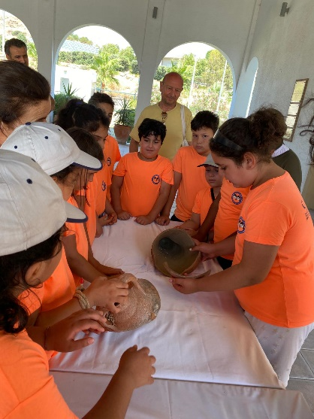
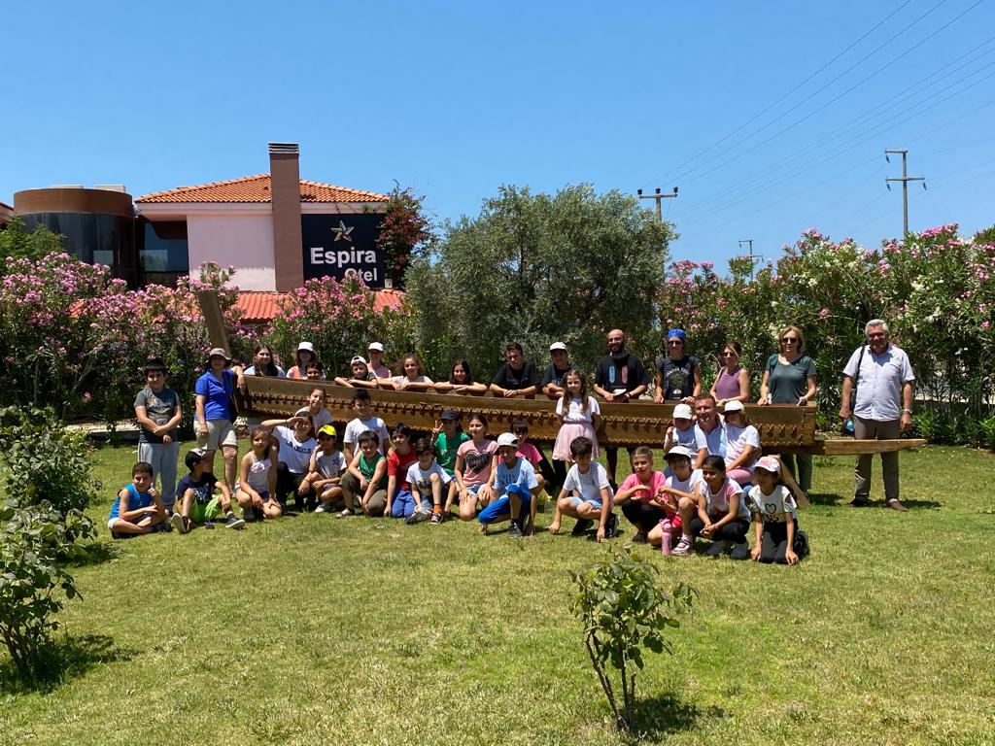

Altyapı Çalışmaları
Aynı zamanda Liman Tepe kazı evi olarak da görev yapan Merkez yerleşkesini çevreleyen teller güçlü panel çitlerle değiştirilmiştir. 2021-2022 öğretim yılında Yerleşkede yer alan eski kamera güvenlik sistemi de yenilenmiştir. 2022 yılında aramıza katılan güvenlik görevlisi ile aynı zamanda kazı depoları ve laboratuvarının da bulunduğu yerleşkenin güvenliğine yönelik önemli tedbirler alınmıştır. Merkeze ait ANKÜ isimli araştırma teknemizin yıllık bakım ve onarımları da her yıl kış aylarında teknenin denizden çıkarılması ve yaz aylarında tekrar denize indirilmesi ile mümkün olmaktadır.
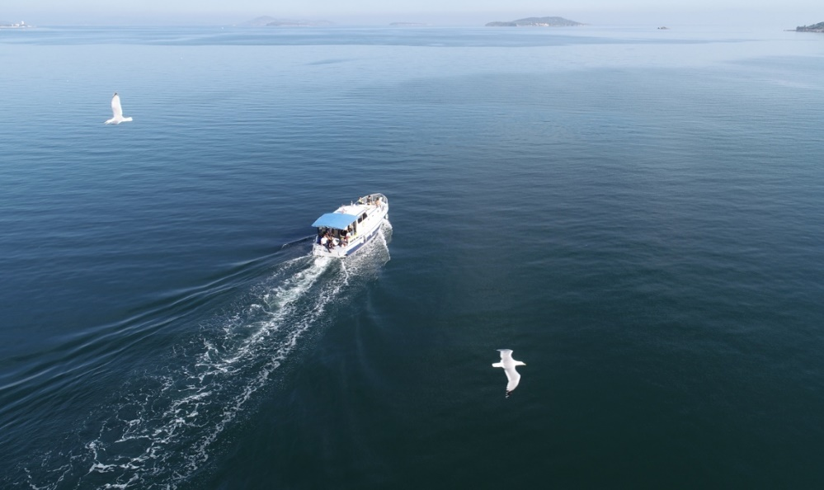

2.18.AFRİKA ÇALIŞMALARI UYGULAMA VE ARAŞTIRMA MERKEZİ (AÇAUM)
Afrika Kıtası ile ilgili bilimsel araştırmalar ve incelemeler yapmak, araştırma sonuçlarını yayınlamak, Afrika Kıtası konusunda araştırmacılar yetiştirilmesine katkıda bulunmak; yurt içi ve yurt dışındaki üniversite, enstitü, merkez ve diğer ilgili kurumlarla iş birliği yapmak; Afrika Kıtası ile ilgili iç ve dış yayınları toplayarak başvuru kaynağı olabilecek bir kütüphane ile film, fotoğraf, slayt ve benzeri belgelere dayalı arşiv ve dokümantasyon birimi kurmak, Afrika Kıtası ile ilgili ulusal ve uluslararası seminer, konferans, çalıştay vb. toplantılar düzenlemek ve Türkiye’yi tanıtıcı bilimsel geziler yapmak, Afrika Kıtası hakkında araştırma yapmak isteyen bilim adamlarının projelerini desteklemek, Afrika Kıtası ile ilgili özel ve kamu kuruluşları ile bireylere danışmanlık hizmeti sağlamak amacıyla Yükseköğretim Genel Kurulu’nun 15/09/2008 tarihli toplantısında alınan karar doğrultusunda kurulmuştur. Merkez, Ülkemizin ilk Afrika Çalışmaları Merkezi’dir.
Merkezde 2021-2022 Eğitim-Öğretim Döneminde;
- Üniversitemiz ile Dışişleri Bakanlığımız arasındaki işbirliğini artırmak adına Afrika Genel Müdürlüğü ile görüşmeler gerçekleştirilmiştir.
- Akademisyen ve bürokratların sunumu ile çevrimiçi olarak “Uzman seminerleri” gerçekleştirilmiştir.
- Üniversitemizde eğitim gören Afrikalı öğrencilerimiz tarafından “Öğrenci Seminerleri” gerçekleştirilmiştir.
- YTB ile birlikte yürütülecek “İslam Dünya Görüşü” sertifika program hazırlıkları yürütülmüş ve son aşamaya gelinmiştir.
- 9 Ağustos 2022 tarihinde düzenlenen Büyükelçiler toplantısına Merkezimiz de Rektörlüğümüzün davetiyle katılmıştır.

2.19. LATİN AMERİKA ÇALIŞMALARI ARAŞTIRMA VE UYGULAMA MERKEZİ (LAMER)
Amerika Kıtasının orta ve güney bölgeleri ile ilgili bilimsel araştırmalar ve incelemeler yapmak, araştırma sonuçlarını yayımlamak, araştırmacıların yetiştirilmesine katkıda bulunmak, yurt içi ve yurt dışındaki üniversite, enstitü, merkez ve diğer ilgili kurumlarla iş birliği yapmak, iç ve dış yayınları toplayarak başvuru kaynağı olabilecek bir kütüphane ile film, fotoğraf, slayt ve benzeri belgelere dayalı arşiv ve dokümantasyon birimi kurmak, ulusal ve uluslararası seminer, konferans, çalıştay ve benzeri toplantılar düzenlemek ve anılan bölge ülkelerinde Türkiye’yi tanıtıcı bilimsel çalışmalar yapmak, hakkında araştırma yapmak isteyen bilim insanlarının projelerini desteklemek, özel ve kamu kuruluşları ile kişilere danışmanlık hizmeti sağlamak, Amerika Kıtasının orta ve güney bölgelerinde konuşulan dillerle, bu bölgelerin toplumsal, siyasal, kültürel, iktisadi ve hukuki yapılarıyla ilgili eğitim etkinlikleri düzenlemek amacıyla Yükseköğretim Yürütme Kurulu’nun 25/03/2009 tarihli toplantısında alınan karar doğrultusunda kurulmuştur.

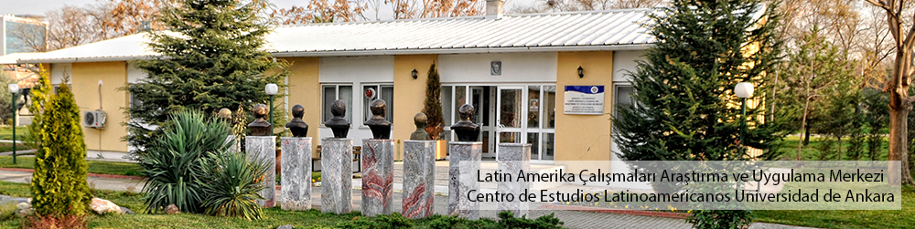

Latin Amerika ülkelerinde meydana gelen önemli olaylar ile öne çıkan haberlerden oluşan ve bu bölge ile ilgilenenlerin gelişmelerden haberdar olabilmelerini sağlayacak aylık bültenler hazırlanmaktadır. Politika, ekonomi, kültür-sanat haberleri ve güncel konulardan derlenen bültenlere Merkezin internet sitesinden erişilebilmektedir (http://latinamerika.ankara.edu.tr).
Merkezde 2021-2022 Eğitim-Öğretim Döneminde;
- 4 Ekim 2021 tarihinde Merkez ile Guatemala Türkiye Büyükelçiliği Tarafından Ortaklaşa Düzenlenen, Yazar Euda Morales’in “Guatemala Lezzetleri Türkiye’de” Kitabı Tanıtım Toplantısı,
- 19 Ocak 2022 tarihinde Dışişleri Bakanlığı ile Merkez Ortaklığında, Latin Amerika Devletlerinin Büyükelçileri ve Temsilcileriyle Gerçekleştirilen Çalışma Toplantısı (Toplantı, Dışişleri Bakanı Mevlüt Çavuşoğlu ve Bakan Yardımcısı Yavuz Selim Kıran’ın Teşrifleriyle Gerçekleşmiştir),
- 12 Nisan 2022 tarihinde “Meksika’nın Yeni Kısa Tarihi” Başlıklı Kitabın Tanıtım Toplantısı,
- 12 Mayıs 2022 tarihinde Kolombiya’nın Türkiye’deki İlk Büyükelçisi Fernando Panesso Serna’nın Kaleme Aldığı “Kalbimdeki Türkiye” İsimli Kitabın Tanıtım Toplantısı
gerçekleştirilmiştir.

2.20. BEYİN ARAŞTIRMALARI UYGULAMA VE ARAŞTIRMA MERKEZİ (BAUM)
Üniversitenin beyin araştırmaları ile ilgili bölüm ve anabilim dallarının iş birliği içinde multidisipliner çalışmalar yapmasını kolaylaştıracak fiziksel ve bilimsel ortam oluşturmak, geniş kapsamlı ulusal ve uluslararası projeler gerçekleştirmek, bütçelendirilmiş projelerin yürütülmesi için teknik destek sağlamak, ilgili bilim alanlarında başarılı bilim insanı ve akademisyen yetiştirilmesine destek olmak, bilimsel çevrelerde ve kamuoyunda beyin araştırmalarına yönelik ilgi ve bilgi birikimini arttırmak amacıyla, Yükseköğretim Genel Kurulu’nun 01/04/2009 tarihli toplantısında alınan karar doğrultusunda kurulmuştur.
Merkezde 2021-2022 Eğitim-Öğretim Döneminde;
- 27 Eylül 2021 tarihinde "How the Heart Shapes Perception and Cognition" adlı konferans,
- 7 Aralık 2021 tarihinde "Geç Başlangıçlı Alzheimer Hastalığının (LOAD) Erken ve Ayırıcı Teşhisi için Çok Adımlı RF Modelleme ve Ensemble Yaklaşımı ile Risk SVN'lerin Önceliklendirilmesi" adlı konferans,
- 14 Aralık 2021 tarihinde "Floresan Proteinleri ile Sinirbilim Alanında Neler Yapabiliriz?" adlı konferans,
- 21 Aralık 2021 tarihinde "Klinik Bakışı Açısından Depresyonda “Resilience” Kavramının Nörobiyolojisini Anlamak" adlı konferans,
- 11 Ocak 2022 tarihinde "3B Beyin Organoid Modellerinde Biyofiziksel Deneyler" adlı konferans,
- "Ciddi Oyunlar, Genişletilmiş Gerçeklik ve Üç Boyutlu Görselleştirmenin Sağlık Alanında Kullanımı" adlı konferans,
- 15 Şubat 2022 tarihinde "Görsel Algı: Limitleri ve Çalışma Prensipleri" adlı konferans,
- 22 Şubat 2022 tarihinde "Görsel Hareket: Fonksiyonel Beyine Açılan Bir Pencere" adlı konferans,
- 1 Mart 2022 tarihinde "Mikroakışkan Çip Üzerinde İn Vitro Kan-Beyin Bariyeri ve Nörodejeneratif Hastalık Modelleri" adlı konferans,
- 8 Mart 2022 tarihinde "Kadın Akademisyenlerin Nörobilim Yolculuğu (Kadınlar Günü Özel Etkinliği)" adlı konferans,
- 22 Mart 2022 tarihinde "Hücre Dışı Sinirsel Kayıtlardan Bilgi Çıkarımı" adlı konferans,
- 5 Nisan 2022 tarihinde "Epilepsi Tanı ve Tedavisinde Girişimsel İşlemler"adlı konferans,
- 19 Nisan 2022 tarihinde "Hipoksinin Nörogenez Sürecine Mikroglia Aracılı Etkilerinin 3 Boyutlu Kültür ve Zebra Balığında İncelenmesi" adlı konferans,
- 26 Nisan 2022 tarihinde "Santral Sinir Sisteminde Bozulmuş Demir Homeostazının Etkileri ve Mikrogliyanın Yeri" adlı konferans,
- 10 Mayıs 2022 tarihinde "Model, Organizma ve Genetik Mühendisliği Yaklaşımları ile Nörogelişimsel Bozuklukların Anlaşılması" adlı konferans,
- 17 Mayıs 2022 tarihinde "The Cognitive Neuroscience of Numbers and Its Educational Implications" adlı konferans,
- 24 Mayıs 2022 tarihinde "Kortekssiz Biliş" adlı konferans,
- 7 Haziran 2022 tarihinde "Efficient MRI Through Improved Encoding & Reconstruction" adlı konferans,
- 14 Haziran 2022 tarihinde "Using model organisms to model and treat human disease" adlı konferans,
- 21 Haziran 2022 tarihinde "Of mice and men: Spatiotemporally-targeted high resolution imaging and optogenetics in health and disease" adlı konferans,
- 28 Haziran 2022 tarihinde "Decoding of Neural Signals and Clinical Applications in Neuromodulation" adlı konferans,
düzenlenmiştir.

Tamamlanan Projeler;
- “Otizmin Moleküler ve Genetik Etiyolojisinin Araştırılması için Biyobankalama Çalışması”adlı proje,

Devam Eden Projeler
- Nörobilim ve Nöroteknoloji Mükemmeliyet Merkezi (NÖROM) Altyapı Projesi,
- Sosyal Stresin Zaman Algısı Üzerine Etkisi: Epigenetik Ve Beyin Görüntüleme Çalışması,
- Klinik Değişiklikler ile MikroRNA Değişiklikleri Arasındaki İlişkinin Otizm Spektrum Bozukluklarında Biyobelirteç Olabilirliğinin Uzunlamasına Takip Çalışması ile İncelenmesi,
- Okul Çağı Disleksi Tanılamasına Nörodilbilimsel Yaklaşım: Fonem Diskriminasyonu, Sözcük ve Metin Okuma Süreçlerinin Psikometrik, Elektrofizyolojik ve Göz İzleme Teknikleri ile İncelenmesi ve Karşılaştırılması,
- Epilepside Teta Osilasyonları ve Bilişsel İşlevler.

2.21. ANKARA ÇALIŞMALARI ARAŞTIRMA VE UYGULAMA MERKEZİ (ANKAMER)
Ankara hakkında günümüze kadar bilinenleri disiplinlerarası çalışmalarla doğru ve güvenilir bir şekilde ortaya koymak, bunun için ilgili kuruluşlarla iş birliği yapmak, Ankara konusundaki belgeleri ve kaynakları araştırmak, incelemek ve yayınlamak, çalışma alanı çerçevesinde bulunan araştırma, rapor, yayın, belge, film, fotoğraf ve benzerlerinden oluşan bir kitaplık, koleksiyon ve arşiv oluşturmak, Ankara konusunda araştırma yapmak isteyenlere destek sağlamak, Ankara ile ilgili çalışma yapan kuruluşlar arasında iletişim ve iş birliği sağlamak, danışmanlık yapmak, Merkez çalışmaları hakkında seminer, panel, konferans ve benzeri toplantılar düzenlemek ve yapılan araştırmaların sonuçlarına dayalı önerilerde bulunmak amacıyla Yükseköğretim Yürütme Kurulu’nun 07/05/2009 tarihli toplantısında alınan karar doğrultusunda kurulmuştur.

2.22. KALKINMA ÇALIŞMALARI UYGULAMA VE ARAŞTIRMA MERKEZİ
Kırsal ve kentsel alanlarda başta insani gelişme olmak üzere yerel, bölgesel, ulusal ve uluslararası ölçekte çalışmalar yapmak, araştırmalarda ve yayınlarda bulunmak, kalkınma projeleri ve uygulama programları gerçekleştirmek yoluyla Türkiye’nin kalkınmasına katkıda bulunmak, kalkınma alanında çalışacak uzmanların yetişmesi için eğitim programları düzenlemek, araştırma ve geliştirme projeleri ile kalkınma temelli hizmet sunan birimlere danışmanlık yapmak, konu ile ilgili bülten, dergi, kitap ve benzeri yayınlar yapmak, ulusal ve uluslararası konferanslar, sempozyumlar ve benzeri bilimsel toplantılar düzenlemek amacıyla, Yükseköğretim Genel Kurulu’nun 01/07/2009 tarihli toplantısında alınan karar doğrultusunda kurulmuştur.

Merkezde 2021 – 2022 Eğitim-Öğretim Döneminde;
- AKÇAM, BM Gıda ve Tarım Örgütü (FAO), Pınar Enstitüsü, Tarım ve Orman Bakanlığı arasında imzalanan işbirliği Protokolü kapsamında “Genç Çiftçilerin Sürdürülebilir Tarım ve Kırsal Yaşam Algısı ve Beklentisi” projesinin alan çalışmaları tamamlanmış ve bundan hareketle 12.10.2022 tarihinde İzmir ilinde “Genç Çiftçi Çalıştayı” düzenlenmiştir.
- 22-24 Haziran 2022 tarihleri arasında Birleşmiş Milletler Gıda ve Tarım Örgütü Orta Avrupa ve Orta Asya ofisleri tarafından Macaristan’da düzenlenen “2 nd Regional Community Development” konulu çalıştaya davet üzerine katılım sağlanmıştır.
- Uluslararası Çalışma Örgütü ile Çalışma ve Sosyal Güvenlik Bakanlığı tarafından İzmir ve Eskişehir illerinde düzenlenen “Mevsimlik Tarımda Çocuk İşçiliğinin Önlenmesi” konulu çalıştaya konuşmacı olarak katılım sağlanmıştır.
- 14 Hazian 2022 tarihinde Hazine ve Maliye Bakanlığı tarafından Şanlıurfa ilinde düzenlenen “Urfa 4.0” Çalıştayına konuşmacı ve moderatör olarak katılım sağlanmıştır.
- 29-31 Mart 2022 tarihleri arasında Ankara’da düzenlenen Uluslararası Eko-İklim Zirvesinin 2 oturumuna konuşmacı ve moderatör olarak katılım sağlanmıştır.
- 7 Mart 2022 tarihinde Antalya Tarım Konseyi tarafından düzenlenen “Tarım Topraklarının Sürdürülebilir Kullanımı E-Çalıştayı’na konuşmacı katılım sağlanmıştır.
- 22 Şubat 2022 tarihinde Uluslararası Kooperatifler Birliği tarafından Ankara’da düzenlene “Gıda Sistemleri e Kooperatifçilik” konulu çalışma toplantısına tartışmacı olarak katılım sağlanmıştır.

2.23. YER BİLİMLERİ UYGULAMA VE ARAŞTIRMA MERKEZİ (YEBİM)
Türkiye ve dünyada maden, mermer, kaya ve toprakların bileşimini, oluşum şeklini, ekonomik olarak değerlendirilme özelliğini, saflığını, kökenini, doğal kaynakların enerjide kullanımını, potansiyelini, bulunuş yerlerini, bulunmalarını, yapısal durumunu incelemek ve bu konuda araştırma yapabilecek bilim insanı yetiştirmek, kamu kuruluşları ile kendi konusunda araştırmalar yapmak, yenilenebilir enerji, maden, mermer, toprak kaynaklarının geliştirilmesi ve değerlendirilmesi jeoarkeoloji ve arkeometri konularında projeler hazırlamak ve çözümler üretmek, yer bilimi konusunda yurt içi ve yurt dışında yapılan çalışmaları derlemek ve bunları değerlendirmek, yapılmakta olan çalışmaları incelemek ve desteklemek, yer bilimi konusunda yayımlanan kitap, gazete, dergi, broşür, afiş, ses ve görüntü kayıtlarından oluşan yer bilimi kütüphanesi ve dokümantasyon birimini kurmak, ulusal ve uluslararası toplantılar düzenleyerek Merkezin etkinlik alanını ilgilendiren konularda bilgi ve görüş alışverişini gerçekleştirmek, elde edilen sonuçları kamuoyuna duyurmak, yer bilimi ile ilgili kitap ve dergi yayımlayarak bu alan üzerinde çalışan bilim insanlarının bilgi ve deneyimlerini kalıcı eserler haline getirmek, yer bilimi konusunda eğitim çalışmaları düzenlemek ve yer bilimi çalışmaları ve ilgili kuruluşlar arasında işbirliğinin gelişmesini sağlamak amacıyla, Yükseköğretim Yürütme Kurulu’nun 25/08/2009 tarihli toplantısında alınan karar doğrultusunda kurulmuştur.

Merkezde Eylül 2021- Eylül 2022 Eğitim-Öğretim Döneminde Yapılan Etkinlikler;
- Silivri Cezaevi Çevresinde Boşluk Araştırılması,
- Sivas İli Merkez İlçesi Otoyol Üzerinde Yer Radarı Ölçümü,
- Polyak Eynez Enerji Üretim Madencilik Sanayi ve Ticaret A.Ş.’ye Ait Yeraltı Kömür Madeni Güvenli ve Sürdürülebilir Kömür Madenciliği İçin Havza Madenciliği Modelinin Oluşturulması,
- Muğla İli, Bodrum İlçesi, Karakaya Mah. Gümüşlük Mevk. Belirtilen 4 Adet Ada-Parselde Jeolojik ve Arkeolojik İnceleme Yapılması,
- Koza Altın İşletmeleri A.Ş. Çukuralan Şubesi (Çukuralan Altın Madeni) 3.Kapasite Artışı 2009/7 Çed Olumlu Kararına Konu Olan, Jeolojik ve Jeokimyasal Çalışmalar İle Alakalı Kısımlarının Değerlendirilmesi, Gerekli Olması Durumunda Yeni Analiz ve Çalışmaların Yapılması,
- Araştırma ve Ölçüm Bedeli (Kalker Ocağı Kapasite Artışı Projesi,
- Muğla İli, Bodrum İlçesi, Karakaya Mah. Gümüşlük Mevk. Belirtilen 4 Adet Ada-Parselde Jeolojik ve Arkeolojik İnceleme Yapılması,
- TÜMAD Madencilik Sanayi ve Ticaret A.Ş.’ye Ait Lapseki ve İvrindi'deki Açık İşletme Madenciliğine Yönelik Kaya Mekaniği Modelinin Patlatma Kaynaklı Sismik Dalgalardan Oluşan Titreşimler İle Geliştirilmesi” Projesi Kapsamında SV Ocağındaki Yapısal Süreksizlikleri Üç Boyutlu Olarak Belirlenmesi İçin GPR Ölçümü Yapılması ve Sonuçlarının Raporlanması,
- Polyak Eynez Enerji Üretim Madencilik Sanayi ve Ticaret A.Ş.’ye Ait Yeraltı Kömür Madeni Güvenli ve Sürdürülebilir Kömür Madenciliği İçin Havza Madenciliği Modelinin Oluşturulması” Projesi Kapsamında Ck-01 Panosu Alt ve Üst Taban Yolları ve Uzun ayakta Tavan Tabakalarının Durumunu Görmek İçin Gpr Ölçümü Yapılması ve Sonuçlarının Raporlanması,
- 01/03/2021-01/03/2024, Araştırmacı, Mikroplastiklerin Biyofilm Patojenitelerinin Araştırılması: Hidrodinamik Taşınım Modelleri ile Çevresel Risk Analizi, (TÜBİTAK-1001 Projesi),
- Farklı atıklardan farklı sıcaklıklarda elde edilen biyokömürlerin kalsifüj bitkilerde kireçleme materyali olarak değerlendirilmesi projesi,
- Keskin (Kırıkkale) Fe-skarn Yatağının Jeokimyası ve İzotop İçerikleri, Nevşehir Hacı Bektaş Veli Üniversitesi Projesi,
- Elazığ çevresinde Yüksekova Karmaşığı'na ait bazik volkanik kayaçların mineral kimyası özellikleri, Fırat Üniversitesi Projesi,
- Elazığ çevresinde Yüksekova Karmaşığı'na ait felsik volkanik kayaçların mineral kimyası özellikleri projesi,
- Kinet Höyük Kazısına Ait Tunç-Demir Çağları ile Hellenistik Dönem Çanak-Çömleklerinde Arkeometrik Analizler ve Kaynak Değerlendirmeleri projesi,
- Orta Anadolu Granitoyidlerinin (OAG) Petrojenetik Özellikleri ve Kalay Üretme Potansiyelinin Araştırılması Projesi,
- Menderes Masifi'nin Kuzey ve Doğu Bölümlerinin Tektonostratigrafik Özellikleri" Projesi,
- Baskil Magmatizmasının Petrojenezi, Jeotektonik Ortamı ve Metalojenik Önemi Projesi,
- Orta Anadolu Granitoyidlerinin (OAG) Petrojenetik Özellikleri ve Kalay Üretme Potansiyelinin Araştırılması Projesi,
- Koza Altın İşletmeleri A.Ş. Çukuralan Şubesi (Çukuralan Altın Madeni) 3.Kapasite Artışı 2009/7 Çed Olumlu Kararına Konu Olan, Jeolojik ve Jeokimyasal Çalışmalar İle Alakalı Kısımlarının Değerlendirilmesi, Gerekli Olması Durumunda Yeni Analiz ve Çalışmaların Yapılması,
- Bodrum Gümüşlük Mevkii Myndos Antik Yerleşimin Sur Dışı ve Yakın Çevresinde Yer Radarı Yöntemi İle Arkeolojik Yapı Varlığının Araştırılması,
- STB KODU 067790 olan “TÜMAD Madencilik Sanayi ve Ticaret A.Ş.’ye ait Lapseki ve İvrindi'deki Açık İşletme Madenciliğine Yönelik Kaya Mekaniği Modelinin Patlatma Kaynaklı Sismik Dalgalardan Oluşan Titreşimler İle Geliştirilmesi” Projesi Kapsamında SV Ocağındaki Yapısal Süreksizlikleri Üç Boyutlu Olarak Belirlenmesi İçin GPR Ölçümü Yapılması,
- STB KODU 068663 olan Proje Kapsamında GPR Ölçümü Yapılması,
- Çorum İli Merkez İlçesi Yaydiğin Mevkii Yapı Kooperatifi İnşaat Alanının Genişlemesi Projesi Çerçevesinde Belirlenen Hatlar Üzerinde Yer Radarı Ölçümü Yapılması,
- Kırıkkale İli Bahşılı İlçesi Granitic Kayaların Jeofizik ve Jeolojik Yöntem İle Araştırılması,
- Çatalhöyük Arkeolojik Alanında Jeofizik Yöntemler Kullanılarak Hazırlanmış Jeoloji Mühendislik Hizmetleri,
- Kırka Bor İşletme Müdürlüğü Sarıkaya Açık Ocak Tabanındaki Basınçlı Su Çıkışlarının ve Jeolojik Formasyonun İncelenmesine Yönelik Jeoradar Çalışması Yapılarak Alınacak Tedbirler Kapsamında Veri Toplanması ve Yorumlanması,
- Afşin Elbistan Termik Santral Saha Etüdü ve Araştırması,
- Muğla İli Bodrum İlçesi, Karakaya Mah. Gümüşlük Mevkii İnceburun Alanının GPR Yöntemi İle Araştırılması,
- Akdağmadeni Masifi’ndeki Foid İçerikli Siyenitlerin Petrojenezi ve Orta Anadolu Siyenitleri İle Magmatotektonik İlişkisi Projesi,
- 34. Pil Sanayinde Kullanılan Grafitlerin Zenginleştirilmesi: Kahramanmaraş Örneği Projesi,
- 2022 Yılı İnkaya Kazı Projesi,
- Sakarya Nehri Güncel Taşkın Ovası Örneğinde Akarsu Çökellerinin Geçmiş Hidrolojik Ekstremler (Hex) Açısından Olay Stratigrafisinin Çoklu-Vekil Yaklaşımı Ile Belirlenme Potansiyelinin Araştırılması,
- Gediz Grabeninin Güneyini Sınırlayan Diri Fayların Osl-Yüzey Yaşlandırma Tekniği Ile Paleosismik Geçmişinin Araştırılması, Yükseköğretim Kurumları Tarafından Destekli Bilimsel Araştırma Projesi,
- Vecihi Hürkuş Anadolu Lisesi -"Mavi Vatan ve Maden Haklarımız",
- Vecihi Hürkuş Anadolu Lisesi - "Türkiye'nin Maden Potansiyeli",
- MTA - "Meteoritler ve Tanımlama Kriterleri",
- Meteorit Çalıştayı -"Meteorların Sayısal Yöntemlerle İncelenmesi",
- Konya Teknik Üniversitesi -"YEBİM Tanıtımı ve Analiz Edebilme Yeteneği",
- Tulumtaş Mağara Gezisi,
- Çubuk Teknik Gezisi,
- Akyurt Teknik Gezisi,
- Çorum Teknik Gezisi,
- Kırıntı Yaylası Teknik Gezisi,
- Mikroplastiklerin Biyofilm Patojenitelerinin Araştırılması: Hidrodinamik Taşınım Modelleri ile Çevresel Risk Analizi,
- Seleukeia Sidera Antik Kenti Kazısı. Kültür Bakanlığı Projesi,
- Konya Karapınar Kömür Havzasındaki Arkeolojik Alanlarda Jeofizik Yer Radarı Yöntemi İle Oluşumların İncelenmesi İşi,
- Farklı atıklardan farklı sıcaklıklarda elde edilen biyokömürlerin kalsifüj bitkilerde kireçleme materyali olarak değerlendirilmesi projesi,
- Elazığ Çevresinde Yüksekova Karmaşığı'na Ait Bazik Volkanik Kayaçların Mineral Kimyası Özellikleri Projesi,
- Elazığ Çevresinde Yüksekova Karmaşığı'na Ait Felsik Volkanik Kayaçların Mineral Kimyası Özellikleri Projesi,,
- Keskin (Kırıkkale) Fe-skarn Yatağının Jeokimyası ve İzotop İçerikleri Projesi,
- Mikroplastiklerin Biyofilm Patojenitelerinin Araştırılması: Hidrodinamik Taşınım Modelleri ile Çevresel Risk Analizi Projesi,
- Farklı atıklardan farklı sıcaklıklarda elde edilen biyokömürlerin kalsifüj bitkilerde kireçleme materyali olarak değerlendirilmesi projesi,
- Keskin (Kırıkkale) Fe-skarn Yatağının Jeokimyası ve İzotop İçerikleri Projesi,
- Elazığ çevresinde Yüksekova Karmaşığı'na ait bazik volkanik kayaçların mineral kimyası özellikleri projesi,
- Elazığ çevresinde Yüksekova Karmaşığı'na ait felsik volkanik kayaçların mineral kimyası özellikleri projesi,
- Kinet Höyük Kazısına Ait Tunç-Demir Çağları ile Hellenistik Dönem Çanak-Çömleklerinde Arkeometrik Analizler ve Kaynak Değerlendirmeleri Projesi,
- Orta Anadolu Granitoyidlerinin (OAG) Petrojenetik Özellikleri ve Kalay Üretme Potansiyelinin Araştırılması Projesi,
- Menderes Masifi'nin Kuzey ve Doğu Bölümlerinin Tektonostratigrafik Özellikleri" Araştırması,
- Baskil Magmatizmasının Petrojenezi, Jeotektonik Ortamı ve Metalojenik Önemi Araştırması,
- Orta Anadolu Granitoyidlerinin (OAG) Petrojenetik Özellikleri ve Kalay Üretme Potansiyelinin Araştırılması,
- Akdağmadeni Masifi’ndeki Foid İçerikli Siyenitlerin Petrojenezi ve Orta Anadolu Siyenitleri İle Magmatotektonik İlişkisi konulu proje,
- Pil Sanayinde Kullanılan Grafitlerin Zenginleştirilmesi: Kahramanmaraş Örneği konulu proje,
- Sakarya Nehri Güncel Taşkın Ovası Örneğinde Akarsu Çökellerinin Geçmiş Hidrolojik Ekstremler (Hex) Açısından Olay Stratigrafisinin Çoklu-Vekil Yaklaşımı Ile Belirlenme Potansiyelinin Araştırılması,
- Gediz Grabeninin Güneyini Sınırlayan Diri Fayların Osl-Yüzey Yaşlandırma Tekniği Ile Paleosismik Geçmişinin Araştırılması,
- “Dating Methods by using Electron Microprobe. Geochronology and Mass Spectrometry Workshop” (GEOMSWSHP2022), 49-52, 13 May 2022 tarihinde Konya Teknik Üniversitesi,
etkinlikleri gerçekleştirilmiştir.

2.24. ÇOCUK VE GENÇLİK EDEBİYATI UYGULAMA VE ARAŞTIRMA MERKEZİ (ÇOGEM)
Çocuk ve gençlik edebiyatıyla ilgili olarak yurt içinde ve yurt dışında araştırmalar yapmak, görsel ve dilsel bir uyaran olarak çocuğa göre olan kitapların, çocukların gelişim süreçlerine ve onların okuma kültürü edinmelerine katkıları konusunda toplumu aydınlatıcı bilimsel çalışmalar yapmak amacıyla, Yükseköğretim Yürütme Kurulu’nun 04/11/2009 tarihli toplantısında alınan karar doğrultusunda kurulmasına karar verilmiştir.

2.25. ÖLÇME VE DEĞERLENDİRME UYGULAMA VE ARAŞTIRMA MERKEZİ (ANKÜDEM)
Üniversiteye bağlı birimlerde yürütülen ölçme ve değerlendirme çalışmalarının niteliğini yükseltmek, çeşitli kamu kuruluşlarına ölçme ve değerlendirme konularında danışmanlık hizmeti sunmak, kamu kuruluşları ile özel sektör kuruluşlarının çalışanlarına belgelendirmeye dayalı ölçme ve değerlendirme seminerleri, sertifika programları düzenlemek, eğitim sorunlarıyla ilgili araştırmalar yapmak, ölçme ve değerlendirme alanında ulusal ve uluslararası düzeyde kongre, sempozyum, panel ve benzeri bilimsel toplantılar düzenlemek amacıyla, Yükseköğretim Yürütme Kurulu’nun 31/03/2010 tarihli toplantısında alınan karar doğrultusunda kurulmuştur.

Merkezde 2021-2022 Eğitim-Öğretim Döneminde;
- “Ankara Üniversitesi Yabancı Uyruklu Öğrenci Seçme Sınavı (AYÖS)” 2022 yılı uygulaması, Rektörlüğümüz talebi ve ANKUZEF iş birliği ile yurt içi ve yurt dışı sınav merkezlerinde geniş katılımlı olarak gerçekleştirilmiştir.
- “Eğiticilerin Eğitimi” eğitimi kapsamında “Ölçme ve Değerlendirme”, “Ölçek Geliştirme eğitimleri kapsamında “Doğrulayıcı Faktör Analizi” konularında çevrimiçi eğitimler verilmiştir.
- ANKUZEF bünyesine alınan “Ankara Üniversitesi Sınav Yönetim Merkezi (ASYM)” tarafından yürütülen birçok kurum sınavında Ölçme ve Değerlendirme açısından akademik destek ve sınav analizi süreçlerinde destek sağlanmıştır.

2.26. YAŞLILIK ÇALIŞMALARI UYGULAMA VE ARAŞTIRMA MERKEZİ (YAŞAM)
Türkiye'de ve dünyada nüfusa ilişkin demografik değişiklikleri yakından izlemek, yaşlı bireylerin yaşamlarını ekonomik, sosyal, kültürel, duygusal, fiziksel ve psikolojik yönlerden iyileştirecek programları planlamak ve uygulamak, toplumun yaşlı bireylerine yatırım yapabilmesini sağlayacak sağlık ve eğitim hizmetlerinin erişilebilirliğine ilişkin sosyal politikaların, sosyal devlet anlayışı ile yeniden gözden geçirilmesi konusuna dikkat çekmek ve çalışmalar yapmak, bu konuda sivil toplum örgütleri, kamu kuruluşları ile işbirliğini geliştirmek ve araştırmalar yapmak, bu araştırmalara Merkez araştırmacılarının da katılımını sağlamak, Türkiye'de nüfus içindeki oranları gittikçe artan yaşlı bireylerin evde ya da kurumda bakım ihtiyaçlarının karşılanmasına yönelik sertifikalı eğitim programları düzenlemek, yaşlı bireylerin yaşlılık dönemine uyumlarını kolaylaştıran yurtdışındaki uygulamaları incelemek ve Türkiye'ye özgü modellerin geliştirilmesi için önerilerde bulunmak, yaşlılık konusunda yurt içinde ve yurt dışında yapılan çalışmaları derlemek ve bunları değerlendirmek; yapılmakta olan araştırmalara katılmak, yaşlılık konusunda doküman ve envanter sağlamak amacı ile kitap, gazete, dergi, broşür, afiş, ses ve görüntü kayıtlarından oluşan bir yaşlılık kütüphanesi ve dokümantasyon birimi kurmak, yaşlılık ile ilgili kitap ve dergi yayımlayarak bu alanda çalışan uzmanların bilgi ve deneyimlerini paylaşmak ve kalıcı hale getirmek, ulusal ve uluslararası toplantılar düzenleyerek Merkezin etkinlik alanını ilgilendiren konularda bilgi ve düşünce paylaşımını gerçekleştirmek, elde edilen sonuçları kamuoyuna duyurmak amacıyla Yükseköğretim Yürütme Kurulu’nun 20/10/2010 tarihli toplantısında alınan karar doğrultusunda kurulmuştur.
Merkezde 2021-2022 Eğitim-Öğretim Döneminde Yapılan Etkinlikler;
- 1 Ekim Dünya Yaşlılar Günü nedeniyle Merkez tarafından T.C. Cumhurbaşkanı eşi Sayın Emine Erdoğan Hanımefendi’nin teşrifleriyle, T.C. Aile ve Sosyal Hizmet Bakanı Sayın Derya Yanık’ın katılımıyla ”Küresel Krizler: Pandemi, Yaşlılar ve Dayanışma” konulu konferans 6 Ekim 2021 tarihinde Ankara Üniversitesi Rektörlüğü Senato Salonunda gerçekleştirilmiştir.
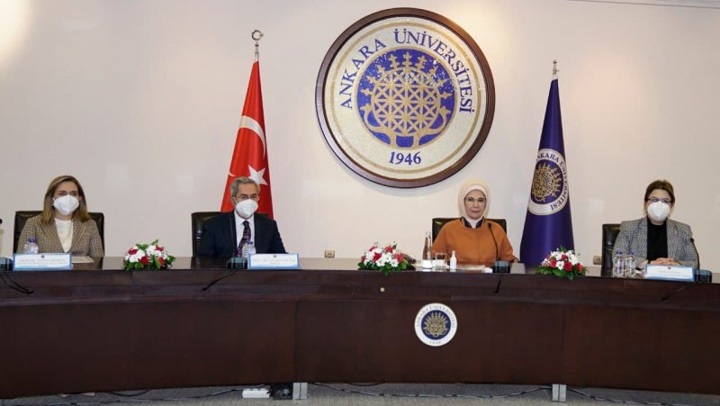

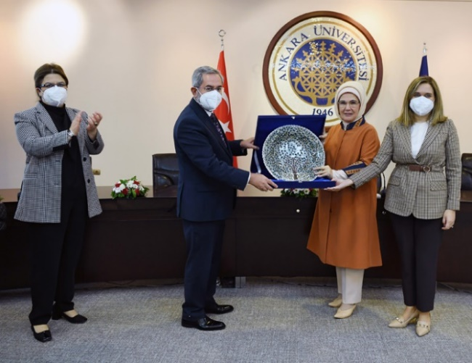
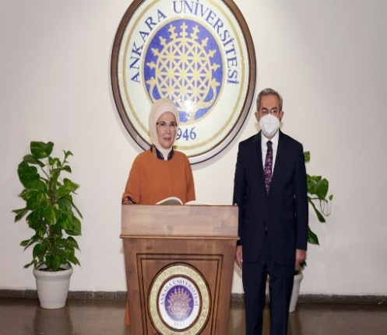

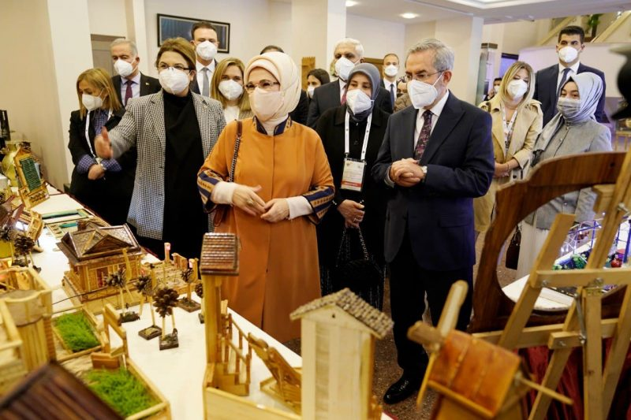
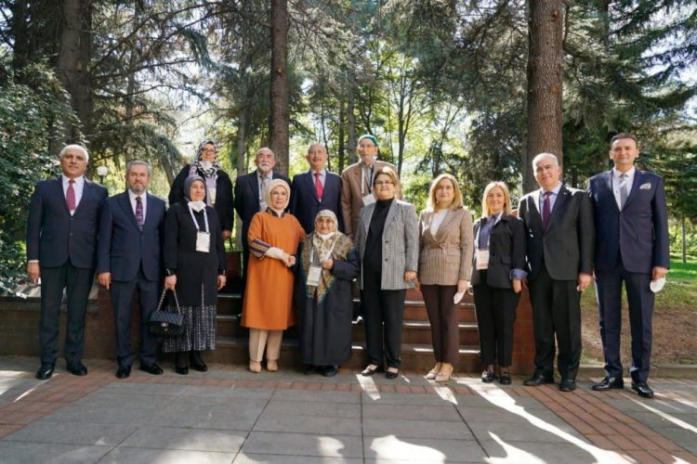

- Merkezin ortak olduğu “Golden Age Platform: Inclusion of Senior Citizens to Virtualised Environments with Life Long Learning Facilities – GAP – IOS başlıklı AB Erasmus +” ya da Türkçe adıyla “Altın Çağ Platformu: Yaşlı Vatandaşların Yaşam Boyu Öğrenme Olanaklarıyla Sanal Ortamlara Dahil Edilmesi AB Erasmus +” projesi yetişkin eğitimi kapsamında Avrupa Komisyonu tarafından desteklenen bir KA2 Stratejik Ortaklıklar projesidir. GAP-IOS projesinin 2. Proje Ortaklar Toplantısı, 25 Ekim 2021 tarihinde İspanya’nın Barcelona şehrinde gerçekleştirilmiştir.
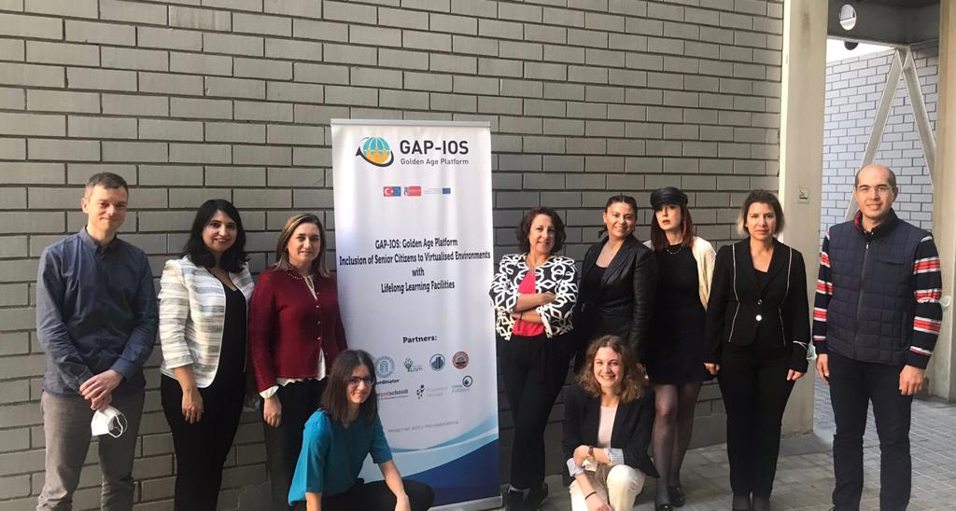

- Güven Eğitim ve Sağlık Vakfı ve Hollanda Kennisland Vakfı işbirliğiyle yürütülen yaşlılar odağında kültürel farklılıkları içeren “Türkiye ve Avrupa Birliği Arasında Sivil Toplum Diyaloğu Programı”nın Altıncı Dönemi kapsamında desteklenen “Ortak Bir Sorun-İki Farklı Kültürel Perspektif” Projesinin açılış toplantısı 8 Kasım 2021 tarihinde Ankara’da gerçekleştirilmiştir.
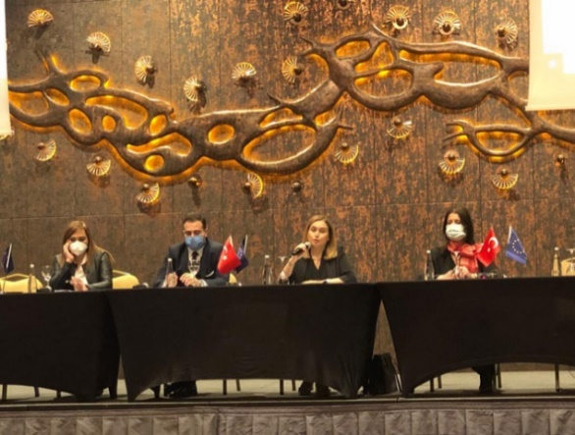
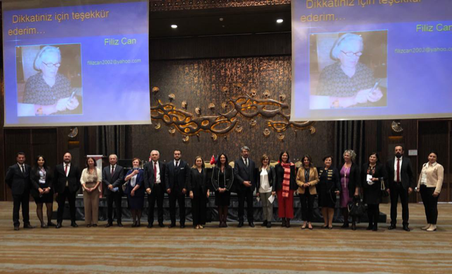

- Merkezin ortak olduğu “Golden Age Platform: Inclusion of Senior Citizens to Virtualised Environments with Life Long Learning Facilities – GAP - IOS başlıklı AB Erasmus +” ya da Türkçe adıyla “Altın Çağ Platformu: Yaşlı Vatandaşların Yaşam Boyu Öğrenme Olanaklarıyla Sanal Ortamlara Dahil Edilmesi” projesi yetişkin eğitimi kapsamında Avrupa Komisyonu tarafından desteklenen bir KA2 Stratejik Ortaklıklar projesidir. GAP-IOS projesinin I. Workshop for the training of senior traniers-Ankara Proje Ortaklar Toplantısı, 7-8-9 Aralık 2021 tarihinde Altındağ Belediyesi Ulucanlar Cezaevi Müze, Kültür Sanat ve Kongre Merkezi’nde gerçekleştirilmiştir.
- Merkez tarafından, Birleşmiş Milletler Kalkınma Programı (UNDP) Türkiye Temsilciliği iş birliğiyle 27 Aralık 2021 tarihinde düzenlenen çalıştay Ankara Limak Ambassadore Otelde gerçekleştirilmiştir.
- Nüfus ve Toplum başlıklı Çalıştayı Marmara Üniversitesi Nüfus ve Sosyal Politikalar Uygulama ve Araştırma Merkezi tarafından çevrimiçi olarak 8 Ocak 2022 tarihinde gerçekleştirilmiştir.
- Merkezin ortak olduğu “Golden Age Platform: Inclusion of Senior Citizens to Virtualised Environments with Life Long Learning Facilities – GAP - IOS başlıklı AB Erasmus +” ya da Türkçe adıyla “Altın Çağ Platformu: Yaşlı Vatandaşların Yaşam Boyu Öğrenme Olanaklarıyla Sanal Ortamlara Dahil Edilmesi AB Erasmus +” projesi yetişkin eğitimi kapsamında Avrupa Komisyonu tarafından desteklenen bir KA2 Stratejik Ortaklıklar projesidir. GAP-IOS projesinin Lizbon Ortaklar Toplantısı, 21 Şubat 2022 tarihinde Portekiz’in Lizbon şehrinde Senior Academy’de gerçekleştirilmiştir.
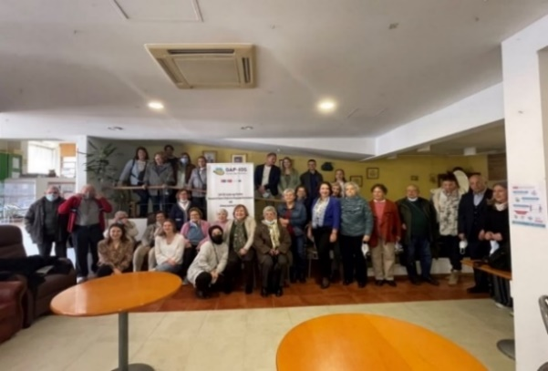
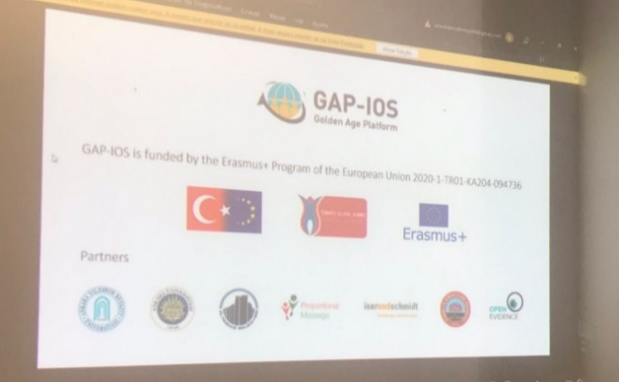

- Dünya Sosyal Hizmet Günü nedeniyle, Ankara Yıldırım Beyazıt Üniversitesi Sağlık Bilimleri Fakültesi Sosyal Hizmet Bölümü tarafından düzenlenen “Dünya Sosyal Hizmet Günü” konferansı 15 Mart 2022 tarihinde Ankara Yıldırım Beyazıt Üniversitesi Etlik Milli İrade Binası Konferans Salonu’nda akademisyenlerin ve öğrencilerin katılımıyla gerçekleştirilmiştir.
- Merkez Müdürü Prof. Dr. Emine Özmete Yaşlılar Haftası kapsamında Aile ve Sosyal Hizmetler Bakanlığı Bakan Yardımcısı Doç. Dr. Kübra Güran Yiğitbaşı’nın katılımıyla Aile ve Sosyal Hizmetler Bakanlığı Engelli ve Yaşlı Hizmetleri Genel Müdürlüğü Seyranbağları Huzurevi Yaşlı Bakım ve Rehabilitasyon Merkezi’nde 22 Mart 2022 tarihinde gerçekleştirilen “Eskimeyen Ellerden Unutulmayan Lezzetler” programına katılmıştır.
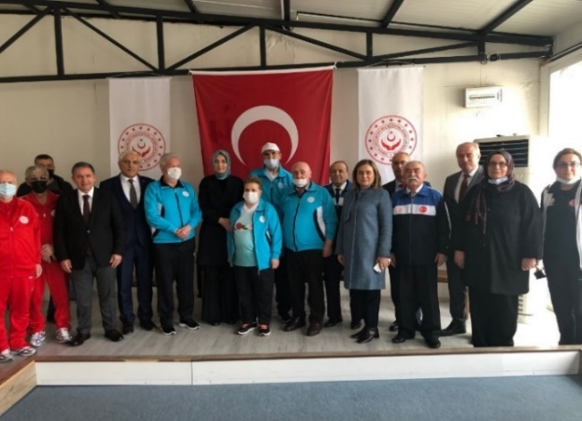
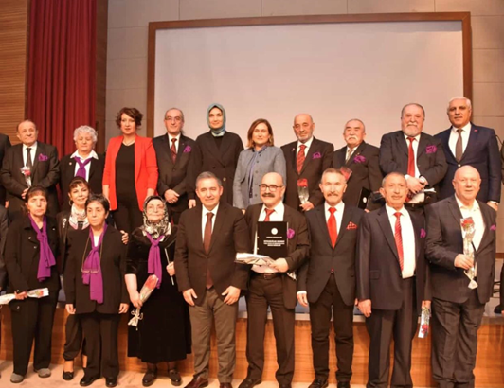

- Aile ve Sosyal Hizmetler Bakanlığı iş birliğiyle, Türkiye Evde Sağlık ve Sosyal Hizmetler Derneği tarafından; “6. Uluslararası Evde Sağlık ve Sosyal Hizmetler Kongresi” 25-27 Mart 2022 tarihleri arasında Ankara Kızılcahamam ‘da hibrit olarak gerçekleştirilmiştir. Kongrede, Evde Sağlık ve Bakım hizmetleri alanında tüm paydaşların bir araya gelmesi ve sağlık bakım çalışanlarının özellikli konularda eğitim alması amaçlanmıştır.
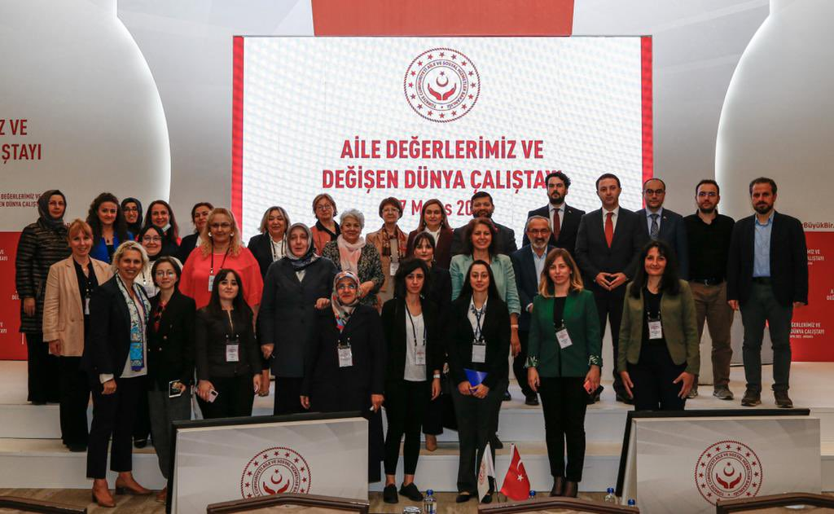

- Merkezin ortak olduğu “Golden Age Platform: Inclusion of Senior Citizens to Virtualised Environments with Life Long Learning Facilities – GAP - IOS başlıklı AB Erasmus +” ya da Türkçe adıyla “Altın Çağ Platformu: Yaşlı Vatandaşların Yaşam Boyu Öğrenme Olanaklarıyla Sanal Ortamlara Dahil Edilmesi” projesi yetişkin eğitimi kapsamında Avrupa Komisyonu tarafından desteklenen bir KA2 Stratejik Ortaklıklar projesidir. GAP-IOS projesinin Ankara Proje Ortaklar Toplantısı, 29 Mart 2022 tarihinde Türkiye Emekliler Derneği (TÜED) binasında gerçekleştirilmiştir.
- Uluslararası Aile Haftası kapsamında Aile ve Sosyal Hizmet Bakanlığı Aile ve Toplum Hizmetleri Genel Müdürlüğü tarafından “Aile Değerlerimiz ve Değişen Dünya” konulu Çalıştay 17 Mayıs 2022 tarihinde gerçekleştirilmiştir. Çalıştay, aile konu başlığı altında başlatılan programların güçlü birey, güçlü aile ve güçlü toplum hedefine uygun bir içerikle bir yıl boyunca yapılacak çalışmaların ilki olarak planlanmıştır.
- Merkez ve Milli Eğitim Bakanlığı Hayat Boyu Öğrenme Genel Müdürlüğü iş birliği ile “Avrupa Yetişkin Öğrenimi Gündemi-6 Projesi”nin açılış toplantısı 25-26 Mayıs 2022 tarihlerinde İstanbul’da gerçekleştirilmiştir. Merkezin paydaş olduğu “Avrupa Yetişkin Öğrenimi Gündemi-6 Projesi” açılış toplantısında Merkez Müdürü “Aktif Yaşlanma ve Dijital Beceriler” konulu konferans vermiştir.
- Merkezin ortak olduğu “Golden Age Platform: Inclusion of Senior Citizens to Virtualised Environments with Life Long Learning Facilities – GAP - IOS başlıklı AB Erasmus +” ya da Türkçe adıyla “Altın Çağ Platformu: Yaşlı Vatandaşların Yaşam Boyu Öğrenme Olanaklarıyla Sanal Ortamlara Dahil Edilmesi” projesi yetişkin eğitimi kapsamında Avrupa Komisyonu tarafından desteklenen bir KA2 Stratejik Ortaklıklar projesidir. GAP-IOS projesinin Uluslararası Paydaşlarla toplantısı 30 Mayıs-2 Haziran tarihlerinde Almanya/Bonn’da gerçekleştirilmiştir.
- Türkiye Büyük Millet Meclisi’nde Yaşlıların Hayatın Çeşitli Alanlarında Yaşadıkları Sorunlarını Araştırılarak Alınması Gereken Tedbirlerin Belirlenmesi amacıyla kurulan, İstanbul Milletvekili Sayın Erol Kaya tarafından yürütülen Yaşlıların Sorunlarını Araştırma Komisyonu’nunda 8 Haziran 2022 tarihinde Merkez Müdürü sunu yapmıştır.
- Merkez örnekleri Kanada, Amerika, Avustralya gibi ülkelerde ağırlıklı olarak görülen “YAŞLI ÜNİVERSİTESİ”/ “YAŞ DOSTU ÜNİVERSİTE” uygulamasını 3. Yaş Üniversitesi “AKTİF VE SAĞLIKLI YAŞAM BULUŞMALARI” uygulamalarını sürdürülebilir olarak gerçekleştirmektedir. Yaşam boyu öğrenme haftası nedeniyle Aile ve Sosyal Hizmetler Bakanlığı Engelli ve Yaşlı Hizmetleri Genel Müdürlüğü ve Milli Eğitim Bakanlığı Hayat Boyu Öğrenme Genel Müdürlüğü işbirliğiyle “Dijital Okur Yazarlık ve Kuşaklararası Dayanışma” temasıyla “Aktif ve Sağlıklı Yaşam Buluşmaları- 2022” yılı programı 9 Haziran 2022 tarihinde Ankara Üniversitesi Tandoğan Kampüsü’nde YAŞAM’ın bahçesinde gerçekleştirilmiştir.
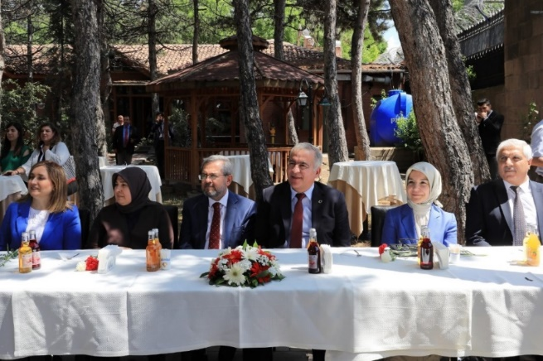

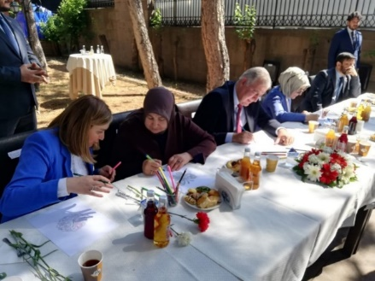
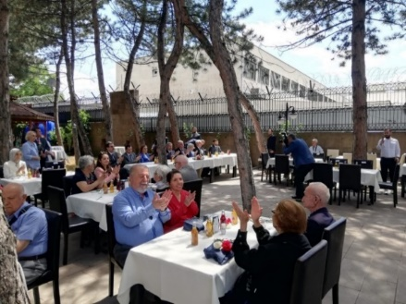
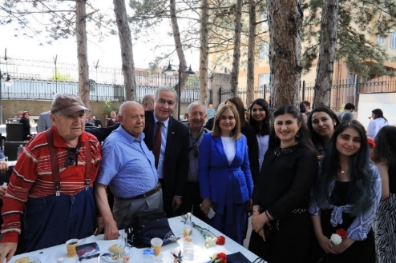

- Merkez ve Milli Eğitim Bakanlığı Hayat Boyu Öğrenme Genel Müdürlüğü iş birliği ile “Avrupa Yetişkin Öğrenimi Gündemi-6 Projesi”nin Yetişkinlerin (40+ Yaş Grubu) Dijital Becerilerinin Mevcut Durumunun Değerlendirilmesi ve Dijital Becerilerinin Geliştirilmesine Yönelik Eylemlerin Belirlenmesi konusunda bölge çalıştayı 23-24 Haziran 2022 tarihlerinde Antalya’da gerçekleştirilmiştir.
- Merkez ve Milli Eğitim Bakanlığı Hayat Boyu Öğrenme Genel Müdürlüğü iş birliği ile “Avrupa Yetişkin Öğrenimi Gündemi-6 Projesi”nin Yetişkinlerin (40+ Yaş Grubu) Dijital Becerilerinin Mevcut Durumunun Değerlendirilmesi ve Dijital Becerilerinin Geliştirilmesine Yönelik Eylemlerin Belirlenmesi konusunda ihtiyaç analizi ve eylem planı bölge çalıştayı 19-20 Temmuz 2022 tarihlerinde İzmir’de gerçekleştirilmiştir.
- Merkez Müdürü tarafından 17-31 yaş aralığındaki 483 kişinin katılımıyla gerçekleştirilen çocukluk travmalarının, ebeveyne saygıya, yaşlı bakımı dahil olmak üzere evlat olarak sorumluluk almaya etkisinin incelendiği araştırma sonuçları kapsamında "Sevgisiz ve ilgisiz kalan çocuklar yetişkinlikte ailelerini ihmal ediyor." başlıklı konuda Anadolu Ajansı'na açıklamalarda bulunmuştur.

2.27. SÜPERİLETKEN TEKNOLOJİLERİ UYGULAMA VE ARAŞTIRMA MERKEZİ
Merkezin amacı; süperiletkenlik konusunda teorik ve uygulamalı alanlarda bilimsel araştırma ve eğitsel çalışmalar yapmak ve araştırma sonuçlarını yayınlamak, diğer kurum ve kuruluşlarda süperiletkenlik çalışmalarının etkin olarak eşgüdümünü sağlamak, süperiletkenlik alanında etkinlik gösteren merkezlerle ortak araştırma yapmak ve ortak araştırma projelerinde yer almak, süperiletkenlik alanında toplumsal bilinci geliştirmek için seminer, toplantı, konferans, inovasyon, teknoloji geliştirme, üniversite-sanayi iş birliği konularında diğer kurum ve kuruluşlarla etkin olarak işbirliğini geliştirmek amacıyla, Yükseköğretim Genel Kurulu’nun 05/04/2012 tarihli toplantısında alınan karar doğrultusunda kurulmuştur.
Ülkemizin öncelikli alanlarından biri olan Manyetik Rezonans Görüntüleme (MRG) araştırma alanıyla ilgili olarak çalışmalarımız devam etmektedir. Görüntüleme sisteminde dört ayrı bobin bileşenleri bulunmaktadır. Bunlar sırasıyla süperiletken bobinler, “shimming” bobinler , “gradient” bobinler ve RF bobinlerdir. Süperiletkenlik merkezi olarak temasla soğutma özellikli 1,5 T süperiletken bobin/magnet yapımı 2019 yılında gerçekleştirilerek başarılı bir şekilde çalıştırılmıştır. 2021 yılında ise görüntüleme için gerekli olan statik manyetik alan homojenliğini yaklaşık 2 ppm düzeyine ulaştırabilmek için “shimming” bobini tasarımı yapılmış ve üretimi gerçekleşmiş olup kriyostat içerisine montajı yapılmıştır. Simülasyon çalışmaları tasarım aşamasında gerçekleştirilmiş olup yaklaşık 3 cm çapında “DSV” bölgesi elde edilmiş gözükmektedir. 2022 yılı içerisinde uygulanan akımın süreklilik arz ettiğinde sabit kalması gereken sıcaklığı arttırdığı gözlenmiş ve bu kapsamda başlangıç uygulama akımının bir köprüleme bağlantısı ile sürekliliği ortadan kaldırılması simülasyon ve tasa-rımları tamamlanmıştır. Bundan sonraki süreçte üretim ve montajlama gerçekleştirilecektir.
Aselsan ile 2021 yılında daha önceden Bilkent Üniversitesi UMRAM ile birlikte başlattıkları tam gövde 1,5 T MRG prototipi projesiyle ilgili olarak süperiletken magnetin yerli üretimi konusunda gerekli teknik danışmanlık ve tasarım konusunda işbirliği imkânları araştırılmıştır. Karşılıklı ziyaretler sonucunda henüz projelendirme aşamasına gelinememiştir. Diğer taraftan 2017 yılından itibaren MRG görüntüleme sisteminin bazı bileşenlerinin ülkemizde yerli imkânlarla yapılması yönünde SİP ile teknoloji transferi sınırlı kalmış, uluslararası rekabet edebilecek nitelikte bir MRG sistemi ticarileştirme boyutuna henüz gelememiştir. Projemiz kapsamında konuya dair kazanılan yetenek ve bilgi birikimi ihtiyaç duyulması halinde hizmet verebilecek durumdayız. Aselsan ve Bilkent Üniversitesi işbirliğiyle üretilmiş olan prototipin süperiletken magnet tasarımı konusunda işbirliği yapmak isteğimiz Bilkent Üniversitesi ve Aselsan ilgilileriyle paylaşılmıştır.
Diğer taraftan 2021 yılı Mart ayında, Hitachi firması tarafından, ülkemiz için önemli olan MgB2 süperiletkeni kullanılarak üstün özellikli, temasla soğutmalı ve taşınabilir özellikli MRG sistemi geliştirildi. Süperiletken magnet yapımında rol alacak MgB2 süperiletkenin üretiminde kullanılabilecek vasıfta elementel nanobor üretimi, ülkemizde endüstriyel boyutta hâlihazırda üretilebilmekte olup uluslararası pazarlarda önemli bir yere sahiptir. Bununla birlikte, ülkemiz altyapısında henüz MRG sisteminde kullanılacak vasıfta MgB2 süperiletken tel üretimi bugün için mümkün gözükmemekte olup, geliştirilme potansiyeli bulunmaktadır. Süperiletkenlik merkez laboratuvarında süperiletken magnet ve “shimming” bobin alanında geliştirilen bilgi birikimi ve yetenekler ile böyle bir MRG sisteminin üretimine katkı vermeye hazır bulunmaktayız.
Ayrıca, 2020 yılı içerisinde yapmayı planladığımız ve ülkemizde ilk defa yerli sanayi imkânlarının da kullanımı ile lisansüstü öğrenciler ve proje üyelerinin katılımlarıyla yapılması planlanan “Pulse-Tube Cryocooler” okulu pandemi ve mevcut bütçe kısıtından dolayı ertelenmek zorunda kalınmıştır. Planlanan okul için sanayide yaptırılan parçalar ve sarf malzemeleri TÜBİTAK tarafından desteklenmekte olan 1003 projemiz kapsamında Dekanlık kurum hissesiyle tedarik edilmiştir. Japonya’dan 2 bilim adamı tarafından okulda verilmesi planlanan uygulamalı eğitim pandemiden dolayı ertelenmiştir. “Pulse-Tube Cryocooler” okulunun 2022 yılı içinde ilk defa ülkemizde başarılı bir şekilde 53 K sıcaklıklarına düşürülerek gerçekleştirilmiştir.
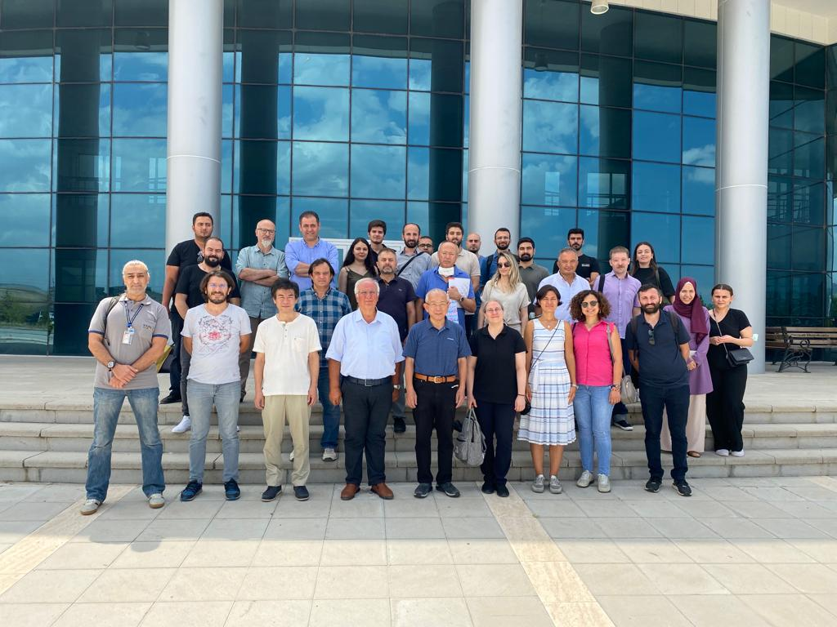
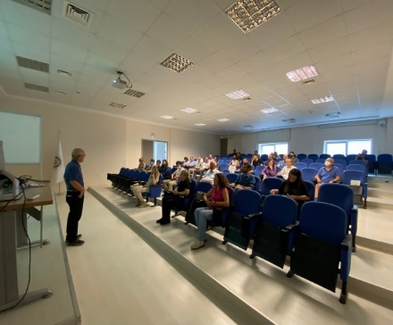
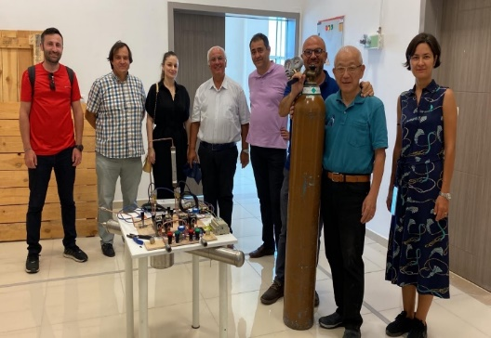

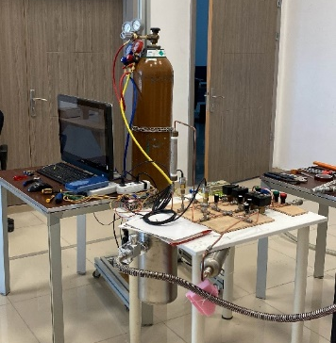

Yurtdışıdan ithal edilmekte olan “cryocooler”lar süperiletkenlik uygulamalarında kullanılmakla birlikte savunma sanayiinde kullanımları da stratejik öneme sahiptir. Ayrıca ülkemizdeki uzay araştırmalarının son yıllarda artışı ile birlikte; ”cryocooler”lar uzay teknolojilerinde de büyük önem kazanmıştır. Ülkemizde de bu alanda nitelikli insan yetiştirilmesi önem arz etmektedir. Süperiletkenlik Araştırma Laboratuvarı’mızda 2022 yılı içerinde bu alanda nitelikli insan gücü yetiştirmek amacıyla düşük sıcaklık soğutucuları konusunda bir yüksek lisans öğrencisi, “Kısa Atımlı Temaslı Kriyojenik Soğutucu Tasarımı, Yapımı Performans ve Teknik Özellikleri” başlıklı tezi tamamlanmak üzeredir.
Merkezin Laboratuvarı, Kalkınma Bakanlığı desteği ile kurulmuştur ve süperiletkenlerin teknolojik uygulamaları alanında çalışmalarına devam etmektedir. Süperiletken malzeme kullanan teknolojiler; enerji verimliliği, hassas sensör, mıknatıs teknolojileri ve yüksek performanslı elektronik devreler vb. konularda geleneksel teknolojilere alternatif teşkil edebilecek büyük ve küçük ölçekli teknolojik uygulamalarının varlığı sebebiyle son yıllarda öncelikli alanlarda yerini almıştır. Bu bağlamda süperiletkenlerin büyük ve küçük ölçekli uygulamaları kapsamında çalışmaları MgB2, YBCO, BSCCO ve NbTi üzerine sürdürmektedir. 2022 Haziran sonra döneminde gerçekleştirilen “Üsten Çekirdeklenme ile Tek Kristal Büyütme Yöntemi“ (Top Seed Melting Growth Method) kullanılarak laboratuvar bünyesinde YBCO tek kristal süperiletken üretimi gerçekleştirilmiştir. Ülkemizde tek kristal üretebilen bilim insanı çok az sayıda bulunmakla birlikte bu yetinin laboratuvarımıza ve ülkemize kazandırılmış olması oldukça önem arz etmektedir. Üretilen bu kristaller ilerleyen çalışmalarda verimli olarak kullanılması hedeflenmektedir.
Ayrıca Ülkemizde MgB₂ bileşikli süperiletkenlerin üzerine çalışmaların yoğunlaşmasının en önemli nedeni Bor (B) madeninin Türkiye’de çok fazla rezerv bulundurmasındandır. Merkez laboratuvarı bünyesinde de MgB₂ süperiletkenleri üzerine çalışmalar devam etmekle birlikte süperiletken tel yapımı konusunda da çalışmalar MgB₂ süperiletkenleri üzerinden sürdürülmektedir.
Bunun yanı sıra yine Aselsan tarafından değişik konsorsiyumlarla ile birlikte yürütülen elektromanyetik top fırlatma projelerinde karşılaşılan teknik zorlukları gidermek adına; 2021 yılında Merkez laboratuvarımızda süperiletken dipol magnetin tasarımı ve simülasyon çalışmaları gerçekleştirilmiştir. Elektromanyetik top sistemlerinde fırlatma atışında yaklaşık %15 olan verimin süperiletken dipol magnetin kullanımı ile yaklaşık 3 kat artırılarak %45’e çıkarılmasının mümkün olduğu görüşmelerde tarafımızca dile getirilmiştir. Burada aynı konuda üç ayrı prototipin olması ve her üç prototip için yaşanan sorunların benzer olması dikkat çekmektedir. 2022 yılı içerisinde de 2021 yılındaki çalışmalar devam etmiştir.
Süperiletkenlik merkez laboratuvarında magnet bilim, pulse-tube soğutucu teknolojileri alanında oluşan bilgi birikimi son yıllarda ticarileşme başlayan süperiletken uygulamaları hakkında teknik danışmanlık verebilecek seviyeye gelmiştir. Bu bağlamda Savunma Sanayi Başkanlığı (SSB), TUSAŞ ve ASELSAN ile karşılıklı olarak ziyaretler gerçekleştirilmiştir.
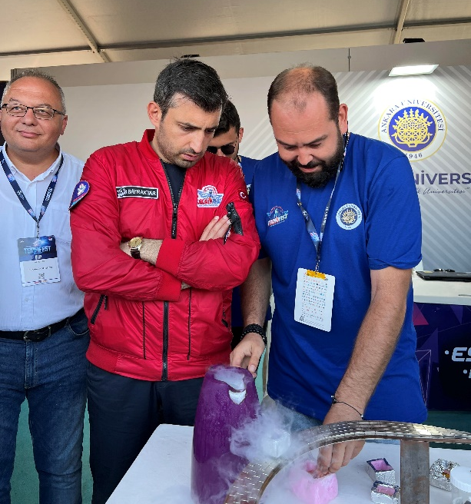
2022 yılı içerinde Üniversitemizin paydaş haline geldiği ve Ülkemizde gerçekleşen en büyük teknoloji etkinliği olan TEKNOFEST’e Merkez olarak katılım sağlanmıştır. Merkez olarak süperiletken teknolojilerini neler olduğunu, nerelerde kullanıldığını, dünyada kullanım alanlarını katılımcılara sunumlar yapılmıştır. Birçok üst düzey yetkiliye sunum ve gösteriler yapılarak süperiletken teknolojisinin geleceğin teknolojisi olduğu anlatılmıştır. Gelecek yıllarda bu teknoloji etkinliğine katılımımızı sürdürmek hem ülkemiz hem de Üniversitemiz adına süperiletken teknolojisinin tanıtılmasını gelişmesini ve yaygınlaşması için çalışmalarımıza devam edilecektir.

2.28. KARŞILAŞTIRMALI MEDENİYET VE BARIŞ ÇALIŞMALARI UYGULAMA VE ARAŞTIRMA MERKEZİ (KAMMER)
Medeniyet ve barış çalışmaları ile ilgili bilimsel araştırmalar ve karşılaştırmalı incelemeler yapmak; dünya barışına katkı sağlamak için öneriler ve çözümler üretmek, toplumların birbirlerini anlamalarına katkıda bulunacak çalışmalar yapmak, dünya medeniyetleri ve barış konularında projeler yapmak üzere Yükseköğretim Yürütme Kurulu’nun 20/02/2013 tarihli toplantısında alınan karar doğrultusunda kurulmuştur.

2.29. ASYA- PASİFİK ÇALIŞMALARI UYGULAMA VE ARAŞTIRMA MERKEZİ (APAM)
Asya-Pasifik bölgesi hakkında bilimsel araştırmalar yapmak, bu bölgede etkinlik gösteren kamu kurumlarına ve özel kuruluşlara danışmanlık desteği vermek ve gerekli uzmanların yetiştirilmesine katkıda bulunmak amacıyla, Yükseköğretim Yürütme Kurulu’nun 08/07/2014 tarihli toplantısında alınan karar doğrultusunda kurulmuştur.
Merkezde 2021-2022 Eğitim-Öğretim Döneminde Yapılan Etkinlikler;
- 25 Kasım 2021 tarihinde Kore Büyükelçisi’ni ziyaret,
- 23 Aralık 2022 tarihinde Tayland Krallığı Büyükelçisini ziyaret,
- 7-17 Şubat 2022 tarihleri arasında Dışişleri Bakanlığı ile birlikte Yeniden Asya Sertifikalı Eğitim Programı,
- 9 Şubat 2022 tarihinde Taipei Kültür ve Ekonomi Misyonu Ankara Temsilcisi ve Diş Hekimliği Fakültesi Dekanı ile akademik işbirliği toplantısı,
- 23 Şubat 2022’de “Asya Konuşmaları: Singapur”,
- 4 Mart 2022 tarihinde “Uzmanların Gözünden Tayvan” isimli çevrimiçi seminer,
- 10 Mart 2022 tarihinde “From Mediterranean Sea to Japan Sea: Maritime Issues: Industrilization and Marine Resources” konulu panel,
- 29 Mart 2022 tarihinde “India-Türkiye Historical and Contemporary Relations” konulu panel,
- 29 Mart 2022 tarihinde Bangladeş Milli Günü kutlamaları resepsiyonuna katılım,
- 21 Nisan 2022 tarihinde Malezya Büyükelçisi’ni ziyaret,
- 15 Haziran 2022 tarihinde Japonya Büyükelçiliği Kültür Bölümü’nün merkezimizi ziyareti,
- 16 Haziran 2022 tarihinde National University of Mongolia ile Akademik İşbirliği Anlaşması yenilendi,
- 23 Haziran 2022 tarihinde Kore Büyükelçisi’ni ziyaret,
- 23 Haziran 2022 tarihinde Yeni Asya Sertifikalı Eğitim Programı Sertifika Töreni,
- 25 Ağustos 2022 tarihinde Vietnam Milli Günü’ne katılım,
- 26 Ağustos 2022 tarihinde Türkiye’nin Yeniden Asya Açılımı: Fırsatlar-Tehlikeler (webinar),
- 27 Ağustos 2022 tarihinde Dışişleri Bakanlığı Giriş Sınavı Hazırlık Özel Programı (webinar),
- 8 Eylül 2022 tarihinde ASEAN Günü vesilesiyle Endonezya Büyükelçiliğinde toplantıya katılım.
etkinlikleri gerçekleştirilmiştir.
Merkez Yayınları
- “Değişen Dünya Düzeni: Türkiye ve Japonya’nın Perspektifleri” adlı kitap,
- “Meiji Japonya’sına 150. Yılından Bakışlar: Seçilmiş Makaleler” adlı kitap,
- “Türkiye’de Tayvan Çalışmaları-II (Tarih, Ekonomi ve Uluslararası İlişkiler)” adlı kitap,
- “Trans-Sibirya Treni ile Avrupa’dan Asya’ya Yolculuk Gezi Notları!” adlı kitap,
- “Türkiye’de Singapur Çalışmaları-I” adlı kitap,
- “Exchange of Experiences for the Future: Japanese and Turkish Humanitarian Aid and Support Activities in Conflict Zones” adlı kitap,
- “Türkiye’de Singapur Çalışmaları-I” adlı kitap,
- “APAM Çin Çalışmaları-I” adlı kitap,
- “Prof. Dr. Pulat Otkan Anısına Sinoloji, Japonoloji ve Koreanoloji Makaleleri” adlı kitap,
- “Sha-t’o’ların Çin Toplumu’na Etkileri (907-960)” adlı kitap,
- “Türkiye’de Bangladeş Çalışmaları-I” adlı kitap,
- “Türkiye’de Vietnam Çalışmaları-I” adlı kitap,
- “Türkiye’de Hindistan Çalışmaları-I” adlı kitap,
- “Erken Türkler (6-8. Yüzyıl) ” adlı kitap,
- “Türkiye’de Kore Çalışmaları-II” adlı kitap,
- “New World in Post-Covid Period: Perceptions from Turkey and Japan” adlı kitap,
- “Türkiye’de Tayland Çalışmaları-I” adlı kitap,
- “Süyümbike’nin Gözyaşları: İdil-Ural Türklerinin Doğu Asya’ya Göçü (Fotoğraflarla Bir Göç Hikâyesi” adlı kitap,
- “Asya-Pasifik Çalıştayı Yeniden Asya Açılımı Çerçevesinde Fırsatlar ve Zorluklar Bildiriler Kitabı” adlı kitap,
- “APAM Japonya Çalışmaları-I” adlı kitap,
- “Türkiye’de Malezya Çalışmaları-I” adlı kitap,
- “Türkiye’de Endonezya Çalışmaları-I” adlı kitap,
- “Türkiye’de Kamboçya Çalışmaları-I” adlı kitap,
- “Türkiye’de Sri Lanka Çalışmaları-I” adlı kitap,
- “Türkiye’de Tayvan Çalışmaları-III (Tarih, Ekonomi ve Uluslararası İlişkiler)” adlı kitap.

2.30. AVRASYA, RUSYA VE DOĞU AVRUPA ÇALIŞMALARI UYGULAMA VE ARAŞTIRMA MERKEZİ (AVRUDAM)
Avrasya, Rusya ve Doğu Avrupa bölgesi hakkında bilimsel araştırmalar yapmak, bu bölgede etkinlik gösteren kamu kurumlarına ve özel kuruluşlara danışmanlık desteği vermek ve gerekli uzmanların yetiştirilmesine katkıda bulunmak amacıyla, Yükseköğretim Yürütme Kurulu’nun 10/09/2014 tarihli toplantısında alınan karar doğrultusunda kurulmuştur.
Merkezde 2021-2022 Eğitim-Öğretim Döneminde;
- Merkez ve Rusya Federasyonu’ndan Higher School of Economics ile Türkiye-Rusya Federasyonu Karşılaştırmalı Yönetim İncelemeleri proje önerisi üzerine çalışmalara devam edilmiştir. İki ülke arasındaki akademik işbirliğinin geliştirilmesi üzerine çalışmalar devam etmektedir.
- Ekim 2022 tarihinde Arnavutluk Kamu Yönetimi Enstitüsü (ASPA) ve Tiran Üniversitesi ile akademik işbirliği ziyareti gerçekleştirilmiştir.
- Güney Kazakistan Devlet Pedagoji Üniversitesi ile Ankara Üniversitesi arasında işbirliği yapılmıştır.

2.31. ORTA DOĞU ÇALIŞMALARI UYGULAMA VE ARAŞTIRMA MERKEZİ (ODAM)
Orta Doğu hakkında bilimsel araştırmalar yapmak, bu bölgede etkinlik gösteren kamu kurumlarına ve özel kuruluşlara danışmanlık desteği vermek ve gerekli uzmanların yetiştirilmesine katkıda bulunmak amacıyla, Yükseköğretim Yürütme Kurulu’nun 10/09/2014 tarihli toplantısında alınan karar doğrultusunda kurulmuştur.

2.32. BAĞIMLILIK ve DOPİNGLE MÜCADELE UYGULAMA VE ARAŞTIRMA MERKEZİ (DOPMAM)
Dopingle Mücadele hakkında bilimsel araştırmalar yapmak, bu konuda etkinlik gösteren kamu kurumlarına ve özel kuruluşlara danışmanlık desteği vermek ve gerekli uzmanların yetiştirilmesine katkı sağlamak amacıyla, Yükseköğretim Yürütme Kurulu’nun 01/07/2015 tarihli toplantısında alınan karar doğrultusunda kurulmuştur.

2.33. AFET YÖNETİMİ UYGULAMA VE ARAŞTIRMA MERKEZİ
Acil durum ve afet yönetimi hakkında bilimsel araştırmalar yapmak, bu konuda etkinlik gösteren kamu kurumlarına ve özel kuruluşlara danışmanlık desteği vermek, afet risklerinin azaltılması konusunda farkındalığı artırmak üzere faaliyetler düzenlemek ve gerekli uzmanların yetiştirilmesine katkı sağlamak amacıyla Yükseköğretim Yürütme Kurulu’nun 18/01/2017 tarihli toplantısında alınan karar doğrultusunda kurulmuştur.

Merkezde 2021-2022 Eğitim-Öğretim Döneminde;
- Merkez tarafından çıkarılmakta olan ve “Afet ve Risk Dergisi”nin Kasım ve Mayıs sayısı yayımlanmıştır
- 5 Ekim 2021 tarihinde “3.Uluslararası Afet ve Dirençlilik Kongresi” ne katılım sağlanmış ve Merkez Müdürü Dr. Öğr. Üyesi Nehir Varol “İklim Değişiklikleri” konusunda sunum yapmıştır.
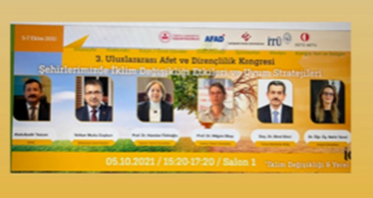

- 16 Ekim 2021 tarihinde EÜAŞ ve Beyazay Derneği ile Afet Eğitimi protokolü imzalanmıştır.
- 13 Ekim 2021 tarihinde AFAD heyelan sempozyumuna katılım sağlanmıştır.
- AFAD ile protokol imzalanmış ve “Çığ Önlemleri” konusunda Ankara Üniversitesi Teknokent ANKÜR ile birlikte proje çalışmasına başlanmıştır.
- 1 Aralık 2021 tarihinde Merkez ve Üniversitemiz Öğrenci Konseyi ile Genç Kızılay Topluluğu tarafından Üniversitemiz Öğrencilerine ‘’Afet Bilinci Sempozyumu’’ düzenlenmiştir.
- 2022 Şubat ayında Merkezin danışmanlığını yaptığı “Afet Gönüllüleri Topluluğu” (ANKAGÖN) kurulmuştur.
- 15 Şubat 2022 tarihinde Makedonya Afet Yönetimi Başkanı ve Başkan Yardımcısı Üniversitemizde ağırlanmıştır.
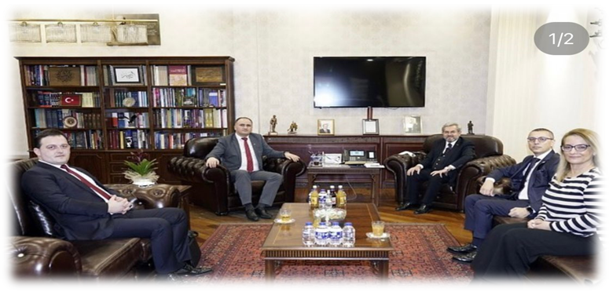

- 26 Şubat 2022 tarihinde İklim değişiminin Afetlere etkisi paneline katılım sağlanmıştır.
- 31 Mart 2022 tarihinde Afet Gönüllüleri Topluluğu ile AFAD ziyareti gerçekleştirilmiştir.
- ‘Çığ Önlem Yapıları Projesi’ toplantısı yapılmıştır.
- 18 Mayıs 2022 tarihinde Merkez olarak AFAD tarafından düzenlenen “Üniversiteler Afet Yönetimi Merkezi Platformu” (AYMEP) değerlendirme toplantısına katılım sağlanmıştır.
- 20 Mayıs 2022 tarihinde danışmanlığını Merkezin yaptığı ANKAGÖN, AFAD’ın düzenlediği “Afet Gönüllüleri Yarışıyor” etkinliğine katılım sağlanmıştır.
- 23 Haziran 2022 tarihinde Merkez Müdürü TRT Haber programına “Orman Yangınları” bölümüne görüşleriyle katılım sağlamıştır.
- 8 Temmuz 2022 tarihinde yürülüğe giren TARAP’ın hazırlanmasında Merkez olarak katkı sağlanmıştır.
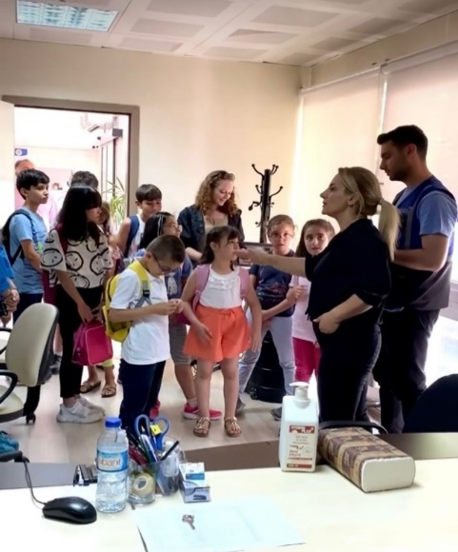
- 19 Temmuz 2022 tarihinde Merkez ve TÖMER işbirliğinde TÖMER İngilizce yaz okulu öğrencilerine afet dersi verilmiştir.
- 18 Temmuz 2022 tarihinde Merkez Müdürü, TRT Radyo 1’de “GÖÇ YOLUNDA” adlı programda “Afetler Sebebiyle Göç” konulu bölüme katılım sağlamıştır.

2.34. CEZA, İNFAZ HUKUKU VE KRİMİNOLOJİ UYGULAMA VE ARAŞTIRMA MERKEZİ (CİKAUM)
Ceza ve ceza muhakemesi hukuku, infaz hukuku ve kriminoloji ile ilişkili tüm konuları ve bu arada uluslararası suçlar, Avrupa İnsan Hakları Sözleşmesi ve eki protokolleri ile Avrupa İnsan Hakları Mahkemesi içtihatları ve özellikle bireysel başvuru yoluna ilişkin tüm konuları, tüm yönleriyle, disiplinlerarası bir çerçevede tespit etmek, tanımlamak, ele almak, araştırmak, incelemek ve yayınlamak; bu alanda nitelikli eleman ve uzman yetiştirilmesi ve istihdamı için çalışmalar yapmak; bu kapsamda ulusal ve uluslararası kuruluşlar ile bağlantı kurmak, işbirlikleri geliştirmek ve bunlara danışmanlık hizmeti vermek, Türk Ceza Hukuku mevzuatının Avrupa Birliği mevzuatıyla uyumlaştırılması konusunda çalışmalar yapmak, ulusal ve uluslararası düzeyde bilimsel ve mesleki toplantı ve organizasyonlar düzenlemek sureti ile Türkiye’de ceza politikası oluşturulmasına etkin katkıda bulunmak amacıyla, Yükseköğretim Yürütme Kurulu’nun 01/02/2017 tarihli toplantısında alınan karar doğrultusunda kurulmuştur.

2021-2022 Eğitim-Öğretim Döneminde;
- 13 Ekim 2021 tarihinde Uyuşturucu, Uyarıcı Madde Bağımlılığı ve Gençlik konusunu içeren “Yuvarlak Masa Toplantıları/1” gerçekleştirilmiştir.
- 13-14 Mayıs 2022 tarihleri arasında Jandarma ve Sahil Güvenlik Akademisi’ne bağlı Bursa Işıklar Astsubay Meslek Yüksekokulu Araştırma Merkezleri Toplantısı gerçekleştirilmiştir.

2.35. AKILLI SİSTEMLER VE TEKNOLOJİLER UYGULAMA VE ARAŞTIRMA MERKEZİ
Yapay Zeka ve Büyük Veri kavramlarının Akıllı Sistemler ve Teknolojiler geliştirilmesinde kullanılması ile ilgili bilimsel araştırmalar yapmak, bu konuda etkinlik gösteren kamu kurumlarına ve özel kuruluşlara danışmanlık desteği vermek ve gerekli uzmanların yetiştirilmesine katkı sağlamak amacıyla Yükseköğretim Yürütme Kurulu’nun 04/10/2017 tarihli toplantısında alınan karar doğrultusunda kurulmuştur.
Merkezde 2021-2022 Eğitim-Öğretim Döneminde;
- 16-19 Mart 2022 tarihleri arasında gerçekleştirilen Ulusal Akciğer Sağlığı Kongresinde Merkez Müdürü Prof. Dr. Murat Efe davetli konuşmacı olarak "Makine Öğrenmesi Nedir? Ne Değildir?" başlıklı bir konuşma yapmıştır.
- 19-20 Nisan 2022 tarihlerinde Cumhurbaşkanlığı Strateji ve Bütçe Başkanlığı Personeline 3 günlük "Büyük Veri ve Veri Analitiği" eğitimi verilmiştir.
- Mayıs 2022 tarihinde CBDDO-Merekz ve Tıp Fakültesi iş birliğinde "Yardımcı Üreme Tekniklerinde Embriyo Kalitesi ve Gebelik Sonuçlarının Yapay Zeka ile Değerlendirilmesi" projesi başlatılmıştır.
- Kasım 2022 tarihinde Aselsan ile “Yeni Nesil Füze İkaz Sistemi Algoritmaları Geliştirilmesi Projesi” projesi başlatılmıştır.

2.36. MEDİKAL TASARIM UYGULAMA VE ARAŞTIRMA MERKEZİ
Üç boyutlu baskı teknolojisinin medikal alandaki tasarım ve uygulamaları hakkında bilimsel araştırmalar yapmak, bu konuda etkinlik gösteren kamu kurumlarına ve özel kuruluşlara danışmanlık desteği vermek ve gerekli uzmanların yetiştirilmesine katkı sağlamak amacıyla Yükseköğretim Yürütme Kurulu’nun 04/10/2017 tarihli toplantısında alınan karar doğrultusunda kurulmuştur.
Merkezde 2021-2022 Eğitim-Öğretim Döneminde;
- Üç Boyutlu Biyoyazıcı ile Anatomik Şekilli Hibrid Kemik Grefti Üretimi başlıklı TÜBİTAK 1001 projesi tamamlanmış,
- Üç Boyutlu (3B) Gıda Yazıcısı Kullanılarak Yutma Güçlüğü Çeken Bireyler için Fonksiyonel Gıda Üretimi başlıklı TÜBİTAK 1001 projesi tamamlanmış,
- Üç Boyutlu Medikal Tasarım ve Prototip Üretim Laboratuvarı Altyapısının Oluştu-rulması başlıklı Üniversitemiz BAP birimi tarafından desteklenen proje yürütülmüş,
- Rejeneratif ve Restoratif Tıp Araştırmaları ve Uygulamaları başlıklı TÜBİTAK 1004 projesi yürütülmüştür.
Bunun yanı sıra; Tıp Fakültemiz Plastik Rekonstrüktif Estetik Cerrahi ve Kulak Burun Boğaz Cerrahisi klinikleri için 3B baskı ile vakaya pre-op model ve cerrahi kılavuz üretimi faaliyetleri gerçekleştirilmiştir.

2.37. ERNST REUTER İSKÂN VE ŞEHİRCİLİK UYGULAMA VE ARAŞTIRMA MERKEZİ
Kent, çevre ve yerel yönetim politikaları ile ilgili akademik konularda araştırma, inceleme, uygulama yapmak ve yaptırmak ve bu çalışmalara katılmak ve desteklemek, ulusal ve uluslararası kuruluşlarla işbirliği yapmak, kurslar ve bilimsel etkinlikler düzenlemek amacıyla Yükseköğretim Kurulu Başkanlığının onayı ile Rektörlüğümüze bağlanmıştır.

2.38. İNSAN HAKLARI UYGULAMA VE ARAŞTIRMA MERKEZİ
İnsan hakları hukuku ve insancıl hukuk alanlarında, disiplinler arası bir yaklaşımla, ulusal ve uluslararası hukuk ekseninde yoğunlaşarak ve bilimsel yöntemleri kullanarak, insan haklarının tanınması, korunması, uygulanması ve geliştirilmesi hedeflerine yönelik teorik ve pratik alanda araştırmalar ve çalışmalar yürütmek amacıyla Yükseköğretim Kurulu Başkanlığının onayı ile Rektörlüğümüze bağlanmıştır.
Merkezde 2021-2022 Eğitim-Öğretim Döneminde;
- Adalet Bakanlığı ile imzalanan İnsan Hakları Eğitim Protokolü çerçevesinde 78 katılımcıya İnsan Hakları eğitimi verilmiş ve hak kazananlara sertifikaları dağıtılmıştır.
- Avrupa İnsan Hakları Mahkemesi basın bülteni ve karar çevirileri yapılmıştır.

2.39. KAMU YÖNETİMİ UYGULAMA VE ARAŞTIRMA MERKEZİ
Kamu yönetimi ile ilgili akademik konularda araştırma, inceleme, uygulama yapmak ve yaptırmak ve bu çalışmalara katılmak ve desteklemek, ulusal ve uluslararası kuruluşlarla işbirliği yapmak, kurslar ve bilimsel etkinlikler düzenlemek amacıyla Yükseköğretim Kurulu Başkanlığının onayı ile Rektörlüğümüze bağlanmıştır.

2.40. SOSYAL POLİTİKA VE GÖÇ ÇALIŞMALARI UYGULAMA VE ARAŞTIRMA MERKEZİ
Sosyal politika ile ilgili akademik konularda araştırma, inceleme, uygulama yapmak ve yaptırmak ve bu çalışmalara katılmak ve desteklemek, ulusal ve uluslararası kuruluşlarla işbirliği yapmak, kurslar ve bilimsel etkinlikler düzenlemek amacıyla Yükseköğretim Kurulu Başkanlığının onayı ile Rektörlüğümüze bağlanmıştır.

2.41. ULUSLARARASI SİYASİ VE EKONOMİK İLİŞKİLER UYGULAMA VE ARAŞTIRMA MERKEZİ
Uluslararası siyasi ve ekonomik ilişkiler ile ilgili akademik konularda araştırma, inceleme, uygulama yapmak ve yaptırmak ve bu çalışmalara katılmak ve desteklemek, kurslar ve bilimsel etkinlikler düzenlemek için çalışmak amacıyla Yükseköğretim Kurulu Başkanlığının onayı ile Rektörlüğümüze bağlanmıştır.
Merkezde 2021-2022 Eğitim-Öğretim Döneminde;
- 29 Kasım 2021 tarihinde “Türkiye’de Uluslararası İlişkiler Çalışmalarının Analizi: Doktora Tezleri Üzerine Bir İnceleme (2000-2020)” konulu konferans,
- 20 Ocak 2022 tarihinde çevirim içi “Kazakistan’da Kriz ve Sonrası Çalıştayı”
- 02 Şubat 2022 tarihinde “Yemenli Öğrencilerle Çalıştay: Yemen İç Savaşı Çalıştayı”,
- 17 Şubat 2022 tarihinde “Ukrayna Krizi” e-konferans,
- 24 Mart 2022 tarihinde “Journalism: Global Perspectives” konulu konferans,
- 26 Nisan 2022 tarihide “Afganistan’ın Uzun Savaşı” konulu konferans
düzenlenmiştir.

2.42. NADİR HASTALIKLAR UYGULAMA VE ARAŞTIRMA MERKEZİ (NADİR)
Nadir hastalık prevalansı ve hastalık yükünün belirlenmesi, doğum öncesi ve yenidoğan tarama stratejilerinin geliştirilmesi, ulusal kayıt sistemi oluşturulması; nadir hastalıklara yönelik mevcut tanı ve tedavi yöntemlerinin bilimsel veriler eşliğinde uygulanması, mevcut genetik tanı tekniklerine ulaşılabilirliğinin artırılması, yeni tanı ve tedavi yöntemlerinin geliştirilmesi; kamu düzeyinde nadir hastalıkların tanı ve tedavileri hakkında farkındalık yaratarak bilgilerin doğru ve yararlı bir şekilde kullanılmasının sağlanması; yetim ilaçların ve ileri tıbbi tedavilerin etkinlik ve toksisitelerinin değerlendirilmesi, doğrudan klinik uygulamalara yansıyabilecek temel araştırmaların planlanması ve disiplinler arası organizasyonun sağlanması; yetim ilaçlara ve ileri tıbbi tedavilere yönelik ARGE ve üretim planlamalarının yapılması amacıyla, Yükseköğretim Yürütme Kurulu’nun 02.06.2021 tarihli toplantısında alınan karar doğrultusunda kurulmuştur.
Merkezde 2021-2022 Eğitim-Öğretim Döneminde;
- 1 Kasım 2021 tarihinde Nadir Hastalıklar Öğrenci Topluluğu ile ‘’Sandığımız Kadar Nadir Değil’’ etkinlikleri düzenlenmiştir.
- 14-15 Ocak 2022 tarihinde 8. Hassas Dokunuş ‘’Neonatolojide Nadir Hastalıklar’’ adı altında 538 katılımcının katıldığı ilk eğitim toplantısı gerçekleştirilmiştir.
- Eğitim ve toplum farkındalığına katkı sağlamak amacıyla, 28 Şubat-1 Mart 2022 tarihlerinde ‘’Nadir Hastalıklar Farkındalık Günü’’ için etkinlikler yapılmıştır. Bu etkinlikte sağlık profesyonelleri için nadir hastalık farkındalığı konuşmaları, erken tanı ve takım çalışması mesajları, bir nadir hastalık olan “Gaucher Hastalığı” üzerinden atölye çalışması, toplum için nadir hastalık farkındalığı konuşmaları, pano kurularak öğrencilerle pano boyama aktivitesi, iletişim çalışmaları yapılmıştır.
- 24-25 Mart 2022 tarihinde 80 katılımcı ile Sağlık Bakanlığı onaylı Nadir Hastalıklar için “İleri Düzey Klinik Uygulamaları” eğitim programları gerçekleştirilmiştir.
- Tıbbi ihtiyaç alanlarında hasta takip ve tedavilerini iyileştirmeye yönelik araştırma ve eğitim programlarını destekleyen Global Medical Grants (GMG) tarafından açılan çağrıya Merkez bünyesinde başvuru yapılmış ve “Monogenik Hastalıklarda Multidisipliner Gen Terapisi Eğitimi- Rekombinant Adeno İlişkili Virüs (rAAV)” alanında 50.000 USD karşılığında “Independent Medical Education Grant” ile ödüllendirilmiştir.
- Merkezin resmi instagram hesabı üzerinden 30.04.2022 tarihinde Doç. Dr. Engin Köse ve Öğr. Gör. Dr. Hatice Mutlu Albayrak’ın konuşmacı olarak katılımıyla “Kalıtsal Metabolik Hastalıklarda Merak Edilenler ve Genetik Tanı Süreci” ile ilgili yayın gerçekleştirilmiştir. Yayına birçok hekim, tıp fakültesi öğrencisi ve nadir hastalığa sahip hasta ve aileleri izleyici olarak katılmıştır.
- 26.05.2022 tarihinde Merkez ve Tıp Fakültesi Çocuk Metabolizma Hastalıkları Bilim Dalı Ulusal Fenilketonüri günü kapsamında düşük proteinli diyet ile beslenen kalıtsal metabolik hastalara yönelik anlamlı ve çok renkli bir etkinlik düzenlenmiştir. Etkinliğe düşük proteinli beslenen kalıtsal metabolik hastalığı olan hastalar ve aileleri davet edilmiş olup şef eşliğinde düşük proteinli tarifler tüm katılımcılar ile birlikte hazırlanarak, çocuk destek grubu ile çocuklar için boyama, balon uçurma ve sürpriz çekiliş gerçekleştirilmiştir. Düşük proteinli özel diyet ile beslenen ve yiyecek çeşitliliği açısından zorluk yaşayan çocuklarımız ve aileleri ile keyifli ve çok renkli bir gün yaşanmıştır.

2.43. SPORDA PERFORMANS ANALİZİ UYGULAMA VE ARAŞTIRMA MERKEZİ
Spor bilimleri ve spor bilimleri ile ilgili alanlarda yürütülen ön lisans, lisans ve lisansüstü eğitim alanlarının desteklenmesi ve bu alanlara altyapı oluşturulması, araştırma ve yayın etiği ilkeleri çerçevesinde bilimsel araştırmalar yapmak ve yapılan araştırmaları ulusal ve uluslararası bilimsel alanlarda yayınlamak, sporda performansı belirleyen psikolojik, bilişsel, sosyal, fiziksel ve fizyolojik parametreleri disiplinler arası iş birliği sağlayarak her spor dalı için analiz etmek ve analizler sonucunda antrenman programlarını geliştirmek, farklı spor dalları için yetenek seçimi test bataryaları geliştirmek ve uygulamak, milli sporcuların tüm antrenman periyotlaması süresince takibini yaparak elit ve milli sporcuların başarısını artırmak, spor dallarına özgü sakatlanmaların önlenebilmesi için koruyucu antrenman programları geliştirmek ve uygulamak, sporda başarının artırılması için izleyici, sporcu, antrenör, spor kulüpleri ve federasyonları için eğitim/araştırma faaliyetleri ve projeler düzenlemek, egzersiz ve halk sağlığı ilişkisini güçlendirmek amacıyla fiziksel uygunluk ölçümleri yapmak, egzersiz programları geliştirmek ve uygulamak amacıyla, Yükseköğretim Yürütme Kurulu’nun 04.08.2021 tarihli toplantısında alınan karar doğrultusunda kurulmuştur.

Ankara Üniversitesi

MERKEZLER

3. MERKEZLER
2547 sayılı Kanun’un yayımından sonra Rektörlüğe bağlı olarak kurulan Merkez aşağıda gösterilmektedir.
Merkezin Adı Kuruluş Tarihi Merkezin Yeri
1. Sürekli Eğitim Merkezi (ANKÜSEM) 20/09/2001 Yenimahalle

3.1. SÜREKLİ EĞİTİM MERKEZİ (ANKÜSEM)
Ankara Üniversitesinin örgün önlisans, lisans ve lisansüstü öğretim programları dışında verilecek sürekli eğitim programlarını düzenlemek ve bu yolla Üniversitenin kamu, özel sektör ve uluslararası kuruluşlarla işbirliğini geliştirerek, ülke kalkınmasına hizmet vermek amacıyla Yükseköğretim Yürütme Kurulu’nun 20/09/2001 tarihli toplantısında alınan karar doğrultusunda kurulmuştur.
Merkez, bilgi birikimini toplumun çeşitli kesimleri; kamu, özel sektör, sivil toplum kuruluşları ve kişilerle paylaşabilmek için yetişkinlerin ihtiyaç duyduğu alanlarda sürekli eğitim programları düzenlemektedir. Ayrıca, kamu kurum ve kuruluşlarına yönelik görevde yükselme sınavları, unvan değişikliği sınavları ile personel alım sınavları yapmaktadır. Bunların yanında kamu kurum ve kuruluşlarına talepleri doğrultusunda danışmanlık hizmeti vermektedir.
Merkezde yürütülen faaliyetler dört ana başlık altında toplanmaktadır.
- Eğitimler
  - Bireysel Eğitimler - Katılım Belgesi, Başarı Belgesi, Sertifika
  - Kurumsal Eğitimler - Katılım Belgesi, Başarı Belgesi, Sertifika
- Sınavlar
  - Görevde Yükselme
  - Unvan Değişikliği
  - İşe Alım
3- Danışmanlık Hizmetleri
4- Toplumla Buluşma Projeleri/Sosyal Sorumluluk Projeleri
Merkezde 2021-2022 eğitim-öğretim yılında gerçekleştirilen toplam 69 faaliyete; 13243 katılımcı katılmış olup, 1936 saat eğitim verilmiştir. (Çizelge 23)

Çizelge 23. Sürekli Eğitim Merkezi Tarafından Gerçekleştirilen Etkinlik Sayıları
FAALİYETLER | ETKİNLİK SAYISI | KATILIMCI SAYISI | SÜRE (SAAT)
Bireysel Eğitimler | 27 | 471 | 979
Kurumsal Eğitimler | 32 | 1996 | 957
Sınavlar | 7 | 10698 | -
Projeler | 3 | 78 | -
TOPLAM | 69 | 13243 | 1936
Merkezin aktif çalışmalarına başladığı dönemden bugüne kadar geçen süre içinde Üniversitemiz akademik birimlerinin işbirliğini sağlama, kamu ve özel kuruluşlarla birlikte çalışma, diğer üniversitelerin sürekli eğitim merkezleri ile iş birliği yapma, ulusal ve uluslararası kuruluşlarla iş birliğinde bulunma, gelir yaratma ve Üniversitemizi tanıtma bağlamında önemli etkinlikler gerçekleştirilmiştir.

Ankara Üniversitesi

DİĞER BİRİMLER

4. DİĞER BİRİMLER

4.1. AKREDİTASYON, AKADEMİK DEĞERLENDİRME VE KALİTE KOORDİNATÖRLÜĞÜ
Ulusal ve Uluslararası Sıralamalar için Veri Girişleri
Koordinatörlük, 2021-2022 eğitim-öğretim döneminde QS, THE, U-Multirank, Clarivate Analytics ve Green Ranking kuruluşlarının farklı sıralamaları için bu kuruluşların portallarına detayları aşağıda verilen veri girişlerini gerçekleştirmiştir:
- Quacquarelli Symonds (QS) kuruluşu ölçüt olarak akademisyen, işveren anketleri, kişi başına atıf sayısı, öğretim üyesi başına öğrenci sayısı, yabancı öğretim üyesi oranı ve yabancı öğrenci oranı parametrelerini belirlemiştir. Koordinatörlük bu ölçütleri esas alarak dünya sıralamaları, alan sıralamaları ve istihdam sıralamaları ile ilgili verilerin girişini tamamlamıştır.
- Times Higher Education (THE) kuruluşu ölçüt olarak yabancı öğretim üyesi oranı, yabancı öğrenci oranı, akademisyen anketleri, araştırma bütçesi, kişi başına düşen makale sayısı, yayın başına düşen atıf sayısı, endüstriden gelen araştırma bütçesi, öğretim üyesi başına düşen öğrenci sayısı ve doktora öğrencisi oranı gibi parametreleri belirlemiştir. Koordinatörlük bu ölçütleri esas alarak dünya sıralamaları, alan sıralamaları ve etki sıralamaları (sürdürülebilir kalkınma hedefleri) ile ilgili verilerin girişini tamamlamıştır.
- U-Multirank kuruluşu ölçüt olarak öğretme-öğrenme, mezun sayıları, araştırma, uluslararası oryantasyon, bölgesel katılım, bilgi aktarımı gibi parametreleri belirlemiştir. Koordinatörlük bu ölçütleri esas alarak U-Multirank’a yukarıdaki ana parametreler ve diğer başlıklar altında dünya sıralamaları ve alan sıralamaları ile ilgili olan verilerin girişini tamamlamıştır.
- Clarivate Analytics kuruluşu için ana parametreler, Üniversitemiz tarafından sağlanan bilgileri içeren istatistikler, yani personel göstergeleri (akademik personel, araştırmacı sayısı vb.), öğrenci nüfusuna ilişkin veriler (toplam öğrenci sayısı, verilen çeşitli diploma/derece sayısı vb.), finansal veriler (toplam bütçe, Ar-Ge bütçesi vb.) ölçütlerdir. Koordinatörlük bu ölçütleri esas alarak dünya sıralamaları ve alan sıralamaları ile ilgili verilerin girişini tamamlamıştır.
- Green Ranking için ana parametreler Üniversitenin büyüklüğü ve kentsel yapı, banliyö ve kırsal alan, imar profili, yeşil alanın derecesi, karbon salınımı, elektrik tüketimi, ulaştırma, su kullanımı, atık yönetimi, ortam ve altyapı, enerji ve iklim değişikliği, üniversitenin eğitim, araştırma, politikaları, sürdürülebilirlik gibi ölçütlerdir. Koordinatörlük bu ölçütleri esas alarak Green Ranking’e yukarıda verilen ana parametreler ve diğer başlıklar altında veri girişlerini tamamlamıştır.
YÖK Araştırma Üniversiteleri Sıralaması veri girişleri, Ankara Üniversitesi 2022 yılı Kurum İç Değerlendirme Raporu (KİDR) hazırlanmıştır. YÖK tarafından yürütülen Araştırma Üniversitesi belirleme sürecinin bir parçası olan “YÖK Üniversite İzleme ve Değerlendirme Kriterleri” ve “YÖK Performans Göstergeleri” kapsamında yapılan çalışma ile ilgili veri girişi Koordinatörlük tarafından tamamlanmıştır.
2021 yılında ilk kez uygulanmaya başlayan YÖKAK (Yükseköğretim Kalite Kurulu) Kurumsal Akreditasyon Programı’na 60’a yakın kurum başvurmuş, 23 kurum değerlendirme sürecine dahil olmuştur. Kurumsal Akreditasyon Programı, YÖKAK tarafından oluşturulan değerlendirme takımlarının kendi aralarında yaptığı toplantı sonrasında; ön ziyaret, uzaktan ziyaret ve yüz yüze ziyaret olmak üzere üç aşamadaki değerlendirmelerden oluşmaktadır. Bu değerlendirmelerde üniversiteler; Kalite Güvence Sistemi, Eğitim ve Öğretim, Araştırma ve Geliştirme, Toplumsal Katkı ve Yönetim Sistemi başlıklarında 22 ölçüt ve 56 alt ölçüt üzerinden değerlendirilmiştir. Değerlendirme süreci tamamlanarak, kalite güvence sisteminin olgunluk düzeyi Kurul tarafından değerlendirilerek, üniversitemiz 2 yıl süreyle akredite olmuştur. Koordinatörlüğümüz kurumsal akreditasyon sürecinin tüm aşamalarında (birimlere eğitim verilmesi, değerlendirme takımıyla rektörlük birimleri arasında koordinasyonun sağlanması vb.) aktif rol almıştır.
TS EN ISO 9001 kalite yönetim sistemi, kuruluşlarımızda küresel ölçekte ve etkili bir kalite anlayışının olduğunu ifade eden bir standarttır. Bu standarttın içerisinde istenen şartları yerine getiren ve bunları sürekli olarak iyileştiren kurumlar bu standardı uyguladıklarını çeşitli denetimler ile kanıtlayarak bu standarttın belgesine sahip olurlar. Böylece sağladığımız ürün ve/veya hizmeti paydaşlarına bekledikleri seviyede ve süreklilik arz eden bir kalitede sunabilir olması için ADEK Koordinatörlüğünce organize edilen sertifikasyon süreçlerini yürütmüştür. Yapılan değerlendirmeler ve denetimler sonucunda tüm idari birimlerimizin TS EN ISO 9001 belgeleri 23.10.2023 tarihine kadar güncellenmiştir.
Talepte bulunan akademik birimlerimize akreditasyon süreçlerine ilişkin destek koordinatörlüğümüzce sağlanmıştır.

4.2. AVRUPA BİRLİĞİ EĞİTİM PROGRAMLARI KOORDİNATÖRLÜĞÜ
Avrupa Birliği Komisyonu tarafından 1999-2006 yılları arasında “Socrates”, 2007-2013 yılları arasında “Hayat Boyu Öğrenme Programı” olarak yürütülen program, 2014-2020 yılları arasında ERASMUS+ Programı adı altında devam etmektedir. ERASMUS+ Programı, eğitim, gençlik ve spor alanlarında yeni ihtiyaçlara yönelik Avrupa 2020 Stratejisi hedeflerine uygun olarak farklı sektörler arasında iş birliğini teşvik eden daha etkili araçlar sunmayı amaçlamaktadır. Yükseköğretim alanına özel olarak ise, yükseköğretimde kaliteyi artırmayı, yükseköğretim kurumlarının birbirleri ve iş dünyası ile iş birliğini güçlendirmeyi amaçlamaktadır. ERASMUS+, Erasmus faaliyetlerinin hedef kitlesi en genel anlamıyla,
yükseköğretime taraf olan kurum ve kuruluşlar ile bu kurumların çalışanları ile öğrencileri kapsamaktadır.
Ankara Üniversitesi Avrupa Birliği Eğitim Programları Koordinatörlüğü ERASMUS+ programının yükseköğretim alanındaki öğrenci ve personel hareketlilikleri faaliyetlerini yürütmektedir. Ülkemiz, Avrupa Birliği Eğitim ve Gençlik Programlarına "tam üye" olarak 1 Nisan 2004 tarihinde katılmıştır. 2014 yılıyla beraber Türkiye program ülkeleri kategorisine dâhil olduğundan tüm alt başlıklardan AB Üyesi ülkelerle aynı statüde yararlanma hakkına kavuşmuştur. Ankara Üniversitesi 2003-2004 Akademik yılında Erasmus Programına katılmış, önce 7 öğrenciyle başlayan hareketlilik her yıl ivme kazanarak Eylül 2021-Eylül 2022 tarihleri arasında 665 öğrenciye ulaşmıştır. Ankara Üniversitesi'nin Programa dâhil 29 ülke ve 298 farklı yükseköğretim kurumu ile 553 anlaşması bulunmaktadır.

4.2.1. Öğrenci Hareketliliği
Öğrenim hareketliliği ve staj hareketliliğini kapsamaktadır.
Öğrenim hareketliliği: Faaliyet, yükseköğretim kurumunda kayıtlı öğrencinin öğreniminin bir bölümünü kurumlararası anlaşma ile ortak olunan yurt dışındaki yükseköğretim kurumunda gerçekleştirmesidir.

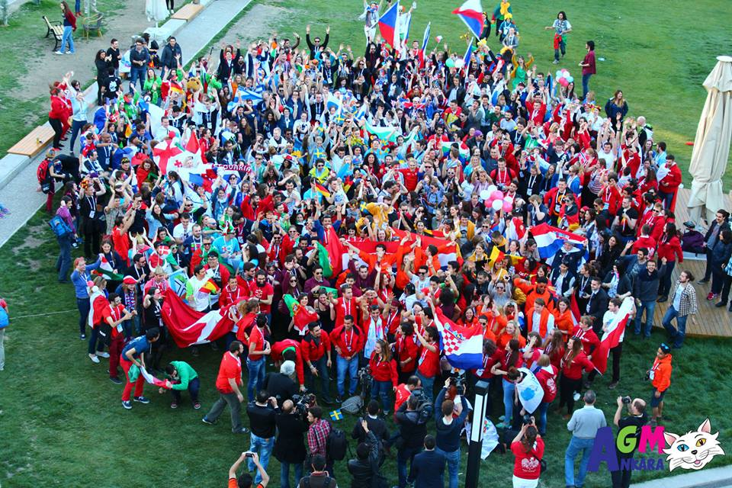

Eylül 2021-Eylül 2022 yılında öğrenim hareketliliği programından giden öğrenci sayısı 419, gelen öğrenci sayısı 79’dır. Öğrenim hareketliliği ile toplam 24 ülkeye öğrenci gönderilmiştir. Eylül 2021-Eylül 2022 yılı içerisinde KA107 hareketliliğine 1 giden öğrenci, 3 gelen öğrenci katılmıştır
Staj hareketliliği : Bu hareketlilik faaliyeti, yükseköğretim kurumunda kayıtlı öğrencinin yurtdışındaki bir işletmede staj yapmasıdır. “Staj”, bir yararlanıcının programa katılan başka bir ülkedeki bir işletme veya organizasyon bünyesindeki mesleki eğitim alma ve/veya çalışma deneyimi kazanma sürecidir. Staj faaliyeti, belirli bir öğretim programı kapsamında yapılan akademik çalışmalara ilişkin araştırma ödevleri, analiz çalışmaları gibi çalışmalar yapmak üzere kullanılamaz. Staj faaliyeti, öğrencinin öğrencisi olduğu mesleki eğitim alanında uygulamalı iş deneyimi elde etmesidir. Eylül 2021-Eylül 2022 tarihleri arasında Üniversitemiz staj hareketliliği giden öğrenci sayısı 246, gelen öğrenci sayısı 10’dur. Staj hareketliliği ile toplam 24 ülkeye öğrenci gönderilmiştir. Faaliyet süresi 2-12 ay arasında bir süredir. Öğrenim süresi içerisinde her sınıfta ve öğrenim programlarının son sınıflarındaki öğrenciler mezun olduktan sonraki 12 ay içerisinde staj faaliyeti gerçekleştirilebilir.

4.2.2 Personel Hareketliliği
Ders Verme Hareketliliği: Personel ders verme hareketliliği Türkiye’de ECHE sahibi bir yükseköğretim kurumunda ders vermekle yükümlü olan bir personelin, Ortak Ülkedeki bir yükseköğretim kurumunda veya Ortak Ülkedeki bir yükseköğretim kurumunda ders vermekle yükümlü olan bir personelin Türkiye’de ECHE sahibi bir yükseköğretim kurumunda öğrencilere ders vermesine ve ders vermeye ilişkin olarak karşı kurumla ortaklaşa akademik/eğitsel faaliyetler gerçekleştirmesine imkân sağlayan faaliyet alanıdır. İlave olarak, ortak ülkedeki yükseköğretim kurumunun program ülkesindeki işletmelerden ve program ülkesindeki yükseköğretim kurumunun ortak ülkedeki işletmelerden ders vermek üzere personel davet etmesi mümkündür.
Eylül 2021-Eylül 2022 yılı içerisinde KA103 ders verme hareketliliğine katılan öğretim elemanı sayısı 35’tir. KA107 ders verme hareketliliğine katılan, giden öğretim elemanı sayısı 14; gelen öğretim elemanı sayısı ise 2’dir.
Eğitim Alma Hareketliliği: Personel eğitim alma hareketliliği Türkiye’de ECHE sahibi bir yükseköğretim kurumunda istihdam edilmiş herhangi bir personelin, Ortak Ülkelerin birinde bir yükseköğretim kurumunda eğitim almasına veya Ortak Ülkedeki bir yükseköğretim kurumunda istihdam edilmiş personelin Türkiye’de bir yükseköğretim kurumunda ya da işletmede eğitim almasına imkân sağlayan faaliyet alanıdır. Bu faaliyet kapsamında kişinin mevcut işi ile ilgili konularda sahip olduğu becerileri geliştirmek üzere çeşitli eğitimler (işbaşı eğitimleri, gözlem süreçleri gibi) alması mümkündür. Konferans katılımları personel eğitim alma faaliyeti kapsamında uygun faaliyet olarak değerlendirilmemektedir. Personel eğitim alma hareketliliği kapsamında, program ülkesinde ECHE sahibi bir yükseköğretim kurumunda istihdam edilmiş personelin, eğitim almak üzere ortak ülkede bir işletmeye gidebilmesi mümkün değildir.
Eylül 2021-Eylül 2022 yılı içerisinde KA103 ders verme hareketliliğine katılan öğretim elemanı sayısı 39’dur. KA171 eğitim alma hareketliliğine katılan, giden personel sayısı 26; gelen personel sayısı ise 24’tür.

4.3. BİLİMSEL ARAŞTIRMA PROJELERİ KOORDİNASYON BİRİMİ KOORDİNATÖRLÜĞÜ (BAP)
Bilimsel Araştırma Projeleri Birimi; 2547 sayılı Yükseköğretim Kanununun 4684 sayılı Kanunla değişik 58’inci maddesine dayanılarak düzenlenen yönetmelik uyarınca kurulmuş olup; Üniversitemizde, öğretim üyeleri ve doktora, tıpta uzmanlık, ya da sanatta yeterlik eğitimini tamamlamış araştırmacılar tarafından yönetilen bilimsel araştırma proje tekliflerinin değerlendirilmesi, kabulü, desteklenmesi, bunlara ilişkin hizmetlerin yürütülmesi, izlenmesi, sonuçlarının değerlendirilmesi ve kamuoyuna duyurulması ile ilgili iş ve işlemleri yürütmek ve sonuçlandırmakla görevli kılınmıştır.
Bu görev, 26 Kasım 2016 tarihli ve 29900 sayılı Resmi Gazete’de yayımlanan “Yükseköğretim Kurumları Bilimsel Araştırma Projeleri Hakkında Yönetmelik” ve 2009 yılı Merkezi Yönetim Bütçe Kanununa bağlı (E) işaretli cetvelin 71. maddesi hükmü gereğince 14 Ocak 2009 tarihinde yayımlanan “Yükseköğretim Kurumları Bütçelerinde Bilimsel Araştırma Projeleri İçin Tefrik Edilen Ödeneklerin Özel Hesaba Aktarılarak Kullanımı, Muhasebeleştirilmesi ile Özel Hesabın İşleyişine İlişkin Esas ve Usuller” esas alınarak, Bilimsel Araştırma Projeleri Koordinasyon Birimi (BAP) tarafından yürütülmektedir.
Üniversitemizin bilimsel araştırma öngörüşü; doğaya, kültürel gelişime, etik ve estetiğe duyarlı bir yaklaşımla bilimsel bilgiye evrensel katkılar yaparken, Ülkemizin ve toplumumuzun gereksinimlerini dikkate alan bilimsel sonuçlara ulaşmak ve bu sonuçları hayata geçirmektir. Bu konuda öz görevimiz ise; evrensel bilgiye erişim özelliğine sahip ortamlarda yayımlanan bilimsel yayınlarımızın sayısını ve niteliğini artırmak, patentler ve faydalı modellerle üretime yönelik ve endüstriyel değeri olan teknolojiler yaratmaya yönelmek, sosyal ve ekonomik sorunlara analitik yaklaşımlarla çözüm önerileri içeren, her boyuttaki yönetişimi etkili ve verimli kılmayı hedefleyen özgün çalışmalar ortaya koymaktır.
Üniversitemiz, bu görevini daha da etkin bir şekilde yerine getirebilmek amacı ile Bilimsel Araştırma Projeleri Koordinasyon Biriminin işlevini en etkin biçimde yerine getirebilmek üzere Koordinatörlük bünyesinde birim mali işlemler şubesi ve proje takip ve değerlendirme şubeleri olarak tüm yurt içi ve yurt dışı kaynaklardan sağlanan fonlarla faaliyetlerini sürdürmektedir.
Bu yapı içerisindeki faaliyetlerin dayanağını ve temel esasını oluşturan yönerge, yönetmelik
değişikliklerine uygun olarak hazırlanmış olup; BAP, ilgili mevzuatları uyarınca da TÜBİTAK, Cumhurbaşkanlığı Strateji ve Bütçe Başkanlığı, Avrupa Birliği ile ulusal ve uluslararası kaynaklı projeler desteklenmektedir.
Yönergede açıklayıcı ifadelerini bulan değişken türdeki projeler; bağımsız projeler, kapsamlı araştırma projeleri, hızlandırılmış destek projeleri, altyapı projeleri, lisansüstü tez projeleri, öğrenci odaklı projeler ile ulusal ve uluslararası bu türdeki projeler olarak Üniversitemize bağlı fakülte, enstitü, yüksekokullar ile merkezlerden gelen çeşitli projelerden oluşmaktadır.

4.4. BELGE YÖNETİMİ VE ARŞİV SİSTEMİ KOORDİNATÖRLÜĞÜ (BEYAS)
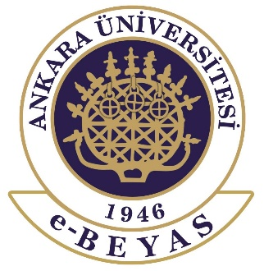
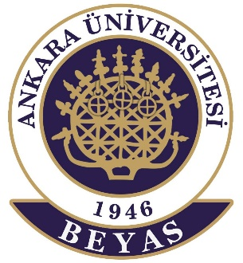
Üniversitemiz belge yönetimi ve arşiv çalışmaları 139 birim esas alınarak yürütülmektedir. 125 birimde belge yönetimi ve arşiv çalışmaları ile görevlendirilmiş sorumlular bulunmaktadır. Görevlendirilmiş sorumlular Koordinatörlükle bağlantılı çalışmaktadır. Bunlar; 5 adet Rektörlüğe bağlı kurul, 24 rektörlük idari birimi, 17 koordinatörlük, 19 fakülte, 14 enstitü, 1 konservatuvar, 1 yüksekokul, 11 meslek yüksekokulu, 44 araştırma ve uygulama merkezi, 1 hastaneler başhekimliği, 2 hastaneden oluşmaktadır. BEYAS Koordinatörlüğü tarafından gerçekleştirilen çalışmalar aşağıda yer almaktadır.
T.C. Devlet Teşkilat Numarası (T.C. DTN) Çalışmaları: Kurum içi iletişimi, kurumlararası bilgi/belge paylaşımını ve elektronik belgelerin arşivlenmesini güvenilir bir ortamda gerçekleştirebilecek; orta ve uzun vadede e-devlet kapısı kanallarında kurumlararası bilgi/belge paylaşımına yönelik uygulamalara yönelik olarak yeni kurulan ve yeniden yapılandırılan birim/ünitelere “T.C. Devlet Teşkilat Numarası” verilmektedir. Yeni kurulan birimlere T.C. DTN Kodu verilmesi işlemleri Koordinatörlükçe yetkilendirilen personel tarafından yapılmaktadır.
2022 yılında Üniversitemizde yeni kurulan birimler için Devlet Teşkilatı Merkezi Kayıt Sisteminden (DETSİS) T.C. Devlet Teşkilat Numarası (T.C. DTN) alınarak web sayfasına ve e-BEYAS Uygulamasına veri girişleri ve tanımlamaları yapılmıştır.
E-İmza Alımları: Elektronik Belge Yönetimi ve Arşivleme Sistemi (e-BEYAS) Uygulamasında ve e-Reçetelerde kullanılmak üzere ve “5070 Sayılı Elektronik İmza Kanunu” uyarınca yapılması gereken işlemlerin takibi BEYAS Koordinatörlüğünce yapılmaktadır. Bu bağlamda, öncelikle yönetim kademesinde bulunan personele ve Üniversitemiz Tıp Fakültesi ile Diş Hekimliği Fakültelerine e-Reçete işlemlerinde kullanılmak üzere doktorlara e-imza alınması işlemleri TÜBİTAK-BİLGEM’e başvuru yapılarak takip edilmekte ve e-imzaların kayıp, çalıntı, bozulma gibi nedenlerle yeniden üretilmesinin sağlanması maksadıyla başvuru ve alım işlemleri Koordinatörlükçe yerine getirilmektedir. Mobil İmza ile ilgili çalışamalar yapılmaktadır.
E-BEYAS Uygulaması Sürdürebilirlik Çalışmaları: Üniversitemizde uygulamaya geçen Elektronik Belge Yönetimi ve Arşivleme Sistemi (e-BEYAS) uygulamasının güvenli, sürdürebilir platformda ve etkin bir biçimde yürütülebilmesi amacıyla BEYAS Koordinatörlüğünce e-BEYAS Uygulamasının geliştirilmesi çalışmaları yapılmaktadır. Bu kapsamda uygulamada karşılaşılan hatalar detaylı olarak incelenmekte, günümüz ihtiyaçları doğrultusunda sistemin geliştirilmesi çalışmaları devam etmekte ve belirli aralıklarla versiyon yükseltme çalışmaları yapılmaktadır.
E-Arşiv ve Dijitalleştirme Çalışmaları: Üniversitemizin kuruluşundan 2020 yılına kadar olan tarihi kapsayan ve 1126 dosya ve ciltten oluşan Kurul Kararlarının (Senato, Üniversite Yönetim Kurulu, Fakülte Kurulu, Fakülte Yönetim Kurulu, Enstitü Kurulu Enstitü Yönetim Kurulu vb) dijitalleştirilerek Arşivnet Uygulamasına aktarılmıştır. Birimlerimizde Arşivnet Uygulamasında yetkili olunması istenen personelin bilgileri alınarak sistemle ilgili yetkilendirme yapılmıştır.
Kayıtlı Elektronik Posta (KEP) Çalışmaları: 5070 Sayılı Elektronik İmza Kanunu, Elektronik İmza Kanununun Uygulamasına İlişkin Usul ve Esaslar Hakkında Yönetmelik ve Resmi Yazışmalarda Uygulanacak Usul ve Esaslar Hakkında Yönetmelik hükümleri gereğince 2013 yılından bu yana gizli dereceli yazılar dışında diğer yazışmalarda kullanılan Elektronik Belge Yönetimi ve Arşiv Sistemi (e- BEYAS) ile Kayıtlı Elektronik Posta (KEP) sisteminin bütünleşme çalışmaları sonuçlanmış ve Üniversitemize ait KEP adresi aktif edilmiştir.
Kalite Kapsamında Yapılan Çalışmalar: Kalite çalışmaları kapsamında Koordinatörlüğün idari hizmetlerinin iç ve dış kalite güvencesi, akreditasyon süreçleri ve bu kapsamda tanımlanan görev, yetki ve sorumluluklara ilişkin esaslar doğrultusunda Yönetim Sistemi denetlenmiş ve neticesinde 5 Ekim 2016 tarihinde “TS EN ISO 9001:2008 Kalite Belgesi”ni ve 12 Ekim 2019 tarihinde TS EN ISO 9001:2015 Kalite Belgesi’ni almıştır.

Bilgi Güvenliği Yönetim Sistemi-ISO 27001 (BGYS) Kapsamında Yapılan Çalışmalar: Bilgi Güvenliği Yönetim Sistemi-ISO 27001 (BGYS) çalışmaları kapsamında Koordinatörlük ile Bilgi İşlem Daire Başkanlığınca doğru, güvenilir ve geçerli bilgiler sağlanması, fazladan iş yükü ve gereksiz zaman kaybının önüne geçilmesi, risklerin minimize edilmesi, iş sürekliliğinin sağlanması, bilgi varlıklarının gizliliğinin korunması, kuruluş genelinde bilgi sistemleri ve zayıflıkların nasıl korunacağı konusundaki farkındalığın artırılması, bilginin ve metotlarının doğruluğunun ve bütünlüğünün korunması, içeriğinin değişmemesinin sağlanması, yasal tarafların zorunlu kıldığı kriterlerin sağlanmış olması, bilgi varlıklarına erişimin korunması, kurumsal saygınlığın korunması amacıyla ortak çalışmalar başlatılmış ve bu kapsamda tanımlanan görev, yetki ve sorumluluklara ilişkin esaslar doğrultusunda Yönetim Sistemi denetlenmiş ve neticesinde 05 Mart 2020 tarihinde “ISO 27001:2013 Bilgi Güvenliği Yönetim Sistemi Belgesi”ni almıştır.
E-Diploma Entegrasyonu: Koordinatörlük ile Bilgi İşlem Daire Başkanlığı ve Öğrenci İşleri Daire Başkanlığının ortak çalışmasıyla e-BEYAS Uygulaması ile Öğrenci Bilgi Sistemi (OBS) entegrasyonu kapsamında e-diplomaların 25/06/2018 tarihinden itibaren, e-Diploma eklerinin Temmuz 2019 tarihinden itibaren elektronik olarak imzalanması ve arşivlenmesi uygulamasına geçilmiştir. Bu doğrultuda 04/08/2022 tarihinde Koordinatörlüğümüz, Öğrenci İşleri Daire Başkanlığı ve Bilgi İşlem Daire Başkanlığı ile “e-Diploma ve e-Diploma Eki Entegrasyon Protokolü” imzalanmıştır. E-Diploma ve e-Diploma ekleri ile ilgili iş süreçleri “e-Diploma ve e-Diploma Eki Entegrasyon Protokolü” kapsamında yürütülmektedir. İmzalanan e-Diploma ve e-Diploma eklerinin e-BEYAS Uygulamasında birimlere ve yıllara göre dosyalanabilmesi için ilgili klasörlerin açılma işlemleri düzenli olarak her yıl yapılmaktadır.
E-Sertifika Entegrasyonu: Üniversitemiz birimleri tarafından hazırlanan sertifikaların elektronik imzalı bir şekilde verilebilmesi, sertifikaların e-Devlet üzerinden doğrulanabilmesi ve sorgulanabilmesi için gerekli çalışmalara Haziran 2021 tarihinde Sürekli Eğitim Merkezi Müdürlüğü (ANKÜSEM) ile başlanmıştır. Bu çalışma sonucunda 20/06/2022 tarihinde Koordinatörlük, Bilgi İşlem Daire Başkanlığı ile Sürekli Eğitim Merkezi Müdürlüğü arasında “Sertifika, Katılım ve Başarı Belgesi Entegrasyon Protokolü” imzalanmıştır. Sertifika, katılım ve başarı belgelerinin elektronik imzalı olarak hazırlanması ile ilgili iş süreçleri “Sertifika, Katılım ve Başarı Belgesi Entegrasyon Protokolü” kapsamında yürütülmektedir. İmzalanan sertifikaların e-BEYAS Uygulamasında birimlere ve yıllara göre dosyalanabilmesi için ilgili klasörlerin açılma işlemleri düzenli olarak her yıl yapılmaktadır. TÜRKSAT e-Devlet Direktörlüğü ile yapılan e-Devlet Protokolü kapsamında verilen bütün sertifikalar için e-Devlet doğrulama ve sorgulama hizmeti açılmıştır. Ayrıca Mayıs 2022 tarihinden itibaren Türkçe ve Yabancı Dil Uygulama ve Araştırma Merkezi Müdürlüğü (TÖMER) sertifika ve diplomaları için de yukarıda bahsi geçen çalışmalara başlanmıştır.
Belge/Dosya Değerlendirme-Ayıklama-İmha Komisyonları ve Çalışmalar: Personel hareketliliği nedeniyle DAİ Komisyonlarındaki değişiklikler, ilgili onaylar alınarak yapılmış ve komisyonların 2022 yılında çalışmaları planlanarak DAİ çalışmaları yapılmıştır. Yapılan çalışmalarla yaklaşık 4.7 ton belge imhaya ayrılmış ve imha işlemleri gerçekleştirilmiştir.
Arşiv Belge/Dosya Ayrıştırma ve Tasnif Çalışmaları: Üniversitemizde Arşiv Belge/Dosya Tasnif çalışmaları yürütülmektedir. Bu kapsamda Ankara Üniversitesi personel dosyaları tek tek elden geçirilip düzenlenmekte ve yeni dosyalara konulmaktadır. Dosyalar, standart dosya planı personel işleri çerçevesinde konularına göre ayrılmakta ve konu dosyaları içinde tarihe göre sıralanmaktadır.
Birim Belge Merkezi ve Arşivleri Yetkili ve Sorumlularının Güncellenmesi Çalışması: Üniversitemiz tüm birimlerinde belge yönetimi ve arşiv işlemlerinin etkin ve verimli bir biçimde yürütülmesi için hiyerarşik yapı içerinde sorumlular yazılar ile belirlenmiştir. 2021-2022 yıllarında personel hareketliliğinden kaynaklanan değişiklikler izlenerek sorumlu ve yetkililer güncellenmiştir. Listenin Koordinatörlük web sitesinde güncel tutulması sağlanmıştır. Güncelleme işlemleri süreklilik arz etmektedir.
Üniversitemiz Kurum Belge Merkezi ve Arşivi Faaliyet Raporunun Cumhurbaşkanlığı Devlet Arşivleri Başkanlığına Gönderilmesi: 11 sayılı Devlet Arşivleri Başkanlığı Hakkında Cumhurbaşkanlığı Kararnamesi ve Devlet Arşiv Hizmetleri Hakkında Yönetmelik gereği her yıl Ocak ayı içerisinde Cumhurbaşkanlığı Devlet Arşivleri Başkanlığına faaliyet raporu gönderilmesi gerekmektedir. Birimlerimizin faaliyetleri BEYAS-FR-09 ve BEYAS-FR-12 formlarıyla toplanmakta ve bu formlarla derlenen veriler ışığında Üniversitemiz faaliyet raporu hazırlanmaktadır. Hazırlanmış olan Üniversitemiz 2021 Yılı Belge Merkezi ve Arşivleri Faaliyet Raporu, Devlet Arşivleri Başkanlığına Ocak 2022’de sunulmuştur.
BEYAS Web Sitesi Kullanımı: BEYAS web sitesi, Üniversitemiz web sitesinin formatına uygun olarak yeniden tasarlanmış, dosya planı ve standart formlar güncellenmiştir. Web sitesinden diğer üniversiteler de yararlanmaktadır.
Çalışmaların yürütülmesi sırasında elektronik ortamdan iletişimi sağlamak için alınan (beyas@ankara.edu.tr) ve (ebeyasyardim@ankara.edu.tr) e-posta adresleri kullanılarak duyuruların yapılmasına ve soruların cevaplandırılmasına devam edilmektedir.
BEYAS çalışmaları Üniversitemiz tüm birimlerini kapsadığı için yürütülen çalışmaları izlemek, çalışmaları yönlendirmek ve bilgilendirmek için e-posta ile haberleşme ve bilgi alış-verişi sağlanmaktadır. Çalışmanın etkin bir şekilde yürütülmesi için e-postalar sürekli olarak takip edilmektedir.
İYEM-Yönetici Kayıt İşlemleri: Elektronik Kamu Yönetim Sistemi (KAYSİS) İmza Yetkileri Yönetim Modülü (İYEM); 2022 yılında Cumhurbaşkanlığı Dijital Dönüşüm Ofisi Başkanlığı tarafından yürürlükten kaldırılmıştır.
Ankara Üniversitesi Kurumsal e-Arşiv Veri Merkezi (KAVEM)
KAVEM uygulaması, Üniversitemizin tüm birimlerinin iş ve işlem süreçlerinde e-ortamda üretilen veri ve bilginin kesintisiz ve veri kaybına yol açmadan farklı fiziksel mekanlarda güvenli ortamlarda depolanmalarını, saklanmalarını, erişimini, iletilmelerini, paylaşılmasını ve arşivlenmelerini sağlayan merkez olan KAVEM’de BAP Alt Yapı Projesi kapsamında kapasite artırımı ve yenileme çalışmaları tamamlanmıştır.
e-Devlet Koordinasyonu: Üniversitemizde e-Devlet koordinasyonu Bilgi İşlem Daire Başkanlığı ile birlikte yürütülmektedir. e-BEYAS Belge Doğrulama hizmeti ile 2018 yılında e-Diploma Doğrulama Hizmeti 2019 yılında Diploma Eki Doğrulama Hizmeti e-Devlet üzerinden açılmış ve hizmetler devam etmektedir. e-Devlet üzerinden e-Sertifika verme çalışmaları ANKÜSEM ve TÖMER ile başlatılmıştır.

Eğitimler
Üniversitemiz Aday Memur Eğitimleri/Hizmet İçi İdari Personel Eğitimleri: Üniversitemiz Personel Daire Başkanlığı Hizmetiçi Eğitim ve İstatistik Şubesi tarafından planlanan ve Tıp Fakültesi Personelimizin katıldığı “e-BEYAS Uygulamaları ve BGYS Eğitimi” programı 11 Mayıs 2022 yılında gerçekleştirilmiştir. Ayrıca, Üniversitemiz BEYAS Birim sorumlularına online olarak yeni versiyon eğitimi verilmiştir.
Ulusal sempozyumlar/Kongre / Toplantı / Kurumdışı Eğitimler:
5. e-BEYAS Sempozyumu 10-11 Ekim 2022 tarihleri arasında Ankara’ da “Metaverse ve Bilgi Yönetimi: e-Belge Yönetimi, e- Arşivler, NFT, Veri Merkezleri, Bilgi Güvenliği” ana ve alt temaları ile düzenlenecektir. Sempozyum Üniversitemiz Gölbaşı 50.Yıl Yerleşkesi Teknoloji Geliştirme Bölgesi’nde gerçekleştirilecektir.

4.5. BOLOGNA SÜRECİ KOORDİNATÖRLÜĞÜ
Bologna Süreci Koordinatörlüğü, Üniversitemizin eğitim-öğretim sistemlerinin farklılıklarını ve özgünlüklerini koruyarak, toplumun gereksinimlerini karşılayan, ulusal ve uluslararası normlara uygun, kolay anlaşılabilir ve karşılaştırılabilir bir öğretim sistemi oluşturulabilmesi amacıyla tasarlanmıştır. Ankara Üniversitesinde ise süreç akademik birimleri ilgili yönetici yardımcılarının doğal üye olduğu Bologna Eşgüdüm Komisyonu (BEK) eşliğinde yürütülmektedir. Eylül 2021-Eylül 2022 tarihleri arasında Koordinatörlüğün web sayfası (bologna.ankara.edu.tr) analitikleri incelendiğinde 142 ülkeden 12.193 kullanıcı, 14.020 oturum açmıştır. Kullanıcı başına oturum sayısı, 1.15 düzeyindedir. Web sayfası 21.547 kez görüntülenmiş olup oturum süresi yaklaşık 56 saniyedir. Kullanıcıların %80,13’ü Türkiye’den katılmıştır. Bağlantıların tümünde mobil cihazların kullanım oranı %45,23 düzeyindedir. Bununla beraber Öğrenci Bilgi Sistemi (OBS) üzerinden girilen program ve ders bilgileri, kamuya açık biçimde Türkçe ve İngilizce olarak Bologna Bilgi Sistemi (BBS - bbs.ankara edu.tr) üzerinden izlenebilmektedir. Bir koordinatör, biri koordinatör yardımcısı, iki öğretim görevlisi ve bir tekniker ve bir teknisyenden oluşan altı kişilik ekipten oluşmuştur.
2021-2022 Eğitim-Öğretim Döneminde;
- Koordinatörlüğe ait resmi yazışmalar takip edilip gereken işlemler yapılmıştır.
- Koordinatörlüğün bologna@ankara.edu.tr mail adresine gelen mailler takip edilip yanıtlanmıştır.
- 2021 Aralık ve 2022 Haziran ayı sonunda iki Bologna Esgüdüm Komisyonu (BEK) toplantısı gerçekleştirilmiştir.
- Uzmanlık Alan, Yeterliğe Hazırlık, Tez Çalışması, Dönem Projesi ve Seminer ders adının OBS ve Bologna Bilgi Sisteminde görünürlüğünün aynı düzende olması için OBS sistemi üzerinden gerekli düzeltme işlemleri yapılmıştır.
- OBS sisteminde kullanıcıların yaşadıkları sorunlarla ilgili gerekli düzenlemeler ve yetki tanımlamaları yapılmıştır. Ankara Üniversitesi isim ve adres bilgileri, Akademik takvim, akademik programlar, değerlendirme sistemi, BEK sorumlularının isim listesi güncellenmiştir.
- 2020-2021 eğitim öğretim yılı OBS ders bilgilerinin 2021-2022 eğitim öğretim yılına toplu aktarımı konusunda gerek Öğrenci İşleri Daire Başkanlığı gerek Bilgi İşlem Daire Başkanlığı ile gerekli iletişim sağlanmış, işlemin sağlıklı yürümesi için OBS canlı ve test ortamında gerekli aktarımlar yapılmış ilgili ders bilgi raporları alınarak kontrol edilmiştir.
- BBS ana sayfasındaki veriler güncellenmiştir.
- Bologna Koordinatörlüğü web sayfası güncellenmiştir.
- Bologna Program Bilgi Raporu, OBS’den kontrol edilerek doğruluğu test edilmiş, tarama sonucunda Koordinatörlüğün sorumluluğunda olan eksik program bilgileri tamamlanmıştır.
- OBS sisteminde yaşanan sorunların “devjira.ankara.edu.tr” adresinden iş girişi yapılarak düzeltilmesi sağlanmıştır.
- Bologna Bilgi Sistemi, Program ve Ders Bilgi paketleri birbiriyle karşılaştırılmıştır. Öğrenci alımı yapılmayan programların BBS sürecindeki görünürlükleri kaldırılmıştır.
- Ortalama 693 Programın aktif görünür olduğu ve nicel doluluk oranının ortalama %99,49 aktif açık olan yaklaşık 39.834 ders için nicel doluluk oranın %99,11 düzeyinde olduğu belirlenmiştir.
- Farklı iletişim kanalları aracılığıyla dile getirilen 580 soruya yanıt verilmiştir.
- 1 Şubat 2022 tarihinde Women in academia: breaking the glass ceiling or rebuilding the house? adlı webinar etkinliğine katılındı.
- 15 Mart 20212 tarihinde The European Green Deal and universities adlı webinar etkinliğe katılım sağlanmıştır.

4.6. ÇEVRE PLANLAMA VE GELİŞTİRME KOORDİNATÖRLÜĞÜ

Faaliyetlerine 2021-2022 eğitim öğretim yılında da devam eden “Çevre Planlama ve Geliştirme Koordinatörlüğü”nün; Üniversitemizin tüm yerleşkelerinde çevre koruma (çevresel değerlerin ve ekolojik dengenin tahribini, bozulmasını ve yok olmasını önlemeye, mevcut bozulmaları gidermeye, çevreyi iyileştirmeye ve geliştirmeye, çevre kirliliğini önlemeye yönelik çalışmaların bütünü) ile ilgili etkinliklerin eşgüdümünden sorumlu işlemleri yapmak üzere Üniversite Yönetim Kurulunun 15.08.2022 tarihli toplantısında kurulmasına karar verilmiştir.
Üniversitemizin çevre konusunda mevcut durumunun ortaya konması amacıyla, Üniversitemize ait birimlerin atık yönetimleri, birimlerde sorumlu olup olmadığı ve sıfır atık belgeleri incelenmiş, Yapı İşleri Daire Başkanlığı, Üniversitemiz Akreditasyon, Akademik Değerlendirme ve Kalite Koordinatörlüğü, Çevre, Şehircilik ve İklim Değişikliği Bakanlığı, Çevre Yönetimi Genel Müdürlüğü ile toplantılar yapılmıştır. Ayrıca “UI Green Metrics” sıralamasında Üniversitemizin mevcut ve geçmiş yıllardaki durumu ve sıralamada yaşanan gerilemenin nedenleri analiz edilmiştir.

4.7. ÇOCUK BİLİM MERKEZİ KOORDİNATÖRLÜĞÜ (ÇOCUK ÜNİVERSİTESİ)
Çocuk Bilim Merkezi Koordinatörlüğü (Çocuk Üniversitesi) 17 Haziran 2009 tarihinde kurulmuştur.
1) Bilimsel Faaliyetler:
a) Eğitim Faaliyetleri
Koordinatörlük 1 Eylül 2021-31 Ağustos 2022 tarihleri arasında bünyesinde yer alan programlar aracılığıyla toplam 5295 çocuğa ve 1644 yetişkine eğitim vermiştir.
- Böcek Şenlik Okulu Programı, 3 Eylül 2021 (30), 3 Eylül 2021 (30 yetişkin), 27 Eylül 2021 (55), 4 Kasım 2021 (35), 11 Kasım 2021 (27), 12 Kasım 2021 (54), 22 Kasım 2021 (28), 25 Kasım 2021 (20), 26 Kasım 2021 (50), 2 Aralık 2021 (25 yetişkin), 6 Aralık 2021 (23), 7 Aralık 2021 (21), 8 Aralık 2021 (20), 9 Aralık 2021 (49), 14 Aralık 2021 (19), 15 Aralık 2021 (19), 16 Aralık 2021 (45), 17 Aralık 2021 (29), 4 Kasım 2021 (35), 30 Aralık 2021 (99), 10 Ocak 2022 (40), 10 Ocak 2022 (40 yetişkin), 11 Ocak 2022 (78), 11 Ocak 2022 (400 yetişkin), 14 Ocak 2022 (10), 14 Ocak 2022 (10 yetişkin), 18 Ocak 2022 (414), 4 Şubat 2022 (35), 17 Şubat 2022 (275 yetişkin), 24 Şubat 2022 (50), 24 Şubat 2022 (50 yetişkin), 1 Mart 2022 (100), 3 Mart 2022 (100), 3 Mart 2022 (20 yetişkin), 4 Mart 2022 (9 yetişkin), 7 Mart 2022 (54 yetişkin), 16 Mart 2022 (279 yetişkin), 22 Mart 2022 (17 yetişkin), 22 Mart 2022 (24), 25 Mart 2022 (46), 8 Nisan 2022 (74), 11 Nisan 2022 (38 yetişkin), 5 Mayıs 2022 (25), 5 Mayıs 2022 (35 yetişkin), 10 Mayıs 2022 (68 yetişkin), 13 Mayıs 2022 (40 yetişkin), 24 Mayıs 2022 (150), 25 Mayıs 2022 (38 yetişkin), 26 Mayıs 2022 (750), 26 Mayıs 2022 (60 yetişkin), 10 Haziran 2022 (50), 14 Haziran 2022 (340), 17 Haziran 2022 (15 yetişkin), 23 Haziran 2022 (68 yetişkin), 1 Temmuz 2022 (50 yetişkin), 6 Temmuz 2022 (62), 3 Ağustos 2022 (30) olmak üzere toplamda 3036 sayıda çocuğa ve 1621 sayıda yetişkine eğitim vermiştir.
- Su Okulu Programı 8 Kasım 2021 (16), 27 Nisan 2021 (18), 27 Mayıs 2022 (20), 8 Haziran 2022 (23), 9 Haziran 2022 (50), 28 Haziran 2022 (28) tarihlerinde olmak üzere toplam 155 çocuğa eğitim vermiştir.
- Gökbilim Okulu Programı 31 Mayıs 2022 tarihinde 16 çocuğa ve 8 Haziran 2022 tarihinde 13 çocuğa olmak üzere toplam 29 çocuğa eğitim vermiştir.
- Beyin ve Öğrenme Okulu Programı, 9 Kasım 2021 (18), 13 Aralık 2021 (17), 14 Aralık 2021 (18), 21 Aralık 2021 (18), 30 Aralık 2021 (16), 18 Ocak 2022 (19), 28 Ocak 2022 (20), 5 Temmuz 2022 (22) tarihlerinde toplam 148 çocuğa eğitim vermiştir.
- Minik Dostlarım Böcekler Bilim Okulu Programı 8 Nisan 2022 (113) ve 2 Haziran 2022 tarihinde (22) toplamda 135 çocuğa eğitim vermiştir.
- Ben Bir Veteriner Hekimim Bilim Okulu Programı 29 Haziran (29), 20 Temmuz (10) çocuğa olmak üzere toplam 39 çocuğa eğitim vermiştir.
- Düşünen Baykuşlar 8 Aralık 15 Aralık 22 Aralık 29 Aralık tarihlerinde 4 oturum olmak üzere 23 öğretmene eğitim vermiştir.
- Yaşam Bilimleri; 26 Temmuz 2021 (10), 25 Ağustos 2021 (7) tarihlerinde toplam 17 çocuğa eğitim vermiştir.
- Yaşamın Şifresi DNA, 27 Temmuz 2021 (12), 19 Ağustos 2021 (11) tarihlerinde toplam 23 çocuğa eğitim vermiştir.
- Dünyamızı Kim Sarsıyor? 13 Haziran 2022 tarihinde 75 çocuğa eğitim vermiştir.
- TÖMER işbirliği ile 28 Temmuz 2021 (10), 17 Ağustos 2021 (7), tarihlerinde toplamda 17 çocuğa yaratıcı drama eğitimi verilmiştir.
b) Eğitimde İş Birliği Faaliyetleri:
- MBA Okullarının talebi üzerine 23 Kasım 2021 tarihinde koordinatörlük personeli Öğr. Gör. Sebahat Aydos tarafından velilere yönelik “Çocukların Katılım Hakkı” bağlamında 54 velinin katılım sağladığı bir çevrimiçi söyleşi gerçekleştirilmiştir. Söyleşi kapsamında çocukların en temel haklarından bahsedilerek bu temel haklardan biri olan katılım hakkı özelinde velilere bilgilendirmelerde bulunulmuştur.
- Koordinatörlükçe Doç. Dr. Recep Sürhat Müniroğlu tarafından 17 Aralık 2021 tarihinde Bala İlçesi Merkez Duatepe Ortaokulu öğrencileri ile fiziksel aktivite, fiziksel aktiviteye yönelik motivasyon ve sağlıklı beslenme konularını içeren bir konferans gerçekleştirilmiştir. Konferansa 150 ortaokul öğrencisi katılım sağlamıştır.
- TÖMER ve Koordinatörlük iş birliği ile 2022 yaz dönemi yaz okullarına; Ben Bir Veteriner Hekimim, Yaşamın Şifresi DNA, Yaşam Bilimleri programları ve yaratıcı drama atölyeleri ile destek verilmiştir.
c) Projelendirme Faaliyetleri:
- Mamak İlçe Milli Eğitim Müdürlüğü ile ortak olarak başvuruş yapılan TÜBİTAK 4007 Bilim Şenlikleri projesi kabul olmuştur. Proje kapsamında 23-24-25 Eylül 2021 tarihlerinde Mamak Belediyesine ait olan Üreğil Millet Bahçesi’nde Bilim Şenliği Etkinliği gerçekleştirilmiştir. Ortalama 20.000 anaokulu-ilkokul ve lise öğrencisinin katılım sağladığı etkinliğe Çocuk Bilim Merkezi Koordinatörlüğü olarak 10 atölye ile katılım sağlanmıştır. Atölye Bilgileri;
- Sucul Canlılar
- Yaşam Bilimleri
- Ağız ve Diş Sağlığı Bilgilendirme
- Böcekleri Tanıyalım
- Sosyal Canlıları Gözlemliyorum
- Ekolojide Faydalı ve Zararlı Böcek Nedir?
- Güneş Teleskobu
- El Planetaryumu
- Güneş Saati
- Güneş Patlaması
- 7 Ekim 2021 tarihinde Mersin Yenişehir Belediyesi işbirliğinde Avrupa Birliği-Avrupa Bilim ve Eğlence Günü’ne başvuru yapılmıştır. Başvuru desteklenmesine karar verilen projeler arasından yer almamıştır.
- 25 Şubat 2022 tarihinde TÜBİTAK Bilim Toplum Daire Başkanlığı tarafından çağrısı açılan 4007-Bilim Şenlikleri Destekleme Programına başvuruda bulunulmuştur. Ancak başvuru desteklenecek olan etkinlikler kapsamında kabul edilmemiştir.
- 25 Şubat 2022 tarihinde TÜBİTAK Bilim Toplum Daire Başkanlığı tarafından çağrısı açılan 4007-Bilim Şenlikleri Destekleme Programına Keçiören İlçe Milli Eğitim Müdürlüğü ile İş birliği yapılarak başvuruda bulunulmuştur. Ancak başvuru desteklenecek olan etkinlikler kapsamında kabul edilmemiştir.
- 30 Eylül 2022 tarihinde TÜBİTAK Bilim toplum Daire Başkanlığı tarafından 2022 Matematik Yılına özel olarak açılmış olan 4004-Bilim ve Toplum Destekleme Programları Matematik Yılı Özel Çağrısına Maden Tetkik Arama Genel Müdürlüğü ortaklığında “Müzede Matematik Hissi” başlıklı proje ile başvuruda bulunulmuştur. Çağrı sonuçlarının açıklanması beklenmektedir.

2) Diğer Faaliyetler
- Ankara Üniversitesi Çocuk Bilim Merkezi Koordinatörlüğü olarak 18-20 Nisan 2022 tarihleri arasında Türkiye Büyük Millet Meclisi İş birliği ile TBMM Bahçesinde “Meclis Bahçesi Çocuk Bahçesi” etkinliği gerçekleştirilmişti. Etkinlik kapsamında bilim okullarımız ve üniversitemize bağlı birimlerden toplamda 33 stantta 27 atölye ile üç gün boyunca toplamda 3000’in üzerinde çocuğa eğitim verilmiştir. Atölye Bilgileri;
- Sağlıklı Yaşam Atölyesi
- Böcek Şenlik Okulu
- Biyolojik Mücadele Atölyesi
- Organik Tarım Atölyesi
- Bilgi Kaynağı Kitaplarım Bilim Okulu
- Su Okulu
- Ben Bir Veteriner Hekimim
- Hayvanlar ve Doğa
- Kemik Atölyesi
- Aranızda Matematiği Sevmeyen Var mı?
- Dünyamızı Kim Sarsıyor?
- Mikroorganizmalarla Tanışma
- Uçucu Yağlar Atölyesi
- Krem İmalatı Atölyesi
- Yaşamın Şifresi DNA
- Teleskopla Güneş Gözlemi
- Küçük Bahçıvanlar
- Takı Tasarım Atölyesi
- Boyama Atölyesi
- Müze Bavulu, Geleneksel Yapma Bebek Atölyesi
- Ebru Atölyesi
- ÇOGEM-Birlikte Okuyalım Atölyesi
- TÖMER Standı
- Sessiz Tanıklar Atölyesi
- Oyunlarla İlk Yardım Atölyesi
- Kimya Deneyleri
- Fizik Deneyleri
- Böcek Şenlik Okulu programı 7 Haziran 2022 tarihinde Mamak Belediyesi tarafından düzenlenen Ekofest’e katılım sağlamıştır.
- Böcek Şenlik Okulu programı 31 Mart 2022 tarihinde düzenlenen İklim Zirvesi’ne katılım sağlamıştır.
- Ankara Üniversitesi Rektörlüğü tarafından organize edilen “İşimdeyim-Gücümdeyim” projesi kapsamında Mayıs-Ağustos 2022 ayları içerisinde 2 özel gereksinimli çocuğumuz Koordinatörlük bünyesinde çalışmıştır.

4.8. ENGELSİZ ANKARA ÜNİVERSİTESİ (EAÜ)
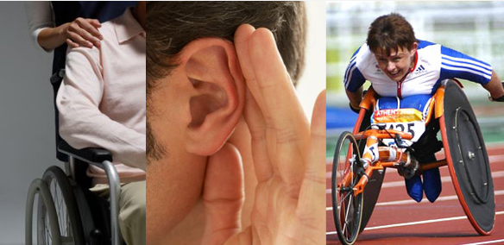
Engelsiz Ankara Üniversitesi Koordinatörlüğü 2022 yılı içerisinde, Ankara Üniversitesi öğrencisi olan engelli öğrencilerinin eğitim süreçlerine tam katılımını sağlamak amacıyla Uyarlama Mektubu hazırlama, Koordinatörlük tanıtımı, Ankara Üniversitesi’ne ait birimlerin YÖK Engelsiz Üniversite Ödüllerine Başvuru süreçlerini organize etme faaliyetlerinde bulunmuştur. Faaliyetlerin detaylarına ilişkin bilgiler aşağıda sunulmuştur.
- Uyarlama mektubu: 2022 yılın içerisinde engelli Ankara Üniversitesi öğrencileri-nin eğitim ve sosyal süreçlere tam katılımını sağlamak amacıyla toplam 39 öğrenciye Uyarlama mektubu yazılmış olup, öğrencilerin bağlı bulundukları birimler üst yazı ile bilgilendirilmiştir.
- Koordinatörlüğün tanıtımı amacıyla 2022 yılı Uyum Haftası etkinlikleri kapsamında Veteriner Fakültesi, Siyasal Bilgiler ve Eğitim Bilimleri Fakültesinde Koordinatörlüğün amacı, çalışma alanları ve sunulan hizmetler içerikli uzaktan tanıtım sunumları yapılmıştır.
- 2022 yılında YÖK tarafından düzenlenen Engelsiz Üniversite Ödüllerine başvuru süreci için tüm akademik birimlerle iletişime geçilmiş ve her birinden elde edilen veriler incelenerek hangi birimlerin hangi ödüllere başvuru yapabileceği kararı verilmiştir. Verilen karardan sonra başvuru yapacak birimlerin başvuru formlarını eksiksiz ve doğru bilgilerle doldurup doldurmadıkları incelenmiş ve var olan eksiklikler giderildikten sonra oluşturulan dosyalar YÖK’e gönderilmiştir. YÖK’ün yaptığı değerlendirme sonrasında Ankara Üniversitesine ait Siyasal Bilgiler Fakültesi ve Sağlık Bilimleri Fakültesi mekanda erişim (turuncu bayrak) ödülü almaya hak kazanmıştır. Ayrıca 2023 yılında yapılacak başvuru için Diş Hekimliği Fakültesi, Eğitim Bilimleri Enstitüsü ve Spor Bilimleri Fakültesi için de yeni başvuru süreci için planlama yapılmış olup başvuruları tamamlanmıştır.
- Tokat Gaziosmanpaşa Üniversitesi tarafından düzenlenen 14. Engelsiz Üniversiteler Çalıştayına katılım sağlanmıştır. Ayrıca Ankara Üniversitesi Tıp Fakültesi tarafından düzenlenen 3 Aralık Dünya Engelliler Günü etkinliği kapsamında düzenlenen “Engelleri Birlikte Aşalım” paneline koordinatörlük sorumlusu Öğr. Gör. Dr. Reşat Alatlı panelist olarak katılmıştır. (Çizelge 24)

Çizelge 24. Üniversitemizde Engelli Bireyler İçin Var Olan Olanaklar
Birim Adı | Rampa Sayısı | Asansör Sayısı | Özel Tuvalet Sayısı | Uygun Kapı ve Girişleri | Uygun Kaldırım ve Girişleri | Uygun Sınıflar | Merdivenlerde Rampa | Merdivenlerde Tırabzan | Tekerlekli Sandalye | Engellilere Uygun Otopark | Sesli Uyarı Sistemi
AB Eğitim Programları Kurumsal Koordinatörlüğü | 1 | 0 | 0 | 0 | 0 | 0 | 0 | 0 | 0 | 0 | 0
H.F.Adalet Meslek Yüksekokulu | 2 | 0 | 1 | 1 | 0 | 2 | 0 | 0 | 0 | 1 | 0
Adli Bilimler Enstitüsü | 0 | 0 | 1 | 0 | 0 | 0 | 0 | 2 | 0 | 0 | 0
Ahmet Taner Kışlalı Sanat Evi | 1 | 0 | 0 | 1 | 1 | 0 | 1 | 1 | 0 | 0 | 0
Astronomi ve Uzay Bilimleri Araştırma ve Uygulama Merkezi | 1 | 0 | 1 | 0 | 0 | 0 | 0 | 0 | 0 | 0 | 0
Avrupa Toplulukları Araştırma ve Uygulama Merkezi | 1 | 1 | 1 | 3 | 2 | 3 | 1 | 1 | 0 | 3 | 3
Ayaş Meslek Yüksekokulu | 0 | 0 | 1 | 0 | 0 | 0 | 0 | 0 | 0 | 0 | 0
Basımevi Müdürlüğü | 1 | 0 | 1 | 1 | 0 | 0 | 0 | 0 | 0 | 0 | 0
Belge Yönetimi ve Arşiv Sistemi (BEYAS) Koordinatörlüğü | 2 | 0 | 1 | 0 | 2 | 0 | 0 | 2 | 0 | 0 | 0
Beşevler 10.Yıl Yerleşkesi (Yüzme Havuzu) | 1 | 0 | 1 | 0 | 0 | 0 | 0 | 0 | 0 | 0 | 0
Beypazarı Meslek Yüksekokulu | 2 | 3 | 20 | 0 | 0 | 0 | 0 | 0 | 0 | 1 | 0
Bilimsel Araştırma Projeleri Koordinasyon Birimi Koordinatörlüğü | 0 | 0 | 0 | 2 | 2 | 0 | 0 | 0 | 0 | 0 | 0
Biyoteknoloji Enstitüsü | 1 | 0 | 0 | 0 | 0 | 0 | 0 | 0 | 0 | 0 | 0
Cebeci Uygulama ve Araştırma Hastanesi | 85 | 40 | 60 | 32 | 29 | 24 | 16 | 50 | 139 | 14 | 45
Cebeci Spor Salonu | 1 | 0 | 1 | 2 | 1 | 0 | 1 | 0 | 0 | 2 | 0
Çocuk Bilim Merkezi Koordinatörlüğü | 3 | 0 | 0 | 2 | 0 | 2 | 1 | 1 | 0 | 0 | 0
Çocuk Kültürü Araştırma ve Uygulama Merkezi | 1 | 0 | 0 | 1 | 0 | 0 | 0 | 0 | 0 | 0 | 0
Deniz Arkeolojisi Uygulama ve Araştırma Merkezi | 2 | 0 | 2 | 0 | 0 | 0 | 1 | 3 | 0 | 0 | 0
Devlet Konservatuvarı | 1 | 2 | 0 | 2 | 0 | 0 | 0 | 0 | 0 | 0 | 0
Dil ve Tarih-Coğrafya Fakültesi | 5 | 3 | 3 | 0 | 5 | 0 | 0 | 0 | 0 | 0 | 0
Diş Hekimliği Fakültesi | 3 | 3 | 2 | 1 | 0 | 0 | 0 | 1 | 5 | 1 | 0
Eczacılık Fakültesi | 6 | 1 | 1 | 3 | 2 | 9 | 4 | 4 | 0 | 2 | 0
Eğitim Bilimleri Enstitüsü | 1 | 0 | 2 | 1 | 1 | 0 | 0 | 1 | 0 | 1 | 0
Eğitim Bilimleri Fakültesi | 3 | 2 | 2 | 2 | 2 | 30 | 1 | 0 | 0 | 2 | 0
Elmadağ Meslek Yüksekokulu | 1 | 0 | 1 | 1 | 0 | 0 | 0 | 0 | 0 | 1 | 0
Fen Fakültesi | 30 | 2 | 4 | 6 | 0 | 1 | 25 | 13 | 0 | 5 | 0
GAMA Meslek Yüksekokulu | 0 | 0 | 4 | 0 | 0 | 0 | 0 | 0 | 0 | 1 | 0
Gölbaşı Merkez Yemekhane | 0 | 0 | 0 | 0 | 1 | 0 | 0 | 0 | 0 | 0 | 0
Güzel Sanatlar Fakültesi | 2 | 0 | 1 | 0 | 0 | 0 | 0 | 1 | 1 | 1 | 0
Haymana Meslek Yüksekokulu | 1 | 1 | 1 | 1 | 1 | 8 | 0 | 0 | 0 | 0 | 0
Hemşirelik Fakültesi | 3 | 1 | 2 | 3 | 3 | 11 | 3 | 2 | 1 | 2 | 0
Hızlandırıcı Teknolojileri Enstitüsü | 3 | 1 | 2 | 0 | 0 | 0 | 0 | 2 | 0 | 1 | 0
Hukuk Fakültesi | 4 | 0 | 2 | 1 | 2 | 10 | 2 | 1 | 0 | 4 | 0
İbn-i Sina Araştırma ve Uyg. Hastanesi | 2 | 1 | 15 | 5 | 3 | 0 | 0 | 0 | 300 | 8 | 1
İlahiyat Fakültesi | 0 | 1 | 2 | 0 | 0 | 0 | 0 | 0 | 0 | 0 | 0
İletişim Araştırmaları ve Uygulama Merkezi | 0 | 0 | 0 | 0 | 0 | 0 | 1 | 0 | 0 | 0 | 0
İletişim Fakültesi | 2 | 5 | 3 | 2 | 1 | 6 | 1 | 1 | 0 | 2 | 0
Kalecik Meslek Yüksekokulu | 1 | 0 | 1 | 2 | 2 | 0 | 1 | 1 | 0 | 1 | 0
Kızılcahamam Sağlık Hizmetleri Meslek Yüksekokulu | 1 | 0 | 1 | 1 | 0 | 2 | 0 | 0 | 1 | 1 | 0
Kök Hücre Enstitüsü | 2 | 2 | 3 | 2 | 3 | 1 | 0 | 0 | 2 | 1 | 1
Mevlana Değişim Programı Koordinatörlüğü | 1 | 0 | 0 | 0 | 0 | 0 | 0 | 0 | 0 | 0 | 0
Milli Piyango Öğrenci Yurdu | 0 | 2 | 8 | 0 | 1 | 0 | 0 | 0 | 0 | 0 | 1
Milli Piyango Öğrenci Yurdu Ek Hizmet Binası | 0 | 1 | 1 | 0 | 0 | 0 | 0 | 0 | 0 | 0 | 0
Mühendislik Fakültesi | 9 | 8 | 16 | 9 | 6 | 32 | 6 | 4 | 0 | 0 | 0
Mülkiye Spor Salonu | 1 | 0 | 0 | 1 | 1 | 0 | 1 | 0 | 0 | 2 | 0
Nallıhan Meslek Yüksekokulu | 1 | 0 | 1 | 1 | 1 | 2 | 0 | 1 | 0 | 0 | 0
Nükleer Bilimler Enstitüsü | 1 | 0 | 0 | 0 | 0 | 0 | 0 | 0 | 0 | 0 | 0
ÖRSEM | 1 | 1 | 1 | 0 | 0 | 0 | 0 | 0 | 0 | 0 | 0
Rektörlük Ek Binası (Bilgi İşlem Daire Başkanlığı) | 2 | 0 | 0 | 1 | 0 | 0 | 0 | 3 | 0 | 1 | 0
Sağlık Bilimleri Enstitüsü | 1 | 0 | 1 | 0 | 0 | 0 | 0 | 0 | 0 | 0 | 0
Sağlık Bilimleri Fakültesi | 1 | 1 | 5 | 2 | 0 | 16 | 0 | 0 | 0 | 2 | 0
Sağlık Hizmetleri Meslek Yüksekokulu | 3 | 0 | 3 | 0 | 0 | 1 | 0 | 2 | 0 | 3 | 0
Siyasal Bilgiler Fakültesi | 1 | 2 | 4 | 2 | 1 | 26 | 1 | 1 | 0 | 2 | 0
Spor Bilimleri Fakültesi | 13 | 1 | 2 | 2 | 0 | 6 | 13 | 13 | 1 | 2 | 0
Sürekli Eğitim Merkezi | 1 | 0 | 1 | 0 | 0 | 3 | 0 | 0 | 0 | 0 | 0
Teknokent Ek Alan | 0 | 0 | 2 | 0 | 0 | 0 | 0 | 0 | 0 | 0 | 0
Teknokent Gölbaşı Kampüsü | 0 | 3 | 9 | 4 | 0 | 0 | 0 | 0 | 0 | 7 | 0
Tıp Fakültesi | 14 | 3 | 6 | 0 | 5 | 0 | 4 | 24 | 1 | 2 | 0
TÖMER (İstanbul) | 0 | 0 | 1 | 0 | 0 | 0 | 0 | 0 | 0 | 0 | 0
Türk İnkılap Tarihi Enstitüsü | 1 | 0 | 1 | 0 | 0 | 0 | 0 | 0 | 0 | 0 | 0
Türkçe ve Yabancı Dil Araştırma ve Uygulama Merkezi | 2 | 6 | 2 | 0 | 0 | 0 | 0 | 0 | 0 | 0 | 1
Uygulamalı Bilimler Fakültesi | 1 | 0 | 0 | 0 | 0 | 0 | 0 | 0 | 0 | 0 | 0
Veteriner Fakültesi | 1 | 1 | 2 | 0 | 0 | 0 | 1 | 2 | 0 | 2 | 0
Yabancı Diller Yüksekokulu | 4 | 1 | 2 | 0 | 0 | 0 | 0 | 0 | 0 | 1 | 0
Yer Bilimleri Uygulama ve Araştırma Merkezi | 2 | 2 | 3 | 2 | 2 | 1 | 0 | 0 | 0 | 0 | 0
Yıldırım Beyazıt Erkek Öğrenci Yurdu | 0 | 0 | 2 | 0 | 0 | 0 | 0 | 0 | 0 | 0 | 0
Yıldırım Beyazıt Kız Öğrenci Yurdu | 1 | 0 | 2 | 0 | 1 | 0 | 1 | 0 | 0 | 0 | 0
Ziraat Fakültesi | 19 | 2 | 13 | 9 | 9 | 5 | 14 | 0 | 0 | 0 | 0
TOPLAM | 257 | 103 | 231 | 111 | 90 | 201 | 100 | 137 | 451 | 79 | 52

4.9. FARABİ DEĞİŞİM PROGRAMI KURUM KOORDİNATÖRLÜĞÜ
Farabi Değişim Programı olarak adlandırılan Yükseköğretim Kurumları Arasında Öğrenci ve Öğretim Üyesi Değişim Programı, üniversite ve yüksek teknoloji enstitüleri bünyesinde ön lisans, lisans, yüksek lisans ve doktora düzeyinde eğitim-öğretim yapan yükseköğretim kurumları arasında öğrenci ve öğretim üyesi değişim programıdır.
Farabi Değişim Programı, öğrenci veya öğretim üyelerinin bir veya iki yarıyıl süresince kendi kurumlarının dışında bir yükseköğretim kurumunda eğitim ve öğretim faaliyetlerine devam etmelerini amaçlamaktadır.
Öğretim Üyesi hareketliliği Yükseköğretim Yürütme Kurulu'nun 22/12/2010 tarihli toplantısında alınan karar doğrultusunda, gerekli düzenlemeler yapılıncaya kadar durdurulmuştur.
2021-2022 eğitim öğretim yılında Koordinatörlükte gerçekleştirilen faaliyetler;
- COVID-19 salgınına karşı alınacak tedbirler ile ilgili olarak, Farabi Değişim Programı kapsamında 2021-2022 eğitim öğretim yılında Yükseköğretim Yürütme Kurulunun 20.01.2021 tarihli toplantısında alınan kararla öğrenci değişimi olmamıştır.
Protokoller:
- 95 üniversite ile anlaşmamız bulunmaktadır.

4.10. İŞ SAĞLIĞI VE GÜVENLİĞİ KOORDİNATÖRLÜĞÜ
Ankara Üniversitesi İş Sağlığı ve Güvenliği Koordinatörlüğü olarak faaliyet alanı kapsamında talep ve ihtiyaca yönelik çalışmalarımız devam etmektedir. İş sağlığı ve güvenliği konularında iş birliği içinde çalışanların sağlığı ve güvenliği açısından gereksinim duyulan konulara yönelik destek ve katılım sürdürülmektedir.
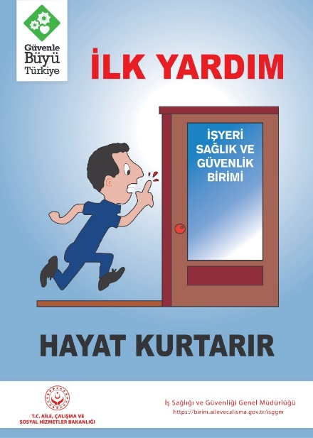
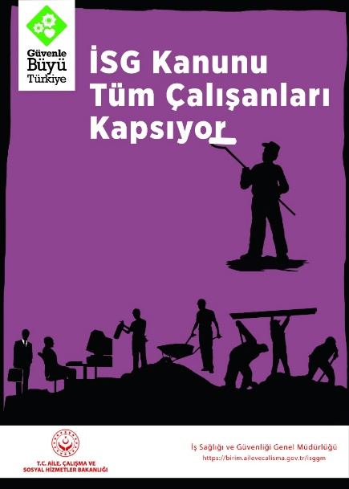

Yerleşkelerimizde meydana gelen personel değişikliği ve yeni görevlendirmeler nedeniyle yapılan güncelleme sonucunda halen 18 İş Sağlığı ve Güvenliği Kurulu, 50 Risk Değerlendirmesi ile Acil Durum ve Tahliye Planı Ekibi mevcuttur. İlgili kurul ve ekiplerde görev alan personel, iş sağlığı ve güvenliği hizmetlerinin yürütülmesi kapsamında çalışmalarına devam etmektedir. (Çizelge 25)

Çizelge 25. İş Sağlığı ve Güvenliği Kurulları
İş Sağlığı ve Güvenliği Kurulları | Bağlı Bulunan Birim Sayısı
Tandoğan Yerleşkesi İş Sağlığı ve Güvenliği Kurulu | 50
Cebeci Yerleşkesi İş Sağlığı ve Güvenliği Kurulu | 22
Sıhhiye Tıp Fakültesi Yerleşkesi İş Sağlığı ve Güvenliği Kurulu | 4
Cebeci Hastanesi Yerleşkesi İş Sağlığı ve Güvenliği Kurulu | 10
Sıhhiye Dil ve Tarih Coğrafya Fakültesi Yerleşkesi İş Sağlığı ve Güvenliği Kurulu | 6
Dışkapı Yerleşkesi İş Sağlığı ve Güvenliği Kurulu | 15
Gümüşdere Yerleşkesi İş Sağlığı ve Güvenliği Kurulu | 6
Keçiören Yerleşkesi İş Sağlığı ve Güvenliği Kurulu | 2
Gölbaşı 50. Yıl Yerleşkesi İş Sağlığı ve Güvenliği Kurulu | 11
Elmadağ Yerleşkesi İş Sağlığı ve Güvenliği Kurulu | 1
Altındağ Yerleşkesi İş Sağlığı ve Güvenliği Kurulu | 1
Beypazarı Yerleşkesi İş Sağlığı ve Güvenliği Kurulu | 2
Kalecik Yerleşkesi İş Sağlığı ve Güvenliği Kurulu | 1
Haymana Yerleşkesi İş Sağlığı ve Güvenliği Kurulu | 1
Nallıhan Yerleşkesi İş Sağlığı ve Güvenliği Kurulu | 1
Ayaş Yerleşkesi İş Sağlığı ve Güvenliği Kurulu | 1
Kızılcahamam Yerleşkesi İş Sağlığı ve Güvenliği Kurulu | 1
1.Organize Sanayi Bölgesi Meslek Yüksekokulu | 1

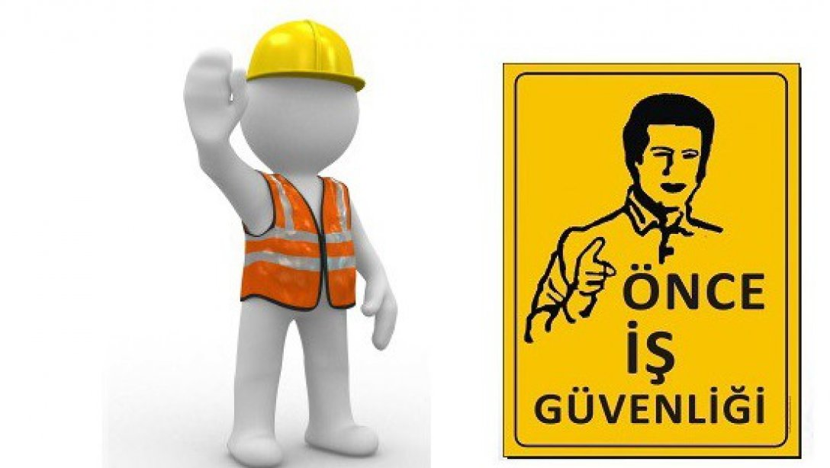

2021-2022 eğitim öğretim yılında Koordinatörlükte gerçekleştirilen faaliyetler;
- İş Sağlığı ve Güvenliği yönetiminde yürütülen İş Sağlığı ve Güvenliği Danışma Komitesi toplantıları devam etmektedir.
- Koordinatörlük ile Hizmet İçi Eğitim Koordinatörlüğü katkısı ile yeni görevlendirilen İş Sağlığı ve Güvenliği Kurullarına Zoom üzerinden eğitim verilmiştir.
- Covid-19 pandemisinin önemi nedeniyle tüm Kurullarımıza bilgilendirme yazıları gönderilmiştir.
- Web sitemiz yapılan değişikliklerle güncellenmektedir.
- Üniversitemiz iş sağlığı ve güvenliği hizmetleri hakkında ilgili kurum ve kuruluşlardan görüş talebinde bulunulmuştur.
- Vize süresi biten iş güvenliği uzmanları ve işyeri hekimlerinin vize yenileme ücretlerinin yenilenmesi hakkında işlemler yürütülmüştür.
- İş Sağlığı ve Güvenliği yönetiminde yürütülen İş Sağlığı ve Güvenliği Danışma Komitesi toplantıları devam etmektedir.
- Koordinatörlük ve Hizmet İçi Eğitim Koordinatörlüğünün katkısıyla “Covid-19 Pandemisinin İş Sağlığı ve Güvenliğine Etkileri” adlı çevrimiçi panel düzenlenmiştir.
- Koordinatörlük tarafından düzenlenen “Covid-19 Pandemisinin İş Sağlığı ve Güvenliğine Etkileri” panelinde, Covid-19 Pandemisinin İş sağlığı ve Güvenliğine Genel Etkileri konuşulmuştur.
- 28 Nisan 2022 tarihinde çevrim içi olarak İSG Kültürü Sempozyumuna “Sağlık ve Güvenlik Kültürü Hedefiyle Ankara Üniversitesi Çalışmaları” konusu ile konuşmacı olarak katılım sağlanmıştır.
- İlkyardımcı belgesi süresi dolan 145 personelimiz için AFAD tarafından ilkyardım güncelleme + OED eğitim programı düzenlenerek, ilkyardımcı belgesi süreleri uzatılmıştır.
- 952 personel ve staja gidecek olan 158 öğrenciye Tandoğan Yerleşkesi İş Sağlığı ve Güvenliği Kurulu Temel İş Sağlığı ve Güvenliği Eğitimine destek verilmiştir.
- 2021-2022 yılı içerisinde belli aralıklarla çevirimiçi “İş Sağlığı ve Güvenliği Komitesi Periyodik Toplantıları” gerçekleştirilmiştir.
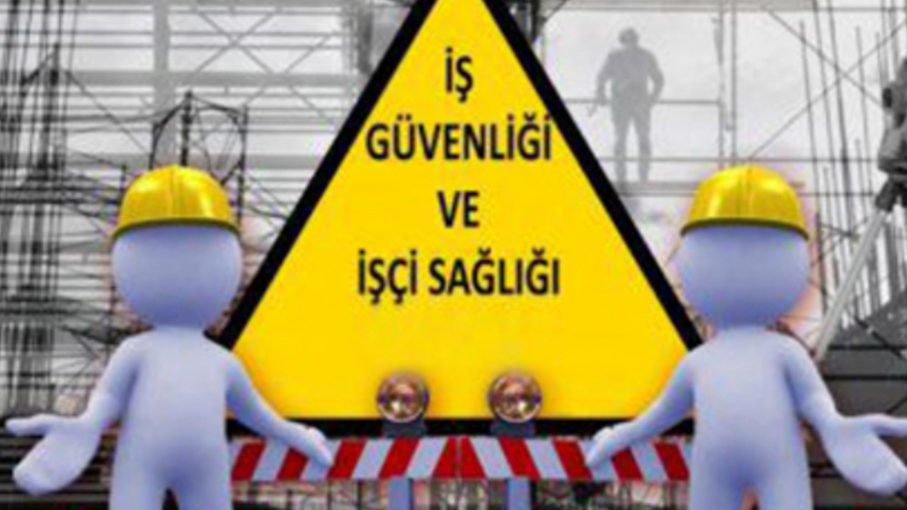

4.11. KADIN PLATFORMU KOORDİNATÖRLÜĞÜ
2013 yılından bu yana faaliyetlerini sürdüren Koordinatörlüğümüz 2021-2022 eğitim-öğretim döneminde;
- 19 Ekim 2021 tarihli Ankara Üniversitesi Objektifinden Pandemide Sağlık Çalışanları Fotoğraf Yarışması yapılmıştır.
- Ankara Üniversitesi Kadın Platformu Koordinatörlüğü, “”Covid-19 Pandemisinde SağlıkÇalışanlarımız” başlıklı etkinliğini 19 Ekim 2021 tarihinde Üniversitemiz Morfoloji Binası Abdülkadir Noyan Salonunda gerçekleştirmiştir04 Mart 2022 tarihli “Nadir Hastalıklar Haftası” Etkinliği,
- 07-11 Mart 2022 tarihli “08 Mart Dünya Emekçi Kadınlar Günü” Etkinliği,
- 08 Mart 2022 tarihli “Kadın Erkek Fırsat Eşitliğini Konuşuyoruz” Etkinliği,
- 16-18 Mayıs 2022 tarihleri arası Kadın Platformu Topluluğu Bahar Şenliğine katılımı,
- 25 Kasım 2022 tarihli “Kadına Yönelik Şiddetle Mücadele Günü” Paneli
düzenlenmiştir.

4.12. MEVLANA DEĞİŞİM PROGRAMI KURUM KOORDİNATÖRLÜĞÜ
Mevlana Değişim Programı, yurtiçinde eğitim veren Yükseköğretim Kurumları ile yurtdışında eğitim veren yükseköğretim kurumları arasında öğrenci ve öğretim elemanı değişimini gerçekleştirmeyi amaçlayan bir programdır. 23 Ağustos 2011 tarih ve 28034 sayılı Resmi Gazete’de yayımlanan Yönetmelik ile birlikte yürürlüğe girmiştir.
2021-2022 eğitim öğretim yılında Koordinatörlükte gerçekleştirilen faaliyetler;
- Yükseköğretim Kurulu Başkanlığı 2021-2022 Eğitim-Öğretim yılı için Öğrenci, Öğretim Elemanı ve Proje Tabanlı Uluslararası Değişim Programını COVID-19 salgını önlemleri gereğince durdurmuştur. Bu açıdan, herhangi bir değişim gerçekleşmemiştir.
Protokoller:
- 47 geçerli anlaşma bulunmaktadır.

4.13. ÖĞRETİM ÜYESİ YETİŞTİRME PROGRAMI KURUM KOORDİNATÖRLÜĞÜ (ÖYP)
Öğretim Üyesi Yetiştirme Programı Kurum Koordinatörlüğü (ÖYP) Yükseköğretim Kurulu Başkanlığının eşgüdümünde, Öğretim Üyesi Yetiştirme Programı kapsamında, lisansüstü eğitim verme olanağına sahip olan yükseköğretim kurumlarında, öğretim üyesi gereksinimi olan diğer yükseköğretim kurumlarının araştırma görevlilerine lisansüstü eğitim yaptırılarak öğretim üyesi yetiştirilmesine ilişkin Yükseköğretim Yürütme Kurulu’nun 23/03/2010 tarihli toplantısında kabul edilen Öğretim Üyesi Yetiştirme Programına İlişkin Esas ve Usuller gereğince “Öğretim Üyesi Yetiştirme Programı (ÖYP) Kurum Koordinasyon Birimi” kurulmuştur.
Üniversitemizde 2547 sayılı Yükseköğretim Kanununun 33. ve 35. maddesine göre görev yapan 88 ÖYP araştırma görevlisi bulunmaktadır. Bunlardan, Üniversitemiz kadrosunda olanlar 12 ÖYP araştırma görevlisidir. Kadrosu başka bir üniversitede iken Üniversitemize 35. madde ile görevlendirilen ÖYP araştırma görevlisi sayısı ise 76’dır. (Çizelge 26)

Çizelge 26. 2020-2021 Eğitim Öğretim Yılı Bahar ve Güz Döneminde Ankara Üniversitesinde ÖYP Kapsamında Lisansüstü Eğitim Gören ÖYP Araştırma Görevlisi Sayıları
ENSTİTÜLER | Toplam
Eğitim Bilimleri | 8
Fen Bilimleri | 5
Sağlık Bilimleri | 24
Sosyal Bilimler | 39
Toplam | 76

4.14. ULUSLARARASI ÖĞRENCİ KOORDİNATÖRLÜĞÜ
Uluslararası Öğrenciler Koordinatörlüğü, Ankara Üniversitesinde öğrenim gören ve öğrenim görmek amacını taşıyan uluslararası öğrencilere rehberlik hizmeti vermek amacıyla 2009’da kurulmuş bir birimdir. Başlangıçta, yalnızca Üniversitemizin lisans ve lisansüstü programlarına kayıtlı olan öğrencilere hizmet veren Koordinatörlük, 2012-2013 eğitim-öğretim yılından itibaren üniversitelerarası akademik iş birliği anlaşmaları çerçevesinde gerçekleştirilen öğrenci hareketliliklerinden de sorumludur.

2021-2022 eğitim öğretim yılında Koordinatörlükte gerçekleştirilen faaliyetler;
- Eğitim-öğretim yılı boyunca küresel ve yerel düzeyde toplantı ve görüşmeler yapılmıştır. Amacı Üniversitemizi uluslararası üniversiteler arasında daha da üst sıralara çıkarabilmek ve üniversitemizin uluslararasılaşma stratejisine katkı sunmak olan bu çalışmaların konuları uluslararasılaşma şemsiyesi altında protokoller, ikili işbirlikleri, öğrenci değişimleri, mevcut öğrencilerin durumları, üniversitelerarası ilişkilerin geliştirilmesi için yapılması planlananlar, uluslararası öğrenci sayımızı artırmaya ve kalitesini yükseltmeye yönelik çalışmalar, ortak geliştirilebilecek programlar ve etkinliklerdir.
- Eylül 2021 tarihinde uluslararası öğrencilerin başvuruları ile ilgili çalışmalar yapılmıştır. Öğrencilerin başvuru süreçleri ile ilgili soruları, yüz yüze, telefonla ve e-postayla olmak üzere en güncel bilgilere göre cevaplanmış ve öğrencilere rehberlik edilmiştir.
- Eylül 2021 tarihinde Halk Sağlığı Genel Müdürlüğü Aşı Dairesi Başkanlığı ile görüşmeler yapılarak uluslararası öğrencilerimizin aşı planlamaları ile ilgili bilgi alınmış ve öğrencilerimiz aşı süreçleri ve gerekli işlemlerle ilgili bilgilendirilmiştir.
- Şubat 2022 tarihinde Rektör Hocamız bahar dönemi uluslararası değişim öğrencilerini rektörlükte kabul etmiş, her bir öğrenciyle tanışarak onlarla sohbet etmiştir. Öğrenciler kendilerini tanıtmış, neden Ankara Üniversitesi’ni tercih ettiklerini anlatmışlardır. Koordinatörlüğümüzün Uluslararası Değişim Programı kapsamında Güney Kore, Japonya, Rusya ve Tayvan'dan gelen lisans ve yüksek lisans değişim öğrencileri çeşitli lisans ve yüksek lisans programlarında eğitim almış, aynı zamanda Türkçe dersleri alarak Türkçe öğrenip bir yandan da ülkemizi tanımışlardır. Sıcak ve samimi bir ortamda geçen buluşmada Rektör Hocamız öğrencilere üniversitemiz çantalarından hediye etmiştir.
- Mart 2022 tarihinde Ankara’da bulunan devlet üniversitelerinin uluslararası ofisleri ziyaret edilerek uygulamalar, uluslararasılaşma ile ilgili yapılanlar, planlananlar, öğrenci başvuru-kabul sistemleri ve diğer güncel konular hakkında istişarelerde bulunulmuştur.
- Nisan 2022 tarihinde Bolivya heyetleri ile iş birliği istişaresi toplantısına katılım sağlanmıştır.
- Mayıs 2022 tarihinde Kazakistan’dan bir grup araştırmacı Koordinatörlüğü ziyaret etmiş olup, kendilerine Üniversitemiz ve bazı programlarla ilgili tanıtım yapılmıştır.
- Mayıs 2022 tarihinde Güney Afrika Büyükelçiliği yetkilileri Koordinatörlüğü ziyaret etmişlerdir. Ziyaretçilerimize Üniversitemiz ve başvuru prosedürleri hakkında bilgiler verilmiştir.
- Nisan 2022 tarihinde Tacikistan Büyükelçiliği heyeti ile işbirliği istişaresi toplantısına katılım sağlanmıştır.
- Haziran 2022 tarihinde Yemen Büyükelçiliği yetkilileri Koordinatörlüğümüzü ziyaret etmişlerdir. Ziyaretçilerimize Üniversitemiz ve başvuru prosedürleri hakkında bilgiler verilmiştir.
- Haziran 2022 tarihinde Moğolistan heyetleri ile işbirliği istişaresi toplantısına katılım sağlanmıştır.
- Temmuz 2022 tarihinde Üniversitemiz Rektörü ve Amerikalı öğrencilerimiz ile Koordinatörlük bahçesine gül dikimi etkinliği düzenlenmiştir.
- Temmuz 2022 tarihinde Rusya’da bulunan bir devlet hastanesinin talebi üzerine Üniversitemizin tıp eğitimi ile ilgili olarak Tıp Fakültesi ile birlikte görüşmeler yapılmıştır.
- Ağustos 2022 tarihinde Sudan Büyükelçiliği yetkilileri Koordinatörlüğü ziyaret etmişlerdir.
- Ağustos 2022 tarihinde Tanzanya Büyükelçiliği yetkilileri Koordinatörlü ziyaret etmişlerdir.
- Eylül 2022 tarihinde Japonya Kanagawa Üniversitesi’nden 2 profesör ziyaretçi Koordinatörlüğü ziyaret etmiş, kendi üniversiteleri ile ilgili bilgiler aktaran ziyaretçilerimize Üniversitemiz hakkında bilgiler verilmiştir.
- Çeşitli tarihlerde, farklı bölümlerimize misafir araştırmacı olarak başvuran uluslararası adayların başvuru, belge, değerlendirme, yazışma ve kabul edilenlerin davet işlemlerini içeren tüm işlemleri yürütülmüştür. 2022 yılı içerisinde 18 misafir araştırıcının işlemi yapılmıştır.
- Üniversitemiz, eğitim sistemimiz, üniversitemizin ön lisans, lisans, yüksek lisans, doktora programları, uzaktan eğitim, dil kursları, değişim programları, eğitim dilimiz, yurt imkânlarımız, burs imkânlarımız, öğrencilerimize sunduğumuz sosyal olanakla-rımız, yurtdışı eğitim olanaklarımız, tesislerimiz ve kampüslerimiz başta olmak üzere üniversitemiz hakkında uluslararası öğrenci adayları, öğrenci, mezun, öğrenci velileri ile çeşitli kişi, üniversite ve kurumlardan gelen birçok e-posta ve telefon araması en güncel bilgilerle cevaplanmış, ayrıca koordinatörlük ziyaretlerine gelen birçok ziyaretçinin de soruları da yüz yüze cevaplanmıştır. Ayrıca Üniversitemizin resmi e-posta adresine ve buna ek olarak Üniversitemizin çeşitli birimlerine ulaşan İngilizce e-postalar tarafımıza yönlendirilmiş ve Koordinatörlük tarafından cevaplanmıştır.
- Koordinatörlük tarafından oluşturulan Uluslararası Öğrenci arşivi güncellenmiştir. Öğrencilerin bilgileri fakülte-bölüm, lisans-yüksek lisans-doktora, ülke, kıta, cinsiyet, bursluluk durumu ve geliş türü olarak sınıflandırılmaktadır. Bu şekilde, öğrenci bilgileri gerektiği anda daha kolay ulaşılabilir hale getirilmektedir.
- Çeşitli zamanlarda üniversitenin çeşitli birimlerinden gelen ülkelere göre uluslararası öğrenci sayıları/dağılımları, fakültelere/enstitülere göre uluslararası öğrenci sayıları/dağılımları, belli bir uyruktaki öğrencilerin sayıları ve fakültelere/enstitülere dağılımları ve benzeri birçok bilgi ihtiyaçları karşılanmaktadır.
2021-2022 eğitim öğretim yılında Koordinatörlükte gerçekleştirilen tanıtım ve etkinlikler;
- Tüm programlarımızı ve öğrenim ücretlerini içeren öğrenci bilgilendirme tablosu 2022 yılı verilerine göre güncellenmiştir.
- Eylül 2021 tarihinde Ankara Üniversitesi broşürü düzenlenmiş, broşür başta Rektörlüğümüze yapılan yabancı misyon, diplomat ve misafir ziyaretleri sırasında olmak üzere birçok alanda üniversite tanıtımında kullanılmıştır. Broşür Eylül ve Aralık aylarında iki defa bastırılmıştır.
- Eylül-Aralık 2021 tarihlerinde Ankara Üniversitesi’nin yenilenen Türkçe ve İngilizce web sayfalarının uluslararası alanlarındaki bölümlerinin hazırlanmasına destek olunmuştur. Web sayfasının bu alanları için önemli bilgiler, linkler ve görseller hazırlanmış ve kullanıma sunulmuştur.
- Aralık 2021 tarihinde 120 öğrencimiz YTB tarafından düzenlenen sosyal etkinlik ve yemek ikramı faaliyetine katılmışlardır.
- Şubat 2022 tarihinde bahar dönemi uluslararası değişim öğrencileri için Üniversitemiz tanıtımı, kayıt, ikamet izni, ders seçme, kimlik, barınma, yemek, sosyal, kültürel ve sportif faaliyetlerden yararlanma gibi süreçler ve gerekli işlemlerle ilgili bilgilendirilmenin yapıldığı oryantasyon haftası düzenlenmiştir.
- Mart – Ağustos 2022 tarihlerinde Ankara Üniversitesi’ne yeni kayıt yapacak olan öğrencilere yardımcı olacak bilgileri içeren kapsamlı bir Uluslararası Öğrenci El Kitabı Türkçe ve İngilizce olarak hazırlanmış ve basılmıştır. Geçmiş yıllarda kayıt olan öğrencilerin ihtiyaçları göz önünde bulundurularak konuları belirlenmiş olan kitap, ülkemize yeni gelmiş bir öğrencinin aklında ki çoğu soruya yanıt bulabileceği bir kaynak olmuştur.
- Nisan – Ekim 2022 tarihlerinde Ankara Üniversitesi’nde eğitimine devam eden uluslararası öğrencilere kapsamlı bir memnuniyet anketi yapılmıştır. Anket sonuçları üniversitemizin uluslararasılaşmasına yön vermesi, önümüzdeki yıllarda öğrencilerimizin memnuniyeti artırmaya yönelik çalışmalar yapmaya rehberlik edecektir.
- Mayıs 2022 tarihinde yaklaşık 100 uluslararası öğrenci ile Anıtkabir ziyareti gerçekleşmiştir.
- Haziran - Temmuz 2022 tarihleri arasında “Üniversiteni Keşfet YÖK Sanal Fuarı 2022"için hazırlıklar yapılmıştır. Fuar öncesi fuarın düzenleneceği portalın kullanımı ile ilgili YÖK ile görüşmeler yapılmıştır. Bu görüşmeler doğrultusunda üniversite bilgileri, fotoğraf ve videoları hazırlanarak sanal fuar portalına yüklenmiş ve üniversitemizin standı hazırlanmıştır. 20-22 Temmuz tarihleri arasında 3 gün boyunca Sanal Fuar düzenlenmiştir.
      - 20-22 Temmuz 2022 tarihleri arasında sanal ortamda yapılan fuar Türk yükseköğretimine ilginin artmasına vesile olmuştur.
      - 185 yükseköğretim kurumunun yer aldığı Sanal Fuara yurtdışından en fazla ilgi, sırasıyla Mısır, İran, Somali, Pakistan, Irak, Hindistan, Çin, Tunus, Endonezya ve Tanzanya’dan olmuştur.
      - Fuar süresince, birçok konu uluslararası katılımcılara çevrimiçi görüşmeler ile aktarılmıştır. Öğrenci adaylarıyla sesli ve görüntülü tanıtımlar yapılmış, yazılı canlı sohbet ortamında başta üniversitemiz, eğitim sistemimiz, eğitim dilimiz, programlarımız, dil kurslarımız, yurt imkânlarımız, burs imkânlarımız, öğrencilerimize sunduğumuz sosyal olanaklarımız, yurtdışı eğitim olanaklarımız, tesislerimiz ve kampüslerimiz ile ilgili olmak üzere gelen tüm sorular ayrıntılı ve güncel bilgilerle cevaplanmıştır.
      - Bu yıl üçüncüsü gerçekleştirilen sanal fuar, 120 ülkeden 4 bini aşkın uluslararası öğrencinin eğitim aldığı üniversitemizin potansiyel öğrencilere ulaşabilmesi için önemli bir fırsat olmuştur.
      - Sanal fuarda, üniversitelerin yanı sıra, Türkiye Maarif Vakfı, Ulusal Ajans, Yunus Emre Enstitüsü ile Yurtdışı Türkler ve Akraba Topluluklar Başkanlığı gibi koordinatörlüğümüzün ortak çalıştığı paydaş kuruluşlar da yer almıştır.
- Mayıs-Haziran 2022 tarihlerinde çeşitli büyükelçiliklerden gelen ziyaretçilere sunumlar yapılmış ve kampüs turu düzenlenmiştir.
- Mayıs-Aralık 2022 tarihlerinde gelen heyet ve ziyaretçiler için tanıtım toplantıları ve kampüs tanıtım turları düzenlenmiştir.
- Haziran-Temmuz 2022 tarihlerinde yaz dönemi uluslararası değişim öğrencileri için üniversitemiz tanıtımı, kayıt, kimlik, barınma, yemek, sosyal, kültürel ve sportif faaliyetlerden yararlanma gibi süreçler ve gerekli işlemlerle ilgili bilgilendirilmenin yapıldığı oryantasyon haftası düzenlenmiştir.
- Mayıs-Ekim 2022 tarihleri arasında üniversitemiz öğrenci adaylarına öğrencilerimize kampüs tanıtım turları düzenlenmiştir.
- Eylül 2022 tarihinde güz dönemi uluslararası değişim öğrencileri için üniversitemiz tanıtımı, kayıt, ikamet izni, ders seçme, kimlik, barınma, yemek, sosyal, kültürel ve sportif faaliyetlerden yararlanma gibi süreçler ve gerekli işlemlerle ilgili bilgilendirilmenin yapıldığı oryantasyon haftası düzenlenmiştir.

4.15. EĞİTİM PROGRAMLARI KOORDİNATÖRLÜĞÜ
Üniversitemiz yapılan durum değerlendirmeleri, çalıştaylar, birim ve Senato gündem görüşmeleri sonrasında lisans düzeyinde programların amaçları, program yeterlilikleri, ders kazanımları, haftalık ders saati, yeniden düzenlenmiş, üniversite çekirdek program dersleri eklenmiş ve Bologna ders Bilgi Paketlerinde ilan edilmiştir. Uygulama ise 2020-2021 eğitim öğretim yılında başlatılmıştır. Tıp, Diş Hekimliği, Veteriner Hekimlik ve Eczacılık programlarının ulusal çekirdek programları çalışmaları tamamlanmıştır. Diş hekimliği programı, ulusal çekirdek programı kapsamında öğretim programlarını yenilemiş ve 2022 yılı içinde yeni öğretim programı ile eğitim dönemine başlamıştır. Jenerik dersleri kapsayan “üniversite çekirdek program” ölçütünde tanımlanan 3 yeterlilik Eğitim Programları İnceleme Komisyonu (EPK) tarafından kabul edilmiştir. Senato tarafından kabul edilen eğitim-öğretim ilkeleri gereği, anılan yeterlilikler, üniversite yeterlilikleri olarak tüm programlarda ortaktır.
Ankara Üniversitesi’nin misyon ve eğitim politikaları ölçütünde; Üniversite çekirdek program içinde yer alan “Üniversite Yaşamına Uyum” ve seçmeli dersler çevrimiçi yürütülürken; “Mesleki Yaşama Uyum” dersi harmanlanmış öğretim modeli ile uygulamaya geçirilmiş genel kazanımların irdelenme yöntemleri ders izlencelerinde gösterilmiştir. Anılan ders kapsamında, öğrencinin profesyonel yaşamda gereksinim duyacağı girişimcilik, kariyer planlama, liderlik, proje yönetimi gibi konular, Üniversitemiz Kariyer Merkezi ve Cumhurbaşkanlığı İnsan Kaynakları Ofisi-CİBİKO İşbirliği ile yürütülmektedir. Ayrıca, öğrencilerin bilimsel, kültürel, sanatsal, sportif etkinlikler ile topluma hizmet çalışmalarına doğrudan ya da izleyici olarak katılmalarını ve sosyal sorumluluk projelerinde yer almalarını sağlayarak temel yaşam becerilerini geliştirmeyi hedefleyen zorunlu “ETK-301 Bilimsel, Sosyal, Kültürel Etkinlikler Dersi” ve toplumda engelli yaşamı, göç ve afet gibi toplumsal hassasiyetin yüksek olduğu konularda görünürlüğü ve farkındalığı artırmak amacıyla proje bazlı “Gönüllük Çalışmaları Dersi” alan dışı seçmeli ders olarak uygulamaya geçirilmiştir. Ankara Üniversitesi Sektör ile işbirliğini geliştirmek amacıyla Sanayi ve Teknoloji Bakanlığı, Milli Teknoloji Akademisi, ASELSAN, TUBİTAK-Bilgem ve TUBİTAK-MAM işbirliği ile “Sektör Kampüste” programı uygulanmaya başlandı. Anılan program, Mühendislik Fakültesi, Bilgisayar Mühendisliği, Elektrik-Elektronik Mühendisliği, Fizik Mühendisliği, Kimya Mühendisliği ve Enerji Sistemleri Mühendisliği Bölümlerinden öğrencilerin katıldığı tamamen sektöre yönelik 5 ders açılmış ve yaklaşık 150 öğrencimiz katılım göstermiştir. Elektrik-Elektronik Mühendisliği Bölümü ayrıca Huwai ICT Akademi ile işbirliği içinde ortak dersler açmıştır. İstihdam edilebilirliği artırmak ve sektör ile işbirliğini geliştirmek amacıyla “Mikro-yeterlik sertifika yönergesi” hazırlanmış ve Üniversite Senatosu tarafından onaylanarak uygulamaya geçirilmiştir. Anılan Yönerge ile Ön-lisans, lisans ve lisansüstü ölçütte eğitim veren birimlerin mevcut öğretim programlarının yanı sıra modül dersleri ile esnek öğretim programlarına geçiş kolaylığı sağlanmıştır. İlk uygulamalarının 2023 yılı içinde gerçekleşmesi beklenmektedir. Bu modüllerden alınan dersler öğrenci not döküm çizelgesinde de görünür kılınacaktır.
Üniversitemiz hem eğitim -öğretim hem de araştırma alanında özellikle dış danışmanların görüş ve önerilerin etkinliğinin artırılması ve sürdürülebilirliğinin sağlanması amacıyla “Ankara Üniversitesi Danışma Kurulları Yönergesi” ni Senato kararı ile uygulamaya geçirmiştir. Bu bağlamda, Veteriner Fakültesi dış danışman görüşleri kapsamında 2022-2023 eğitim öğretim dönemi içinde “Veteriner Hekimlikte Dijital Teknolojiler” ve “Veteriner Kliniklerin Yönetim ve İşletmesi” derslerini seçmeli ders olarak öğretim programlarına almıştır.
Üniversitemizin öğrenen odaklı eğitim modellemesinde önemli bir adım olarak gördüğü 2018 ve 2019 yıllarında iki ayrı Senato kararı ile yayımlanan “öğrenme –öğretme ilkeleri” bağlamında yürütmeye geçirdiği alan dışı seçmeli derslerin geçen 4 yarıyıllık süreçte etkinliğini belirlemek amacıyla “Alan Dışı Seçmeli Dersler Araştırması”nı bir anket çalışması olarak gerçekleştirmiştir. Araştırma hem bu dersleri veren öğretim elemanları hem de bu dersleri alan öğrenciler üzerinde yürütülmüştür. Çalışmaya, 71 öğretim elemanı ve 2552 öğrenci katılmıştır. Anılan anket çalışması sonrasında;
- Öğretim elemanları, derslere farklı programlardan öğrencilerin ilgiyle katıldığını ve derslerin öğrencilerin genel kültürüne katkı sağladığını belirtmişler ve öğrencilerin derse devamlarının artması için ve ders çakışmalarının önüne geçmek için yedi olan alan dışı seçmeli ders sayısının azaltılmasına vurgu yapmışlardır. Bunun yanı sıra farklı disiplinlerden alan dışı seçmeli ders sayılarının arttırılmasına da önermişlerdir.
- Öğrenciler ise farklı bilim alanının bilgileriyle etkileştiklerini, yeni ve güncel bilgiler edindiklerini vurgulamışlar, ancak danışmanlık hizmetlerinden yeterince yararlanılamadığı ve konusunda da görüş belirtmişlerdir.
- Geri bildirimler ölçütünde, öğrencilerin eğitimleri sürecinde alması zorunlu alan dışı ders sayıları 7 den 5’e indirilmiş, modül sınırlaması kaldırılmıştır. Bu bağlamda, alan dışı seçmeli derslerin geliştirilmesi için çalışmalar devam etmektedir.
Öğretim programları yapısı
Üniversitemizin belirlediği öğrenme-öğretme süreçlerinin geliştirilmesi ilkeleri bağlamında lisans düzeyinde haftalık yüz yüze sınıfta ders saati 5-i dersleri hariç 25 saat ile sınırlandırılmış, müfredatın Avrupa Kredi Transfer Sistemi (AKTS) değerlerinin en az %70 zorunlu ve %30 seçmeli derslerden oluşmuştur.
Birimlerin, seçmeli ders AKTS lerinin %30'u Üniversite alan dışı seçmeli dersleri; zorunlu ders AKTS lerinin %12’i Üniversite zorunlu derslerini içermektedir. Ayrıca zorunlu/seçmeli ders oranlarının 102 program özelinde 44 programda %60/%40; 56 programda %70/%30 ve 2 programda ise %50/%50 oranındadır.
Üniversitemiz Senatosu’nun 2018 ve 2019 yıllarında almış olduğu ilke kararlarının uygulama yaygınlığı 2020-2021 eğitim öğretim yılında 111 lisans programı özelinde, 8 boyut, 28 alt bileşenden oluşan ve rubrik değerlendirme ölçütü kullanılarak izleme çalışması yürütülmüştür. 2021-2022 eğitim-öğretim yılında bu raporun “Tasarım ve onay” bölümde de açıklandığı üzere, özellikle alan dışı seçmeli derslerle ilgili olarak “isteklilik ve karşı koyma” durum değerlendirmesi yapılmış ve durum değerlendirilmesi sonrasında öğrencilerin alması zorunlu Üniversite alan dışı ders sayısı 7 den 5 e indirilmiştir.
Ders kazanımlarının program çıktılarıyla uyumu
Ankara Üniversitesi’nin Kurumsal Akreditasyon Geri Bildirim raporunda, tüm programlarda program yeterliliklerinin güncellenmesi, program yeterliliklerinin 15 ile sınırlanması, 3 adet üniversite genel becerileri ve 2 adet fakülte becerilerinin de eklenmesi ve Bologna Bilgi Sisteminde kolay erişilebilir olması olumlu karşılanmıştır.
Program amaçlarının tüm programlarda tanımlanması, program çıktılarının bilişsel düzeyinin belirginleştirilmesi konularında Bologna Süreci Koordinatörlüğü, her 6 ayda bir Üniversite Birim Bologna Süreci Koordinatörleri ile yapmış olduğu genel toplantıların yanı sıra, her ay bilgilendirme raporlamaları göndermektedir. Akredite programlarda yarıyıllık izleme ve güncelleme süreçleri rutin olarak gerçekleştirilmektedir. Program yeterliliklerinin izleme tasarımının oluşturulması kapsamında Veteriner Fakültesi “Log Book- İntörn Öğrenci Karnesi” oluşturularak mezuniyet sonrası “ilk gün yeterliliklerine” ulaşma düzeylerinin belirlenmesi çalışmalarının uygulamaya geçirilmesinin yanı sıra benzer uygulamaların Tıp Fakültesi, Diş Hekimliği Fakültesi ve İletişim Fakültesi’nde gerçekleştirilmektedir. Benzer uygulamaların diğer programlarda da yaygınlaştırılması için çalışmalar sürdürülmektedir. Ankara Üniversitesi 9 program yeterlilikleri uluslararası boyutta kabul gören Avrupa Yeterlilikler Çerçevesi (AYÇ) logosuna sahiptir Bu programlar; Fen Fakültesi Programları: Biyoloji, Fizik, İstatistik, Matematik, Kimya; Mühendislik Programları: Gıda, Jeoloji, Kimya ve ayrıca Tıp Fakültesi programlarıdır. Diğer programlarında AYÇ logosuna sahip olması yönünde çalışmalar yürütülmektedir.
Türkiye Yeterlilikler Çerçevesi kapsamında, Yabancı Diller Yüksekokulu İngilizce Hazırlık Okulunda ingilizce yetkinliğinin gerçek kazanımları bağlamında, bulunduğumuz akademik yıl itibariyla zorunlu hazırlık seviyesi “B1+” çıkartıldı. Dolayısı ile ölçme –değerlendirme yöntemleri güncellendi. Ayrıca program akreditasyon çalışmalarına başlanmış ve başvuru dosyası hazırlanmıştır.
Her bir program ölçütünde program yeterlilikleri ile ders eşleştirilmelerinden kaynaklanan eksiklerinin giderilmesi ve ders kazanımlarının bilişsel seviyelerine açıklık getirilmesi konularında üniversite genelinde bütünselliğin sağlanması yönünde bir önceki bölümde açıklandığı üzere Bologna Süreci Koordinatörlüğü tarafından kapsamlı iyileştirme çalışmaları kesintisiz sürdürülmektedir. Akreditasyon belgesine sahip programlarda anılan bütünlük daha belirgindir.
Öğrenci iş yüküne dayalı ders tasarımı
Lisans düzeyinde, 2019 yılında alınan ilke kararları ve Nisan -2020 ile 2022 yıllarında alan dışı derslerin AKTS değerlerinin Senato tarafından yeniden belirlenmesi ile birlikte müfredat ölçütünde AKTS değerlerinin dağılımı güncellenmiştir.
Üniversitemizde staj zorunluluğu olan programlarda, yurt içi ve/veya yurt dışındaki uygulama ve stajların iş yükleri belirlenerek programın toplam iş yüküne dâhil edilmektedir. Bu süreçte, ortak olan derslerin kredilerinin de ortak olmasına dikkat edilmektedir. Öğrencilerin Erasmus ve ikili anlaşmalar kapsamında gerçekleştirdikleri hareketlilik (öğrenim ve staj) dönemi öncesinde kararlaştırılan ders ya da stajların (öğrenim anlaşması) başarıyla tamamlanmasını takiben, öğrenci not dökümünün ilgili akademik yılı ve diploma ekine işlenmektedir. Zorunlu staj faaliyetlerinin Erasmus kapsamında gerçekleştirilmesi halinde de bu stajlar mevcut kredi yüküne dahil edilerek, not dökümüne ve diploma ekine işlenmektedir. Staj zorunluluğu bulunan tüm programlarda, çerçeve uygulama yönergeleri oluşturulmuş ve 2021-2022 eğitim öğretim yılından itibaren AKTS karşılıkları öğretim programlarında güncellenmiştir.
Öğrencilerin, katılım sağladıkları ders dışı etkinlikler (Toplumsal, kültürel, bilimsel ve sportif proje ve faaliyetler) ETK-301 Bilimsel, sosyal, kültürel sportif etkinlikler dersi kapsamında 3 AKTS olarak kredilendirilmektedir.
Bu bağlamda, geçen süreç içinde öğrenci merkezli eğitim ile bütünleşme düzeyinin belirlenmesi ve gerekli iyileşmelerin sağlanması açısından konu, bir önceki bölümde açıklanan “Ankara Üniversitesi’nde EĞİTİM” konulu düşünce atölyesi çalışmalarında değerlendirmiş olup analiz süreci devam etmektedir.
Programların izlenmesi ve güncellenmesi
Program ve ders çıktılarının izlenmesinde göz önünde bulundurulacak performans göstergeleri Senato kararı ile aşağıda açıklanan 10 madde altında tanımlanmış ve birimlere önerilmiştir. Bu göstergeler;
- Ulusal alan yeterlikleri ile fakülte program yeterlikleri arasındaki uyum,
- Fakülte program yeterlikleri ile derslerin öğrenme kazanımları arasındaki uyum,
- Ders kazanımlarını ölçme ve değerlendirme yaklaşımları,
- Program yeterliklerine ulaşma düzeyinin belirlenmesi,
- Öğrencinin derse katılım (devam) oranlarının belirlenmesi,
- Program yeterliliği ile mezun vereceği sektörün gereksinim duyduğu insan gücü yeterliği arasındaki uyum,
- Öğrencinin zamanında mezun olma durumunun izlenmesi,
- Öğrenci başarısının izlenmesi,
- Fakülte program yeterliklerinin programın mezun vereceği sektörün 10 yıl sonra gereksinim duyacağı insan gücü yeterliği ile arasındaki uyum,
- Mezun öğrencilerin iş bulma sürelerinin ve iş bulma amaçlı girdikleri sınavlara ilişkin başarısının izlenmesi.
Sistem, tüm programlarda, Aralık 2019 dan itibaren “dereceli puanlama anahtarı” sorgulaması ile değerlendirilmiş ve raporlanmıştır.
İngilizce programların ön koşulu olan İngilizce Hazırlık Okulu -Yabancı Diller Yüksekokulu, akreditasyon başvurusu için çalışmalar başlatılmıştır.
Üniversitemizde ders verme süreçlerinin izlenmesi, öğrenci memnuniyet düzeyleri tüm fakülteleri temsil edecek ölçütte Öğrenci Bilgi Sistemi (OBS), Strateji Geliştirme Dairesi ve Spor Kültür ve Sağlık Dairesi Başkanlıkları tarafından gerçekleştirilmektedir. Geçmiş yıllardaki değişimleri de kapsayan yıllık analiz çalışmaları Öğrenci İşleri Daire Başkanlığı, Strateji Geliştirme Daire Başkanlığı ve Spor Kültür ve Sağlık Dairesi Başkanlıkları tarafından yürütülmektedir.
Üniversitemiz Kariyer Planlama, Uygulama ve Araştırma Merkezi (KARMER), istihdam bilgileri, piyasa koşulları, mesleklerin/ mezunların cazibesi, öğrenciye katılan değer (student learning gains) analizi yapılabilmesi, dolayısıyla verilen eğitimin geliştirilmesi amacıyla Kasım-2021 de “Mezun Takip Sistemi”ni kurmuştur. Sistemin geliştirilme çalışmaları sürdürülmektedir. Diğer taraftan sosyal medya aracılığıyla mezunlar sisteme davet edilmiş ve kayıtlı mezun sayısı 2022 yılında bir önceki yıla göre 20.042 mezundan 22.110 mezuna ulaşmıştır. Bu sayının artırılmasının teşvik edilmesinin bilincindeyiz. Ayrıca, Üniversite boyutunda Mezun Takip Sistemi içinde verilerin bütünleştirilmesinin önemi vurgulanmakta ve teşvik edilmektedir.
Üniversitemizde iyi bir uygulama örneği olarak Veteriner Fakültesi Tarım ve Orman Bakanlığı ile işbirliği içinde e-reçete uygulaması çerçevesinde mezunlarına ulaşım sağlamıştır. Benzer uygulamaların Tıp Fakültesi, Diş Hekimliği Fakültesi ve Eczalık Fakültesi düzeyinde de gerçekleştirilebileceği vurgulanmaktadır.
Üyeliklerin teşvik edilmesi amacı ile “diploma örneğinin” küçültülmüş bir formatının “Mezun Kimlik Kartı” olarak paylaşılması, bu kartın zaman içinde sağlayacağı ayrıcalıklar ile “aidiyet” duygusunun geliştirilmesi çalışmaları da yürütülmektedir.
Öğretim yöntem ve teknikleri
Etkileşimli öğretim yöntemleri konusunda birimlerimizi teşvik eden ve bütünü kapsayan düzenlemeler 2020-2021 Eğitim-Öğretim yılından itibaren yürürlüktedir. Özellikle yetkinlik temelli, süreç-performans–vaka odaklı, araştırma ile bütünleşen öğretim yaklaşımlarının en güzel örneğini yenilenmiş İngilizce Tıp programında görmekteyiz. Vaka odaklı yaklaşımlar Diş Hekimliği ve Hukuk Fakültesi programlarında gerçekleştirilirken; Mühendislik Fakültesi programlarında proje odaklı yaklaşım ön plandadır. Tıp Fakültesi, Çocuk Cerrahisi Anabilim Dalı aynı zamanda, intern eğitimi ve asistan eğitiminde ters-yüz öğrenme modelini 2019 yılında uygulamaya geçirmiştir.
Öğrenci merkezli eğitimin güvence altına alınabilmesi için 8 boyut ve 28 alt ölçütten oluşan “Ankara Üniversitesi Öğrenme ve Öğretme Süreçlerini İzleme Formu” hazırlandı. “Dereceli Puanlama Anahtarı” ile 18 fakülte de 111 programın öğrenen odaklı eğitime hazır bulunuşluk düzeyleri belirlenmiştir. Elde edilen sonuçlar Senato üyeleri ile paylaşılmıştır. İzleme formu, her bir program ile ayrı ayrı toplantılar yapılarak, kanıta dayalı olarak puanlandırılmıştır. İzlem ve değerlendirmeler; “Fakültelerin Eğitim Karnesi” adı altında 6’şar ay ara ile 2 defa tekrarlanmıştır.
Ölçme ve değerlendirme
Ankara Üniversitesinin 2019 yılında almış olduğu ilke kararları çerçevesinde yeterlik temelli ölçme değerlendirme ile ilgili yol gösterici 10 adet başlık birimlerle paylaşılmış ve uygulama süreçlerine geçmeleri önerilmiştir. Ölçüt temelli değerlendirmede Tıp Fakültesi, Diş Hekimliği Fakültesi örnek çalışmalar yürütmektedir
Üniversitemiz, pandemi sürecinin teşvik ettiği çevrim içi eğitimler ile birlikte ara sınav ve final sınavlarında, çoktan seçmeli, sözlü sınavların yanı sıra “Performans Görevine” dayalı yaklaşımlar da geliştirilmiştir. Bu yaklaşımlar, sadece sanal ortamda yer almayıp webinar sunuları ile de bütünleştirilmiştir. Ankara Üniversitesi Öğrenme-Öğretme Süreçlerinin Geliştirilmesi İlkeleri bağlamında; ölçme ve değerlendirme işlemlerinin, kuram, uygulama, süreç ve sonuç boyutları; ara sınav ve final sınavı, araştırma çalışmaları (ders, öğrenci, eğitim ortamı gibi özellikler dikkate alınarak ürün ortaya koymayı gerektiren çalışmalar ile rapor, sunum, makale yazma, görüşme yapma, gözlem yapma vb.) biçiminde yapılması ve final sınavı sonucunda başarı puanlarının belirlenmesinde anılan dönem içi etkinliklerin de değerlendirmeye dahil edilmesi önerilmiştir.
Öğrenci kabulü ve önceki öğrenmenin tanınması
Üniversitenin uluslararasılaşma ve lisansüstü eğitim boyutunda, hedef değerlendirilmesi, analizi ve üniversite politikaları ile uyumu 2020-2021 ve 2021-2022 eğitim öğretim yılları Aralık ayında yaklaşık 1 ay süren atölye çalışmaları ile değerlendirilmiş ve iyileştirme süreçlerine yönelik sonuç raporları hazırlanmış ve birimlerle paylaşılmıştır.
Ayrıca, serbest öğrenme yolu ile edinilen bilgi ve becerilerin tanınması amacı ile Coursera; Edx gibi uluslararası çevrim içi eğitim platformlarından alınan en fazla 2 sertifikanın, istenmesi durumunda fakülte –yüksekokul-meslekyüksekokulu yönetim kurulu kararı ile öğrenci transkripine(not döküm belgelerine) işlenmektedir
Raporun “Programların tasarım ve onay” bölümünde de açıklandığı üzere sektör kampüste programı, Huwai ICT Akademi ile yürütülen derslerin kredi karşılıkları öğrenci not döküm belgesinde yer almaktadır. Ayrıca bu dersleri başaran öğrencilere sertifika paylaşımı da söz konusudur.
Yeterliliklerin sertifikalandırılması ve diploma
Ankara Üniversitesi’nin diploma ve diğer yeterliliklerin tanınması ile ilgili mevzuat düzenlemeleri daha önceki raporlarda açıklanmıştır. Mezuniyet karar süreçlerinin izlenmesi ve güvence altına alınması ile ilgili düzenlemeler Üniversite Öğrenci İşleri Daire Başkanlığı tarafından yürütülmektedir. Üniversitemiz;
  - Küçük ölçekli öğretim programları ile ulusal, bölgesel ve küresel ölçekte gelişen jeopolitik-ekonomik değişimler, dijital dönüşüm ve iş gücü piyasasının beklentilerine uyum sağlamayı kolaylaştırmak,
  - Öğrenenlerin akademik ilerlemelerini ve kişisel gelişimlerini desteklemek ve yeni yetkinlikler kazanmalarını teşvik etmek
  - Kalite güvencesi ölçütleri rehberliğinde yeterlikler ile kazanımları şeffaf olarak tanımlayarak, öğrenenlerin yeterlikler arasında yatay ve dikey geçişlerini sağlamak ve yaşam boyu öğrenmelerini desteklemek amacıyla “Ankara Üniversitesi Mikro-yeterlik Sertifikası Yönergesi” hazırlamış ve uygulamaya geçirmiştir. Anılan yönerge aynı zamanda Üniversitemiz dışında kazanılan yeterliklerin kabul edilme koşullarının ana çerçevesini de oluşturmaktadır.
Öğrenme ortamı ve kaynakları
Üniversitemizde 2022 yılı itibarıyla 836 sınıfta eğitim-öğretim yapılmıştır. Toplam sınıfın %47,60’ı fakültelerde, %22,37’si yüksekokullarda, %15,79’u araştırma ve uygulama merkezlerinde, %2,40’ı Devlet Konservatuvarında, %1,31’i enstitülerde ve geri kalan %10,53’ü de uygulama merkezleri ile eğitim merkezlerinde bulunmaktadır.
Öğrencilerin uygulama yapmak amacıyla kullandığı 58 atölyenin %36,20’si fakültelerde, %24,14’ü yüksekokullarda, %5,17’si uygulama merkezlerinde ve geri kalan %34,49’u da araştırma ve uygulama merkezlerinde bulunmaktadır. Ayrıca toplam 673 laboratuvarın %59,43’ü araştırma, %38,5’i eğitim, %2,07’si sağlık laboratuvarlarından oluşmaktadır.

4.16. ÖĞRENCİ KONSEYİ
Ankara Üniversitesi Öğrenci Konseyi, Üniversitemiz öğrencilerini temsil eden on yılı aşkın bir süredir çalışmalarını etkin olarak yürüten tek resmi kurumdur. Öğrenci Konseyi her yıl Kasım ayında Üniversitemiz genelinde yapılan demokratik seçimlerle seçilen fakülte/enstitü/ yüksekokul öğrenci temsilcilerinin yanı sıra gönüllü öğrencilerin de katılımıyla gittikçe büyüyen bir görünüm kazanmaktadır. Öğrenci Konseyi hiçbir kişi, kurum, siyasi oluşum ve ideolojinin hakimiyeti altına girmeksizin çalışmalarını yürütmektedir. Öğrenci temsilcileri Üniversitemizin en küçük karar alma toplantıları olan Fakülte Yönetim Kurulu ve komisyonlarından en büyük karar alma organı olan Üniversite Senatosuna kadar bütün toplantılara katılıp öğrencileri temsil görevini yerine getirir ve kararların öğrenci lehine sonuçlanması için görüş bildirir. Bu bağlamda öğrenci haklarını savunmanın yanı sıra daha sosyal ve katılımcı bir üniversite yaşamı için çalışmalarını sürdürmektedir. Öğrenci Konseyi, yönetmelikte belirlenmiş görev tanımıyla sınırlı kalmayarak öğrencilerimizin sosyalleşme sürecine katkıda bulunmak amacıyla birtakım etkinlikler gerçekleştirir. Öğrenci Online Destek Projesi kapsamında Ankara Üniversitesi Öğrenci Konseyi Facebook ve Twitter’dan bütün öğrencilere ulaşabilmekte ve her zaman destek olabilmektedir.

4.17. BİLGİ EDİNME ve CİMER BİRİMİ
Üniversitemize, Bilgi Edinme Hakkı Kanunu kapsamında ve CİMER sistemi üzerinden 2022 yılında yapılan başvuru sayısı 9.305’dur. (Çizelge 27)

Çizelge 27. Bilgi Edinme ve CİMER Verileri
VERİLER | SAYISI
Olumlu Cevaplanarak Bilgi veya Belgelere Erişim Sağlanan Başvurular | 7.038
Kısmen Olumlu Cevaplanarak Kısmen De Reddedilerek Bilgi ve Belgelere Erişim Sağlanan Başvurular | 2003
Reddedilen Başvurular Toplamı | 38
Gizli ya da Sır Niteliğindeki Bilgiler Çıkarılarak veya Ayrılarak Bilgi ve Belgelere Erişim Sağlanan Başvurular | 6
Diğer Kurum ve Kuruluşlara Yönlendirilen Başvurular | 220
Başvurusu Reddedilenlerden Yargıya İtiraz Edenlerin Toplam Sayısı | 0
TOPLAM | 9.305

4.18. ETİK KURULU
Etik Kurulunun görev ve yetkileri aşağıda yer almaktadır:
- Üniversitenin akademik ve idari birimlerinde bilim, yayın, eğitim-öğretim ve hizmet etkinlikleri ile Üniversitenin toplum ve paydaşlarıyla ilişkilerinde ortaya çıkan etik sorunlarda, etik davranış ilkeleri ve kuralları doğrultusunda, yeterli ve inandırıcı kanıtlara dayalı değerlendirme yapma ve görüş bildirme,
- Gerektiğinde yeni ilke ve kurallar oluşturma,
- Etik ilke ve kuralların uygulanma yöntemlerini belirleme,
- Üniversitede temel alınacak etik ilkeleri ve politikaları geliştirme,
- Üniversitede etik yaşam kültürünün yaygınlaşması ve etik duyarlılık kazanılması için araştırma, yayın ve hizmet etiği eğitimi ve benzeri çalışmaları düzenleme,
- Gerekli gördüğü takdirde uzman etik kurullarının ya da alt komisyonların oluşturulması için Rektörlüğe öneride bulunma,
- Uzman etik kurullarının ya da alt komisyonların uygulamalarının Üniversitenin benimsemiş olduğu Temel Etik İlke ve Değerlerle bütünleşmesine yönelik çalışmalar yapma ve önerilerde bulunma,
- Uzman etik kurullarında ya da alt komisyonlarda görev alacak kişilere eğitim sağlama,
- Uzman etik kurulları ya da alt komisyonlar arasında eşgüdümü sağlama, bu kurullar ya da komisyonlar ile işbirliği içinde olma, hakkında değerlendirme yaptığı, karar aldığı ve görüş oluşturduğu etik konular ve sorunlarda tam bir gizlilik içinde çalışma.
Etik Kurula 2021-2022 eğitim öğretim yılında; 380 başvuru yapılmıştır.

4.19. HAYVAN DENEYLERİ ETİK KURULU
Üniversitemiz Hayvan Deneyleri Yerel Etik Kurulu 08/05/2007 tarih ve 772/14610 sayılı Yönetim Kurulu Kararı ile oluşturulmuştur. Eylül 2021-Eylül 2022 tarihleri arasında toplam 140 adet başvuru olmuştur.

4.20. TEKNOLOJİ GELİŞTİRME BÖLGESİ
Üniversitemizin öğretim üyelerince gerçekleştirilen bilimsel çalışmaları, bilgi ve akademik alandaki birikimi Üniversitemiz olanaklarının her anlamda üniversite-sanayi iş birliği anlayışıyla Ülkemizin gelişme ve kalkınmasına sunulması, bu konularda Bölgemizce hızlı ve etkin şekilde gerekli koordinasyonun sağlanmasına yönelik hizmetlerin ilgililere arz edilmesi, Ankara Üniversitesi Teknoloji Geliştirme Bölgesi Yönetici A.Ş.’nin öncelikli amaç ve hedefidir.
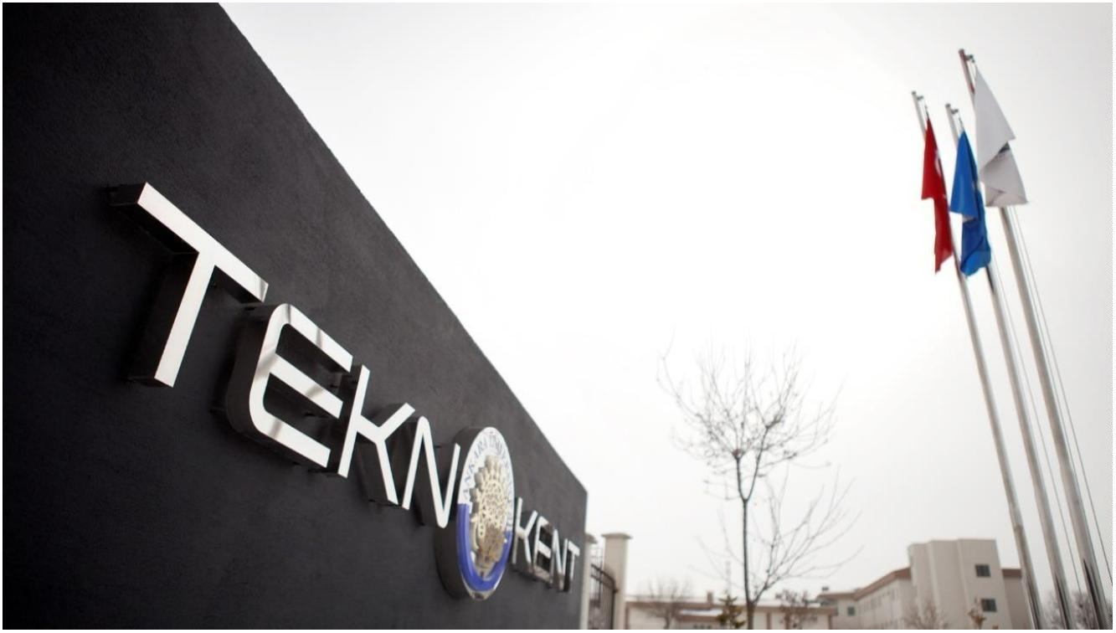
Üniversitemizin ana hedefi, “Yaşam Bilimleri” konusunda Türkiye ve çevre ülkelerde öncü Teknokent olmaktır. Bu yüzden, Üniversitemizin tema-tik Teknokenti olan ek alan “Tarım, Hayvancılık ve Gıda Teknokenti” hizmete girmiştir. Bu sayede, Üniversitemizin öncü ve lider konumda bulunduğu ilgili alanlarda çalışan akademisyen ve firma-ların Teknokent bünyesinde projelerini daha verimli bir şekilde gerçekleştirmelerine olanak sağlanacaktır.
Üniversitemizin öğretim üyelerince gerçekleştirilen bilimsel çalışmaları, bilgi ve akademik alandaki birikimi, Üniversitemiz olanaklarının her anlamda üniversite-sanayi iş birliği anlayışıyla Ülkemizin gelişme ve kalkınmasına sunulması, bu konularda Bölgemizce hızlı ve etkin şekilde gerekli koordinasyonun sağlanmasına yönelik hizmetlerin ilgililere arz edilmesi, Ankara Üniversitesi Teknoloji Geliştirme Bölgesi Yönetici AŞ’nin öncelikli amaç ve hedefidir.

Teknokent Yerleşkelerinde:
- Teknokent, 2009 yılında toplam kapalı alanı 4.000,00 m2 olarak hizmete açılmıştır.
- Bölgede yap-işlet-devret modeli ile 1.720 m² kapalı alana sahip yeni bir ArGe binası yapılmıştır. Radyofarmasotik alanında AR-GE çalışmaları yapmak amacıyla Kamrusepa Firması araştırma laboratuvarını 5.000 m² alan üzerinde kurmuş, TAEK ve Sağlık Bakanlığı’ndan gerekli izinleri alarak aktif olarak Ar-Ge çalışmalarına başlamıştır. Firma halen bölgede yer almakta ve Ar-Ge çalışmalarına aktif olarak devam etmektedir.
- Bölge’nin kurulu kapasitesinin tamamen dolması nedeniyle kapalı alan yüzölçümünün artırılması amacıyla yeni inşaat yatırımına ihtiyaç duyulmuş olup, Kuluçka Merkezi, Teknoloji Transfer Ofisi ve yeni firmaların kullanımına hizmet verecek 8.300,00 m2 kapalı alanı olan yeni bir bina 2013 Aralık ayında tamamlanmıştır. Bina, 2021 yılında %100 doluluk oranına sahiptir. 2017 yılında temeli atılan ve 4.224 m2 kapalı alanı olan “Yeni Kuluçka Merkezi ve ArGe Binası”, 2018 yılında tamamlanmış ve 2019 yılında faaliyetine başlayan bina 2021 yılında %100 doluluk oranına ulaşmıştır.
- Bölge arazisinde kulak-burun-boğaz, baş-boyun ve kafa tabanı cerrahisi eğitim ve öğretimi için diseksiyon, plastinasyon, morfoloji ve uzaktan eğitim laboratuvarlarının kurulması ve geliştirilmesi amacıyla yap-işlet-devret modeli ile Türkiye’de bir ilk olan ve 1.025 m2’lik alana kurulan TORLAK Cerrahi Anatomi ve Uzaktan Eğitim merkezinin açılışı 2021 yılında yapılmıştır.
- 2019 yılında yapılan sözleşme ile DS Bio Nano Teknolojileri ve DSS Bioenformatik A.Ş. firmaları, 4.000 m2 arsa alanı üzerinde yap-işlet-devret modeliyle bina yaparak, 2022 yılı sonunda Ar-Ge çalışmalarını yapmak üzere faaliyete geçmiştir.
- 2020 yılı Mart ayında Teknokent bünyesinde Biyosavunma Kuluçka Binasının yapımına başlanmış olup, 5.467 m2 kapalı alana sahip olan bina, 2021 yılında faaliyete geçmiştir. 2021 yılında %100 doluluk oranına ulaşmıştır.
- Yangın kaçış kapıları yangın ikaz sistemine entegre edilerek akreditasyon öncesi teslim edilmiştir.
- Sanayi ve Teknoloji Bakanlığı’ndan alınan yaklaşık 3 milyon TL tutarındaki ödenek kullanılmıştır. Gölbaşı Yerleşke güneş enerji panelli çevre aydınlatma ve kamera izleme sistemi kurulumu tamamlanmıştır. 40 adet direk yerleşkeye konumlandırılmıştır.
- Ankara Büyükşehir Belediyesi ile yürütülen çalışmalar neticesinde yaklaşık 10 milyon TL tutarında asfalt ve tretuvar işi tamamlanmıştır. Yaklaşık 7.500 m2 asfalt serimi ve 1.400 metre bordür imalatı tamamlanmış, yine Ankara Büyükşehir Belediyesinden 25 adet peyzaj alanları için oturma grubu temin edilmiştir. 2023 yılında kalan kaldırım ve çevre düzenlemesi işi gerçekleştirilmesi planlanmaktadır.
- Yeşil Dönüşüm kapsamında Karbon Ayak İzi hesaplaması ve sertifikasyonu, Türkiye’de ilk teknokent olarak yapılmıştır.
- Gölbaşı Yerleşke ASKİ kanal vizesi alınması için mevcut yağmur suyu ve atık su hatlarında iyileştirmeler yapılmıştır. İşletme ve Tatbikat Projeleri ASKİ’den onaylatılmıştır.
- Biyo Savunma, Sağlık Kuluçka binaları ile beraber “yapı kullanım izin belgesi” temini için çalışmalara başlanmıştır.
- KVKK süreci başlatılmıştır. Tüm personele ve teknokent firmalarına gerekli bilgilendirme yapılmıştır.
- KVKK kapsamında, Gölbaşı ve Keçiören Yerleşkelerinde pdks için karekod okutma sistemine geçilmiştir.
- Belgenet Bulut (EBYS) sistemine geçilmiştir.
- 2022 yılı sonu itibarıyla bölgede toplan kiralanabilir alan 16.072,95 m2’ye çıkarılmıştır. Doluluk oranı ise %100’e ulaşmıştır. 2022 yılı sonu itibarıyla Gölbaşı Yerleşkesinde 133 aktif firma bulunmakta olup, bunlardan 35 tanesi akademik veya akademik ortaklı firmadır.
2021-2022 Eğitim-Öğretim Yılında Gerçekleştirilen Faaliyetler;
- Ankara Üniversitesi Teknokent firma ziyaretleri düzenlenmiştir.
- Ankara Üniversitesi Teknokent Yönetimi ve Gölbaşı Belediyesi arasında olası iş birlikleri toplantısı düzenlenmiştir.
- Ankara Üniversitesi Teknokent firmalarına yönelik “Teknokentlerde Vergi ve SGK Uygulamaları Eğitimi” toplantısı düzenlenmiştir.
- Ankara Üniversitesi Teknokent ve Türkiye Uzay Ajansı ile yeni uzay çağının gerekliliklerine paralel iş birlikleri hakkında fikir alışverişi toplantısı düzenlenmiştir.
- Keçiören Belediyesi ve Keçiören Kent Konseyi’nin organize ettiği Çocuk Bilim Şenliği’ne katılım sağlandı.
- Tarım ve Orman Bakanlığı’ndan temin edilen 268 adet fidan Gölbaşı Yerleşkesine dikilmiştir. Faaliyete, Gölbaşı Sevgi Çiçeği İlkokulu öğrencileri de davet edilmiştir.
- ATO Congresium’da düzenlenen İklim Zirvesine katılım sağlanmıştır.
- Üniversitemiz Mühendislik Fakültesi, ANKÜ Okulları, Final Okulları öğrencilerine Teknokent tanıtım faaliyetleri gerçekleştirilmiştir.
- İEEE öğrenci topluluğu tarafından düzenlenen CODIVITY 4.0 etkinliği için yer tahsisi yapılmıştır.
- Saha Expo etkinliği düzenlenmiştir.
- Gölbaşı Belediyesi’nin düzenlemiş olduğu AGRO tarım fuarına katılım sağlanmıştır.
- Mühendislik Fakültesi Bilgisayar Mühendisliği Bölümü öğrencilerinin etkinliği için konferans salonu tahsis edilmiştir.
- Türkiye İnovasyon haftasına katılım sağlanmıştır.
- Üniversitemiz fakültelerinde hususi olarak düzenlenen TTOTALKS etkinliği düzenlenmiştir. Projeler, fikri mülkiyet ve girişimcilik konularının yer aldığı eğitimler düzenlenmiştir.
- Ar-Ge Tasarım Merkezleri Teknoloji Geliştirme Bölgeleri Zirvesine katılım sağlanmıştır.
- Cumhurbaşkanlığı Dijital Dönüşüm Ofisi, ATO, ASO, TUA, TUSAS gibi kurumlarla proje ve iş geliştirme faaliyetleri konu başlıklarında toplantı yapılmış, iş birliği protokolleri imzalanmıştır.
- Samsun 19 Mayıs Üniversitesi Teknokent, Ankara Teknopark, Teknopol İstanbul, Gazi Teknopark, Yıldız Teknopark gibi diğer Teknoloji Geliştirme Bölgeleri ile iş birliği toplantıları gerçekleştirilmiştir.
- TÜBİTAK 1512, 2209A ve 2209B gibi öğrenci projeleri kapsamında eğitim faaliyetleri öncelikle Üniversitemiz özelinde devamında çevre üniversitelerde gerçekleştirilmiştir.
- Proje geliştirme faaliyetlerini kapsamında HORIZON PRIMA toplantısına katılım sağlanmıştır.
- Ankara Kalkınma Ajansı Yeşil Mutabakat Toplantısına katılım sağlanmıştır.
- TBD Bilişim Derneği tarafından düzenlenen Genç Beyinler Genç Fikirler projesi kapsamında 100’ü aşkın bitirme projesinin değerlendirildiği etkinliğe ev sahipliği yapılmıştır.
- Fikri mülkiyet kültür ve bilincinin bünyesinde yer alan firmalarda yaygınlaştırılması amacı ile Yazılımların Patentlenebilirliği eğitimi düzenlenmiştir.
- Musul Kuzey Teknik Üniversitesi, Bakü Devlet Üniversitesi ve Azerbaycan Cumhurbaşkanlığı Hayvansal Araştırma Enstitüsü, Azerbaycan Mimarlık ve İnşaat Heyeti ile ortak proje ve iş birlikleri gerçekleştirmek amacı ile görüşme gerçekleştirilmiştir.
- GEN İlaç, Doğanay, Ulu Kartal Holding, Genolysis A.Ş. gibi büyük ölçekli firmalar ile iş birliği ve proje toplantıları gerçekleştirilmiştir.
- Adalet Bakanlığı, Sanayi Bakanlığı, Çankaya Kaymakamlığı gibi kamu kurumları ile görüşme gerçekleştirilmiştir.
- Üniversitemizin Kök Hücre Enstitüsü, Süper İletken Teknolojileri Uygulama ve Araştırma Merkezi gibi birimleri ile iş birliği toplantıları gerçekleştirilmiştir.
- 2022 yılı boyunca IPA projesi kapsamında AgriGx Hub Genomik araştırma merkezinin gelişim süreci takibi için tüm paydaşların yer aldığı proje takip toplantısı gerçekleştirilmiştir.
- Ankara Üniversitesi Teknoloji Transfer Ofisi ÜSİMP Ulusal Kongresi’ne katılım sağlanmıştır.
- Eczacılık çalışmaları kapsamında, Aromatik Bitkiler Kooperatifi ile bir araya gelinmiştir. Yapılacak iş birlikleri görüşülmüştür.
- 2022 yılı içinde yeni dönem 1601 TÜBİTAK BİGG Uygulayıcı kuruluş projesi kapsamında aralarında TUSAS-TAGEM-INNOEM-WWF-Türkiye gibi firma ve STK’ların olduğu 8 iş birliği yapılmıştır.
- TÖMER, BİTES, TUS DATA gibi kurumlar ile ÜSİ görüşmeleri gerçekleştirilmiştir.
- TechAnkara Proje pazarına katılım sağlanmıştır.

Ankara Üniversitesi Teknoloji Transfer Ofisi (Ankara TTO)
Ankara TTO, Haziran 2013’te kurulmuş ve 2015 yılından itibaren 5 yıl yaklaşık bir milyon TL bütçe ile TÜBİTAK 1513 programı kapsamında desteklenmiştir. Ankara TTO, Üniversitemiz öğretim üyelerinin sanayiciler ile ortak proje yapmaları konusunda köprü vazifesi görmekte, sorumlu olduğu 5 modül kapsamında çalışmalarını sürdürmektedir. Ankara TTO’nun sorumlu olduğu 5 Modül kapsamında yürüttüğü faaliyetler aşağıda detaylandırılmıştır.
Ankara TTO’nun sorumlu olduğu 5 modül kapsamında, 2021-2022 eğitim-öğretim yılları arasında yürüttüğü faaliyetler aşağıda detaylandırılmıştır.
Modül 1:Farkındalık, Tanıtım, Bilgilendirme ve Eğitim Hizmetleri:
Kurumsal eğitim, tanıtım, farkındalık ve iş birliği etkinlikleri düzenlemek, teknoloji transferi ve Ar-Ge faaliyetlerine yönelik çalışmaları ve TTO’nun potansiyelini çeşitli kurum, kuruluş ve sanayi ekosistemine tanıtmak, sanayi ve üniversite arasındaki iş birliği ve iletişimi geliştirmek ve Üniversitemiz bünyesindeki akademisyenleri, teknoloji transferi ve ilgili çalışmalar hakkında bilgilendirmek ve motive etmek, bu modül kapsamında yürütülmektedir.
CampTech Anka ile 89’dan fazla proje, 2000’den fazla öğrenci görüşmesi yapılmıştır. Sanayide 52 kuluçka firması, 350’den fazla firma kurucu ve ortağı görüşmesi yapılmıştır. Dijitalde 23 bilgilendirme ve farkındalık eğitimi, 62 proje tanıtım ve eğitimi gerçekleştirilmiştir. Akademide 22’den fazla fakülte ve enstitü ile bağlantı kurulmuş, 20 fakülte temsilcisi ve 500’den fazla akademisyen ile görüşülmüştür. Üniversitede markalarla 3.000’den fazla öğrenci görüşmesi ve 20’den fazla eğitim yapılmıştır. Sanayide 35’den fazla ÜSİ görüşmesi gerçekleştirilmiştir. Dijitalde, %236 görüntülemede artış yaşanmış ve 65 eğitim verilmiştir. Sosyal medya platformlarında, Ankara TTO Twitter hesabında 3.349, Ankara Üniversitesi Teknoloji Transfer Ofisi Linkedln hesabında 1.290 takipçiye ulaşılmış olup, Instagram hesabı da aktif olarak kullanılmaktadır.
2021-2022 döneminde 13 fakülte görüşmesi, 4 etkinlik, 7 üniversite görüşmesi, 35 ÜSİ görüşmesi, 13 fuar/kongre/sempozyum/zirve, ankaBİGG kapsamında 6 kurum görüşmesi düzenlenmiştir.
Modül 2: Destek Programlarından Yararlanmaya Yönelik Hizmetleri:
Akademisyenlerin ve sanayi dünyasının çeşitli hibe destek programlarından yararlanması için açık program ulusal/uluslararası araştırma fonları hakkında bilgilendirme ve eşleştirme desteği, proje geliştirme ve ön değerlendirme desteği, proje hazırlama ve yürütme desteği bu modül kapsamında yürütülmektedir.
Modül 2 Proje Destek Hizmetleri kapsamında; toplam kabul alan proje sayısı 454’tür. Ankara Üniversitesi’nin, 2021 yılının ikinci TÜBİTAK 1001 çağrısında 11 projesi kabul alarak devlet üniversiteleri arasında birinci, Koç Üniversitesi’nden sonra ikinci sırada yer almıştır. Ayrıca, 2021 Kasım ayında açılan TÜBİTAK 1071 Azerbaycan ortaklı ikili iş birliği çağrısında Türkiye’de destek alan tek proje Ankara Üniversitesi’nin olmuştur. Ankara Kalkınma Ajansı Güdümlü Projeler kapsamında; biri Ankara Üniversitesi biri de Ankara Üniversitesi Teknokent ortaklığı kapsamında iki proje desteklenmeye hak kazanmıştır.

Modül 3: Proje Geliştirme/Yönetim Hizmetleri (Üniversite Sanayi İşbirliği Faaliyetleri):
Ankara Üniversitesi’nin sahip olduğu akademik bilgi birikiminin ve teknoloji alt yapısının özel sektör ArGe projelerinde kullanılmasıdır. Özellikle küreselleşen dünyada üçüncü nesil üniversite olma yolunda ilerleyen Ankara Üniversitesi, teorik bilgiyi uygulamayla entegre ederek sanayicinin ihtiyacına yönelik çalışmalar yaparak üniversitedeki bilginin sanayiye aktarılması hususunda bir köprü görevi görmektedir. Ankara Üniversitesi TTO tarafından yürütülecek faaliyetler; firmaların Ar-Ge projelerinin belirlenmesi, projelerin desteklenmesi hususunda uygun kamu desteklerinin belirlenmesi, belirlenen projelere destek verecek araştırmacıların bulunması, iş birliğine yönelik kontratların oluşturulması, projelerin yürütül-mesi esnasında verilecek koordinasyon hizmetleri bu modül kapsamında yürütülmektedir.
Ağustos 2021-Ekim 2022 döneminde Modül 3 Üniversite Sanayi İşbirliği kapsamında Kamu (Üniversite Sanayi İş Birliği) kabul alan proje sayısı 12, Özel (Üniversite Sanayi İşbirliği) kabul alan proje sayısı 109 olmak üzere toplam 121 kabul alan proje bulunmaktadır.
IPA | AgriGx Hub’ın şirketleşme aşaması tamamlanmış olup, akreditasyon (ISO 9001 ve ISO 17025) işlemleri başlamıştır. Soilbiom, Genolysis ve İstanbul Şehir Hastaneleri ile ikili anlaşmalar imzalanmıştır. Toplam geliri 960.854 TL, ziyaretçi sayısı 21, BAP proje sayısı 6’dır.
2020-2021 eğitim öğretim yılında yürütülen çalışmalar;
Modül 4: Fikri Sınai Hakların Yönetimi ve Lisanslama Hizmetleri:
Üniversitelerde fikri mülkiyet kapsamında değerlendirilebilecek proje ve çalışmaların belirlenmesi, bu çalışmalar doğrultusunda çıkacak fikir ve ürün için patent, faydalı model, tasarım başvuru ve tescil süreçleri, fikri mülkiyet yönetimi çerçevesinde gizlilik, know-how, tescil vb. kararların alınması, kurumsal FSMH politikasının oluşturulması, fikri mülkiyetin pazarlanması, lisanslanması ve kullanıcıya/müşteriye kullanım bilgisinin aktarılması ile ilgili işlemler bu modül kapsamında yürütülmektedir.
2022 yılında akademisyenlerden 37 Buluş Bildirim Formu toplanmış, Ankara Üniversitesi adına 22 adet ulusal patent başvurusu yapılmıştır. Yine 2022 yılı içinde ulaşan buluş bildirimleri, kapsam ve patentlenebilirlik kriterleri çerçevesinde değerlendirilmiş; 14 adet buluşun uluslararası patent başvurusu (PCT) olarak yapılması sağlanmıştır. Ankara TTO, Fikri ve Sınai Haklar konusunda farkındalık oluşturmaya önem vermektedir. Bu kapsamda, 2022 yılında gerek Üniversitemiz akademisyenlerine gerekse öğrenci topluluklarımıza fikri ve sınai haklar kapsamında eğitimler düzenlenmiştir. Üniversitemizin patent portföyü incelenerek ticarileştirmeye konu buluşlarla ilgili görüşmelere başlanmış ve tescilli üç patent ve bir adet faydalı model için ticarileştirme çalışmalarına başlanmıştır. Şu an için 2023 yılında tescil kararı kesin olarak gelecek 3 adet patent, 1 adet faydalı model daha bulunmaktadır. 2023 yılı sonunda tescil sayısı 2’si faydalı model, 6’sı patent olmak üzere 8 olacaktır.
Modül 5: Şirketleşme ve Girişimcilik Hizmetleri:
Rekabet edilebilirliği artıracak yeni ürün ve teknolojilerin ülke ekonomisine kazandırılmaya yönelik olarak akademisyenler ve üniversite öğrencileri/mezunları tarafından yürütülecek olan girişimcilik faaliyetlerinin desteklenmesi bu modülün sorumluluğundadır. TTO’lar, Ar-Ge fikri olan akademisyen ve öğrencileri/mezunları, söz konusu fikirlerinin projelendirilmesi, pazarlanması ve şirketleştirilmesi ile birlikte kuluçka hizmeti verilmesi ve hızlandırıcı programlarının yürütülmesi gibi hususlarda danışmanlık, eğitim vb. hizmetler verilmesi bu modül kapsamında yürütülmektedir.
Modül 5 faaliyetleri kapsamında erken aşama girişimcilere Şirketleşme ve Girişimcilik Hizmetleri verilmektedir. 1513 uygulama esaslarında da belirtildiği üzere, bilginin girişimcilik yolu ile ticarileştirilmesine destek olmak üzere kuluçka merkezi hizmeti verilmesi ve hızlandırıcı programlar yürütülmesi, girişimlere iş rehberliği ve mentorluk gibi destek hizmetleri verilmesi, iş fikrinin kavram doğrulaması aşamasında prototip geliştirme için kaynakların bulunması ve girişimcilere kullandırılması üzerine çalışmalar, 2022 yılı içerisinde de gerçekleştirilmiştir. Ankara Üniversitesi Teknoloji Geliştirme Bölgesi Yönetici A.Ş. TÜBİTAK, 1512 Bireysel Genç Girişim projesi ana uygulayıcı kuruluşu olarak görev yapmıştır. Atılım Üniversitesi ARGEDA TTO Direktörlüğü ortaklığında yürütülen BİGG projesi kapsamında 2022 yılı döneminde erken aşama girişimcilik fikirlerinin şirketleşme süreci takip edilmiş, fikirler TÜBİTAK hibe programı özelinde hızlandırıcı eğitime alınmıştır.
TÜBİTAK BİGG projesi özelinde 49 iş fikrine iş planı hazırlama desteği verilmiştir. 2022 yılı içinde Ankara Üniversitesi Teknoloji Transfer Ofisinde toplam 104 girişim fikri hızlandırıcı programa dahil edilmiştir. Bu kapsamda 18 girişim fikri şirketleşmiştir.
Erken aşama girişimcilik ve şirketleşme hizmetleri kapsamında, 2022 yılında TUSAŞ, WWF-Türkiye (Doğal Hayatı Koruma Vakfı), Erdem Kaya Patent Ofisi, TAGEM, Synaps A.Ş. ve INNOEM gibi farklı yetkinlikleri bir araya getirmek üzere kurgulanmış iş birliği anlaşmaları yapılmıştır.
Erken aşama girişimcilik faaliyetlerini desteklemek üzere 2022 yılı içerisinde CAMPTECH ANKA markası ile bir hızlandırıcı program yarışması organize edilmiştir. 94 iş fikrinin değerlendirildiği bu yarışmada finale kalan 3 grup ön kuluçka hizmetinden yararlanmış, bir ekip işe BİGG projesine yönlendirilerek firma kurmuştur. Bilginin sanayi kanalına entegrasyonunu Teknoloji Transfer Ofisi bilgi birikimi ile yönlendirilmektedir. Modül 5 faaliyetleri ile hızla gelişen, ulaşımı ve yaygınlaşması kolaylaşan teknoloji odaklı bilginin, ürüne dönüşmesi ve pazarda nihai halini alması sürecinde, iş fikrinin, sürdürülebilir iş modellerine dönüştürecek mekanizmalar ile desteklendiği ve özellikle fikirden eyleme evirilen süreçte rekabet gücünün öncelikle ulusal devamında ise uluslararası pazarda tutunacak yeteneklerini geliştirici şekilde planlanmaktadır.
Modül 5 modelinde güncel pazar ihtiyaçlarına uygun “nitelikli girişimci”yi baz alan ileri ve akıllı teknolojiler hedefinde ilerleyen, Ülkemize ve dünya pazarının taleplerine uygun, etkili ve uygulanabilir yöntemlerin geliştirilmesi hedeflenmektedir. Yalın girişimcilik döngüsünde var olan öğren, yap ve ölç modeli benimsenerek sürdürülen girişimcilik çalışmaları akademi sanayi ve üniversite odaklı çalışmalar sürdürmektedir.

Ankara Üniversitesi

SONUÇ VE ÖNERİLER

5. SONUÇ VE ÖNERİLER
Ankara Üniversitesi 2021-2022 eğitim-öğretim yılında ön lisans, lisans ve lisansüstü düzeyde toplam 75.654 öğrenci ve 4.046 öğretim elemanı ile Türkiye’nin önde gelen yükseköğretim kurumlarından birisi olmuştur.
Bir yandan kapasitesini büyütürken diğer yandan akademik niteliğini yükseltmeyi başarmış olan Ankara Üniversitesi’nde bugün Tıp, Veteriner, Diş Hekimliği, Eczacılık, Sağlık Bilimleri, Hemşirelik, Spor Bilimleri, Fen, Mühendislik ve Ziraat gibi temel ve uygulamalı bilimlerden, Sosyal Bilimlerin Hukuk, Siyasal Bilgiler, Dil ve Tarih-Coğrafya, İletişim, Eğitim Bilimleri ve İlahiyat’a kadar uzanan geniş bir alanda 56 önlisans, 136 lisans ve 341 yüksek lisans ve 262 doktora programında eğitim-öğretim yapılmaktadır.
Öğrencilerimizin en az bir yabancı dili çok iyi bilmeleri gerektiğinin bilincinde olarak Açık ve Uzaktan Eğitim Fakültesi’nin İngiliz Dili ve Edebiyatı, İşletme ve Rus Dili ve Edebiyatı uzaktan öğretim programlarında, Dil ve Tarih-Coğrafya Fakültesi’nin Bulgar Dili ve Edebiyatı, Ermeni Dili ve Kültürü, İngiliz Dili ve Edebiyatı, Leh Dili ve Edebiyatı, Amerikan Kültürü ve Edebiyatı, Fransız Dili ve Edebiyatı, Alman Dili ve Edebiyatı, İtalyan Dili ve Edebiyatı, İspanyol Dili ve Edebiyatı, Rus Dili ve Edebiyatı, Felsefe, Arkeoloji, Coğrafya Programları’nda; İlahiyat Fakültesi’nin %30 Arapça İlahiyat ve İngilizce İlahiyat Programları’nda, Fen Fakültesi Biyoloji, Kimya, Matematik Programları’nda, Mühendislik Fakültesi ’nde, Tıp Fakültesi’nde, Eczacılık Fakültesi’nde, Diş Hekimliği Fakültesi’nde, Hukuk Fakültesi’nde, Siyasal Bilgiler Fakültesi İşletme, Politika ve Ekonomi Programları’nda, Veteriner Fakültesi’nde, Ziraat Fakültesi Su Ürünleri Mühendisliği ile Tarım Bilimleri Programları’nda zorunlu yabancı dil hazırlık sınıfı bulunmaktadır.
Ayrıca, Dil ve Tarih-Coğrafya Fakültesi’nin Antropoloji, Arap Dili ve Edebiyatı, Bilgi ve Belge Yönetimi, Coğrafya, Çağdaş Türk Lehçeleri ve Edebiyatları, Dilbilimi, Felsefe, Halkbilimi, Hititoloji, Latin Dili Edebiyatı, Protohistorya ve Ön Asya Arkeolojisi, Klasik Arkeoloji, Tarih Öncesi Arkeoloji, Psikoloji, Sanat Tarihi, Sosyoloji, Sümeroloji, Tarih, Türk Dili Edebiyatı, Yunan Dili Edebiyatı Programları’nda, Diş Hekimliği Fakültesi’nde, Eczacılık Fakültesi’nde, Eğitim Bilimleri Fakültesi’nde, Fen Fakültesi’nin Matematik, Kimya, İstatistik, Fizik, Biyoloji, Astronomi ve Uzay Bilimleri Programları’nda, Güzel Sanatlar Fakültesi’nde, Hemşirelik Fakültesi’nde, Hukuk Fakültesi’nde, İletişim Fakültesi’nde, Mühendislik Fakültesi Bilgisayar Mühendisliği ve Jeofizik Mühendisliği Programları’nda, Sağlık Bilimleri Fakültesi’nin Beslenme ve Diyetetik, Çocuk Gelişimi, Sağlık Yönetimi, Sosyal Hizmet Programları’nda, Siyasal Bilgiler Fakültesi’nin Çalışma Ekonomisi ve Endüstri İlişkileri, İktisat, İşletme, Maliye, Siyaset Bilimi ve Kamu Yönetimi, Uluslararası İlişkiler Programları’nda, Spor Bilimleri Fakültesi’nde, Uygulamalı Bilimler Fakültesi’nde, Veteriner Fakültesi’nde, Ziraat Fakültesi’nde, Ayaş Meslek Yüksekokulu’nda, Beypazarı Meslek Yüksekokulu’nda, Elmadağ Meslek Yüksekokulu’nda, GAMA Meslek Yüksekokulu’nda, Haymana Meslek Yüksekokulu’nda, Kalecik Meslek Yüksekokulu’nda, Kızılcahamam Sağlık Hizmetleri Meslek Yüksekokulunda, Nallıhan Meslek Yüksekokulu’nda, Sağlık Hizmetleri Meslek Yüksekokulu’nda ise isteğe bağlı yabancı dil hazırlık sınıfı bulunmaktadır. Üniversitemizde öğrenime başlayan öğrencilerimizden isteyenlere bir yıl yabancı dil eğitimi verme yolundaki çabamızı sürdürmekteyiz.
Üniversitemizde öğrenime başlayan öğrencilerimizden isteyenlere bir yıl yabancı dil eğitimi verme yolundaki çabamızı sürdürmekteyiz.
Üniversitemiz her düzeydeki eğitim-öğretim programlarının niteliğini yükseltmek için sürekli çaba içerisindedir. Bu konudaki iç ve dış gelişmeler dikkatle izlenmektedir. Öğrencilerimize daha işlevsel, esnek bir eğitim-öğretim sunabilmek için programlarımız yeni baştan gözden geçirilmektedir. Bu yeni düzenlemede öğrenciye ilgi, gereksinim, yetenek ve eksiklikleri ile iç ve dış pazarların istekleri doğrultusunda daha fazla seçmeli ders ve mesleki seçenek olanağı sunma amaçlanmaktadır.
Üniversitemiz Avrupa ve dünya eğitim-öğretim platformlarında çağdaş, karşılaştırılabilir ve akredite edilebilir programlarda yer almak ve bu kapsamdaki dinamikleri güncel olarak yakalayabilmek için çalışmalar yürütmektedir. Akademik birimlerimizden programlarını bu bağlamda gözden geçirmeleri istenmiş olup, birimlerimizin de bu konuda çalışmalar içinde olduğu bilinmektedir.
Üniversitelerde yerleşkeler, eğitim-öğretim ve araştırmaya ek olarak her türlü sosyo-kültürel hizmetlerin sunulduğu yerleşim merkezleridir. Ankara Üniversitesi, tarihsel gelişiminin kendine özgü koşulları nedeni ile etkinliklerini çok yerleşkeli bir sistem içinde sürdürmek durumunda kalmıştır. Halen kent içinde Beşevler 10.Yıl, Sıhhiye, Dikimevi, Cebeci, Dışkapı, Gümüşdere, Keçiören, Sincan ve Gölbaşı 50. Yıl olmak üzere belli başlı 9 yerleşkeden oluşan Üniversitemizin, ayrıca Ankara dışında Kalecik, Beypazarı, Elmadağ, Haymana, Nallıhan, Ayaş ve Kızılcahamam’da yüksekokullarına ait yerleşkeler de bulunmaktadır.
Üniversitemiz, devlet bütçesinden aldığı ödenek toplamına yakın miktarda kendisi de kaynak üretmektedir. Ancak yalnız bilimsel değil öğrencilere sunulan diğer hizmetlerde de iyileştirme yapma çabasındaki Üniversitemiz için bu kaynaklar yetersiz kalmaktadır. Mezunlarımız ile hayırsever yurttaşlar ve kurumlardan da maddi destek sağlanmakta ve böylelikle bazı laboratuvarlar yenilenebildiği gibi, yurtlar çağdaşlaştırılmakta, kültürel ve sosyal birimler kurulabilmektedir. Öğrencilerin spor yapabilmeleri için var olan spor salonu ve açık tesislere yenileri eklenmektedir.
Ankara Üniversitesi’nde 2021-2022 eğitim-öğretim yılında öğretim elemanı yetiştirme, öğrenci yetiştirme, gelişmekte olan üniversitelere yardımcı olma, bilim verilerini yayma, kamuoyunu ve halkı aydınlatma, bilimsel çalışmalar, araştırma ve uygulama yapma, yayın etkinlikleri, toplantılar, seminer ve sempozyumlarla yoğun ve verimli bir yıl yaşamıştır.
2547 sayılı Kanun’un 4. ve 5. maddelerinde belirlenen amaç ve ana ilkeler doğrultusunda Ankara Üniversitesi üzerine düşen görevleri olanakları ölçüsünde yerine getirmeye çalışmıştır. 2547 sayılı Kanun’un 4(c) fıkrasında belirtildiği üzere, pek çok yurt dışı kuruluşlarla geçmiş yıllarda yaptığı iş birliği anlaşmalarına devam etmiş, bu yıl bunlara yenileri eklenmiştir. Mevcut anlaşmalar çerçevesinde iş birliği protokollerinde yer alan hükümler yerine getirilmiş, yayın ve öğretim üyesi değişimleri yapılmıştır.
Bir kısım yabancı elçilikler ve üniversitelerle temas, iş birliği ve ilişkiler sonucu fakültelerimize kitap, malzeme ve çeşitli bağışlar sağlanmıştır.
Bu dönemde bilimsel toplantılara ve bilimsel araştırmalara gereken önem verilmiştir. Üniversitemiz öğretim elemanları 2021-2022 eğitim-öğretim yılında yurt içinde ve yurt dışında ulusal ve uluslararası pek çok bilimsel ve mesleki toplantılara katılmışlar, tebliğler sunmuşlardır. Üniversitemiz yurt içindeki çeşitli kuruluşların düzenledikleri toplantıları desteklemiş ve bu toplantılara katkıda bulunmuştur.
Ankara Üniversitesi Yönetim Kurulu’nun 19 Mart 2002 tarihli toplantısında, "Üniversitemiz öğretim elemanlarının uluslararası indekslerde yer alacak yayın yapmalarını teşvik amacı ile Rektörlüğümüzce belirlenecek esaslara göre bu konuda başarılı bulunacakların ödüllendirilmesine" ilişkin alınan karar çerçevesinde, 2021-2022 eğitim-öğretim yılında yurt dışında gerçekleştirilen uluslararası kongre, konferans, seminer, sempozyum ve süresi bir haftadan az olmayan çalıştay ve kurslara katılan; bilim organizasyon ve yürütme kurulları uluslararası nitelikte olan ve Türkiye'de gerçekleştirilen uluslararası bilimsel etkinliklerde bulunan Üniversitemizin değişik fakülteler ve yüksekokulunda olmak üzere 244 öğretim elemanına maddi destek verilmiş; 321 öğretim elemanına donanım/sarf malzeme desteği verilmiştir.
Bu dönemde; 2.308 öğretim elemanımız 2547 sayılı Kanun’un 38, 40/a, 40/b ve 40/c maddeleri uyarınca bazı kamu kuruluşlarında görev almışlardır. Ayrıca 2547 sayılı Kanun’un 36. maddesi uyarınca elemanlarımız Üniversitemizin diğer fakültelerinde de görev yapmışlardır.
Öğrencilerin sosyal yaşama daha iyi hazırlanmaları, yararsız işlerden uzak durmaları, zararlı akımlara kapılmamaları amacıyla sosyal-kültürel-sportif ve bilimsel etkinliklere bu yıl da özel önem verilmiştir.
Ankara Üniversitesi’nde 2021-2022 eğitim-öğretim yılında birimlerimizce kendi uzmanlık alanlarının yanı sıra tarihi ve özel günlerde pek çok bilimsel, kültürel ve eğitim amaçlı toplantılar düzenlenmiştir. Bunlardan başka fakülte ve yüksekokullarımızda öğrenci ve öğretim elemanlarına yönelik haftalık, aylık seminerler düzenlenmiştir. Öğretim elemanları yurt içinde diğer üniversitelerin, kamu kuruluşlarının düzenledikleri mesleki pek çok toplantılara tebliğler sunarak katılmışlardır. Yine bir kısım öğretim elemanı tebliğli ve tebliğsiz olarak yurt içi ve yurt dışındaki toplantılara katılmışlardır.
Ayrıca, Fakülteler, Enstitüler, Yüksekokullar, Uygulama ve Araştırma Merkezleri ile Daire Başkanlıklarının ayrı ayrı gruplar halinde katıldığı “Aylık Değerlendirme Toplantıları” ile iyileştirme alanlarının tespitini yapmak, gerçekleşme durumunu izlemek ve ilgili birim ile ilişkisini sağlamak amacıyla yıllık olarak “Atölye Çalışmaları” düzenlenmektedir.
Üniversitemizin yayın organı olan Ankara Üniversitesi Bülteni ayda bir kez hazırlanmakta Üniversitemizin http://bultenler.ankara.edu.tr adresinden erişime sunulmaktadır.

Üniversitemiz 2021-2022 Akademik Yılı açılışı 28 Eylül 2021 tarihinde Üniversitemiz Beşevler 10. Yıl Yerleşkesi Güneş Meydanında Rektörümüz Prof. Dr. Necdet Ünüvar, rektör yardımcıları, üniversitemiz yöneticileri, öğretim elemanlarıyla birlikte Ankara Üniversitesine bu yıl yeni kayıt yaptıran 9 bini aşkın öğrencisini temsil eden 400 öğrencinin katılımı ile Üniversitemizde geleneksel olarak gerçekleştirilen “Bilim Ateşi” yakılması ile başlamış, ardından Anıtkabir’i ziyaret ederek Ata’nın huzuruna çıkılmıştır.

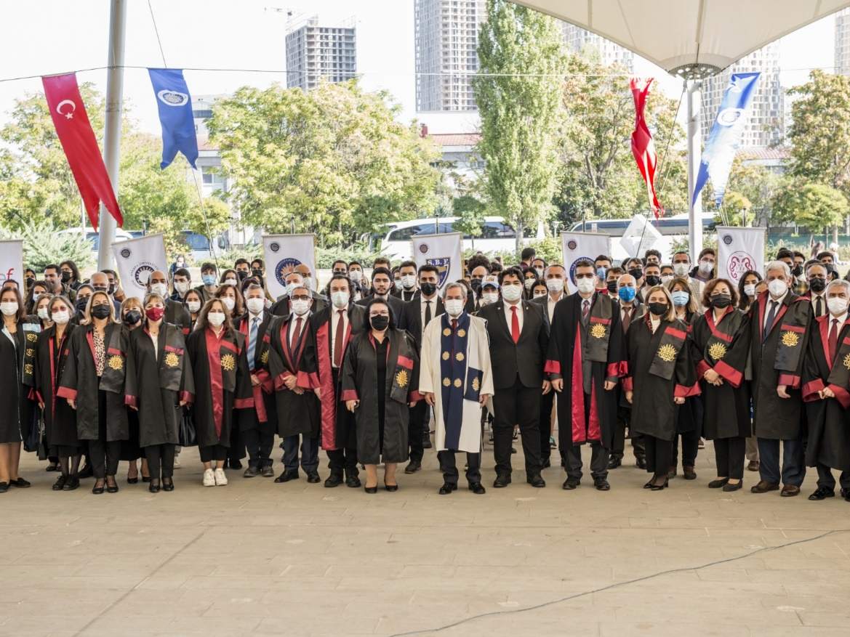

Ankara Üniversitesinin 2021-2022 eğitim-öğretim yılı açılış töreni ve aynı zamanda 75. Yıl dönümü programı 21 Ekim 2021 tarihinde Tıp Fakültesi Morfoloji Binası Ord. Prof. Dr. Abdulkadir Noyan Konferans Salonunda, TBMM Başkanı Mustafa Şentop, TBMM Genel Sekreteri Mehmet Ali Kumbuzoğlu, Ankara Valisi Vasip Şahin, Milletvekili Emrullah İşler, Büyükşehir Belediye Başkanı Mansur Yavaş’ın da olduğu çok sayıda konuğun katılımıyla düzenlenen törenle gerçekleştirilmiştir. Tören öncesinde Tarihi 100 yıl öncesine kadar giden Ankara’nın 100 fotoğrafının da olduğu fotoğraf sergisi TBMM Başkanı Prof.Dr. Mustafa Şentop tarafından açılmıştır.
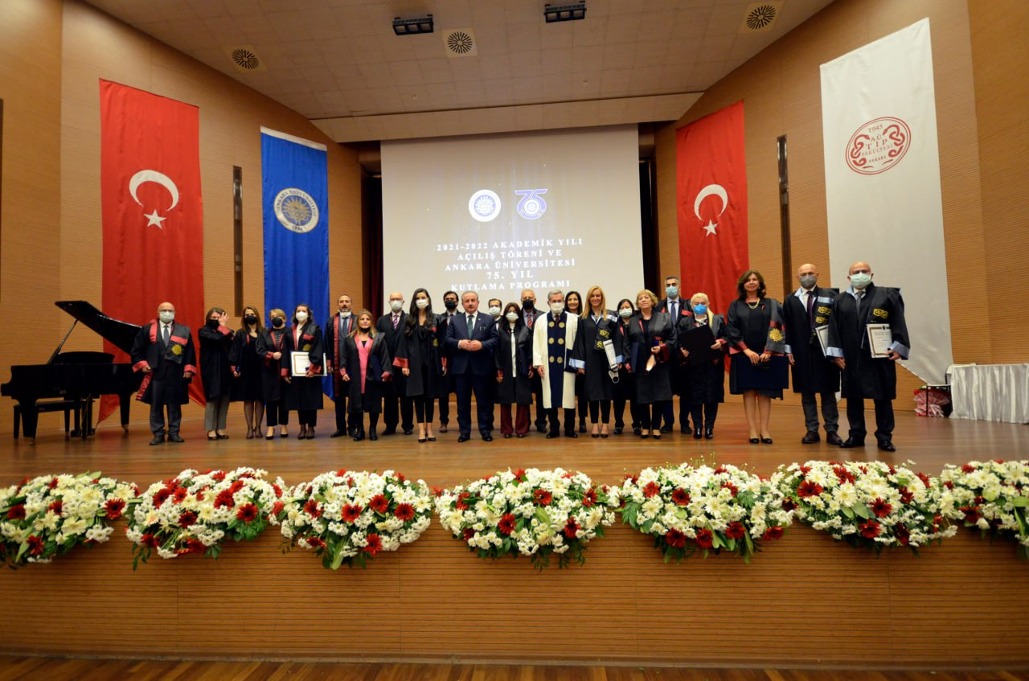

Tören, Ankara Devlet Konservatuvarı öğrencilerinin mini konseri ile başlayıp açış konuşmalarının ardından TBMM Başkanı Mustafa Şentop tarafından gerçekleştirilen açış dersi ile devam etmiş olup, tören son bir yılda profesörlüğe atanan öğretim üyelerine belgeleri ve anı madalyonlarının takdimi ile sona ermiştir.
Üniversitemiz Öğrenci Sosyal Hizmetler Birimi’nce beslenme, barınma, kültür hizmetleri olanakları ölçüsünde öğrencilerimize sunulmuştur. Ayrıca, başarılı olup maddi durumu yetersiz olan Üniversitemiz öğrencilerine talepte bulunmaları durumunda kısmi zamanlı çalışma olanağı sağlanmıştır. 2021-2022 eğitim-öğretim yılında yaklaşık 1.700 öğrenci kısmi zamanlı olarak istihdam edilerek, öğrencilerimize maddi destek sağlamak yanında; Sağlık, Kültür, Spor ve Eğitim hizmetlerine de destek verilmiştir.
Ankara Üniversitesi, bilimsel misyonunun, var olan bilginin anlaşılması ve öğrenilmesi ile yeni bilgi üretilmesi olduğunu koşulsuz kabul etmektedir. Bu anlayışla bilginin üretilmesi ve paylaşılması süreçlerinde ortaya çıkabilecek her türlü engel ve kısıtlamaya karşı çıkmakta, bilimsel gerçekliğin aranması, yaratıcılığın ifadesi için kısıtsız bir ortam oluşturmanın önemini kabul etmekte; tüm akademisyenler ve öğrenciler için kendilerini geliştirebilecekleri böyle bir ortam oluşturmayı sağlamaya çalışmaktadır.
Ankara Üniversitesi, öğretim elemanlarının bağlı bulundukları akademik birimler dışında disiplinlerarası ortak araştırma ve eğitim yapmalarını özendirmekte ve bunun için çeşitli enstitüler ile araştırma ve uygulama merkezlerinin oluşturulmasını sağlayarak uygun ortamlar yaratmaktadır.
Ankara Üniversitesi öğrencilerini araştırıcı, yaratıcı, girişimci ve yapıcı, insani ve ahlaki değerlere sahip ve bunlara saygılı; dürüstlük ve çalışkanlığı, yurt sevgisini gerçek erdemler olarak benimsemiş; geniş görüşlü ve hoşgörülü, sürekli öğrenme ve kendini yenileme alışkanlığını edinmiş; çağdaş ve laik, demokrat bireyler olarak yetiştirmeyi temel amaç edinmiştir.
Ankara Üniversitesi, işlevlerini toplumun tüm kesimlerine yararlı olmak için, yakın ve uzak çevresi ile sürekli ilişki ve etkileşim içerisinde sürdürmeyi hedeflemektedir. Ülkemizin, bölgemizin ve uluslararası toplumun sorunlarıyla yakından ilgilenmeye; sorunlara çözüm yolları bulmaya ve bunları yaşama geçirmeye çaba göstermektedir. Bilimsel, kültürel ve toplumsal konularda bugüne kadar olduğu gibi bundan sonra da öncü işlevi yüklenmeyi amaçlamaktadır.
Ankara Üniversitesi, Türkiye Cumhuriyeti’nin Başkent’te kurduğu ilk üniversite olmanın bilinci ile Atatürk İlkeleri ve Cumhuriyetin devrimleri ışığında ülkesinin ve toplumunun, aklın ve bilimin yol göstericiliğinde çağdaş uygarlığın en üst düzeyine erişmesine hizmet etmeyi en temel değeri olarak kabul etmiştir.
Üniversitenin etkinliklerinde benimsediği anlayış;
- Çağdaş bilim ve teknolojilerdeki gelişmelere nitelikli eğitim-öğretim ve araştırmalar ile katkıda bulunmak,
- Bilim ve teknolojilerdeki gelişmeleri izleyerek ülkenin yükseköğretimine, toplumsal yaşamına, yönetimine, kalkınma-gelişme dinamiklerine, hizmet ve ürün üretim süreçlerine yansıtmak,
- İnsan refahı ve mutluluğu ile doğaya ve çevreye tam duyarlılık içerisinde ülkenin hızlı ve sürdürebilir kalkınma çabalarını güçlendirmek,
- Başta genç kuşaklar olmak üzere her yaştan insanımıza öğrenmek, meslek sahibi olarak çalışmak ve çalışmalarında verimliliği artırmak için bilimsel ve mesleki gelişme olanaklarını mümkün olan en etkili biçimde sunmak,
- Nitelikli, özgün ve özgül bilimsel bilgi üretimi, yayım ve bilginin kullanılabilir yayılımında mükemmeliyet için sürekli çaba göstermek,
- Araştırmacılar ve bilim insanlarına özgür ve verimli çalışma altyapısı ve ortamı sunarak bilim ışığına güç katmak,
- Bilimde ve yükseköğretimde ileri ülkelerin oluşturduğu uluslararası platformlarda en saygın konumlarda olmaktır.
Üniversitemizin bilgi işlem ağının tümüyle güçlendirilerek yenilenmesi, gelişmiş bir elektronik kütüphane kurulması, tüm birimlerimize kısıtlama yapılmaksızın istedikleri kitap ve süreli yayınların alınabilmesi gibi çalışmalarımız sonucunda, Üniversitemizin bilimsel yayınlarında çok önemli artışlar olmuştur. Benzer şekilde diğer alanlarda da önemli gelişmeler kaydedilmiştir.
Üniversite yönetiminde katılımcılığı ve birlikte gelişmeyi özendirmek; günümüzün gereksinimleri ve geleceğe dönük doğru öngörüler doğrultusunda önlisans, lisans ve lisansüstü düzeylerde eğitim-öğretim programları düzenlemek ve bunları sürekli güncelleştirmek; araştırmaya dayalı öğrenmeyi gözeten eğitim-öğretim yöntemleri uygulamak; eğitim ve öğretimde özellikle Avrupa Birliği Yükseköğretim Platformu başta olmak üzere uluslararası yükseköğretim platformunda etkili, dinamik ve geniş katılımla saygın bir yer almak; bilim, teknik ve teknolojide çağdaş gelişmeler ve Avrupa Birliği araştırma platformu gibi alanlarda görülen geleceğe yönelik eğilimler ile ülkenin ve toplumun gelişme-kalkınma bakımından öncelikli gereksinimlerini dikkate alarak bilimsel araştırma ve geliştirme projeleri yaratmak; bilimsel araştırmalara kurum içi ve dışı, ulusal ve uluslararası bağlamlarda olanaklı olan en fazla kaynağı ayırarak destek olmak; bilimsel araştırma etkinliklerinde üniversite-sanayi-kuruluş işbirliğine önem vermek; teknoloji geliştirme bölgesi oluşturmak, mevcut teknoloji geliştirme merkezini bu bölge ile bütünleştirerek ulusal üretime bilimsel ve teknolojik yenilikler ve geliştirmelerle ivme kazandırmak; Üniversitenin geniş bir yelpaze oluşturan bilimsel disiplinler kapsamını dikkate alarak eğitim-öğretim ve araştırmada disiplinlerarası yaklaşımları öne çıkarıp biyoteknoloji, sağlık bilimleri ve refah, sosyo-ekonomik gelişme, insan-toplum-iyi yönetişim gibi alanlarda temel bilimlerden uygulamalı bilimlere kadar Üniversite akademik birimlerinin olanaklı olduğunca fazla sayıda yer aldığı geniş katılımlı ve derin etkileşimli programlar yaratmak ve uygulamak; öğrencinin sosyal-kültürel-sanatsal ve sportif gelişim gereksinimlerini karşılayacak olanaklar yaratmak; örgün ve yaygın eğitim türünde diploma programlarının yanı sıra sürekli eğitim, uzaktan eğitim gibi yollarla topluma ve kuruluşlara sertifika programları sunmak, ayrıca topluma dönük konferans, seminer, çalıştay ve benzeri etkinlikler düzenleyerek etkili bir toplum-üniversite arayüzü oluşturmak amaçlanmaktadır.
Ankara Üniversitesi, Türkiye Cumhuriyeti'nin kurduğu ilk üniversite olmanın bilinci ile Atatürk devrimleri ve Cumhuriyetin ilkeleri ışığında ülkesi ve toplumunun aklın ve bilimin yol göstericiliğinde çağdaş uygarlığın en üst düzeyine erişmesi hedefine odaklanmıştır.

